安徽志一新材料科技有限公司
聚合物抗氧剂项目环境影响报告书

（征求意见稿）

安徽善宇环保科技有限公司

二〇二六年二月
目 录
1 概述 1
1.1 项目由来 1
1.2 项目特点 1
1.3 环境影响评价工作过程 3
1.4 分析判定相关情况 5
1.5 关注的主要环境问题及环境影响 6
1.6 环境影响报告书的主要结论 8
2 总则 9
2.1 评价目的及指导思想 9
2.2 编制依据 9
2.3 评价因子与评价标准 13
2.4 评价工作等级和评价范围 22
2.5 相关规划及环境功能区划 32
2.6 环境保护目标 60
3 现有工程内容回顾 65
3.1 企业概况 65
3.2 现有工程概况 66
3.3 现有工程污染源概况 76
3.4 现有工程污染物排放汇总 83
3.5 现有工程污染物总量控制 83
3.6 现有工程存在的环境问题及整改措施 83
3.7 拆除过程污染防治措施 85
4 拟建项目概况及工程分析 88
4.1 项目概况 88
4.2 生产工艺流程及产污环节分析 119
4.3 营运期污染源强分析及核算 224
4.4 污染物排放“三本帐”分析 262
4.5 清洁生产 264
5 环境质量现状调查与评价 269
5.1 区域环境概况调查 269
5.2 环境质量现状评价 273
6 环境影响预测与评价 300
6.1 施工期环境影响分析 300
6.2 运营期大气环境影响分析 308
6.3 运营期地表水环境影响分析 358
6.4 运营期声环境影响分析 360
6.5 运营期地下水环境影响分析 364
6.6 运营期固体废物环境影响分析 388
6.7 运营期土壤环境影响分析 391
7 环境风险评价 400
7.1 评价工作程序 400
7.2 现有环境风险及防范措施回顾 401
7.3 建设项目风险源调查 404
7.4 环境风险潜势初判 417
7.5 评价等级及评价范围 422
7.6 风险识别 422
7.7 风险事故情形分析 433
7.8 风险预测与评价 445
7.9 环境风险管理 479
7.10 评价结论与建议 504
8 环境保护措施及其可行性论证 507
8.1 施工期污染防治对策 507
8.2 运营期污染防治对策 510
9 环境经济损益分析 544
9.1 工程环保投资 544
9.2 经济效益分析 545
9.3 社会效益分析 546
9.4 环境效益分析 546
9.5 小结 547
10 环境管理与环境监测 548
10.1 目的 548
10.2 建设单位污染物排放基本情况 548
10.3 环境管理制度 553
10.4 环境监测计划 555
10.5 排污口规范化 557
11 评价结论 559
11.1 建设项目概况 559
11.2 区域环境质量现状 559
11.3 污染物排放情况 561
11.4 主要环境影响 561
11.5 公众参与 564
11.6 环境管理与监测计划 565
11.7 环境保护“三同时”措施 565
11.8 综合评价结论 568

1 概述

1.1 项目由来
安徽志一新材料科技有限公司成立于2023年5月25日，注册地位于安徽省蚌埠市淮上区沫河口工业园淝河西路2号，主要经营范围包括新材料技术研发；基础化学原料制造（不含危险化学品等许可类化学品的制造）的研发、制造、销售。
由于企业发展缘故，安徽志一新材料科技有限公司（占地面积14185.08m²）收购西侧邻厂安徽金马橡胶助剂有限公司（占地面积13817m²），所有产权和安全环保责任归属安徽志一新材料科技有限公司，新建聚合物抗氧剂项目。故本次环评将安徽金马橡胶助剂有限公司现有工程作为安徽志一新材料科技有限公司现有项工程考虑。
安徽志一新材料科技有限公司为迎合市场前景，实现企业自身的发展战略目标，积极适应并扩大市场需求，提高企业的核心竞争力，计划投资23881.42万元，建设“聚合物抗氧剂项目”，以适应国内外市场需求。
2025年2月27日，安徽志一新材料科技有限公司委托安徽善宇环保科技有限公司开展本项目环境影响评价文件的重新报批工作。根据《建设项目环境影响评价分类管理名录（2021年版）》，本项目属于“二十三、化学原料和化学制品制造业26”中的“44专用化学产品制造266，全部（含研发中试；不含单纯物理分离、物理提纯、混合、分装的）”，应编制环境影响报告书。我公司接受委托后，及时组织有关专业技术人员赴现场踏勘、调研，收集了与项目有关的工程技术资料，并进行了工程分析和环境影响预测，在此基础上，按照国家对建设项目环境影响评价的有关规定、相关环保政策与技术规范，编制完成了安徽志一新材料科技有限公司《聚合物抗氧剂项目环境影响报告书》，现呈报生态环境主管部门审批。

1.2 项目特点
（1）本项目为新建项目，位于蚌埠精细化工高新技术产业基地，园区供水、供电等基础设施较完善。
（2）本项目产品为聚合物抗氧剂，主要用于橡胶和塑料行业作为抗氧剂使用，对照《国民经济行业分类》（GB/T4754-2017），本项目行业类别为“C-2661，化学试剂和助剂制造”，本项目位于蚌埠精细化工高新技术产业基地，对照蚌埠精细化工高新技术产业基地生态环境准入清单，本项目属于其中鼓励类项目。
（3）对照《产业结构调整指导目录（2024年本）》，本项目不属于目录中的淘汰类和限制类，视为允许建设项目；本项目未列入《安徽省工业产业结构调整指导目录（2007年本）》中限制、淘汰类之列，视为允许建设项目，因此，本项目的建设符合国家及地方的产业政策。
（4）本项目采用先进的生产工艺，在保证生产过程中稳定可靠运行前提下。在设备安装的过程中将尽可能提高集中控制和自动化水平，在过程控制上减少人工操作中间环节。项目计划采用DCS控制系统；生产过程不同物料通过输送系统运送至生产设备，从源头避免物料转运、输送环节的“跑、冒、滴、漏”现象，提高物料使用效率。
（5）治理措施：
①废水：本项目采取雨污分流，清污分流，项目废水主要为碱喷淋塔置换废水、地面保洁废水、蒸汽冷凝水、循环冷却置换废水、软水制备废水、生活污水以及初期雨水等。蒸汽冷凝水回用于循环冷却塔补充水；碱喷淋塔置换废水经蒸发浓缩后，废盐作为危废处理，冷凝水回用于碱喷淋塔补充用水；地面保洁废水、初期雨水依托现有厂区污水处理站“隔油+调节+气浮+内电解+沉淀+催化氧化+沉淀+水解酸化+UASB+兼氧+SBR”处理达标后，与循环冷却置换废水、软水制备废水、生活污水一同排入园区污水管网，进入沫河口污水处理厂处理达标排放。经处理达到沫河口污水处理厂接管标准以及《污水综合排放标准》（GB8978-1996，含修改单）、《石油化学工业污染物排放标准》（GB31571-2015，含2024年修改单）排放限值要求后，进入沫河口污水处理厂集中处理，沫河口污水处理厂尾水达到《城镇污水处理厂污染物排放标准》（GB18918-2002）中一级 A 标准后，排入三铺大沟，最终汇入淮河。
②废气：本项目亚磷酸三苯酯生产吸收塔废气、抗氧剂3080生产吸收塔废气、抗氧剂3082生产吸收塔废气、蒸发浓缩不凝废气经管道收集，一级碱喷淋装置（TA002）+除雾器处理；盐酸、三氯化磷储罐呼吸气经管道收集，二级水喷淋吸收（TA001）+一级碱喷淋装置（TA002）+除雾器处理；亚磷酸三苯酯生产其他废气、亚磷酸一苯二异辛酯生产废气、亚磷酸二苯一异辛酯生产废气、亚磷酸一苯二异癸酯生产废气、亚磷酸二苯一异癸酯生产废气、亚磷酸一苯二（十二醇）酯生产废气、抗氧剂2103生产废气、抗氧剂1500生产废气、抗氧剂4025生产废气、抗氧剂618生产废气、抗氧剂3081生产废气、抗氧剂3080生产其他废气、抗氧剂3082生产其他废气经管道收集，二级深冷+二级异辛醇吸收（TA003）+除雾器处理；储罐及高位槽呼吸气经管道收集，二级异辛醇吸收（TA003）+除雾器处理；危废库废气经密闭负压收集后，一同经二级活性炭吸附装置（TA004）处理，处理后通过28m高排气筒（DA001）排放。
粉状双酚A、BBM、季戊四醇、碳酸钾固体投料废气，抗氧剂618产品切片废气经集气罩收集，布袋除尘器（TA005）处理，处理后通过28m高排气筒（DA002）排放。
污水处理站恶臭气体，通过密闭加盖负压收集后，废气经二级活性炭吸附装置（TA006）处理，处理后通过28m高排气筒（DA004）排放。
项目使用的废气处理措施均为可行技术。
③固废：本项目营运期产生固体废物主要有危险废物、一般固废和生活垃圾。危险废物主要为滤渣、废活性炭、废盐、除尘灰、冷凝废液、废吸收液、废包装桶、废包装袋、污泥、废水在线检测废液、质检废液等，暂存于项目危险废物暂存库中，定期交由有资质单位进行处置。一般固废废分子筛、废滤膜委托第三方单位处理。职工日常生活产生的生活垃圾交环卫部门清运。

1.3 环境影响评价工作过程
环境影响评价一般分为三个阶段，即调查分析和制定工作方案阶段、分析论证和预测评价阶段、环境影响评价文件编制阶段。
本项目技术评价路线见下图：

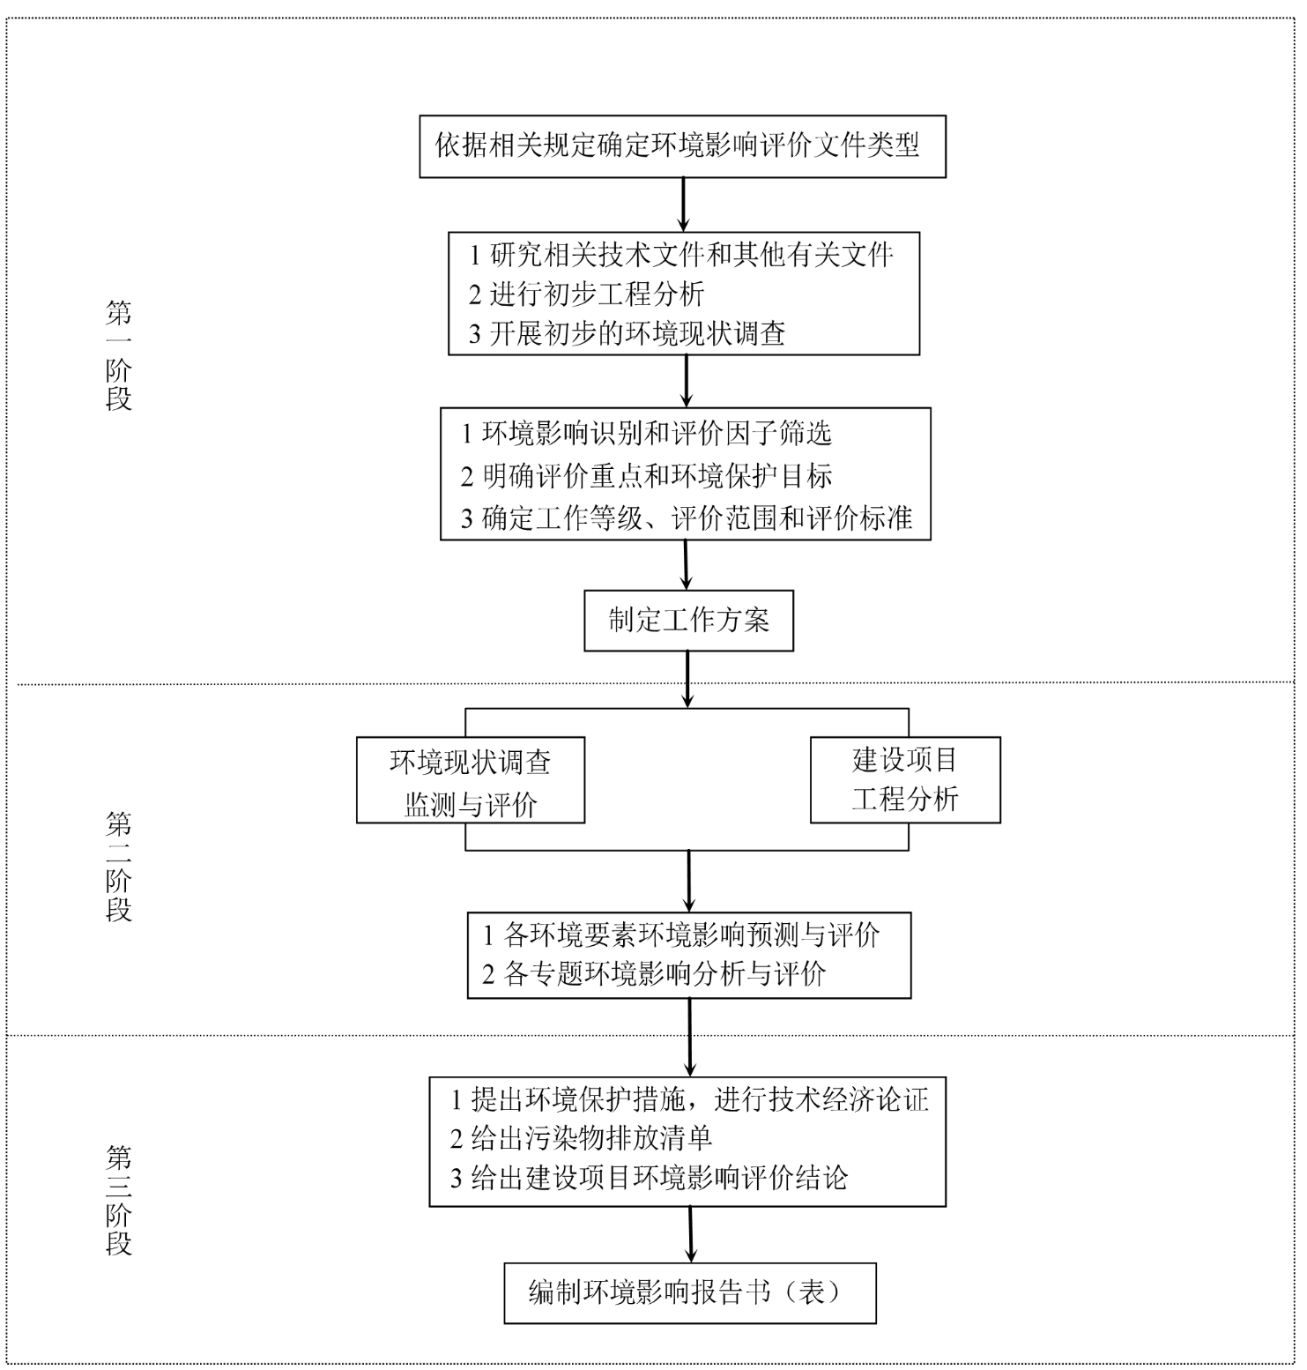
图1.3-1 环境影响评价工作程序图
本次评价的主要工作过程及时间节点如下：
- 2025年2月27日，安徽善宇环保科技有限公司受安徽志一新材料科技有限公司委托，承担《安徽志一新材料科技有限公司聚合物抗氧剂项目环境影响报告书》编制工作。
- 我公司接受委托后，立即组织专业技术人员进行了初步资料收集和现场勘察，确定本次评价的工作思路、评价重点、各环境要素评价等级，并据此进行评价工作内容分工。
- 2025年2月28日，建设单位安徽志一新材料科技有限公司在蚌埠市淮上区人民政府（https://www.huaishang.gov.cn/xwzx/tzgg/5068767.html）对本次环境影响评价工作进行了首次公示。
- 2026年1月9日委托合肥工大共达工程检测试验有限公司对项目所在区域土壤环境质量现状进行了监测； 2026年1月25日～26日，委托合肥工大共达工程检测试验有限公司对项目声环境质量现状进行了监测；2026年1月30日委托合肥工大共达工程检测试验有限公司对项目所在区域地下水环境质量现状进行了监测。

1.4 分析判定相关情况

1.4.1 产业政策相符性
本项目产品为聚合物抗氧剂，项目不属于《产业结构调整指导目录（2024年本）》限制类和新（改、扩）建淘汰类化工项目、剧毒化学品生产项目、不属于爆炸性化学品项目，新增产能不属于过剩行业新增产能。
对照《环境保护综合名录2021年版》，本项目产品不在“高污染、高环境风险”产品名录内；对照《关于加强重点行业涉新污染物建设项目环境影响评价工作的意见》（环环评[2025]28号），本项目使用的原辅材料双酚A属于新污染物。
因此，根据国家《产业结构调整指导目录（2024年本）》（国家发展和改革委员会令第29号）规定、《环境保护综合名录2021年版》、《关于加强重点行业涉新污染物建设项目环境影响评价工作的意见》（环环评[2025]28号），本项目符合国家产业政策。
本项目于2023年5月30日首次在蚌埠市淮上区发展和改革委员会进行备案，于2025年7月8日重新进行了备案，项目代码：2305-340311-04-05-572827。
因此，项目建设符合国家及地方产业政策。

1.4.2 规划符合性
对照《蚌埠市城市总体规划（2012～2030）》、《蚌埠精细化工高新技术产业基地规划（2021～2035）》等相关规划，本项目符合上述要求。

1.4.3 规划环评及审查意见符合性分析
对照《蚌埠精细化工高新技术产业基地规划（2021～2035）环境影响报告书》及其审查意见等，园区主导产业为精细化工、医药化工和生物基新材料。本项目产品为聚合物抗氧剂，主要用于橡胶和塑料行业作为抗氧剂使用，行业类别为C2661化学试剂和助剂制造，属于精细化工行业，符合蚌埠精细化工高新技术产业基地的主导产业定位。本项目位于蚌埠精细化工高新技术产业基地淝河西路2号，为三类工业用地，符合园区用地规划。

1.4.4 相关政策符合性分析
对照《安徽省经济和信息化厅 安徽省发展和改革委员会 安徽省自然资源厅 安徽省生态环境厅 安徽省应急管理厅关于进一步规范化工项目建设管理的通知》（皖经信原材料函[2022]73号）、《安徽省生态环境厅关于加强化工行业建设项目环境管理的通知》皖环发[2020]73号、《安徽省贯彻落实淮河生态经济带发展规划实施方案》、《安徽省淮河流域水污染防治条例》、《关于印发加强高耗能、高排放项目生态环境源头防控的实施意见的通知》、《关于提升危险废物环境监管能力、利用处置能力和环境风险防范能力的指导意见》、《蚌埠市化工园区项目准入条件（试行）》、《安徽省挥发性有机物污染整治工作方案》、安徽省发改委等部门关于印发《促进化工园区高质量发展若干措施的通知》（皖发改产业[2024]86号）、《关于加强重点行业涉新污染物建设项目环境影响评价工作的意见》（环环评[2025]28号）等相关政策要求，本项目符合上述要求。

1.4.5 生态环境分区管控相符性分析
项目所在区域不涉及生态红线，本项目建设不突破区域环境质量底线、资源利用上线，不属于环境准入负面清单中所列的行业，符合“三线一单”要求。

1.5 关注的主要环境问题及环境影响
本次环境影响评价过程中关注的主要问题如下：
（1）结合项目设计方案，对照《重点行业挥发性有机物综合治理方案》、《挥发性有机物污染防治技术政策》等政策要求，通过对项目拟采取废气处理工艺方案进行分析，论证各类废气污染物稳定达标排放的可行性。
（2）关注废气、废水、固废等各项污染防治措施的可靠性和可行性。
① 废水：本项目采取雨污分流，清污分流，项目废水主要为碱喷淋塔置换废水、地面保洁废水、蒸汽冷凝水、循环冷却置换废水、软水制备废水、生活污水以及初期雨水等；主要分析碱喷淋塔置换废水处理措施可行性分析、地面保洁废水以及初期雨水依托厂区污水处理站处理可行性分析，以及项目废水接管沫河口污水处理厂进行处理的可行性。
② 废气：本项目亚磷酸三苯酯生产吸收塔废气、抗氧剂3080生产吸收塔废气、抗氧剂3082生产吸收塔废气、蒸发浓缩不凝废气经管道收集，一级碱喷淋装置（TA002）+除雾器处理；盐酸、三氯化磷储罐呼吸气经管道收集，二级水喷淋吸收（TA001）+一级碱喷淋装置（TA002）+除雾器处理；亚磷酸三苯酯生产其他废气、亚磷酸一苯二异辛酯生产废气、亚磷酸二苯一异辛酯生产废气、亚磷酸一苯二异癸酯生产废气、亚磷酸二苯一异癸酯生产废气、亚磷酸一苯二（十二醇）酯生产废气、抗氧剂2103生产废气、抗氧剂1500生产废气、抗氧剂4025生产废气、抗氧剂618生产废气、抗氧剂3081生产废气、抗氧剂3080生产其他废气、抗氧剂3082生产其他废气经管道收集，二级深冷+二级异辛醇吸收（TA003）+除雾器处理；储罐及高位槽呼吸气经管道收集，二级异辛醇吸收（TA003）+除雾器处理；危废库废气经密闭负压收集后，一同经二级活性炭吸附装置（TA004）处理，处理后通过28m高排气筒（DA001）排放。
粉状双酚A、BBM、季戊四醇、碳酸钾固体投料废气、抗氧剂618产品切片废气经集气罩收集，布袋除尘器（TA005）处理，处理后通过28m高排气筒（DA002）排放。
污水处理站恶臭气体，通过密闭加盖负压收集后，废气经二级活性炭吸附装置（TA006）处理，处理后通过28m高排气筒（DA004）排放。
项目使用的废气处理措施均为可行技术。关注废气收集、处理措施可行性，以及废气排放可能对大气环境产生的影响。
③ 固废：本项目营运期产生固体废物主要有危险废物、一般固废和生活垃圾。危险废物主要为滤渣、废活性炭、废盐、除尘灰、冷凝废液、废吸收液、废包装桶、废包装袋、污泥、废水在线检测废液、质检废液等，暂存于项目危险废物暂存库中，定期交由有资质单位进行处置。一般固废废分子筛、废滤膜委托第三方单位处理。职工日常生活产生的生活垃圾交环卫部门清运。固体废物处置按照“减量化、资源化、无害化”的原则分类收集分类处置，关注危废处置的可行性及其可能对周边环境产生的影响；
（4）预估项目建成运行后，可能排放的污染物的种类和数量，重点关注有机废气、废水和危险废物，预测项目可能对区域环境质量造成的不利影响，并结合区域环境功能区划和环境质量现状，从环境保护的角度论证该项目建设的可行性。
（5）项目建成运行后，重点对可能发生泄漏、火灾和爆炸的危险工艺装置、危险物质储罐进行环境风险分析，提出有效的环境风险防范措施，明确应急预案编制要求。
（6）结合区域的环境功能区划和环境质量现状，从环保角度论证项目建设的可行性。

1.6 环境影响报告书的主要结论
安徽志一新材料科技有限公司聚合物抗氧剂项目符合国家产业政策，选址符合蚌埠精细化工高新技术产业基地规划、规划环评及其审查意见要求。
项目采用了先进的生产工艺，设备和工艺自动化和密闭化程度高，符合清洁生产水平要求。项目实施后，污染物在采用相应污染防治措施的前提下，可以做到达标排放。排放的主要污染物可以满足总量控制指标要求，不会降低区域环境质量的原有功能级别。在采取相应环境风险防范措施后，环境风险可防控。公示期间，未收到公众意见。
因此，本评价认为，项目在建设和生产运行过程中，在严格执行“三同时”制度、落实环评报告中提出的各项污染防治措施的前提下，从环境影响角度，项目建设是可行的。

2 总则

2.1 评价目的及指导思想
本次评价的目的是通过对该项目所在地区的空气环境、水环境、声环境、土壤环境等现状进行调查和监测，了解该地区目前的环境质量状况；根据环境影响评价技术导则中的预测模式，预测项目建成后排放的主要污染物对各环境要素可能产生的影响程度和范围，提出把不利影响减缓到合理可行的最低程度而必须采取的污染防治措施；从环境保护的角度给出该工程可行性的结论，并提出合理有效的污染防治对策，为环境保护行政主管部门对建设项目的监督管理和本项目环保设施的设计提供科学依据。
按照相关的环境保护法规、标准和有关规定，分析项目排放的污染物能否达到排放标准，对设计中的环保治理措施进行可行性分析，并提出合理、可靠、可行的污染防治措施。
依据相关环境影响评价技术导则中的要求，合理确定评价范围、评价因子，并根据工程特点，选择有代表性的监测点位、监测因子、预测模型，力求使环境影响评价结论科学、客观、明确。

2.2 编制依据

2.2.1 法律法规
（1）《中华人民共和国环境保护法》，2014年4月24日修订，2015年1月1日起实施；
（2）《中华人民共和国环境影响评价法》，2018年12月29日修正实施；
（3）《中华人民共和国大气污染防治法》，2018年10月26日修正实施；
（4）《中华人民共和国水污染防治法》，2017年6月27日修订，2018年1月1日实施；
（5）《中华人民共和国固体废物污染环境防治法》，2020年4月29修正，2020年9月1日实施；
（6）《中华人民共和国清洁生产促进法》，2012年2月29日修订，2012年7月1日实施；
（7）《中华人民共和国噪声污染防治法》，2021年12月24日通过，2022年6月5日实施；
（8）《中华人民共和国土壤污染防治法》，2018年8月31日修订，2019年1月1日实施；
（9） 中共中央国务院《关于全面加强生态环境保护 坚决打好污染防治攻坚战的意见》2018年6月16日；
（10）中共中央国务院《关于深入打好污染防治攻坚战的意见》，2021年11月7日；
（11）中华人民共和国国务院 国发[2021]4号《国务院关于加快建立健全绿色低碳循环发 展经济体系的指导意见》；
（12）中华人民共和国国务院 国发[2013]37 号文《国务院关于印发大气污染防治行动计 划的通知》；
（13）中华人民共和国国务院 国发[2015]17号《国务院关于印发水污染防治行动计划的 通知》；
（14）中华人民共和国国务院 国发[2016]31号《国务院关于印发土壤污染防治行动计划 的通知》；
（15）中华人民共和国生态环境部 环大气[2019]53号 《关于印发《重点行业挥发性有机物综合治理方案》的通知》；
（16）中华人民共和国生态环境部 部令第 16 号《建设项目环境影响评价分类管理名录》（2021 年版）；
（17）中华人民共和国原环境保护部 环发[2012]77号《关于进一步加强环境影响评价管 理防范环境风险的通知》；
（18）中华人民共和国原环境保护部 环发[2012]98号《关于切实加强风险防范严格环境 影响评价管理的通知》；
（19）中华人民共和国原环境保护部 环发[2013]104号《关于切实加强环境影响评价监督管理工作的通知》；
（20）中华人民共和国原环境保护部 环发[2014]30号《关于落实大气污染防治行动计划 严格环境影响评价准入的通知》；
（21）中华人民共和国原环境保护部 环发[2014]197号“关于印发《建设项目主要污染物排放总量指标审核及管理暂行办法》的通知”；
（22）中华人民共和国原环境保护部 环发[2015]178号《关于加强规划环境影响评价与建设项目环境影响评价联动工作的意见》；
（23）中华人民共和国原环境保护部 环环评[2016]150号《关于以改善环境质量为核心加强环境影响评价管理的通知》；
（24）中华人民共和国原环境保护部 环环评[2018]11号《关于强化建设项目环境影响评 价事中事后监管的实施意见》；
（25）生态环境部 环固体[2019]92号 《关于提升危险废物环境监管能力、利用处置能力和环境风险防范能力的指导意见》；
（26）中华人民共和国生态环境部 环办环评函[2020]181号《关于加强环境影响报告书 （表）编制质量监管工作的通知》；
（27）生态环境部 环环评〔2021〕45号 《关于加强高耗能、高排放建设项目生态环境源头防控的指导意见》；
（28）安徽省人民政府办公厅 皖政办[2012]57号《关于促进我省化工产业健康发展的意见》；
（29）安徽省人民代表大会常务委员会 公告第六十六号《安徽省环境保护条例》，2018年 1 月 1 日；
（30）安徽省推动长江经济带发展领导小组办公室文件（皖长江办[2022]10号）关于印发《安徽省长江经济带发展负面清单实施细则》（试行，2022年版）， 2022年6月13日；
（31）安徽省人民政府皖政[2015]131号《关于印发安徽省水污染防治工作方案的通知》；
（32）安徽省人民政府皖政[2016]116号《关于印发安徽省土壤污染防治工作方案的通知》；
（33）安徽省原环境保护厅 皖环发[2017]19 号《安徽省环保厅关于进一步加强建设项目 新增大气主要污染物总量指标管理工作的通知》；
（34）安徽省人民政府皖政秘[2018]120号“关于发布《安徽省生态保护红线》的通知”；
（35）安徽省生态环境厅 环发[2020]73号《安徽省生态环境厅关于加强化工行业建设项 目环境管理的通知》；
（36）安徽省节能减排及应对气候变化工作领导小组 皖节能[2022]2号《关于印发安徽省“两高”项目管理目录（试行）的通知》，2022 年 6 月 21 日；
（37）安徽省经济和信息化厅 安徽省发展和改革委员会 安徽省自然资源厅 安徽省生态环境厅 皖经信原材料函[2022]73号《关于进一步规范化工项目建设管理的通知》，2022 年 6 月 15 日；
（38）安徽省大气污染防治联席会议办公室 皖大气办〔2021〕4号《安徽省大气办关于深入开展挥发性有机物污染治理工作的通知》；
（39）安徽省生态环境厅 皖环函[2020]195号《安徽省生态环境厅转发生态环境部办公厅关于加强环境影响报告书（表）编制质量监管工作的通知》；
（40）安徽省生态环境厅 《关于印发加强高耗能、高排放项目生态环境源头防控的实施意见的通知》，2021 年 6 月 17 日；
（41）《关于印发促进化工园区高质量发展若干措施的通知》（皖发改产业[2024]86号）
（42）安徽省生态环境厅等部门，《关于印发<安徽省排污权有偿使用和交易管理办法（试行）><安徽省排污权交易规则（试行）><安徽省排污权储备和出让管理办法（试行）><安徽省排污权租赁管理办法（试行）>的通知》（皖环发[2023]72号），2024年1月1日；
（43）《蚌埠市人民政府关于印发蚌埠市土壤污染防治工作方案的通知》（蚌埠市人民政府 蚌政[2016]68号）；
（44）《关于印发蚌埠市化工园区项目准入条件（试行）的通知》（蚌发改工高[2021]395号，2021年12月31日）；
（45）淮上区人民政府淮政发〔2017〕6号《关于印发淮上区土壤污染防治工作方案的通知》，2017年4月7日；
（46）《关于加强重点行业涉新污染物建设项目环境影响评价工作的意见》（环环评[2025]28号）；
（47）关于发布《优先控制化学品名录（第三批）》的公告（公告2025年第43号，2025年12月29日）；

2.2.2 导则规范
（1）《建设项目环境影响评价技术导则 总纲》（HJ2.1-2016）；
（2）《环境影响评价技术导则 大气环境》（HJ2.2-2018）；
（3）《环境影响评价技术导则 地表水环境》（HJ2.3-2018）；
（4）《环境影响评价技术导则 声环境》（HJ2.4-2021）；
（5）《环境影响评价技术导则 地下水环境》（HJ610-2016）；
（6）《环境影响评价技术导则 土壤环境(试行)》（HJ964-2018）；
（7）《建设项目环境风险评价技术导则》（HJ169-2018）；
（8）《建设项目危险废物环境影响评价指南》公告2017年第43号；
（9）《环境影响评价技术导则 生态影响》（HI 19-2022）；
（10）《污染源源强核算技术指南 准则》（HJ884-2018）；
（11）《排污单位自行监测技术指南 总则》（HJ 819-2017）；
（12）《排污许可证申请与核发技术规范 总则》（HJ942-2018）；
（13）《排污许可证申请与核发技术规范 专用化学产品制造工业》（HJ1103-2020）；
（14）《工业企业土壤和地下水自行监测技术指南（试行）》（HJ1209-2021）；
（15）《危险废物贮存污染控制标准》（GB18579-2023）；
（16）《挥发性有机物无组织排放控制标准》（GB37822-2019）；

2.2.3 相关规划
（1）《蚌埠市城市总体规划（2012～2030）》；
（2）《蚌埠精细化工高新技术产业基地规划（2021～2035）》。

2.2.4 相关资料
（1）项目环境影响评价委托书；
（2）项目备案文件（项目代码：2305-340311-04-05-572827）；
（3）《安徽志一新材料科技有限公司聚合物抗氧剂项目可行性研究报告》；
（4）安徽金马橡胶助剂有限公司环评报告及环评批复、排污许可证、验收报告及验收批复文件；
（5）安徽金马橡胶助剂有限公司建设项目验收后变动环境影响分析报告；
（6）安徽志一新材料科技有限公司提供的其他相关工艺技术资料；
（7）《蚌埠精细化工高新技术产业基地规划（2021～2035）环境影响报告书》及其审查意见。

2.3 评价因子与评价标准

2.3.1 环境影响识别
根据本项目的工程特点，通过初步分析识别环境因素，并依据污染物排放量的大小等，筛选本评价的各项评价因子汇总见下表。
表2.3-1 项目环境影响识别汇总表
环境因子  开发活动 |  | 自然环境 |  |  |  |  | 生态环境
 |  | 环境空气 | 地表水环境 | 地下水环境 | 土壤环境 | 声环境 | 陆域生物 | 水生生物 | 渔业资源 | 主要生态保护区域
施工期 | 施工废水 | / | / | / | / | / | / | / | / | /
施工期 | 施工扬尘 | / | / | / | / | / | / | / | / | /
施工期 | 施工噪声 | / | / | / | / | / | / | / | / | /
施工期 | 施工废渣 | / | / | / | / | / | / | / | / | /
施工期 | 基坑开挖 | / | / | / | / | / | / | / | / | /
运营期 | 废水排放 | / | - L1DCR | - L1DCR | - L1DCR | / | / | - L1DCR | - L1DCR | /
运营期 | 废气排放 | -L1DC | / | / | - L1DCR | / | - L1DCR | / | / | /
运营期 | 噪声排放 | / | / | / | / | - L1DCR | / | / | / | /
运营期 | 固体废物 | / | / | - L1DCR | - L1DCR | / | - L1DCR | / | / | /
运营期 | 事故风险 | -S2DCR | -S2DCR | - S2DCR | - S2DCR | / | / | - S2DCR | - S2DCR | /
注：识别定性时，可用“+”、“-”分别表示有利、不利影响；“L”、“S”分别表示长期、短期影响；“0”至“3”数值分别表示无影响、轻微影响、中等影响、重大影响；用“D”、“I”分别表示直接、间接影响；“C”、“NC”分别表示累积、非累积影响；“R”、“IR”分别表示可逆、不可逆影响。

2.3.2 评价因子筛选
根据本项目排污特征和环境影响因素识别结果及主要环境制约因素分析，结合项目所在区域环境功能要求及保护目标分布情况，确定本项目评价因子见下表。
表2.3-2 环境影响评价因子识别一览表
环境要素 | 项目 | 评价因子
环境空气 | 现状评价因子 | NO₂、SO₂、PM₁₀、PM_{2.5}、O₃、CO、TSP、非甲烷总烃、酚类、氯化氢、NH₃、H₂S
环境空气 | 预测评价因子 | 非甲烷总烃、酚类、氯化氢、TSP、PM₁₀、NH₃、H₂S
环境空气 | 总量控制因子 | 烟粉尘、VOCs
地表水 | 现状评价因子 | pH、COD、BOD₅、氨氮、TN、TP、氯化物、挥发酚、石油类、硫化物
地表水 | 影响评价因子 | /
地表水 | 总量控制因子 | COD、氨氮
声环境 | 现状评价因子 | 等效连续A声级
声环境 | 预测评价因子 | 等效连续A声级
地下水环境 | 现状评价因子 | K⁺、Na⁺、Ca²⁺、Mg²⁺、CO₃²⁻、HCO₃⁻、Cl⁻、SO₄²⁻、pH、氨氮、硝酸盐、亚硝酸盐、挥发性酚类、氟化物、砷、汞、总硬度、铬（六价）、铅、镉、铁、锰、溶解性总固体、耗氧量、硫酸盐、氯化物、总大肠菌群、细菌总数、硫化物
地下水环境 | 预测评价因子 | COD_{Mn}、挥发性酚类、氯化物
土壤环境 | 现状评价因子 | pH、砷、镉、铬（六价）、铜、铅、镍、汞、锌、四氯化碳、氯仿、氯甲烷、1,1-二氯乙烷、1,2-二氯乙烷、1-1-二氯乙烯、顺1,1-二氯乙烯、逆1,2-二氯乙烯、二氯甲烷、1,2-二氯丙烷、1,1,1,2-四氯乙烷、1,1,2,2-四氯乙烷、四氯乙烯、1,1,1-三氯乙烷、1,1,2-三氯乙烷、三氯乙烯、1,2,3-三氯丙烷、氯乙烯、苯、氯苯、1,2-二氯苯、1,4-二氯苯、乙苯、苯乙烯、甲苯、间二甲苯+对二甲苯、邻二甲苯、硝基苯、苯胺、2-氯酚、苯并[a]蒽、苯并[a]芘、苯并[b]荧蒽、苯并[k]荧蒽、二苯并[a、h]芘、茚并[1,2,3-cda]芘、䓛、萘、石油烃
土壤环境 | 预测评价因子 | 非甲烷总烃、COD

2.3.3 评价标准

2.3.3.1 环境质量标准
1、大气
区域大气环境SO₂、NO₂、PM_{2.5}、PM₁₀、O₃、CO、TSP执行《环境空气质量标准》（GB3095-2012）中二级标准；氯化氢、氨气、硫化氢执行《环境影响评价技术导则大气环境》（HJ 2.2-2018）附录D其他污染物空气质量浓度参考限值；非甲烷总烃、酚类执行《大气污染物综合排放标准详解》中规定标准值。
具体标准值见下表。
表2.3-3 区域大气环境质量标准汇总一览表
名称 | 取值时间 | 标准值 | 标准来源
SO₂ | 1小时平均 | 500μg/m³ | 《环境空气质量标准》（GB3095-2012）中二级标准及2018年修改单
SO₂ | 24小时平均 | 150μg/m³ | 《环境空气质量标准》（GB3095-2012）中二级标准及2018年修改单
SO₂ | 年平均 | 60μg/m³ | 《环境空气质量标准》（GB3095-2012）中二级标准及2018年修改单
NO₂ | 1小时平均 | 200μg/m³ | 《环境空气质量标准》（GB3095-2012）中二级标准及2018年修改单
NO₂ | 24小时平均 | 80μg/m³ | 《环境空气质量标准》（GB3095-2012）中二级标准及2018年修改单
NO₂ | 年平均 | 40μg/m³ | 《环境空气质量标准》（GB3095-2012）中二级标准及2018年修改单
CO | 1小时平均 | 10μg/m³ | 《环境空气质量标准》（GB3095-2012）中二级标准及2018年修改单
CO | 24小时平均 | 4μg/m³ | 《环境空气质量标准》（GB3095-2012）中二级标准及2018年修改单
O₃ | 1小时平均 | 200μg/m³ | 《环境空气质量标准》（GB3095-2012）中二级标准及2018年修改单
O₃ | 日最大8小时平均 | 160μg/m³ | 《环境空气质量标准》（GB3095-2012）中二级标准及2018年修改单
PM₁₀ | 24小时平均 | 150μg/m³ | 《环境空气质量标准》（GB3095-2012）中二级标准及2018年修改单
PM₁₀ | 年平均 | 70μg/m³ | 《环境空气质量标准》（GB3095-2012）中二级标准及2018年修改单
PM_{2.5} | 24小时平均 | 75μg/m³ | 《环境空气质量标准》（GB3095-2012）中二级标准及2018年修改单
PM_{2.5} | 年平均 | 35μg/m³ | 《环境空气质量标准》（GB3095-2012）中二级标准及2018年修改单
TSP | 24小时平均 | 300μg/m³ | 《环境空气质量标准》（GB3095-2012）中二级标准及2018年修改单
TSP | 年平均 | 200μg/m³ | 《环境空气质量标准》（GB3095-2012）中二级标准及2018年修改单
氯化氢 | 1小时平均 | 50μg/ m³ | 《环境空气质量标准》（GB3095-2012）中二级标准及2018年修改单
氯化氢 | 24小时平均 | 15μg/m³ | 《环境空气质量标准》（GB3095-2012）中二级标准及2018年修改单
氨气 | 1小时平均 | 200μg/ m³ | 《环境空气质量标准》（GB3095-2012）中二级标准及2018年修改单
硫化氢 | 1小时平均 | 10μg/ m³ | 《环境空气质量标准》（GB3095-2012）中二级标准及2018年修改单
酚类 | 1小时平均 | 20μg/ m³ | 《大气污染物综合排放标准详解》
非甲烷总烃 | 1小时平均 | 2000μg/ m³ | 《大气污染物综合排放标准详解》
2、地表水
区域内淮河（蚌埠段）执行《地表水环境质量标准》（GB3838-2002）中Ⅲ类标准，沫冲引河和三铺大沟执行《地表水环境质量标准》（GB3838-2002）中Ⅳ类标准。具体标准值见下表。
表2.3-4 地表水环境质量标准（mg/L，pH除外）
项目 | pH | COD | BOD₅ | 氨氮 | 总氮 | 总磷 | 挥发酚 | 石油类 | 硫化物 | 氯化物
Ⅲ类 | 6.0~9.0 | ≤20 | ≤4 | ≤1.0 | ≤1.0 | ≤0.2 | ≤0.005 | ≤0.05 | ≤0.2 | ≤250
Ⅳ类 | 6.0~9.0 | ≤30 | ≤6 | ≤1.5 | ≤1.5 | ≤0.3 | ≤0.01 | ≤0.5 | ≤0.5 | ≤250
3、地下水
区域地下水环境质量执行《地下水质量标准》(GB/T14848-2017)中的Ⅲ类标准，具体标准值见下表。
表2.3-5 地下水质量标准
序号 | 项 目 | 标准值（mg/L） | 标 准 来 源
1 | pH | 6.5～8.5 | 《地下水质量标准》  （GB/T14848-2017）中Ⅲ类标准
2 | 氨氮 | ≤0.5 | 《地下水质量标准》  （GB/T14848-2017）中Ⅲ类标准
3 | 硝酸盐 | ≤20 | 《地下水质量标准》  （GB/T14848-2017）中Ⅲ类标准
4 | 亚硝酸盐 | ≤1.0 | 《地下水质量标准》  （GB/T14848-2017）中Ⅲ类标准
5 | 挥发性酚类 | ≤0.002 | 《地下水质量标准》  （GB/T14848-2017）中Ⅲ类标准
6 | 氰化物 | ≤0.05 | 《地下水质量标准》  （GB/T14848-2017）中Ⅲ类标准
7 | 砷 | ≤0.01 | 《地下水质量标准》  （GB/T14848-2017）中Ⅲ类标准
8 | 汞 | ≤0.001 | 《地下水质量标准》  （GB/T14848-2017）中Ⅲ类标准
9 | 铬（六价） | ≤0.05 | 《地下水质量标准》  （GB/T14848-2017）中Ⅲ类标准
10 | 总硬度 | ≤450 | 《地下水质量标准》  （GB/T14848-2017）中Ⅲ类标准
11 | 铅 | ≤0.01 | 《地下水质量标准》  （GB/T14848-2017）中Ⅲ类标准
12 | 氟 | ≤1.0 | 《地下水质量标准》  （GB/T14848-2017）中Ⅲ类标准
13 | 镉 | ≤0.005 | 《地下水质量标准》  （GB/T14848-2017）中Ⅲ类标准
14 | 铁 | ≤0.3 | 《地下水质量标准》  （GB/T14848-2017）中Ⅲ类标准
15 | 锰 | ≤0.1 | 《地下水质量标准》  （GB/T14848-2017）中Ⅲ类标准
16 | 溶解性总固体 | ≤1000 | 《地下水质量标准》  （GB/T14848-2017）中Ⅲ类标准
17 | 耗氧量 | ≤3.0 | 《地下水质量标准》  （GB/T14848-2017）中Ⅲ类标准
18 | 硫酸盐 | ≤250 | 《地下水质量标准》  （GB/T14848-2017）中Ⅲ类标准
19 | 氯化物 | ≤250 | 《地下水质量标准》  （GB/T14848-2017）中Ⅲ类标准
20 | 总大肠菌群（个/mL） | ≤3 | 《地下水质量标准》  （GB/T14848-2017）中Ⅲ类标准
21 | 细菌总数（个/mL） | ≤100 | 《地下水质量标准》  （GB/T14848-2017）中Ⅲ类标准
22 | 硫化物 | ≤0.02 | 《地下水质量标准》  （GB/T14848-2017）中Ⅲ类标准
4、声环境
区域声环境执行《声环境质量标准》（GB3096-2008）中的 3 类标准，具体标准值见下表。
表2.3-6 声环境质量标准
执行标准类别 | 标准值[dB(A)]
执行标准类别 | 昼间 | 夜间
GB3096-2008中3类标准 | 65 | 55
5、土壤环境
项目区域建设用地土壤环境执行《建设用地土壤污染风险管控标准（试行）》（GB36600-2018）第二类用地筛选值标准，沫河口镇（沫河口村）土壤环境执行《建设用地土壤污染风险管控标准（试行）》（GB36600-2018）第一类用地筛选值标准，农用地土壤环境执行《土壤环境质量农用地土壤污染风险管控标准（试行）》（GB15618-2018）中筛选值标准。具体标准值见下表。
表2.3-7 建设用地土壤污染风险管控标准用地筛选值（mg/kg）
序号 | 污染物项目 | CAS编号 | 第一类用地 | 第二类用地
重金属和无机物
1 | 砷 | 7440-38-2 | 20 | 60
2 | 镉 | 7440-43-9 | 20 | 65
3 | 六价铬 | 18540-29-9 | 3.0 | 5.7
4 | 铜 | 7440-50-8 | 2000 | 18000
5 | 铅 | 7439-92-1 | 400 | 800
6 | 汞 | 7439-97-6 | 8 | 38
7 | 镍 | 7440-02-0 | 150 | 900
挥发性有机物
8 | 四氯化碳 | 56-23-5 | 0.9 | 2.8
9 | 氯仿 | 67-66-3 | 0.3 | 0.9
10 | 氯甲烷 | 74-87-3 | 12 | 37
11 | 1,1-二氯乙烷 | 75-34-3 | 3 | 9
12 | 1,2-二氯乙烷 | 107-06-2 | 0.52 | 5
13 | 1,1-二氯乙烯 | 75-35-4 | 12 | 66
14 | 顺-1,2-二氯乙烯 | 156-59-2 | 66 | 596
15 | 反-1,2-二氯乙烯 | 156-60-5 | 10 | 54
16 | 二氯甲烷 | 75-09-2 | 94 | 616
17 | 1,2-二氯丙烷 | 78-87-5 | 1 | 5
18 | 1,1,1,2-四氯乙烷 | 630-20-6 | 2.6 | 10
19 | 1,1,2,2-四氯乙烷 | 79-34-5 | 1.6 | 6.8
20 | 四氯乙烯 | 127-18-4 | 11 | 53
21 | 1,1,1-三氯乙烷 | 71-55-6 | 701 | 840
22 | 1,1,2-三氯乙烷 | 79-00-5 | 0.6 | 2.8
23 | 三氯乙烯 | 79-01-6 | 0.7 | 2.8
24 | 1,2,3-三氯丙烷 | 96-18-4 | 0.05 | 0.5
25 | 氯乙烯 | 75-01-4 | 0.12 | 0.43
26 | 苯 | 71-43-2 | 1 | 4
27 | 氯苯 | 108-90-7 | 68 | 270
28 | 1,2-二氯苯 | 95-50-1 | 560 | 560
29 | 1,4-二氯苯 | 106-46-7 | 5.6 | 20
30 | 乙苯 | 100-41-4 | 7.2 | 28
31 | 苯乙烯 | 100-42-5 | 1290 | 1290
32 | 甲苯 | 108-88-3 | 1200 | 1200
33 | 间二甲苯+对二甲苯 | 108-38-3,106-42-3 | 163 | 570
34 | 邻二甲苯 | 95-47-6 | 222 | 640
半挥发性有机物
35 | 硝基苯 | 98-95-3 | 34 | 76
36 | 苯胺 | 62-53-3 | 92 | 260
37 | 2-氯酚 | 95-57-8 | 250 | 2256
38 | 苯并[a]蒽 | 56-55-3 | 5.5 | 15
39 | 苯并[a]芘 | 50-32-8 | 0.55 | 1.5
40 | 苯并[b]荧蒽 | 205-99-2 | 5.5 | 15
41 | 苯并[k]荧蒽 | 207-08-9 | 55 | 151
42 | 䓛 | 218-01-9 | 490 | 1293
43 | 二苯并[a,h]蒽 | 53-70-3 | 0.55 | 1.5
44 | 茚并[1,2,3-cd]芘 | 193-39-5 | 5.5 | 15
45 | 萘 | 91-20-3 | 25 | 70
石油烃类
46 | 石油烃（C₁₀-C₄₀） | / | 826 | 4500
表2.3-8 农用地土壤污染风险筛选值（mg/kg）
项目 |  | 筛选值
pH |  | ≤5.5 | 5.5~6.5 | 6.5~7.5 | >7.5
镉 | 水田 | 0.30 | 0.40 | 0.60 | 0.80
镉 | 其他 | 0.30 | 0.30 | 0.30 | 0.60
汞 | 水田 | 0.50 | 0.50 | 0.60 | 1.00
汞 | 其他 | 1.30 | 1.80 | 2.40 | 3.40
砷 | 水田 | 30 | 30 | 25 | 20
砷 | 其他 | 40 | 40 | 30 | 25
铅 | 水田 | 80 | 100 | 140 | 240
铅 | 其他 | 70 | 90 | 120 | 170
铬 | 水田 | 250 | 250 | 300 | 350
铬 | 其他 | 150 | 150 | 200 | 250
铜 | 果园 | 150 | 150 | 200 | 200
铜 | 其他 | 50 | 50 | 100 | 100
镍 |  | 60 | 70 | 100 | 190
锌 |  | 200 | 200 | 250 | 300

2.3.3.2 污染物排放标准
1、废气
项目施工期废气污染物颗粒物执行《施工场地颗粒物排放标准》（DB34/4811-2024）中排放标准要求；
DA001排气筒排放的废气污染物中非甲烷总烃、酚类排放执行《固定污染源挥发性有机物综合排放标准 第3部分：有机化学品制造工业》（DB34/4812.3-2024）中排放限值要求；氯化氢排放执行《大气污染物综合排放标准》（GB16297-1996）中排放限值要求；
DA002排气筒排放的废气污染物颗粒物排放执行《大气污染物综合排放标准》（GB16297-1996）中排放限值要求；
DA004排气筒污水处理站恶臭气体氨气、硫化氢、臭气浓度排放执行《恶臭污染物排放标准》（GB14554-93）中排放限值要求；
厂区内非甲烷总烃无组织排放监控点浓度执行《固定污染源挥发性有机物综合排放标准 第3部分：有机化学品制造工业》（DB34/4812.3-2024）中排放限值要求。
厂界颗粒物、非甲烷总烃、氯化氢无组织排放监控点浓度执行《大气污染物综合排放标准》（GB16297-1996）中排放限值要求；酚类执行《固定污染源挥发性有机物综合排放标准 第3部分：有机化学品制造工业》（DB34/4812.3-2024）中排放限值要求；
具体限值见下表：
表2.3-9 施工期废气污染物排放浓度限值一览表
污染物 | 监控点浓度限值（μg/m³） | 达标判定依据 | 执行标准
TSP | 1000 | 超标次数≤1次/日 | 《施工场地颗粒物排放标准》（DB34/4811-2024）
TSP | 500 | 超标次数≤6次/日 | 《施工场地颗粒物排放标准》（DB34/4811-2024）
表2.3-10 运营期废气污染物排放浓度限值一览表
类型 |  | 污染物 | 排气筒高度 | 排放限值  （mg/m³） | 排放速率  （kg/h） | 执行标准
有组织 | DA001 | 非甲烷总烃 | 28 | 70 | 3.0 | 《固定污染源挥发性有机物综合排放标准 第3部分：有机化学品制造工业》（DB34/4812.3-2024）
有组织 | DA001 | 酚类 | 28 | 20 | / | 《固定污染源挥发性有机物综合排放标准 第3部分：有机化学品制造工业》（DB34/4812.3-2024）
有组织 | DA001 | 氯化氢 | 28 | 100 | 1.4 | 《大气污染物综合排放标准》（GB16297-1996）
有组织 | DA002 | 颗粒物 | 28 | 120 | 23 | 《大气污染物综合排放标准》（GB16297-1996）
有组织 | DA004 | 非甲烷总烃 | 28 | 70 | 3.0 | 《固定污染源挥发性有机物综合排放标准 第3部分：有机化学品制造工业》（DB34/4812.3-2024）
有组织 | DA004 | 氨气 | 28 | / | 4.9 | 《恶臭污染物排放标准》（GB14553-93）
有组织 | DA004 | 硫化氢 | 28 | / | 0.33 | 《恶臭污染物排放标准》（GB14553-93）
有组织 | DA004 | 臭气浓度 | 28 | 2000（无量纲） |  | 《恶臭污染物排放标准》（GB14553-93）
无组织 | 厂界 | 颗粒物 | / | 1.0 | / | 《大气污染物综合排放标准》（GB16297-1996）
无组织 | 厂界 | 非甲烷总烃 | / | 4.0 |  | 《大气污染物综合排放标准》（GB16297-1996）
无组织 | 厂界 | 氯化氢 | / | 0.2 | / | 《大气污染物综合排放标准》（GB16297-1996）
无组织 | 厂界 | 酚类 | / | 0.02 | / | 《固定污染源挥发性有机物综合排放标准 第3部分：有机化学品制造工业》（DB34/4812.3-2024）
无组织 | 厂界 | 氨气 | / | 1.5 | / | 《恶臭污染物排放标准》（GB14553-93）
无组织 | 厂界 | 硫化氢 | / | 0.06 | / | 《恶臭污染物排放标准》（GB14553-93）
无组织 | 厂界 | 臭气浓度 | / | 20（无量纲） |  | 《恶臭污染物排放标准》（GB14553-93）
无组织 | 厂区 | 非甲烷总烃 | / | 6 mg/m³  （1h平均） | / | 《固定污染源挥发性有机物综合排放标准 第3部分：有机化学品制造工业》（DB34/4812.3-2024）
无组织 | 厂区 | 非甲烷总烃 | / | 20 mg/m³  （任意1次） | / | 《固定污染源挥发性有机物综合排放标准 第3部分：有机化学品制造工业》（DB34/4812.3-2024）
注：本项目产品为抗氧剂，主要用于橡胶和塑料等，提高抗氧、防老化、阻燃性能，项目行业类别为C2661化学试剂和助剂制造。根据《排污许可证申请与核发技术规范 专用化学产品制造工业》（HJ1103-2020）中表9，项目废气应执行《大气污染物综合排放标准》（GB16297-1996）中排放限值要求。
2、废水
本项目行业为C2661化学试剂和助剂制造，项目废水常规污染物排放执行沫河口污水处理厂接管标准，特征污染物挥发酚执行《污水综合排放标准》（GB8978-1996，含修改单）中限值要求，双酚A参照执行《石油化学工业污染物排放标准》（GB31571-2015，含2024年修改单）排放限值。项目废水经沫河口污水处理厂处理达到《城镇污水处理厂污染物排放标准》（GB18918-2002）中一级 A 标准后，排入三铺大沟，最终汇入淮河。具体标准如下。
表2.3-11 项目废水污染物排放标准（mg/L，pH除外）
污染因子 | 沫河口污水处理厂接管标准 | 《石油化学工业污染物排放标准》（GB31571-2015，含2024年修改单） | 《污水综合排放标准》（GB8978-1996，含修改单） | 本项目排放执行标准 | 《城镇污水处理厂污染物排放标准》（GB18918-2002）一级A标准
pH | 6～9 | / | / | 6～9 | 6～9
CODcr | 500 | / | / | 500 | 50
BOD₅ | 120 | / | / | 120 | 10
SS | 200 | / | / | 200 | 10
NH₃-N | 30 | / | / | 30 | 5
TN | 43 | / | / | 43 | 15
TP | 3.5 | / | / | 3.5 | 0.5
双酚A | / | 0.1 | / | 0.1 | /
挥发酚 | / | / | 2.0 | 2.0 | 0.5
总盐 | 3000 | / | / | 3000 | /
注：本项目产品为抗氧剂，主要用于橡胶和塑料等，提高抗氧、防老化、阻燃性能，项目行业类别为C2661化学试剂和助剂制造。根据《排污许可证申请与核发技术规范 专用化学产品制造工业》（HJ1103-2020）中表16，项目废水应执行《污水综合排放标准》（GB8978-1996，含修改单）中排放限值要求。
3、噪声
施工期噪声排放执行《建筑施工噪声排放标准》（GB12523-2025）中标准限值要求；营运期厂界噪声排放执行《工业企业厂界环境噪声排放标准》（GB12348-2008） 3 类区标准，详见下表。
表2.3-12 噪声排放标准
标准名称及代号 | 取值时间 | 标准值
《建筑施工噪声排放标准》  （GB12523-2025） | 昼间dB(A) | 70
《建筑施工噪声排放标准》  （GB12523-2025） | 夜间dB(A) | 55
《工业企业厂界噪声排放标准》  （GB12348-2008）3类 | 昼间dB(A) | 65
《工业企业厂界噪声排放标准》  （GB12348-2008）3类 | 夜间dB(A) | 55
4、固废
一般工业固体废物参照《一般工业固体废物贮存和填埋污染控制标准》（GB18599-2020）中的贮存过程要求，应满足相应防渗漏、防雨淋、防扬尘等环境保护要求进行贮存。危险废物贮存执行《危险废物贮存污染控制标准》（GB18597-2023）中有关规定，贮存设施应根据危险废物的形态、物理化学性质、包装形式和污染物迁移途径，采取必要的防风、防雨、防漏、防渗、防腐以及其他环境污染防治措施。

2.4 评价工作等级和评价范围

2.4.1 评价工作等级
（1）大气环境影响评价等级
按照《环境影响评价技术导则大气环境》（HJ2.2-2018）中的有关规定，分别计算污染物的最大地面质量浓度占标率（P_{i}），及第i个污染物的地面质量浓度达标准限值10%时所对应的最远距离D_{10%}，其中P_{i}定义为：
P_{i}= C_{i} / C_{0i}×100%
式中： P_{i}—第i个污染物的最大地面浓度占标率，%；
C_{i}—采用估算模式计算出的第i个污染物的最大地面浓度，mg/m³；
C_{0i}—第i个污染物的环境空气质量标准，mg/m³。一般选用GB3095中1h平均浓度的二级浓度限值，如项目位于一类环境空气功能区，应选择相应的一级浓度限值；对该标准中未包含的污染物，使用各评价因子1h平均质量浓度限值。对仅有8h平均质量浓度限值、日平均质量浓度限值或年平均质量浓度限值的，可分别按2倍、3倍、6倍折算1h平均质量浓度限值。
1、评价等级判别
表2.4-1 大气评价工作等级分级判据
评价工作等级 | 评价工作分级判据
一级 | P_{max}≥10%
二级 | 1%≤P_{max}＜10%
三级 | P_{max}＜1%
2、估算模型参数
表2.4-2 估算模型参数
参数 |  | 取值
城市农村/选项 | 城市/农村 | 城市
城市农村/选项 | 人口数(农村人口数) | 331.7万人
最高环境温度/℃ |  | 40
最低环境温度/℃ |  | -19
土地利用类型 |  | 城市
区域湿度条件 |  | 中等湿度
是否考虑地形 | 考虑地形 | 是 否
是否考虑地形 | 地形数据分辨率(m) | 90×90
是否考虑海岸线熏烟 | 考虑海岸线熏烟 | 是 否
是否考虑海岸线熏烟 | 海岸线距离/km | /
是否考虑海岸线熏烟 | 海岸线方向/o | /
3、估算结果
根据《环境影响评价技术导则 大气环境》（HJ2.2-2018），大气评价工作等级估算结果见下表：
表2.4-3 大气环境影响评价工作等级确定估算结果一览表
污染物名称 |  | 评价因子 | 评价标准(μg/m³) | C_{max}  (μg/m³) | P_{max}  (%) | D_{10%}  (m)
有组织 | DA001排气筒 | 非甲烷总烃 | 2000 | 13.5 | 0.68 | /
有组织 | DA001排气筒 | 酚类 | 20 | 5.26 | 26.28 | /
有组织 | DA001排气筒 | 氯化氢 | 50 | 3.98 | 7.96 | 825
有组织 | DA002排气筒 | PM₁₀ | 450 | 2.23 | 0.5 | /
有组织 | DA004排气筒 | 非甲烷总烃 | 2000 | 0.0443 | 0 | /
有组织 | DA004排气筒 | 氨气 | 200 | 0.133 | 0.07 | /
有组织 | DA004排气筒 | 硫化氢 | 10 | 0.0443 | 0.44 | /
无组织 | 乙类车间 | TSP | 900 | 11.2 | 1.24 | /
无组织 | 乙类车间 | 非甲烷总烃 | 2000 | 2.33 | 0.12 | /
无组织 | 乙类车间 | 酚类 | 20 | 4.28 | 21.39 | 175
无组织 | 乙类车间 | 氯化氢 | 50 | 1.86 | 3.72 | /
无组织 | 包装车间 | TSP | 900 | 33.6 | 3.74
无组织 | 危废库 | 非甲烷总烃 | 2000 | 3.32 | 0.17 | /
无组织 | 污水处理站 | 非甲烷总烃 | 2000 | 0.385 | 0.02 | /
无组织 | 污水处理站 | 氨气 | 200 | 1.16 | 0.58 | /
无组织 | 污水处理站 | 硫化氢 | 10 | 0.096 | 0.96 | /
由上表可知，本项目污染物最大落地浓度为有组织排放的酚类占标率为Pmax=26.28%， Pmax＞10%，对照表评价工作等级划分依据，根据上述估算模式的计算结果，本项目大气环境影响评价等级为一级。
（2）地表水环境影响评价等级
蒸汽冷凝水回用于循环冷却塔补充水；碱喷淋塔置换废水经蒸发浓缩后，废盐作为危废处理，冷凝水回用于碱喷淋塔补充用水；地面保洁废水、初期雨水依托现有厂区污水处理站“隔油+调节+气浮+内电解+沉淀+催化氧化+沉淀+水解酸化+UASB+兼氧+SBR”处理达标后，与循环冷却置换废水、软水制备废水、生活污水一同排入园区污水管网，进入沫河口污水处理厂处理达标排放。经处理达到沫河口污水处理厂接管标准以及《污水综合排放标准》（GB8978-1996，含修改单）、《石油化学工业污染物排放标准》（GB31571-2015，含2024年修改单）排放限值要求后，进入沫河口污水处理厂集中处理，沫河口污水处理厂尾水达到《城镇污水处理厂污染物排放标准》（GB18918-2002）中一级 A 标准后，排入三铺大沟，最终汇入淮河。
根据《环境影响评价技术导则地表水环境》（HJ 2.3-2018），本项目地表水评价等级为三级B，具体见下表。

表2.4-4 水污染影响型建设项目评价等级判定
评价等级 | 判定依据
评价等级 | 排放方式 | 废水排放量Q/（m³/d）；  水污染物当量数W/（无量纲）
一级 | 直接排放 | Q≥20000或W≥600000
二级 | 直接排放 | 其他
三级A | 直接排放 | Q＜200且W＜6000
三级B | 间接排放 | -
注：建设项目生产工艺中有废水产生，但作为回水利用，不排放到外环境的，按三级B评价。
（3）声环境影响评价等级
本项目厂址所在区域执行《声环境质量标准》（GB3096-2008）中3类标准。预测结果表明，项目建设前后区域噪声级增高量不大于3dB（A），且受影响人口数量变化不大，按《环境影响评价技术导则声环境》（HJ2.4-2021）规定，声环境影响评价等级为三级。
（4）地下水环境影响评价等级
本项目用水全部来自园区供水，厂内不开采利用地下水资源。对照《环境影响评价技术导则—地下水环境》（HJ610-2016）附录 A，本项目属于L石化、化工类项目，为I类建设项目。
经调查，建设项目所在地不存在敏感区-集中式饮用水水源（包括已建成的在用、备用、应急水源，在建和规划的饮用水水源）准保护区；不存在除集中式饮用水水源以外的国家或地方政府设定的与地下水环境相关的其它保护区，如热水、矿泉水、温泉等特殊地下水资源保护区及较敏感区-集中式饮用水水源（包括已建成的在用、备用、应急水源，在建和规划的饮用水水源）准保护区以外的补给径流区；未划定准保护区的集中水式饮用水水源，其保护区以外的补给径流区；分散式饮用水水源地；特殊地下水资源（如矿泉水、温泉等）保护区以外的分布区等其他未列入上述敏感分级的环境敏感区，区域地下水环境敏感程度为“不敏感”。
地下水环境敏感程度分级一览表及评价工作等级判定依据见表2.4-5、表2.4-6所示。
表2.4-5 地下水环境敏感程度分级一览表
敏感程度 | 地下水环境敏感特征
敏感 | 集中式饮用水水源（包括已建成的再用、备用、应急水源，在建和规划的引用水源）准保护区；除集中式饮用水水源以外的国家或地方政府设定的与地下水环境相关的其他保护区，如热水、矿泉水、温泉等特殊地下水资源保护区
较敏感 | 集中式饮用水水源（包括已建成的在用、备用、应急水源，在建和规划的饮用水水源）准保护区以外的补给径流区；未划定准保护区的集中式饮用水水源，其保护区以外的补给径流区；分散式饮用水水源地；特殊地下水资源（如矿泉水、温泉等）保护区以外的分布区等其他未列入上述敏感分级的环境敏感区
不敏感 | 上述地区之外的其他地区
注：a“环境敏感区”是指《建设项目环境影响评价分类管理名录》中所界定的涉及地下水的环境敏感区

表2.4-6 建设项目地下水评价等级划分
项目类别  环境敏感程度 | Ⅰ类项目 | Ⅱ类项目 | Ⅲ类项目
敏感 | 一 | 一 | 二
较敏感 | 一 | 二 | 三
不敏感 | 二 | 三 | 三
根据《环境影响评价技术导则地下水环境》（HJ610-2016）中Ⅰ类建设项目评价工作等级分级判据，确定本项目地下水评价等级为二级。
（5）环境风险
根据《建设项目环境风险评价技术导则》（HJ/T169-2018）附录D分别确定本项目大气、地表水、地下水等各环境要素风险等级。
①大气
1）Q
根据《建设项目环境风险评价技术导则》（HJ169-2018）附录C，当只涉及一种危险物质时，计算该物质的总量与临界量比值，即为Q；
当存在多种危险物质时，则按下式计算物质总量与其临界量比值（Q）；
Q=q1/Q1+ q2/Q2 +q3/Q3 +… +qn/Q
式中：q1、q2、q3、… 、qn――每种危险物质的最大存在总量，t；
Q1、 Q2 、Q3、… 、Qn――对应危险物质的临界量，t。
当Q＜1时，该项目环境风险潜势为I；
当Q≥1时，将Q值划分为：（1）1≤Q＜10；（2）10≤Q＜100；（3）Q≥100；
表2.4-7 建设项目Q值确定表
序号 | 化学品名称 | 生产装置在线量t | 最大储存量t | 临界量Qn/t | Q值
1 | 苯酚 | 8.49 | 762 | 5 | 154.10
2 | 三氯化磷 | 11.25 | 126 | 7.5 | 18.30
3 | 异辛醇 | 17.19 | 132 | 10 | 14.92
4 | 双酚A | 3.56 | 30 | 100 | 0.34
5 | 31%盐酸（折纯） | 30.79（折纯后25.85） | 1228（折纯后1029.46） | 7.5 | 140.71
6 | 亚磷酸三苯酯（产品） | 116.94 | 60 | 100 | 1.77
7 | 碱喷淋塔置换废水（COD浓度≥10000mg/L的有机废液） | 5.6 | / | 10 | 0.56
8 | 废吸收液（COD浓度≥10000mg/L的有机废液） | / | 2.386 | 10 | 0.24
9 | 冷凝废液COD浓度≥10000mg/L的有机废液） | 1.36 | 1.325 | 10 | 0.27
项目Q值∑ |  |  |  |  | 331.21
由上表可以看出，本项目涉及的危险物质数量与临界量的比值Q=331.21，Q≥100。
2）M
具有多套工艺单元的项目，对每套生产工艺分别评分并求和。将M划分为（1）M＞20；（2）10＜M≤20；（3）5＜M≤10；（4）M=5，分别以M1、M2、M3和M4表示。
表2.4-8 企业生产工艺分值情况表
行业 | 评估依据 | 分值标准 | 本项目得分
石化、化工、医药、轻工、化纤、有色冶炼等 | 涉及光气及光气化工艺、电解工艺（氯碱）、氯化工艺、硝化工艺、合成氨工艺、裂解（裂化）工艺、氟化工艺、加氢工艺、重氮化工艺、氧化工艺、过氧化工艺、胺基化工艺、磺化工艺、缩合工艺、烷基化工艺、新型煤化工工艺、电石生产工艺、偶氮化工艺 | 10/套 | 0
石化、化工、医药、轻工、化纤、有色冶炼等 | 无机酸制酸工艺、焦化工艺 | 5/套 | 0
石化、化工、医药、轻工、化纤、有色冶炼等 | 其他高温或高压且涉及危险物质的工艺过程ª、危险物质贮存罐区 | 5/每套（罐区） | 20
其他 | 涉及危险物质使用、贮存的项目 | 5 | 0
合计 |  |  | 20
本项目为化工生产项目，对照《第二批重点监管危险化工工艺目录和调整首批重点监管危险化工工艺中部分典型工艺的通知》（安监总管三[2013]3号）可知，本项目生产工艺过程不涉及危险工艺，此部分得分0分；本项目设置盐酸储罐区、三氯化磷罐区、苯酚罐区、丙类罐区，此部分得分20分。故企业生产工艺分值（M）为20分，为M2。
3）P
根据危险物质数量与临界量比值（Q）和行业及生产工艺（M），按照下表确定危险物质及工艺系统危险性等级（P），分别以P1、P2、P3、P4表示。
表2.4-9 危险物质及工艺系统危险性等级判断（P）
危险物质数量与临界量比值（Q） | 行业及生产工艺（M）
危险物质数量与临界量比值（Q） | M1 | M2 | M3 | M4
Q≥100 | P1 | P1 | P2 | P3
10≤Q＜100 | P1 | P2 | P3 | P4
1≤Q＜10 | P2 | P3 | P4 | P4
根据危险物质数量与临界量比值（Q）和行业及生产工艺（M）分值确定，项目危险物质及工艺系统危险性（P）分级为P1。
3）E
依据环境敏感目标环境敏感性及人口密度划分环境风险受体的敏感性，共分为三种类型，E1为环境高度敏感区，E2为环境中度敏感区，E3为环境低度敏感区，分级原则见下表。
表2.4-10 大气环境敏感程度分级
类型 | 环境风险受体情况
E1 | 周边5公里范围内居住区、医疗卫生、文化教育、科研、行政办公等机构人口总数大于5万人，或其他需要特别保护区域；或周边500m范围内人口总数大于1000人；
E2 | 周边5公里范围内居住区、医疗卫生、文化教育、科研、行政办公等机构人口总数大于1万人，小于5万人；或周边500m范围内人口总数大于500人，小于1000人；
E3 | 周边5公里范围内居住区、医疗卫生、文化教育、科研、行政办公等机构人口总数小于1万人；或周边500m范围内人口总数小于500人；
根据大气环境评价范围内敏感点调查，项目大气环境敏感程度分级为E2类型。
②地表水
依据事故情况下危险物质泄漏到水体排放点受纳地表水体功能敏感性，与下游环境敏感目标，共分为三种类型，E1为环境高度敏感区，E2为环境中度敏感区，E3为环境低度敏感区，分级原则见表。其中地表水功能敏感性分区和环境敏感目标分级分别见表。
表2.4-11 地表水功能敏感性分区
类型 | 环境风险受体情况
敏感F1 | 排放点进入地表水水域功能为Ⅱ类及以上，或海水水质分类第一类；或以发生事故时，危险物质泄漏到排放点算起，排放到受纳水体河流最大流速时，24小时流经范围跨越国界的；
较敏感F2 | 排放点进入地表水水域功能为Ⅲ类，或海水水质分类为第二类；或以发生事故时，危险物质泄漏到排放点算起，排放到受纳水体河流最大流速时，24小时流经范围跨越省界的；
低敏感F3 | 上述地区之外的其他地区
本项目废水经处理后由三浦大沟最终排至淮河，淮河水体水质为Ⅲ类，类型为较敏感F2。
表2.4-12 环境敏感目标分级
类型 | 环境敏感目标
S1 | 发生事故时，危险物质泄漏到内陆水体的排放点下游（顺水流向）10km范围内，近岸海域一个潮周期水质点可能达到的最大水平距离的两倍范围内，有如下一类或多类环境风险受体；集中式地表水饮用水水源保护区（包括一级保护区、二级保护区及准保护区）；农村及分散式饮用水水源保护区；自然保护区；重要湿地；珍稀濒危野生动植物天然集中分布区；重要水生生物的自然产卵场及索饵场、越冬场和洄游通道；世界文化和自然遗产地；红树林、珊瑚礁等滨海湿地生态系统；珍稀、濒危海洋生物的天然集中分布区；海洋特别保护区；海上自然保护区；盐场保护区；海水浴场；海洋自然历史遗迹；风景名胜区；或其他特殊重要保护区域。
S2 | 发生事故时，危险物质泄漏到内陆水体的排放点下游（顺水方向）10km范围内、近岸海域一个潮周期水质点可能达到的最大水平距离的两倍范围内，有如下一类或多类环境风险受体的；水产养殖区；天然渔场；森林公园；地质公园；海滨风景游览区；具有重要经济价值的海洋生物生存区域。
S3 | 排放点下游（顺水流向）10km范围、近岸海域一个潮周期水质点可能达到的最大水平距离的两倍范围内无上述类型1和类型2包括的敏感保护目标。
根据蚌埠精细化工高新技术产业基地规划（2021～2035）雨水工程规划图以及凤阳县备用水源地划分图可知，发生事故时，危险物质泄漏到内陆水体的排放点距下游凤阳县经开区二水厂水源地（淮河）准保护区约5.4km，排放点下游10km含类型1环境保护目标，敏感目标类型为S1。
表2.4-13 地表水环境敏感程度分级
环境敏感目标 | 地表水功能敏感性
环境敏感目标 | F1 | F2 | F3
S1 | E1 | E1 | E2
S2 | E1 | E2 | E3
S3 | E1 | E2 | E3
由环境敏感目标分级、地表水功能敏感性分区可知，项目地表水环境敏感程度属于（E1）。
③地下水
依据地下水功能敏感性与包气带防污性能，共分为三种类型，E1为环境高度敏感区，E2为环境中度敏感区，E3为环境低度敏感区。其中地下水功能敏感性分区和包气带防污性能分级分别见下表。
表2.4-14 地下水功能敏感性分区
敏感性 | 地下水环境敏感特征
敏感G1 | 集中式饮用水水源（包括已建成的在用、备用、应急水源，在建和规划的饮用水水源）准保护区；除集中式饮用水源以外的国家或地方政府设定的地下环境相关的其他保护区，如热水、矿泉水、温泉等特殊地下水资源保护区
较敏感G2 | 集中式饮用水源（包括已建成的在用、备用、应急水源，在建和规划的饮用水源）准保护区以外的补给径流区；未划定准保护区的集中式饮用水水源，其保护区以外的补给径流区；分散式饮用水水源地；特殊地下水资源（如热水、矿泉水、温泉等）保护区以外的分布区等其他未列入上述敏感分级的环境敏感区
不敏感G3 | 上述地区之外的其他地区
“环境敏感区”是指《建设项目环境影响评价分类管理名录》中所界定的涉及地下水的环境敏感区
本项目所在区域地下水不在上述敏感及较敏感区域范围内，区域范围内无地下水的环境敏感区，因此地下水功能为不敏感（G3）。
表2.4-15 包气带防污性能分级
分级 | 包气带岩土的渗透性能
D3 | Mb≥1.0m，K≤1.0×10⁻⁶cm/s，且分布连续、稳定
D2 | 0.5m≤Mb＜1.0m，K≤1.0×10⁻⁶cm/s，且分布连续、稳定  Mb≥1.0m，1.0*10⁻⁶cm/s＜K≤1.0×1⁻⁴cm/s，且分布连续、稳定
D1 | 岩土层不满足上述“D2”和“D3”条件
Mb:岩土层单层厚度。K：渗透系数
区域包气带的渗透系数包气带渗透系数大于1×10⁻⁶cm/s、小于1×10⁻⁴cm/s，岩（土）层单层厚度Mb>1.0m。根据上表判断本项目地下水包气带防污性能分级为D2。
表2.4-16 地下水环境敏感程度分级
包气带防污性能 | 地下水功能敏感性
包气带防污性能 | G1 | G2 | G3
D1 | E1 | E1 | E2
D2 | E1 | E2 | E3
D3 | E2 | E3 | E3
由区域地下水功能敏感性分区和包气带防污性能分级，项目地下水环境敏感程度为低环境敏感区（E3）。事故状况下事故废水能够得到有效收集， 且事故水池采取重点防渗措施， 本章节不再单独考虑事故水池破裂造成的地下水污染。
④环境风险等级
本项目危险物质及工艺系统危险性等级为P4、大气环境敏感程度为E2、地表水环境敏感程度为E1，地下水环境敏感程度为E3。根据下表确定项目综合环境风险潜势。
表2.4-17 建设项目环境风险潜势划分
类别 | 环境敏感程度（E） | 危险物质及工艺系统危险性（P）
类别 | 环境敏感程度（E） | 极度危害  （P1） | 高度危害  （P2） | 中度危害  （P3） | 轻度危害  （P4）
大气环境 | 环境高度敏感区（E1） | Ⅳ+ | Ⅳ | Ⅲ | Ⅲ
大气环境 | 环境中度敏感区（E2） | Ⅳ | Ⅲ | Ⅲ | Ⅱ
大气环境 | 环境低度敏感区（E3） | Ⅲ | Ⅲ | Ⅱ | Ⅰ
地表水 | 环境高度敏感区（E1） | Ⅳ+ | Ⅳ | Ⅲ | Ⅲ
地表水 | 环境中度敏感区（E2） | Ⅳ | Ⅲ | Ⅲ | Ⅱ
地表水 | 环境低度敏感区（E3） | Ⅲ | Ⅲ | Ⅱ | Ⅰ
地下水 | 环境高度敏感区（E1） | Ⅳ+ | Ⅳ | Ⅲ | Ⅲ
地下水 | 环境中度敏感区（E2） | Ⅳ | Ⅲ | Ⅲ | Ⅱ
地下水 | 环境低度敏感区（E3） | Ⅲ | Ⅲ | Ⅱ | Ⅰ
注：Ⅳ+为极高环境风险
表2.4-18 风险评价工作等级划分
类别 | 环境风险潜势 | Ⅳ、Ⅳ+ | Ⅲ | Ⅱ | Ⅰ
环境空气 | 评价工作等级 | 一 | 二 | 三 | 简单分析ª
地表水 | 评价工作等级 | 一 | 二 | 三 | 简单分析ª
地下水 | 评价工作等级 | 一 | 二 | 三 | 简单分析ª
a ：是相当于详细评价工作内容而言，在描述危险物质、环境影响途径、环境危害后果、风险防范措施等方面给出定性说明。
根据以上分析，确定本项目环境风险评价等级为一级。

（6）土壤环境影响评价等级
根据《环境影响评价技术导则 土壤环境（试行）》（HJ964-2018），项目周边土壤环境敏感程度分敏感、较敏感、不敏感，具体见下表。
表2.4-19 污染影响型敏感程度分级表
敏感程度 | 判别依据
敏感 | 建设项目周边存在耕地、园地、牧草地、饮用水水源地或居民区、学校、医院、疗养院、养老院等土壤环 境敏感目标的
较敏感 | 建设项目周边存在其他土壤环境敏感目标的
不敏感 | 其他情况
根据《环境影响评价技术导则 土壤环境（试行）》（HJ 964-2018）附录A ，本项目属于“制造业——石油、化工——化学原料和化学制品制造”，为I类项目；本项目所在厂区占地面积28002.08m²，2.8hm²，在≤5hm²范围内，占地规模为小型；
项目位于蚌埠精细化工高新技术产业基地，且属于污染影响型项目，根据《环境影响评价技术导则 土壤环境（试行）》（HJ 964-2018）“涉及大气沉降途径影响的，可根据主导风向下风向最大落地浓度点适当调整调查评价范围”。本项目土壤环境影响类型涉及大气沉降和垂直入渗，项目废水经厂区污水处理站处理后，能够达标排放，在全面落实分区防渗措施的情况下，废水垂直入渗对土壤环境影响较小。根据大气预测结果，本项目主导风向下风向的最大落地浓度为厂界外825m，根据调查，本项目厂界外西侧130m处存在土壤环境保护目标农田，因此判定拟建项目周边土壤环境敏感程度为敏感。
对照污染影响型评价等级划分表，本项目土壤评价等级判定如下。
表2.4-20 土壤环境评价工作等级判定依据一览表
占地规模  评价工作等级  敏感程度 | I类 |  |  | II类 |  |  | III类
占地规模  评价工作等级  敏感程度 | 大 | 中 | 小 | 大 | 中 | 小 | 大 | 中 | 小
敏感 | 一级 | 一级 | 一级 | 二级 | 二级 | 二级 | 三级 | 三级 | 三级
较敏感 | 一级 | 一级 | 二级 | 二级 | 二级 | 三级 | 三级 | 三级 | -
不敏感 | 一级 | 二级 | 二级 | 二级 | 三级 | 三级 | 三级 | - | -
注：“-”表示可不开展土壤环境影响评价工作。
根据上表可知，确定本次土壤环境评价工作等级为一级。
（7）生态环境影响评价等级
项目建设位于蚌埠精细化工高新技术产业基地，且符合《蚌埠精细化工高新技术产业基地规划（2021～2035）环境影响报告书》及其审查意见要求；本项目为污染影响类项目，且不涉及国家公园、自然保护区、自然公园等生态敏感区。
按照《环境影响评价技术导则 生态环境》（HJ 19-2022）要求，位于已批准规划环评的产业园区内且符合规划环评要求、不涉及生态敏感区的污染影响类建设项目，可不确定评价等级，直接进行生态影响简单分析。

2.4.2 评价范围
1、大气环境影响评价范围
根据上述大气环境影响评价工作等级划分结果可知，本项目大气环境影响评价工作等级为一级。
按《环境影响评价技术导则大气环境》（HJ2.2-2018）要求，确定本项目大气环境影响评价范围为以拟建项目厂址为中心区域，边长为5km的矩形区域。
2、地表水环境影响评价范围
根据《环境影响评价技术导则 地表水环境》（HJ2.3-2018）要求，三级B项目评价范围应符合以下要求：
① 应满足其依托污水处理设施的环境可行性分析要求；
② 涉及地表水环境风险的，应覆盖环境风险评价范围所及的水环境保护目标水域。
本评价重点分析项目碱喷淋塔置换废水处理可行性分析，地面保洁废水、初期雨水进入厂区现有污水处理站处理可行性分析，以及项目废水接管沫河口污水处理厂的环境可行性。
3、声环境影响评价范围
根据《环境影响评价技术导则声环境》（HJ 2.4-2021）中的有关规定，确定本项目声环境评价范围为建设项目场区边界外200m以内的范围。
4、地下水环境影响评价范围
根据导则，二级评价项目地下水环境现状调查评价范围为6～20km²，在划定评价区范围时已将评价范围考虑成一个较为独立的单元，根据评价区域水文地质资料以及区域地质条件，结合不同含水岩组的空间分布情况，综合考虑岩性及地下水流场特点，评价范围内边界均定义为流量边界，边界流量根据达西定律计算得出，本次地下水评价总计面积约为20km²预测范围与评价范围一致。
5、环境风险评价范围
根据《建设项目环境风险评价技术导则》（HJ69-2018），确定项目大气环境风险评价范围为距拟建项目场区边界外5km范围。地表水环境风险评价范围为园区雨水排放口上游500m至三铺大沟入淮河口的共计约3.7km的河段；尾水入淮河口上游500m至下游8.5km的共计9.0km的淮河段；地下水风险评价范围以厂址为中心，面积约20km²区域的地下水。
6、土壤环境
按照《环境影响评价技术导则土壤环境（试行）》（HJ64-2018）要求，确定项目土壤环境评价等级为一级，确定项目土壤环境评价范围为项目厂区占地范围及占地范围外1000m的区域。

2.5 相关规划及环境功能区划

2.5.1 产业政策相符性分析
1、《产业结构调整指导目录（2024年本）》分析
对照《产业结构调整指导目录（2024年本）》，本项目不属于目录中的淘汰类和限制类，可视为允许建设项目。
因此，项目符合国家产业政策要求。
2、《安徽省“两高”项目管理目录（试行）》分析
根据《关于印发安徽省“两高”项目管理目录（试行）的通知》，本项目产品不属于《安徽省“两高”项目管理目录（试行）》内容。

2.5.2 选址合理性分析
对照《限制用地项目目录（2012年本）》和《禁止用地项目目录（2012 年本）》，本项目不属于限制和禁止用地目录。
对照《蚌埠精细化工高新技术产业基地规划（2021～2035）环境影响报告书》及其审查意见等，园区主导产业为精细化工、医药化工和生物基新材料。本项目产品为聚合物抗氧剂，行业类别为C2661化学试剂和助剂制造，属于精细化工行业，符合蚌埠精细化工高新技术产业基地的主导产业定位。本项目位于蚌埠精细化工高新技术产业基地淝河西路2号，为三类工业用地，符合园区用地规划。
故项目选址合理。

2.5.3 规划相符性分析

2.5.3.1 与蚌埠精细化工高新技术产业基地规划（2021～2035）相符性
本项目位于蚌埠精细化工高新技术产业基地，2021年7月，安徽蚌埠淮上经济开发区管委会委托安徽富煌建筑设计院有限公司编制《蚌埠精细化工高新技术产业基地规划（2021～2035）》，规划主导产业为精细化工、医药化工和生物基新材料，规范用地面积为8.6平方公里，四至范围为：东至金滨路，南至南环路，西至引河东路，北至现状五蚌路。

（1）规划主导产业符合性
蚌埠精细化工高新技术产业基地的总体发展目标为建设省级精细化工、化学原料药、生物基新材料生产基地，并争取列为国家级生产基地；发展定位为以产业升级和科技创新为导向，以产城融合为路径，以精细化工产业、生物产业、新材料产业系列产品的科技研发制造为特色的创新型工业示范开发区。蚌埠精细化工高新技术产业基地未来大力发展的主导产业为精细化工、医药化工、生物基新材料。
本项目产品为聚合物抗氧剂，行业类别为C2661化学试剂和助剂制造，属于精细化工行业，是蚌埠精细化工高新技术产业基地主导产业，因此本项目符合园区产业规划要求。
（2）规划用地符合性
本项目位于蚌埠精细化工高新技术产业基地，用地不属于《限制用地项目目录》（2012年本）和《禁止用地项目目录》（2012年本）中的限制类和禁止类，符合国家和地方用地规划。
本项目选址位于安徽省蚌埠精细化工高新技术产业基地淝河西路2号，项目用地性质为三类工业用地，且位于精细化工区内，项目选址符合蚌埠精细化工高新技术产业基地用地规划，具体详见图2.5-1。
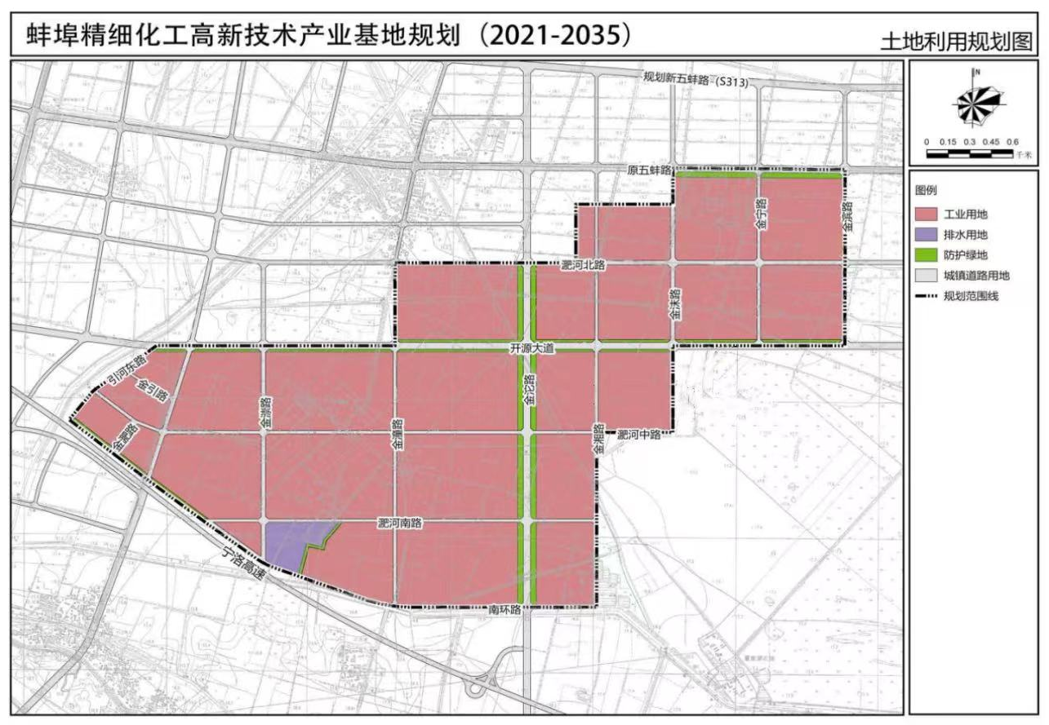
项目位置
图2.5-1 拟建项目与蚌埠精细化工高新技术产业基地规划符合性图
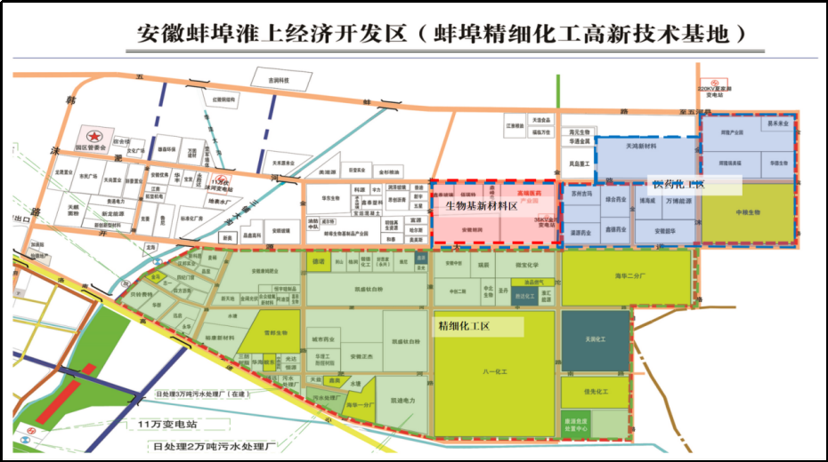
项目位置
图2.5-2 蚌埠精细化工高新技术产业基地产业规划图

2.5.3.2 与蚌埠精细化工高新技术产业基地规划（2021～2035）环境影响报告书及审查意见要求相符性
2006年安徽省发展和改革委员会以发改高技[2006]941号批准在沫河口镇区设置“蚌埠精细化工高新技术产业基地”。
2008年蚌埠市人民政府下达了《关于在五河经济开发区沫河口设立蚌埠精细化工高新技术产业基地的通知》（蚌政[2008]69号），总规划面积约5.8平方公里，规划产业定位精细化工。2009年4月29日，原蚌埠市环境保护局出具了《关于蚌埠精细化工高新技术产业基地规划环境影响报告书的审查意见》（蚌环许[2009]38号）。
2015年蚌埠市人民政府下达了《关于进一步拓展淮上区沫河口园区精细化工高新技术产业基地四至范围的通知》（蚌政秘[2015]104号），蚌埠精细化工高新技术产业基地扩展至7.7平方公里，主导产业为精细化工、医药化工、生物化工。2016年4月29日，原蚌埠市环境保护局出具了《关于蚌埠精细化工高新技术产业基地扩区规划环境影响报告书审查意见的函》（蚌环许[2016]19号）。
2017年3月1日，蚌埠市人民政府下发了《蚌埠市人民政府关于延伸沫河口园区精细化工高新技术产业基地四至范围的批复》规划面积由7.7平方公里扩大至8.6平方公里。
2021年4月19日《安徽省人民政府关于同意认定第一批安徽省化工园区的批复》（皖政秘[2021]93号文）公布了安徽省第一批化工园区名单，认定蚌埠淮上化工园规划面积为7.7平方公里。
2021年7月，安徽蚌埠淮上经济开发区管委会委托安徽富煌建筑设计院有限公司编制《蚌埠精细化工高新技术产业基地规划（2021～2035）》。
2022年2月15日，蚌埠市自然资源和规划局下达了《关于核定沫河口园区精细化工高新技术产业基地四至范围和面积的通知》，沫河口园区精细化工高新技术产业基地上报面积860公顷，四至范围为：东至金滨路、南至南环路、西至三铺大沟、北至五蚌路。
2022年2月，安徽省柏瑞环保科技咨询有限公司编制了《蚌埠精细化工高新技术产业基地规划（2021-2035）环境影响报告书》，2022年2月17日，蚌埠市生态环境局以蚌环字﹝2022﹞18号关于《蚌埠精细化工高新技术产业基地规划（2021-2035）环境影响报告书审查意见》的函对蚌埠精细化工高新技术产业基地规划（2021-2035）环评进行了批复。
1、与园区规划环评生态环境准入清单符合性分析
根据《产业结构调整指导目录（2024年本）》、《外商投资产业指导目录（2017年修订）》等国家产业政策，安徽省和蚌埠市“三线一单”成果要求、《蚌埠市化工园区项目准入条件（试行）》等最新法规、政策及规划要求，蚌埠精细化工高新技术产业基地生态环境准入清单如下：
表2.5-1 蚌埠精细化工高新技术产业基地生态环境准入清单
管控类别 | 产业类别 | 准入要求
鼓励类 | 生物基新材料 | C28化学纤维制造业 |  | C283生物基材料制造
鼓励类 | 医药化工 | C27医药制造业 |  | C271化学药品原料药制造
鼓励类 | 医药化工 |  |  | C272化学药品制剂制造
鼓励类 | 医药化工 |  |  | C273中药饮片加工
鼓励类 | 医药化工 |  |  | C274中成药生产
鼓励类 | 医药化工 |  |  | C275兽用药品制造
鼓励类 | 医药化工 |  |  | C276生物药品制品制造
鼓励类 | 医药化工 |  |  | C277卫生材料及医药用品制造
鼓励类 | 医药化工 |  |  | C278药用辅料及包装材料
鼓励类 | 精细化工 | C261基础化学原料制造 |  | C2614 有机化学原料制造
鼓励类 | 精细化工 |  |  | C2619 其它基础化学原料制造
鼓励类 | 精细化工 | C262肥料制造 |  | C2624 复混肥料制造
鼓励类 | 精细化工 |  |  | C2625 有机肥料及微生物肥料制造
鼓励类 | 精细化工 |  |  | C2629 其它肥料制造
鼓励类 | 精细化工 | C263农药制造 |  | C2631 化学农药制造
鼓励类 | 精细化工 | C264 涂料、油墨、颜料及类似产品制造 |  | C2641 涂料制造
鼓励类 | 精细化工 |  |  | C2642 油墨及类似产品制造
鼓励类 | 精细化工 |  |  | C2643 工业颜料制造
鼓励类 | 精细化工 |  |  | C2645 染料制造
鼓励类 | 精细化工 | C265合成材料制造 |  | C2651初级形态塑料及合成树脂制造
鼓励类 | 精细化工 |  |  | C2653合成纤维单（聚合）体制造
鼓励类 | 精细化工 |  |  | C2659 其它合成材料制造
鼓励类 | 精细化工 | C266专用化学产品制造
鼓励类 | 精细化工 | C268日用化学产品制造
鼓励类 | 电子化学 | C39计算机、通信和其他电子设备制造业 | C398电子元件及电子专用材料制造
禁止类 | 机械设备制造 | C34通用设备制造业
禁止类 | 机械设备制造 | C35专用设备制造业
禁止类 | E47房屋建筑业 | C4710住宅房屋建筑
禁止类 | E47房屋建筑业 | C4720体育场馆建筑
禁止类 | C32有色金属冶炼和压延加工业 | C321常用有色金属冶炼
禁止类 | C32有色金属冶炼和压延加工业 | C322贵金属冶炼
禁止类 | C32有色金属冶炼和压延加工业 | C323稀有稀土金属冶炼
禁止类 | C32有色金属冶炼和压延加工业 | C324有色金属合金制造
禁止类 | C42 废弃资源综合利用业 | 废旧生铁熔炼；废旧轮胎加工
禁止类 | C14食品制造业
禁止类 | C594危险品仓储
禁止类 | 机制砂、烘干砂、酸洗石英砂类项目；建筑垃圾粉碎及加工项目；大理石加工项目；钢铁、水泥、原油加工、制浆造纸、平板玻璃、有色金属冶炼、多晶硅冶炼等以煤炭为主要原料的高耗能、重污染项目；禁止新建、扩建不符合国家产能置换要求的严重过剩产能行业的项目。
禁止类 | 禁止引入列入《产业结构调整指导目录》、《外商投资产业指导目录》、《市场准入负面清单》、《蚌埠市化工园区项目准入条件（试行）》等相关产业政策中禁止或淘汰类项目、产品、工艺和设备。
限制类 | （1）列入《环境保护综合名录》中（三）“高污染、高环境风险”产品名录的项目；  （2）列入《蚌埠市化工园区项目准入条件（试行）》中限制类项目；  （3）《产业结构调整指导目录》、《外商投资产业指导目录》、《市场准入负面清单》中限制类项目，达不到规模经济的项目。
本项目行业类别为C2661化学试剂和助剂制造，属于精细化工行业，且位于精细化工区，是蚌埠精细化工高新技术产业基地鼓励类项目。
2、与园区规划环评审查意见的相符性分析
表2.5-2 本项目与规划环评及其审查意见符合性分析
序号 | 规划环评批复内容 | 本项目建设情况 | 符合性分析
1 | 严守环境质量底线，落实区域环境质量管控措施。严格执行我省《关于进一步加强建设项目新增大气主要污染物总量指标管理工作的通知》(皖环发〔2017]19号)，在区域大气环境质量稳定达标前，严格限制主要大气污染物排放量大的项目入园，重点关注涉VOCs排放企业。同时，应根据国家和我省水、土壤、声环境、固体废物污染防治相关要求，制定污染防控方案和污染物总量管控要求，切实保障区域内入驻项目达标排放，区域环境质量持续改善，区域环境问题得到妥善解决 | 本项目为新建项目，蚌埠市2024年为大气环境质量不达标区，本项目有组织废气主要污染物排放量VOCs 1.39t/a，无组织排放量为0.367t/a。环境影响评价过程中将按规定申请相应的排放总量指标，以满足污染物总量管控要求。且根据国家和安徽省水、土壤、声环境、固体废物污染防治相关要求，本项目制定相应的污染防控方案，确保各项污染物达标排放 | 符合
2 | 完善环保基础设施建设，强化环境污染防控。加快产业基地污水处理厂实施进度，有效提升再生水利用水平。化工企业应做到废水分类收集、分质处理，并对废水进行预处理，达到相关标准及污水处理厂接管要求后，方可接入集中污水处理厂进行深度处理。企业排放的废水应经专用明管输送至污水处理厂，并设置在线监控装置、视频监控系统及自控阀门。在建和拟建的化工项目污水排放应实现“一企一管”方式。企业 的初期雨水、事故废水应全部进行有效收集处理。进一步提高中水回用率，以满足产业基地入河污染物总量控制要求。加快热电联产、集中供热规划实施进度。 | 本项目废水采用可视化管道收集至现有污水处理站处理，分类收集、分质处理。项目废水依托现有厂区污水处理站处理满足接管要求后，进入园区污水处理厂深度处理；本项目按照“一企一管”的方式，事故废水和初期雨水全部进行有效收集处理；本项目供热来源于园区中粮集中供热管网，能够满足项目生产需求。 | 符合
3 | 细化生态环境准入清单，推动高质量发展。根据国家和区域发展战略，结合区域生态环境质量现状、省市“三线一单”成果，严格落实《报告书》生态环境准入要求，严格限制与规划主导产业不相关的“两高”项目入区，引进项目的生产工艺、设备、自动化水平，以及单位产品能耗、污染物排放等均需达到国内同行业先进水平 | 本项目不属于两高项目，项目属于园区内主导产业，符合园区规划生态环境准入要求。本项目采用先进的生产工艺、设备、提升自动化水平，单位产品能耗、污染物排放等可达到国内同行业先进水平。 | 符合
4 | 完善环境监测体系，强化环境风险防控。产业基地要健全环境风险单位信息库，建立园区和重点排污单位废水排口和雨水排口自动监测预警和视频监控，同步建立污染溯源追踪体系和环境风险防范设施，制定并及时检验、更新升级各类突发环境风险应急预案，做好应急软硬件建设和储备。坚持预防为主、防控结合，强化企业安全生产运行和环境行为管理，制定并全面落实各项污染防治和环境风险防范措施。入区企业要在产业基地环境风险应急处置框架下，制定环境风险应急预案，在具体项目建设中细化落实。要高度重视由于安全生产事故引发的环境风险问题，从源头上防范和消除环境风险隐患。建立完善的环境风险防控设施和有效的拦截、降污、导流等措施，确保污水和初期雨水在任何情况下不直接排入地表水体，以及在事故状态下有效阻隔产业基地与外部水体的水力联系。 | 本次评价要求建设单位投产前根据相关要求编制环境风险应急预案并报送至主管部门备案；本项目拟对事故废水进行三级防控预防管理，企业新建1座950m³事故应急池、一座580m³初期雨水池，可以满足事故状况下事故废水的收集和储存要求，可以做到事故废水不外排，避免对区域地表水环境造成的事故影响。沫河口污水处理厂目前已建事故池1座，容积20000m³，用作事故状态下厂区事故废水的临时储存和处理，同时把淮上区三铺湖排涝站作为三级防控的截断措施，确保事故状态下废水无法进入淮河干流 | 符合
5 | 加强日常环境监管，落实区域环境管理要求。统一并强化产业基地环境管理队伍建设，严格落实环境影响评价和排污许可制度，督促现有产业基地企业及时完成竣工环境保护验收。新增水污染物、大气污染物的建设项目应严格执行污染物排放总量控制相关要求。适时开展规划环境影响跟踪评价。 | 本项目严格落实环境影响评价和排污许可制度，新增水污染物、大气污染物的建设项目应严格执行污染物排放总量控制相关要求。 | 符合
根据分析，拟建项目符合蚌埠精细化工高新技术产业基地规划（2021～2035）环境影响报告书及审查意见要求。

2.5.4 相关政策符合性分析
对照《安徽省经济和信息化厅 安徽省发展和改革委员会 安徽省自然资源厅 安徽省生态环境厅 安徽省应急管理厅关于进一步规范化工项目建设管理的通知》（皖经信原材料函[2022]73号）、《安徽省生态环境厅关于加强化工行业建设项目环境管理的通知》皖环发[2020]73号、《安徽省贯彻落实淮河生态经济带发展规划实施方案》、《安徽省淮河流域水污染防治条例》、《关于印发加强高耗能、高排放项目生态环境源头防控的实施意见的通知》、《关于提升危险废物环境监管能力、利用处置能力和环境风险防范能力的指导意见》、《蚌埠市化工园区项目准入条件（试行）》、《安徽省挥发性有机物污染整治工作方案》、安徽省发改委等部门关于印发《促进化工园区高质量发展若干措施的通知》（皖发改产业[2024]86号）、《关于加强重点行业涉新污染物建设项目环境影响评价工作的意见》（环环评[2025]28号）等相关政策要求，本项目符合上述要求。

表2.5-3 项目相关政策相符性分析一览表
序号 | 政策名称 | 相关要求 | 符合性分析 | 结论
1 | 安徽省经济和信息化厅、安徽省发展和改革委员会、安徽省自然资源厅、安徽生态环境厅、安徽省应急管理厅 皖经信原材料[2022]73号 《关于进一步规范化工项目建设管理的通知》 | 严格执行国家产业政策，禁止新建产业结构调整指导目录限制类、淘汰类项目 | 根据《产业结构调整指导目录（2024年本）》，本项目不属于“鼓励类”、“限制类”和“淘汰类”项目，可视为“允许类”项目，符合国家产业政策要求。 | 符合
1 |  | 严格限制剧毒化学品生产项目 | 本项目产品为抗氧剂，不属于剧毒化学品生产项目。 | 符合
1 |  | 严格控制引进涉及光气化、硝化、重氮化、偶氮化工艺以及硝酸铵、硝酸胍、硝基苯系物等爆炸性化学品等高风险项目，非重大产业配套、产业链衔接或高新产品项目不再引进 | 本项目不涉及光气化、硝化、重氮化、偶氮化工艺以及硝酸铵、硝酸胍、硝基苯系物等爆炸性化学品等高风险项目 | 符合
1 |  | 严守规划分区管控。在生态保护红线、永久基本农田和生态空间、农业空间内禁止新（改、扩）建化工项目；已经建设的，应按照相关规定，限期迁出 | 本项目位于蚌埠精细化工高新技术产业基地，项目用地性质为园区内规划工业用地，项目占地不涉及生态保护红线、永久基本农田和生态空间、农业空间。 | 符合
1 |  | 严格岸线管理。禁止在长江干支流岸线一公里范围内新建、扩建化工园区和化工项目；已批未开工项目，停止建设，按要求重新选址；已经开工建设的，严格进行检查评估，不符合岸线规划和环保、安全要求的，全部依法依规停建搬迁。长江干流岸线5公里范围内，严格控制新建石油化工和煤化工等重化工、重污染项目 | 拟建项目位于蚌埠精细化工高新技术产业基地，项目厂区距长江最近距离约141km，不属于长江干流及支流岸线5km范围。项目不属于石油化工和煤化工等重化工、重污染项目 | 符合
1 |  | 推进退城入园。城市建成区、重点流域重污染化工企业和危险化学品生产企业应加快退城入园。严格执行危险化学品“禁限控”目录，新建危险化学品生产（含中间产品）项目，以爆炸性化学品、剧（高）毒化学品、液化烃类易燃易爆化学品为主要原料的化工生产项目，以及其他构成危险化学品重大危险源或依法应取得安全使用许可证的化工生产项目，必须进入一般或较低安全风险的化工园区（与其他行业生产装置配套建设的项目除外） | 项目所在的蚌埠精细化工高新技术产业基地属于安徽省政府认定规范的化工园区，且本项目属于蚌埠精细化工高新技术产业基地主导产业，项目不属于以爆炸性化学品、剧（高）毒化学品、液化烃类易燃易爆化学品为主要原料的化工生产项目 | 符合
1 |  | 严格安全标准准入。新（改、扩）建危险化学品项目，严格按照《危险化学品建设项目安全监督管理办法》要求，履行建设项目安全审查，严禁未批先建。禁止建设达不到安全标准的落后生产工艺、未委托具有相应资质设计单位进行工艺设计的新（改、扩）建项目。化工项目利旧设备必须符合相关安全要求。新（改、扩）建精细化工项目，按规定开展反应安全风险评估，禁止反应工艺危险度5级、严格限制4级的项目。化工园区应当根据风险大小、企业数量、生产工艺要求等，优化园区内企业布局，建立健全与之配套的安全监督、隐患排查、风险评估、应急救援等机制，有效控制和降低整体安全风险 | 本项目不属于危险工艺，项目不涉及重点监管工艺。  项目已通过安全条件审查，详见附件10。建设单位应建立健全与之配套的安全监督、隐患排查、风险评估、应急救援等机制，有效控制和降低整体安全风险 | 符合
1 |  | 严格生态环境准入。新（改、扩）建化工项目应与“三线一单”（生态保护红线、环境质量底线、资源利用上线和生态环境准入清单）相协调，并符合国土空间规划及规划环评要求，按有关规定设置合理的环境防护距离，环境防护距离内不得有居民区、学校、医院等环境敏感目标 | 本项目选址位于蚌埠精细化工高新技术产业基地，选址与“三线一单”（生态保护红线、环境质量底线、资源利用上线和生态环境准入清单）相协调；项目属于蚌埠精细化工高新技术产业基地主导产业，符合园区产业定位、园区规划及规划环评要求；根据大气环境防护距离及风险控制距离综合判定，本项目需设置500m环境防护距离，环境防护距离内无居民区、学校、医院等环境敏感目标。 | 符合
1 |  | 新（改、扩）建化工项目污染物排放执行相应行业特别排放限值，采取有效措施控制特征污染物的逸散与排放，无组织排放应达到相应标准，严禁生产废水直接外排，产生的生化污泥或盐泥等固体废物要按照废物属性分类收集、贮存和处理，蒸发塘、晾晒池、氧化塘、暂存池等要严格按照相关标准进行建设。 | 本项目废气污染物非甲烷总烃、酚类排放严格执行《固定污染源挥发性有机物综合排放标准 第3部分：有机化学品制造工业》（DB34/4812.3-2024）中排放限值要求；氯化氢排放执行《大气污染物综合排放标准》（GB16297-1996）中排放限值要求；污水处理站恶臭气体排放执行《恶臭污染物排放标准》（GB14554-93）中排放限值要求。项目碱喷淋塔置换废水经蒸发浓缩后，废盐作为危废处理，冷凝水回用于碱喷淋塔补充用水；地面保洁废水、初期雨水通过现有厂区污水处理站处理达标后，与循环冷却置换废水、软水制备废水、生活污水一同排入园区污水管网进入沫河口污水处理厂处理；蒸汽冷凝水回用于循环冷却塔补充水；项目产生的滤渣、废盐、废活性炭、除尘灰、冷凝废液、废吸收液、废包装桶、废包装袋、污泥、废水在线检测废液、质检废液等危险废物将严格按照废物属性分类收集、贮存和处理 | 符合
1 |  | 新建化工项目应严格遵守《企业投资项目核准和备案管理条例》《企业投资项目事中事后监管办法》等相关法律法规和规定，按照有关要求，做好环境影响评价和安全评价，确保投资项目中的安全、环保等设施与主体工程同时设计、同时施工、同时投产使用 | 本项目严格遵守《企业投资项目核准和备案管理条例》《企业投资项目事中事后监管办法》等相关法律法规和规定，项目目前正在履行环境影响评价手续，后期将确保投资项目中的环保设施与主体工程同时设计、同时施工、同时投产使用。 | 符合
2 | 《安徽省生态环境厅关于加强化工行业建设项目环境管理的通知》皖环发[2020]73号 | 按照有关法律法规和政策性文件要求，禁止在淮河、巢湖流域新建化工等水污染严重的小型项目，严格限制新建化工大中型项目； | 本项目位于淮河流域，本项目不属于水污染严重的小型项目 | 符合
2 | 《安徽省生态环境厅关于加强化工行业建设项目环境管理的通知》皖环发[2020]73号 | 新建化工项目必须进入规范化工园区，并符合园区规划及规划环评要求，与“三线一单”成果相协调 | 项目所在的蚌埠精细化工高新技术产业基地，属于第一批安徽省化工园区名单内；项目为园区主导产业，符合蚌埠精细化工高新技术产业基地规划及规划环评要求，且项目与“三线一单”成果相协调。 | 符合
2 | 《安徽省生态环境厅关于加强化工行业建设项目环境管理的通知》皖环发[2020]73号 | 在居民集中区、医院和学校附近，禁止新建或扩建可能引发环境风险的化工项目 | 项目选址位于蚌埠精细化工高新技术产业基地，根据大气环境防护距离及风险控制距离综合判定，本项目需设置500m环境防护距离，根据现场调查，环境防护距离内无居民点以及学校、医院等敏感目标。 | 符合
2 | 《安徽省生态环境厅关于加强化工行业建设项目环境管理的通知》皖环发[2020]73号 | 强化环境风险评价。化工项目环境影响评价应科学预测评价突发性事件或事故可能引发的环境风险，提出合理有效的环境风险防范和应急措施 | 本项目针对可能发生的风险进行了科学预测评价，并提出了合理有效的环境风险防范和应急措施，通过对拟建项目危险因素、环境敏感性及环境风险事故影响、环境风险防范措施和应急预案等分析判断，拟建项目环境风险可以防控。 | 符合
3 | 安徽省贯彻落实淮河生态经济带发展规划实施方案 | 纵深推进“三大一强”专项攻坚行动，突出重点生态环境问题整改，构筑“1公里、5公里、15公里”分级管控体系，持续推进“禁新建、减存量、关污源、进园区、建新绿、纳统管、强机制”七大行动，加快推进淮河（安徽）经济带绿化美化生态化。 | 本项目距淮河约2.15公里，属于5公里的严控范围，本项目位于蚌埠精细化工高新技术产业基地内，项目属于蚌埠精细化工高新技术产业基地主导产业，符合园区产业定位、规划及规划环评要求；项目废水经处理达标后接管沫河口污水处理厂，经沫河口污水处理厂尾水达到《城镇污水处理厂污染物排放标准》（GB18918-2002）中一级 A 标准后，排入三铺大沟，最终汇入淮河，项目废水对地表水环境影响很小。 | 符合
3 | 安徽省贯彻落实淮河生态经济带发展规划实施方案 | 加快建设两淮新型煤化工基地、淮北绿色有机食品产业基地、亳州食品制造与农产品加工基地、宿州鞋服制造产业基地、蚌埠精细化工基地、阜阳载货汽车产业基地、淮南煤机装备制造和重卡车专用车基地、六安汽车零部件及电机生产制造基地、滁州定远盐化工基地等。建设实施质量品牌升级工程，增品种、提品质、创品牌，加快推进出口商品质量安全示范区建设 | 本项目位于蚌埠精细化工高新技术产业基地，项目属于蚌埠精细化工高新技术产业基地主导产业，符合园区产业定位、规划及规划环评要求 | 符合
4 | 安徽省淮河流域水污染防治条例 | 禁止在淮河流域新建化学制浆造纸企业和印染、制革、化工、电镀、酿造等污染严重的小型企业。严格限制在淮河流域新建印染、制革、化工、电镀、酿造等大中型项目或者其他污染严重的项目；建设该类项目的，应当事前征得省人民政府生态环境行政主管部门的同意，并按照规定办理有关手续。 | 本项目为C2661化学试剂和助剂制造，项目不属于新建化学制浆造纸企业和印染、制革、化工、电镀、酿造等污染严重项目的小型企业；  本项目无工艺废水产生，项目碱喷淋塔置换废水经蒸发浓缩后，冷凝水回用于碱喷淋塔补充用水；地面保洁废水、初期雨水依托现有厂区污水处理站处理达标后，与循环冷却置换废水、软水制备废水、生活污水一同排入园区污水管网，进入沫河口污水处理厂处理达标排放。经与蚌埠市生态环境局咨询，本项目无需办理环保预审。 | 符合
4 | 安徽省淮河流域水污染防治条例 | 新建、改建、扩建直接或者间接向水体排放污染物的建设项目和其他水上设施，应当依法进行环境影响评价。建设项目的水污染防治设施，应当符合经批准或者备案的环境影响评价文件的要求，并与主体工程同时设计、同时施工、同时投入使用。 | 拟建项目废水经厂区处理达接管标准后接管至沫河口污水处理厂，拟建项目正在履行环境影响评价手续，后续企业严格按照“三同时”要求，落实竣工环保验收、排污许可等相关内容。 | 符合
4 | 安徽省淮河流域水污染防治条例 | 新建项目的选址应符合城市总体规划，避开饮用水水源地和对环境有特殊要求的功能区；采用资源利用率高、污染物排放量少的先进设备和先进工艺。 | 拟建项目选址符合城市总体规划，项目不涉及饮用水水源地和对环境有特殊要求的功能区；采用了资源利用率高、污染物排放量少的先进设备和先进工艺。 | 符合
4 | 安徽省淮河流域水污染防治条例 | 排污单位发生事故或者其他突发性时间，造成或者可能造成水污染事故的，应当立即启动本单位的应急方案，采取隔离等应急措施，防止水污染物进入水体，并向事故发生地县级以上人民政府或者生态环境行政主管部门报告 | 拟建项目设置厂区事故应急池、三通切换截止阀、配套沙袋、应急堵漏设备等截断措施，确保事故废水不得排入地表水体。项目应及时制定企业突发环境事件应急预案，并向生态环境主管部门备案，同时与当地人民政府应急预案进行联动。 | 符合
4 | 安徽省淮河流域水污染防治条例 | 直接或者间接向水体排放污染物的，应当按照规定取得排污许可证 | 拟建项目后期严格按照相关规范申请排污许可证。 | 符合
4 | 安徽省淮河流域水污染防治条例 | 所有排污单位的污水治理设施，应当确保正常运转，达标排放。水污染防治设施应当保持正常运行，不得擅自拆除或者闲置 | 拟建项目运行后，污水处理站运营由专人负责，并记录台账，确保正常运转，达标排放，不擅自拆除或者闲置。 | 符合
5 | 《关于印发加强高耗能、高排放项目生态环境源头防控的实施意见的通知 》 | 严格环境准入。各地不得受理钢铁、水泥、电解铝、平板玻璃、铸造等产能严重过剩行业新增产能项目的环评文件；对国家明令淘汰、禁止建设、不符合国家产业政策的项目环评文件，一律不批；沿江各市应按国家推长办《长江经济带发展负面清单指南（试行）》及我省实施细则要求，对合规园区外新建、扩建钢铁、石化、化工、焦化、建材、有色等“两高”项目的环评文件一律不批。新增主要污染物排放量的“两高”项目应按照生态环境部办公厅《关于加强重点行业建设项目区域削减措施监督管理的通知》（环办环评〔2020〕36号）要求，依据区域环境质量改善目标，制定配套区域污染物削减方案，采取有效的污染物区域削减措施，相应的减排措施应在项目投产前完成。 | 根据安徽省节能减排及应对气候变化工作领导小组办公室制定的《安徽省“两高”项目管理目录》（试行），项目属于C2661化学试剂和助剂制造，不属于醋酸、乙烯、对二甲苯、丁二醇、二苯基甲烷二异氰酸酯、乙酸乙烯酯、用汞的氯乙烯制造项目 | 符合
6 | 《关于提升危险废物环境监管能力、利用处置能力和环境风险防范能力的指导意见》 | （1）新建项目要严格执行《建设项目危险废物环境影响评价指南》及《危险废物处置工程技术导则》；优化危险废物跨省转移审批手续、明确审批时限、运行电子联单，为危险废物跨区域转移利用提供便利。  （2）开展危险废物产生单位在线申报登记和管理计划在线备案，全面运行危险废物转移电子联单，2019年年底前实现全国危险废物信息化管理“一张网”。 | （1）拟建项目危废贮存按（GB18597-2023）《危险废物贮存污染控制标准》要求进行贮存，项目运营后明确危废处置单位，危废转移联单等。  （2）项目建成投产后，危险废物需在线申报登记和管理计划在线备案，全面运行危险废物转移电子联单。 | 符合
7 | 《蚌埠市化工园区项目准入条件（试行）》 | 1、基本准入条件：  项目须入驻蚌埠淮上化工园区[淮上经济开发区（沫河口）]和蚌埠固镇化工园区（固镇经济开发区化工集中区）等省政府认定的合规化工园区，并符合相关化工园区的产业规划定位。（二）投资规模。淮上经济开发区(沫河口)项目固定资产投资原则上不低于1亿元，亩均固投原则上不低于350万元，亩均税收不低于35万元。 | 本项目所在的蚌埠精细化工高新技术产业基地，属于第一批安徽省化工园区名单内；项目为园区主导产业，符合入驻条件。项目固定资产投资23881.42万元，亩均固投约568.6万元，满足投资规模要求。 | 符合
7 | 《蚌埠市化工园区项目准入条件（试行）》 | 环保准入：  1、项目应与“三线一单”相协调，并符合园区产业定位、规划及规划环评要求；  2、新建化工项目须按照《安徽省淮河流域水污染防治条例》和《安徽省环保厅关于进一步明确淮河巢湖流域重污染行业项目省级环保预审范围及内容的通知》（皖环发(2013) 85号）有关规定，依法报安徽省生态环境厅开展环保预审；  3、新建、改建、扩建“两高”项目须符合生态环境保护法律法规和相关法定规划，满足重点污染物排放总量控制、碳排放达峰目标、生态环境准入清单、相关规划环评和相应行业建设项目环境准入条件、环评文件审批原则要求；  4、新建”两高”项目应按照《关于加强重点行业建设项目区域削减措施监督管理的通知》要求，依据区域环境质量改善目标，制定配套区域污染物削减方案，采取有效的污染物区域削减措施，腾出足够的环境容量。新建耗煤项目还应严格按规定采取煤炭消费减量替代措施，不得使用高污染燃料作为煤炭减量替代措施。 | 1、项目符合“三线一单”控制要求，符合《蚌埠精细化工高新技术产业基地规划（2021～2035年）》、规划环评及审查意见要求。项目属于蚌埠精细化工高新技术产业基地主导产业；  2、本项目无工艺废水产生，项目碱喷淋塔置换废水经蒸发浓缩后，废盐作为危废处理，冷凝水回用于碱喷淋塔补充用水；地面保洁废水、初期雨水依托现有厂区污水处理站处理达标后，与循环冷却置换废水、软水制备废水、生活污水一同排入园区污水管网，进入沫河口污水处理厂处理达标排放。经与蚌埠市生态环境局咨询，本项目无需办理环保预审；  3、本项目不属于“两高”项目，项目满足重点污染物总量控制、生态环境准入清单、相关规划环评和相应行业建设项目环境准入条件等要求；  4、本项目不属于两高项目。 | 符合
7 | 《蚌埠市化工园区项目准入条件（试行）》 | 优先准入项目：  （1）《产业结构调整指导目录（2019年本）》（国家发展和改革委员会令第29号）中鼓励类化工项目；  （2）属于战略性新兴产业重点发展方向的项目；  （3）符合所在园区“双停”企业资产盘活相关规定的项目；  （4）与园区现有产业形成产业链上下游配套的项目；  （5）解决“卡脖子”和进口替代问题的补短板项目；  （6）投资主体系世界企业500强、中国企业500强、中国民营企业500强、上市公司的项目；  （7）固定资产投资额超10亿元的项目，首期投资规模不少5亿的项目；  （8）投资主体系领军人才和创新团队，属于国家重点支持的高新技术领域、拥有核心关键技术及自主知识产权的项目。 | 对照《产业结构调整指导目录》（2024年本），本项目不属于“鼓励类”、“限制类”和“淘汰类”项目，可视为“允许类”项目，符合国家产业政策要求 | 符合
7 | 《蚌埠市化工园区项目准入条件（试行）》 | 限制准入条件：  （1）严格限制建设涉及《产业结构调整指导目录（2019年本））(中华人民共和国国家发展和改革委员会令第29号)中限制类化工项目，此类项目应征询投资主管部门意见。  （2）严格控制尿素、磷铵、电石、烧碱（废盐综合利用的离子膜烧碱装置、天然碱除外）、聚氯乙烯、纯碱（天然碱除外）、黄磷等过剩行业新增产能，确有必要建设的项目实行等量或减量置换，产能置换方案需报请经信部门审核公告。  （3）安全限制准入条件。  （4）环保限制准入条件。  1、严格限制在淮河流域新建印染、制革、化工、电镀、酿造等化工项目，建设该类项目的，应当事前征得省人民政府生态环境行政主管部门的同意，并按照规定办理有关手续。  2、严格限制高VOCs排放化工项目，此类项目应征询生态环境主管部门意见。 | 本项目不属于《产业结构调整指导目录》（2024年本）中限制类化工项目；  本项目不属于尿素、磷铵、电石等过剩行业新增产能项目  本项目不属于新建印染、制革、电镀、酿造等化工项目，不属于高VOCs排放化工项目，因此不在限制准入条件范围内。 | 符合
7 | 《蚌埠市化工园区项目准入条件（试行）》 | 禁止准入条件：  （1）严禁建设涉及《产业结构调整指导目录(2019年本)》(中华人民共和国国家发展和改革委员会令第29号)中淘汰类化工项目。  （2）安全禁止准入条件。  （3）环保禁止准入条件。根据园区规划，列入园区规划环评负面清单禁止类项目。  （4）新建化工小型企业。根据国家中小微企业划分办法的相关文件规定，属于小型化工企业的禁止新建。 | 本项目不属于《产业结构调整指导目录》（2024年本）中淘汰类化工项目；  项目属于园区主导产业中的精细化工项目，符合园区产业定位要求 | 符合
8 | 《安徽省挥发性有机物污染整治工作方案》 | （1）加强设备与场所密闭管理。含VOCs 物料应储存于密闭容器、包装袋，高效密封储罐，封闭式储库、料仓等。含VOCs 物料转移和输送，应采用密闭管道或密闭容器、罐车等。高VOCs 含量废水（废水液面上方100毫米处VOCs检测浓度超过200ppm，其中，重点区域超过100ppm，以碳计）的集输、储存和处理过程，应加盖密闭。含VOCs 物料生产和使用过程，应采取有效收集措施或在密闭空间中操作。  （2）提高废气收集率。遵循“应收尽收、分质收集”的原则，科学设计废气收集系统，将无组织排放转变为有组织排放进行控制。  （3）鼓励企业采用多种技术的组合工艺，提高VOCs 治理效率。低浓度、大风量废气，宜采用沸石转轮吸附、活性炭吸附、减风增浓等浓缩技术，提高VOCs浓度后净化处理；高浓度废气，优先进行溶剂回收，难以回收的，宜采用高温焚烧、催化燃烧等技术；低温等离子、光催化、光氧化技术主要适用于恶臭异味等治理；生物法主要适用于低浓度VOCs 废气治理和恶臭异味治理。非水溶性的VOCs 废气禁止采用水或水溶液喷淋吸收处理。采用一次性活性炭吸附技术的，应定期更换活性炭，废旧活性炭应再生或处理处置。  （4）规范工程设计。采用吸附处理工艺的，应满足《吸附法工业有机废气治理工程技术规范》要求。采用催化燃烧工艺的，应满足《催化燃烧法工业有机废气治理工程技术规范》要求。采用蓄热燃烧等其他处理工艺的，应按相关技术规范要求设计。  （5）化工行业VOCs 综合治理。加强制药、农药、涂料、油墨、胶粘剂、橡胶和塑料制品等行业VOCs 治理力度。重点提高涉VOCs 排放主要工序密闭化水平，加强无组织排放收集，加大含VOCs 物料储存和装卸治理力度。废水储存、曝气池及其之前废水处理设施应按要求加盖封闭，实施废气收集与处理。密封点大于等于2000 个的，要开展LDAR 工作。 | （1）项目含VOCs 物料储存于密闭高效密封储罐以及密闭包装容器内。含VOCs 物料转移和输送，采用密闭管道。（2）项目按照“应收尽收、分质收集”的原则，将罐区、污水处理站、危废仓库等无组织排放转变为有组织排放进行控制。  （3）项目在设计过程中，充分考虑了涉VOCs 物料的储存、转运、投料、生产等各环节的无组织废气收集要求。在设计上合理布置生产布局，各工序中物料中转采用重力流，少量在封闭式管道中通过机械泵转移；其次，中间罐及接收罐均进行了密闭，且中间罐及接收罐呼吸废气经收集送至尾气处理系统；此外，评价要求建设单位对泵、压缩机、阀门、法兰等易发生泄漏的设备与管线组件，制定泄漏检测与修复（LDAR）计划，定期检测、及时修复，防止或减少跑、冒、滴、漏现象。 | 符合
9 | 《促进化工园区高质量发展若干措施的通知》（皖发改产业[2024]86号） | （1）支持化工园区引进产业链上下游关联度强、技术水平高、绿色循环、安全可控的化工项目，重点聚焦航空航天、电子信息、新能源、节能环保、氢能以及医药等重点产业链需求，支持催化剂、特种聚酯、膜材料等专用化学品、化工新材料及关键单体原料产业化。可再生能源制氢、制氢加氢一体站在满足安全生产条件的区域可不在化工园区建设。  （2）强化化工园区入园项目评估，按规定必须进入化工园区的项目应进入合规化工园区，引导其他石化化工项目在化工园区发展，具体由所在设区市政府按照国家法律法规和有关政策要求，结合本地区发展实际，根据安全环保风险、综合效益、产业链配套等因素确定 | 项目所在的蚌埠精细化工高新技术产业基地，属于第一批安徽省化工园区名单内；本项目为C2661化学试剂和助剂制造，属于园区主导产业，符合园区产业定位要求 | 符合
10 | 《关于加强重点行业涉新污染物建设项目环境影响评价工作的意见》（环环评[2025]28号） | 一、突出管理重点；  重点关注重点管控新污染物清单、有毒有害污染物名录、优先控制化学品名录以及《关于持久性有机污染物的斯德哥尔摩公约》（简称《斯德哥尔摩公约》）附件中已发布环境质量标准、污染物排放标准、环境监测方法标准或其他具有污染治理技术的污染物。重点关注石化、涂料、纺织印染、橡胶、农药、医药等重点行业建设项目，在建设项目环评工作中做好上述新污染物识别，涉及上述新污染物的，执行本意见要求，不涉及新污染物的，无需开展相关工作。 | 经对照《优先控制化学品名录（第三批）》，本项目使用的原辅材料双酚A属于新污染物。 | 符合
10 | 《关于加强重点行业涉新污染物建设项目环境影响评价工作的意见》（环环评[2025]28号） | 二、禁止审批不符合新污染物管控要求的建设项目  各级环评审批部门在受理和审批建设项目环评文件时，应落实重点管控新污染物清单、产业结构调整指导目录、《斯德哥尔摩公约》、生态环境分区管控方案和项目所在园区规划环评等有关管控要求。对照不予审批环评的项目类别（见附表），严格审核建设项目原辅材料和产品，对于以禁止生产、加工使用的新污染物作为原辅料或产品的建设项目，依法不予审批 | 本项目所使用的原料双酚A，属于新污染物；  项目建设符合《产业结构调整指导目录（2024年本）》、蚌埠市生态环境分区管控要求、符合蚌埠精细化工高新技术产业基地规划、规划环评及审查意见。对照不予审批环评的项目类别，本项目不涉及其中所列物质。 | 符合
10 | 《关于加强重点行业涉新污染物建设项目环境影响评价工作的意见》（环环评[2025]28号） | 三、加强重点行业涉新污染物建设项目环评  建设单位和环评技术单位在开展涉新污染物重点行业建设项目环评工作时，应高度重视新污染物防控，根据新污染物识别结果，结合现行环境影响评价技术导则和建设项目环境影响报告表编制技术指南相关要求，重点做好以下工作。  （一）优化原料、工艺和治理措施，从源头减少新污染物产生。建设项目应尽可能开发、使用低毒低害和无毒无害原料，减少产品中有毒有害物质含量；应采用清洁的生产工艺，提高资源利用率，从源头避免或削减新污染物产生。强化治理措施，已有污染防治技术的新污染物，应采取可行污染防治技术，加大治理力度，减轻新污染物排放对环境的影响。鼓励建设项目开展有毒有害化学物质绿色替代、新污染物减排以及污水污泥、废液废渣中新污染物治理等技术示范。  （二）核算新污染物产排污情况。环评文件应给出所有列入重点管控新污染物清单、有毒有害污染物名录和优先控制化学品名录的化学物质生产或使用的数量、品种、用途，涉及化学反应的，分析主副反应中新污染物的迁移转化情况；将涉及的新污染物纳入评价因子；核算各环节新污染物的产生和排放情况。改建、扩建项目还应梳理现有工程新污染物排放情况，鼓励采用靶向及非靶向检测技术对废水、废气及废渣中的新污染物进行筛查。  （三）对已发布污染物排放标准的新污染物严格排放达标要求。新建项目产生并排放已有排放标准新污染物的，应采取措施确保排放达标。涉及新污染物排放的改建、扩建项目，应对现有项目废气、废水排放口新污染物排放情况进行监测，对排放不能达标的，应提出整改措施。对可能涉及新污染物的废母液、精馏残渣、抗生素菌渣、废反应基和废培养基、污泥等固体废物，应根据国家危险废物名录进行判定，未列入名录的固体废物应提出项目运行后按危险废物鉴别标准进行鉴别的要求，属于危险废物的按照危险废物污染环境防治相关要求进行管理。对涉及新污染物的生产、贮存、运输、处置等装置、设备设施及场所，应按相关国家标准提出防腐蚀、防渗漏、防扬散等土壤和地下水污染防治措施。  （四）对环境质量标准规定的新污染物做好环境质量现状和影响评价。建设项目现状评价因子和预测评价因子筛选应考虑涉及的新污染物，充分利用国家和地方新污染物环境监测试点成果，收集评价范围内和建设项目相关的新污染物环境质量历史监测资料（包括环境空气、周边地表水体及相应底泥/沉积物、土壤和地下水、周边海域海水及沉积物/生物体等），没有相关监测数据的，进行补充监测。对环境质量标准规定的新污染物，根据相关环境质量标准进行现状评价，环境质量标准未规定但已有环境监测方法标准的，应给出监测值。将相应已有环境质量标准的新污染物纳入环境影响预测因子并预测评价其环境影响。  （五）强化新污染物排放情况跟踪监测。应在涉及新污染物的建设项目环评文件中，明确提出将相应的新污染物纳入监测计划要求；对既未发布污染物排放标准，也无污染防治技术，但已有环境监测方法标准的新污染物，应加强日常监控和监测，掌握新污染物排放情况。将周边环境的相应新污染物监测纳入环境监测计划，做好跟踪监测。 | 1、本项目涉及新污染物双酚A；本项目产品抗氧剂1500，采用原料亚磷酸三苯酯、双酚A、十二～十五碳醇，原料双酚A具有不可替代。项目在建设过程中，采用DCS自动化控制系统，采用先进的工艺，能够从源头减少新污染物产生。双酚A原料投料粉尘采用布袋除尘器处理后，能够达标排放。  2、本次环境影响评价过程中已将新污染物双酚A纳入评价因子，已核算废水中新污染物双酚A产生和排放情况。  3、项目废水污染物双酚A依托现有污水处理站处理后，能够满足沫河口污水处理厂接管标准以及《污水综合排放标准》（GB8978-1996，含修改单）、《石油化学工业污染物排放标准》（GB31571-2015，含2024年修改单）标准限值要求。  4、本项目已根据要求，将新污染物双酚A纳入现状评价因子，项目废水污染物双酚A依托现有污水处理站处理后，能够满足沫河口污水处理厂接管标准以及《污水综合排放标准》（GB8978-1996，含修改单）、《石油化学工业污染物排放标准》（GB31571-2015，含2024年修改单）标准限值要求。  5、本次环评已将新污染物双酚A纳入废水以及地下水监测计划要求 | 符合
10 | 《关于加强重点行业涉新污染物建设项目环境影响评价工作的意见》（环环评[2025]28号） | 四、将新污染物管控要求依法纳入排污许可管理  生态环境部门依法核法排污许可证时，石化、涂料、纺织印染、橡胶、农药、医药等行业应按照排污许可证申请与核发技术规范，载明排放标准中规定的新污染物排放限值和自行监测要求；按照环评文件及批复，载明新污染物控制措施要求。生态环境部门应当按排污许可证规定，对新污染物管控要求落实情况开展执法监管。 | 本环评要求建设单位根据《排污许可证申请与核发技术规范 专用化学产品制造工业》（HJ1103-2020）中要求，申请排污许可证时，载明废水中新污染物双酚A排放限值，以及废水、地下水新污染物双酚A自行监测要求 | 符合

2.5.5 生态环境分区管控相符性分析
结合《安徽省生态保护红线》（皖政秘[2018]120文）、《长江经济带战略环境评价蚌埠市“三线一单”文本》，对照其中的区域生态保护红线、环境质量底线、资源利用上线和生态环境准入清单进行对照，作为开展环境影响评价工作的前提和基础。
经查阅安徽省“三线一单”公共服务平台，拟建项目属于重点管控单元20，单元管控编号为：ZH34031120020。拟建项目在安徽省“三线一单”公众服务平台中截图见图2.5-3。
1、生态保护红线
项目选址位于蚌埠精细化工高新技术产业基地，对照《蚌埠市生态环境分区管控成果动态更新图集》，不涉及自然保护区、风景名胜区等生态保护红线，项目建设符合红线保护红线要求。
2、环境质量底线
根据区域的环境功能区划，蚌埠精细化工高新技术产业基地所在区域环境空气功能为二类区，需达到《环境空气质量标准》（GB3095-2012）二级标准；淮河评价河段水体功能为三类，需达到《地表水环境质量标准》（GB3838-2002）Ⅲ类标准；声环境功能为3类区，需执行《声环境质量标准》(GB3096-2008)中 3 类标准；地下水环境执行《地下水质量标准》（GB/T14848-2017）中Ⅲ类标准；项目厂区及周边建设用地土壤环境执行《土壤环境质量 建设用地土壤污染风险管控标准（试行）》（GB36600-2018）中筛选值要求，周边农用地土壤环境执行《土壤环境质量 农用地土壤污染风险管控标准（试行）》（GB15618-2018）中农用地土壤污染风险筛选值。
根据《2024年蚌埠市生态环境质量状况公报》，蚌埠市PM_{2.5} 年均浓度为39微克/立方米，O₃最大8 h滑动平均第90百分位数质量浓度为163微克/立方米，均超过《环境空气质量标准》（GB3095-2012）二级标准要求，属于不达标区域。
本次评价过程中，对项目所在区域的大气、地下水、土壤和声环境质量进行了检测，检测结果表明，区域地下水环境质量现状不能满足相应质量标准要求，其他环境质量现状基本可以满足相应质量标准的要求；同时，根据预测结果，项目建成运行后，在落实评价提出的各项污染物防治措施的前提下，各项污染物可以做到达标排放，排放的主要污染物可以满足总量控制指标要求，不会降低区域环境质量的原有功能级别，满足环境质量底线控制要求。
（1）水环境分区管控
根据《蚌埠市生态环境分区管控成果动态更新图集》，项目所在区域属于水环境工业污染重点管控区（见图2.5-5），对照《蚌埠市生态环境分区管控成果动态更新情况说明》，本项目水环境重点管控区协调性分析如下。
表2.5-4 与水环境分区管控要求的协调性分析
管控单元分类 | 环境管控要求 | 协调性分析
重点管控区 | 依据《中华人民共和国水污染防治法》《水污染防治行动计划》《安徽省水污染防治工作方案》及各市水污染防治工作方案对重点管控区实施管控；依据《安徽省淮河流域水污染防治条例》对淮河流域实施管控；依据开发区规划、规划环评及审查意见相关要求对开发区实施管控；落实《“十四五”生态环境保护规划》《安徽省“十四五”环境保护规划》《安徽省“十四五”节能减排实施方案》等要求，新建、改建和扩建项目水污染物实施“等量替代”。 | 本项目废水依托现有厂区污水处理设施处理达接管标准后排入沫河口污水处理厂，项目排放废水量较小，对周边地表水环境影响较小，不会降低区域地表水环境功能。项目符合《安徽省淮河流域水污染防治条例》、园区规划、规划环评及审查意见相关要求、《安徽省“十四五”生态环境保护规划》等规划要求
（2）大气环境分区管控要求
根据《蚌埠市生态环境分区管控成果动态更新图集》，项目所在区域属于大气环境高排放重点管控区（见图2.5-6），对照《蚌埠市生态环境分区管控成果动态更新情况说明》，本项目大气环境重点管控区协调性分析如下。
表2.5-5 与大气环境分区管控要求的协调性分析
管控单元分类 | 环境管控要求 | 协调性分析
重点管控区 | 落实《“十四五”生态环境保护规划》《安徽省“十四五”环境保护规划》《蚌埠市“十四五”生态环境保护规划》、中共蚌埠市委 蚌埠市人民政府关于印发《深入打好污染防治攻坚战实施方案》的通知等要求，严格落实目标，加强环境监管，促进生态环境质量好转。上年度PM_{2.5}不达标城市新建、改建和扩建项目大气污染物实施“倍量替代”，执行特别排放标准的行业实施提标升级改造。 | 项目所在区域属于不达标区，不达标因子为O₃、PM_{2.5}。本项目废气通过相应废气治理设施处理后均可达标排放。因此，项目建成后废气污染物对周边大气环境影响较小，不会降低区域大气环境功能。项目排放大气污染物VOCs总量经生态环境主管部门核准。项目落实《“十四五”生态环境保护规划》《安徽省“十四五”环境保护规划》《蚌埠市“十四五”生态环境保护规划》等要求。
（3）土壤环境分区管控要求
根据《蚌埠市生态环境分区管控成果动态更新图集》，项目所在区域属于土壤环境重点管控区（见图2.5-7），对照《蚌埠市生态环境分区管控成果动态更新情况说明》，本项目土壤环境重点管控区协调性分析如下。
表2.5-6 与土壤环境风险防控分区管控要求的协调性分析
管控单元分类 | 环境管控要求 | 协调性分析
重点管控区 | 落实《中华人民共和国土壤污染防治法》《土壤污染防治行动计划》《农用地土壤环境管理办法（试行）》《工矿用地土壤环境管理办法（试行）》《“十四五”生态环境保护规划》《安徽省“十四五”环境保护规划》《安徽省重金属污染防控工作方案》《蚌埠市十四五生态环境保护规划》《蚌埠市土壤污染防治规划（2021-2025年）》《蚌埠市“十四五”危险废物工业固体废物污染环境防治规划》《蚌埠市医疗废物管理条例》等要求，防止土壤污染风险。 | 本项目建成后对厂区采取分区防渗措施，乙类车间、仓库、包装车间、盐酸罐区、苯酚罐区、三氯化磷罐区、丙类罐区、事故应急池、初期雨水池、危废库等实施重点防渗，同时将进一步加强对土壤的跟踪管理和监控，预防对土壤产生不利影响
三、资源利用上线
拟建项目位于蚌埠精细化工高新技术产业基地内，项目用地性质为工业用地，项目利用园区内土地，项目未突破开发区土地资源总量上限的要求；项目用水取自园区给水管网，园区供水系统富余能力完全满足本项目需求。
项目需要的蒸汽依托园区集中供热，本项目资能源有保障。
本项目生产设备使用能源为电能，采用园区供电，区域电网能够满足本项目供电需要。
因此，拟建项目资源利用均在蚌埠精细化工高新技术产业基地可承受范围内，项目建设符合资源利用上线要求。
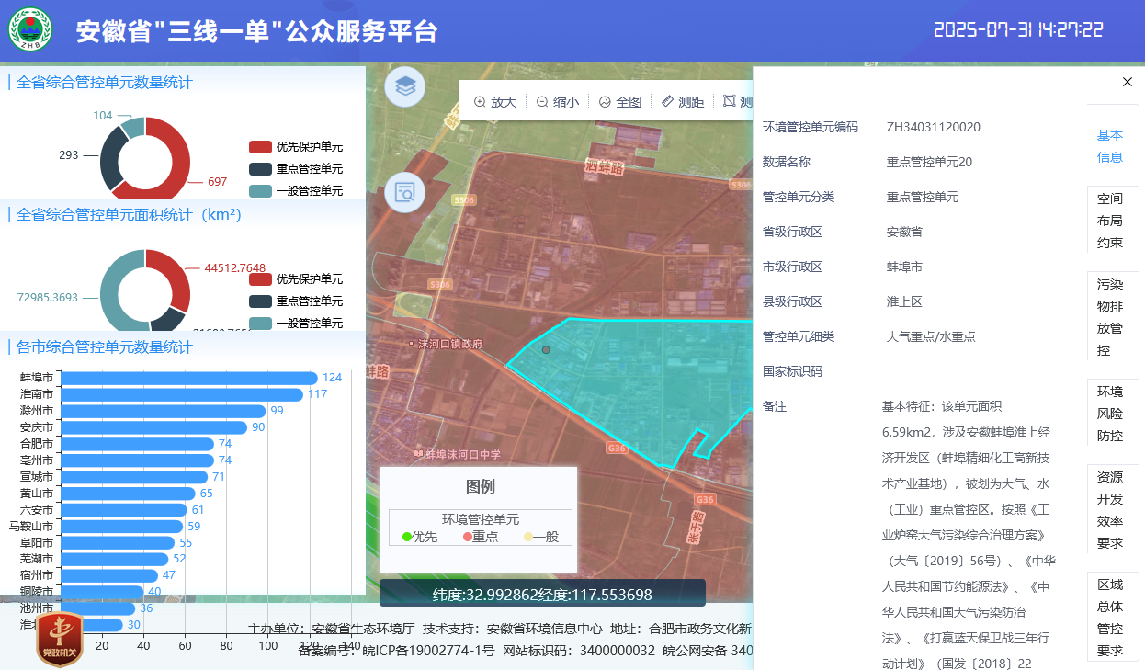
项目位置
图2.5-3 安徽省“三线一单”平台截图
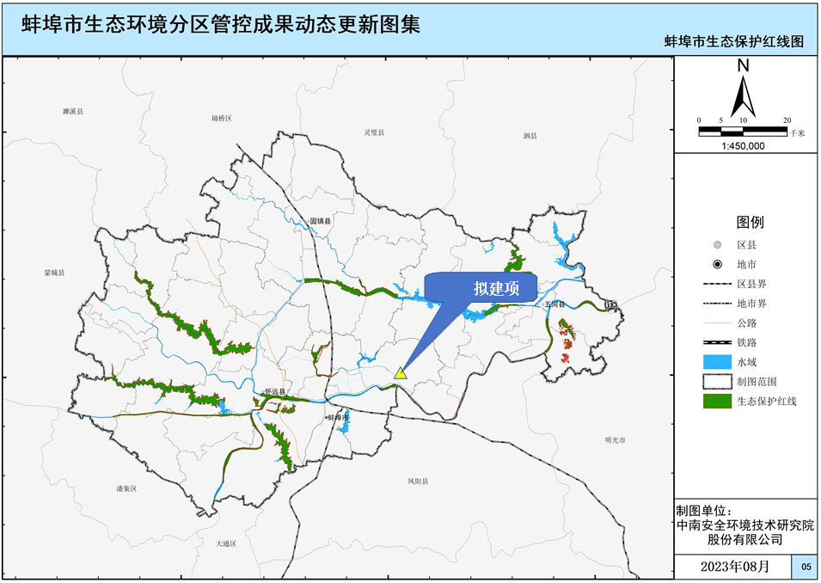
项目位置
图2.5-4 项目选址与蚌埠市生态保护红线的位置关系图
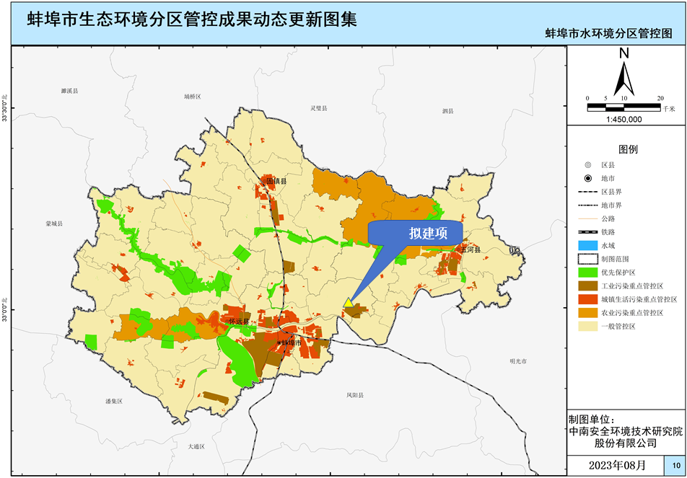
项目位置
图2.5-5 项目选址与蚌埠市水环境分区管控的位置关系图
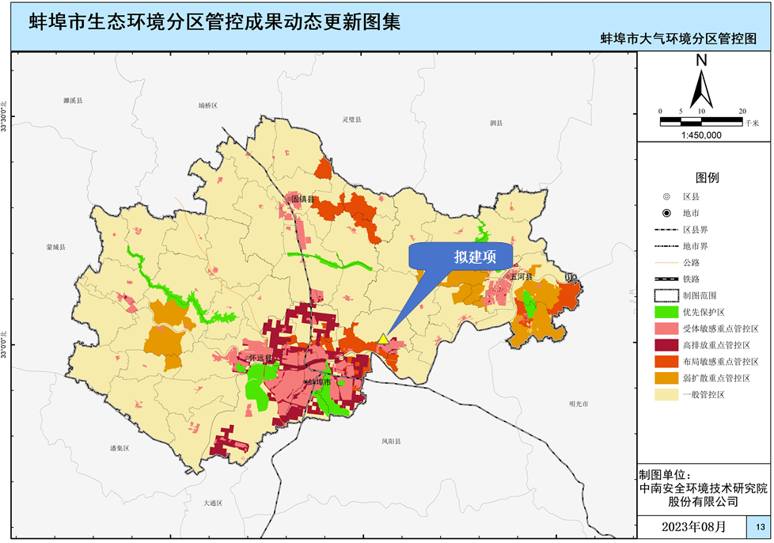
项目位置
图2.5-6 项目选址与蚌埠市大气环境分区管控的位置关系图
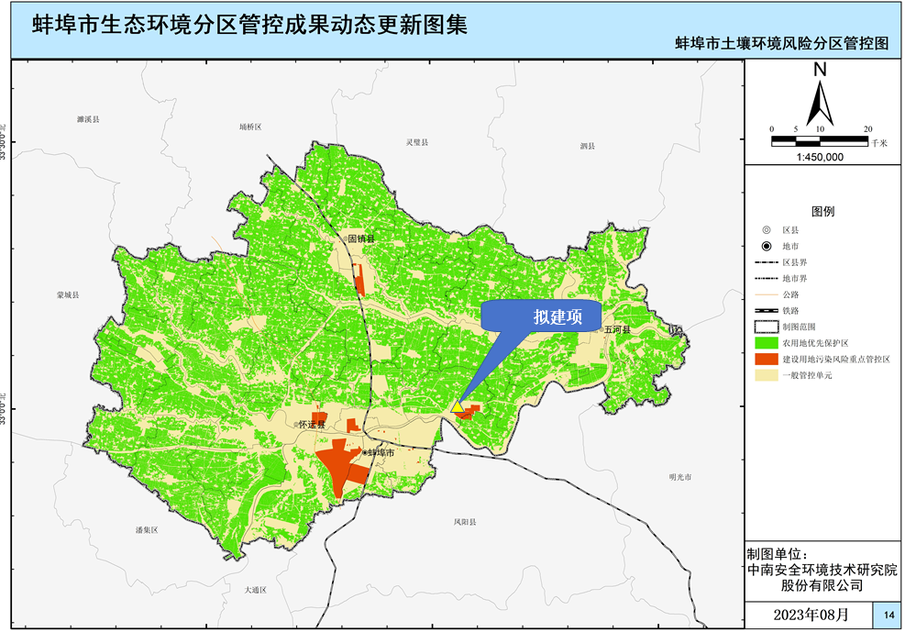
项目位置
图2.5-7 项目选址与蚌埠市土壤环境分区管控的位置关系图

4、生态环境准入清单
根据蚌埠市生态环境分区管控成果动态更新生态环境准入清单，本项目位于蚌埠精细化工高新技术产业基地，属于大气、水、土壤重点管控区，与生态环境准入清单符合性分析见下表。
表2.5-7 生态环境准入清单一览表
分类 | 内容 | 管控要求 | 项目建设情况 | 符合性
大气重点管控区 | 空间布局约束 | 禁止淘汰落后类的产业进入开发区。 | 本项目不属于《产业结构调整指导目录（2024年本）》中限制类和淘汰类项目，项目属于精细化工行业，符合蚌埠精细化工高新技术产业基地的主导产业定位 | 符合
大气重点管控区 | 空间布局约束 | 企业应当全面推进清洁生产，优先采用能源和原材料利用效率高、污染物排放量少的清洁生产技术、工艺和设备，淘汰严重污染大气环境质量的产品、落后工艺和落后设备，减少大气污染物的产生和排放。 | 本项目采用先进的生产技术、工艺和设备，清洁生产水平较高，能够减少大气污染物的产生和排放 | 符合
大气重点管控区 | 污染物排放管控 | 新建、改建、扩建排放重点大气污染物的项目不符合总量控制要求的，不得通过环境影响评价。 | 本项目排放的大气污染物满足总量控制要求 | 符合
大气重点管控区 | 污染物排放管控 | 按《挥发性有机物无组织排放控制标准》（GB 37822-2019）要求，做好VOCs物料储存、物料转移和输送、工艺过程、设备与管线组件、敞开液面VOCs排放，以及VOCs无组织排放废气收集处理系统要求。 | 项目VOCs物料采用储罐储存，通过密闭管道运输，项目定期开展LDAR检测工作 | 符合
大气重点管控区 | 污染物排放管控 | 建筑工程施工现场扬尘污染防治应做到工地周边围挡、物料堆放覆盖、路面硬化、土方开挖湿法作业、出入车辆清洗、渣土车辆密闭运输“六个百分之百”。具体要求执行《建筑工程施工和预拌混凝土生产扬尘污染防治标准》（试行）。 | 项目施工期落实“六个百分之百” | 符合
大气重点管控区 | 环境风险防控 | 对使用有毒有害化学物质或在生产过程中排放有毒有害物质的企业，全面实施强制性清洁生产审核，严格执行产品质量标准中有毒有害化学物质的含量限值，加强农药、石化、涂料、印染、医药等行业新污染物环境风险管控。 | 本项目涉及新污染物双酚A，企业将按环评要求制定突发环境风险事件应急预案，实施清洁生产审核 | 符合
水重点管控区 | 空间布局约束 | 国家禁止新建不符合国家产业政策的小型造纸、制革、印染、染料、炼焦、炼硫、炼砷、炼汞、炼油、电镀、农药、石棉、水泥、玻璃、钢铁、火电以及其他严重污染水环境的生产项目。 | 本项目的建设符合国家产业政策要求，且不属于上述所列行业，不属于严重污染水环境项目 | 符合
水重点管控区 | 污染物排放管控 | 所有排污单位必须依法实现全面达标排放。逐一排查工业企业排污情况，达标企业应采取措施确保稳定达标；对超标和超总量的企业予以“黄牌”警示，一律限制生产或停产整治；对整治仍不能达到要求且情节严重的企业予以“红牌”处罚，一律停业、关闭。 | 项目废水依托现有厂区污水处理站处理后，能够满足沫河口污水处理厂接管标准以及《污水综合排放标准》（GB8978-1996，含修改单）、《石油化学工业污染物排放标准》（GB31571-2015，含2024年修改单）限值要求 | 符合
水重点管控区 | 污染物排放管控 | 开展经济技术开发区、高新技术产业开发区、出口加工区等工业集聚区水污染治理设施排查和污染治理，全面推行工业集聚区企业废水量、水污染物纳管总量双控制度。集聚区内工业废水必须经预处理达到集中处理要求，方可进入污水集中处理设施。 | 本项目落实水量、总量双控制度，废水经处理达到集中处理要求后，进入园区污水集中处理设施 | 符合
水重点管控区 | 环境风险防控 | 落实工业企业环境风险防范主体责任，以石油、化工、涉重金属等企业为重点，合理布设企业生产设施，强化工业企业应急导流槽、事故调蓄池、应急闸坝等事故排水收集截留设施以及事故水输送设施建设，合理设置消防事故水池。 | 项目新建一座950m³事故应急池，能够满足企业事故废水暂存要求 | 符合
土壤重点管控区 | 建设用地污染风险防控区 | 重点单位通过新、改、扩建项目的土壤和地下水环境现状调查，发现项目用地污染物含量超过国家或者地方有关建设用地土壤污染风险管控标准的，土地使用权人或者污染责任人应当参照污染地块土壤环境管理有关规定开展详细调查、风险评估、风险管控、治理与修复等活动。 | 根据土壤和地下水环境现状检测数据，土壤和地下水满足相关标准要求 | 符合
土壤重点管控区 | 建设用地污染风险防控区 | 重点单位建设涉及有毒有害物质的生产装置、储罐和管道，或者建设污水处理池、应急池等存在土壤污染风险的设施，应当按照国家有关标准和规范的要求，设计、建设和安装有关防腐蚀、防泄漏设施和泄漏监测装置，防止有毒有害物质污染土壤和地下水。 | 项目乙类车间、仓库、包装车间、盐酸罐区、苯酚罐区、三氯化磷罐区、丙类罐区、事故应急池、初期雨水池、危废库等采取重点防渗措施，项目按照开展土壤和地下水检测计划 | 符合
土壤重点管控区 | 建设用地污染风险防控区 | 严格建设项目土壤环境影响评价制度。对涉及有毒有害物质可能造成土壤污染的新（改、扩）建项目，依法进行环境影响评价，提出并落实防腐蚀、防渗漏、防遗撒等土壤污染防治具体措施。 | 项目正在履行环境影响评价手续，项目对乙类车间、仓库、包装车间、盐酸罐区、苯酚罐区、三氯化磷罐区、丙类罐区、事故应急池、初期雨水池、危废库等采取防腐蚀、防渗漏、防遗撒措施 | 符合
项目选址位于已经规划的蚌埠精细化工高新技术产业基地，本项目产品为抗氧剂，对照《国民经济行业分类与代码》（GB/T4754-2017），项目产品行业属于C2661化学试剂和助剂制造，属于精细化工，为园区主导产业，符合园区产业定位要求。
综上所述，本项目建设符合“三线一单”控制条件要求。

2.5.6 环境功能区划
项目选址位于蚌埠精细化工高新技术产业基地，区域环境内的环境功能区划汇总见下表。
表2.5-8 区域环境功能区划汇总一览表
序号 | 环境要素 | 环境功能区划
1 | 大气 | 《环境空气质量标准》（GB395-2012）中二类区
2 | 地表水—淮河 | 《地表水环境质量标准》（GB388-2002）III类水体
2 | 地表水—沫冲引河、三铺大沟 | 《地表水环境质量标准》（GB388-2002）IV类水体
3 | 地下水 | 《地下水质量标准》（GB/T14848-2017）中III类指标
4 | 声 | 《声环境质量标准》（GB3096-2008）中3类区标准
5 | 土壤 | 建设用地土壤环境质量执行《土壤环境质量建设用地土壤污染风险管控标准》（GB36600-2018）中第二类用地筛选值标准；沫河口镇土壤质量执行《土壤环境质量建设用地土壤污染风险管控标准》（GB36600-2018）中第一类用地筛选值标准；农用地土壤环境执行《土壤环境质量农用地土壤污染风险管控标准（试行）》（GB15618-2018）中筛选值标准

2.6 环境保护目标
项目选址位于安徽省蚌埠市淮上区沫河口工业园淝河西路2号。经过现场勘查，评价范围内不涉及自然保护区、风景旅游点和文物古迹等需要特殊保护的环境保护目标。区域主要环境保护目标分布见表2.6-1和图2.6-1所示。
表2.6-1 环境保护目标一览表
序号 | 环境保护目标名称 | 坐标/m |  | 保护对象规模 | 保护内容 | 环境功能区 | 相对厂区方位 | 相对厂界距离/m
序号 | 环境保护目标名称 | X | Y
1 | 三铺村 | 2080 | 1160 | 约300户/1000人 | 环境空气 | GB3095-2012  二类 | NE | 2080
2 | 三铺小学 | 2110 | 1770 | 约500人 | 环境空气 | GB3095-2012  二类 | NE | 2590
3 | 三铺中学 | 2820 | 1670 | 约2000人 | 环境空气 | GB3095-2012  二类 | NE | 3130
4 | 陈巷 | 600 | -2450 | 约55户/200人 | 环境空气 | GB3095-2012  二类 | SE | 2420
5 | 小朱家 | -1840 | 1850 | 约40户/140人 | 环境空气 | GB3095-2012  二类 | NW | 2310
6 | 小李庄 | -2330 | 790 | 约35户/105人 | 环境空气 | GB3095-2012  二类 | SW | 2380
7 | 李洼 | 1340 | 350 | 约65户/230人 | 环境空气 | GB3095-2012  二类 | NW | 1305
8 | 滨河壹号 | -570 | 870 | 约700人 | 环境空气 | GB3095-2012  二类 | NW | 1035
9 | 丽豪佳园 | -70 | 880 | 约1500人 | 环境空气 | GB3095-2012  二类 | NW | 770
10 | 小王家 | 1025 | 2120 | 约36户，126人 | 环境空气 | GB3095-2012  二类 | NW | 2185
11 | 水晶华府 | 1240 | -110 | 约200户，650人 | 环境空气 | GB3095-2012  二类 | SW | 1470
12 | 沫河口镇（沫河口村） | -680 | 100 | 约9000人 | 环境空气 | GB3095-2012  二类 | W | 710
13 | 团结村 | -265 | 1650 | 约50户，180人 | 环境空气 | GB3095-2012  二类 | NW | 1630
14 | 龙庙村 | -2050 | 0 | 约180户，635人 | 环境空气 | GB3095-2012  二类 | W | 1880
15 | 后沈家 | 1480 | -1870 | 约50户，150人 | 环境空气 | GB3095-2012  二类 | SE | 2360
16 | 牛洼 | -1240 | 2570 | 约15户，50人 | 环境空气 | GB3095-2012  二类 | NW | 2930
17 | 沫河口中心小学 | -1230 | -1260 | 约2000人 | 环境空气 | GB3095-2012  二类 | SW | 1950
18 | 汤陈村 | 0 | -1580 | 约75户，270人 | 环境空气 | GB3095-2012  二类 | S | 1450
1 | 三铺村 | 2080 | 1160 | 约300户/1000人 | 环境风险 | / | NE | 2080
2 | 三铺小学 | 2110 | 1770 | 约500人 | 环境风险 | / | NE | 2590
3 | 三铺中学 | 2820 | 1670 | 约2000人 | 环境风险 | / | NE | 3130
4 | 陈巷 | 600 | -2450 | 约55户/200人 | 环境风险 | / | SE | 2420
5 | 小朱家 | -1840 | 1850 | 约40户/140人 | 环境风险 | / | NW | 2310
6 | 小李庄 | -2330 | 790 | 约35户/105人 | 环境风险 | / | SW | 2380
7 | 李洼 | 1340 | 350 | 约65户/230人 | 环境风险 | / | NW | 1305
8 | 滨河壹号 | -570 | 870 | 约700人 | 环境风险 | / | NW | 1035
9 | 丽豪佳园 | -70 | 880 | 约1500人 | 环境风险 | / | NW | 770
10 | 小王家 | 1025 | 2120 | 约36户，126人 | 环境风险 | / | NW | 2185
11 | 水晶华府 | 1240 | -110 | 约200户，650人 | 环境风险 | / | SW | 1470
12 | 沫河口镇（沫河口村） | -680 | 100 | 约9000人 | 环境风险 | / | W | 710
13 | 团结村 | -265 | 1650 | 约50户，180人 | 环境风险 | / | NW | 1630
14 | 龙庙村 | -2050 | 0 | 约180户，635人 | 环境风险 | / | W | 1880
15 | 后沈家 | 1480 | -1870 | 约50户，150人 | 环境风险 | / | SE | 2360
16 | 牛洼 | -1240 | 2570 | 约15户，50人 | 环境风险 | / | NW | 2930
17 | 沫河口中心小学 | -1230 | -1260 | 约2000人 | 环境风险 | / | SW | 1950
18 | 汤陈村 | 0 | -1580 | 约75户，270人 | 环境风险 | / | S | 1450
19 | 任桥 | 1430 | 4280 | 约28户，98人 | 环境风险 | / | NE | 4395
20 | 邓郭 | 2335 | 4030 | 约40户，180人 | 环境风险 | / | NE | 4425
21 | 高王家 | 3515 | 2990 | 约150户，500人 | 环境风险 | / | NE | 4205
22 | 石家 | 3080 | -3300 | 约30户，119人 | 环境风险 | / | SE | 4030
23 | 邓庙 | 1130 | 2730 | 约35户，120人 | 环境风险 | / | NE | 2910
24 | 店子 | 2260 | -3275 | 约33户，110人 | 环境风险 | / | SE | 3705
25 | 申台村 | -1070 | -3450 | 约97户，340人 | 环境风险 | / | SW | 3550
26 | 柳圩村 | -3060 | -1465 | 约110户，385人 | 环境风险 | / | SW | 3375
27 | 堌堆 | -840 | 3920 | 约20户，70人 | 环境风险 | / | N | 4020
28 | 东风村 | -3970 | -2370 | 约80户，275人 | 环境风险 | / | SW | 4540
29 | 大徐家 | -2950 | -300 | 约70户，210人 | 环境风险 | / | SW | 3150
30 | 十里程村 | 700 | -4550 | 约25户，80人 | 环境风险 | / | SE | 4785
31 | 顾台村 | 0 | -4000 | 约85户，300人 | 环境风险 | / | S | 4000
32 | 余家 | -2640 | 2270 | 约30户，100人 | 环境风险 | / | WN | 3230
33 | 陆台子 | -3630 | -3230 | 约30户，100人 | 环境风险 | / | SW | 4580
34 | 余家台 | -2500 | -3550 | 约40户，130人 | 环境风险 | / | SW | 4070
35 | 滕家庙 | -4560 | -200 | 约38户，170人 | 环境风险 | / | SW | 4280
1 | 沫冲引河 |  |  | 小型河流 | 地表水环境 | （GB3838-2002）IV类 | S | 1080
1 | 三铺大沟 |  |  | 小型河流 | 地表水环境 | （GB3838-2002）IV类 | W | 70
1 | 淮河蚌埠段 |  |  | 大型 | 地表水环境 | （GB3838-2002）Ⅲ类 | S | 2150
1 | 凤阳县经开区二水厂水源地（淮河） |  |  | / | 地表水环境 | （GB3838-2002）Ⅲ类 | S | 距准保护区3400
 |  |  |  |  |  |  | SE | 距二级保护区4990
 |  |  |  |  |  |  | SE | 距一级保护区6800
 |  |  |  |  |  |  | SE | 距取水口7720
2 | 厂界外200m |  |  | / | 声环境 | （GB3096-2008）3类 | / | /
3 | 区域浅层地下水 |  |  | 场地及区域20km²范围 | 地下水环境 | （GB/T14848-2017）III类 | / | /
4 | 区域及周边土壤 |  |  | 厂内及周边1000m范围内的建设用地 | 土壤环境 | 建设用地执行（GB36600-2018）用地筛选值 | / | /
4 |  |  |  | 周边1000m耕地 | 耕地 | 农用地执行（GB15618-2018）中筛选值标准 | / | /
注：以厂界西南为坐标原点（0，0）。


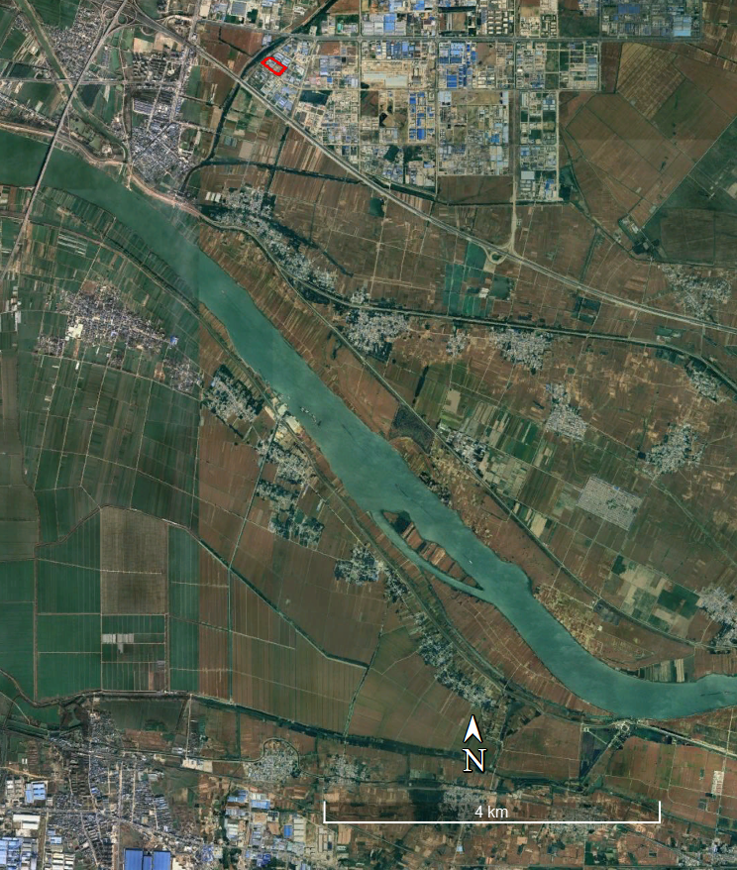
5400m
4990m
3400m
园区雨水口
项目位置
水流方向
6800m
7720m
取水口位置
图例
项目位置
准保护区
二级保护区
一级保护区
取水口
图2.6-1 凤阳县经开区二水厂水源地划分图

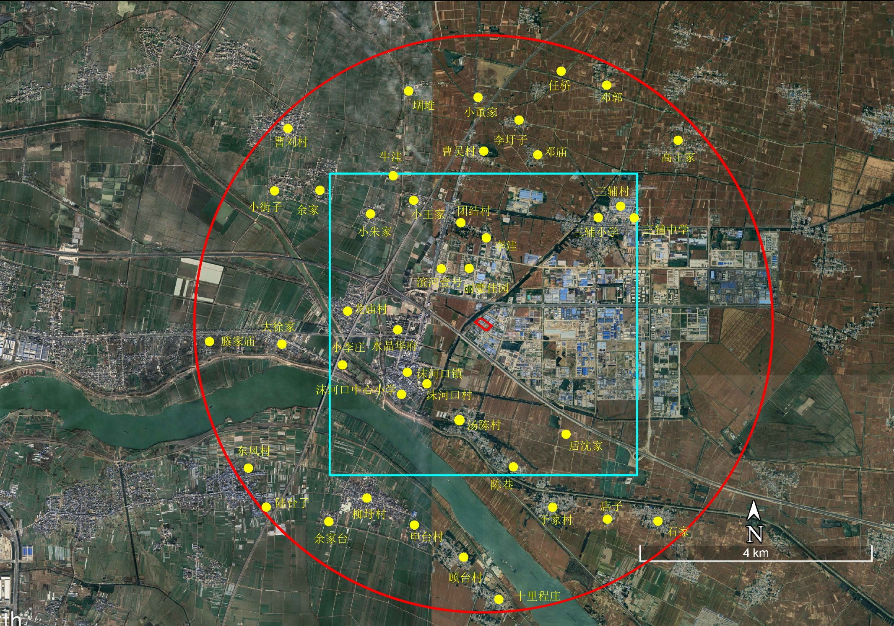
图例
拟建项目厂址
大气、风险环境保护目标
大气环境评价范围
环境风险评价范围
5000m
2500m
三铺大沟
沫冲引河
淮河
图2.6-2 环境保护目标图

3 现有工程内容回顾

3.1 企业概况

3.1.1 基本情况介绍
安徽志一新材料科技有限公司成立于2023年5月25日，注册地位于安徽省蚌埠市淮上区沫河口工业园淝河西路2号，主要经营范围包括新材料技术研发；基础化学原料制造（不含危险化学品等许可类化学品的制造）的研发、制造、销售。
由于企业发展缘故，安徽志一新材料科技有限公司（占地面积14185.08m²）收购西侧邻厂安徽金马橡胶助剂有限公司（占地面积13817m²），所有产权和安全环保责任归属安徽志一新材料科技有限公司，新建聚合物抗氧剂项目。故本次环评将安徽金马橡胶助剂有限公司现有工程作为安徽志一新材料科技有限公司现有项工程考虑。

3.1.2 现有工程“三同时”履行情况
安徽金马橡胶助剂有限公司（原名蚌埠市淮河橡胶助剂厂）原厂址位于蚌埠市淮上区怀五路北侧、淝淮路西侧，为响应“退城入园、节能减排”政策，于2009年8月，整体搬迁至蚌埠精细化工高新技术产业基地。
安徽金马橡胶助剂有限公司现有1个项目：“年产2000吨B-450硫化橡胶再生活化剂、1000吨420橡胶活化剂技术改造项目”。
2009年10月26日，原蚌埠市环境保护局以“蚌环许[2009]83号”文对《年产2000吨B-450硫化橡胶再生活化剂、1000吨420橡胶活化剂技术改造项目环境影响报告书》进行了批复；
2010年12月30日，原蚌埠市环境保护局出具了关于同意《年产2000吨B-450硫化橡胶再生活化剂、1000吨420橡胶活化剂技术改造项目》验收意见的函（蚌环许[2010]132号）；
2020年8月28日首次申领排污许可证，证书编号：91340300692841627F001R，排污许可证管理类别为重点管理。
验收后由于建设单位在生产过程中生产工艺、平面布置、废气治理措施等发生变化，主要变动内容为：
1、B-450硫化橡胶再生活化剂生产车间作不再使用（生产装置未拆除），B-450硫化橡胶再生活化剂与420橡胶活化剂共用一套生产装置。
2、取消氯化工艺；氯化工艺所需的一氯化硫由原来的液氯和硫磺反应制得；变更为外购一氯化硫，厂区内不再生产一氯化硫；一氯化硫储存于原液氯库内。
3、优化废气收集处理措施；原生产装置中温化加压釜以及包装工序废气采取无组织排放；变更为温化加压釜废气采用管道收集，废气通过二级水喷淋+除雾器+二级活性炭吸附处理后，通过15m高DA003排气筒排放；自动包装废气采用管道收集，手动包装废气采用集气罩收集，废气通过一级水喷淋+二级碱喷淋装置处理后，通过现有15m高DA003排气筒排放。
2023年6月委托编制了《安徽金马橡胶助剂有限公司建设项目验收后变动环境影响分析报告》，并于2023年7月1日在“建设项目环境影响登记表备案系统”进行了备案，备案号：202334031100000046。
2024年对排污许可证进行变更，2024年4月9日，取得了蚌埠市生态环境局核发的排污许可证，证书编号：91340300692841627F，有效期限：2024年4月9日至2029年4月8日；排污许可证管理类别为重点管理。
表3.1-1 现有项目三同时履行情况一览表
项目名称 | 环境影响评价 |  |  | 竣工环境保护验收
年产2000吨B-450硫化橡胶再生活化剂、1000吨420橡胶活化剂技术改造项目 | 审批单位 | 批准文号 | 批复时间 | 验收单位 | 批准文号 | 批复时间
年产2000吨B-450硫化橡胶再生活化剂、1000吨420橡胶活化剂技术改造项目 | 原蚌埠市环境保护局 | 蚌环许[2009]83号 | 2009年10月26日 | 原蚌埠市环境保护局 | 蚌环许[2010]132号 | 2010年12月30日
应急预案：2025年4月15日，企业突发环境事件应急预案在原蚌埠市淮上区生态环境分局进行了备案，备案编号：340311-2025-014-L；风险级别：一般；

3.2 现有工程概况

3.2.1 现有工程组成及建设内容
结合环评及环评批复、验收及验收批复、变动分析报告以及排污许可证填报内容，现有工程实际建设内容详见下表。

表3.2-1 现有项目建设内容组成一览表
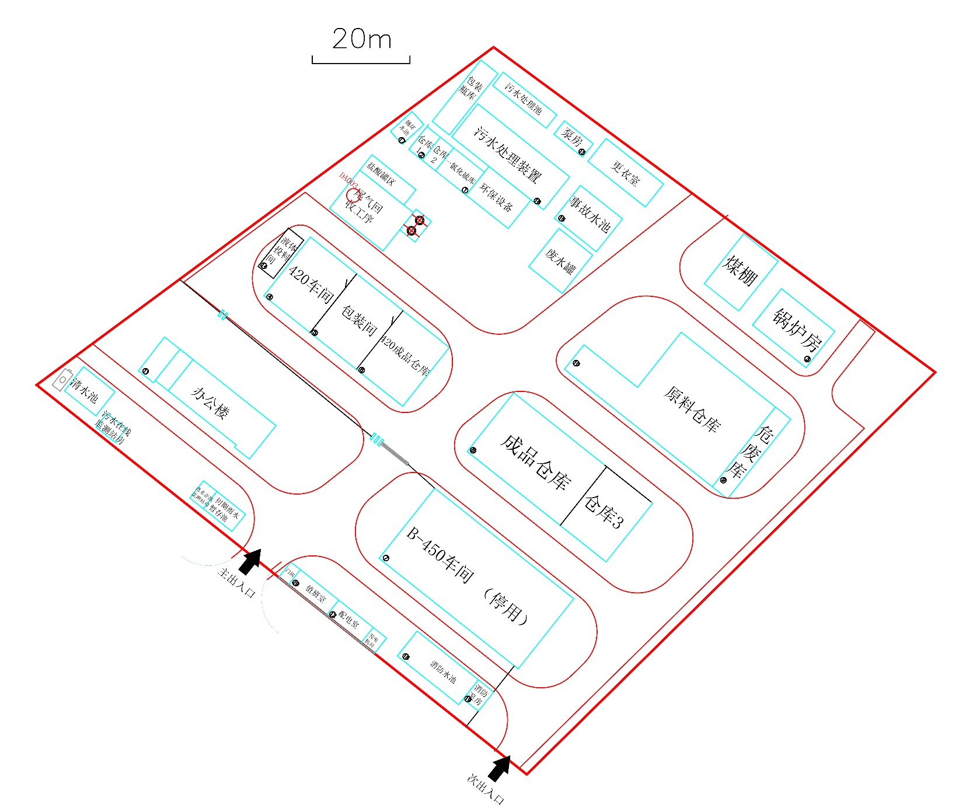
雨水排放口
污水排放口
DA003
图3.2-1 现有厂区平面布置

3.2.2 现有工程产品方案
现有工程产品方案详见下表。
表3.2-2 现有工程产品方案一览表
序号 | 产品名称 | 实际工程生产情况
序号 | 产品名称 | 产能t/a | 年生产时间h | 批次/a
1 | 420橡胶活化剂 | 1000 | 1200 | 333
2 | B-450硫化橡胶再生活化剂 | 2000 | 2400 | 666
3 | 副产20%盐酸 | 1005 | / | /

3.2.3 现有工程原辅材料及能源消耗
现有工程原辅材料及能源消耗详见下表。
表3.2-3 现有工程原辅材料情况一览表

3.2.4 现有工程生产设备
现有工程生产设备情况详见下表。
表3.2-4 现有工程生产设备情况一览表
表3.2-5 罐区储罐的建设情况

3.2.5 现有工程生产工艺流程

3.2.5.1 420橡胶活化剂生产工艺流程
420橡胶活化剂是以501抗氧剂母液、一氯化硫为主要原料，通过合成反应生成420橡胶活化剂。

工艺流程及产污环节

3.3 现有工程污染源概况

3.3.1 废气
1、现有工程废气收集处理措施
经过现场调查，结合环评及环评批复、验收及验收批复以及变动分析报告，现有工程废气收集处理措施汇总如下：
表3.3-1 现有工程废气收集处理措施一览表
注：企业于2025年7月开始改用园区蒸汽，不再使用锅炉，故不再考虑锅炉废气。
2、现有工程废气达标排放情况
建设单位于2024年9月24日委托安徽省佳逸环保科技有限公司对厂区DA003排气筒废气以及无组织废气进行监测。根据现有工程环评报告及其批复、排污许可证填报内容，现有工程废气非甲烷总烃、酚类、氯化氢排放执行《大气污染物综合排放标准》（GB16297-1996）中标准限值要求，氨、硫化氢、臭气浓度排放执行《恶臭污染物排放标准》（GB14554-93）标准限值要求，根据例行监测报告，现有工程废气达标情况详见下表。
表3.3-2 现有工程有组织废气例行监测结果
数据来源 | 监测时间 | 排放口 | 污染物 | 监测结果 |  | 排放标准 |  | 达标情况
 |  |  |  | 排放浓度mg/m³ | 排放速率kg/h | 浓度限值mg/m³ | 速率限值kg/h | 达标情况
例行监测 | 2024.9.24 | DA003 | 非甲烷总烃 | 4.81 | 9.16×10⁻³ | 70 | 3.0 | 达标
 |  |  |  | 5.33 | 1.01×10⁻² | 70 | 3.0 | 达标
 |  |  |  | 10.0 | 1.91×10⁻² | 70 | 3.0 | 达标
例行监测 | 2024.9.24 | DA003 | 酚类 | 0.4 | 7.62×10⁻⁴ | 20 | / | 达标
 |  |  |  | 0.8 | 1.51×10⁻³ | 20 | / | 达标
 |  |  |  | 0.6 | 1.14×10⁻³ | 20 | / | 达标
例行监测 | 2024.9.24 | DA003 | 氯化氢 | 17.7 | 3.37×10⁻² | 30 | / | 达标
 |  |  |  | 6.66 | 1.26×10⁻² | 30 | / | 达标
 |  |  |  | 2.48 | 4.73×10⁻³ | 30 | / | 达标
例行监测 | 2024.9.24 | DA003 | 硫化氢 | 0.07 | 1.33×10⁻⁴ | / | 0.33 | 达标
 |  |  |  | 0.08 | 1.51×10⁻⁴ | / | 0.33 | 达标
 |  |  |  | 0.08 | 1.53×10⁻⁴ | / | 0.33 | 达标
注：企业于2025年7月开始改用园区蒸汽，不再使用锅炉，故不再考虑锅炉废气。
根据监测结果，现有工程有组织废气污染物非甲烷总烃、酚类、氯化氢排放满足《大气污染物综合排放标准》（GB16297-1996）中标准限值要求，硫化氢排放满足《恶臭污染物排放标准》（GB14554-93）标准限值要求。
表3.3-3 现有工程无组织废气例行监测结果
数据来源 | 监测时间 | 污染物 | 监测点位 | 最大监测结果mg/m³ | 排放标准mg/m³ | 达标情况
例行监测 | 2024.9.24 | 非甲烷总烃 | 厂界上风向（一） | 1.73 | 4.0 | 达标
例行监测 | 2024.9.24 | 非甲烷总烃 | 厂界下风向（二） | 1.88 | 4.0 | 达标
例行监测 | 2024.9.24 | 非甲烷总烃 | 厂界下风向（三） | 1.84 | 4.0 | 达标
例行监测 | 2024.9.24 | 非甲烷总烃 | 厂界下风向（四） | 1.94 | 4.0 | 达标
例行监测 | 2024.9.24 | 酚类 | 厂界上风向（一） | ＜0.03 | 0.02 | 达标
例行监测 | 2024.9.24 | 酚类 | 厂界下风向（二） | ＜0.03 | 0.02 | 达标
例行监测 | 2024.9.24 | 酚类 | 厂界下风向（三） | ＜0.03 | 0.02 | 达标
例行监测 | 2024.9.24 | 酚类 | 厂界下风向（四） | ＜0.03 | 0.02 | 达标
例行监测 | 2024.9.24 | 氯化氢 | 厂界上风向（一） | 0.04 | 0.2 | 达标
例行监测 | 2024.9.24 | 氯化氢 | 厂界下风向（二） | 0.071 | 0.2 | 达标
例行监测 | 2024.9.24 | 氯化氢 | 厂界下风向（三） | 0.078 | 0.2 | 达标
例行监测 | 2024.9.24 | 氯化氢 | 厂界下风向（四） | 0.068 | 0.2 | 达标
例行监测 | 2024.9.24 | 氨 | 厂界上风向（一） | ＜0.01 | 1.5 | 达标
例行监测 | 2024.9.24 | 氨 | 厂界下风向（二） | 0.07 | 1.5 | 达标
例行监测 | 2024.9.24 | 氨 | 厂界下风向（三） | 0.07 | 1.5 | 达标
例行监测 | 2024.9.24 | 氨 | 厂界下风向（四） | 0.08 | 1.5 | 达标
例行监测 | 2024.9.24 | 硫化氢 | 厂界上风向（一） | ＜0.001 | 0.06 | 达标
例行监测 | 2024.9.24 | 硫化氢 | 厂界下风向（二） | 0.004 | 0.06 | 达标
例行监测 | 2024.9.24 | 硫化氢 | 厂界下风向（三） | 0.006 | 0.06 | 达标
例行监测 | 2024.9.24 | 硫化氢 | 厂界下风向（四） | 0.005 | 0.06 | 达标
例行监测 | 2024.9.24 | 臭气浓度 | 厂界上风向（一） | ＜10 | 20（无量纲） | 达标
例行监测 | 2024.9.24 | 臭气浓度 | 厂界下风向（二） | ＜10 | 20（无量纲） | 达标
例行监测 | 2024.9.24 | 臭气浓度 | 厂界下风向（三） | ＜10 | 20（无量纲） | 达标
例行监测 | 2024.9.24 | 臭气浓度 | 厂界下风向（四） | ＜10 | 20（无量纲） | 达标
根据监测结果，现有工程无组织废气污染物非甲烷总烃、酚类、氯化氢排放满足《大气污染物综合排放标准》（GB16297-1996）中标准限值要求，氨、硫化氢、臭气浓度排放满足《恶臭污染物排放标准》（GB14554-93）标准限值要求。

3、现有工程废气污染物排放量核算
现有工程废气污染物排放量核算如下：
表3.3-4 现有工程有组织废气排放量
排气筒编号 | 污染物 | 排放量（t/a）
DA003 | 非甲烷总烃 | 0.076
DA003 | 酚类 | 0.006
DA003 | 氯化氢 | 0.135
DA003 | 硫化氢 | 0.0006
注：本次按照例行监测报告中最大速率进行核算，工作制度为每天8h，年工作300d，监测期间，企业工况为60%。

3.3.2 废水
1、现有工程废水治理措施
经过现场调查，结合环评及环评批复、验收及验收批复以及变动分析报告，现有工程废水主要为真空泵机组排水、循环冷却水排水、喷淋塔排水、生活污水、初期雨水。现有工程废水通过厂区污水处理站“隔油+调节+气浮+内电解+沉淀+催化氧化+沉淀+水解酸化+UASB+兼氧+SBR”处理满足沫河口污水处理厂接管标准以及《污水综合排放标准》（GB8978-1996，含修改单）排放限值要求后，接管沫河口污水处理厂，经沫河口污水处理厂处理达到《城镇污水处理厂污染物排放标准》（GB18918-2002）中一级 A 标准后，排入三铺大沟，最终汇入淮河。
表3.3-5 现有工程废水治理措施一览表
污染源 | 主要污染物 | 处理措施

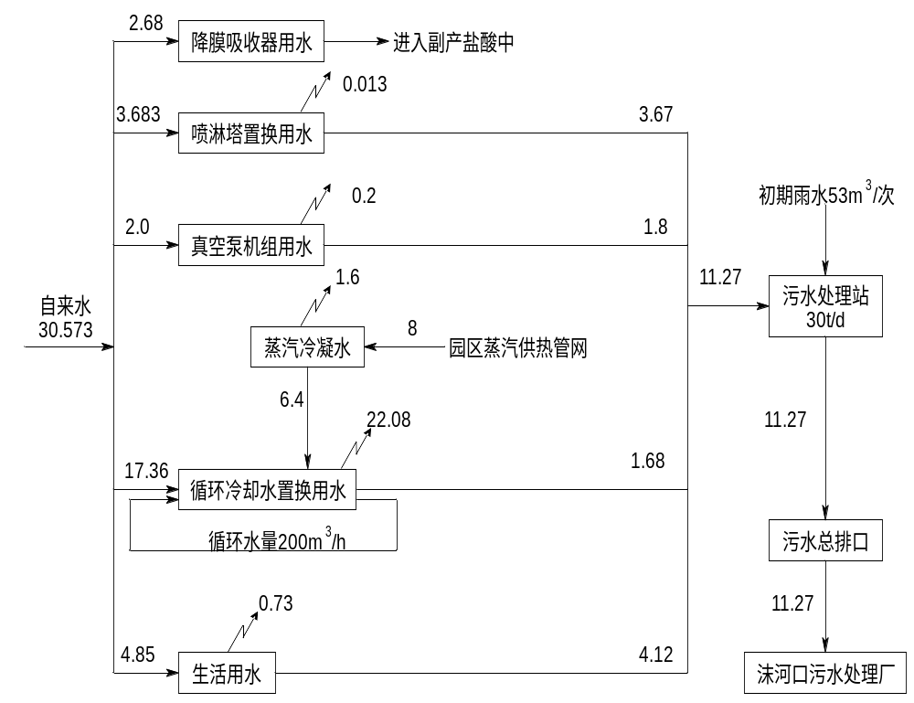
图3.3-1 现有工程水平衡图（t/a）
2、现有工程废水达标排放情况
建设单位于2024年9月24日委托安徽省佳逸环保科技有限公司对厂区DW001废水排放口进行监测，根据例行监测报告，现有工程废水达标情况详见下表。
表3.3-6 现有工程废水例行监测结果
数据来源 | 监测时间 | 排放口 | 污染物 | 监测结果（mg/L） |  |  |  | 标准值（mg/L） | 达标情况
例行监测 | 2024.9.24 | DW001废水总排口 | 悬浮物 | 14 | 12 | 17 | 11 | 200 | 达标
例行监测 | 2024.9.24 | DW001废水总排口 | 生化需氧量 | 21 | 19.7 | 18.7 | 21.7 | 120 | 达标
例行监测 | 2024.9.24 | DW001废水总排口 | 硫化物 | ＜0.01 | ＜0.01 | ＜0.01 | ＜0.01 | 1.0 | 达标
例行监测 | 2024.9.24 | DW001废水总排口 | 石油类 | ＜0.06 | ＜0.06 | ＜0.06 | ＜0.06 | 20 | 达标
例行监测 | 2024.9.24 | DW001废水总排口 | 动植物油 | 0.13 | 0.12 | 0.1 | 0.1 | 100 | 达标
例行监测 | 2024.9.24 | DW001废水总排口 | 挥发酚 | ＜0.01 | ＜0.01 | ＜0.01 | ＜0.01 | 2.0 | 达标
例行监测 | 2024.9.24 | DW001废水总排口 | 苯胺类化合物 | ＜0.03 | ＜0.03 | ＜0.03 | ＜0.03 | 5.0 | 达标
注：现有工程不涉及苯胺类化合物，建设单位根据排污许可证要求对苯胺类化合物进行监测。
根据例行监测结果，现有工程废水经处理后，废水排放满足沫河口污水处理厂接管标准限值要求以及《污水综合排放标准》（GB8978-1996，含修改单）中标准限值要求。
3、现有工程废水污染物排放量核算
根据建设单位例行监测数据，现有工程废水污染物排放量核算如下：
表3.3-7 现有工程废水排放量
污染物 | 排放量（t/a）
水量 | 3381
COD | 0.169
氨氮 | 0.017

3.3.3 噪声
现有工程主要噪声源为风机、泵、冷却塔等，企业采取了以下措施：
①根据项目噪声源特征，企业在设计和设备采购阶段，优先选用低噪声设备，如低噪的泵、冷却塔等，从而从声源上降低设备本身的噪声。
②项目通过对风机安装减震垫、消音器和厂房隔声，可使其噪声源强降低25dB（A）。
③采用合理布局的设施原则，将高噪声源远离厂界和敏感点。在日常管理中加强设备维护，确保设备处于良好的运转状态，杜绝因设备不正常运转时产生的高噪声现象。
根据安徽省佳逸环保科技有限公司2024年9月24日对现有厂界例行监测数据，现有工程厂界噪声的监测结果详见下表。
表3.3-8 厂界噪声监测结果一览表
监测时间 |  | 监测点位 | 监测结果dB（A） | 标准值dB（A） | 达标情况
2024.9.24 | 昼间 | 北厂界N1 | 56.2 | 65 | 达标
2024.9.24 | 昼间 | 东厂界N2 | 53.2 | 65 | 达标
2024.9.24 | 昼间 | 南厂界N3 | 56.2 | 65 | 达标
2024.9.24 | 昼间 | 西厂界N4 | 51.3 | 65 | 达标
根据监测结果，现有工程厂界噪声能够满足《工业企业厂界环境噪声排放标准》（GB12348-2008）3类标准要求。

3.3.4 固废
现有工程实际产生的固体废物主要包括危险废物、一般固废以及生活垃圾，其中危险废物主要为检测废液、废活性炭、废包装桶、污泥以及低沸物。
现有工程固体废物产生与处置情况详见下表。

表3.3-9 现有工程固体废物产生及处置情况一览表
固废名称 | 类别 | 产生工序 | 固废代码 | 产生量（t/a） | 处置单位
废包装桶 | 危险废物 | 包装 | HW49，900-041-49 | 2 | 蚌埠市康城医疗废物集中处置有限公司
检测废液 | 危险废物 | 检验 | HW49，900-047-49 | 3 | 蚌埠市康城医疗废物集中处置有限公司
低沸物 | 危险废物 | 脱低沸 | HW39，261-071-39 | 10 | 蚌埠市康城医疗废物集中处置有限公司
废活性炭 | 危险废物 | 废气治理 | HW49，900-039-49 | 2 | 蚌埠市康城医疗废物集中处置有限公司
污泥 | 危险废物 | 废水治理 | HW45，261-084-45 | 8 | 蚌埠市康城医疗废物集中处置有限公司
生活垃圾 | 一般固废 | 人员生活 | / | 12.3 | /

3.3.5 地下水
为了及时准确的掌握厂区地下水环境污染控制状况，企业建立厂区地下水环境监控体系，包括地下水污染监控制度和环境管理体系、制定监测计划、配备必要的检测仪器和设备，以便及时发现地下水水质污染，采取措施加以控制。现有厂区在锅炉房、锅炉房-P、危废库、硫磺库共计布设4座地下水跟踪监测井。

3.3.6 环境风险环境防护距离
根据《安徽金马橡胶助剂有限公司年产2000吨B-450硫化橡胶再生活化剂、1000吨420橡胶活化剂技术改造项目环境影响报告书》及环评批复（蚌环许[2009]83号），现有工程无需设置环境防护距离。

3.3.7 排污许可制度执行情况
根据《关于做好环境影响评价制度与排污许可制衔接相关工作的通知》（环办环评[2017]84号）中规定：“改扩建项目的环境影响评价，应当将排污许可证执行情况作为现有工程回顾评价的主要依据。”
企业于2020年8月28日首次申领排污许可证，2024年4月进行变更，2024年4月9日，取得了蚌埠市生态环境局核发的排污许可证，证书编号：91340300692841627F，有效期限：2024年4月9日至2029年4月8日。排污许可证管理类别为重点管理。
根据2024年企业排污许可执行年报，企业生产期间环境污染防治设施运行，未出现故障，企业已按排污许可证和相关排污许可管理法律法规、技术规范等要求进行了环境管理，报告周期内排污许可证执行情况良好。企业已按照排污许可证中相关台账制定的要求，建立了企业运行台账，并保存5年以上。

3.4 现有工程污染物排放汇总
表3.4-1 现有工程污染物排放汇总表
项目 |  |  | 现有工程排放量（t/a）
废水 |  | 水量 | 3381
 |  | COD | 0.169
 |  | 氨氮 | 0.017
废气 | 有组织 | 非甲烷总烃 | 0.076
废气 | 有组织 | 酚类 | 0.006
废气 | 有组织 | 氯化氢 | 0.135
废气 | 有组织 | 硫化氢 | 0.0006
固废 |  | 危险废物（产生量） | 25
 |  | 一般固废（产生量） | 0
 |  | 生活垃圾（产生量） | 13.5

3.5 现有工程污染物总量控制
根据原蚌埠市环境保护局出具的《关于确认蚌埠市淮河橡胶助剂厂2000吨/年B-450硫化橡胶再生活化剂、1000吨/年420橡胶活化剂项目环境影响评价执行标准及污染物总量控制指标的函》（蚌环监管[2008]80号），现有工程污染物排放总量指标为COD0.6t/a，二氧化硫6t/a，现有工程总量达标分析如下表。
表3.5-1 现有工程污染总量达标分析一览表
项目 |  | 现有工程污染物排放量（t/a） | 现有工程总量控制指标（t/a） | 备注
废水 | COD | 0.169 | 0.6 | /
废水 | 氨氮 | 0.017 | / | 未申请总量
有组织废气 | VOCs | 0.076 | / | 未申请总量
有组织废气 | 烟粉尘 | 0 | 6 | 现有工程锅炉不再使用，改用园区蒸汽，不再排放颗粒物、二氧化硫、氮氧化物
有组织废气 | 二氧化硫 | 0 | / | 现有工程锅炉不再使用，改用园区蒸汽，不再排放颗粒物、二氧化硫、氮氧化物
有组织废气 | 氮氧化物 | 0 | / | 现有工程锅炉不再使用，改用园区蒸汽，不再排放颗粒物、二氧化硫、氮氧化物
根据上表，现有工程全年废水污染物COD排放量能够满足总量控制指标要求。现有工程VOCs、氨氮总量与本项目总量一同申请。

3.6 现有工程存在的环境问题及整改措施
现有工程严格执行了环境影响评价和“三同时”制度，从现有工程例行监测数据可知，现有工程各项污染物均可达标排放，固体废物均得到妥善处置。

现有工程存在的环境问题及整改措施如下。
1、污水处理站恶臭气体
问题：经现场勘察，现有工程污水处理站池体为敞开式，未进行密闭加盖，污水处理站恶臭气体未进行收集处理。
整改措施：本次环评要求对污水处理站池体进行密闭加盖处理，污水处理站恶臭气体通过密闭负压收集，二级活性炭吸附装置处理后，通过DA004排气筒排放。
2、危废库废气
问题：经现场勘察，现有工程危废库废气，未进行收集处理。
整改措施：本项目建成后，现有工程危废库进行拆除，新建一间32.5m²的危废库，对现有工程以及本项目危险废物进行暂存。本环评要求新建危废库建设需满足《危险废物贮存污染控制标准》（GB18597-2023）及《建设项目危险废物环境影评价技术指南》等规范要求，危废库采取必要的防风、防晒、防雨、防漏、防渗、防腐以及其他环境污染防治措施等，危废库废气经密闭负压收集，二级活性炭吸附装置处理后，通过DA001排气筒排放。
3、总量控制
问题：根据国家对污染物排放总量控制指标和《安徽省环保厅关于进一步加强建设项目新增大气主要污染物总量指标管理工作的通知》（皖环发【2017】19 号）的要求，规定总量控制因子为 COD、氨氮、二氧化硫、氮氧化物、烟（粉）尘和挥发性有机物（VOC_{S}）。
根据原蚌埠市环境保护局出具的《关于确认蚌埠市淮河橡胶助剂厂2000吨/年B-450硫化橡胶再生活化剂、1000吨/年420橡胶活化剂项目环境影响评价执行标准及污染物总量控制指标的函》（蚌环监管[2008]80号），现有工程总量指标为COD0.6t/a，二氧化硫6t/a。
故现有工程氨氮、VOCs需要申请总量。
整改措施：现有工程氨氮、VOCs需要申请总量，与本项目VOCs、烟（粉）尘、COD、氨氮一同申请。
4、排放标准
问题：根据《生态环境标准管理办法》（生态环境部部令 第17号）第二十四条规定，地方污染物排放标准优先于国家污染物排放标准，行业型污染物排放标准优先于综合型和通用型污染物排放标准。《固定源挥发性有机物综合排放标准 第3部分有机化学品制造工业》（DB34/4812.3-2024）标准已发布，根据调查，现有排污许可证填报内容中DA003排气筒污染物非甲烷总烃、酚类执行《大气污染物综合排放标准》（GB16297-1996）。
整改措施：现有工程中DA003排气筒非甲烷总烃、酚类应执行《固定源挥发性有机物综合排放标准 第3部分有机化学品制造工业》（DB34/4812.3-2024）标准限值要求。
整改措施：现有工程废气排放口、废水排放口应均按照主要排放口进行管理。
表3.7-1 现有工程环境问题及整改措施表
序号 | 现有环境问题 | 整改措施 | 整改时限
1 | 污水处理站恶臭气体未进行收集处理 | 对污水处理站池体进行密闭加盖，废气经密闭负压收集，进入二级活性炭吸附装置处理后，通过DA004排气筒排放 | 与拟建项目同步进行
2 | 危废库废气未进行收集处理 | 危废库废气经密闭负压收集，进入二级活性炭吸附装置处理后，通过DA001排气筒排放 | 与拟建项目同步进行
3 | VOCs、氨氮未申请总量 | VOCs、氨氮申请总量 | 与拟建项目同步进行
4 | 排污许可证内污染物排放标准需要变更 | 变更排污许可证 | 纳入排污许可变更管理

3.7 拆除过程污染防治措施

3.7.1 拆除方案
本项目建设过程中需对现有厂区初期雨水池、应急事故池进行拆除，用于建设本项目综合楼；对现有厂区办公楼进行拆除，用于建设本项目初期雨水池、应急事故池；对现有厂区B-450车间拆除，用于建设本项目变配电-动力车间、消防泵房以及循环冷却塔；对现有厂区仓库进行拆除，用于建设本项目包装车间；对现有厂区原料库及危废库、锅炉房进行拆除，用于建设本项目仓库。
企业应采取分步拆除方案，新增设施设备先具备处理能力后，再逐步对旧设施设备进行拆除，如：原事故应急池在新的事故应急池建成使用前，仍需保证正常使用，以供事故应急所需等。
根据环境保护部 环函[2010]250号文《关于拆迁活动是否纳入建设项目环境影响评价管理问题的复函》的解释，本拟拆除过程的设施及设备拆除活动不纳入本次环境影响评价范围。拆除过程中产生的粉尘、噪声、固废、废水等环境污染情况，由地方环境保护行政主管部门按照相关法律法规的规定，加强日常监管，依法进行处理。

3.7.2 环境管理要求
环境保护部于2014年5月14日发布了《关于加强工业企业关停、搬迁及原址场地再开发利用过程中污染防治工作的通知》（环发[2014]66号），对企业原设施设备拆除过程中的环境管理及污染控制提出来明确的要求；同时为落实《土壤污染防治行动计划》（国发〔2016〕31号）防范企业拆除活动污染环境，环境保护部于2017年12月24日发布了《企业拆除活动污染防治技术规定(试行)》（2017年第78号），要求业主单位组织编制《企业拆除活动污染防治方案》及《拆除活动环境应急预案》。本次评价针对现有厂区拆除改造过程提出如下要求：
1、编制应急预案防范环境影响。公司拆除前应认真排查拆除过程中可能引发突发环境事件的风险源和风险因素，厂区内储备必要的应急装备、物资，落实应急救援人员，加强拆除、运输过程中的风险防控，同时提供生产期内厂区总平面布置图、主要产品、原辅材料、工艺设备、主要污染物及污染防治措施等环境信息资料。拆除过程中如遇到紧急或不明情况，应及时应对处置并向蚌埠市政府、蚌埠市生态环境局以及淮上区生态环境分局报告。《污染防治方案》需报所在地县级环境保护主管部门及工业和信息化部门备案。《环境应急预案》的编制及管理参照《企业事业单位突发环境事件应急预案备案管理办法（试行）》（环发〔2015〕4号）执行。
2、规范各类设施拆除流程。公司在拆除过程中应确保污染防治设施正常运行或使用，妥善处理遗留或拆除过程中产生的污染物，待生产设备拆除完毕且相关污染物处理处置结束后方可拆除污染治理设施。如果污染防治设施不能正常运行或使用，公司在关停搬迁过程中应制定并实施各类污染物临时处理处置方案。
3、安全处置企业遗留固体废物。企业应对原有场地残留和拆除过程中产生的有毒有害物质、危险废物、一般工业固体废物等进行处理处置。属危险废物的，应委托具有危险废物经营许可证的专业单位进行安全处置，并执行危险废物转移联单制度；属一般工业固体废物的，应按照国家相关环保标准制定处置方案；对不能直接判定其危险特性的固体废物，应按照《危险废物鉴别标准》的有关要求进行鉴别。
4、在开始拆除之前应制定公司生产设备、污染防治设施关停计划，严格按照计划要求执行，首先将所有具有回收和再利用价值的设备、原/材料等分类拆除和回收，可用设备（主要是机电设备）用作本企业新建项目备品/备件或妥善转让，不可用设备（主要是拆除的主体铁件设备）外售，建/构筑物中的钢结构件也应尽量回收，最大限度地减少拆迁废弃物的产生。
5、拆除活动全过程土壤污染防治的技术要求：在拆除各种液体容器、液体管路系统等之前，必须妥善收集其中的各种废水、废液。停产拆迁过程污水处理设施应维持正常运行，各类清洗、收集的废水经处理达标后排放；收集的废液、废渣等危险废物送有资质单位进行处置，防止拆除活动中的废水、固体废物以及遗留物料和残留污染物污染土壤。统筹考虑落实《污染地块土壤环境管理办法（试行）》（环境保护部令第42号），做好与后续污染地块场地调查、风险评估等工作的衔接。
6、拆除工程开工前，应根据工程特点、构造情况、工程量等编制施工组织设计或安全专项施工方案，应经技术负责人和总监理工程师签字批准后实施。先期进行安全评估、制定现场风险防范措施及应急预案。
7、拆除地下建筑及设备时挖出的工程弃土应及时回填，避免风天扬尘和雨天造成水土流失。
8、拆除、搬迁完成后应将施工场地清理干净，必要时对场地采取临时绿化或硬化措施。
9、在整个拆除过程当中，有关部门应设专人实施严格的环境监督管理，从而确保将拆除过程的环境影响控制在预料范围之内。
10、针对周边环境特别是环境敏感点的保护，关于防止水、大气污染的要求。如防止挥发性有机污染物、有毒有害气体污染大气的要求，扬尘管理要求（包括现场周边围挡、物料堆放覆盖、路面硬化、出入车辆清洗、渣土车辆密闭运输，建（构）筑物拆除施工实行提前浇水闷透的湿法拆除、湿法运输作业）等。

4 拟建项目概况及工程分析

4.1 项目概况

4.1.1 项目基本概况
1、项目名称：聚合物抗氧剂项目
2、建设性质：新建
3、建设单位：安徽志一新材料科技有限公司
4、建设地点：安徽省蚌埠市淮上区沫河口工业园
5、建设内容及规模：项目占地面积28002.08m²，总建筑面积7579.17m²，年产20000吨亚磷酸三苯酯（其中3541.14吨外售，16458.86吨用于亚磷酸三苯酯衍生物生产）、5000吨亚磷酸一苯二异辛酯、1000吨亚磷酸二苯一异辛酯、5000吨亚磷酸一苯二异癸酯、1000吨亚磷二苯一异癸酯、500吨亚磷酸一苯二（十二醇）酯、500吨抗氧剂1500、1000吨抗氧剂2103、2000吨抗氧剂4025、5000吨抗氧剂618、2000吨抗氧剂3080、1000吨抗氧剂3081、1000吨抗氧剂3082。
6、项目总投资：总投资23881.42万元，其中环保投资650万元。
7、排污许可类别：二十一、化学原料和化学制品制造业26；50、专用化学产品制造266；重点管理。

4.1.2 项目建设内容
安徽志一新材料科技有限公司拟投资23881.42万元在安徽省蚌埠市淮上区沫河口工业园建设年产20000亚磷酸三苯酯（其中3541.14吨外售，16458.86吨用于亚磷酸三苯酯衍生物生产）、5000吨亚磷酸一苯二异辛酯、1000吨亚磷酸二苯一异辛酯、5000吨亚磷酸一苯二异癸酯、1000吨亚磷二苯一异癸酯、500吨亚磷酸一苯二（十二醇）酯、500吨抗氧剂1500、1000吨抗氧剂2103、2000吨抗氧剂4025、5000吨抗氧剂618、2000吨抗氧剂3080、1000吨抗氧剂3081、1000吨抗氧剂3082生产装置，配套建设公辅工程、环保工程等设施。
本项目具体建设内容详见表4.1-1。
表4.1-1 拟建项目工程建设内容组成一览表
依托可行性分析：
本次改扩建项目，地面保洁废水依托现有工程污水处理站进行处理，依托可行性分析如下。
表4.1-2 拟建项目与现有工程依托可行性分析

4.1.3 产品方案及质量指标

4.1.3.1 产品方案
本项目产品方案见下表。
表4.1-3 拟建项目产品方案一览表

4.1.3.2 产品质量指标
本项目产品亚磷酸三苯酯、亚磷酸一苯二异辛酯、亚磷酸二苯一异辛酯、亚磷酸一苯二异癸酯、亚磷酸二苯一异癸酯、亚磷酸一苯二（十二醇）酯、抗氧剂1500、抗氧剂2103、抗氧剂4025、抗氧剂618、抗氧剂3080、抗氧剂3081、抗氧剂3082执行企业指标要求，具体指标见下表。
表4.1-4 本项目产品质量标准
本项目副产品盐酸执行中华人民共和国化工行业标准《副产盐酸》（HG/T3783-2021）中质量标准要求，具体指标见下表。
表4.1-5 副产盐酸质量标准
项目 | 指标
项目 | Ⅰ | Ⅱ | Ⅲ
总酸度（HCl）质量分数/% | ≥31.0 | ≥20.0 | ≥10.0
重金属（以Pb计）质量分数/% | ≤0.005
折光率 | ≤10
凝固点（℃） | 按用户要求
根据《固体废物鉴别标准 通则》（GB34330-2025）6 利用固体废物生产的产物以及环境治理和污染控制过程中产生的物质的鉴别：
6.1市场上存在使用正常原料生产的同类物质，并同时满足以下条件时，不属于固体废物，否则均属于固体废物：
a）物质组成（有效成分含量和杂质限量）及性能指标符合以下任一国家或行业通行的标准，并按标准规定的用途使用：
1）针对固体废物利用工艺制定的产品质量标准；
2）市场上使用正常原料生产的同类物质的质量标准。
b）除正常物质组成之外，其他对人体健康或生态环境有害的物质，符合相关国家污染控制标准所规定的含量限值[含量限值包括6.1a）规定的所有使用情形]，或技术规范所规定的技术要求。当没有国家污染控制标准或技术规范时，与被替代物质相比，满足以下任意条件：
1）产物中环境有害成分含量不得高于被替代物质对有害成分含量的要求。当有害成分含量缺乏相应的控制要求时，产物中环境有害成分含量不得高于被替代物质，或所含有害成分在被替代物质任何使用过程中均不足以对人体健康或生态环境造成不利得影响；
2）如该产物替代工业原料使用时，生产得产品所含有害成分含量符合6.1b）1）规定的要求，且生产过程排放到环境中的污染物应不高于污染控制标准所规定的排放要求。当特征污染物缺乏相应的排放控制限值时，污染物排放应不高于使用被替代原料的情形，或不足以对人体健康或生态环境造成不利的影响；
3）如该产物替代燃料使用时，排放到环境中的污染物应不高于该燃烧设施污染控制标准所规定的污染物排放要求。当该特征污染物缺乏相应的排放限值时，污染物排放应不高于使用被替代燃料的情形，或不足以对人体健康或生态环境造成不利的影响。
市场上存在使用正常原料生产的31%盐酸，制备方式为采用氯气和氢气燃烧产生氯化氢气体，通过水吸收制得。本项目生产的副产31%盐酸满足《副产盐酸》（HG/T3783-2021）标准适用范围“在化工产品生产过程中副产的盐酸”，同时满足标准中的各项指标要求。

4.1.4 主要原辅材料及产品储运情况
表4.1-7 本项目原、辅料及产品储运情况一览表
表4.1-8 本项目各产品原辅材料消耗一览表
本项目主要原辅材料理化性质、毒性毒理见下表。
表4.1-9 拟建项目原辅材料理化性质一览表

4.1.5 项目主要生产设备

4.1.5.1 主要生产设备
项目主要生产设备见下表：
表4.1-10 主要工艺设备一览表

4.1.5.2 设备与产能匹配性分析
产品亚磷酸三苯酯、亚磷酸一苯二异辛酯、亚磷酸二苯一异辛酯、亚磷酸一苯二异癸酯、亚磷二苯一异癸酯、亚磷酸一苯二（十二醇）酯、抗氧剂1500、抗氧剂2103、抗氧剂4025、抗氧剂618、抗氧剂3080、抗氧剂3081、抗氧剂3082生产装置决定产品产能的关键生产设备为反应釜。
本项目各产品生产周期和年工作时间见下表。

表4.1-11 各产品的生产周期和年工作时间表

4.1.6 储运工程
本项目储运工程主要涉及盐酸罐区、三氯化磷罐区、苯酚罐区、丙类罐区、仓库。各物质严格按照《危险化学品仓库建设及储存安全规范》（DB11755-2010）进行分区、分类贮存。拟建项目储运设施详见下表。
表4.1-12 拟建项目储运工程一览表

4.1.7 总平面布置及合理性分析
项目位于安徽省蚌埠市淮上区沫河口工业园，项目占地面积28002.08m²。厂区布置依据《化工企业总图运输设计规范》（GB50489-2009）、《精细化工企业工程设计防火标准》（GB51283-2020）、《石油化学企业设计防火标准》（GB50160-2008）、《化工企业安全卫生设计规范》（HG20571-2014）、《工业企业总平面设计规范》（GB50187-2012）等进行设计。
根据本项目生产特点、项目建设所在区域的风向等自然条件，建设项目总平面布置如下：
厂区南侧布置非生产区：厂区维修车间、五金仓库、变配电-动力车间、消防泵房、循环水池；厂区中部布置生产区：乙类车间；厂区北侧布设盐酸罐区、三氯化磷罐区；厂区东侧布设苯酚罐区、丙类罐区。
各功能分区以及各建筑单体在厂区内的位置排列，主要考虑了工艺的合理性、生产的相互关联性和减少生产对环境的影响。该项目拟在厂区南部东侧靠近淝河西路设置1个物流出入口，罐区及仓库布置在厂区东部和北部，物流运输集中在仓储区域；在厂区南侧设置 1 个出入口，人员经南侧出入口进入厂区后直接到达办公区，以减少人货交叉干扰，车间、仓库、储罐区四周设计环形通道。
厂区总平面布置遵循《精细化工企业工程设计防火标准》（GB51283-2020）、《石油化学企业设计防火标准》（GB50160-2008）、《建筑设计防火规范》（GB50016-2014，2018年版）的要求，总平面布置的防火间距符合相应的规定要求。

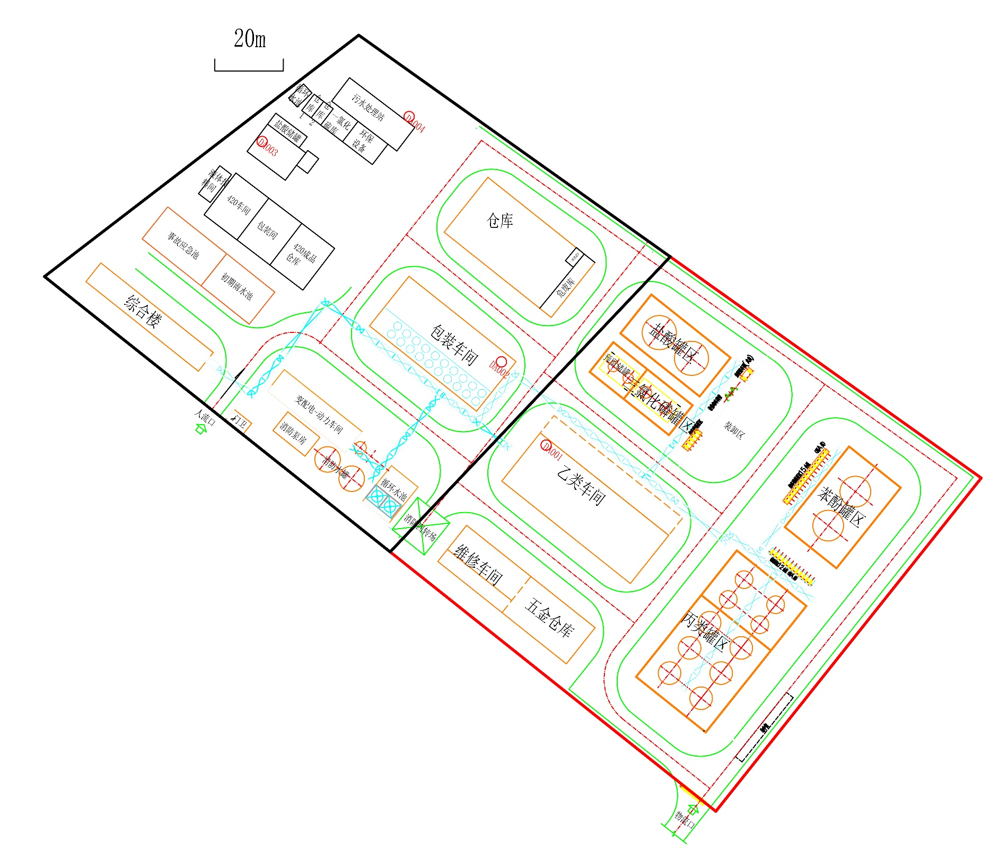
危废库
雨水截断阀
雨水排放口
污水排放口
新建构筑物
图4.1-1 本次改扩建后，全厂总平面布置图
现有构筑物

4.1.8 劳动定员及工作制度
本项目劳动定员25人，采用四班三运转，年工作日300天。

4.1.9 建设周期
项目建设期约24个月。

4.1.10 拟建项目公用工程
1、供热
本项目生产工艺中所需热量均为园区集中供热管网供给，项目年蒸汽用量为22200t/a。

图4.1-2 项目蒸汽平衡图（t/a）

2、供电
本项目用电由市政电网供电，年消耗电量500万kW·h，可以满足本项目用电要求。
3、制氮系统
本项目选用1套PSA制氮机组，制气量300m³/h，压力0.5MPa。
4、软水系统
本项目设置1套5t/h的软水机组，采用工艺为“RO反渗透膜”。
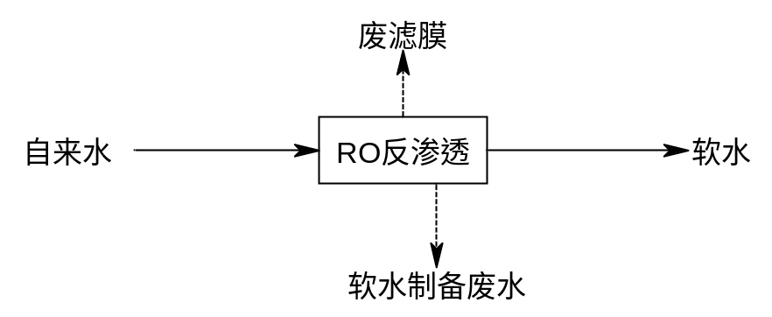
图4.1-3 项目软水制备系统工艺流程图
5、制冷
拟建项目设置1台冷冻机，制冷剂为R507制冷剂，载冷剂为乙二醇水溶液，制冷量为20万大卡制冷机组。采用制冷剂为R507制冷剂，R507制冷剂是由（R125五氟乙烷/R143三氟乙烷）组成，不属于《中国受控消耗臭氧层物质清单》中禁止、淘汰成分。本项目使用R507制冷剂作为制冷剂，制冷剂来源为外购。不属于“关于严格控制氢氟碳化物化工生产建设项目的通知”中氢氟碳化物（HFCs）化工生产建设项目，不涉及18种HFCs化工生产设施。
6、供排水
本项目供水水源为市政供水管网，市政给水管网压力不小于0.30MPa。
（1）供水
拟建项目给水管网系统包括生产给水系统、消防水系统、循环冷却水系统、生活给水系统等，来自园区供水管网供水。
（2）排水
本项目采用清污分流、雨污分流排水。项目蒸汽冷凝水回用于循环冷却塔补充水；碱喷淋塔置换废水经蒸发浓缩后，废盐作为危废处理，冷凝水回用于碱喷淋塔补充用水；地面保洁废水、初期雨水依托现有厂区污水处理站处理达标后，与循环冷却置换废水、软水制备废水、生活污水一同排入园区污水管网，进入沫河口污水处理厂处理。经处理达到沫河口污水处理厂接管标准以及《污水综合排放标准》（GB8978-1996，含修改单）、《石油化学工业污染物排放标准》（GB31571-2015，含2024年修改单）排放限值要求后，进入沫河口污水处理厂集中处理，沫河口污水处理厂尾水达到《城镇污水处理厂污染物排放标准》（GB18918-2002）中一级 A 标准后，排入三铺大沟，最终汇入淮河。
项目实施后厂区供排水平衡见图4.1-4。
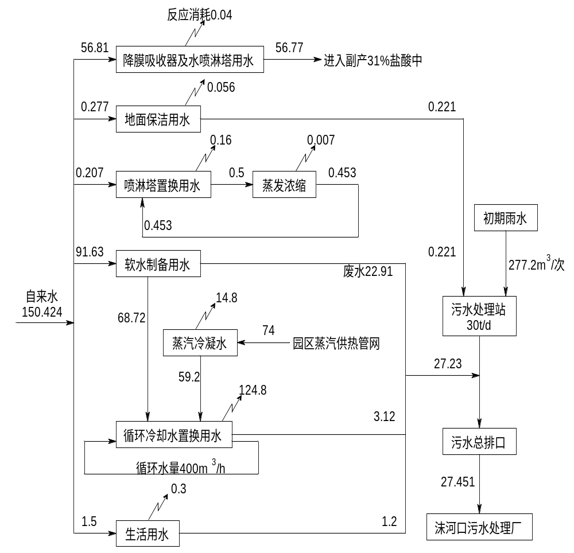
图4.1-4 项目水平衡图（t/d）
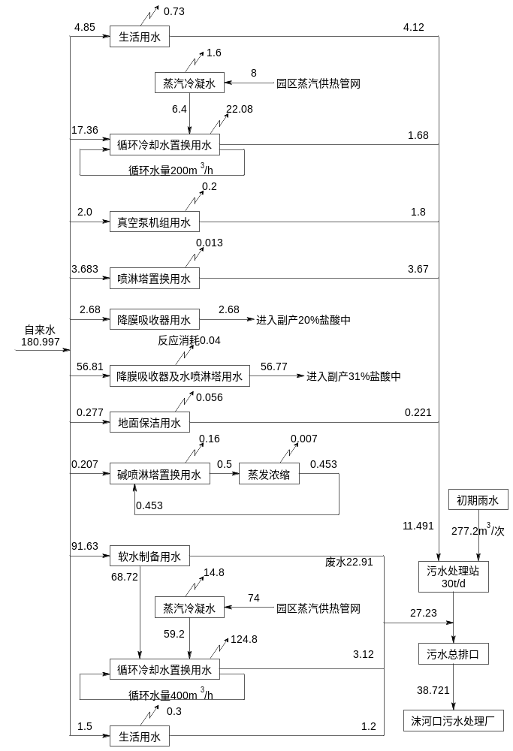
图4.1-5 本项目建成后，全厂水平衡图（t/d）

4.2 生产工艺流程及产污环节分析

涉密

4.3 营运期污染源强分析及核算

4.3.1 废气污染源分析

涉密

4.3.2 废水污染源分析
涉密

4.3.3 固体废物
涉密

4.3.4 噪声
涉密

4.4 污染物排放“三本帐”分析
涉密。

4.5 清洁生产
清洁生产是关于产品生产过程的一种新的、创造性的思维方式。它将整体预防的环境战略持续应用于原料、生产过程、产品和服务中，以增加生产效率并减少对人类和环境的风险。清洁生产是保护环境、保持可持续发展的关键，它要求工业企业通过源削减实现在生产过程中控制和减少污染物排放，是主动、有效的行为和对策，可达到节能、降耗、削污、增效的目标。可持续发展是我国两大发展战略之一，环境保护既是我国基本国策，又是政府行为。实现经济、社会和环境的可持续发展是人类面临的唯一选择，而推行清洁生产是保护环境的根本途径之一。
目前国内没有同类项目或产品的清洁生产指标，本次评价参照《建设项目环境影响评价清洁生产分析程序》选取资源能源利用指标、生产工艺与装备要求指标、产品指标、污染物产生指标等方面进行评价。

4.5.1 原辅材料及产品清洁性分析
1、原辅材料清洁生产性分析
本项目使用的原料均为国内常用的原材料，原料易得，运输贮存方便，项目选购市场上的合格品，可提高原料利用率和产品转化率，减少污染物产生，基本达到清洁生产对使用物料的要求。但项目使用的部分原料毒性、危险性相对较高，具有一定危险程度，本项目在物料管理中，须特别加强该类物料的安全使用，从贮存、运输、使用等过程进行全过程安全跟踪。
项目所在园区供热、供电、供水系统完善，项目以蒸汽、电能等为主要能源，均为清洁能源。
2、产品清洁性分析
本项目产品主要为抗氧剂，应用领域广泛，市场需求量大。本项目已获得了蚌埠市淮上区发展和改革委员会备案， 项目代码2305-340311-04-05-572827。根据《产业结构调整指导目录（2024 年本）》（发改委令第7 号），本项目的产品不属于其中的鼓励类、限制类、淘汰类，属于允许建设项目。根据中华人民共和国工业和信息化部工产业〔2010〕第122 号《部分工业行业淘汰落后生产工艺装备和产品指导目录（2010 年本）》本项目的产品、工艺、设备不属于淘汰、落后范畴，符合产业政策。
本项目生产的产品执行企业标准；项目生产的产品达到市场上产品的标准，能够满足市场需求，产品应用广泛，具有很好的市场前景，产品清洁性较好。
经对照《关于加强重点行业涉新污染物建设项目环境影响评价工作的意见》（环环评[2025]28号），本项目使用的原料双酚A，属于新污染物；对照《环境保护综合名录2021 版》，本项目各产品不属于《环境保护综合名录2021 版》中的双高产品，符合国家环保政策。

4.5.2 资源能源利用指标
在正常的操作情况下，生产单位产品对资源的消耗程度可以部分地反映一个企业的技术工艺和管理水平，即反映生产过程的状况。从清洁生产的角度看，资源指标的高低同时也反映企业的生产过程在宏观上对生态系统的影响程度，因为在同等条件下，资源消耗量越高，则对环境影响越大。资源指标可以由单位产品的能耗、单位产品的物耗和新用水量指标和原来表达。
本项目运营期间，蒸汽冷凝水用全部回用于生产装置循环冷却水补水，做到了水资源循环利用。生产过程中采用市政供电，项目采用的能源为园区供应热蒸汽，符合清洁能源要求。

4.5.3 工艺技术水平
项目贯彻“生产可靠、技术先进、节省投资、提高效益”的设计指导思想，在设计中根据项目的特点优化工艺设计方案，在设计中选择成熟、可靠和先进的技术装备。
自动化：根据设计方案，项目生产中亚磷酸三苯酯、亚磷酸一苯二异辛酯、亚磷酸二苯一异辛酯、亚磷酸一苯二异癸酯、亚磷二苯一异癸酯、亚磷酸一苯二（十二醇）酯、抗氧剂1500、抗氧剂2103、抗氧剂4025、抗氧剂618、抗氧剂3080、抗氧剂3081、抗氧剂3082等产品生产中配料、计量、升温、灌装等均采用DCS自动控制，提高检测的准确性与信息传输的实时性，保证设备安全自动化运行。
密闭化：物料投加和输送过程采用无泄漏的隔膜泵、密闭管道，生产线密闭化程度较高，最大程度实现设备密闭化。
项目采用的生产工艺和设备，基本符合国家“节能减排、循环经济、绿色环保”的要求。

4.5.4 设备先进性
项目尽量采用通用定型设备，如反应釜、冷凝器等。各种设备原则上采用标准化产品，非标准设备按国家有关标准另行设计。此外，项目还将通过提高装备的自控水平，来提高工程的整体水平，主要表现在：
（1）用自动化、密闭化生产工艺代替敞开式生产工艺，减少物料与外界接触频率，降低劳动强度，提高劳动生产率。
（2）车间内设备之间对液体物料，根据其特性选用隔膜泵等物料泵来实现负压输送。
（3）生产储运的设备与管线组件对压缩机、泵、阀门、法兰等易泄漏设备及管线组件在选择时充分考虑工作状况，选择耐腐蚀的材质，并定期检测、及时修复。严格控制跑、冒、滴、漏的情况发生。
（4）DCS 系统：本装置自控系统采用现场仪表就地检测、DCS 系统集中监控相结合的设计原则，由DCS 系统完成主要运行参数的监测、控制、报警、记录等功能，发生紧急情况时，DCS 系统实施报警动作或调节或停机控制。拟建项目设备水平等均处于国内先进水平，符合国家清洁生产要求。

4.5.5 节能措施
为了认真贯彻《国务院关于印发节能减排综合性工作方案的通知》（国发[2007]15号），本项目采用多项措施降低能源消耗，具体节能措施如下：
1、生产装置区内部分电机采用变频调速控制，根据生产负荷的要求运行既平衡又节约能源。
2、变配电室的位置尽量靠近负荷中心，以便减少线路长度和电能损失。在电器设备和材料选择时采用节能型的变压器和节能型照明灯具。
3、在整个工艺装置中，通过流程的优化，设备的合理设计和选择等措施来提高装置的能量利用率。

4.5.6 全过程污染物排放控制
本项目在工艺流程和生产过程中充分考虑了减少污染物外排，以满足环保法规和标准的要求。
- 废气污染物排放控制
本项目大气污染物主要是亚磷酸三苯酯、亚磷酸一苯二异辛酯、亚磷酸二苯一异辛酯、亚磷酸一苯二异癸酯、亚磷二苯一异癸酯、亚磷酸一苯二（十二醇）酯、抗氧剂1500、抗氧剂2103、抗氧剂4025、抗氧剂618、抗氧剂3080、抗氧剂3081、抗氧剂3082等产品生产运行过程中产生的非甲烷总烃、酚类、氯化氢、颗粒物、氨、硫化氢等污染物。建设项目拟采取的废气治理措施主要为：
①本项目亚磷酸三苯酯生产吸收塔废气、抗氧剂3080生产吸收塔废气、抗氧剂3082生产吸收塔废气、蒸发浓缩不凝废气经管道收集，一级碱喷淋装置（TA002）+除雾器处理；盐酸、三氯化磷储罐呼吸气经管道收集，二级水喷淋吸收（TA001）+一级碱喷淋装置（TA002）+除雾器处理；亚磷酸三苯酯生产其他废气、亚磷酸一苯二异辛酯生产废气、亚磷酸二苯一异辛酯生产废气、亚磷酸一苯二异癸酯生产废气、亚磷酸二苯一异癸酯生产废气、亚磷酸一苯二（十二醇）酯生产废气、抗氧剂2103生产废气、抗氧剂1500生产废气、抗氧剂4025生产废气、抗氧剂618生产废气、抗氧剂3081生产废气、抗氧剂3080生产其他废气、抗氧剂3082生产其他废气经管道收集，二级深冷+二级异辛醇吸收（TA003）+除雾器处理；储罐及高位槽呼吸气经管道收集，二级异辛醇吸收（TA003）+除雾器处理；危废库废气经密闭负压收集后，一同经二级活性炭吸附装置（TA004）处理，处理后通过28m高排气筒（DA001）排放；
②固体投料废气、切片废气经集气罩收集，布袋除尘器（TA005）处理，处理后通过28m高排气筒（DA002）排放；
③污水处理站恶臭气体，通过密闭加盖负压收集，废气经二级活性炭吸附装置（TA006）处理，处理后通过28m高排气筒（DA004）排放。
各类废气经处理后均能满足相应标准排放，项目实施对区域大气环境造成的不利影响较小。
2、废水污染物排放控制
本项目废水主要为碱喷淋塔置换废水、地面保洁废水、蒸汽冷凝水、循环冷却置换废水、软水制备废水、生活污水以及初期雨水等。蒸汽冷凝水回用于循环冷却塔补充水；碱喷淋塔置换废水经蒸发浓缩后，废盐作为危废处理，冷凝水回用于碱喷淋塔补充用水；地面保洁废水、初期雨水依托现有厂区污水处理站“隔油+调节+气浮+内电解+沉淀+催化氧化+沉淀+水解酸化+UASB+兼氧+SBR”处理达标后，与循环冷却置换废水、软水制备废水、生活污水一同排入园区污水管网，进入沫河口污水处理厂处理达标排放。经处理达到沫河口污水处理厂接管标准以及《污水综合排放标准》（GB8978-1996，含修改单）、《石油化学工业污染物排放标准》（GB31571-2015，含2024年修改单）排放限值要求后，进入沫河口污水处理厂集中处理，沫河口污水处理厂尾水达到《城镇污水处理厂污染物排放标准》（GB18918-2002）中一级 A 标准后，排入三铺大沟，最终汇入淮河。
项目实施对区域地表水环境造成的不利影响较小。
3、固体废物
本项目营运期产生固体废物主要有危险废物、一般固废和生活垃圾。危险废物主要为滤渣、废活性炭、废盐、废包装桶、废包装袋、除尘灰、冷凝废液、废吸收液、污泥、废水在线检测废液、质检废液等，暂存于项目危险废物暂存库中，定期交由有资质单位进行处置。一般固废废分子筛、废滤膜委托第三方单位处理。职工日常生活产生的生活垃圾交环卫部门清运本。
4、声污染控制与治理
建设项目选用低噪声设备，对高噪声设备采取降噪措施，在设备平面布置等方面合理布局，以减少高噪声源对厂界外环境的影响。

4.5.7 清洁生产管理体系建设
内部管理是企业提高生产效率和获得效益的根本。清洁生产实践证明：强化企业内部管理，量化各项管理指标可减少污染物产生量的30%左右。而且企业管理方面的改进方案，基本上都是易实施的无/低费方案，企业通过实施这些方案，可获得一定的经济与环境效益，为进一步实施其他的中/高费方案积累资金，从而提高企业实施清洁生产方案的积极性与主动性。本项目拟采用的企业管理清洁生产措施有：
1、建立明确的清洁生产职责机构，制定有关清洁生产的长期规划和规章制度，使清洁生产的运行和管理制度化、规范化。
2、定期进行员工技术培训，提高员工素质，规范各项操作。
3、严格控制工艺的操作条件，规范操作规程，加强岗位责任制，完善考核机制。
4、有效地指挥调度生产，合理安排生产计划。
5、加强原辅料进厂质量与贮存管理，减少杂损和腐蚀。
6、建立建全设备维护、保养制度，杜绝跑、冒、滴、漏现象。

4.5.8 清洁生产结论
综上所述，本项目符合国家和地方产业政策。产品生产工艺采用国内外较先进的生产工艺；采用较先进的生产设备；生产过程中原辅材料单耗指标较低；达到国内清洁生产先进水平，生产设计中体现了减量、再利用、循环原则，符合循环经济的要求。

5 环境质量现状调查与评价

5.1 区域环境概况调查

5.1.1 地理位置
蚌埠市处于安徽省北部，津浦线与淮河交汇处，位于东经11711′至117o31′，北纬32o49′至 33o01′，东西长32.3公里，南北宽23.5公里，市区面积455.4平方公里，城市北为市辖怀远县，东北为市辖五河县，东部和南部为滁县地区凤阳县，西部为市辖怀远县，总面积5952平方公里。淮河干流自西向东贯通城区，其北岸为54.56平方公里，南岸为360.84平方公里。蚌埠因曾盛产珠而得名，被誉为 “淮上明珠”，素有“珍珠城”的誉称。
项目厂址位于淮上区蚌埠精细化工高新技术产业基地，淮上区位于蚌埠市区北部、淮河以北，东与固镇县的王庄镇接壤，北与固镇县的新马桥镇毗邻，西与怀远县魏庄镇和五岔镇相连，南以淮河为界，与龙子湖区、蚌山区、禹会区隔河相望。

5.1.2 地貌特征
蚌埠市位于安徽省北部，北纬32°43′至33°30′，东经116°45′至118°04′，北与宿州市、濉溪县、灵璧县、泗县接壤，南与淮南市、凤阳县相连，东与明光市和江苏省泗洪县毗邻，西与蒙城县、凤台县搭界。津浦铁路从境区中部纵贯南北，淮河自西向东流过境南，辖区大部分处于淮北平原南端。蚌埠市区位于北纬33°01′至32°49′，东经117°31′至117°11′，北部与固镇县、五河县交界，东部、南部与凤阳县毗邻，西部与怀远县相连。
全市地形以平原为主，山丘相对集中，河沟纵横，湖泊散落。淮河以北为平原地区，约占全市面积的86%。地势呈西北高东南低，西部最高地面高程在涡芡之间西部为24米，最低地面高程在老潼河附近为14米，东西高差10米；北部沱浍之间任桥附近最高地面高程为22.0米，南部北淝河下游地面高程最低为14米，南北高差8米。淮河以南地形为有湖洼间隔的不连续山丘高地，约占全市面积的14%。蚌埠地处江淮腹地丘陵地区，由西向东的江淮分水岭贯穿该市，形成低缓的鱼背形地势。

5.1.3 气候气象
沫河口镇处于北亚热带湿润季风气候区和北温带季风气候区的过渡带，季风显著，气候温和，四季分明，光照充足，雨量适中，无霜期在212 天左右。
气温：历年平均气温16.1℃，极端最高气温40℃，极地最低气温-19.0℃，最冷月平均气温1℃，最热月平均气温28℃。
降水：历年平均降雨量905.4mm，月最大降雨量216.9mm，平均降雨天数为105 天。雨量较为集中，冬季降雨量较少，大部分雨量集中在夏秋两季。风向风速：全年主导风向位NE，频率为12%。历年平均风速2.4m/s，最大风速19.5m/s。

5.1. 4 地表水系
境内地表水以淮河、北淝河和怀洪新河为主。沫河口镇其它小型河沟有三铺大沟、淮浍大沟、沫冲引河等。小型水道河道短，支流量小，干旱年份常出现断流。
- 淮河
淮河干流源于河南省桐柏山北麓，流经豫、皖至江苏扬州三江营入长江，全长 1000 公里，总落差196米，流域面积18.9万平方公里。豫皖两省交界的洪河口以上为上游，长360公里，流域面积3万平方公里，比降0.5‰；洪河口至洪泽湖出口处的三河闸为中游，长490公里，流域面积16万平方公里；洪泽湖以下为下游，面积3万平方公里，入江水道长150公里。淮河于蚌埠以下由邵家大路流入五河县，至东卡子以东流出五河县境，长度为83.2km，是横贯县境东西主要河流，五河段最高水位面积6.5万亩，正常河槽水位面积4.1万亩。
淮河蚌埠段长度147公里，河道纵比降为2.9×10⁻⁵市区河段上游建有蚌埠闸、船闸及分洪道，蚌埠闸蓄水位17.5米，死水位15.5米。据统计，蚌埠闸自1961年投入运行26年间，连续关闸在两个月以上的有5次，三个月以上的有4次，平均年关闸天数为135天。淮河蚌埠段(吴家渡水文断面)多年平均流量约852m³ /s，最大年平均流量2940m³ /s，最小年平均流量 85.2m³ /s，最大洪峰流量11600m³ /s，最小流量以关闸时渗漏量和船闸泄水量计为12.5m³ /s，流速一般在 0.07~0.7m/s，平均流速为0.45m/s左右，历年最高水位22.18m，最低水位10.35m，平均水位 12.15m，正常水位下河宽约400m。
（2）北淝河
北淝河：源出河南商丘，流经蒙城，与瓦埠集进入县境，流域面积1047平方公里，河面宽而水浅。
（3）怀洪新河
怀洪新河：人工河道。91年大水以后，开始实施的安徽省重点防汛工程。自涡河何巷在孙巷过北淝河，后入澥河，再经浍河，最后在江苏泗洪县入洪泽湖。怀远县境内长约25公里。其主要作用是分担淮河蚌埠段洪水流量。

5.1. 5 土壤植被
区域地层属于华北地层大区晋冀鲁豫地层区徐淮地层分区淮南地层小区。中、低丘基岩出露地表，主要为上太古界五河群庄子里组大理岩、角闪变粒岩和燕山期二长花岗岩、燕山期钾长花岗岩。非基岩裸露区上覆地层为第四系松散层，下伏基岩为上太古五河群庄子里组大理岩、角闪变粒岩和燕山期钾长花岗岩、燕山期二长花岗岩。
蚌埠市地处暖温带落叶阔叶林与北亚热带落叶阔叶林及常绿阔叶混交林的过渡地带，主要森林植被属暖温带落叶阔叶林。因为历史变迁的原因，原生自然植被已消失殆尽，但典型的南北方树种在境内多有分布。全市树种有415种，分属56个科，102个属。常见乔木有140余种，常见灌木有70多种，常见藤本有10余种。目前偶然可见的野生动物有野兔、环颈雉、野鸡、白鹳、獾、刺猬、豹猫、夜鹰、猫头鹰、金雕、天鹅、蝙蝠、鼠、蛇、蟮、青蛙、蟾蜍、蜥蜴、壁虎、小燕、大雁、喜鹊、乌鸦、麻雀、野鸭、斑鸠、鹭、啄木鸟、鸬鹚等。淮河里的鱼类目前以耐污的底栖鱼类为主，如：鲫鱼、鲢鱼、鲤鱼等，另外还有一些经济价值不高的杂鱼。水生植物主要有芦苇、浮萍、水葫芦、荸荠、菱、芡河慈姑、金鱼草等。

5.1. 6 地震强度
地震活动一般发生在两组断裂交汇处。从史志记载以来，淮上区未发生过地震；但在区外，蚌埠市及其周边地区历史上发生过多次地震。‌1979年3月2日，‌安徽省固镇县发生了5.0级地震；2019年8月31日，‌安徽省怀远县发生了10次地震，‌最大震级为ML1.9。本地区抗震按7度设防；设计基本地震加速度为0.10g，设计地震分组为第二组。建筑场地类型Ⅲ类；场地内无活动断裂通过，该场地属建筑抗震有利地段，为可进行建设的一般场地。
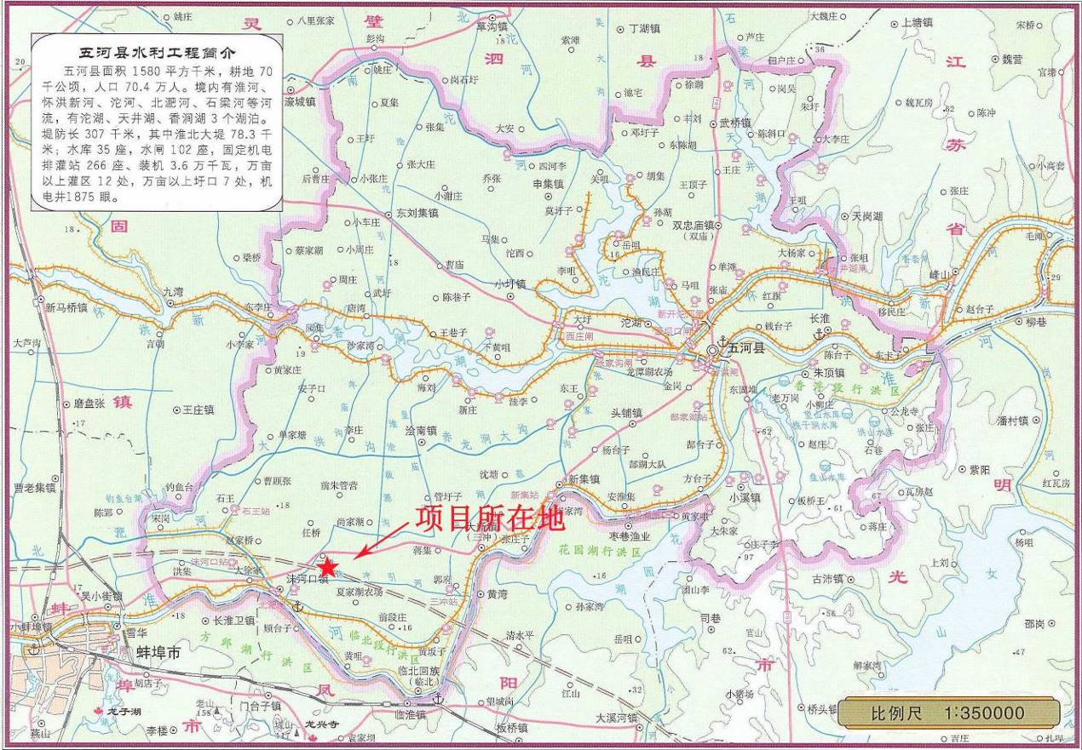
图5.1-1 区域地表水系图

5.2 环境质量现状评价

5.2.1 大气环境质量现状评价

5.2.1.1 环境质量达标判断
根据（HJ2.2-2018）要求，拟建项目所在区域环境空气质量达标情况评价指标为 SO₂、NO₂ 、PM₁₀ 、PM_{2.5} 、CO 和 O₃ ，六项基本污染物全部达标即为城市环境空气质量达标。
拟建项目位于蚌埠精细化工高新技术产业基地，根据蚌埠市生态环境局网站（sthjj.bengbu.gov.cn）上发布的《2024年蚌埠市生态环境质量状况公报》中数据对区域达标情况进行判定，具体统计结果见下表。
表5.2-1 蚌埠市2024年空气质量现状评价表
污染物 | 年评价指标 | 现状浓度/(μg/m³) | 标准值/(μg/m³) | 占标率/% | 达标情况
SO₂ | 年平均质量浓度 | 7 | 60 | 11.7 | 达标
NO₂ | 年平均质量浓度 | 21 | 40 | 52.5 | 达标
PM₁₀ | 年平均质量浓度 | 62 | 70 | 85.7 | 达标
PM_{2.5} | 年平均质量浓度 | 39 | 35 | 111% | 不达标
CO | 日平均第95百分位数质量 浓度 | 800 | 4000 | 20 | 达标
O₃ | 最大8 h滑动平均第90百 分位数质量浓度 | 163 | 160 | 101.9 | 不达标
根据数据统计可知，蚌埠市2024年环境空气基本污染物SO₂、NO₂ 、PM₁₀ 、CO 和 O₃ 评价结果均满足《环境空气质量标准》（GB 3095-2012）中二级标准限值。PM_{2.5} 年均浓度为39微克/立方米，O₃最大8 h滑动平均第90百分位数质量浓度为163微克/立方米，均超过《环境空气质量标准》（GB3095-2012）二级标准要求，项目所在区域为环境质量不达标区。
蚌埠市人民政府以蚌政秘〔2021〕10号文下发了《蚌埠市人民政府关于印发<蚌埠市环境空气质量达标规划（2019-2030年）>的通知》，通过积极落实相关大气污染防治工作，预计区域环境空气质量将会进一步好转。

5.2.1.2 其他污染物环境质量现状评价
- 监测点位布设
本项目涉及的其他污染物因子为：TSP、非甲烷总烃、酚类、氯化氢、硫化氢、氨。
酚类引用《安徽德诺化工有限公司年产20万吨甲醛、10万吨脲醛树脂及5万吨酚醛树脂项目环境影响报告书》中沫河口镇点位监测数据，监测时间2023年5月9日~2023年5月15日。
非甲烷总烃、氨、硫化氢、TSP、氯化氢引用《蚌埠精细化工高新技术产业基地环境影响区域评估+环境标准报告》中沫河口镇点位监测数据，安徽天晟环保科技有限公司于2024年4月16日～2024年5月2日进行监测。
以上引用数据时效性满足《环境影响技术评价导则 大气环境》（HJ2.2-2018）要求。具体点位设置见下表和下图。
表5.2-2 其他污染物引用监测点位基本信息表
监测点名称 | 监测点坐标/m |  | 监测因子 | 监测时段 | 相对厂址方位 | 相对厂界距离/m
监测点名称 | X | Y
沫河口镇 | -680 | 100 | TSP | 1h平均值 | W | 710
沫河口镇 | -680 | 100 | 非甲烷总烃 | 1h平均值 | W | 710
沫河口镇 | -680 | 100 | 酚类 | 1h平均值 | W | 710
沫河口镇 | -680 | 100 | 氯化氢 | 1h平均值 | W | 710
沫河口镇 | -680 | 100 | 氨 | 1h平均值 | W | 710
沫河口镇 | -680 | 100 | 硫化氢 | 1h平均值 | W | 710
注：以厂界西南侧为坐标原点，以水平横向为X轴，以垂直纵向为Y轴。
（2）监测项目
本次大气环境质量现状评价的监测因子为：TSP、非甲烷总烃、酚类、氯化氢、硫化氢、氨。
（3）监测时间和频次
连续监测 7 天，监测因子采样根据相应规范进行。同时记录风速、风向、气温、气压和天气状况。

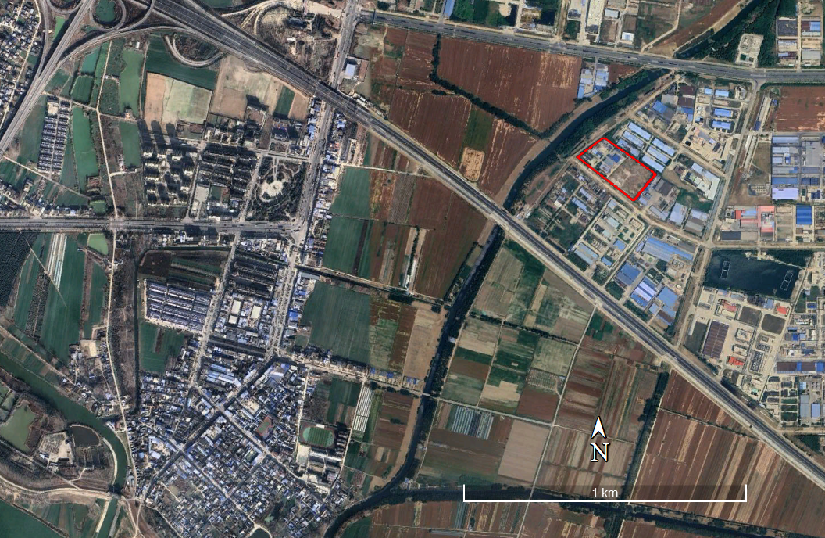
沫河口镇
710m
本项目
图例
项目地
监测点位
图5.2-1 大气环境现状监测布点示意图

5.2.1.3 补充监测现状评价
- 评价方法
本次评价其他污染物大气环境质量现状评价采用单因子污染指数法，公式如下：
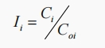
式中：Ii —I 污染物的单因子污染指数；
Ci —I 污染物的实测浓度，mg/Nm³；
Coi —I 污染物的评价标准，mg/Nm³。
当 Ii≥1 时，该因子超标。对照评价标准计算各监测点污染物最大浓度占标率、超标率等。
（2）评价结果
按照上述评价方法，本次区域大气环境质量现状评价结果汇总见下表。
表5.2-3 其他污染物大气环境质量现状评价结果一览表
监测点位 | 监测点坐标/m |  | 污染物 | 平均时间 | 评价标准  μg/m³ | 监测浓度  μg/m³ | 最大浓度占标率 | 超标率% | 达标情况
监测点位 | X | Y
沫河口镇 | -680 | 100 | TSP | 1h平均值 | 900 | 91～139 | 15.4% | / | 达标
沫河口镇 | -680 | 100 | 非甲烷总烃 | 1h平均值 | 2000 | 240～660 | 33% | / | 达标
沫河口镇 | -680 | 100 | 氯化氢 | 1h平均值 | 50 | 20～43 | 86% | / | 达标
沫河口镇 | -680 | 100 | 酚类 | 1h平均值 | 20 | ND | / | / | 达标
沫河口镇 | -680 | 100 | 氨 | 1h平均值 | 200 | 100～120 | 60% | / | 达标
沫河口镇 | -680 | 100 | 硫化氢 | 1h平均值 | 10 | 4～8 | 80% | / | 达标
注：以厂界西南侧为坐标原点，以水平横向为X轴，以垂直纵向为Y轴。
根据上表统计，监测期间各监测点氯化氢、硫化氢、氨环境空气质量能够满足《环境影响评价技术导则 大气环境》（HJ 2.2-2018）附录 D 其他污染物空气质量浓度参考限值；TSP能够满足《环境空气质量标准》（GB3095-2012）中的二级标准；非甲烷总烃、酚类能够满足《大气污染物综合排放标准详解》中规定标准值。

5.2.2 地表水环境质量现状调查及评价

5.2.2.1 区域水环境质量
项目地表水环境评价等级为三级 B，根据《环境影响评价技术导则 地表水环境》（HJ 2.3-2018），应优先采用国务院生态环境主管部门统一发布的水环境状况信息。项目位于安徽省蚌埠是淮上区，采用蚌埠市人民政府网站发布的《2024年蚌埠市生态环境质量状况公报》进行地表水评价，主要内容如下：
2024 年，蚌埠市“十四五”地表水国控监测断面（点位）包括8个河流断面（2个淮河干流和6个支流断面）和 4 个湖泊点位。
淮河干流蚌埠段：沫河口断面水质类别符合《地表水环境质 量标准》（GB3838-2002）中Ⅱ类标准，蚌埠闸上断面水质类别 符合Ⅲ类标准。沫河口断面水质状况有所好转，由良好转为优。
淮河蚌埠段支流：怀洪新河五河、浍河蚌埠固镇、茨淮新河 上桥闸上、涡河怀远三桥、北淝河入淮河口、沱河关咀等 6 个监测断面均符合Ⅲ类标准，水质状况良好。淮河蚌埠段支流总体水质状况同比无明显变化。其中，涡河怀远三桥断面水质状况同比有所下降，由优转为良好，其他5个断面同比均无明显变化。
根据《2024年蚌埠市生态环境质量状况公报》，2024年全市淮河（蚌埠段）水质良好，能达到《地表水环境质量标准》（GB3838-2002）中的Ⅲ类标准要求。

5.2.2.2地表水环境质量现状监测
拟建项目地表水现状监测结果引用《蚌埠精细化工高新技术产业基地环境影响区域评估+环境标准报告》（安徽天晟环保科技有限公司于2024年4月28日～2024年4月30日进行监测）中数据，氯化物引用《蚌埠晟特新材料有限公司年产3万吨酚醛和特种热固性树脂（一期）项目环境影响报告书》中数据，山东新航工程项目咨询有限公司2024年8月18日～2024年8月20日进行监测。
- 监测断面
地表水环境质量现状引用监测断面、监测点位具体布设情况见下表和下图。
表5.2-4 地表水监测断面一览表
位置 | 断面编号 | 断面位置
沫冲引河 | W1 | 沫冲引河与三铺大沟交口上游500m
三铺大沟 | W2 | 三铺大沟与沫冲引河交口上游500m
三铺大沟 | W3 | 三铺大沟与沫冲引河交口下游500m
淮河 | W4 | 三铺大沟入淮河口处上游500m（距北岸20m）
淮河 | W5 | 三铺大沟入淮河口处下游500m（距北岸20m）
淮河 | W6 | 三铺大沟入淮河口处下游2000m（距北岸20m）
表 5.2-5 地表水现状监测情况一览表
断面编号 | 数据来源 |  | 监测因子 | 监测时间
W1~W6 | 引用数据 | 《蚌埠晟特新材料有限公司年产3万吨酚醛和特种热固性树脂（一期）项目环境影响报告书》 | 氯化物 | 2024.8.18~8.20
W1~W6 | 引用数据 | 蚌埠精细化工高新技术产业基地环境影响区域评估+环境标准报告》 | pH、化学需氧量、五日生化需氧量、氨氮、总氮、总磷、挥发酚、石油类、硫化物 | 2024.4.28~4.30
（2）监测因子
监测因子：pH、COD、BOD₅、氨氮、总氮、总磷、挥发酚、氯化物、石油类、硫化物。
（3）监测时间及频次
连续监测三天，每天采样1次。
（4）采样及分析方法
水质采样执行《水质 采样方案设计技术规定》（HJ495-2009）、《水质 采样技术指导》（HJ494-2009）、《水质采样 样品的保存和管理技术规定》（HJ493-2009）；样品的分析方法按《地表水环境质量标准》（GB3838-2002）。

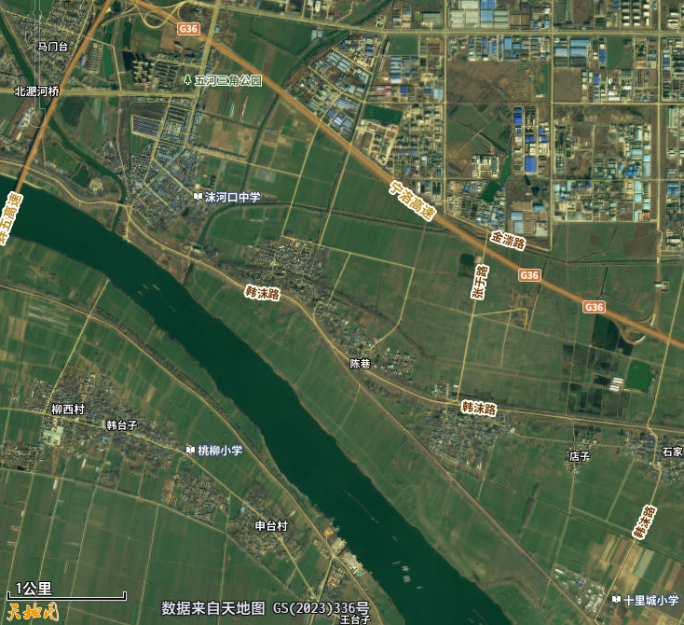
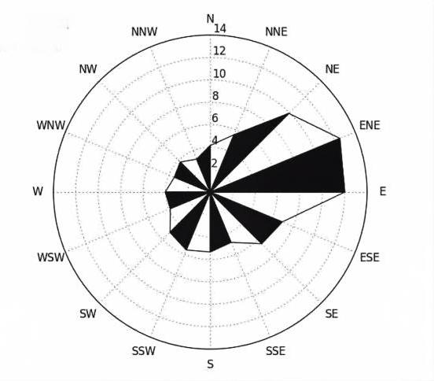
污水处理厂
项目地
监测断面
W3
W5
W4
W6
W2
W1

项目位置

图5.2-2 地表水引用监测断面图
（5）评价标准
区域地表水沫冲引河及三浦大沟执行《地表水环境质量标准》（GB3838-2002）Ⅳ类水质标准；淮河执行《地表水环境质量标准》（GB3838-2002）Ⅲ类水质标准。
（6）评价方法
按照相应水质标准，评价方法采用单因子指数法，按照《环境影响评技术导则 地表水环境》（HJ2.3-2018）中推荐公示。
根据《环境影响评价技术导则—地表水环境》（HJ/T2.3-2018），本评价地表水评价采用单因子指数法对项目所在地地表水水质现状进行评价，评价模式如下：
①单因子i在j点的标准指标：
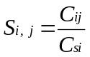
式中，Si,j——I 污染物在j监测点处的单项污染指数；
Ci,j——I 污染物在j监测点处的实测浓度（mg/L）；
Csi——I 污染物的评价标准值（mg/L）；
②pH的标准指数为：
当pHj≤7.0时：
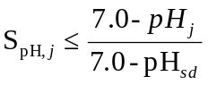
当pHj>7.0时：
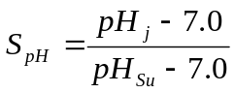
式中，S_{pH,j}——pH 的单项污染指数；
pH_{su}——地表水水质标准中规定的pH值上限；
pH_{sd}——地表水水质标准中规定的pH值下限；
pH_{j}——在监测点实测值。
当以上公式计算的污染指数I_{ij}＞1 时，即表明该项指标已经超过了规定的质量标准。
（7）监测与评价结果
地表水环境质量监测与评价结果见下表。
表 5.2-6 地表水环境质量现状评价结果一览表（单位：mg/L，pH、指数无量纲）
河流 | 监测断面 | 类别 | pH | COD | BOD₅ | 氨氮 | 总氮 | 总磷 | 挥发酚 | 氯化物 | 石油类 | 硫化物
沫冲引河 | W1 | 监测结果 | 8.0 | 28 | 2.5 | 1.17 | 1.36 | 0.18 | 0.0003L | 13.4 | 0.27 | 0.01L
沫冲引河 | W1 | 监测结果 | 8.1 | 26 | 2.6 | 1.07 | 1.38 | 0.17 | 0.0003L | 10.5 | 0.36 | 0.01L
沫冲引河 | W1 | 监测结果 | 7.8 | 28 | 2.8 | 1.04 | 1.20 | 0.18 | 0.0003L | 11.6 | 0.16 | 0.01L
沫冲引河 | W1 | 最大单因子指数 | 0.55 | 0.93 | 0.47 | 0.78 | 0.92 | 0.6 | / | 0.054 | 0.72 | /
沫冲引河 | W1 | 达标情况 | 达标 | 达标 | 达标 | 达标 | 达标 | 达标 | 达标 | 达标 | 达标 | 达标
三铺大沟 | W2 | 监测结果 | 7.9 | 28 | 2.6 | 1.24 | 1.30 | 0.17 | 0.0003L | 14.5 | 0.29 | 0.01L
三铺大沟 | W2 | 监测结果 | 8.0 | 22 | 2.7 | 1.10 | 1.14 | 0.16 | 0.0003L | 11.3 | 0.36 | 0.01L
三铺大沟 | W2 | 监测结果 | 7.8 | 27 | 2.9 | 1.07 | 1.13 | 0.17 | 0.0003L | 10.6 | 0.15 | 0.01L
三铺大沟 | W2 | 最大单因子指数 | 0.5 | 0.93 | 0.48 | 0.83 | 0.87 | 0.57 | / | 0.058 | 0.72 | /
三铺大沟 | W2 | 达标情况 | 达标 | 达标 | 达标 | 达标 | 达标 | 达标 | 达标 | 达标 | 达标 | 达标
三铺大沟 | W3 | 监测结果 | 7.3 | 10 | 1.4 | 0.672 | / | 0.11 | 0.0003L | 10.8 | / | /
三铺大沟 | W3 | 监测结果 | 7.3 | 9 | 1.3 | 0.631 | / | 0.13 | 0.0003L | 12.4 | / | /
三铺大沟 | W3 | 监测结果 | 7.2 | 12 | 1.3 | 0.668 | / | 0.09 | 0.0003L | 11.9 | / | /
三铺大沟 | W3 | 最大单因子指数 | 0.15 | 0.4 | 0.23 | 0.45 | / | 0.43 | / | 0.05 | / | /
三铺大沟 | W3 | 达标情况 | 达标 | 达标 | 达标 | 达标 | 达标 | 达标 | 达标 | 达标 | 达标 | 达标
淮河 | W4 | 监测结果 | 7.5 | 19 | 2.4 | 0.431 | 0.90 | 0.11 | 0.0003L | 11.3 | 0.04 | 0.01L
淮河 | W4 | 监测结果 | 7.6 | 17 | 2.6 | 0.343 | 0.89 | 0.11 | 0.0003L | 10.6 | 0.03 | 0.01L
淮河 | W4 | 监测结果 | 7.7 | 18 | 2.8 | 0.337 | 0.97 | 0.11 | 0.0003L | 13.8 | 0.04 | 0.01L
淮河 | W4 | 最大单因子指数 | 0.35 | 0.95 | 0.7 | 0.43 | 0.97 | 0.55 | / | 0.055 | 0.8 | /
淮河 | W4 | 达标情况 | 达标 | 达标 | 达标 | 达标 | 达标 | 达标 | 达标 | 达标 | 达标 | 达标
淮河 | W5 | 监测结果 | 7.6 | 17 | 2.7 | 0.434 | 0.84 | 0.15 | 0.0003L | 12.3 | 0.02 | 0.01L
淮河 | W5 | 监测结果 | 7.7 | 18 | 2.6 | 0.177 | 0.84 | 0.11 | 0.0003L | 10.2 | 0.02 | 0.01L
淮河 | W5 | 监测结果 | 7.8 | 17 | 2.7 | 0.171 | 0.88 | 0.12 | 0.0003L | 12.8 | 0.02 | 0.01L
淮河 | W5 | 最大单因子指数 | 0.4 | 0.9 | 0.68 | 0.43 | 0.88 | 0.75 | / | 0.051 | 0.4 | /
淮河 | W5 | 达标情况 | 达标 | 达标 | 达标 | 达标 | 达标 | 达标 | 达标 | 达标 | 达标 | 达标
淮河 | W6 | 监测结果 | 7.7 | 16 | 2.7 | 0.326 | 0.93 | 0.12 | 0.0003L | 11.8 | 0.02 | 0.01L
淮河 | W6 | 监测结果 | 7.8 | 18 | 2.7 | 0.303 | 0.85 | 0.12 | 0.0003L | 12.7 | 0.03 | 0.01L
淮河 | W6 | 监测结果 | 7.9 | 15 | 2.5 | 0.309 | 0.78 | 0.12 | 0.0003L | 10.1 | 0.03 | 0.01L
淮河 | W6 | 最大单因子指数 | 0.45 | 0.9 | 0.68 | 0.33 | 0.93 | 0.60 | / | 0.051 | 0.6 | /
淮河 | W6 | 达标情况 | 达标 | 达标 | 达标 | 达标 | 达标 | 达标 | 达标 | 达标 | 达标 | 达标
由引用数据结果分析可知，区域地表水沫冲引河及三浦大沟断面各监测因子满足《地表水环境质量标准》（GB3838-2002）Ⅳ类水质标准；淮河（蚌埠段）断面各监测因子满足《地表水环境质量标准》（GB3838-2002）Ⅲ类水质标准。

5.2.3 声环境质量现状调查及评价

5.2.3.1 现状监测
- 监测点位布设
为掌握评价区内声环境质量现状，评价在拟建项目四周厂界共布设 4 个声环境质量现状监测点位，2026年1月25日～26日委托合肥工大共达工程检测试验有限公司进行监测，具体点位设置见下表、下图。
表5.2-7 声环境现状监测点位一览表
点位编号 | 监测点位 | 备注
N1 | 东厂界 | 厂界噪声
N2 | 南厂界 | 厂界噪声
N3 | 西厂界 | 厂界噪声
N4 | 北厂界 | 厂界噪声
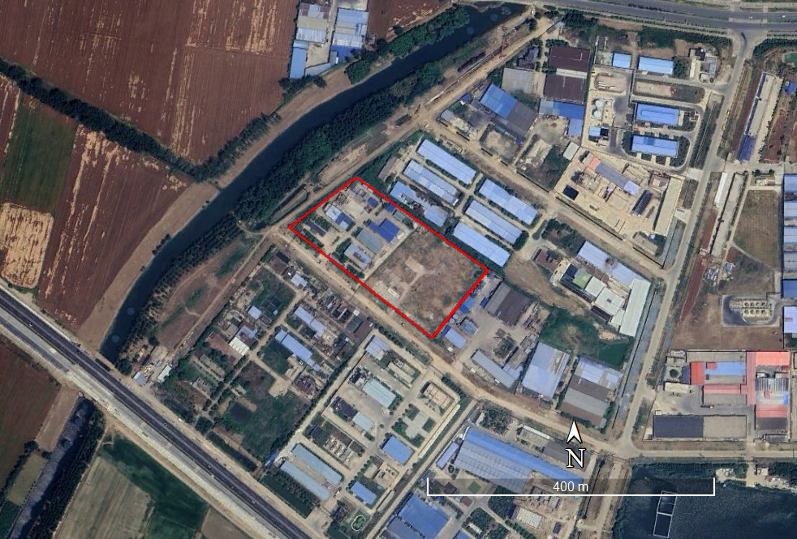
N3
N4
N2
N1
图例
项目地
监测点位
图5.2-3 声环境监测点位图
（2）监测频次
监测 2天，各测点昼间和夜间测量一次。

（3）监测方法
声环境质量现状监测依据《声环境质量标准》（GB3096-2008）中相关要求进行。
（4）监测项目
监测项目为连续等效 A 声级 Laeq。

5.2.3.2 现状评价
（1）评价标准
区域声环境执行《声环境质量标准》（GB3096-2008）3 类标准，即昼间 65dB（A），夜间 55dB（A）。
（2）评价方法
本次声环境质量现状评价采用比标法，即将各监测点昼夜等效连续 A 声级监测结果与评价标准作对比比较，低于评价标准限值即为达标。
（3）监测结果与评价分析结果
根据监测结果，区域声环境质量监测结果汇总见下表。
表5.2-8 声环境现状监测结果 单位：dB(A)
点位编号 | 检测点位 | 2026.1.25 |  | 2026.1.26
点位编号 | 检测点位 | 昼间Leq | 夜间Leq | 昼间Leq | 夜间Leq
N1 | 东厂界 | 55 | 50 | 51 | 42
N2 | 南厂界 | 49 | 47 | 53 | 43
N3 | 西厂界 | 52 | 52 | 57 | 50
N4 | 北厂界 | 49 | 46 | 43 | 39
标准值（3类） |  | ≤65 | ≤55 | ≤65 | ≤55
根据现状监测结果可知，监测期间区域各点位声环境质量均能满足《声环境质量标准》（GB3096-2008）中 3 类标准要求。

5.2.4 地下水环境质量现状调查及评价

5.2.4.1 现状监测
本次地下水质量现状调查，在项目区周边共布设5个地下水水质监测点位和10个地下水水位监测点位。其中项目地D1监测点水质、水位监测委托合肥工大共达工程检测试验有限公司2026年1月30日进行检测。
D2、D4监测点水质、水位监测引用《蚌埠精细化工高新技术产业基地环境影响区域评估+环境标准报告》（安徽天晟环保科技有限公司于2024年4月8日、2024年8月20日进行监测）中数据；双酚A引用《蚌埠市兴国包装材料有限公司年产20000吨涂料、4000吨环氧树脂、1000吨酚醛树脂、1000吨涂料用的稀释剂项目环境影响报告书》中数据，监测时间为2026年1月16日；
D3、D5水质、水位监测点位以及D6水位监测点位引用《安徽沁达新材料科技有限公司压裂及驱油用高性能纳米乳液系列产品项目环境影响报告书》中数据，监测时间为2023年5月8日；
D7、D8、D9水位监测点位引用《安徽天润化学工业股份有限公司3万吨/年聚丙烯酰胺干粉项目环境影响报告书》中数据，监测时间为2023年11月21日。
D10水位监测点位引用《蚌埠阿迪亚新材料有限公司年产5000吨水性封闭聚异氰酸酯项目环境影响报告书》中数据，监测时间为2024年10月24日。
- 监测点位布设
具体点位设置见下表下图。
表 5.2-9 地下水环境质量现状监测点位一览表
编号 | 监测点位置 | 相对厂区方位 | 与厂区距离(m) | 监测井功能
D1 | 项目场地(丙类罐区) | / | / | 厂区水质、水位监测点
D2 | 李洼 | NW | 1305 | 上游水质、水位监测点
D3 | 蚌埠晟特厂区 | SE | 1170 | 下游水质、水位监测点
D4 | 三铺村 | NE | 2080 | 两侧水质、水位监测点
D5 | 安徽东欣厂区 | SE | 230 | 两侧水质、水位监测点
D6 | 博远化工 | SE | 1070 | 水位监测点
D7 | 天润化学厂区 | SE | 2920 | 水位监测点
D8 | 夏家湖 | E | 5440 | 水位监测点
D9 | 草杨家 | NE | 5650 | 水位监测点
D10 | 蚌埠阿迪亚新厂区 | E | 720 | 水位监测点
（2）监测项目
检测分析离子：K⁺、Na⁺、Ca²⁺、Mg²⁺、CO₃²⁻、HCO₃⁻、Cl⁻、SO₄²⁻；
基本项目：pH、氨氮、硝酸盐、亚硝酸盐、氰化物、砷、汞、铬（六价）、总硬度、铅、氟化物、镉、铁、锰、溶解性总固体、耗氧量、硫酸盐、氯化物、总大肠菌群、硫化物、细菌总数；水位。
特征因子：挥发性酚类
（3）监测和分析方法
水质采样执行 HJ495-2009《水质采样分析方法设计规定》、HJ/T164-2004《地下水环境 监测技术规范》、HJ494-2009《水质采样技术指导》、HJ493-2009《水质采样样品保存和管理技术规定》。分析方法按 GB/T5750-2006《生活饮用水标准检验方法》执行。

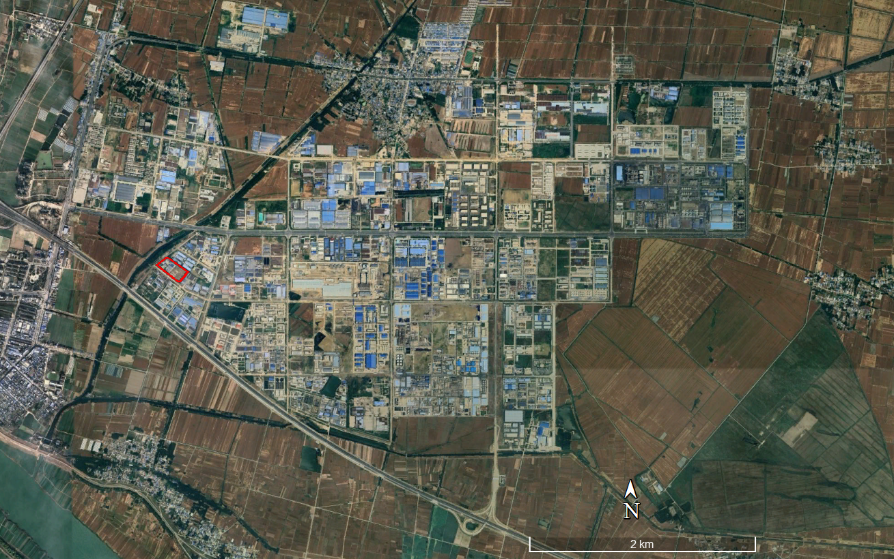
D10
D2
D5
20km²评价范围
地下水流向
D10
D9
D8
D7
D6
D4
D3
图例
项目地
地下水评价范围
地下水监测点位
图5.2-4 地下水环境监测点位布置图

5.2.4.2 现状评价
（1）评价标准
区域地下水环境质量执行《地下水质量标准》（GB/T14848-2017）中的Ⅲ类标准。
（2）评价方法
地下水水质现状评价采用标准指数法进行评价。标准指数＞1，表明该因子已超过了规定的水质标准，指数值越大，超标越严重。标准指数计算公式分为以下两种情况：
①对于评价标准为定值的水质因子，其标准指数计算公式：
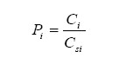
式中：P_{i}—第i个水质因子的标准指数，无量纲；
C_{i}—第i个水质因子的监测浓度值，mg/l；
C_{si}—第i个水质因子的标准浓度值，mg/l；
②对于评价标准为区间值的水质因子（如pH值），其标准指数计算公式：
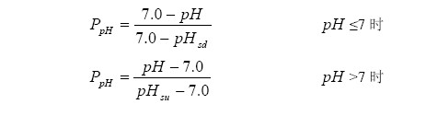

式中：P_{pH}—pH的标准指数，无量纲；
pH—pH的监测值；
pH_{su}—标准中pH的上限值；
pH_{sd}—标准中pH的下限值；
（3）监测结果
本次现状监测过程中各监测井的基本信息见下表。
表5.2-10 地下水水位监测点位监测结果一览表
点位编号 | 点位名称 | 水位埋深(m)
D1 | 项目场地（丙类罐区）
D2 | 李洼
D3 | 蚌埠晟特厂区
D4 | 三铺村
D5 | 安徽东欣厂区
D6 | 博远化工
D7 | 天润化学厂区
D8 | 夏家湖
D9 | 草杨家
D10 | 蚌埠阿迪亚新厂区
八大离子及地下水水质检测及评价结果详见下表。
表5.2-11 离子检测结果一览表
点位编号 | 检测结果（mg/L，CO₃²⁻和HCO₃⁻以mol/L计）
点位编号 | K⁺ | Na⁺ | Ca²⁺ | Mg²⁺ | CO₃²⁻ | HCO₃⁻ | Cl⁻ | SO₄²⁻
D1
D2
D3
D4
D5

表5.2-12 地下水水质监测及评价结果一览表 单位：mg/L ，pH 无量纲
点位 | 项目 | pH | 氨氮 | 硝酸盐氮 | 亚硝酸盐氮 | 挥发性酚类 | 氰化物 | 砷 | 汞 | 六价铬 | 总硬度 | 铅 | 氟化物
D1  项目场地 | 监测结果
D1  项目场地 | 标准限值
D1  项目场地 | 评价结果
D1  项目场地 | 达标情况
D2  李洼 | 监测结果
D2  李洼 | 标准限值
D2  李洼 | 评价结果
D2  李洼 | 达标情况
D3  蚌埠晟特厂区 | 监测结果
D3  蚌埠晟特厂区 | 标准限值
D3  蚌埠晟特厂区 | 评价结果
D3  蚌埠晟特厂区 | 达标情况
D4  三铺村 | 监测结果
D4  三铺村 | 标准限值
D4  三铺村 | 评价结果
D4  三铺村 | 达标情况
D5  安徽东欣厂区 | 监测结果
D5  安徽东欣厂区 | 标准限值
D5  安徽东欣厂区 | 评价结果
D5  安徽东欣厂区 | 达标情况

（续）表5.2-12 地下水水质监测及评价结果一览表 单位：mg/L ，pH 无量纲
点位 | 项目 | 镉 | 铁 | 锰 | 溶解性总固体 | 耗氧量 | 硫酸盐 | 氯化物 | 总大肠菌群 | 硫化物 | 细菌总数
D1  项目场地 | 监测结果
D1  项目场地 | 标准限值
D1  项目场地 | 评价结果
D1  项目场地 | 达标情况
D2  李洼 | 监测结果
D2  李洼 | 标准限值
D2  李洼 | 评价结果
D2  李洼 | 达标情况
D3  蚌埠晟特厂区 | 监测结果
D3  蚌埠晟特厂区 | 标准限值
D3  蚌埠晟特厂区 | 评价结果
D3  蚌埠晟特厂区 | 达标情况
D4  三铺村 | 监测结果
D4  三铺村 | 标准限值
D4  三铺村 | 评价结果
D4  三铺村 | 达标情况
D5  安徽东欣厂区 | 监测结果
D5  安徽东欣厂区 | 标准限值
D5  安徽东欣厂区 | 评价结果
D5  安徽东欣厂区 | 达标情况

（4）评价结果
评价结果表明，厂区地下水检测因子氟化物、锰不能满足《地下水质量标准》（GB/T 14848-2017）中Ⅲ类标准限值要求。
根据《蚌埠精细化工高新技术产业基地环境影响区域评估+环境标准报告》，区域雪郎生物监测井点位地下水锰超标倍数分别为4.6、4.2，李洼村监测井点位地下水锰超标倍数分别为3.0、2.9；夏家湖监测井氟化物占标率分别为0.775、0.827，海华科技监测井中氟化物占标率为0.803。
说明区域地下水现状锰背景值超标，氟化物背景值接近标准值。

5.2.4.3 包气带污染物调查与监测
依据《环境影响评价技术导则 地下水环境》（HJ610-2016）技术规范要求“对于二级评价的改、扩建类建设项目，应开展现有工业场地的包气带污染现状调查”。
本次评价在厂区内设置1个包气带污染监测点位。
（1）监测点位
具体点位设置见下表。
表5.2-13 包气带监测点位布设一览表
类型 | 监测点位 | 监测因子 | 监测频次 | 采样深度 | 样品数
占地范围内 | 污水处理站 | pH、砷、汞、硒、六价铬、铅、镉、硫化物、挥发酚、石油类 | 监测1次 | 0~20cm埋深范围取样 | 1个
（2）监测方法
采样方法按《水质 采样方案设计技术规定》（HJ495-2009）、《水质采样 样品的保存和管理技术规定》（HJ493-2009）。分析方法按《生活饮用水标准检验方法》（GB5750）执行。
（3）监测时间及采频次
合肥工大共达工程检测试验有限公司2026年1月30日进行进行采样监测，监测1天。
（4）监测结果
包气带监测结果见下表所示。
表5.2-14 包气带污染状况一览表 单位：mg/L，pH无量纲
检测项目 | 监测点位
检测项目 | 污水处理站
pH值（无量纲）
砷
汞
六价铬
硒
铅
镉
硫化物
挥发酚
石油类
根据调查结果，厂区包气带地下水各项指标均能满足标准要求，与厂区周边地下水监测结果对比看，各指标与周边地下水监测点监测数据相近，现有工程实施过程中未对厂区包气带造成污染影响。

5.2.5 土壤环境质量现状调查及评价

5.2.5.1 理化性质调查
根据国家土壤信息服务平台（http://www.soilinfo.cn/map/#）查询结果，拟建项目所在区域土壤类型为潮土，土地利用类型主要是工业用地。
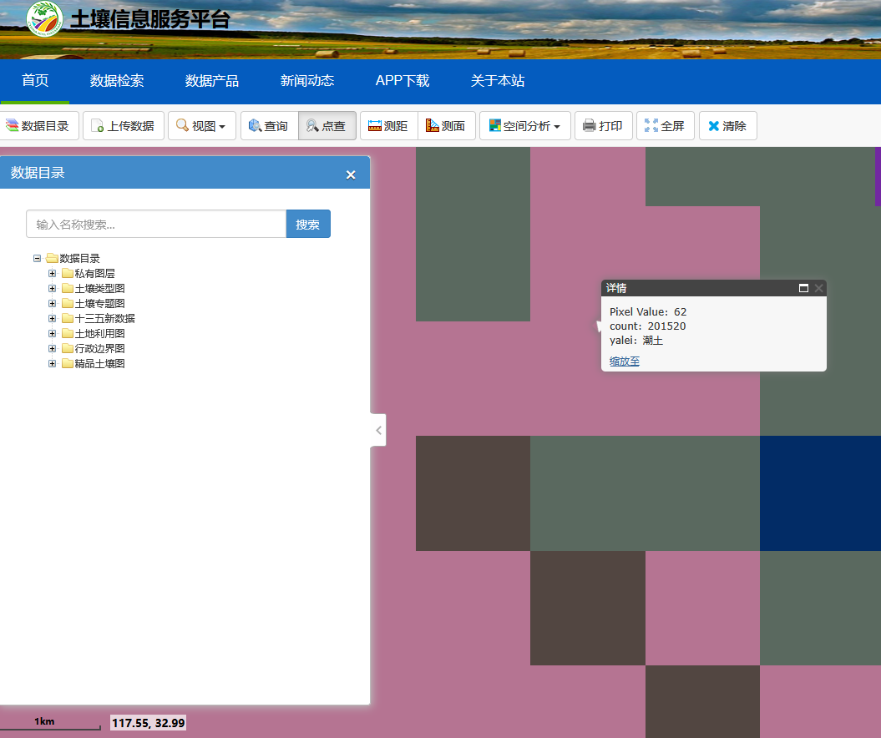
表 5.2-15 土壤理化性质调查一览表（1）
采样日期 | 检测点位 | 采样深度 | 颜色质地 | 土壤结构 | 土壤湿度 | 沙砾含量 | 其他异物
2026年1月9日 | T5（污水处理站） | 0~0.5m | 暗棕色粘土 | 柱状 | 潮 | 0% | 无
2026年1月9日 | T5（污水处理站） | 0.5~1.5m | 暗棕色粘土 | 柱状 | 潮 | 0% | 无
2026年1月9日 | T5（污水处理站） | 1.5~3.0m | 暗棕色粘土 | 柱状 | 潮 | 0% | 无

表 5.2-15 土壤理化性质调查一览表（2）
采样日期 | 检测点位 | 采样深度 | 阳离子交换量(cmol(+)/kg) | 氧化还原电位(mV) | 饱和导水率(mm/min) | 土壤容重  (g/cm³) | 孔隙率(%)
2026年1月9日 | T5（污水处理站） | 0~0.5m | 17.3 | 326 | 0.42 | 1.18 | 41
2026年1月9日 | T5（污水处理站） | 0.5~1.5m | 16.9 | 330 | 0.41 | 1.19 | 40
2026年1月9日 | T5（污水处理站） | 1.5~3.0m | 17.0 | 355 | 0.39 | 1.21 | 39

5.2.5.2 现状监测
（1）监测点位布设
为了评价区域土壤本底环境状况，根据公司厂址区域的土壤地质背景资料并对此进行调查后制定监测方案，项目共布设11个点位，其中T1～T9以及T11（石油烃）于2026年1月9日委托合肥工大共达工程检测试验有限公司进行检测，T10～T11引用《安徽东欣迅启生物科技有限公司年产2000吨丁酰乳酸丁酯及100吨反式2-己烯醛项目环境影响报告书》中数据，T10、T11山东新航工程项目咨询有限公司于2024年4月11日、2024年8月23日进行检测。监测点的布设情况见下表和图所示。
表5.2-17 土壤环境质量现状监测点位一览表
编号 | 监测点位 | 采样点 | 监测因子
T1 | 拟建盐酸罐区 | 0~0.5m处柱状样  0.5~1.5m处柱状样  1.5~3m处柱状样 | pH、汞、砷、铜、铅、镉、镍、六价铬、四氯化碳、氯仿、氯甲烷、1,1-二氯乙烷、1,2-二氯乙烷、1,1-二氯乙烯、顺-1,2-二氯乙烯、反-1,2-二氯乙烯、二氯甲烷、1,2-二氯丙烷、1,1,1,2-四氯乙烷、1,1,2,2-四氯乙烷、四氯乙烯、1,1,1-三氯乙烷、1,1,2-三氯乙烷、三氯乙烯、1,2,3-三氯丙烷、氯乙烯、苯、氯苯、1,2-二氯苯、1,4-二氯苯、乙苯、苯乙烯、甲苯、间二甲苯+对二甲苯、邻二甲苯、硝基苯、苯胺、2-氯酚、苯并[a]蒽、苯并[a]芘、苯并[b]荧蒽、苯并[k]荧蒽、䓛、二苯并[a,h]蒽、茚并[1,2,3-cd]芘、萘、石油烃
T2 | 拟建苯酚罐区 | 0~0.5m处柱状样  0.5~1.5m处柱状样  1.5~3m处柱状样 | pH、砷、汞、铅、镉、铬（六价）、铜、镍、石油烃
T3 | 拟建丙类罐区 | 0~0.5m处柱状样  0.5~1.5m处柱状样  1.5~3m处柱状样 | pH、砷、汞、铅、镉、铬（六价）、铜、镍、石油烃
T4 | 拟建乙类车间 | 0~0.5m处柱状样  0.5~1.5m处柱状样  1.5~3m处柱状样 | pH、砷、汞、铅、镉、铬（六价）、铜、镍、石油烃
T5 | 现状污水处理站 | 0~0.5m处柱状样  0.5~1.5m处柱状样  1.5~3m处柱状样 | pH、砷、汞、铅、镉、铬（六价）、铜、镍、石油烃
T6 | 现状办公楼南侧 | 0~0.2m处表层样 | pH、汞、砷、铜、铅、镉、镍、六价铬、四氯化碳、氯仿、氯甲烷、1,1-二氯乙烷、1,2-二氯乙烷、1,1-二氯乙烯、顺-1,2-二氯乙烯、反-1,2-二氯乙烯、二氯甲烷、1,2-二氯丙烷、1,1,1,2-四氯乙烷、1,1,2,2-四氯乙烷、四氯乙烯、1,1,1-三氯乙烷、1,1,2-三氯乙烷、三氯乙烯、1,2,3-三氯丙烷、氯乙烯、苯、氯苯、1,2-二氯苯、1,4-二氯苯、乙苯、苯乙烯、甲苯、间二甲苯+对二甲苯、邻二甲苯、硝基苯、苯胺、2-氯酚、苯并[a]蒽、苯并[a]芘、苯并[b]荧蒽、苯并[k]荧蒽、䓛、二苯并[a,h]蒽、茚并[1,2,3-cd]芘、萘、石油烃
T7 | 现状危废库东侧 | 0~0.2m处表层样 | pH、砷、汞、铅、镉、铬（六价）、铜、镍、石油烃
T8 | 厂界外西侧 | 0~0.2m处表层样 | pH、镉、汞、砷、铅、铬、铜、镍、锌
T9 | 厂界外北侧 | 0~0.2m处表层样 | pH、砷、汞、铅、镉、铬（六价）、铜、镍、石油烃
T10 | 东欣厂区外北侧 | 0~0.2m处表层样 | pH、汞、砷、铜、铅、镉、镍、六价铬、四氯化碳、氯仿、氯甲烷、1,1-二氯乙烷、1,2-二氯乙烷、1,1-二氯乙烯、顺-1,2-二氯乙烯、反-1,2-二氯乙烯、二氯甲烷、1,2-二氯丙烷、1,1,1,2-四氯乙烷、1,1,2,2-四氯乙烷、四氯乙烯、1,1,1-三氯乙烷、1,1,2-三氯乙烷、三氯乙烯、1,2,3-三氯丙烷、氯乙烯、苯、氯苯、1,2-二氯苯、1,4-二氯苯、乙苯、苯乙烯、甲苯、间二甲苯+对二甲苯、邻二甲苯、硝基苯、苯胺、2-氯酚、苯并[a]蒽、苯并[a]芘、苯并[b]荧蒽、苯并[k]荧蒽、䓛、二苯并[a,h]蒽、茚并[1,2,3-cd]芘、萘、石油烃
T11 | 沫河口镇（沫河口村） | 0~0.2m处表层样
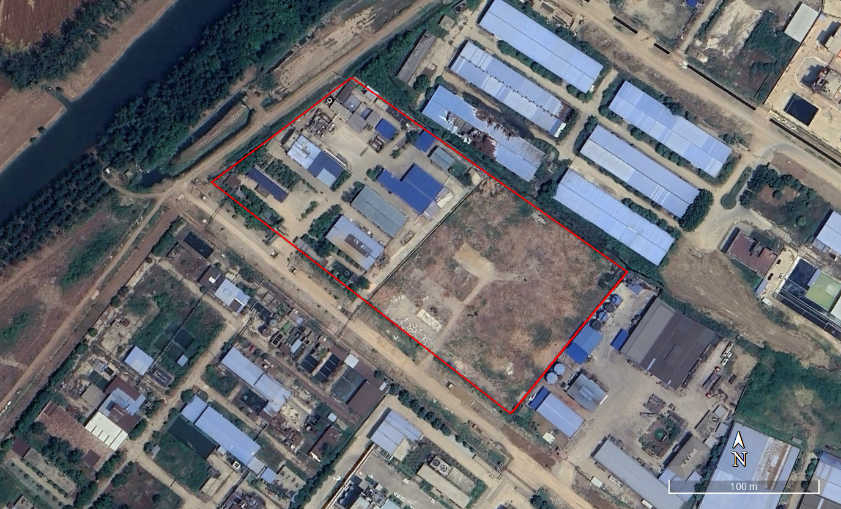
T7
T6
T9
T5
T4
T3
T2
T1
图例
项目地
监测点位
图5.2-5土壤环境质量监测布点图（1）
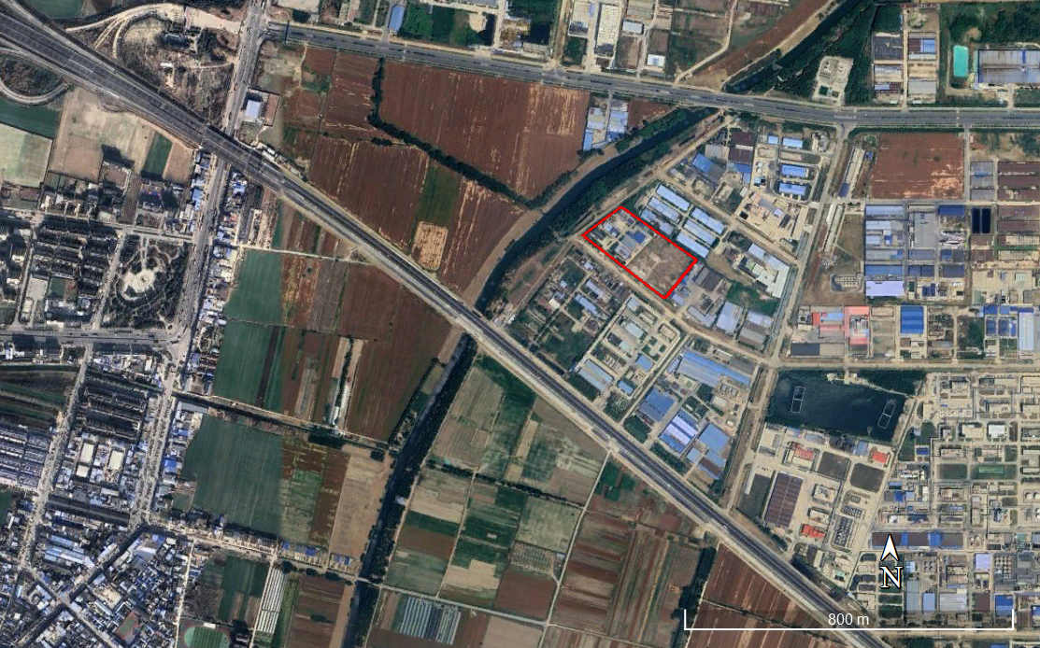
T11
T10
T8
图例
项目地
监测点位
图5.2-5土壤环境质量监测布点图（2）

（2）监测因子
T1、T6、T10、T11：pH+45个基本项：pH、砷、汞、镉、铅、铜、镍、六价铬、挥发性有机物、半挥发性有机物、石油烃；
T2、T3、T4、T5、T7、T9：pH、砷、汞、镉、铅、铜、镍、六价铬、石油烃；
T8：pH、镉、汞、砷、铅、铬、铜、镍、锌；
挥发性有机物包含检测项目为氯甲烷、氯乙烯、1,1-二氯乙烯、二氯甲烷、反式-1,2-二氯乙烯、1,1-二氯乙烷、顺式-1,2-二氯乙烯、三氯甲烷、1,1,1-三氯乙烷、四氯化碳、苯、1,2-二氯乙烷、三氯乙烯、1,2-二氯丙烷、甲苯、1,1,2-三氯乙烷、四氯乙烯、氯苯、1,1,1,2-四氯乙烷、乙苯、间,对-二甲苯、邻二甲苯、苯乙烯、1,1,2,2-四氯乙烷、1,2,3-三氯丙烷、1,4-二氯苯、1,2-二氯苯；半挥发性有机物包含检测项目为硝基苯、2-氯苯酚、苯并[a]蒽、苯并[a]芘、苯并[b]荧蒽、苯并[k]荧蒽、䓛、二苯并[a,h]蒽、茚并[1,2,3-c,d]芘、萘、苯胺。
（3）监测分析方法
土壤样品分析方法参照国家环保局的《环境监测分析方法》和中国环境监测总站编制的《土壤元素的近代分析方法》的有关要求进行。

5.2.5.3 现状评价
- 评价标准
占地范围内和占地范围外建设用地土壤环境质量执行《土壤环境质量 建设用地土壤污染风险管控标准（试行）》（GB36600-2018）中筛选值标准。
（2）评价方法
采用标准指数法。
Pi=Ci/Si
式中：Pi—单因子污染指数；
Ci—土壤参数 I 的监测浓度；
Si—土壤参数 I 的标准值。
土壤参数的标准指数＞1 ，表明该监测点位土壤参数超过了规定的土壤质量标准。
（3）监测及评价结果
具体监测及评价结果汇总见下表。

表5.2-18 建设用地土壤环境质量监测及评价结果一览表 单位：mg/kg ，pH 无量纲
监测因子 | T1 |  |  | T2 |  |  | T3 |  |  | T4 |  |  | 执行标准 mg/kg | 最大单因子指数 | 是否达标
监测因子 | 0～0.5m | 0.5～1.5m | 1.5～3m | 0～0.5m | 0.5～1.5m | 1.5～3m | 0～0.5m | 0.5～1.5m | 1.5～3m | 0～0.5m | 0.5～1.5m | 1.5～3m | 执行标准 mg/kg | 最大单因子指数 | 是否达标
pH | 6.31 | 6.68 | 6.71 | / | / | / | / | / | / | / | / | / | / | / | /
砷 | 14.4 | 14.8 | 15.1 | 18.0 | 18.5 | 18.1 | 14.5 | 15.1 | 14.8 | 13.3 | 13.0 | 13.8 | 60 | 0.308 | 达标
镉 | 0.34 | 0.47 | 0.14 | 0.25 | 0.43 | 0.38 | 0.35 | 0.18 | 0.52 | 0.21 | 0.60 | 0.56 | 65 | 0.009 | 达标
铬（六价） | ND | ND | ND | ND | ND | ND | ND | ND | ND | ND | ND | ND | 5.7 | / | 达标
铜 | 26 | 25 | 29 | 19 | 20 | 36 | 23 | 23 | 30 | 28 | 29 | 18 | 18000 | 0.002 | 达标
铅 | 40 | 33 | 26 | 27 | 49 | 50 | 53 | 52 | 39 | 41 | 40 | 47 | 800 | 0.066 | 达标
汞 | 0.057 | 0.063 | 0.065 | 0.039 | 0.039 | 0.040 | 0.047 | 0.050 | 0.049 | 0.092 | 0.089 | 0.092 | 38 | 0.002 | 达标
镍 | 48 | 42 | 47 | 36 | 39 | 62 | 34 | 35 | 56 | 48 | 49 | 39 | 900 | 0.069 | 达标
四氯化碳 | ND | ND | ND | / | / | / | / | / | / | / | / | / | 2.8 | / | 达标
氯仿 | ND | ND | ND | / | / | / | / | / | / | / | / | / | 0.9 | / | 达标
氯甲烷 | ND | ND | ND | / | / | / | / | / | / | / | / | / | 37 | / | 达标
1, 1-二氯乙烷 | ND | ND | ND | / | / | / | / | / | / | / | / | / | 9 | / | 达标
1,2-二氯乙烷 | ND | ND | ND | / | / | / | / | / | / | / | / | / | 5 | / | 达标
1, 1-二氯乙烯 | ND | ND | ND | / | / | / | / | / | / | / | / | / | 66 | / | 达标
顺 1,2-二氯乙烯 | ND | ND | ND | / | / | / | / | / | / | / | / | / | 596 | / | 达标
反 1,2-二氯乙烯 | ND | ND | ND | / | / | / | / | / | / | / | / | / | 54 | / | 达标
二氯甲烷 | ND | ND | ND | / | / | / | / | / | / | / | / | / | 616 | / | 达标
1,2-二氯丙烷 | ND | ND | ND | / | / | / | / | / | / | / | / | / | 5 | / | 达标
1, 1, 1,2- 四氯乙烷 | ND | ND | ND | / | / | / | / | / | / | / | / | / | 10 | / | 达标
1, 1,2,2- 四氯乙烷 | ND | ND | ND | / | / | / | / | / | / | / | / | / | 6.8 | / | 达标
四氯乙烯 | ND | ND | ND | / | / | / | / | / | / | / | / | / | 53 | / | 达标
1, 1, 1-三氯乙烷 | ND | ND | ND | / | / | / | / | / | / | / | / | / | 840 | / | 达标
1, 1,2-三氯乙烷 | ND | ND | ND | / | / | / | / | / | / | / | / | / | 2.8 | / | 达标
三氯乙烯 | ND | ND | ND | / | / | / | / | / | / | / | / | / | 2.8 | / | 达标
1,2,3-三氯丙烷 | ND | ND | ND | / | / | / | / | / | / | / | / | / | 0.5 | / | 达标
氯乙烯 | ND | ND | ND | / | / | / | / | / | / | / | / | / | 0.43 | / | 达标
苯 | ND | ND | ND | / | / | / | / | / | / | / | / | / | 4 | / | 达标
氯苯 | ND | ND | ND | / | / | / | / | / | / | / | / | / | 270 | / | 达标
1,2-二氯苯 | ND | ND | ND | / | / | / | / | / | / | / | / | / | 560 | / | 达标
1,4-二氯苯 | ND | ND | ND | / | / | / | / | / | / | / | / | / | 20 | / | 达标
乙苯 | ND | ND | ND | / | / | / | / | / | / | / | / | / | 28 | / | 达标
苯乙烯 | ND | ND | ND | / | / | / | / | / | / | / | / | / | 1290 | / | 达标
甲苯 | ND | ND | ND | / | / | / | / | / | / | / | / | / | 1200 | / | 达标
间二甲苯+对二甲苯 | ND | ND | ND | / | / | / | / | / | / | / | / | / | 570 | / | 达标
邻二甲苯 | ND | ND | ND | / | / | / | / | / | / | / | / | / | 640 | / | 达标
硝基苯 | ND | ND | ND | / | / | / | / | / | / | / | / | / | 76 | / | 达标
苯胺 | ND | ND | ND | / | / | / | / | / | / | / | / | / | 260 | / | 达标
2-氯酚 | ND | ND | ND | / | / | / | / | / | / | / | / | / | 2256 | / | 达标
苯并[a]蒽 | ND | ND | ND | / | / | / | / | / | / | / | / | / | 15 | / | 达标
苯并[a]芘 | ND | ND | ND | / | / | / | / | / | / | / | / | / | 1.5 | / | 达标
苯并[b]荧蒽 | ND | ND | ND | / | / | / | / | / | / | / | / | / | 15 | / | 达标
苯并[k]荧蒽 | ND | ND | ND | / | / | / | / | / | / | / | / | / | 151 | / | 达标
䓛 | ND | ND | ND | / | / | / | / | / | / | / | / | / | 1293 | / | 达标
二苯并[a,h]蒽 | ND | ND | ND | / | / | / | / | / | / | / | / | / | 1.5 | / | 达标
茚并[1,2,3-cd]芘 | ND | ND | ND | / | / | / | / | / | / | / | / | / | 15 | / | 达标
萘 | ND | ND | ND | / | / | / | / | / | / | / | / | / | 70 | / | 达标
石油烃 | ND | ND | ND | ND | ND | ND | ND | ND | ND | ND | ND | ND | 4500 | / | 达标

（续）表5.2-18 建设用地土壤环境质量监测及评价结果一览表 单位：mg/kg ，pH 无量纲
监测因子 | T5 |  |  | T6 | T7 | T9 | T10 | 执行标准 mg/kg | 最大单因子指数 | 是否达标
监测因子 | 0～0.5m | 0.5～1.5m | 1.5～3m | 0～0.2m | 0～0.2m | 0～0.2m | 0～0.2m | 执行标准 mg/kg | 最大单因子指数 | 是否达标
pH | 6.18 | 6.03 | 6.11 | 7.05 | / | / | / | / | / | /
砷 | 13.9 | 20.1 | 14.9 | 11.7 | 20.8 | 14.6 | 9.5 | 60 | 0.347 | 达标
镉 | 0.18 | 0.26 | 0.24 | 0.35 | 0.39 | 0.09 | 0.016 | 65 | 0.006 | 达标
铬（六价） | ND | ND | ND | ND | ND | ND | ND | 5.7 | / | 达标
铜 | 19 | 18 | 41 | 26 | 40 | 216 | 43 | 18000 | 0.012 | 达标
铅 | 39 | 33 | 41 | 95 | 80 | 98 | 47 | 800 | 0.123 | 达标
汞 | 0.086 | 0.089 | 0.090 | 0.089 | 0.078 | 0.797 | 0.007 | 38 | 0.021 | 达标
镍 | 34 | 33 | 51 | 49 | 49 | 244 | 43 | 900 | 0.271 | 达标
四氯化碳 | / | / | / | ND | / | / | ND | 2.8 | / | 达标
氯仿 | / | / | / | ND | / | / | ND | 0.9 | / | 达标
氯甲烷 | / | / | / | ND | / | / | ND | 37 | / | 达标
1, 1-二氯乙烷 | / | / | / | ND | / | / | ND | 9 | / | 达标
1,2-二氯乙烷 | / | / | / | ND | / | / | ND | 5 | / | 达标
1, 1-二氯乙烯 | / | / | / | ND | / | / | ND | 66 | / | 达标
顺 1,2-二氯乙烯 | / | / | / | ND | / | / | ND | 596 | / | 达标
反 1,2-二氯乙烯 | / | / | / | ND | / | / | ND | 54 | / | 达标
二氯甲烷 | / | / | / | ND | / | / | ND | 616 | / | 达标
1,2-二氯丙烷 | / | / | / | ND | / | / | ND | 5 | / | 达标
1, 1, 1,2- 四氯乙烷 | / | / | / | ND | / | / | ND | 10 | / | 达标
1, 1,2,2- 四氯乙烷 | / | / | / | ND | / | / | ND | 6.8 | / | 达标
四氯乙烯 | / | / | / | ND | / | / | ND | 53 | / | 达标
1, 1, 1-三氯乙烷 | / | / | / | ND | / | / | ND | 840 | / | 达标
1, 1,2-三氯乙烷 | / | / | / | ND | / | / | ND | 2.8 | / | 达标
三氯乙烯 | / | / | / | ND | / | / | ND | 2.8 | / | 达标
1,2,3-三氯丙烷 | / | / | / | ND | / | / | ND | 0.5 | / | 达标
氯乙烯 | / | / | / | ND | / | / | ND | 0.43 | / | 达标
苯 | / | / | / | ND | / | / | ND | 4 | / | 达标
氯苯 | / | / | / | ND | / | / | ND | 270 | / | 达标
1,2-二氯苯 | / | / | / | ND | / | / | ND | 560 | / | 达标
1,4-二氯苯 | / | / | / | ND | / | / | ND | 20 | / | 达标
乙苯 | / | / | / | ND | / | / | ND | 28 | / | 达标
苯乙烯 | / | / | / | ND | / | / | ND | 1290 | / | 达标
甲苯 | / | / | / | ND | / | / | ND | 1200 | / | 达标
间二甲苯+对二甲苯 | / | / | / | ND | / | / | ND | 570 | / | 达标
邻二甲苯 | / | / | / | ND | / | / | ND | 640 | / | 达标
硝基苯 | / | / | / | ND | / | / | ND | 76 | / | 达标
苯胺 | / | / | / | ND | / | / | ND | 260 | / | 达标
2-氯酚 | / | / | / | ND | / | / | ND | 2256 | / | 达标
苯并[a]蒽 | / | / | / | ND | / | / | ND | 15 | / | 达标
苯并[a]芘 | / | / | / | ND | / | / | ND | 1.5 | / | 达标
苯并[b]荧蒽 | / | / | / | ND | / | / | ND | 15 | / | 达标
苯并[k]荧蒽 | / | / | / | ND | / | / | ND | 151 | / | 达标
䓛 | / | / | / | ND | / | / | ND | 1293 | / | 达标
二苯并[a,h]蒽 | / | / | / | ND | / | / | ND | 1.5 | / | 达标
茚并[1,2,3-cd]芘 | / | / | / | ND | / | / | ND | 15 | / | 达标
萘 | / | / | / | ND | / | / | ND | 70 | / | 达标
石油烃 | ND | ND | ND | 7 | ND | ND | 34 | 4500 | 0.0076 | 达标

表5.2-19 T11土壤环境质量监测及评价结果一览表 单位：mg/kg ，pH 无量纲
监测因子 | 监测结果 | 第一类用地筛选值（mg/kg） | 最大单因子指数 | 是否达标
砷 | 9.42 | 20 | 0.471 | 达标
镉 | 0.016 | 20 | 0.0008 | 达标
铬（六价） | ND | 3.0 | / | 达标
铜 | 45 | 2000 | 0.0225 | 达标
铅 | 38 | 400 | 0.095 | 达标
汞 | 0.021 | 8 | 0.0026 | 达标
镍 | 49 | 150 | 0.327 | 达标
四氯化碳 | ND | 0.9 | / | 达标
氯仿 | ND | 0.3 | / | 达标
氯甲烷 | ND | 12 | / | 达标
1, 1-二氯乙烷 | ND | 3 | / | 达标
1,2-二氯乙烷 | ND | 0.52 | / | 达标
1, 1-二氯乙烯 | ND | 12 | / | 达标
顺 1,2-二氯乙烯 | ND | 66 | / | 达标
反 1,2-二氯乙烯 | ND | 10 | / | 达标
二氯甲烷 | ND | 94 | / | 达标
1,2-二氯丙烷 | ND | 1 | / | 达标
1, 1, 1,2- 四氯乙烷 | ND | 2.6 | / | 达标
1, 1,2,2- 四氯乙烷 | ND | 1.6 | / | 达标
四氯乙烯 | ND | 11 | / | 达标
1, 1, 1-三氯乙烷 | ND | 701 | / | 达标
1, 1,2-三氯乙烷 | ND | 0.6 | / | 达标
三氯乙烯 | ND | 0.7 | / | 达标
1,2,3-三氯丙烷 | ND | 0.05 | / | 达标
氯乙烯 | ND | 0.12 | / | 达标
苯 | ND | 1 | / | 达标
氯苯 | ND | 68 | / | 达标
1,2-二氯苯 | ND | 560 | / | 达标
1,4-二氯苯 | ND | 5.6 | / | 达标
乙苯 | ND | 7.2 | / | 达标
苯乙烯 | ND | 1290 | / | 达标
甲苯 | ND | 1200 | / | 达标
间二甲苯+对二甲苯 | ND | 163 | / | 达标
邻二甲苯 | ND | 222 | / | 达标
硝基苯 | ND | 34 | / | 达标
苯胺 | ND | 92 | / | 达标
2-氯酚 | ND | 250 | / | 达标
苯并[a]蒽 | ND | 5.5 | / | 达标
苯并[a]芘 | ND | 0.55 | / | 达标
苯并[b]荧蒽 | ND | 5.5 | / | 达标
苯并[k]荧蒽 | ND | 55 | / | 达标
䓛 | ND | 490 | / | 达标
二苯并[a,h]蒽 | ND | 0.55 | / | 达标
茚并[1,2,3-cd]芘 | ND | 5.5 | / | 达标
萘 | ND | 25 | / | 达标
石油烃 | 69 | 826 | 0.084 | 达标
表5.2-20 T8农用地土壤环境质量监测及评价结果一览表 单位：mg/kg ，pH 无量纲
监测因子 | 监测结果 | 执行标准 mg/kg | 最大单因子指数 | 是否达标
pH | 6.31 | 5.5~6.5 | 0.81 | 达标
镉 | 0.24 | 0.3 | 0.8 | 达标
汞 | 0.153 | 1.8 | 0.085 | 达标
砷 | 16 | 40 | 0.4 | 达标
铅 | 52 | 90 | 0.578 | 达标
铬 | 51 | 150 | 0.34 | 达标
铜 | 36 | 50 | 0.72 | 达标
镍 | 55 | 70 | 0.786 | 达标
锌 | 69 | 200 | 0.345 | 达标
根据监测及评价结果可知，占地范围内和占地范围外建设用地监测点位各监测因子监测结果均可以满足《土壤环境质量 建设用地土壤污染风险管控标准（试行）》（GB36600-2018）第二类用地筛选值；沫河口镇（沫河口村）土壤环境满足《土壤环境质量 建设用地土壤污染风险管控标准（试行）》（GB36600-2018）第一类用地筛选值；占地范围外农用地土壤环境满足《土壤环境质量农用地土壤污染风险管控标准（试行）》（GB15618-2018）中筛选值标准。

6 环境影响预测与评价

6.1 施工期环境影响分析

6.1.1 施工期大气环境影响及污染防治措施
1、施工扬尘
施工过程中大气污染主要来自于施工场地的扬尘，施工扬尘的产生与影响是有时间性的，它随着施工的结束而自行消失。在整个施工期，产生扬尘的作业有土地平整、基础开挖、回填、道路浇注、建材运输、露天堆放、装卸和搅拌等过程，如遇干旱无雨季节，加上大风，施工扬尘将更严重。根据资料查阅，如果在施工期间对车辆行驶的路面实施洒水抑尘，每天洒水4～5次，可使扬尘减少70%左右。下表为施工场地洒水抑尘的试验结果，结果表明实施每天洒水4～5次进行抑尘，可有效地控制施工扬尘，可将TSP污染距离缩小到5～20m范围。
表6.1-1 施工场地洒水抑尘试验结果
距离（米） |  | 5 | 20 | 50 | 100
TSP小时平均浓度（mg/m³） | 不洒水 | 6.76 | 1.93 | 0.76 | 0.57
TSP小时平均浓度（mg/m³） | 洒水 | 1.01 | 0.7 | 0.34 | 0.3
因此，限速行驶及保持路面清洁，同时适当洒水是减少汽车扬尘的有效手段。
施工扬尘的另一种情况是露天堆场和裸露场地的风力扬尘。这类扬尘的主要特点是与风速和尘粒含水率有关，因此，禁止大风天气作业和减少建材的露天堆放、保证一定的含水率是抑制这类扬尘的有效手段。施工扬尘最大产生时间将出现在土方开挖阶段，由于该阶段裸露浮土较多，产尘量较大。物料沿路撒落或风吹起尘，在工程区内和道路上易带起场尘，污染环境。一旦遇到大风扬尘天气，项目周边环境将会受到扬尘影响。因此建设单位必须采取有效的抑尘措施，如施工场地洒水抑尘、配置工地细目滞尘防护网，采用商品混凝土，做到施工现场及场外道路泥土及时清理，减少二次扬尘。这些措施将降低扬尘量50～70%，可有效减少施工扬尘对环境的影响。
2、燃油机械及运输车辆尾气
本项目施工阶段挖掘机、装载机等燃油机械运行将产生一定量燃油废气，考虑其排放量不大，对周边环境空气质量影响范围及程度较小。

3、施工大气污染防治措施
（1）建设单位是建筑工程施工扬尘污染防治的责任人，明确扬尘污染防治责任并监督落实；将扬尘污染防治费用列入工程安全文明施工措施费，作为不可竞争费用列入工程成本，并在开工前及时足额支付给施工单位。
（2）施工单位依照合同约定，具体承担建筑工程施工扬尘的污染防治工作，施工总承包单位对分包单位的扬尘污染防治负总责。
（3）监理单位对建筑工程施工扬尘污染防治工作负监理责任，具体负责监督施工单位粉尘污染防治措施建立、防治费用使用、防治工作责任落实等情况。
（4）施工现场实行围挡封闭。主要路段施工现场围挡高度不得低于2.5米，一般路段施工现场围挡高度不得低于1.8米。围档底边应当封闭并设置防溢沉淀井，不得有泥浆外漏。
（5）施工现场出入口道路实施混凝土硬化并配备车辆冲洗设施。对驶出施工现场的机动车辆冲洗干净，方可上路。
（6）施工现场内道路、加工区实施混凝土硬化。硬化后的地面，不得有浮土、积土，裸露场地应当采取覆盖或绿化措施。
（7）施工现场设置洒水降尘设施，安排专人定时洒水降尘。
（8）施工现场土方开挖后尽快完成回填，不能及时回填的场地，采取覆盖等防尘措施；砂石等散体材料集中堆放并覆盖。
（9）渣土等建筑垃圾集中、分类堆放，严密遮盖，采用封闭式管道或装袋清运，严禁高处抛洒。需要运输、处理的，按照市、县（区）政府市容环境卫生行政主管部门规定的时间、线路和要求，清运到指定的场所处理。
（10）外脚手架应当设置悬挂密目式安全网封闭，并保持严密整洁。
（11）施工现场禁止焚烧沥青、油毡、橡胶、塑料、皮革、垃圾以及其他产生有毒有害烟尘和恶臭气体的物质。
（12）施工现场使用商品混凝土和预拌砂浆，搅拌混凝土和砂浆采取封闭、降尘措施。
（13）运进或运出工地的土方、砂石、建筑垃圾等易产生扬尘的材料，应封闭运输。
（14）拆除工程工地的围挡应当使用金属或硬质板材材料，严禁使用各类砌筑墙体；拆除作业实行持续加压洒水或者喷淋方式作业；拆除作业后，场地闲置1个月以上的，用地单位对拆除后的裸露地面采取绿化等防尘措施。
（15）根据《安徽省重污染天气应急预案》启动Ⅲ级（黄色）预警以上或气象预报风速达到五级以上时，不得进行土方挖填和转运、拆除、道路路面鼓风机吹灰等易产生扬尘的作业。施工单位扬尘治理应符合以上规定，并贯彻执行《安徽省大气污染防治行动计划实施方案》，可有效减少扬尘对周围空气环境质量的影响。总的来说，施工期扬尘造成的污染影响是局部和短期的，施工结束后就会消失。
依据《防治城市扬尘污染技术规范》（HJ T393-2007）、《安徽省重污染天气环境应急预案》、《安徽省建筑工程施工扬尘污染防治规定》并结合“安徽省生态环境厅、安徽省住房城乡建设厅关于印发《安徽省建筑工程施工和预拌混凝土生产扬尘污染防治标准（试行）》通知（皖环发[2019]17号）”的相关规定，按照“属地管理、分级负责，谁污染、谁治理，谁主管、谁负责”的原则，项目施工期大气污染防治主要措施详见下表。
表6.1-2 施工期大气污染防治措施一览表
控制措施 | 具体实施内容
封闭围挡 | 主干道围挡2.5米，次干道围挡1.8米；围挡底端应设置防溢座，围挡之间及围挡与防溢座之间无缝隙。对于特殊地点无法设置围挡、围栏及防溢座的，应设警示牌。
施工工地道路硬化 | 工地出口应采取铺设水泥混凝土或铺设沥青混凝土，并辅以洒水、喷洒抑尘剂等有效的防尘措施，保持路面清洁，防止机动车扬尘。
材料堆放遮盖措施 | A.施工工程中产生的弃料及其他建筑垃圾，应及时清运。若在工地内堆置超过一周的，则应采取覆盖防尘布、防尘网、定期喷洒抑尘剂、定期喷水压尘等有效防尘措施，防止风蚀起尘及水蚀迁移。
材料堆放遮盖措施 | B.施工过程中使用水泥、石灰、砂石、涂料、铺装材料等易产生扬尘的建筑材料，应采取：密闭存储、设置围挡或堆砌围墙、采用防尘布苫盖等防尘措施；
进出车辆  冲洗措施 | 设置洗车平台，完善排水设施，防止泥土粘带。施工期间，应在物料、渣土、垃圾运输车辆的出口内侧设置洗车平台，车辆驶离工地前，应在洗车平台清洗轮胎及车身，不得带泥上路。洗车平台四周应设置防溢座、废水导流渠、废水收集池、沉砂池及其它防治设施，收集洗车、施工以及降水过程中产生的废水和泥浆。工地出口处铺装道路上可见粘带泥土不得超过10米，并应及时清扫冲洗。
工程立面  围护措施 | 对于工地内裸露地面，应采取覆盖防尘布、防尘网或铺设礁渣、细石或其他功能相当的材料或植被绿化、晴朗天气视情况每周等时间隔洒水二至七次，扬尘严重时应加大洒水等防尘措施。
工程立面  围护措施 | 土方工程遇干燥、易起尘的土方工程作业时，应辅以洒水压尘，尽量缩短起尘操作时间。遇到四级或四级以上大风天气，停止土方作业，作业处覆以防尘网。
建筑垃圾清运措施 | A.进出工地的物料、垃圾运输车辆的防尘措施、运输路线和时间。进出工地的物料、垃圾运输车辆，应尽可能采用密闭车斗，并保证物料不遗撒外漏。若无密闭车斗，物料、垃圾的装载高度不得超过车辆槽帮上沿，车斗应用苫布遮盖严实。苫布边缘至少要遮住槽帮上沿以下15厘米，保证物料、垃圾等不露出。车辆应按照批准的路线和时间进行物料、垃圾的运输。
建筑垃圾清运措施 | B.施工工地道路积尘清洁措施。可采用吸尘或水冲洗的方法清洁施工工地道路积尘，不得在未实施洒水等抑尘措施情况下进行直接清扫。
建筑垃圾清运措施 | C.施工期间需使用混凝土时，可使用预拌商品混凝土或者进行密闭搅拌并配备防尘除尘装置，不得现场露天搅拌混凝土、消化石灰及拌石灰土等。尽量采用石材、木制等成品或半成品，实施装配式施工。
建筑垃圾清运措施 | D.施工期间，工地内从建筑上层将具有粉尘逸散性的物料、渣土或废弃物输送至地面或地下楼层时，可从电梯孔道、建筑内部管道或密闭输送管道输送，或者打包装框搬运，不得凌空抛撒。
建筑垃圾清运措施 | E.工地应有专人负责逸散性材料、垃圾、渣土、裸地等密闭、覆盖、洒水作业以及车辆清洗作业等，并记录扬尘控制措施的实施情况。
建筑垃圾清运措施 | F.施工单位保洁责任区的范围应根据施工扬尘影响情况确定，一般设在施工工地周围20米范围内。
装修材料  环保措施 | A.施工阶段采用砂、石、砖、水泥、商品混凝土、预制构件和新型墙体材料等，其放射性指标限量应符合标准要求，涂料胶粘剂、阻燃剂、防水剂、防腐剂等总挥发性有机化合物（TVOC）和游离甲醛含量应符合规定的要求。
装修材料  环保措施 | B.进行室内装修时，应采用无污染的“绿色装修材料”和“生态装修材料”，使其对人类的生存空间、生活环境无污染。
《国务院关于印发打赢蓝天保卫战三年行动计划的通知》 | 严格施工扬尘监管。各地建立施工工地管理清单。因地制宜稳步发展装配式建筑。将施工工地扬尘污染防治纳入文明施工管理范畴，建立扬尘控制责任制度，扬尘治理费用列入工程造价。重点区域建筑施工工地要做到工地周边围挡、物料堆放覆盖、土方开挖湿法作业、路面硬化、出入车辆清洗、渣土车辆密闭运输“六个百分之百”，安装在线监测和视频监控设备，并与当地有关主管部门联网。将扬尘管理工作不到位的不良信息纳入建筑市场信用管理体系，情节严重的，列入建筑市场主体“黑名单”。加强道路扬尘综合整治。大力推进道路清扫保洁机械化作业，提高道路机械化清扫率，2020年底前，地级及以上城市建成区达到70%以上，县城达到60%以上，重点区域要显著提高。严格渣土运输车辆规范化管理，渣土运输车要密闭。
《2020年安徽省大气污染防治重点工作任务》 | 施工工地要做到工地封闭围挡、易扬尘物料堆放覆盖、出入车辆冲洗、路面硬化、土方开挖湿法作业、渣土车辆密闭运输“六个百分百”。
《安徽省建筑工程施工和预拌混凝土生产扬尘污染防治标准（试行）》 | 严格施工扬尘监管。因地制宜稳步发展装配式建筑。将施工工地扬尘污染防治纳入文明施工管理范畴，建立扬尘控制责任制度，扬尘治理费用列入工程造价。重点区域建筑施工工地要做到工地周边围挡、物料堆放覆盖、土方开挖湿法作业、路面硬化、出入车辆清洗、渣土车辆密闭运输“六个百分之百”，安装在线监测和视频监控设备，并与当地有关主管部门联网。  将扬尘管理工作不到位的不良信息纳入建筑市场信用管理体系，情节严重的，列入建筑市场主体“黑名单”。加强道路扬尘综合整治。大力推进道路清扫保洁机械化作业，提高道路机械化清扫率，2020年底前，地级及以上城市建成区达到70%以上，县城达到60%以上，重点区域要显著提高。严格渣土运输车辆规范化管理，渣土运输车要密闭。
在严格落实《防治城市扬尘污染技术规范》（HJ T393-2007）、《安徽省重污染天气环境应急预案》、《安徽省建筑工程施工扬尘污染防治规定》、《安徽省建筑工程施工和预拌混凝土生产扬尘污染防治标准（试行）》措施，严格控制“六个百分百”措施，施工期产生的大气污染将得到有效控制，对施工人员以及周边居民的影响基本在人们可接受范围之内，施工期扬尘能够满足《施工场地颗粒物排放标准》（DB34/4811-2024）标准要求，对区域大气环境影响不大。此外，施工期大气环境影响是暂时的、局部的，随着工程的建成完工而消失。

6.1.2 施工期地表水环境影响及污染防治措施
1、废水污染源分析
根据类比分析，施工期的水污染源主要包括施工人员产生的生活废水以及施工过程中产生的生产废水。
- 生活污水
施工人员产生的生活废水主要包括餐饮、洗漱排放的废水。由于施工现场人员数量受到施工内容、施工季节、施工机械等多种因素影响，变化较大。根据类比分析，高峰期施工人员总数可达50人，人均生活用水量按50L/d计算，污水产生量按用水量的80%计算，则施工现场的生活污水产生量约为2.5m3/d，废水中主要污染物浓度为：COD 200~300mg/L、BOD₅ 100~150mg/L、SS100~200mg/L。
（2）施工废水
施工废水主要包括：施工机械跑、冒、滴、漏的污油及露天机械被雨水等冲刷后产生油污染，混凝土养护用水、路面洒水以及施工材料的雨水冲刷废水等等。这些废水中主要污染物为SS和石油类。
施工废水的排放特点是间歇式排放，废水量不稳定。施工中往往用水量无节制、废水排放量大，若不采取措施，将会在施工现场随意流淌，对周围水环境造成一定影响。
2、废水污染防治措施
（1）生活污水
本项目施工人员产生的生活污水依托现有企业及公共卫生系统进行处理。
（2）施工废水
在施工工地周界设置排水明沟及临时沉淀池，生产废水、地表径流经临时沉淀池沉淀后回用。另外，做好建筑材料和建筑废料的管理工作，防止其成为二次面源污染源。

6.1.3 施工期声环境影响及污染防治措施
1、噪声污染源分析
施工期的主要噪声源有挖掘机、推土机、振动夯锤、装载车、电锯等。通过对上述机械设备和车辆等噪声值进行类比调查，同时结合《环境噪声与振动控制工程技术导则》（HJ 2034-2013），上述设备噪声源强见下表。
表6.1-3 施工期主要噪声设备源强一览表单位：dB(A)
施工阶段 | 噪声源名称 | 距声源1米处声压级 | 施工阶段 | 噪声源名称 | 距声源1米处声压级
基础土方施工 | 液压挖掘机 | 78~96 | 构筑物建设 | 商砼搅拌车 | 82~84
基础土方施工 | 推土机 | 80~85 | 构筑物建设 | 混凝土振捣器 | 100~105
基础土方施工 | 振动夯锤 | 86~94 | 构筑物建设 | 电钻、手工钻等 | 100~105
基础土方施工 | 重型运输车 | 78~86 | 构筑物建设 | / | /
2、施工噪声影响预测
① 声环境预测方法
- 点声源衰减模式如下：
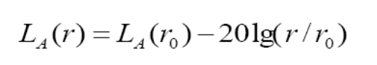
式中：LAI——距声源 r 处的声级，dB(A)；
LA(r0)——参考位置r0处的声级，dB(A)；
r——预测点与点声源之间的距离(m)；
r0——参考位置与点声源之间的距离(m)；
2)等效声级贡献值计算公式：
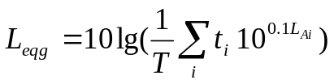
式中：Leqg—建设项目声源在预测点的等效声级贡献值，dB(A)；
Lai— i声源在预测点产生的A 声级，dB(A)；
T — 预测计算的时间段，本次评价取16h；
ti — i声源在T 时段内的运行时间。
3)预测点的预测等效声级计算公式
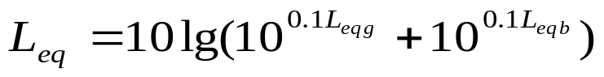
式中：Leqg—建设项目声源在预测点的等效声级贡献值，dB(A)
L eqb— 预测点的背景值，dB(A)
② 预测结果
通常情况下，施工现场都是不同工种、不同设备同时施工。因此，本评价类比其他项目施工过程中可能出现的施工方案，考虑不同施工情景下的多台设备同时施工对区域声环境造成的影响结果汇总见下表。
表6.1-4 不同施工情景下施工噪声预测结果一览表单位：dB(A)
施工阶段 | 情景组合 | 50 m | 100 m | 150 m | 200 m | 300 m | 达标距离(m)
 |  |  |  |  |  |  | 昼间 | 夜间
打桩 | 打桩机、重型运输车 | 96.48 | 89.28 | 84.96 | 82.08 | 77.52 | 162 | 258
土石方 | 推土机、挖掘机、压路机、重型运输车 | 81.48 | 74.16 | 70.08 | 67.08 | 62.76 | 84 | 179
结构 | 商砼搅拌车、混凝土振捣器、电锯、重型运输车 | 88.92 | 81.72 | 77.52 | 74.52 | 70.2 | 131 | 294
装卸 | 重型运输车 | 74.4 | 67.2 | 63 | 60 | 55.68 | 43 | 134
③ 影响分析
预测结果表明，在仅考虑点声源衰减的前提下，昼间施工机械最大影响距离为84～162m，夜间施工机械最大影响距离为134～294m。
本项目在合理安排施工作业时间、严格执行施工噪声污染防治措施的基础上，施工噪声对周边声环境质量造成的不利影响较小。
3、施工噪声防治措施
① 为减轻施工噪声对周围居民的影响，施工期应严格执行《建筑施工噪声排放标准》（GB12523-2025）有关规定，加强管理，控制同时作业的高噪声设备的数量。夜间禁止进行打桩作业。
② 施工机械噪声往往具有突发、无规则、不连续和高强度等特点，对于此类情况，一般可采取合理安排施工机械操作时间的方法加以缓解。如噪声源强大的作业可放在昼间(06:00～22:00)或对各种施工机械作业时间加以适当调整。
③ 对于施工期间的材料运输、敲击等施工声源，要求施工队通过文明施工、加强有效管理加以缓解。
④ 考虑到项目施工期间工地来往车辆行驶可能会对沿途声环境造成一定的影响，本次评价建议工程施工材料运输应安排在白天进行，禁止夜间扰民。
⑤ 运输车辆进入现场应减速，并减少鸣笛；同时应合理安排施工工期，尽量避免夜间施工，如需进行夜间施工作业，需征得当地环保部门的同意，并告知周围居民，取得当地居民的谅解和支持。

6.1.4 施工期固废处置影响及污染防治措施
1、固废来源分析
施工期固体废弃物主要包括施工人员的生活垃圾和施工过程中产生的建筑垃圾、废弃土石方等施工废弃物。
- 生活垃圾
根据类比分析，本项目高峰期施工人数可达50人，人均生活垃圾的产生量按0.5kg/d计算，则施工现场的生活垃圾产生量大约为25kg/d。
施工期间产生的生活垃圾如不及时处理，在气温适宜的条件下则会滋生蚊虫、产生恶臭并传播疾病，对周围环境产生不利影响；施工废弃物如不及时处理，不仅影响景观，而且在遇大风干燥天气时，将产生扬尘。
（2）建筑垃圾
施工期间进行的地面挖掘、道路修筑、管道敷设、材料运输、地基基础、房屋建设等工程会产生一定量的废弃物，如土方石、砂石、混凝土、木材、废砖、废弃包装材料等等，基本无毒性，有害程度较低，为一般废物。但如若长时间不进行处理，不仅影响景观生态，在遇到大风干燥天气时，会长生大量扬尘，影响大气环境。
2、固废污染防治措施
为防止施工期固体废物对环境造成不利影响，应采取如下措施：
（1）建筑固体废物分类堆放，回收部分和不可回收部分分开，无机垃圾与有机垃圾分开，及时清运。
（2）对于施工垃圾、维修垃圾，要求进行分类收集处理，其中可利用的物料（如纸质、木质、金属性和玻璃质的垃圾等）可由废品收购站回收；对不能利用的，应按要求运送到指定地点。
（3）施工人员产生的生活垃圾，应采取定点收集的方式。在施工营地设置垃圾桶，按时清运；施工场地内，也应设置一些分散的垃圾收集装置，并派专人定时打扫清理。施工场地的生活垃圾交由环卫部门统一进行处理。
（4）施工开挖的表层土应单独存放，并采取相应的防护措施，防止雨水冲刷，以备施工结束后绿化和复垦用。

6.2 运营期大气环境影响分析

6.2.1 污染气象分析

6.2.1.1 近20年气象资料统计
项目采用的是蚌埠气象站（58221）资料，气象站位于安徽省蚌埠市，地理坐标为东经117.3044度，北纬32.8436度，海拔高度26.8米。气象站始建于1951年，1951年正式进行气象观测。蚌埠气象站距本项目约19.9km，距离小于50km，满足导则气象资料的使用条件。站点性质为基本站。基准年为2023年。
- 气候条件
蚌埠市地处亚热带和暖温带的过渡地带，属于东部季风性气候区暖温带半湿润气候，兼有南北过渡类型的气候特点。气候温和，四季分明，光照充足，雨量适中。
根据蚌埠市气象站近20年（2004~2023年）的气象统计资料，基本气象资料概况如下：
表6.2-1 蚌埠市气象站2004年~2023年气象资料统计表
统计项目 |  | *统计值 | 极值出现时间 | **极值
多年平均气温（℃） |  | 16.1
累年极端最高气温（℃） |  | 37.77 | 2013.8.11 | 40
累年极端最低气温（℃） |  | -8.51 | 2018.1.22 | -19
多年平均气压（hPa） |  | 1013.46
多年平均水汽压（hPa） |  | 15.18
多年平均相对湿度（%） |  | 71.93
多年平均降雨量（mm） |  | 905.4
多年平均最大日降水量（mm） |  | 109.86 | 2018.6.28 | 216.9
灾害天气  统计 | 多年平均沙暴日数（d） | 0.35
灾害天气  统计 | 多年平均雷暴日数（d） | 26.4
灾害天气  统计 | 多年平均冰雹日数（d） | 0.05
灾害天气  统计 | 多年平均大风日数（d） | 2.05
多年实测极大风速（m/s） |  | 19.32 | 2005.6.15 | 25.9
多年平均风速（m/s） |  | 2.4
多年主导风向、风向频率（%） |  | ENE 13.72%
多年静风频率（风速<=0.2m/s）（%） |  | 2.34
*统计值代表均值  **极值代表极端值 |  | 举例：累年极端最高气温 | *代表极端最高气温的累年平均值 | **代表极端最高气温的累年最高值

（2）风向和风频
蚌埠市年风向频率见表5.2-2，近20年资料分析的风向玫瑰图如图6.2-1所示，蚌埠气象站主要风向为ENE和E、NE、ESE，占45.21%，其中以ENE为主风向，占全年13.72%左右。
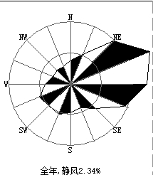
图6.2-1 蚌埠市风向玫瑰图（静风频率2.34%）
表6.2-2 蚌埠市2004年～2023年风向频率统计（单位：%）
风向 | N | NNE | NE | ENE | E | ESE | SE | SSE | S | SSW | SW | WSW | W | WNW | NW | NNW
频率 | 3.85 | 5.1 | 9.73 | 13.72 | 12.3 | 9.46 | 5.6 | 4.15 | 4.6 | 5.23 | 4.96 | 5.51 | 4.09 | 3.12 | 3.09 | 3.03

6.2.1.2评价基准年气象数据统计分析
本项目的大气环境影响评价等级为一级，预测范围为厂址为中心，边长5km矩形区域，根据《环境影响评价技术导则》（HJ2.2-2018），评价基准年可选择近3年中数据相对完整的1个日历年作为评价基准年，本评价选择2023年为评价基准年。
本次评价采用蚌埠市气象站2023年的地面站逐时气象数据和高空模拟气象数据。蚌埠市气象站（编号：58221）位于安徽省蚌埠市，地理坐标为地处东经117.3044°，北纬32.8436°，海拔高度26.8米。站点性质为基本站。
- 基准年年平均温度月变化统计
根据对2023年蚌埠市气象站的地面站逐时气象数据统计分析可知，蚌埠市气象站2023年日平均气温最高值为32.14℃，出现在2023年7月11日；日平均气温最低值为-5.15℃，出现在2023年12月22日；年平均气温为16.73℃。
（2）温度
蚌埠市多年平均温度的月变化情况见表6.2-3和图6.2-2。全年平均气温为15.37℃，其中夏季气温明显高于其它季节，以7月温度最高，平均为29.62℃，1月温度最低，平均为0.75℃。
表6.2-3 2023年蚌埠市气象站年平均温度月变化统计表（单位：℃）
月份 | 1月 | 2月 | 3月 | 4月 | 5月 | 6月 | 7月 | 8月 | 9月 | 10月 | 11月 | 12月
温度 | 3.54 | 5.41 | 12.75 | 16.84 | 21.74 | 26.17 | 28.63 | 27.96 | 23.79 | 18.51 | 11.04 | 3.66

图6.2-2 2023年蚌埠市气象站年平均温度月变化
（2）基准年年平均风速月变化统计
根据对2023年蚌埠市气象站的地面站逐时气象数据的统计分析可知，项目评价区域的基准年的年平均风速月变化统计如下表所示。
表6.2-4 2023年蚌埠市气象站年平均风速月变化统计表（单位m/s）
月份 | 1月 | 2月 | 3月 | 4月 | 5月 | 6月 | 7月 | 8月 | 9月 | 10月 | 11月 | 12月
风速 | 2.31 | 2.73 | 2.81 | 3.33 | 2.41 | 2.39 | 2.64 | 2.02 | 1.95 | 1.75 | 2.55 | 2.46

图6.2-3 2023年蚌埠市气象站年平均风速月变化
（3）基准年月季年风频变化统计
根据对2023年蚌埠市气象站的地面站逐时气象数据的统计分析可知，项目评价区域的基准年的月季年风频变化统计见表6.2-5。由表绘出2023年蚌埠市年、季风向频率玫瑰图，见图6.2-4。
对比上图可知，蚌埠市近20年四季和全年主导风均为ENE风，2023全年主导风向为ENE风，这与当地20年气象统计资料基本符合。因此，评价预测选用2023年的气象资料是合理的。
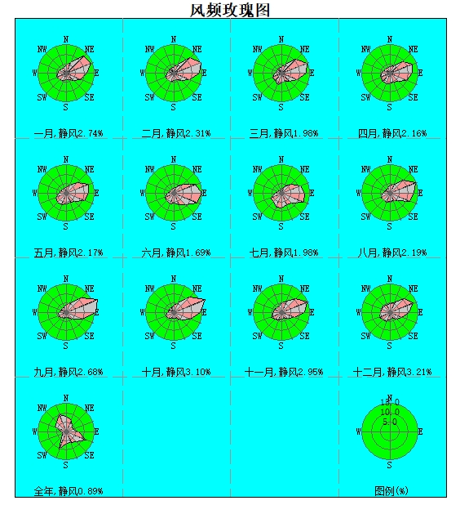
图6.2-4 2023年蚌埠市气象站风向频率玫瑰图

表6.2-5 2023 年蚌埠市风频的月、季、年变化（单位：%）
月份 | N | NNE | NE | ENE | E | ESE | SE | SSE | S | SSW | SW | WSW | W | WNW | NW | NNW | 静风
一月 | 6.05 | 12.88 | 13.77 | 10.67 | 7.91 | 4.92 | 3.36 | 3.29 | 4.46 | 4.78 | 5.39 | 4.62 | 4.04 | 3.44 | 3.61 | 4.42 | 2.74
二月 | 5.45 | 11.63 | 15.16 | 13.41 | 8.58 | 5.12 | 3.59 | 3.81 | 4.74 | 4.7 | 4.79 | 3.97 | 3.27 | 3.11 | 2.97 | 3.75 | 2.31
三月 | 5.18 | 10.47 | 14.35 | 12.74 | 8.78 | 5.5 | 4.28 | 4.79 | 6.03 | 5.11 | 5.48 | 3.6 | 2.73 | 3.05 | 2.83 | 3.52 | 1.98
四月 | 4.48 | 8.92 | 12.61 | 11.69 | 9.37 | 5.74 | 4.61 | 5.34 | 5.85 | 5.61 | 5.52 | 4.59 | 3.53 | 3.41 | 3.55 | 3.49 | 2.16
五月 | 4.4 | 7.75 | 12.43 | 11.47 | 9.93 | 6.25 | 5.23 | 5.66 | 6.53 | 6.47 | 6.11 | 4.03 | 3.04 | 3 | 2.74 | 3.16 | 2.17
六月 | 3.52 | 6.67 | 11.83 | 14.37 | 12.84 | 8.25 | 6.29 | 5.23 | 6.02 | 5.49 | 5.23 | 3.32 | 2.39 | 2.45 | 2.24 | 2.63 | 1.69
七月 | 3.7 | 6.76 | 10.55 | 11.73 | 12.61 | 7.33 | 6.29 | 7.67 | 7.68 | 6.01 | 6.26 | 3.6 | 2.17 | 2.06 | 1.9 | 2.25 | 1.98
八月 | 5.15 | 9.56 | 14.3 | 12.51 | 11.16 | 5.52 | 4.14 | 4.38 | 5.07 | 4.59 | 5.69 | 3.68 | 2.83 | 2.41 | 3.04 | 4.18 | 2.19
九月 | 5.54 | 10.61 | 17.61 | 15.44 | 9.24 | 4.67 | 3.16 | 2.75 | 3.01 | 3.66 | 4.88 | 3.66 | 2.9 | 2.83 | 3.29 | 4.46 | 2.68
十月 | 5.67 | 11.61 | 17.33 | 13.69 | 9.33 | 5.33 | 3.23 | 3.13 | 3.42 | 4.01 | 4.74 | 3.4 | 2.89 | 2.81 | 2.82 | 4 | 3.1
十一月 | 6.43 | 10.5 | 14.35 | 11.87 | 7.23 | 4.49 | 3.22 | 3.42 | 4.26 | 4.71 | 6.13 | 4.38 | 4.04 | 3.72 | 3.7 | 5.02 | 2.95
十二月 | 6.19 | 10.25 | 13.02 | 9.67 | 6.61 | 4.59 | 3.33 | 3.45 | 4.95 | 5.41 | 6.19 | 5.2 | 4.49 | 4.57 | 4.32 | 4.89 | 3.21
春季 | 4.69 | 9.05 | 13.13 | 11.97 | 9.36 | 5.83 | 4.71 | 5.26 | 6.14 | 5.73 | 5.70 | 4.07 | 3.1 | 3.15 | 3.04 | 3.39 | 2.10
夏季 | 4.12 | 7.66 | 12.23 | 12.87 | 12.20 | 7.03 | 5.57 | 5.76 | 6.26 | 5.36 | 5.73 | 3.53 | 2.46 | 2.31 | 2.39 | 3.02 | 1.95
秋季 | 5.88 | 10.91 | 16.43 | 13.67 | 8.60 | 4.83 | 3.20 | 3.1 | 3.56 | 4.13 | 5.25 | 3.81 | 3.27 | 3.12 | 3.27 | 4.49 | 2.91
冬季 | 5.90 | 11.59 | 13.98 | 11.25 | 7.7 | 4.88 | 3.43 | 3.52 | 4.72 | 4.96 | 5.46 | 4.60 | 3.93 | 3.71 | 3.63 | 4.35 | 2.75
全年 | 5.15 | 9.8 | 13.94 | 12.44 | 9.47 | 5.64 | 4.23 | 4.41 | 5.17 | 5.05 | 5.53 | 4 | 3.19 | 3.07 | 3.08 | 3.81 | 2.43

6.2.2 大气环境影响预测与评价

6.2.2.1 大气环境影响预测参数筛选
1、预测模式
根据《环境影响评价技术导则大气环境》（HJ2.2-20018）要求，本次大气环境影响预测采用推荐模型清单中的进一步预测模型：AERMOD进行本项目污染源排放污染物的地面浓度预测，并计算相应浓度占标率。
2、预测因子
根据本项目的工程分析，重点考虑本项目对区域空气环境的综合影响，并结合估算模式预测结果，确定本次环评空气环境影响评价的主要预测因子为：PM₁₀、非甲烷总烃、酚类、TSP、氯化氢、氨、硫化氢。
3、预测评价标准
PM₁₀、TSP执行《环境空气质量标准》（GB3095-2012）及修改单中二级标准；非甲烷总烃、酚类执行《大气污染物综合排放标准》（GB16297- 1996）详解中规定标准值；氯化氢、氨、硫化氢环境空气质量执行《环境影响评价技术导则 大气环境》（HJ 2.2-2018）附录 D 其他污染物空气质量浓度参考限值。
4、预测范围
根据《大气环境影响评价技术导则大气环境》（HJ 2.2-2018）中推荐的估算模式计算结果判定，同时考虑区域主导风向以及敏感点的位置，判定本次评价的大气环境影响预测评价范围为厂址为中心、边长5km的矩形区域。
- 环境空气敏感点
根据现场调查，本项目不涉及自然保护区、风景名胜区等特殊保护区域，主要环境保护目标具体情况见“2.6 环境保护目标”章节环境保护目标分布表及图。
（2）网格点
采用以厂界西南角为坐标原点（0，0），采用直角坐标网格进行预测，本次计算点覆盖了整个预测范围，采用直角坐标网格进行预测，预测网格点的网格间距为50m，一共10321个计算点。项目大气环境影响评价范围见图2.6-1。
6、预测源强及参数
根据工程分析结果，综合考虑污染物量和环境质量标准，选取环境影响最大的源强进行预测。评价范围内与评价项目排放污染物有关的其他在建项目、已批复环境影响评价文件的拟建项目污染源见下表。
表6.2-6 正常工况下有组织废气污染源强汇总一览表
名称 | 排气筒底部中心坐标 |  | 排气筒参数 |  |  |  | 年排放小时数h | 排放工况 | 污染物排放速率  （kg/h）
名称 | X | Y | 高度m | 排气筒内径m | 烟其温度℃ | 烟气流量m³/h | 年排放小时数h | 排放工况
DA001 | 145 | -51 | 28 | 0.6 | 25 | 20000 | 7200 | 正常工况 | 非甲烷总烃 | 0.307
 |  |  |  |  |  |  |  |  | 酚类 | 0.227
 |  |  |  |  |  |  |  |  | 氯化氢 | 0.089
DA002 | 129 | -27 | 28 | 0.3 | 25 | 5000 | 1800 | 正常工况 | 颗粒物 | 0.05
DA004 | 104 | 46 | 28 | 0.4 | 25 | 6000 | 7200 | 正常工况 | 非甲烷总烃 | 0.001
 |  |  |  |  |  |  |  |  | NH₃ | 0.001
 |  |  |  |  |  |  |  |  | H₂S | 0.00006
表6.2-7 无组织废气污染源强汇总一览表
名称 | 面源中心点坐标  （X，Y） |  | 污染物名称 | 污染物排放量t/a | 排放速率kg/h | 面源海拔高度m | 面源长度m | 面源宽度m | 正北向夹角° | 面源有效排放高度m | 年排放小时数
乙类车间 | 165 | -63 | 非甲烷总烃 | 0.345 | 0.048 | 15 | 48 | 24.5 | 38 | 5 | 7200
乙类车间 | 165 | -63 | 酚类 | 0.251 | 0.035
乙类车间 | 165 | -63 | 氯化氢 | 0.027 | 0.004
乙类车间 | 165 | -63 | 颗粒物 | 0.168 | 0.023
包装车间 | 114 | -23 | 颗粒物 | 0.5 | 0.069 | 15 | 40 | 18.5 | 38 | 5 | 7200
危废库 | 154 | 0 | 非甲烷总烃 | 0.021 | 0.004 | 15 | 6.5 | 5 | 38 | 5 | 8760
污水处理站 | 96 | 49 | 非甲烷总烃 | 0.001 | 0.0001 | 15 | 24 | 8.6 | 38 | 3 | 7200
污水处理站 | 96 | 49 | 氨气 | 0.001 | 0.0001
污水处理站 | 96 | 49 | 硫化氢 | 0.0001 | 0.00001
表6.2-8 非正常工况下有组织废气污染源强一览表
污染源 | 污染物 | 处理  方式 | 排放速率  （kg/h） | 排放浓度  （mg/m³） | 废气量  （m³/h） | 排放高度（m） | 单次持续时间/min
DA001 | 非甲烷总烃 | 一级碱喷淋装置（TA002）+除雾器/二级深冷+二级异辛醇吸收（TA003）+除雾器+二级活性炭吸附装置（TA004） | 5.256 | 262.8 | 20000 | 28 | 30
DA001 | 酚类 | 一级碱喷淋装置（TA002）+除雾器/二级深冷+二级异辛醇吸收（TA003）+除雾器+二级活性炭吸附装置（TA004） | 3.882 | 194.1 | 20000 | 28 | 30
DA001 | 氯化氢 | 一级碱喷淋装置（TA002）+除雾器/二级深冷+二级异辛醇吸收（TA003）+除雾器+二级活性炭吸附装置（TA004） | 0.565 | 28.25 | 20000 | 28 | 30
DA002 | 颗粒物 | 布袋除尘器（TA005） | 2.486 | 497.2 | 5000 | 28 | 30
DA004 | 非甲烷总烃 | 二级活性炭吸附装置（TA006） | 0.001 | 0.2 | 6000 | 28 | 30
DA004 | 氨 | 二级活性炭吸附装置（TA006） | 0.002 | 0.3 | 6000 | 28 | 30
DA004 | 硫化氢 | 二级活性炭吸附装置（TA006） | 0.00006 | 0.01 | 6000 | 28 | 30

表6.2-9 区域在建、拟建排放污染物与本项目有关的项目
公司名称 | 项目名称或工程内容 | 污染源 | 排气筒坐标/m  （X,Y） | 排气筒高度m | 排气筒内径m | 烟气流速m/s | 烟气温度℃ | 年排放小时数h | 污染物排放速率kg/h
 |  |  |  |  |  |  |  |  | 非甲烷总烃 | 酚类 | PM₁₀ | NH₃ | H₂S | 氯化氢
安徽微宝化学股份有限公司 | 年产10000吨三乙胺及副产氯化钙项目 | DA003 | 283，83 | 25 | 0.6 | 12.77 | 25 | 7200 | 0.0163 | / | / | / | / | /
安徽微宝化学股份有限公司 | 年产10000吨三乙胺及副产氯化钙项目 | DA002 | 349，116 | 15 | 0.3 | 11.79 | 25 | 7200 | / | / | / | 0.0003 | 0.0001 | /
蚌埠晟特新材料有限公司 | 年产3万吨酚醛和特种热固性树脂（一期）项目 | DA001 | 36，19 | 20 | 0.5 | 14.17 | 25 | 7200 | 0.473 | 0.104 | / | / | / | /
蚌埠晟特新材料有限公司 | 年产3万吨酚醛和特种热固性树脂（一期）项目 | DA002 | 94，75 | 20 | 0.6 | 15.7 | 25 | 7200 | 0.586 | / | 0.21 | / | / | /
蚌埠晟特新材料有限公司 | 年产3万吨酚醛和特种热固性树脂（一期）项目 | DA003 | 193，25 | 20 | 0.4 | 13.27 | 25 | 7200 | 0.001 | / | / | 0.003 | 0.0001 | /
安徽渠源药业有限公司 | 原料药产业化基地（一期）项目 | DA001 | 2066,1205 | 28 | 0.5 | 7.96 | 25 | 7200 | 0.167 | / | / | / | / | /
安徽渠源药业有限公司 | 原料药产业化基地（一期）项目 | DA002 | 2043,1186 | 28 | 0.6 | 12.16 | 25 | 7200 | 0.319 | / | / | / | / | /
安徽渠源药业有限公司 | 原料药产业化基地（一期）项目 | DA003 | 1923,1294 | 15 | 0.6 | 14.74 | 25 | 7200 | 0.043 | / | / | / | / | /
安徽渠源药业有限公司 | 原料药产业化基地（一期）项目 | DA004 | 2097,1321 | 15 | 0.6 | 7.86 | 25 | 7200 | 0.008 | / | / | / | / | /
安徽渠源药业有限公司 | 原料药产业化基地（一期）项目 | DA005 | 2097,1290 | 28 | 0.3 | 14.73 | 25 | 1800 | 0.004 | / | / | / | / | /
安徽海华科技集团有限公司 | 薄荷醇优化技改项目环境影响报告书 | DA019 | 2176,1009 | 20 | 1 | 16.74 | 50 | 7200 | 0.690 | 0.060 | 0.005 | / | / | /
安徽海华科技集团有限公司 | 薄荷醇优化技改项目环境影响报告书 | DA020 | 2002,816 | 15 | 2 | 16.74 | 25 | 2400 | 0.738 | / | 0.021 | / | / | /
安徽海华科技集团有限公司 | 年产2万吨甲酚技改及厂区清洁化升级改造项目 | DA018 | 1999,596 | 18 | 0.6 | 10.7 | 25 | 7200 | 0.011 | / | / | / | / | /
安徽海华科技集团有限公司 | 年产2万吨甲酚技改及厂区清洁化升级改造项目 | DA001 | 2079,619 | 35 | 0.9 | 10.7 | 60 | 63.3 | / | / | 1.036 | / | / | /
安徽海华科技集团有限公司 | 年产2万吨甲酚技改及厂区清洁化升级改造项目 | DA002 | 2114,820 | 25 | 0.25 | 18.5 | 25 | 7200 | 0.090 |  |  | / | / | /
安徽海华科技集团有限公司 | 年产2万吨甲酚技改及厂区清洁化升级改造项目 | DA013 | 2149,885 | 20 | 0.6 | 17.4 | 50 | 7200 | 0.2 | 0.171 | 0.002 | / | / | /
安徽海华科技集团有限公司 | 年产2万吨甲酚技改及厂区清洁化升级改造项目 | DA008 | 2106,854 | 15 | 0.2 | 19.3 | 25 | 7200 | 0.112 | / |  | / | / | /
安徽海华科技集团有限公司 | 年产2万吨甲酚技改及厂区清洁化升级改造项目 | DA007 | 2160,808 | 15 | 0.3 | 12.9 | 25 | 7200 | 0.357 | / | 0.056 | / | / | /
安徽海华科技集团有限公司 | 甲基化合成三甲基苯酚项目 | DA023 | 2392,531 | 20 | 0.6 | 9.83 | 50 | 7200 | 0.138 | 0.079 | / | / | / | /
安徽天润化学工业股份有限公司 | 3万吨/年聚丙烯酰胺干粉项目 | DA018 | 1989,234 | 30 | 1.2 | 13.29 | 25 | 7200 | 0.12 | / | / | 0.01 | / | /
安徽天润化学工业股份有限公司 | 3万吨/年聚丙烯酰胺干粉项目 | DA019 | 1989,211 | 30 | 1.4 | 14.44 | 25 | 7200 |  | / | 0.21 | / | / | /
安徽天润化学工业股份有限公司 | 3万吨/年聚丙烯酰胺干粉项目 | DA005 | 1989,211 | 35 | 1.0 | 15.73 | 25 | 7200 | 0.002 | / | / | / | / | /
安徽天润化学工业股份有限公司 | 3万吨/年聚丙烯酰胺干粉项目 | DA014 | 2081,357 | 15 | 0.5 | 12.74 | 25 | 7200 | 0.0008 | / | / | / | / | /
安徽天润化学工业股份有限公司 | 3万吨/年聚丙烯酰胺干粉项目 | DA011 | 2120,84 | 20 | 0.4 | 13.27 | 25 | 7200 | 0.001 | / | / | / | / | /
安徽天润化学工业股份有限公司 | 3万吨/年聚丙烯酰胺干粉项目 | DA015 | 2224,442 | 15 | 0.5 | 14.15 | 25 | 7200 |  | / | / | 0.000008 | 0.0000003 | /
安徽天润化学工业股份有限公司 | 3万吨/年聚丙烯酰胺干粉项目 | DA016 | 1942,357 | 30 | 0.7 | 13.72 | 25 | 7200 | 0.209 | / | / | 0.016 |  | /
安徽天润化学工业股份有限公司 | 3万吨/年聚丙烯酰胺干粉项目 | DA017 | 2031,80 | 30 | 0.18 | 13.11 | 25 | 7200 | 0.003 | / | / |  |  | /
安徽沁达新材料科技有限公司 | 压裂及驱油用高性能纳米乳液系列产品项目 | A1 | 2012,1643 | 15 | 0.4 | 11.06 | 20 | 7200 | 0.107 | / | / | 0.0002 | 0.000001 | /
安徽八一化工股份有限公司 | 年产4万吨对（邻）苯二胺系列产品  技改项目 | DA034 | 1607,-311 | 25 | 1.0 | 11.58 | 25 | 7920 | / | / | 0.0028 | / | / | /
安徽八一化工股份有限公司 | 年产15万吨硝酸（12万吨浓硝酸、3万吨稀硝酸）项目 | DA032 | 1615,-240 | 70 | 2.0 | 7.2 | 25 | 7920 | / | / | / | 0.31 | / | /
蚌埠圣丹生物化工有限公司 | 年产10000吨新型生物农药及环境友好型农药新  制剂生产装置扩建项目 | DA002 | 1219,693 | 15 | 0.4 | 14.2 | 25 | 2400 | / | / | 0.0154 | / | / | /
蚌埠圣丹生物化工有限公司 | 年产10000吨新型生物农药及环境友好型农药新  制剂生产装置扩建项目 | DA003 | 1227,636 | 15 | 0.2 | 11.8 | 25 | 2400 | 0.012 | / | 0.0007 | / | / | /
蚌埠圣丹生物化工有限公司 | 年产10000吨新型生物农药及环境友好型农药新  制剂生产装置扩建项目 | DA001 | 1249,538 | 15 | 0.7 | 10.8 | 25 | 2400 | / | / | 0.021 | / | / | /
蚌埠圣丹生物化工有限公司 | 年产10000吨新型生物农药及环境友好型农药新  制剂生产装置扩建项目 | DA004 | 1254,573 | 15 | 0.8 | 9.9 | 25 | 2400 | / | / | 0.077 | / | / | /
安徽喜田生物科技有限公司 | 新型生物农药制剂生产改造项目 | DA001 | -30,565 | 15 | 0.4 | 11.1 | 25 | 2400 | 0.044 | / | 0.0017 | / | / | /
安徽喜田生物科技有限公司 | 新型生物农药制剂生产改造项目 | DA002 | -30,532 | 15 | 0.2 | 11.8 | 25 | 2400 | / | / | 0.0017 | / | / | /
安徽百川生物医药产业园有限公司 | G1车间高端原料药和医药中间体项目 | DA010 | 1687,1554 | 25 | 0.8 | 12 | 25 | 8000 | 0.262 | / | / | / | / | /
安徽百川生物医药产业园有限公司 | G5车间高端原料药和医药中间体生产基地建设项目 | DA006 | 1693,1314 | 25 | 0.4 | 11.1 | 25 | 7200 | 0.212 |  | / | / | / | /
安徽百川生物医药产业园有限公司 | G5车间高端原料药和医药中间体生产基地建设项目 | DA007 | 1687,1197 | 25 | 0.6 | 11.8 | 25 | 7200 | 0.322 | / | / | 0.0003 | / | /
安徽钰鹏化工有限公司 | 20万吨/年粗苯加氢精制及10万吨/年甲苯歧化项目（重新报批） | DA001 | 389,328 | 30 | 1.5 | 17.16 | 25 | 7992 | 0.996 | / | / | / | / | /
安徽钰鹏化工有限公司 | 20万吨/年粗苯加氢精制及10万吨/年甲苯歧化项目（重新报批） | DA002 | 392,265 | 15 | 0.2 | 15.44 | 25 | 7992 | 0.1134 | / | / | / | / | /
安徽钰鹏化工有限公司 | 20万吨/年粗苯加氢精制及10万吨/年甲苯歧化项目（重新报批） | DA003 | 392,246 | 15 | 0.2 | 15.44 | 25 | 7992 | 0.000338 | / | / | / | / | /
安徽钰鹏化工有限公司 | 20万吨/年粗苯加氢精制及10万吨/年甲苯歧化项目（重新报批） | DA004 | 299,372 | 15 | 0.2 | 15.44 | 25 | 7992 | 0.000450 | / | / | 0.000225 | 0.000225 | /

7、气象条件
本次预测采用的气象条件为蚌埠气象站（站点编号58221）2023年的地面站逐时气象数据
8、预测模式
采用《环境影响评价技术导则—大气环境》（HJ2.2 -2018）中推荐的AERMOD模型进行预测，使用的预测软件为六五软件工作室的EIAPro2018，版本为2.6.507。气象预处理模型为AERMOD，使用的软件界面为EIAPro2018 2.6.507。
9、预测模型中地表参数选取
根据项目厂址周围5km的地面特征，地表类型分为一个扇形区域，项目所在区域为潮湿气候，0°～360°之间是城市工业用地，预测模式中的地表参数详见下表：
表6.2-10 地表参数表
扇区 | 土地利用类型 | 时段 | 正午反照率 | BOWEN | 粗糙度
0~360° | 城市工业用地 | 冬季（12、1、2月） | 0.35 | 1.5 | 1
0~360° | 城市工业用地 | 春季（3、4、5月） | 0.14 | 1 | 1
0~360° | 城市工业用地 | 夏季（6、7、8月） | 0.16 | 2 | 1
0~360° | 城市工业用地 | 秋季（9、10、11月） | 0.18 | 2 | 1

6.2.1.2 环境空气质量影响预测内容
根据拟建项目污染物排放特点及《环境影响评价技术导则大气环境》（HJ 2.2-2018）相关要求，结合区域污染气象特征，项目所在区环境空气质量为不达标区，不达标区预测内容和评价要求详见下表。
表6.2-11 环境空气影响预测内容
评价对象 | 污染源 | 污染源排放形式 | 预测内容 | 评价内容
不达标区  评价项目 | 新增污染源 | 正常排放 | 短期浓度 | 最大浓度占标率
不达标区  评价项目 | 新增污染源  -  “以新带老”污染源（如有）  -  区域削减污染源（如有）  +  其他在建、拟建污染源  （如有） | 正常排放 | 短期浓度 | 叠加达标规划目标浓度后的保证率日平均质量浓度和年平均质量浓度的占标率，或短期浓度的达标情况
不达标区  评价项目 | 新增污染源 | 非正常排放 | 1h平均质量浓度 | 最大浓度占标率
区域规划 | 不同规划期/规划方案污染源 | 正常排放 | 短期浓度 | 保证率日平均质量浓度和年平均质量浓度的占标率，年平均质量浓度变化率
大气环境  防护距离 | 新增污染源  -  “以新带老”污染源（如有）  +  项目全厂现有污染源 | 正常排放 | 短期浓度 | 大气环境防护距离

6.2.3 正常工况预测结果分析
项目正常工况下，预测主要污染物PM₁₀、非甲烷总烃、酚类、氯化氢、TSP、氨和硫化氢在各环境保护目标和网格点最大落地的短期及长期浓度贡献值。
- PM₁₀
项目建成环境空气保护目标和网格点PM₁₀短期和长期浓度贡献值及其最大浓度占标率汇总见表6.2-12，叠加区域在建及背景浓度后浓度预测值达标情况见表6.2-13。网格点PM₁₀小时、日均和年均贡献浓度最大值分布见图6.2-5、图6.2-6、6.2-7。
表6.2-12 项目PM₁₀贡献浓度预测结果一览表 单位：μg/m³
序号 | 点名称 | 点坐标(x或r,y或a) | 浓度类型 | 浓度增量(μg/m³) | 出现时间(YYMMDDHH) | 评价标准(μg/m³) | 占标率% | 是否超标
1 | 三铺村 | 19691,146 | 1小时 | 2.28E-01 | 23071506 | 4.50E+02 | 0.05 | 达标
1 | 三铺村 | 19691,146 | 日平均 | 3.69E-02 | 230715 | 1.50E+02 | 0.02 | 达标
1 | 三铺村 | 19691,146 | 年平均 | 6.90E-04 | 平均值 | 7.00E+01 | 0 | 达标
2 | 三铺小学 | 21351,968 | 1小时 | 1.83E-01 | 23070420 | 4.50E+02 | 0.04 | 达标
2 | 三铺小学 | 21351,968 | 日平均 | 1.37E-02 | 231207 | 1.50E+02 | 0.01 | 达标
2 | 三铺小学 | 21351,968 | 年平均 | 9.20E-04 | 平均值 | 7.00E+01 | 0 | 达标
3 | 三铺中学 | 26231,893 | 1小时 | 2.42E-01 | 23081102 | 4.50E+02 | 0.05 | 达标
3 | 三铺中学 | 26231,893 | 日平均 | 2.01E-02 | 230811 | 1.50E+02 | 0.01 | 达标
3 | 三铺中学 | 26231,893 | 年平均 | 8.90E-04 | 平均值 | 7.00E+01 | 0 | 达标
4 | 陈巷 | 573,-2568 | 1小时 | 1.67E-01 | 23091602 | 4.50E+02 | 0.04 | 达标
4 | 陈巷 | 573,-2568 | 日平均 | 1.31E-02 | 231112 | 1.50E+02 | 0.01 | 达标
4 | 陈巷 | 573,-2568 | 年平均 | 5.70E-04 | 平均值 | 7.00E+01 | 0 | 达标
5 | 小朱家 | -19651,899 | 1小时 | 2.57E-01 | 23081119 | 4.50E+02 | 0.06 | 达标
5 | 小朱家 | -19651,899 | 日平均 | 1.45E-02 | 230811 | 1.50E+02 | 0.01 | 达标
5 | 小朱家 | -19651,899 | 年平均 | 8.90E-04 | 平均值 | 7.00E+01 | 0 | 达标
6 | 小李庄 | -2435,-778 | 1小时 | 2.36E-01 | 23070206 | 4.50E+02 | 0.05 | 达标
6 | 小李庄 | -2435,-778 | 日平均 | 2.40E-02 | 230919 | 1.50E+02 | 0.02 | 达标
6 | 小李庄 | -2435,-778 | 年平均 | 3.67E-03 | 平均值 | 7.00E+01 | 0.01 | 达标
7 | 李洼 | 751,557 | 1小时 | 2.40E-01 | 23060819 | 4.50E+02 | 0.05 | 达标
7 | 李洼 | 751,557 | 日平均 | 2.28E-02 | 230516 | 1.50E+02 | 0.02 | 达标
7 | 李洼 | 751,557 | 年平均 | 1.07E-03 | 平均值 | 7.00E+01 | 0 | 达标
8 | 滨河壹号 | -6731,188 | 1小时 | 2.68E-01 | 23081207 | 4.50E+02 | 0.06 | 达标
8 | 滨河壹号 | -6731,188 | 日平均 | 1.26E-02 | 230502 | 1.50E+02 | 0.01 | 达标
8 | 滨河壹号 | -6731,188 | 年平均 | 9.50E-04 | 平均值 | 7.00E+01 | 0 | 达标
9 | 丽豪佳园 | -322,884 | 1小时 | 6.60E-01 | 23081707 | 4.50E+02 | 0.15 | 达标
9 | 丽豪佳园 | -322,884 | 日平均 | 2.75E-02 | 230817 | 1.50E+02 | 0.02 | 达标
9 | 丽豪佳园 | -322,884 | 年平均 | 1.65E-03 | 平均值 | 7.00E+01 | 0 | 达标
10 | 小王家 | -12082,185 | 1小时 | 1.82E-01 | 23062701 | 4.50E+02 | 0.04 | 达标
10 | 小王家 | -12082,185 | 日平均 | 1.02E-02 | 230712 | 1.50E+02 | 0.01 | 达标
10 | 小王家 | -12082,185 | 年平均 | 7.30E-04 | 平均值 | 7.00E+01 | 0 | 达标
11 | 水晶华府 | -1411,-21 | 1小时 | 3.56E-01 | 23103008 | 4.50E+02 | 0.08 | 达标
11 | 水晶华府 | -1411,-21 | 日平均 | 4.45E-02 | 230618 | 1.50E+02 | 0.03 | 达标
11 | 水晶华府 | -1411,-21 | 年平均 | 4.25E-03 | 平均值 | 7.00E+01 | 0.01 | 达标
12 | 沫河口镇 | -1226,-658 | 1小时 | 3.80E-01 | 23062919 | 4.50E+02 | 0.08 | 达标
12 | 沫河口镇 | -1226,-658 | 日平均 | 3.75E-02 | 231110 | 1.50E+02 | 0.02 | 达标
12 | 沫河口镇 | -1226,-658 | 年平均 | 4.54E-03 | 平均值 | 7.00E+01 | 0.01 | 达标
13 | 团结村 | -4331,770 | 1小时 | 4.31E-01 | 23081707 | 4.50E+02 | 0.1 | 达标
13 | 团结村 | -4331,770 | 日平均 | 1.80E-02 | 230817 | 1.50E+02 | 0.01 | 达标
13 | 团结村 | -4331,770 | 年平均 | 8.90E-04 | 平均值 | 7.00E+01 | 0 | 达标
14 | 龙庙村 | -2131,395 | 1小时 | 2.44E-01 | 23102908 | 4.50E+02 | 0.05 | 达标
14 | 龙庙村 | -2131,395 | 日平均 | 1.87E-02 | 230222 | 1.50E+02 | 0.01 | 达标
14 | 龙庙村 | -2131,395 | 年平均 | 2.54E-03 | 平均值 | 7.00E+01 | 0 | 达标
15 | 后沈家 | 1588,-1950 | 1小时 | 1.79E-01 | 23061919 | 4.50E+02 | 0.04 | 达标
15 | 后沈家 | 1588,-1950 | 日平均 | 1.77E-02 | 231215 | 1.50E+02 | 0.01 | 达标
15 | 后沈家 | 1588,-1950 | 年平均 | 5.20E-04 | 平均值 | 7.00E+01 | 0 | 达标
16 | 牛洼 | -16052,563 | 1小时 | 1.79E-01 | 23072420 | 4.50E+02 | 0.04 | 达标
16 | 牛洼 | -16052,563 | 日平均 | 1.27E-02 | 230616 | 1.50E+02 | 0.01 | 达标
16 | 牛洼 | -16052,563 | 年平均 | 6.70E-04 | 平均值 | 7.00E+01 | 0 | 达标
17 | 沫河口中心小学 | -1235,-939 | 1小时 | 3.32E-01 | 23090607 | 4.50E+02 | 0.07 | 达标
17 | 沫河口中心小学 | -1235,-939 | 日平均 | 4.28E-02 | 231104 | 1.50E+02 | 0.03 | 达标
17 | 沫河口中心小学 | -1235,-939 | 年平均 | 3.22E-03 | 平均值 | 7.00E+01 | 0 | 达标
18 | 汤陈村 | -343,-1575 | 1小时 | 2.06E-01 | 23060507 | 4.50E+02 | 0.05 | 达标
18 | 汤陈村 | -343,-1575 | 日平均 | 2.34E-02 | 231129 | 1.50E+02 | 0.02 | 达标
18 | 汤陈村 | -343,-1575 | 年平均 | 1.11E-03 | 平均值 | 7.00E+01 | 0 | 达标
19 | 网格 | 11,-37 | 1小时 | 1.55E+00 | 23070218 | 4.50E+02 | 0.34 | 达标
19 | 网格 | -89,-37 | 日平均 | 2.13E-01 | 230605 | 1.50E+02 | 0.14 | 达标
19 | 网格 | -189,-37 | 年平均 | 3.76E-02 | 平均值 | 7.00E+01 | 0.05 | 达标

表6.2-13 项目PM₁₀叠加背景浓度预测结果一览表 单位：μg/m³
序号 | 点名称 | 点坐标(x或r,y或a) | 浓度类型 | 浓度增量(μg/m³) | 出现时间(YYMMDDHH) | 背景浓度(μg/m³) | 叠加背景后的浓度(μg/m³) | 评价标准(μg/m³) | 占标率% | 是否超标
1 | 三铺村 | 19691,146 | 1小时 | 2.28E-01 | 23071506 | 6.30E+01 | 6.32E+01 | 4.50E+02 | 14.05 | 达标
1 | 三铺村 | 19691,146 | 日平均 | 3.69E-02 | 230715 | 6.30E+01 | 6.30E+01 | 1.50E+02 | 42.02 | 达标
1 | 三铺村 | 19691,146 | 年平均 | 6.90E-04 | 平均值 | 6.13E+01 | 6.13E+01 | 7.00E+01 | 87.55 | 达标
2 | 三铺小学 | 21351,968 | 1小时 | 1.83E-01 | 23070420 | 6.30E+01 | 6.32E+01 | 4.50E+02 | 14.04 | 达标
2 | 三铺小学 | 21351,968 | 日平均 | 1.37E-02 | 231207 | 6.30E+01 | 6.30E+01 | 1.50E+02 | 42.01 | 达标
2 | 三铺小学 | 21351,968 | 年平均 | 9.20E-04 | 平均值 | 6.13E+01 | 6.13E+01 | 7.00E+01 | 87.55 | 达标
3 | 三铺中学 | 26231,893 | 1小时 | 2.42E-01 | 23081102 | 6.30E+01 | 6.32E+01 | 4.50E+02 | 14.05 | 达标
3 | 三铺中学 | 26231,893 | 日平均 | 2.01E-02 | 230811 | 6.30E+01 | 6.30E+01 | 1.50E+02 | 42.01 | 达标
3 | 三铺中学 | 26231,893 | 年平均 | 8.90E-04 | 平均值 | 6.13E+01 | 6.13E+01 | 7.00E+01 | 87.55 | 达标
4 | 陈巷 | 573,-2568 | 1小时 | 1.67E-01 | 23091602 | 6.30E+01 | 6.32E+01 | 4.50E+02 | 14.04 | 达标
4 | 陈巷 | 573,-2568 | 日平均 | 1.31E-02 | 231112 | 6.30E+01 | 6.30E+01 | 1.50E+02 | 42.01 | 达标
4 | 陈巷 | 573,-2568 | 年平均 | 5.70E-04 | 平均值 | 6.13E+01 | 6.13E+01 | 7.00E+01 | 87.55 | 达标
5 | 小朱家 | -19651,899 | 1小时 | 2.57E-01 | 23081119 | 6.30E+01 | 6.33E+01 | 4.50E+02 | 14.06 | 达标
5 | 小朱家 | -19651,899 | 日平均 | 1.45E-02 | 230811 | 6.30E+01 | 6.30E+01 | 1.50E+02 | 42.01 | 达标
5 | 小朱家 | -19651,899 | 年平均 | 8.90E-04 | 平均值 | 6.13E+01 | 6.13E+01 | 7.00E+01 | 87.55 | 达标
6 | 小李庄 | -2435,-778 | 1小时 | 2.36E-01 | 23070206 | 6.30E+01 | 6.32E+01 | 4.50E+02 | 14.05 | 达标
6 | 小李庄 | -2435,-778 | 日平均 | 2.40E-02 | 230919 | 6.30E+01 | 6.30E+01 | 1.50E+02 | 42.02 | 达标
6 | 小李庄 | -2435,-778 | 年平均 | 3.67E-03 | 平均值 | 6.13E+01 | 6.13E+01 | 7.00E+01 | 87.56 | 达标
7 | 李洼 | 751,557 | 1小时 | 2.40E-01 | 23060819 | 6.30E+01 | 6.32E+01 | 4.50E+02 | 14.05 | 达标
7 | 李洼 | 751,557 | 日平均 | 2.28E-02 | 230516 | 6.30E+01 | 6.30E+01 | 1.50E+02 | 42.02 | 达标
7 | 李洼 | 751,557 | 年平均 | 1.07E-03 | 平均值 | 6.13E+01 | 6.13E+01 | 7.00E+01 | 87.55 | 达标
8 | 滨河壹号 | -6731,188 | 1小时 | 2.68E-01 | 23081207 | 6.30E+01 | 6.33E+01 | 4.50E+02 | 14.06 | 达标
8 | 滨河壹号 | -6731,188 | 日平均 | 1.26E-02 | 230502 | 6.30E+01 | 6.30E+01 | 1.50E+02 | 42.01 | 达标
8 | 滨河壹号 | -6731,188 | 年平均 | 9.50E-04 | 平均值 | 6.13E+01 | 6.13E+01 | 7.00E+01 | 87.55 | 达标
9 | 丽豪佳园 | -322,884 | 1小时 | 6.60E-01 | 23081707 | 6.30E+01 | 6.37E+01 | 4.50E+02 | 14.15 | 达标
9 | 丽豪佳园 | -322,884 | 日平均 | 2.75E-02 | 230817 | 6.30E+01 | 6.30E+01 | 1.50E+02 | 42.02 | 达标
9 | 丽豪佳园 | -322,884 | 年平均 | 1.65E-03 | 平均值 | 6.13E+01 | 6.13E+01 | 7.00E+01 | 87.55 | 达标
10 | 小王家 | -12082,185 | 1小时 | 1.82E-01 | 23062701 | 6.30E+01 | 6.32E+01 | 4.50E+02 | 14.04 | 达标
10 | 小王家 | -12082,185 | 日平均 | 1.02E-02 | 230712 | 6.30E+01 | 6.30E+01 | 1.50E+02 | 42.01 | 达标
10 | 小王家 | -12082,185 | 年平均 | 7.30E-04 | 平均值 | 6.13E+01 | 6.13E+01 | 7.00E+01 | 87.55 | 达标
11 | 水晶华府 | -1411,-21 | 1小时 | 3.56E-01 | 23103008 | 6.30E+01 | 6.34E+01 | 4.50E+02 | 14.08 | 达标
11 | 水晶华府 | -1411,-21 | 日平均 | 4.45E-02 | 230618 | 6.30E+01 | 6.30E+01 | 1.50E+02 | 42.03 | 达标
11 | 水晶华府 | -1411,-21 | 年平均 | 4.25E-03 | 平均值 | 6.13E+01 | 6.13E+01 | 7.00E+01 | 87.56 | 达标
12 | 沫河口镇 | -1226,-658 | 1小时 | 3.80E-01 | 23062919 | 6.30E+01 | 6.34E+01 | 4.50E+02 | 14.08 | 达标
12 | 沫河口镇 | -1226,-658 | 日平均 | 3.75E-02 | 231110 | 6.30E+01 | 6.30E+01 | 1.50E+02 | 42.02 | 达标
12 | 沫河口镇 | -1226,-658 | 年平均 | 4.54E-03 | 平均值 | 6.13E+01 | 6.13E+01 | 7.00E+01 | 87.56 | 达标
13 | 团结村 | -4331,770 | 1小时 | 4.31E-01 | 23081707 | 6.30E+01 | 6.34E+01 | 4.50E+02 | 14.1 | 达标
13 | 团结村 | -4331,770 | 日平均 | 1.80E-02 | 230817 | 6.30E+01 | 6.30E+01 | 1.50E+02 | 42.01 | 达标
13 | 团结村 | -4331,770 | 年平均 | 8.90E-04 | 平均值 | 6.13E+01 | 6.13E+01 | 7.00E+01 | 87.55 | 达标
14 | 龙庙村 | -2131,395 | 1小时 | 2.44E-01 | 23102908 | 6.30E+01 | 6.32E+01 | 4.50E+02 | 14.05 | 达标
14 | 龙庙村 | -2131,395 | 日平均 | 1.87E-02 | 230222 | 6.30E+01 | 6.30E+01 | 1.50E+02 | 42.01 | 达标
14 | 龙庙村 | -2131,395 | 年平均 | 2.54E-03 | 平均值 | 6.13E+01 | 6.13E+01 | 7.00E+01 | 87.55 | 达标
15 | 后沈家 | 1588,-1950 | 1小时 | 1.79E-01 | 23061919 | 6.30E+01 | 6.32E+01 | 4.50E+02 | 14.04 | 达标
15 | 后沈家 | 1588,-1950 | 日平均 | 1.77E-02 | 231215 | 6.30E+01 | 6.30E+01 | 1.50E+02 | 42.01 | 达标
15 | 后沈家 | 1588,-1950 | 年平均 | 5.20E-04 | 平均值 | 6.13E+01 | 6.13E+01 | 7.00E+01 | 87.55 | 达标
16 | 牛洼 | -16052,563 | 1小时 | 1.79E-01 | 23072420 | 6.30E+01 | 6.32E+01 | 4.50E+02 | 14.04 | 达标
16 | 牛洼 | -16052,563 | 日平均 | 1.27E-02 | 230616 | 6.30E+01 | 6.30E+01 | 1.50E+02 | 42.01 | 达标
16 | 牛洼 | -16052,563 | 年平均 | 6.70E-04 | 平均值 | 6.13E+01 | 6.13E+01 | 7.00E+01 | 87.55 | 达标
17 | 沫河口中心小学 | -1235,-939 | 1小时 | 3.32E-01 | 23090607 | 6.30E+01 | 6.33E+01 | 4.50E+02 | 14.07 | 达标
17 | 沫河口中心小学 | -1235,-939 | 日平均 | 4.28E-02 | 231104 | 6.30E+01 | 6.30E+01 | 1.50E+02 | 42.03 | 达标
17 | 沫河口中心小学 | -1235,-939 | 年平均 | 3.22E-03 | 平均值 | 6.13E+01 | 6.13E+01 | 7.00E+01 | 87.56 | 达标
18 | 汤陈村 | -343,-1575 | 1小时 | 2.06E-01 | 23060507 | 6.30E+01 | 6.32E+01 | 4.50E+02 | 14.05 | 达标
18 | 汤陈村 | -343,-1575 | 日平均 | 2.34E-02 | 231129 | 6.30E+01 | 6.30E+01 | 1.50E+02 | 42.02 | 达标
18 | 汤陈村 | -343,-1575 | 年平均 | 1.11E-03 | 平均值 | 6.13E+01 | 6.13E+01 | 7.00E+01 | 87.55 | 达标
19 | 网格 | 11,-37 | 1小时 | 1.55E+00 | 23070218 | 6.30E+01 | 6.45E+01 | 4.50E+02 | 14.34 | 达标
19 | 网格 | -89,-37 | 日平均 | 2.13E-01 | 230605 | 6.30E+01 | 6.32E+01 | 1.50E+02 | 42.14 | 达标
19 | 网格 | -189,-37 | 年平均 | 3.76E-02 | 平均值 | 6.13E+01 | 6.13E+01 | 7.00E+01 | 87.6 | 达标

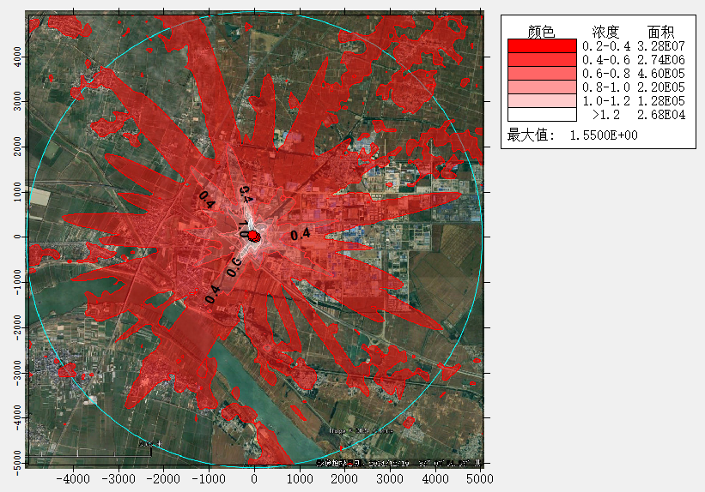
图6.2-5 网格点处PM₁₀小时平均浓度贡献值等值线图（单位：μg/m³）
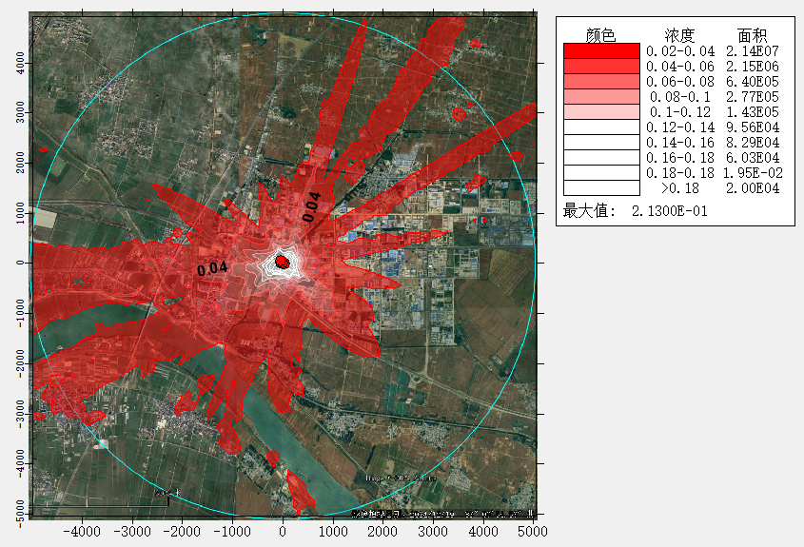
图6.2-6 网格点处PM₁₀日平均浓度贡献值等值线图（单位：μg/m³）

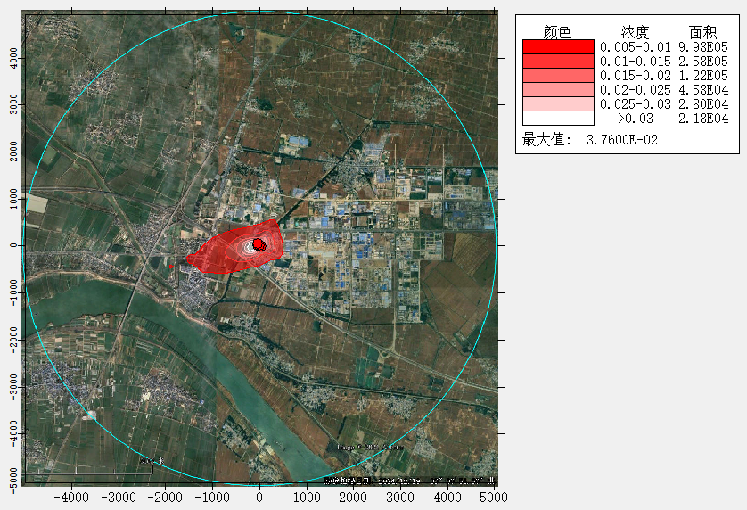
图6.2-7 网格点处PM₁₀年平均浓度贡献值等值线图（单位：μg/m³）
根据预测，网格点PM₁₀小时浓度最大贡献值1.55μg/m³，占标率0.34%；PM₁₀日平均浓度最大贡献值为0.213μg/m³，占标率为0.14%；PM₁₀年平均浓度最大贡献值为0.0376μg/m³，占标率为0.05%。
空气环境保护目标PM₁₀小时浓度最大贡献值0.66μg/m³，占标率0.15%出现在丽豪佳园，满足PM₁₀小时浓度环境标准要求；PM₁₀日平均浓度最大贡献值为0.0375μg/m³，占标率为0.02%出现在沫河口镇，满足PM₁₀日均浓度环境标准要求；PM₁₀年平均浓度最大贡献值为0.00454μg/m³，占标率为0.01%出现在沫河口镇，满足PM₁₀年均浓度环境标准要求。
根据预测，本项目叠加区域在建、拟建及背景浓度后，PM₁₀区域网格点小时浓度为64.5μg/m³，占标率14.34%；日均浓度63.2μg/m³，占标率42.14%；年平均质量浓度为61.3μg/m³，占标率87.6%。
本项目叠加区域在建、拟建及背景浓度后，PM₁₀空气环境保护目标小时浓度为63.7μg/m³，占标率14.15%出现在丽豪佳园，满足PM₁₀小时均浓度环境标准要求；日均浓度63.0μg/m³，占标率42.02%出现在沫河口镇，满足PM₁₀日均浓度环境标准要求；年平均质量浓度为61.3μg/m³，占标率87.56%出现在沫河口镇，满足PM₁₀年均浓度环境标准要求。

（2）TSP
项目建成环境空气保护目标和网格点TSP短期和长期浓度贡献值及其最大浓度占标率汇总见表6.2-14，叠加区域在建及背景浓度后浓度预测值达标情况见表6.2-15。网格点TSP小时、日均和年均贡献浓度最大值分布见图6.2-8、图6.2-9、6.2-10。
表6.2-14 项目TSP贡献浓度预测结果一览表 单位：μg/m³
序号 | 点名称 | 点坐标(x或r,y或a) | 浓度类型 | 浓度增量(μg/m³) | 出现时间(YYMMDDHH) | 评价标准(μg/m³) | 占标率% | 是否超标
1 | 三铺村 | 19691,146 | 1小时 | 6.84E+00 | 23112803 | 9.00E+02 | 0.76 | 达标
1 | 三铺村 | 19691,146 | 日平均 | 3.78E-01 | 231224 | 3.00E+02 | 0.13 | 达标
1 | 三铺村 | 19691,146 | 年平均 | 1.64E-02 | 平均值 | 2.00E+02 | 0.01 | 达标
2 | 三铺小学 | 21351,968 | 1小时 | 6.22E+00 | 23072124 | 9.00E+02 | 0.69 | 达标
2 | 三铺小学 | 21351,968 | 日平均 | 4.31E-01 | 230830 | 3.00E+02 | 0.14 | 达标
2 | 三铺小学 | 21351,968 | 年平均 | 1.84E-02 | 平均值 | 2.00E+02 | 0.01 | 达标
3 | 三铺中学 | 26231,893 | 1小时 | 4.48E+00 | 23052824 | 9.00E+02 | 0.5 | 达标
3 | 三铺中学 | 26231,893 | 日平均 | 2.39E-01 | 231224 | 3.00E+02 | 0.08 | 达标
3 | 三铺中学 | 26231,893 | 年平均 | 1.17E-02 | 平均值 | 2.00E+02 | 0.01 | 达标
4 | 陈巷 | 573,-2568 | 1小时 | 5.83E+00 | 23091602 | 9.00E+02 | 0.65 | 达标
4 | 陈巷 | 573,-2568 | 日平均 | 2.43E-01 | 230916 | 3.00E+02 | 0.08 | 达标
4 | 陈巷 | 573,-2568 | 年平均 | 1.40E-02 | 平均值 | 2.00E+02 | 0.01 | 达标
5 | 小朱家 | -19651,899 | 1小时 | 6.98E+00 | 23111401 | 9.00E+02 | 0.78 | 达标
5 | 小朱家 | -19651,899 | 日平均 | 4.26E-01 | 231024 | 3.00E+02 | 0.14 | 达标
5 | 小朱家 | -19651,899 | 年平均 | 2.79E-02 | 平均值 | 2.00E+02 | 0.01 | 达标
6 | 小李庄 | -2435,-778 | 1小时 | 6.68E+00 | 23100904 | 9.00E+02 | 0.74 | 达标
6 | 小李庄 | -2435,-778 | 日平均 | 5.00E-01 | 231009 | 3.00E+02 | 0.17 | 达标
6 | 小李庄 | -2435,-778 | 年平均 | 4.99E-02 | 平均值 | 2.00E+02 | 0.02 | 达标
7 | 李洼 | 751,557 | 1小时 | 9.82E+00 | 23082924 | 9.00E+02 | 1.09 | 达标
7 | 李洼 | 751,557 | 日平均 | 6.64E-01 | 230426 | 3.00E+02 | 0.22 | 达标
7 | 李洼 | 751,557 | 年平均 | 2.20E-02 | 平均值 | 2.00E+02 | 0.01 | 达标
8 | 滨河壹号 | -6731,188 | 1小时 | 1.42E+01 | 23040820 | 9.00E+02 | 1.58 | 达标
8 | 滨河壹号 | -6731,188 | 日平均 | 1.08E+00 | 230215 | 3.00E+02 | 0.36 | 达标
8 | 滨河壹号 | -6731,188 | 年平均 | 6.41E-02 | 平均值 | 2.00E+02 | 0.03 | 达标
9 | 丽豪佳园 | -322,884 | 1小时 | 1.74E+01 | 23011701 | 9.00E+02 | 1.93 | 达标
9 | 丽豪佳园 | -322,884 | 日平均 | 1.55E+00 | 230117 | 3.00E+02 | 0.52 | 达标
9 | 丽豪佳园 | -322,884 | 年平均 | 9.86E-02 | 平均值 | 2.00E+02 | 0.05 | 达标
10 | 小王家 | -12082,185 | 1小时 | 6.58E+00 | 23040820 | 9.00E+02 | 0.73 | 达标
10 | 小王家 | -12082,185 | 日平均 | 4.27E-01 | 230215 | 3.00E+02 | 0.14 | 达标
10 | 小王家 | -12082,185 | 年平均 | 2.26E-02 | 平均值 | 2.00E+02 | 0.01 | 达标
11 | 水晶华府 | -1411,-21 | 1小时 | 1.42E+01 | 23103021 | 9.00E+02 | 1.58 | 达标
11 | 水晶华府 | -1411,-21 | 日平均 | 1.62E+00 | 231008 | 3.00E+02 | 0.54 | 达标
11 | 水晶华府 | -1411,-21 | 年平均 | 1.91E-01 | 平均值 | 2.00E+02 | 0.1 | 达标
12 | 沫河口镇 | -1226,-658 | 1小时 | 1.29E+01 | 23082923 | 9.00E+02 | 1.43 | 达标
12 | 沫河口镇 | -1226,-658 | 日平均 | 6.06E-01 | 230829 | 3.00E+02 | 0.2 | 达标
12 | 沫河口镇 | -1226,-658 | 年平均 | 8.70E-02 | 平均值 | 2.00E+02 | 0.04 | 达标
13 | 团结村 | -4331,770 | 1小时 | 1.05E+01 | 23092701 | 9.00E+02 | 1.17 | 达标
13 | 团结村 | -4331,770 | 日平均 | 5.03E-01 | 230130 | 3.00E+02 | 0.17 | 达标
13 | 团结村 | -4331,770 | 年平均 | 2.34E-02 | 平均值 | 2.00E+02 | 0.01 | 达标
14 | 龙庙村 | -2131,395 | 1小时 | 8.31E+00 | 23111321 | 9.00E+02 | 0.92 | 达标
14 | 龙庙村 | -2131,395 | 日平均 | 6.71E-01 | 231114 | 3.00E+02 | 0.22 | 达标
14 | 龙庙村 | -2131,395 | 年平均 | 6.01E-02 | 平均值 | 2.00E+02 | 0.03 | 达标
15 | 后沈家 | 1588,-1950 | 1小时 | 6.15E+00 | 23012303 | 9.00E+02 | 0.68 | 达标
15 | 后沈家 | 1588,-1950 | 日平均 | 2.56E-01 | 230123 | 3.00E+02 | 0.09 | 达标
15 | 后沈家 | 1588,-1950 | 年平均 | 8.48E-03 | 平均值 | 2.00E+02 | 0 | 达标
16 | 牛洼 | -16052,563 | 1小时 | 5.39E+00 | 23042923 | 9.00E+02 | 0.6 | 达标
16 | 牛洼 | -16052,563 | 日平均 | 3.99E-01 | 230429 | 3.00E+02 | 0.13 | 达标
16 | 牛洼 | -16052,563 | 年平均 | 1.48E-02 | 平均值 | 2.00E+02 | 0.01 | 达标
17 | 沫河口中心小学 | -1235,-939 | 1小时 | 1.09E+01 | 23092204 | 9.00E+02 | 1.21 | 达标
17 | 沫河口中心小学 | -1235,-939 | 日平均 | 5.88E-01 | 230301 | 3.00E+02 | 0.2 | 达标
17 | 沫河口中心小学 | -1235,-939 | 年平均 | 6.30E-02 | 平均值 | 2.00E+02 | 0.03 | 达标
18 | 汤陈村 | -343,-1575 | 1小时 | 7.40E+00 | 23092603 | 9.00E+02 | 0.82 | 达标
18 | 汤陈村 | -343,-1575 | 日平均 | 4.29E-01 | 230326 | 3.00E+02 | 0.14 | 达标
18 | 汤陈村 | -343,-1575 | 年平均 | 3.23E-02 | 平均值 | 2.00E+02 | 0.02 | 达标
19 | 网格 | 11,63 | 1小时 | 2.30E+02 | 23092701 | 9.00E+02 | 25.59 | 达标
19 | 网格 | 11,-137 | 日平均 | 2.88E+01 | 231026 | 3.00E+02 | 9.58 | 达标
19 | 网格 | 11,-37 | 年平均 | 4.30E+00 | 平均值 | 2.00E+02 | 2.15 | 达标

表5.2-15 项目TSP叠加背景浓度预测结果一览表 单位：μg/m³
序号 | 点名称 | 点坐标(x或r,y或a) | 浓度类型 | 浓度增量(μg/m³) | 出现时间(YYMMDDHH) | 背景浓度(μg/m³) | 叠加背景后的浓度(μg/m³) | 评价标准(μg/m³) | 占标率% | 是否超标
1 | 三铺村 | 19691,146 | 1小时 | 6.84E+00 | 23112803 | 1.29E+02 | 1.36E+02 | 9.00E+02 | 15.09 | 达标
1 | 三铺村 | 19691,146 | 日平均 | 3.78E-01 | 231224 | 1.29E+02 | 1.29E+02 | 3.00E+02 | 43.13 | 达标
1 | 三铺村 | 19691,146 | 年平均 | 1.64E-02 | 平均值 | 1.25E+02 | 1.25E+02 | 2.00E+02 | 62.72 | 达标
2 | 三铺小学 | 21351,968 | 1小时 | 6.22E+00 | 23072124 | 1.29E+02 | 1.35E+02 | 9.00E+02 | 15.02 | 达标
2 | 三铺小学 | 21351,968 | 日平均 | 4.31E-01 | 230830 | 1.29E+02 | 1.29E+02 | 3.00E+02 | 43.14 | 达标
2 | 三铺小学 | 21351,968 | 年平均 | 1.84E-02 | 平均值 | 1.25E+02 | 1.25E+02 | 2.00E+02 | 62.72 | 达标
3 | 三铺中学 | 26231,893 | 1小时 | 4.48E+00 | 23052824 | 1.29E+02 | 1.33E+02 | 9.00E+02 | 14.83 | 达标
3 | 三铺中学 | 26231,893 | 日平均 | 2.39E-01 | 231224 | 1.29E+02 | 1.29E+02 | 3.00E+02 | 43.08 | 达标
3 | 三铺中学 | 26231,893 | 年平均 | 1.17E-02 | 平均值 | 1.25E+02 | 1.25E+02 | 2.00E+02 | 62.72 | 达标
4 | 陈巷 | 573,-2568 | 1小时 | 5.83E+00 | 23091602 | 1.29E+02 | 1.35E+02 | 9.00E+02 | 14.98 | 达标
4 | 陈巷 | 573,-2568 | 日平均 | 2.43E-01 | 230916 | 1.29E+02 | 1.29E+02 | 3.00E+02 | 43.08 | 达标
4 | 陈巷 | 573,-2568 | 年平均 | 1.40E-02 | 平均值 | 1.25E+02 | 1.25E+02 | 2.00E+02 | 62.72 | 达标
5 | 小朱家 | -19651,899 | 1小时 | 6.98E+00 | 23111401 | 1.29E+02 | 1.36E+02 | 9.00E+02 | 15.11 | 达标
5 | 小朱家 | -19651,899 | 日平均 | 4.26E-01 | 231024 | 1.29E+02 | 1.29E+02 | 3.00E+02 | 43.14 | 达标
5 | 小朱家 | -19651,899 | 年平均 | 2.79E-02 | 平均值 | 1.25E+02 | 1.25E+02 | 2.00E+02 | 62.73 | 达标
6 | 小李庄 | -2435,-778 | 1小时 | 6.68E+00 | 23100904 | 1.29E+02 | 1.36E+02 | 9.00E+02 | 15.08 | 达标
6 | 小李庄 | -2435,-778 | 日平均 | 5.00E-01 | 231009 | 1.29E+02 | 1.29E+02 | 3.00E+02 | 43.17 | 达标
6 | 小李庄 | -2435,-778 | 年平均 | 4.99E-02 | 平均值 | 1.25E+02 | 1.25E+02 | 2.00E+02 | 62.74 | 达标
7 | 李洼 | 751,557 | 1小时 | 9.82E+00 | 23082924 | 1.29E+02 | 1.39E+02 | 9.00E+02 | 15.42 | 达标
7 | 李洼 | 751,557 | 日平均 | 6.64E-01 | 230426 | 1.29E+02 | 1.30E+02 | 3.00E+02 | 43.22 | 达标
7 | 李洼 | 751,557 | 年平均 | 2.20E-02 | 平均值 | 1.25E+02 | 1.25E+02 | 2.00E+02 | 62.73 | 达标
8 | 滨河壹号 | -6731,188 | 1小时 | 1.42E+01 | 23040820 | 1.29E+02 | 1.43E+02 | 9.00E+02 | 15.91 | 达标
8 | 滨河壹号 | -6731,188 | 日平均 | 1.08E+00 | 230215 | 1.29E+02 | 1.30E+02 | 3.00E+02 | 43.36 | 达标
8 | 滨河壹号 | -6731,188 | 年平均 | 6.41E-02 | 平均值 | 1.25E+02 | 1.25E+02 | 2.00E+02 | 62.75 | 达标
9 | 丽豪佳园 | -322,884 | 1小时 | 1.74E+01 | 23011701 | 1.29E+02 | 1.46E+02 | 9.00E+02 | 16.26 | 达标
9 | 丽豪佳园 | -322,884 | 日平均 | 1.55E+00 | 230117 | 1.29E+02 | 1.31E+02 | 3.00E+02 | 43.52 | 达标
9 | 丽豪佳园 | -322,884 | 年平均 | 9.86E-02 | 平均值 | 1.25E+02 | 1.26E+02 | 2.00E+02 | 62.76 | 达标
10 | 小王家 | -12082,185 | 1小时 | 6.58E+00 | 23040820 | 1.29E+02 | 1.36E+02 | 9.00E+02 | 15.06 | 达标
10 | 小王家 | -12082,185 | 日平均 | 4.27E-01 | 230215 | 1.29E+02 | 1.29E+02 | 3.00E+02 | 43.14 | 达标
10 | 小王家 | -12082,185 | 年平均 | 2.26E-02 | 平均值 | 1.25E+02 | 1.25E+02 | 2.00E+02 | 62.73 | 达标
11 | 水晶华府 | -1411,-21 | 1小时 | 1.42E+01 | 23103021 | 1.29E+02 | 1.43E+02 | 9.00E+02 | 15.92 | 达标
11 | 水晶华府 | -1411,-21 | 日平均 | 1.62E+00 | 231008 | 1.29E+02 | 1.31E+02 | 3.00E+02 | 43.54 | 达标
11 | 水晶华府 | -1411,-21 | 年平均 | 1.91E-01 | 平均值 | 1.25E+02 | 1.26E+02 | 2.00E+02 | 62.81 | 达标
12 | 沫河口镇 | -1226,-658 | 1小时 | 1.29E+01 | 23082923 | 1.29E+02 | 1.42E+02 | 9.00E+02 | 15.77 | 达标
12 | 沫河口镇 | -1226,-658 | 日平均 | 6.06E-01 | 230829 | 1.29E+02 | 1.30E+02 | 3.00E+02 | 43.2 | 达标
12 | 沫河口镇 | -1226,-658 | 年平均 | 8.70E-02 | 平均值 | 1.25E+02 | 1.26E+02 | 2.00E+02 | 62.76 | 达标
13 | 团结村 | -4331,770 | 1小时 | 1.05E+01 | 23092701 | 1.29E+02 | 1.40E+02 | 9.00E+02 | 15.5 | 达标
13 | 团结村 | -4331,770 | 日平均 | 5.03E-01 | 230130 | 1.29E+02 | 1.30E+02 | 3.00E+02 | 43.17 | 达标
13 | 团结村 | -4331,770 | 年平均 | 2.34E-02 | 平均值 | 1.25E+02 | 1.25E+02 | 2.00E+02 | 62.73 | 达标
14 | 龙庙村 | -2131,395 | 1小时 | 8.31E+00 | 23111321 | 1.29E+02 | 1.37E+02 | 9.00E+02 | 15.26 | 达标
14 | 龙庙村 | -2131,395 | 日平均 | 6.71E-01 | 231114 | 1.29E+02 | 1.30E+02 | 3.00E+02 | 43.22 | 达标
14 | 龙庙村 | -2131,395 | 年平均 | 6.01E-02 | 平均值 | 1.25E+02 | 1.25E+02 | 2.00E+02 | 62.74 | 达标
15 | 后沈家 | 1588,-1950 | 1小时 | 6.15E+00 | 23012303 | 1.29E+02 | 1.35E+02 | 9.00E+02 | 15.02 | 达标
15 | 后沈家 | 1588,-1950 | 日平均 | 2.56E-01 | 230123 | 1.29E+02 | 1.29E+02 | 3.00E+02 | 43.09 | 达标
15 | 后沈家 | 1588,-1950 | 年平均 | 8.48E-03 | 平均值 | 1.25E+02 | 1.25E+02 | 2.00E+02 | 62.72 | 达标
16 | 牛洼 | -16052,563 | 1小时 | 5.39E+00 | 23042923 | 1.29E+02 | 1.34E+02 | 9.00E+02 | 14.93 | 达标
16 | 牛洼 | -16052,563 | 日平均 | 3.99E-01 | 230429 | 1.29E+02 | 1.29E+02 | 3.00E+02 | 43.13 | 达标
16 | 牛洼 | -16052,563 | 年平均 | 1.48E-02 | 平均值 | 1.25E+02 | 1.25E+02 | 2.00E+02 | 62.72 | 达标
17 | 沫河口中心小学 | -1235,-939 | 1小时 | 1.09E+01 | 23092204 | 1.29E+02 | 1.40E+02 | 9.00E+02 | 15.54 | 达标
17 | 沫河口中心小学 | -1235,-939 | 日平均 | 5.88E-01 | 230301 | 1.29E+02 | 1.30E+02 | 3.00E+02 | 43.2 | 达标
17 | 沫河口中心小学 | -1235,-939 | 年平均 | 6.30E-02 | 平均值 | 1.25E+02 | 1.25E+02 | 2.00E+02 | 62.75 | 达标
18 | 汤陈村 | -343,-1575 | 1小时 | 7.40E+00 | 23092603 | 1.29E+02 | 1.36E+02 | 9.00E+02 | 15.16 | 达标
18 | 汤陈村 | -343,-1575 | 日平均 | 4.29E-01 | 230326 | 1.29E+02 | 1.29E+02 | 3.00E+02 | 43.14 | 达标
18 | 汤陈村 | -343,-1575 | 年平均 | 3.23E-02 | 平均值 | 1.25E+02 | 1.25E+02 | 2.00E+02 | 62.73 | 达标
19 | 网格 | 11,63 | 1小时 | 2.30E+02 | 23092701 | 1.29E+02 | 3.59E+02 | 9.00E+02 | 39.93 | 达标
19 | 网格 | 11,-137 | 日平均 | 2.88E+01 | 231026 | 1.29E+02 | 1.58E+02 | 3.00E+02 | 52.58 | 达标
19 | 网格 | 11,-37 | 年平均 | 4.30E+00 | 平均值 | 1.25E+02 | 1.30E+02 | 2.00E+02 | 64.86 | 达标

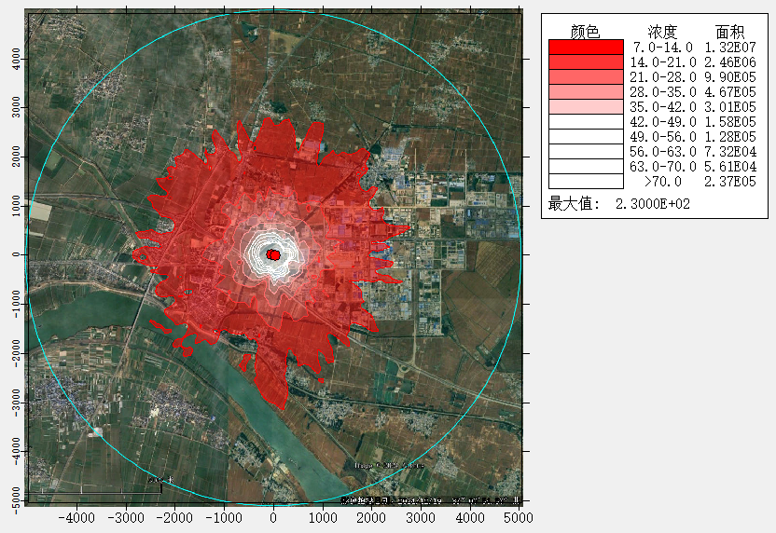
图6.2-8 网格点处TSP小时平均浓度贡献值等值线图（单位：μg/m³）
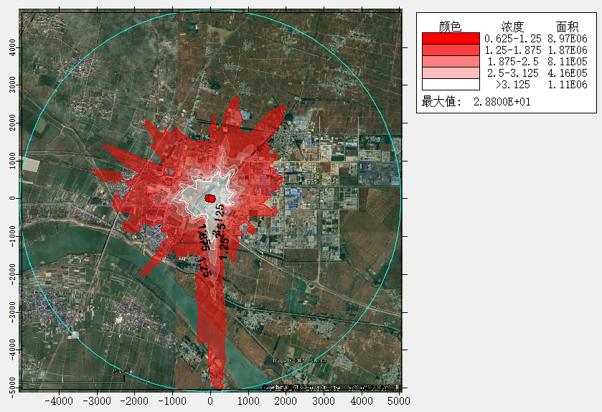
图6.2-9 网格点处TSP日平均浓度贡献值等值线图（单位：μg/m³）
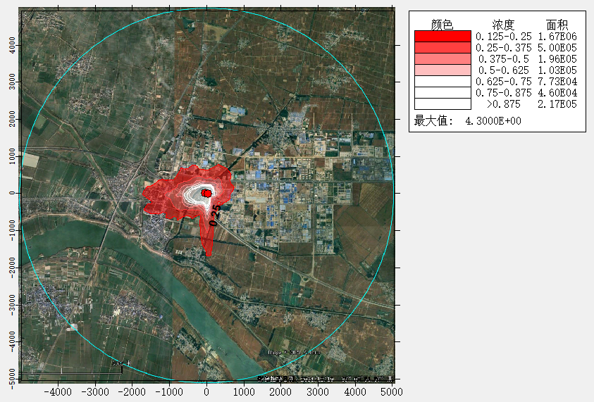
图6.2-10 网格点处TSP年平均浓度贡献值等值线图（单位：μg/m³）
根据预测，网格点TSP小时浓度最大贡献值230μg/m³，占标率25.59%；TSP日平均浓度最大贡献值为28.8μg/m³，占标率为9.58%；TSP年平均浓度最大贡献值为4.30μg/m³，占标率为2.15%。
空气环境保护目标TSP小时浓度最大贡献值17.4μg/m³，占标率1.93%出现在丽豪佳园，满足TSP小时浓度环境标准要求；TSP日平均浓度最大贡献值为1.55μg/m³，占标率为0.52%出现在丽豪佳园，满足TSP日均浓度环境标准要求；TSP年平均浓度最大贡献值为0.0986μg/m³，占标率为0.05%出现在丽豪佳园，满足TSP年均浓度环境标准要求。
根据预测，本项目叠加区域在建、拟建及背景浓度后，TSP区域网格点小时浓度为359μg/m³，占标率39.93%；日均浓度158μg/m³，占标率52.8%；年平均质量浓度为130μg/m³，占标率64.86%。
本项目叠加区域在建、拟建及背景浓度后，TSP空气环境保护目标小时浓度为146μg/m³，占标率16.26%出现在丽豪佳园，满足TSP小时均浓度环境标准要求；日均浓度131μg/m³，占标率43.52%出现在丽豪佳园，满足TSP日均浓度环境标准要求；年平均质量浓度为126μg/m³，占标率62.76%出现在丽豪佳园，满足TSP年均浓度环境标准要求。

（3）氯化氢
项目建成环境空气保护目标和网格点氯化氢短期和长期浓度贡献值及其最大浓度占标率汇总见表6.2-16，叠加区域在建及背景浓度后浓度预测值达标情况见表6.2-17。网格点氯化氢小时、日均贡献浓度最大值分布见图6.2-11、图6.2-12、6.2-13。
表6.2-16 项目氯化氢贡献浓度预测结果一览表 单位：μg/m³
序号 | 点名称 | 点坐标(x或r,y或a) | 浓度类型 | 浓度增量(μg/m³) | 出现时间(YYMMDDHH) | 评价标准(μg/m³) | 占标率% | 是否超标
1 | 三铺村 | 19691,146 | 1小时 | 4.75E-01 | 23081002 | 5.00E+01 | 0.95 | 达标
1 | 三铺村 | 19691,146 | 日平均 | 5.51E-02 | 230715 | 1.50E+01 | 0.37 | 达标
2 | 三铺小学 | 21351,968 | 1小时 | 5.29E-01 | 23081102 | 5.00E+01 | 1.06 | 达标
2 | 三铺小学 | 21351,968 | 日平均 | 2.95E-02 | 230811 | 1.50E+01 | 0.2 | 达标
3 | 三铺中学 | 26231,893 | 1小时 | 4.76E-01 | 23062223 | 5.00E+01 | 0.95 | 达标
3 | 三铺中学 | 26231,893 | 日平均 | 3.94E-02 | 230811 | 1.50E+01 | 0.26 | 达标
4 | 陈巷 | 573,-2568 | 1小时 | 5.26E-01 | 23091602 | 5.00E+01 | 1.05 | 达标
4 | 陈巷 | 573,-2568 | 日平均 | 2.22E-02 | 230916 | 1.50E+01 | 0.15 | 达标
5 | 小朱家 | -19651,899 | 1小时 | 4.99E-01 | 23081119 | 5.00E+01 | 1 | 达标
5 | 小朱家 | -19651,899 | 日平均 | 2.93E-02 | 230811 | 1.50E+01 | 0.2 | 达标
6 | 小李庄 | -2435,-778 | 1小时 | 4.67E-01 | 23091906 | 5.00E+01 | 0.93 | 达标
6 | 小李庄 | -2435,-778 | 日平均 | 4.48E-02 | 230919 | 1.50E+01 | 0.3 | 达标
7 | 李洼 | 751,557 | 1小时 | 4.80E-01 | 23082924 | 5.00E+01 | 0.96 | 达标
7 | 李洼 | 751,557 | 日平均 | 4.11E-02 | 230628 | 1.50E+01 | 0.27 | 达标
8 | 滨河壹号 | -6731,188 | 1小时 | 5.94E-01 | 23031807 | 5.00E+01 | 1.19 | 达标
8 | 滨河壹号 | -6731,188 | 日平均 | 5.33E-02 | 230215 | 1.50E+01 | 0.35 | 达标
9 | 丽豪佳园 | -322,884 | 1小时 | 1.40E+00 | 23081707 | 5.00E+01 | 2.8 | 达标
9 | 丽豪佳园 | -322,884 | 日平均 | 7.01E-02 | 230811 | 1.50E+01 | 0.47 | 达标
10 | 小王家 | -12082,185 | 1小时 | 4.95E-01 | 23080502 | 5.00E+01 | 0.99 | 达标
10 | 小王家 | -12082,185 | 日平均 | 2.92E-02 | 230712 | 1.50E+01 | 0.19 | 达标
11 | 水晶华府 | -1411,-21 | 1小时 | 6.19E-01 | 23103021 | 5.00E+01 | 1.24 | 达标
11 | 水晶华府 | -1411,-21 | 日平均 | 8.56E-02 | 230618 | 1.50E+01 | 0.57 | 达标
12 | 沫河口镇 | -1226,-658 | 1小时 | 6.24E-01 | 23070105 | 5.00E+01 | 1.25 | 达标
12 | 沫河口镇 | -1226,-658 | 日平均 | 8.31E-02 | 230807 | 1.50E+01 | 0.55 | 达标
13 | 团结村 | -4331,770 | 1小时 | 7.71E-01 | 23081707 | 5.00E+01 | 1.54 | 达标
13 | 团结村 | -4331,770 | 日平均 | 3.62E-02 | 230817 | 1.50E+01 | 0.24 | 达标
14 | 龙庙村 | -2131,395 | 1小时 | 4.69E-01 | 23082305 | 5.00E+01 | 0.94 | 达标
14 | 龙庙村 | -2131,395 | 日平均 | 4.76E-02 | 230825 | 1.50E+01 | 0.32 | 达标
15 | 后沈家 | 1588,-1950 | 1小时 | 3.20E-01 | 23061919 | 5.00E+01 | 0.64 | 达标
15 | 后沈家 | 1588,-1950 | 日平均 | 2.96E-02 | 231215 | 1.50E+01 | 0.2 | 达标
16 | 牛洼 | -16052,563 | 1小时 | 5.37E-01 | 23070601 | 5.00E+01 | 1.07 | 达标
16 | 牛洼 | -16052,563 | 日平均 | 2.59E-02 | 230616 | 1.50E+01 | 0.17 | 达标
17 | 沫河口中心小学 | -1235,-939 | 1小时 | 5.53E-01 | 23090607 | 5.00E+01 | 1.11 | 达标
17 | 沫河口中心小学 | -1235,-939 | 日平均 | 7.34E-02 | 231104 | 1.50E+01 | 0.49 | 达标
18 | 汤陈村 | -343,-1575 | 1小时 | 3.35E-01 | 23102604 | 5.00E+01 | 0.67 | 达标
18 | 汤陈村 | -343,-1575 | 日平均 | 3.37E-02 | 230920 | 1.50E+01 | 0.22 | 达标
19 | 网格 | -42,65 | 1小时 | 1.72E+01 | 23061323 | 5.00E+01 | 34.46 | 达标
19 | 网格 | -42,65 | 日平均 | 2.46E+00 | 230128 | 1.50E+01 | 16.38 | 达标

表6.2-17 项目氯化氢叠加背景浓度预测结果一览表 单位：μg/m³
序号 | 点名称 | 点坐标(x或r,y或a) | 浓度类型 | 浓度增量(μg/m³) | 出现时间(YYMMDDHH) | 背景浓度(μg/m³) | 叠加背景后的浓度(μg/m³) | 评价标准(μg/m³) | 占标率% | 是否超标
1 | 三铺村 | 19691,146 | 1小时 | 4.75E-01 | 23081002 | 7.00E+00 | 7.47E+00 | 5.00E+01 | 14.95 | 达标
1 | 三铺村 | 19691,146 | 日平均 | 5.51E-02 | 230715 | 7.00E+00 | 7.06E+00 | 1.50E+01 | 47.03 | 达标
2 | 三铺小学 | 21351,968 | 1小时 | 5.29E-01 | 23081102 | 7.00E+00 | 7.53E+00 | 5.00E+01 | 15.06 | 达标
2 | 三铺小学 | 21351,968 | 日平均 | 2.95E-02 | 230811 | 7.00E+00 | 7.03E+00 | 1.50E+01 | 46.86 | 达标
3 | 三铺中学 | 26231,893 | 1小时 | 4.76E-01 | 23062223 | 7.00E+00 | 7.48E+00 | 5.00E+01 | 14.95 | 达标
3 | 三铺中学 | 26231,893 | 日平均 | 3.94E-02 | 230811 | 7.00E+00 | 7.04E+00 | 1.50E+01 | 46.93 | 达标
4 | 陈巷 | 573,-2568 | 1小时 | 5.26E-01 | 23091602 | 7.00E+00 | 7.53E+00 | 5.00E+01 | 15.05 | 达标
4 | 陈巷 | 573,-2568 | 日平均 | 2.22E-02 | 230916 | 7.00E+00 | 7.02E+00 | 1.50E+01 | 46.81 | 达标
5 | 小朱家 | -19651,899 | 1小时 | 4.99E-01 | 23081119 | 7.00E+00 | 7.50E+00 | 5.00E+01 | 15 | 达标
5 | 小朱家 | -19651,899 | 日平均 | 2.93E-02 | 230811 | 7.00E+00 | 7.03E+00 | 1.50E+01 | 46.86 | 达标
6 | 小李庄 | -2435,-778 | 1小时 | 4.67E-01 | 23091906 | 7.00E+00 | 7.47E+00 | 5.00E+01 | 14.93 | 达标
6 | 小李庄 | -2435,-778 | 日平均 | 4.48E-02 | 230919 | 7.00E+00 | 7.04E+00 | 1.50E+01 | 46.97 | 达标
7 | 李洼 | 751,557 | 1小时 | 4.80E-01 | 23082924 | 7.00E+00 | 7.48E+00 | 5.00E+01 | 14.96 | 达标
7 | 李洼 | 751,557 | 日平均 | 4.11E-02 | 230628 | 7.00E+00 | 7.04E+00 | 1.50E+01 | 46.94 | 达标
8 | 滨河壹号 | -6731,188 | 1小时 | 5.94E-01 | 23031807 | 7.00E+00 | 7.59E+00 | 5.00E+01 | 15.19 | 达标
8 | 滨河壹号 | -6731,188 | 日平均 | 5.33E-02 | 230215 | 7.00E+00 | 7.05E+00 | 1.50E+01 | 47.02 | 达标
9 | 丽豪佳园 | -322,884 | 1小时 | 1.40E+00 | 23081707 | 7.00E+00 | 8.40E+00 | 5.00E+01 | 16.8 | 达标
9 | 丽豪佳园 | -322,884 | 日平均 | 7.01E-02 | 230811 | 7.00E+00 | 7.07E+00 | 1.50E+01 | 47.13 | 达标
10 | 小王家 | -12082,185 | 1小时 | 4.95E-01 | 23080502 | 7.00E+00 | 7.50E+00 | 5.00E+01 | 14.99 | 达标
10 | 小王家 | -12082,185 | 日平均 | 2.92E-02 | 230712 | 7.00E+00 | 7.03E+00 | 1.50E+01 | 46.86 | 达标
11 | 水晶华府 | -1411,-21 | 1小时 | 6.19E-01 | 23103021 | 7.00E+00 | 7.62E+00 | 5.00E+01 | 15.24 | 达标
11 | 水晶华府 | -1411,-21 | 日平均 | 8.56E-02 | 230618 | 7.00E+00 | 7.09E+00 | 1.50E+01 | 47.24 | 达标
12 | 沫河口镇 | -1226,-658 | 1小时 | 6.24E-01 | 23070105 | 7.00E+00 | 7.62E+00 | 5.00E+01 | 15.25 | 达标
12 | 沫河口镇 | -1226,-658 | 日平均 | 8.31E-02 | 230807 | 7.00E+00 | 7.08E+00 | 1.50E+01 | 47.22 | 达标
13 | 团结村 | -4331,770 | 1小时 | 7.71E-01 | 23081707 | 7.00E+00 | 7.77E+00 | 5.00E+01 | 15.54 | 达标
13 | 团结村 | -4331,770 | 日平均 | 3.62E-02 | 230817 | 7.00E+00 | 7.04E+00 | 1.50E+01 | 46.91 | 达标
14 | 龙庙村 | -2131,395 | 1小时 | 4.69E-01 | 23082305 | 7.00E+00 | 7.47E+00 | 5.00E+01 | 14.94 | 达标
14 | 龙庙村 | -2131,395 | 日平均 | 4.76E-02 | 230825 | 7.00E+00 | 7.05E+00 | 1.50E+01 | 46.98 | 达标
15 | 后沈家 | 1588,-1950 | 1小时 | 3.20E-01 | 23061919 | 7.00E+00 | 7.32E+00 | 5.00E+01 | 14.64 | 达标
15 | 后沈家 | 1588,-1950 | 日平均 | 2.96E-02 | 231215 | 7.00E+00 | 7.03E+00 | 1.50E+01 | 46.86 | 达标
16 | 牛洼 | -16052,563 | 1小时 | 5.37E-01 | 23070601 | 7.00E+00 | 7.54E+00 | 5.00E+01 | 15.07 | 达标
16 | 牛洼 | -16052,563 | 日平均 | 2.59E-02 | 230616 | 7.00E+00 | 7.03E+00 | 1.50E+01 | 46.84 | 达标
17 | 沫河口中心小学 | -1235,-939 | 1小时 | 5.53E-01 | 23090607 | 7.00E+00 | 7.55E+00 | 5.00E+01 | 15.11 | 达标
17 | 沫河口中心小学 | -1235,-939 | 日平均 | 7.34E-02 | 231104 | 7.00E+00 | 7.07E+00 | 1.50E+01 | 47.16 | 达标
18 | 汤陈村 | -343,-1575 | 1小时 | 3.35E-01 | 23102604 | 7.00E+00 | 7.34E+00 | 5.00E+01 | 14.67 | 达标
18 | 汤陈村 | -343,-1575 | 日平均 | 3.37E-02 | 230920 | 7.00E+00 | 7.03E+00 | 1.50E+01 | 46.89 | 达标
19 | 网格 | 11,63 | 1小时 | 1.47E+01 | 23010705 | 7.00E+00 | 2.17E+01 | 5.00E+01 | 43.32 | 达标
19 | 网格 | 11,63 | 日平均 | 2.19E+00 | 230107 | 7.00E+00 | 9.19E+00 | 1.50E+01 | 61.24 | 达标

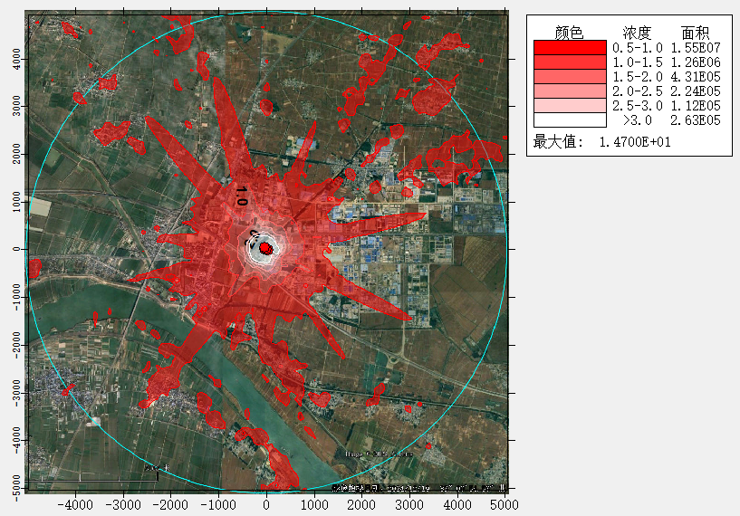
图6.2-11 网格点处氯化氢小时平均浓度贡献值等值线图（单位：μg/m³）
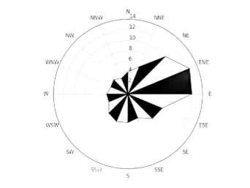
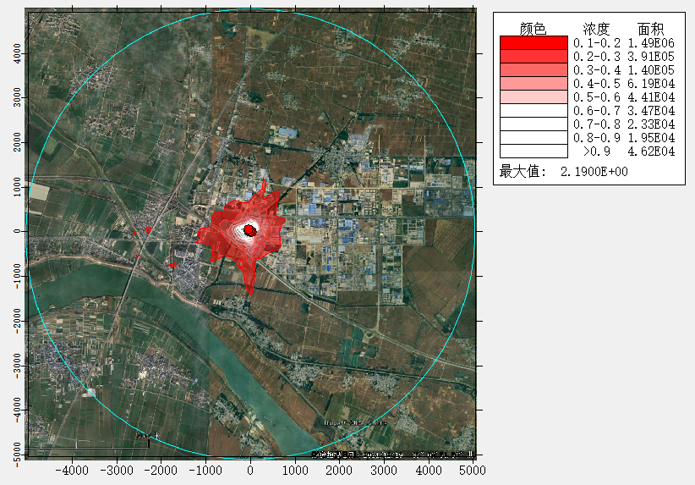
图6.2-12 网格点处氯化氢日平均浓度贡献值等值线图（单位：μg/m³）

根据预测，网格点氯化氢小时浓度最大贡献值17.2μg/m³，占标率34.46%；氯化氢日平均浓度最大贡献值为2.46μg/m³，占标率为16.38%。
空气环境保护目标氯化氢小时浓度最大贡献值1.4μg/m³，占标率2.8%出现在丽豪佳园，满足氯化氢小时浓度环境标准要求；氯化氢日平均浓度最大贡献值为0.00701μg/m³，占标率为0.47%出现在丽豪佳园，满足氯化氢日均浓度环境标准要求。
根据预测，本项目叠加区域在建、拟建及背景浓度后，氯化氢区域网格点小时浓度为21.7μg/m³，占标率43.32%；日均浓度9.19μg/m³，占标率61.24%。
本项目叠加区域在建、拟建及背景浓度后，氯化氢空气环境保护目标小时浓度为8.4μg/m³，占标率16.8%出现在丽豪佳园，满足氯化氢小时均浓度环境标准要求；日均浓度7.07μg/m³，占标率47.13%出现在丽豪佳园，满足氯化氢日均浓度环境标准要求。
（4）非甲烷总烃
项目建成环境空气保护目标和网格点非甲烷总烃短期和长期浓度贡献值及其最大浓度占标率汇总见表6.2-18，叠加区域在建及背景浓度后浓度预测值达标情况见表6.2-19。网格点非甲烷总烃小时贡献浓度最大值分布见图6.2-13。
表6.2-18 项目非甲烷总烃贡献浓度预测结果一览表 单位：μg/m³
序号 | 点名称 | 点坐标(x或r,y或a) | 浓度类型 | 浓度增量(μg/m³) | 出现时间(YYMMDDHH) | 评价标准(μg/m³) | 占标率% | 是否超标
1 | 三铺村 | 19691,146 | 1小时 | 1.37E+00 | 23081002 | 2.00E+03 | 0.07 | 达标
2 | 三铺小学 | 21351,968 | 1小时 | 1.61E+00 | 23081102 | 2.00E+03 | 0.08 | 达标
3 | 三铺中学 | 26231,893 | 1小时 | 1.56E+00 | 23062223 | 2.00E+03 | 0.08 | 达标
4 | 陈巷 | 573,-2568 | 1小时 | 1.62E+00 | 23091602 | 2.00E+03 | 0.08 | 达标
5 | 小朱家 | -19651,899 | 1小时 | 1.70E+00 | 23081119 | 2.00E+03 | 0.08 | 达标
6 | 小李庄 | -2435,-778 | 1小时 | 1.56E+00 | 23091906 | 2.00E+03 | 0.08 | 达标
7 | 李洼 | 751,557 | 1小时 | 1.59E+00 | 23060819 | 2.00E+03 | 0.08 | 达标
8 | 滨河壹号 | -6731,188 | 1小时 | 1.76E+00 | 23081207 | 2.00E+03 | 0.09 | 达标
9 | 丽豪佳园 | -322,884 | 1小时 | 4.76E+00 | 23081707 | 2.00E+03 | 0.24 | 达标
10 | 小王家 | -12082,185 | 1小时 | 1.44E+00 | 23080502 | 2.00E+03 | 0.07 | 达标
11 | 水晶华府 | -1411,-21 | 1小时 | 1.78E+00 | 23103008 | 2.00E+03 | 0.09 | 达标
12 | 沫河口镇 | -1226,-658 | 1小时 | 1.61E+00 | 23070105 | 2.00E+03 | 0.08 | 达标
13 | 团结村 | -4331,770 | 1小时 | 2.64E+00 | 23081707 | 2.00E+03 | 0.13 | 达标
14 | 龙庙村 | -2131,395 | 1小时 | 1.44E+00 | 23081607 | 2.00E+03 | 0.07 | 达标
15 | 后沈家 | 1588,-1950 | 1小时 | 1.09E+00 | 23061919 | 2.00E+03 | 0.05 | 达标
16 | 牛洼 | -16052,563 | 1小时 | 1.64E+00 | 23070601 | 2.00E+03 | 0.08 | 达标
17 | 沫河口中心小学 | -1235,-939 | 1小时 | 1.86E+00 | 23090607 | 2.00E+03 | 0.09 | 达标
18 | 汤陈村 | -343,-1575 | 1小时 | 9.50E-01 | 23060507 | 2.00E+03 | 0.05 | 达标
19 | 网格 | -42,65 | 1小时 | 3.64E+01 | 23032703 | 2.00E+03 | 1.82 | 达标

表6.2-19 项目非甲烷总烃叠加背景浓度预测结果一览表 单位：μg/m³
序号 | 点名称 | 点坐标(x或r,y或a) | 浓度类型 | 浓度增量(μg/m³) | 出现时间(YYMMDDHH) | 背景浓度(μg/m³) | 叠加背景后的浓度(μg/m³) | 评价标准(μg/m³) | 占标率% | 是否超标
1 | 三铺村 | 19691,146 | 1小时 | 1.37E+00 | 23081002 | 5.99E+02 | 6.00E+02 | 2.00E+03 | 30.02 | 达标
2 | 三铺小学 | 21351,968 | 1小时 | 1.61E+00 | 23081102 | 5.99E+02 | 6.01E+02 | 2.00E+03 | 30.03 | 达标
3 | 三铺中学 | 26231,893 | 1小时 | 1.56E+00 | 23062223 | 5.99E+02 | 6.01E+02 | 2.00E+03 | 30.03 | 达标
4 | 陈巷 | 573,-2568 | 1小时 | 1.62E+00 | 23091602 | 5.99E+02 | 6.01E+02 | 2.00E+03 | 30.03 | 达标
5 | 小朱家 | -19651,899 | 1小时 | 1.70E+00 | 23081119 | 5.99E+02 | 6.01E+02 | 2.00E+03 | 30.03 | 达标
6 | 小李庄 | -2435,-778 | 1小时 | 1.56E+00 | 23091906 | 5.99E+02 | 6.01E+02 | 2.00E+03 | 30.03 | 达标
7 | 李洼 | 751,557 | 1小时 | 1.59E+00 | 23060819 | 5.99E+02 | 6.01E+02 | 2.00E+03 | 30.03 | 达标
8 | 滨河壹号 | -6731,188 | 1小时 | 1.76E+00 | 23081207 | 5.99E+02 | 6.01E+02 | 2.00E+03 | 30.04 | 达标
9 | 丽豪佳园 | -322,884 | 1小时 | 4.76E+00 | 23081707 | 5.99E+02 | 6.04E+02 | 2.00E+03 | 30.19 | 达标
10 | 小王家 | -12082,185 | 1小时 | 1.44E+00 | 23080502 | 5.99E+02 | 6.00E+02 | 2.00E+03 | 30.02 | 达标
11 | 水晶华府 | -1411,-21 | 1小时 | 1.78E+00 | 23103008 | 5.99E+02 | 6.01E+02 | 2.00E+03 | 30.04 | 达标
12 | 沫河口镇 | -1226,-658 | 1小时 | 1.61E+00 | 23070105 | 5.99E+02 | 6.01E+02 | 2.00E+03 | 30.03 | 达标
13 | 团结村 | -4331,770 | 1小时 | 2.64E+00 | 23081707 | 5.99E+02 | 6.02E+02 | 2.00E+03 | 30.08 | 达标
14 | 龙庙村 | -2131,395 | 1小时 | 1.44E+00 | 23081607 | 5.99E+02 | 6.00E+02 | 2.00E+03 | 30.02 | 达标
15 | 后沈家 | 1588,-1950 | 1小时 | 1.09E+00 | 23061919 | 5.99E+02 | 6.00E+02 | 2.00E+03 | 30 | 达标
16 | 牛洼 | -16052,563 | 1小时 | 1.64E+00 | 23070601 | 5.99E+02 | 6.01E+02 | 2.00E+03 | 30.03 | 达标
17 | 沫河口中心小学 | -1235,-939 | 1小时 | 1.86E+00 | 23090607 | 5.99E+02 | 6.01E+02 | 2.00E+03 | 30.04 | 达标
18 | 汤陈村 | -343,-1575 | 1小时 | 9.50E-01 | 23060507 | 5.99E+02 | 6.00E+02 | 2.00E+03 | 30 | 达标
19 | 网格 | -42,65 | 1小时 | 3.64E+01 | 23032703 | 5.99E+02 | 6.35E+02 | 2.00E+03 | 31.77 | 达标

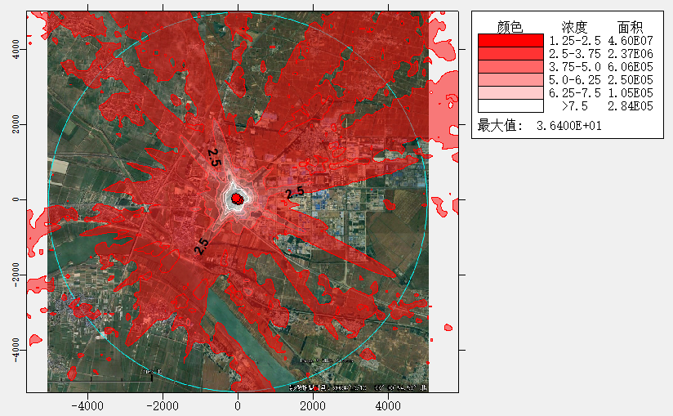
图6.2-13 网格点处非甲烷总烃小时平均浓度贡献值等值线图（单位：μg/m³）
根据预测，网格点非甲烷总烃小时浓度最大贡献值36.4μg/m³，占标率1.82%。
空气环境保护目标非甲烷总烃小时浓度最大贡献值4.76μg/m³，占标率0.24%出现在丽豪佳园，满足非甲烷总烃小时浓度环境标准要求。
根据预测，本项目叠加区域在建、拟建及背景浓度后，非甲烷总烃区域网格点叠加背景值后小时浓度为635μg/m³，占标率31.77%。
本项目叠加区域在建、拟建及背景浓度后，非甲烷总烃空气环境保护目标叠加背景值后小时浓度为604μg/m³，占标率30.19%出现在丽豪佳园，满足非甲烷总烃小时均浓度环境标准要求。
（5）酚类
项目建成环境空气保护目标和网格点酚类短期浓度贡献值及其最大浓度占标率汇总见表6.2-20，叠加区域在建及背景浓度后浓度预测值达标情况见表6.2-21。网格点酚类小时贡献浓度最大值分布见图6.2-14。
表6.2-20 项目酚类贡献浓度预测结果一览表 单位：μg/m³
序号 | 点名称 | 点坐标(x或r,y或a) | 浓度类型 | 浓度增量(μg/m³) | 出现时间(YYMMDDHH) | 评价标准(μg/m³) | 占标率% | 是否超标
1 | 三铺村 | 19691,146 | 1小时 | 1.09E+00 | 23071506 | 2.00E+01 | 5.45 | 达标
2 | 三铺小学 | 21351,968 | 1小时 | 1.04E+00 | 23072319 | 2.00E+01 | 5.2 | 达标
3 | 三铺中学 | 26231,893 | 1小时 | 9.97E-01 | 23070406 | 2.00E+01 | 4.98 | 达标
4 | 陈巷 | 573,-2568 | 1小时 | 7.51E-01 | 23081304 | 2.00E+01 | 3.76 | 达标
5 | 小朱家 | -19651,899 | 1小时 | 1.49E+00 | 23081119 | 2.00E+01 | 7.45 | 达标
6 | 小李庄 | -2435,-778 | 1小时 | 1.42E+00 | 23070206 | 2.00E+01 | 7.09 | 达标
7 | 李洼 | 751,557 | 1小时 | 1.96E+00 | 23042607 | 2.00E+01 | 9.78 | 达标
8 | 滨河壹号 | -6731,188 | 1小时 | 1.50E+00 | 23081207 | 2.00E+01 | 7.5 | 达标
9 | 丽豪佳园 | -322,884 | 1小时 | 2.45E+00 | 23081707 | 2.00E+01 | 12.25 | 达标
10 | 小王家 | -12082,185 | 1小时 | 9.29E-01 | 23081207 | 2.00E+01 | 4.65 | 达标
11 | 水晶华府 | -1411,-21 | 1小时 | 1.71E+00 | 23103008 | 2.00E+01 | 8.56 | 达标
12 | 沫河口镇 | -1226,-658 | 1小时 | 1.37E+00 | 23090407 | 2.00E+01 | 6.83 | 达标
13 | 团结村 | -4331,770 | 1小时 | 2.26E+00 | 23081707 | 2.00E+01 | 11.32 | 达标
14 | 龙庙村 | -2131,395 | 1小时 | 1.27E+00 | 23050407 | 2.00E+01 | 6.33 | 达标
15 | 后沈家 | 1588,-1950 | 1小时 | 1.16E+00 | 23061919 | 2.00E+01 | 5.8 | 达标
16 | 牛洼 | -16052,563 | 1小时 | 8.25E-01 | 23081207 | 2.00E+01 | 4.12 | 达标
17 | 沫河口中心小学 | -1235,-939 | 1小时 | 1.10E+00 | 23061205 | 2.00E+01 | 5.51 | 达标
18 | 汤陈村 | -343,-1575 | 1小时 | 8.65E-01 | 23060507 | 2.00E+01 | 4.33 | 达标
19 | 网格 | 11,63 | 1小时 | 9.46E+00 | 23081007 | 2.00E+01 | 47.3 | 达标

表6.2-21 项目酚类叠加背景浓度预测结果一览表 单位：μg/m³
序号 | 点名称 | 点坐标(x或r,y或a) | 浓度类型 | 浓度增量(μg/m³) | 出现时间(YYMMDDHH) | 背景浓度(μg/m³) | 叠加背景后的浓度(μg/m³) | 评价标准(μg/m³) | 占标率% | 是否超标
1 | 三铺村 | 19691,146 | 1小时 | 1.09E+00 | 23071506 | 4.00E-04 | 1.09E+00 | 2.00E+01 | 5.46 | 达标
2 | 三铺小学 | 21351,968 | 1小时 | 1.04E+00 | 23072319 | 4.00E-04 | 1.04E+00 | 2.00E+01 | 5.21 | 达标
3 | 三铺中学 | 26231,893 | 1小时 | 9.97E-01 | 23070406 | 4.00E-04 | 9.97E-01 | 2.00E+01 | 4.99 | 达标
4 | 陈巷 | 573,-2568 | 1小时 | 7.51E-01 | 23081304 | 4.00E-04 | 7.52E-01 | 2.00E+01 | 3.76 | 达标
5 | 小朱家 | -19651,899 | 1小时 | 1.49E+00 | 23081119 | 4.00E-04 | 1.49E+00 | 2.00E+01 | 7.46 | 达标
6 | 小李庄 | -2435,-778 | 1小时 | 1.42E+00 | 23070206 | 4.00E-04 | 1.42E+00 | 2.00E+01 | 7.09 | 达标
7 | 李洼 | 751,557 | 1小时 | 1.96E+00 | 23042607 | 4.00E-04 | 1.96E+00 | 2.00E+01 | 9.79 | 达标
8 | 滨河壹号 | -6731,188 | 1小时 | 1.50E+00 | 23081207 | 4.00E-04 | 1.50E+00 | 2.00E+01 | 7.5 | 达标
9 | 丽豪佳园 | -322,884 | 1小时 | 2.45E+00 | 23081707 | 4.00E-04 | 2.45E+00 | 2.00E+01 | 12.25 | 达标
10 | 小王家 | -12082,185 | 1小时 | 9.29E-01 | 23081207 | 4.00E-04 | 9.30E-01 | 2.00E+01 | 4.65 | 达标
11 | 水晶华府 | -1411,-21 | 1小时 | 1.71E+00 | 23103008 | 4.00E-04 | 1.71E+00 | 2.00E+01 | 8.56 | 达标
12 | 沫河口镇 | -1226,-658 | 1小时 | 1.37E+00 | 23090407 | 4.00E-04 | 1.37E+00 | 2.00E+01 | 6.83 | 达标
13 | 团结村 | -4331,770 | 1小时 | 2.26E+00 | 23081707 | 4.00E-04 | 2.26E+00 | 2.00E+01 | 11.32 | 达标
14 | 龙庙村 | -2131,395 | 1小时 | 1.27E+00 | 23050407 | 4.00E-04 | 1.27E+00 | 2.00E+01 | 6.33 | 达标
15 | 后沈家 | 1588,-1950 | 1小时 | 1.16E+00 | 23061919 | 4.00E-04 | 1.16E+00 | 2.00E+01 | 5.8 | 达标
16 | 牛洼 | -16052,563 | 1小时 | 8.25E-01 | 23081207 | 4.00E-04 | 8.25E-01 | 2.00E+01 | 4.13 | 达标
17 | 沫河口中心小学 | -1235,-939 | 1小时 | 1.10E+00 | 23061205 | 4.00E-04 | 1.10E+00 | 2.00E+01 | 5.51 | 达标
18 | 汤陈村 | -343,-1575 | 1小时 | 8.65E-01 | 23060507 | 4.00E-04 | 8.66E-01 | 2.00E+01 | 4.33 | 达标
19 | 网格 | 11,63 | 1小时 | 9.46E+00 | 23081007 | 4.00E-04 | 9.46E+00 | 2.00E+01 | 47.3 | 达标

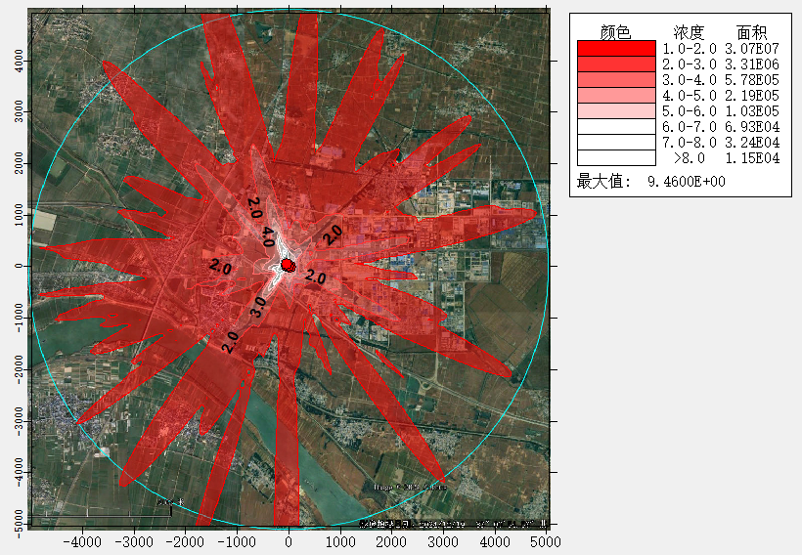
图6.2-17 网格点处酚类小时平均浓度贡献值等值线图（单位：μg/m³）
根据预测，网格点酚类小时浓度最大贡献值9.46μg/m³，占标率47.3%。
空气环境保护目标酚类小时浓度最大贡献值2.45μg/m³，占标率0%出现在丽豪佳园，满足酚类小时浓度环境标准要求。
根据预测，本项目叠加区域在建、拟建及背景浓度后，酚类区域网格点叠加背景值后小时浓度为9.46μg/m³，占标率47.3%。
本项目叠加区域在建、拟建及背景浓度后，酚类空气环境保护目标叠加背景值后小时浓度为2.45μg/m³，占标率12.45%出现在丽豪佳园，满足酚类小时均浓度环境标准要求。
（6）氨
项目建成环境空气保护目标和网格点氨短期浓度贡献值及其最大浓度占标率汇总见表6.2-22，叠加区域在建及背景浓度后浓度预测值达标情况见表6.2-23。网格点氨小时贡献浓度最大值分布见图6.2-15。
表6.2-22 项目氨贡献浓度预测结果一览表 单位：μg/m³
序号 | 点名称 | 点坐标(x或r,y或a) | 浓度类型 | 浓度增量(μg/m³) | 出现时间(YYMMDDHH) | 评价标准(μg/m³) | 占标率% | 是否超标
1 | 三铺村 | 19691,146 | 1小时 | 1.35E-01 | 23081002 | 2.00E+02 | 0.07 | 达标
2 | 三铺小学 | 21351,968 | 1小时 | 1.15E-01 | 23072124 | 2.00E+02 | 0.06 | 达标
3 | 三铺中学 | 26231,893 | 1小时 | 9.82E-02 | 23052824 | 2.00E+02 | 0.05 | 达标
4 | 陈巷 | 573,-2568 | 1小时 | 1.13E-01 | 23091602 | 2.00E+02 | 0.06 | 达标
5 | 小朱家 | -19651,899 | 1小时 | 1.32E-01 | 23111401 | 2.00E+02 | 0.07 | 达标
6 | 小李庄 | -2435,-778 | 1小时 | 1.24E-01 | 23100904 | 2.00E+02 | 0.06 | 达标
7 | 李洼 | 751,557 | 1小时 | 2.18E-01 | 23082924 | 2.00E+02 | 0.11 | 达标
8 | 滨河壹号 | -6731,188 | 1小时 | 2.78E-01 | 23040820 | 2.00E+02 | 0.14 | 达标
9 | 丽豪佳园 | -322,884 | 1小时 | 3.77E-01 | 23090123 | 2.00E+02 | 0.19 | 达标
10 | 小王家 | -12082,185 | 1小时 | 1.30E-01 | 23080502 | 2.00E+02 | 0.06 | 达标
11 | 水晶华府 | -1411,-21 | 1小时 | 2.64E-01 | 23103021 | 2.00E+02 | 0.13 | 达标
12 | 沫河口镇 | -1226,-658 | 1小时 | 2.46E-01 | 23030120 | 2.00E+02 | 0.12 | 达标
13 | 团结村 | -4331,770 | 1小时 | 1.90E-01 | 23092701 | 2.00E+02 | 0.1 | 达标
14 | 龙庙村 | -2131,395 | 1小时 | 1.68E-01 | 23111321 | 2.00E+02 | 0.08 | 达标
15 | 后沈家 | 1588,-1950 | 1小时 | 1.12E-01 | 23012303 | 2.00E+02 | 0.06 | 达标
16 | 牛洼 | -16052,563 | 1小时 | 1.09E-01 | 23070601 | 2.00E+02 | 0.05 | 达标
17 | 沫河口中心小学 | -1235,-939 | 1小时 | 1.91E-01 | 23052804 | 2.00E+02 | 0.1 | 达标
18 | 汤陈村 | -343,-1575 | 1小时 | 1.50E-01 | 23102604 | 2.00E+02 | 0.07 | 达标
19 | 网格 | 11,63 | 1小时 | 1.06E+01 | 23081723 | 2.00E+02 | 5.3 | 达标

表6.2-23 项目氨叠加背景浓度预测结果一览表 单位：μg/m³
序号 | 点名称 | 点坐标(x或r,y或a) | 浓度类型 | 浓度增量(μg/m³) | 出现时间(YYMMDDHH) | 背景浓度(μg/m³) | 叠加背景后的浓度(μg/m³) | 评价标准(μg/m³) | 占标率% | 是否超标
1 | 三铺村 | 19691,146 | 1小时 | 1.35E-01 | 23081002 | 1.18E+02 | 1.18E+02 | 2.00E+02 | 59.07 | 达标
2 | 三铺小学 | 21351,968 | 1小时 | 1.15E-01 | 23072124 | 1.18E+02 | 1.18E+02 | 2.00E+02 | 59.06 | 达标
3 | 三铺中学 | 26231,893 | 1小时 | 9.82E-02 | 23052824 | 1.18E+02 | 1.18E+02 | 2.00E+02 | 59.05 | 达标
4 | 陈巷 | 573,-2568 | 1小时 | 1.13E-01 | 23091602 | 1.18E+02 | 1.18E+02 | 2.00E+02 | 59.06 | 达标
5 | 小朱家 | -19651,899 | 1小时 | 1.32E-01 | 23111401 | 1.18E+02 | 1.18E+02 | 2.00E+02 | 59.07 | 达标
6 | 小李庄 | -2435,-778 | 1小时 | 1.24E-01 | 23100904 | 1.18E+02 | 1.18E+02 | 2.00E+02 | 59.06 | 达标
7 | 李洼 | 751,557 | 1小时 | 2.18E-01 | 23082924 | 1.18E+02 | 1.18E+02 | 2.00E+02 | 59.11 | 达标
8 | 滨河壹号 | -6731,188 | 1小时 | 2.78E-01 | 23040820 | 1.18E+02 | 1.18E+02 | 2.00E+02 | 59.14 | 达标
9 | 丽豪佳园 | -322,884 | 1小时 | 3.77E-01 | 23090123 | 1.18E+02 | 1.18E+02 | 2.00E+02 | 59.19 | 达标
10 | 小王家 | -12082,185 | 1小时 | 1.30E-01 | 23080502 | 1.18E+02 | 1.18E+02 | 2.00E+02 | 59.06 | 达标
11 | 水晶华府 | -1411,-21 | 1小时 | 2.64E-01 | 23103021 | 1.18E+02 | 1.18E+02 | 2.00E+02 | 59.13 | 达标
12 | 沫河口镇 | -1226,-658 | 1小时 | 2.46E-01 | 23030120 | 1.18E+02 | 1.18E+02 | 2.00E+02 | 59.12 | 达标
13 | 团结村 | -4331,770 | 1小时 | 1.90E-01 | 23092701 | 1.18E+02 | 1.18E+02 | 2.00E+02 | 59.1 | 达标
14 | 龙庙村 | -2131,395 | 1小时 | 1.68E-01 | 23111321 | 1.18E+02 | 1.18E+02 | 2.00E+02 | 59.08 | 达标
15 | 后沈家 | 1588,-1950 | 1小时 | 1.12E-01 | 23012303 | 1.18E+02 | 1.18E+02 | 2.00E+02 | 59.06 | 达标
16 | 牛洼 | -16052,563 | 1小时 | 1.09E-01 | 23070601 | 1.18E+02 | 1.18E+02 | 2.00E+02 | 59.05 | 达标
17 | 沫河口中心小学 | -1235,-939 | 1小时 | 1.91E-01 | 23052804 | 1.18E+02 | 1.18E+02 | 2.00E+02 | 59.1 | 达标
18 | 汤陈村 | -343,-1575 | 1小时 | 1.50E-01 | 23102604 | 1.18E+02 | 1.18E+02 | 2.00E+02 | 59.07 | 达标
19 | 网格 | 11,63 | 1小时 | 1.06E+01 | 23081723 | 1.18E+02 | 1.29E+02 | 2.00E+02 | 64.3 | 达标

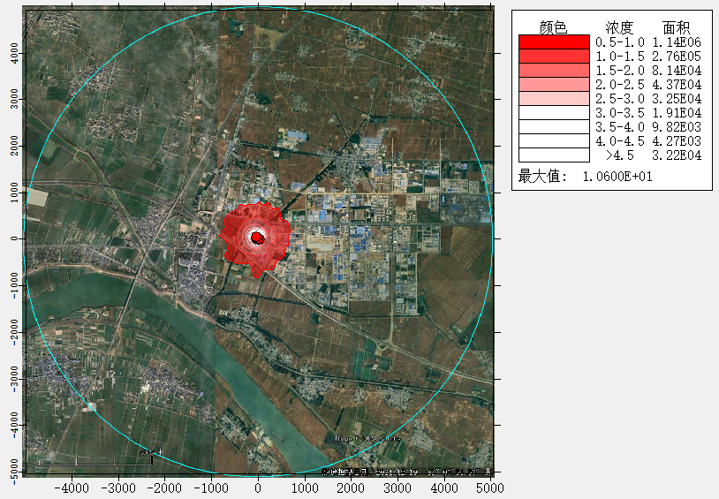
图6.2-15 网格点处氨小时平均浓度贡献值等值线图（单位：μg/m³）
根据预测，网格点氨小时浓度最大贡献值10.6μg/m³，占标率5.3%。
空气环境保护目标氨小时浓度最大贡献值0.377μg/m³，占标率0.19%出现在丽豪佳园，满足氨小时浓度环境标准要求。
根据预测，本项目叠加区域在建、拟建及背景浓度后，氨区域网格点叠加背景值后小时浓度为129μg/m³，占标率64.3%。
本项目叠加区域在建、拟建及背景浓度后，氨空气环境保护目标叠加背景值后小时浓度为118μg/m³，占标率51.19%出现在丽豪佳园，满足氨小时均浓度环境标准要求。
（7）硫化氢
项目建成环境空气保护目标和网格点硫化氢短期浓度贡献值及其最大浓度占标率汇总见表6.2-24，叠加区域在建及背景浓度后浓度预测值达标情况见表6.2-25。网格点硫化氢小时贡献浓度最大值分布见图6.2-16。
表6.2-24 项目硫化氢贡献浓度预测结果一览表 单位：μg/m³
序号 | 点名称 | 点坐标(x或r,y或a) | 浓度类型 | 浓度增量(μg/m³) | 出现时间(YYMMDDHH) | 评价标准(μg/m³) | 占标率% | 是否超标
1 | 三铺村 | 19691,146 | 1小时 | 1.28E-02 | 23081002 | 1.00E+01 | 0.13 | 达标
2 | 三铺小学 | 21351,968 | 1小时 | 1.19E-02 | 23081102 | 1.00E+01 | 0.12 | 达标
3 | 三铺中学 | 26231,893 | 1小时 | 9.74E-03 | 23052824 | 1.00E+01 | 0.1 | 达标
4 | 陈巷 | 573,-2568 | 1小时 | 1.18E-02 | 23091602 | 1.00E+01 | 0.12 | 达标
5 | 小朱家 | -19651,899 | 1小时 | 1.09E-02 | 23111401 | 1.00E+01 | 0.11 | 达标
6 | 小李庄 | -2435,-778 | 1小时 | 1.03E-02 | 23100904 | 1.00E+01 | 0.1 | 达标
7 | 李洼 | 751,557 | 1小时 | 1.80E-02 | 23082924 | 1.00E+01 | 0.18 | 达标
8 | 滨河壹号 | -6731,188 | 1小时 | 2.29E-02 | 23040820 | 1.00E+01 | 0.23 | 达标
9 | 丽豪佳园 | -322,884 | 1小时 | 3.11E-02 | 23090123 | 1.00E+01 | 0.31 | 达标
10 | 小王家 | -12082,185 | 1小时 | 1.26E-02 | 23080502 | 1.00E+01 | 0.13 | 达标
11 | 水晶华府 | -1411,-21 | 1小时 | 2.17E-02 | 23103021 | 1.00E+01 | 0.22 | 达标
12 | 沫河口镇 | -1226,-658 | 1小时 | 2.04E-02 | 23070105 | 1.00E+01 | 0.2 | 达标
13 | 团结村 | -4331,770 | 1小时 | 1.57E-02 | 23092701 | 1.00E+01 | 0.16 | 达标
14 | 龙庙村 | -2131,395 | 1小时 | 1.38E-02 | 23111321 | 1.00E+01 | 0.14 | 达标
15 | 后沈家 | 1588,-1950 | 1小时 | 9.22E-03 | 23012303 | 1.00E+01 | 0.09 | 达标
16 | 牛洼 | -16052,563 | 1小时 | 1.17E-02 | 23070601 | 1.00E+01 | 0.12 | 达标
17 | 沫河口中心小学 | -1235,-939 | 1小时 | 1.65E-02 | 23052804 | 1.00E+01 | 0.17 | 达标
18 | 汤陈村 | -343,-1575 | 1小时 | 1.23E-02 | 23102604 | 1.00E+01 | 0.12 | 达标
19 | 网格 | 11,63 | 1小时 | 8.73E-01 | 23081723 | 1.00E+01 | 8.73 | 达标

表6.2-25 项目硫化氢叠加背景浓度预测结果一览表 单位：μg/m³
序号 | 点名称 | 点坐标(x或r,y或a) | 浓度类型 | 浓度增量(μg/m³) | 出现时间(YYMMDDHH) | 背景浓度(μg/m³) | 叠加背景后的浓度(μg/m³) | 评价标准(μg/m³) | 占标率% | 是否超标
1 | 三铺村 | 19691,146 | 1小时 | 1.28E-02 | 23081002 | 8.00E+00 | 8.01E+00 | 1.00E+01 | 80.13 | 达标
2 | 三铺小学 | 21351,968 | 1小时 | 1.19E-02 | 23081102 | 8.00E+00 | 8.01E+00 | 1.00E+01 | 80.12 | 达标
3 | 三铺中学 | 26231,893 | 1小时 | 9.74E-03 | 23052824 | 8.00E+00 | 8.01E+00 | 1.00E+01 | 80.1 | 达标
4 | 陈巷 | 573,-2568 | 1小时 | 1.18E-02 | 23091602 | 8.00E+00 | 8.01E+00 | 1.00E+01 | 80.12 | 达标
5 | 小朱家 | -19651,899 | 1小时 | 1.09E-02 | 23111401 | 8.00E+00 | 8.01E+00 | 1.00E+01 | 80.11 | 达标
6 | 小李庄 | -2435,-778 | 1小时 | 1.03E-02 | 23100904 | 8.00E+00 | 8.01E+00 | 1.00E+01 | 80.1 | 达标
7 | 李洼 | 751,557 | 1小时 | 1.80E-02 | 23082924 | 8.00E+00 | 8.02E+00 | 1.00E+01 | 80.18 | 达标
8 | 滨河壹号 | -6731,188 | 1小时 | 2.29E-02 | 23040820 | 8.00E+00 | 8.02E+00 | 1.00E+01 | 80.23 | 达标
9 | 丽豪佳园 | -322,884 | 1小时 | 3.11E-02 | 23090123 | 8.00E+00 | 8.03E+00 | 1.00E+01 | 80.31 | 达标
10 | 小王家 | -12082,185 | 1小时 | 1.26E-02 | 23080502 | 8.00E+00 | 8.01E+00 | 1.00E+01 | 80.13 | 达标
11 | 水晶华府 | -1411,-21 | 1小时 | 2.17E-02 | 23103021 | 8.00E+00 | 8.02E+00 | 1.00E+01 | 80.22 | 达标
12 | 沫河口镇 | -1226,-658 | 1小时 | 2.04E-02 | 23070105 | 8.00E+00 | 8.02E+00 | 1.00E+01 | 80.2 | 达标
13 | 团结村 | -4331,770 | 1小时 | 1.57E-02 | 23092701 | 8.00E+00 | 8.02E+00 | 1.00E+01 | 80.16 | 达标
14 | 龙庙村 | -2131,395 | 1小时 | 1.38E-02 | 23111321 | 8.00E+00 | 8.01E+00 | 1.00E+01 | 80.14 | 达标
15 | 后沈家 | 1588,-1950 | 1小时 | 9.22E-03 | 23012303 | 8.00E+00 | 8.01E+00 | 1.00E+01 | 80.09 | 达标
16 | 牛洼 | -16052,563 | 1小时 | 1.17E-02 | 23070601 | 8.00E+00 | 8.01E+00 | 1.00E+01 | 80.12 | 达标
17 | 沫河口中心小学 | -1235,-939 | 1小时 | 1.65E-02 | 23052804 | 8.00E+00 | 8.02E+00 | 1.00E+01 | 80.17 | 达标
18 | 汤陈村 | -343,-1575 | 1小时 | 1.23E-02 | 23102604 | 8.00E+00 | 8.01E+00 | 1.00E+01 | 80.12 | 达标
19 | 网格 | 11,63 | 1小时 | 8.73E-01 | 23081723 | 8.00E+00 | 8.87E+00 | 1.00E+01 | 88.73 | 达标

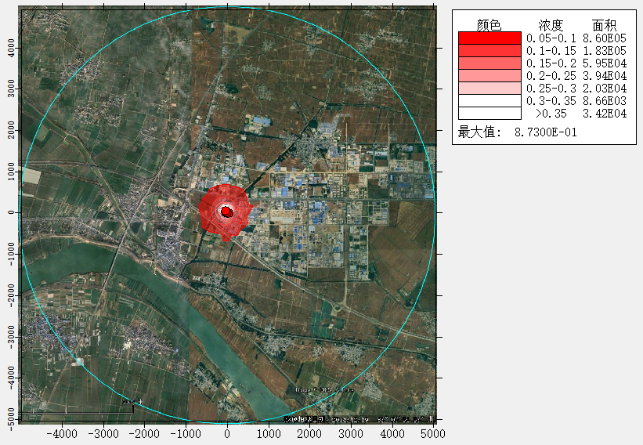
图6.2-16 网格点处硫化氢小时平均浓度贡献值等值线图（单位：μg/m³）
根据预测，网格点硫化氢小时浓度最大贡献值0.873μg/m³，占标率0.83%。
空气环境保护目标硫化氢小时浓度最大贡献值0.0311μg/m³，占标率0.31%出现在丽豪佳园，满足硫化氢小时浓度环境标准要求。
根据预测，本项目叠加区域在建、拟建及背景浓度后，硫化氢区域网格点叠加背景值后小时浓度为8.87μg/m³，占标率88.7%。
本项目叠加区域在建、拟建及背景浓度后，硫化氢空气环境保护目标叠加背景值后小时浓度为8.03μg/m³，占标率80.31%出现在丽豪佳园，满足硫化氢小时均浓度环境标准要求。

6.2.4 非正常工况预测结果分析
经预测计算得到本项目非正常工况下各污染物的影响分析如下：
表6.2-26 非正常工况下各污染物贡献质量浓度结果表
序号 | 污染物 | 点名称 | 浓度类型 | 浓度增量(μg/ m³) | 出现时间 | 评价标准  (μg/ m³) | 占标率% | 是否超标
1 | 非甲烷总烃 | 三铺村 | 1小时 | 78.90 | 23070424 | 2000 | 3.95 | 达标
2 | 非甲烷总烃 | 三铺小学 | 1小时 | 77.90 | 23072319 | 2000 | 3.89 | 达标
3 | 非甲烷总烃 | 三铺中学 | 1小时 | 91.70 | 23081102 | 2000 | 4.58 | 达标
4 | 非甲烷总烃 | 陈巷 | 1小时 | 68.10 | 23091602 | 2000 | 3.41 | 达标
5 | 非甲烷总烃 | 小朱家 | 1小时 | 103.00 | 23081119 | 2000 | 5.13 | 达标
6 | 非甲烷总烃 | 小李庄 | 1小时 | 96.40 | 23070206 | 2000 | 4.82 | 达标
7 | 非甲烷总烃 | 李洼 | 1小时 | 95.90 | 23060819 | 2000 | 4.79 | 达标
8 | 非甲烷总烃 | 滨河壹号 | 1小时 | 111.00 | 23081207 | 2000 | 5.55 | 达标
9 | 非甲烷总烃 | 丽豪佳园 | 1小时 | 288.00 | 23081707 | 2000 | 14.41 | 达标
10 | 非甲烷总烃 | 小王家 | 1小时 | 74.00 | 23062701 | 2000 | 3.7 | 达标
11 | 非甲烷总烃 | 水晶华府 | 1小时 | 108.00 | 23103008 | 2000 | 5.42 | 达标
12 | 非甲烷总烃 | 沫河口镇 | 1小时 | 91.70 | 23090407 | 2000 | 4.59 | 达标
13 | 非甲烷总烃 | 团结村 | 1小时 | 172.00 | 23081707 | 2000 | 8.62 | 达标
14 | 非甲烷总烃 | 龙庙村 | 1小时 | 90.40 | 23081607 | 2000 | 4.52 | 达标
15 | 非甲烷总烃 | 后沈家 | 1小时 | 74.00 | 23061919 | 2000 | 3.7 | 达标
16 | 非甲烷总烃 | 牛洼 | 1小时 | 73.20 | 23072420 | 2000 | 3.66 | 达标
17 | 非甲烷总烃 | 沫河口中心小学 | 1小时 | 117.00 | 23090607 | 2000 | 5.86 | 达标
18 | 非甲烷总烃 | 汤陈村 | 1小时 | 62.30 | 23060507 | 2000 | 3.11 | 达标
19 | 酚类 | 三铺村 | 1小时 | 61.30 | 23070424 | 20 | 306.41 | 超标
20 | 酚类 | 三铺小学 | 1小时 | 60.50 | 23072319 | 20 | 302.43 | 超标
21 | 酚类 | 三铺中学 | 1小时 | 71.20 | 23081102 | 20 | 356.01 | 超标
22 | 酚类 | 陈巷 | 1小时 | 52.90 | 23091602 | 20 | 264.63 | 超标
23 | 酚类 | 小朱家 | 1小时 | 79.70 | 23081119 | 20 | 398.31 | 超标
24 | 酚类 | 小李庄 | 1小时 | 74.80 | 23070206 | 20 | 374.21 | 超标
25 | 酚类 | 李洼 | 1小时 | 74.50 | 23060819 | 20 | 372.34 | 超标
26 | 酚类 | 滨河壹号 | 1小时 | 86.20 | 23081207 | 20 | 430.85 | 超标
27 | 酚类 | 丽豪佳园 | 1小时 | 224.00 | 23081707 | 20 | 1119.02 | 超标
28 | 酚类 | 小王家 | 1小时 | 57.50 | 23062701 | 20 | 287.38 | 超标
29 | 酚类 | 水晶华府 | 1小时 | 84.20 | 23103008 | 20 | 420.84 | 超标
30 | 酚类 | 沫河口镇 | 1小时 | 71.20 | 23090407 | 20 | 355.95 | 超标
31 | 酚类 | 团结村 | 1小时 | 134.00 | 23081707 | 20 | 669.24 | 超标
32 | 酚类 | 龙庙村 | 1小时 | 70.20 | 23081607 | 20 | 351.13 | 超标
33 | 酚类 | 后沈家 | 1小时 | 57.50 | 23061919 | 20 | 287.33 | 超标
34 | 酚类 | 牛洼 | 1小时 | 56.80 | 23072420 | 20 | 284.15 | 超标
35 | 酚类 | 沫河口中心小学 | 1小时 | 91.00 | 23090607 | 20 | 455 | 超标
36 | 酚类 | 汤陈村 | 1小时 | 48.30 | 23060507 | 20 | 241.68 | 超标
37 | 氯化氢 | 三铺村 | 1小时 | 2.21 | 23070424 | 50 | 4.41 | 达标
37 | 氯化氢 | 三铺村 | 日均 | 0.32 | 230715 | 15 | 2.15 | 达标
38 | 氯化氢 | 三铺小学 | 1小时 | 2.18 | 23072319 | 50 | 4.35 | 达标
38 | 氯化氢 | 三铺小学 | 日均 | 0.14 | 230704 | 15 | 0.93 | 达标
39 | 氯化氢 | 三铺中学 | 1小时 | 2.56 | 23081102 | 50 | 5.12 | 达标
39 | 氯化氢 | 三铺中学 | 日均 | 0.22 | 230811 | 15 | 1.46 | 达标
40 | 氯化氢 | 陈巷 | 1小时 | 1.90 | 23091602 | 50 | 3.81 | 达标
40 | 氯化氢 | 陈巷 | 日均 | 0.11 | 230312 | 15 | 0.76 | 达标
41 | 氯化氢 | 小朱家 | 1小时 | 2.87 | 23081119 | 50 | 5.73 | 达标
41 | 氯化氢 | 小朱家 | 日均 | 0.16 | 230811 | 15 | 1.08 | 达标
42 | 氯化氢 | 小李庄 | 1小时 | 2.69 | 23070206 | 50 | 5.39 | 达标
42 | 氯化氢 | 小李庄 | 日均 | 0.25 | 230919 | 15 | 1.68 | 达标
43 | 氯化氢 | 李洼 | 1小时 | 2.68 | 23060819 | 50 | 5.36 | 达标
43 | 氯化氢 | 李洼 | 日均 | 0.23 | 230516 | 15 | 1.56 | 达标
44 | 氯化氢 | 滨河壹号 | 1小时 | 3.10 | 23081207 | 50 | 6.2 | 达标
44 | 氯化氢 | 滨河壹号 | 日均 | 0.14 | 230502 | 15 | 0.95 | 达标
45 | 氯化氢 | 丽豪佳园 | 1小时 | 8.05 | 23081707 | 50 | 16.11 | 达标
45 | 氯化氢 | 丽豪佳园 | 日均 | 0.34 | 230817 | 15 | 2.24 | 达标
46 | 氯化氢 | 小王家 | 1小时 | 2.07 | 23062701 | 50 | 4.14 | 达标
46 | 氯化氢 | 小王家 | 日均 | 0.12 | 230712 | 15 | 0.76 | 达标
47 | 氯化氢 | 水晶华府 | 1小时 | 3.03 | 23103008 | 50 | 6.06 | 达标
47 | 氯化氢 | 水晶华府 | 日均 | 0.49 | 230618 | 15 | 3.28 | 达标
48 | 氯化氢 | 沫河口镇 | 1小时 | 2.56 | 23090407 | 50 | 5.12 | 达标
48 | 氯化氢 | 沫河口镇 | 日均 | 0.44 | 230807 | 15 | 2.9 | 达标
49 | 氯化氢 | 团结村 | 1小时 | 4.82 | 23081707 | 50 | 9.63 | 达标
49 | 氯化氢 | 团结村 | 日均 | 0.20 | 230817 | 15 | 1.34 | 达标
50 | 氯化氢 | 龙庙村 | 1小时 | 2.53 | 23081607 | 50 | 5.05 | 达标
50 | 氯化氢 | 龙庙村 | 日均 | 0.22 | 230825 | 15 | 1.48 | 达标
51 | 氯化氢 | 后沈家 | 1小时 | 2.07 | 23061919 | 50 | 4.14 | 达标
51 | 氯化氢 | 后沈家 | 日均 | 0.18 | 231215 | 15 | 1.17 | 达标
52 | 氯化氢 | 牛洼 | 1小时 | 2.04 | 23072420 | 50 | 4.09 | 达标
52 | 氯化氢 | 牛洼 | 日均 | 0.15 | 230616 | 15 | 0.97 | 达标
53 | 氯化氢 | 沫河口中心小学 | 1小时 | 3.27 | 23090607 | 50 | 6.55 | 达标
53 | 氯化氢 | 沫河口中心小学 | 日均 | 0.43 | 231104 | 15 | 2.86 | 达标
54 | 氯化氢 | 汤陈村 | 1小时 | 1.74 | 23060507 | 50 | 3.48 | 达标
54 | 氯化氢 | 汤陈村 | 日均 | 0.19 | 231129 | 15 | 1.27 | 达标
55 | 氨 | 三铺村 | 1小时 | 0.06 | 23070424 | 200 | 0.03 | 达标
56 | 氨 | 三铺小学 | 1小时 | 0.06 | 23072319 | 200 | 0.03 | 达标
57 | 氨 | 三铺中学 | 1小时 | 0.07 | 23081102 | 200 | 0.04 | 达标
58 | 氨 | 陈巷 | 1小时 | 0.05 | 23091602 | 200 | 0.03 | 达标
59 | 氨 | 小朱家 | 1小时 | 0.08 | 23081119 | 200 | 0.04 | 达标
60 | 氨 | 小李庄 | 1小时 | 0.08 | 23070206 | 200 | 0.04 | 达标
61 | 氨 | 李洼 | 1小时 | 0.08 | 23060819 | 200 | 0.04 | 达标
62 | 氨 | 滨河壹号 | 1小时 | 0.09 | 23081207 | 200 | 0.04 | 达标
63 | 氨 | 丽豪佳园 | 1小时 | 0.23 | 23081707 | 200 | 0.12 | 达标
64 | 氨 | 小王家 | 1小时 | 0.06 | 23051921 | 200 | 0.03 | 达标
65 | 氨 | 水晶华府 | 1小时 | 0.11 | 23103008 | 200 | 0.06 | 达标
66 | 氨 | 沫河口镇 | 1小时 | 0.10 | 23062919 | 200 | 0.05 | 达标
67 | 氨 | 团结村 | 1小时 | 0.14 | 23081707 | 200 | 0.07 | 达标
68 | 氨 | 龙庙村 | 1小时 | 0.08 | 23050407 | 200 | 0.04 | 达标
69 | 氨 | 后沈家 | 1小时 | 0.06 | 23061919 | 200 | 0.03 | 达标
70 | 氨 | 牛洼 | 1小时 | 0.06 | 23072420 | 200 | 0.03 | 达标
71 | 氨 | 沫河口中心小学 | 1小时 | 0.10 | 23090607 | 200 | 0.05 | 达标
72 | 氨 | 汤陈村 | 1小时 | 0.06 | 23060507 | 200 | 0.03 | 达标
73 | 硫化氢 | 三铺村 | 1小时 | 0.002 | 23070424 | 10 | 0.02 | 达标
74 | 硫化氢 | 三铺小学 | 1小时 | 0.002 | 23072319 | 10 | 0.02 | 达标
75 | 硫化氢 | 三铺中学 | 1小时 | 0.003 | 23081102 | 10 | 0.03 | 达标
76 | 硫化氢 | 陈巷 | 1小时 | 0.002 | 23091602 | 10 | 0.02 | 达标
77 | 硫化氢 | 小朱家 | 1小时 | 0.003 | 23081119 | 10 | 0.03 | 达标
78 | 硫化氢 | 小李庄 | 1小时 | 0.003 | 23070206 | 10 | 0.03 | 达标
79 | 硫化氢 | 李洼 | 1小时 | 0.003 | 23060819 | 10 | 0.03 | 达标
80 | 硫化氢 | 滨河壹号 | 1小时 | 0.003 | 23081207 | 10 | 0.03 | 达标
81 | 硫化氢 | 丽豪佳园 | 1小时 | 0.009 | 23081707 | 10 | 0.09 | 达标
82 | 硫化氢 | 小王家 | 1小时 | 0.002 | 23051921 | 10 | 0.02 | 达标
83 | 硫化氢 | 水晶华府 | 1小时 | 0.004 | 23103008 | 10 | 0.04 | 达标
84 | 硫化氢 | 沫河口镇 | 1小时 | 0.004 | 23062919 | 10 | 0.04 | 达标
85 | 硫化氢 | 团结村 | 1小时 | 0.005 | 23081707 | 10 | 0.05 | 达标
86 | 硫化氢 | 龙庙村 | 1小时 | 0.003 | 23050407 | 10 | 0.03 | 达标
87 | 硫化氢 | 后沈家 | 1小时 | 0.002 | 23061919 | 10 | 0.02 | 达标
88 | 硫化氢 | 牛洼 | 1小时 | 0.002 | 23072420 | 10 | 0.02 | 达标
89 | 硫化氢 | 沫河口中心小学 | 1小时 | 0.004 | 23090607 | 10 | 0.04 | 达标
90 | 硫化氢 | 汤陈村 | 1小时 | 0.002 | 23060507 | 10 | 0.02 | 达标
根据预测可知，非正常工况下污染物酚类小时最大浓度贡献值已超出标准限值。因此，评价要求企业加强日常管理和设备维护，一旦发现异常情况，及时排查原因，确保污染物达标排放。

6.2.5 区域环境质量变化情况
根据《2024年蚌埠市生态环境质量状况公报》数据可知，蚌埠市属于不达标区域，PM_{2.5}年平均质量浓度超标。按照《环境影响评价技术导则 大气环境》(HJ2.2-2018)，本项目需要对现状超标的污染物进行年平均浓度变化率K值进行计算，K值计算公式如下：
k：—预测范围年平均质量浓度变化率，%；
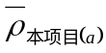：—本项目对所有网格点的年平均质量浓度贡献值的算术平均值，μg/m³；
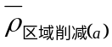：—区域削减污染源对所有网格点的年平均质量浓度贡献值的算术平均值，μg/m³。
本项目区域削减替代量来源为安徽八一化工股份有限公司退市进园PM_{2.5}削减量1t/a。经预测，区域PM_{2.5}年平均质量浓度变化情况如下：

表6.2-27 PM_{2.5}年平均质量浓度变化表
污染物 | /μg/m³ | /μg/m³ | K
PM_{2.5} | 8.264E-03 | 1.0894E-02 | -24.17%
根据上表计算可知PM_{2.5}年平均质量浓度变化率为-24.17%＜-20%。因此项目实施后区域环境质量得到整体改善。

6.2.6 防护距离
1、确定依据
（1）按照《环境影响评价技术导则 大气环境》（HJ2.2-2018）中的要求，应采用推荐模式中的大气环境防护距离模式，计算各排放源的大气环境防护距离。计算出的距离是以厂界向外设置一定范围的大气环境防护区域，以确保大气环境防护区域外的污染物贡献浓度满足环境质量标准，在大气环境防护距离内不应有长期居住的人群。
（2）对于项目厂界浓度超过大气污染物厂界浓度限值的，应要求削减排放源强或调整工程布局，待满足厂界浓度限值后，再核算大气环境防护距离。
2、分析结果
（1）大气环境防护距离
依据《环境影响评价技术导则 大气环境》（HJ2.2-2018）采用AERMOD模式进行预测，结果表明厂界浓度满足大气污染物厂界浓度限值，厂界外大气污染物短期浓度贡献浓度值未超过环境浓度质量限值，因此本项目无需设置大气环境防护距离。
（2）环境风险防护距离
根据“7.7 风险预测与评价”可知，在考虑三氯化磷储罐储罐泄漏事故情境下，预测结果表明，三氯化磷大气毒性终点浓度1级最远影响距离为500m，故本项目至少设置500m风险防护距离。
（3）综合环境防护距离
结合大气环境防护距离、风险防护距离以及蚌埠精细化工高新技术产业基地规划环评要求，综合考虑本项目性质及对周边环境影响程度，本项目最终环境防护距离设置以厂界最大延伸大于风险防护距离设置为本项目综合环境防护距离，综合环境防护距离为以厂界外延伸500m范围。经现场踏勘，本项目设置的500m环境防护距离内无居民、学校、医院等环境敏感目标，本项目环境防护距离包络线图见下图所示。
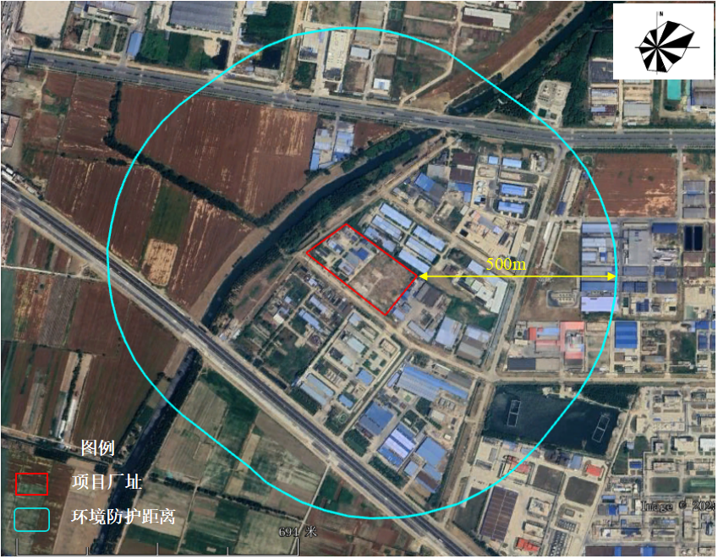
图6.2-17 环境防护距离包络线图

6.2.7 大气环境影响评价结论
（1） 根据《2024年蚌埠市环境质量公报》，项目所在区域属于不达标区。
（2） 评价范围内新增污染物正常排放下污染物短期及长期浓度贡献值的最大浓度占标率均＜30%，PM₁₀、非甲烷总烃、酚类、氯化氢、TSP、氨、硫化氢等污染物，叠加现状背景值及拟建、在建项目影响后，污染物浓度满足环境质量标准。
（3）本项目厂界浓度满足大气污染物厂界浓度限值，厂界外大气污染物短期浓度贡献浓度值未超过环境浓度质量限值，因此本项目无需设置大气环境防护距离。结合项目情况，综合考虑风险预测环境防护距离设置情况，建议本项目以厂界外扩500m环境防护距离作为全厂环境防护距离。本次评价在环境防护距离包络线内不得有环境敏感点，且不允许规划医院、学校、居住小区等敏感目标。根据现场探勘，本项目环境防护距离内无敏感点，满足环境防护距离设置要求。
综上所述，本项目大气环境影响可接受。

6.2.8 大气污染物排放量核算
表6.2-28 大气污染物有组织排放量核算表
序号 | 排放口编号 | 污染物 | 核算排放浓度  （mg/m³） | 核算排放速率  （kg/h） | 核算年排放量  （t/a）
一般排放口
1 | DA001 | 非甲烷总烃 | 15.4 | 0.307 | 1.384
1 | DA001 | 酚类 | 11.4 | 0.227 | 1.03
1 | DA001 | 氯化氢 | 4.5 | 0.089 | 0.459
2 | DA002 | 颗粒物 | 10 | 0.05 | 0.06
3 | DA004 | 非甲烷总烃 | 0.2 | 0.001 | 0.006
3 | DA004 | 氨气 | 0.2 | 0.001 | 0.01
3 | DA004 | 硫化氢 | 0.01 | 0.00006 | 0.0004
有组织排放口总计 |  | 颗粒物 |  |  | 0.06
 |  | 非甲烷总烃 |  |  | 1.39
 |  | 酚类 |  |  | 1.03
 |  | 氯化氢 |  |  | 0.459
 |  | 氨气 |  |  | 0.01
 |  | 硫化氢 |  |  | 0.0004
表6.2-29 大气污染物无组织排放量核算表
拟建项目无组织排放总计（t/a）
无组织排放总计 | 颗粒物 | 0.668
无组织排放总计 | 非甲烷总烃 | 0.367
无组织排放总计 | 酚类 | 0.251
无组织排放总计 | 氯化氢 | 0.027
无组织排放总计 | 氨气 | 0.001
无组织排放总计 | 硫化氢 | 0.0001
表6.2-30 大气污染物年排放量核算表 单位：t/a
种类 | 污染物名称 |  | 拟建项目排放量（t/a）
废气 | 有组织 | 颗粒物 | 0.06
废气 | 有组织 | 非甲烷总烃 | 1.39
废气 | 有组织 | 酚类 | 1.03
废气 | 有组织 | 氯化氢 | 0.459
废气 | 有组织 | 氨气 | 0.01
废气 | 有组织 | 硫化氢 | 0.0004
废气 | 无组织 | 颗粒物 | 0.668
废气 | 无组织 | 非甲烷总烃 | 0.367
废气 | 无组织 | 酚类 | 0.251
废气 | 无组织 | 氯化氢 | 0.027
废气 | 无组织 | 氨气 | 0.001
废气 | 无组织 | 硫化氢 | 0.0001
废气 | 总计
废气 | 颗粒物 |  | 0.728
废气 | 非甲烷总烃 |  | 1.767
废气 | 酚类 |  | 1.281
废气 | 氯化氢 |  | 0.486
废气 | 氨气 |  | 0.011
废气 | 硫化氢 |  | 0.0005

6.2.9 大气环境影响评价自查表
表6.2-31 大气环境影响评价自查表
工作内容 |  | 自查项目
评价等级与范围 | 评价等级 | 一级☑ |  |  |  |  |  |  | 二级□ |  |  |  |  |  |  | 三级□
评价等级与范围 | 评价范围 | 边长=50km□ |  |  |  |  |  |  | 边长5～50km□ |  |  |  |  |  |  | 边长=5 km☑
评价因子 | SO₂ +NO_{x}排放量 | ≥ 2000t/a□ |  |  | 500~ 2000t/a□ |  |  |  |  |  |  |  |  |  |  | ＜500 t/a☑
评价因子 | 评价因子 | 其他污染物（PM₁₀、TSP、非甲烷总烃、酚类、氯化氢、NH₃、H₂S） |  |  |  |  |  |  |  |  |  |  |  | 包括二次PM_{2.5}□  不包括二次PM_{2.5}☑
评价标准 | 评价标准 | 国家标准☑ |  |  |  |  | 地方标准□ |  |  |  |  |  | 附录D☑ |  |  |  |  |  | 其他标准☑
现状评价 | 环境功能区 | 一类区□ |  |  |  |  |  |  |  |  | 二类区☑ |  |  |  |  | 一类区和二类区□
现状评价 | 评价基准年 | （2023）年
现状评价 | 环境空气质量现状调查数据来源 | 长期例行监测数据□ |  |  |  |  |  | 主管部门发布的数据☑ |  |  |  |  |  |  |  | 现状补充监测☑
现状评价 | 现状评价 | 达标区□ |  |  |  |  |  |  |  |  |  |  | 不达标区☑
污染源调查 | 调查内容 | 本项目正常排放源☑  本项目非正常排放源☑  现有污染源□ |  |  |  |  |  |  |  | 拟替代的污染源 |  |  | 其他在建、拟建项目污染源☑ |  |  |  |  |  |  | 区域污染源□
大气环境影响预测与评价 | 预测模型 | AERMOD  ☑ | ADMS  □ |  |  | AUSTAL2000  □ |  |  |  |  |  | EDMS/AEDT  □ | CALPUFF  □ |  |  |  |  | 网格模型  □ |  |  |  | 其他  ☑
大气环境影响预测与评价 | 预测范围 | 边长≥50km□ |  |  |  | 边长5～50km□ |  |  |  |  |  |  |  |  | 边长=5 km☑
大气环境影响预测与评价 | 预测因子 | 预测因子（非甲烷总烃、酚类、TSP、氯化氢、PM₁₀、NH₃、H₂S） |  |  |  |  |  |  |  |  |  |  | 包括二次PM_{2.5}□  不包括二次PM_{2.5}☑
大气环境影响预测与评价 | 正常排放短期浓度贡献值 | 最大占标率≤100%☑ |  |  |  |  |  |  |  |  |  |  | 最大占标率＞100%□
大气环境影响预测与评价 | 正常排放年均浓度贡献值 | 一类区 |  | 最大占标率≤10%□ |  |  |  |  |  |  |  |  | 最大标率＞10% □
大气环境影响预测与评价 | 正常排放年均浓度贡献值 | 二类区 |  | 最大占标率≤30%□ |  |  |  |  |  |  |  |  | 最大标率＞30% □
大气环境影响预测与评价 | 非正常排放1h浓度贡献值 | 非正常持续时长（0.5）h |  | 占标率≤100% ☑ |  |  |  |  |  |  |  |  | 占标率＞100%□
大气环境影响预测与评价 | 保证率日平均浓度和年平均浓度叠加值 | 达标□ |  |  |  |  |  |  |  |  |  |  | 不达标□
大气环境影响预测与评价 | 区域环境质量的整体变化情况 | k ≤-20%☑ |  |  |  |  |  |  |  |  |  |  | k＞-20% □
环境监测计划 | 污染源监测 | 监测因子：（非甲烷总烃、酚类、氯化氢、颗粒物、氨气、硫化氢、臭气浓度） |  |  |  |  |  |  |  |  |  |  | 有组织废气监测☑无组织废气监测☑ |  |  |  |  |  |  |  | 无监测□
环境监测计划 | 环境质量监测 | 监测因子：（非甲烷总烃、酚类、氯化氢、氨气、硫化氢、颗粒物） |  |  |  |  |  |  |  |  |  |  | 监测点位数  （1） |  |  |  |  |  |  |  | 无监测□
评价结论 | 环境影响 | 可以接受☑ 不可以接受□
评价结论 | 大气环境防护距离 | 距（/）厂界最远（/）m
评价结论 | 污染源年排放量 | SO₂:（/）t/a |  | NO_{x}:（/）t/a |  |  |  |  |  |  |  | 颗粒物:（0.06）t/a |  |  |  |  | VOC_{s}：  （1.39）t/a
注：“□”为勾选项，填“√”；“（）” 为内容填写项

6.3 运营期地表水环境影响分析
根据项目规划，项目废水主要为碱喷淋塔置换废水、地面保洁废水、蒸汽冷凝水、循环冷却置换废水、软水制备废水、生活污水以及初期雨水等。
蒸汽冷凝水回用于循环冷却塔补充水；碱喷淋塔置换废水经蒸发浓缩后，废盐作为危废处理，冷凝水回用于碱喷淋塔补充用水；地面保洁废水、初期雨水依托现有厂区污水处理站“隔油+调节+气浮+内电解+沉淀+催化氧化+沉淀+水解酸化+UASB+兼氧+SBR”处理达标后，与循环冷却置换废水、软水制备废水、生活污水一同排入园区污水管网，进入沫河口污水处理厂处理达标排放。经处理达到沫河口污水处理厂接管标准以及《污水综合排放标准》（GB8978-1996，含修改单）、《石油化学工业污染物排放标准》（GB31571-2015，含2024年修改单）排放限值要求后，进入沫河口污水处理厂集中处理，沫河口污水处理厂尾水达到《城镇污水处理厂污染物排放标准》（GB18918-2002）中一级 A 标准后，排入三铺大沟，最终汇入淮河。
对照《环境影响评价技术导则 地表水环境》（HJ 2.2-2018）“5.2 评价等级确定”表 1 中规定：建设项目废水最终经沫河口污水处理厂处理达标后排入淮河，排放方式属于间接排放的，本次水环境影响评价等级定为三级 B。
根据导则要求，三级 B 项目可不进行地表水环境影响预测，但需要进行“水污染控制和水环境影响减缓措施有效性评价”，评价内容如下。
- 厂区综合污水处理站有效性分析
① 处理工艺有效性
依托现有厂区1座污水处理站，处理能力30m³/d ，处理工艺为“隔油+调节+气浮+内电解+沉淀+催化氧化+沉淀+水解酸化+UASB+兼氧+SBR”，根据《排污许可证申请与核发技术规范 专用化学产品制造工业》（HJ1103-2020）中废水处理可行技术，本项目废水处理工艺为可行性技术。项目废水处理后满足沫河口污水处理厂接管限值及《污水综合排放标准》（GB8978-1996，含修改单）、《石油化学工业污染物排放标准》（GB31571-2015，含2024年修改单）中标准限值。
② 处理能力匹配性
现有厂区污水处理站剩余处理能力为18.73t/d，本项目排入污水处理站处理的废水量为0.221t/d，占污水处理站剩余处理能力的1.18%，能够满足本项目废水处理需求。
（2）沫河口污水处理厂处理有效性分析
① 处理能力匹配性
沫河口污水厂位于蚌埠精细化工产业基地金漴路和南环路交叉口东北侧，接管范围主要为安徽蚌埠精细化工高新技术产业基地内工业废水及生活污水。设计规模为5万m³/d，其中2万m³/d规模已验收且正常运营，规划3万m³/d已投入试运行，尚未完成环保竣工验收。区内管道已铺设到位，企业废水经沫河口污水处理厂处理达到《城镇污水处理厂污染物排放标准》(GB18918-2002)一级A标准后，经三铺大沟后最终排放进入淮河。
本项目外排废水排放量为27.451m³/d，沫河口污水处理厂废水设计处理规模为5万m³/d，现有处理规模2万m³/d，三期工程处理规模3万m³/d目前已建成试运营并已申领排污许可证，目前污水处理厂现状处理量约11000m³/d，剩余处理能力39000m³/d，因此沫河口污水处理厂现有处理规模能够满足本项目废水处理需求。
② 收集管网可达性
根据管委会提供污水管网施工设计图，基地内污水管网已全部铺设到位，污水管网均架空铺设，本项目厂区污水处理站经过污水局部加压泵站提升后进入地面架空综合管廊，最后进入污水处理厂，可满足配套管网接入沫河口污水处理厂的要求。
③ 废水处理达标可行性
沫河口污水处理厂二期处理工艺为“曝气沉砂池+调节池+水解酸化池+生物反应及沉淀池+反应沉淀池+臭氧接触池+曝气生物滤池+滤布滤池及消毒池”，三期处理工艺为“水解酸化+A₂/O 生化处理＋磁介质高效沉淀池+反硝化深床滤池+接触消毒”；厂区污水处理站能够确保将废水处理达到接管标准以及《污水综合排放标准》（GB8978-1996，含修改单）、《石油化学工业污染物排放标准》（GB31571-2015，含2024年修改单）中标准限值，因此，不会对沫河口污水处理厂处理工艺造成冲击。
综上，评价认为拟建项目废水经“隔油+调节+气浮+内电解+沉淀+催化氧化+沉淀+水解酸化+UASB+兼氧+SBR”处理达到沫河口污水处理厂接管限值及《污水综合排放标准》（GB8978-1996，含修改单）、《石油化学工业污染物排放标准》（GB31571-2015，含2024年修改单）标准后进入沫河口污水处理厂可行，外排废水达到《城镇污水处理厂污染物排放标准》（GB 18918-2002）一级 A 排放标准，项目建设对区域地表水环境造成的不利影响较小。

6.4 运营期声环境影响分析
本次评价车间新增泵、风机、压缩机等噪声源，采取合适的预测模式论证东、西、南、北四周厂界达标可行性。

6.4.1 噪声污染源
运营期噪声主要来自生产装置反应釜、空压机、引风机、真空泵及其它配套设施等设备。主要噪声源强见“表4.3-17、18”。

6.4.2 预测点布设
本项目声环境现状评价中东西南北四周厂界声环境质量能够满足 3 类区限值要求，拟建项目位于厂区西北侧，本次评价预测东、北、西、南厂界噪声。

6.4.3 预测模式
确定各噪声源位置，并测量各噪声源到预测点的距离，将各噪声源视为半自由状态噪声源，按声能量在空气传播中衰减模式可计算出某噪声源在预测点的声压级，预测模式如下：
- 室外噪声源
计算某个声源在预测点的倍频带声压级：
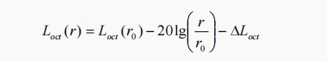
式中：Loct（r）—— 点声源在预测点产生的倍频带声压级；
Loct（r0）—参考位置 r0 处的倍频带声压级；
r—预测点距声源的距离，m；
r0—参考位置距声源的距离，m；
Δloct—各种因素衰减量（包括声屏障、遮挡物、空气吸收、地面效应等衰减量）。
如果已知声源的倍频带声功率级 Lwoct，且声源可看作是位于地面上的，则由各倍频带声压级合成计算出该声源产生的声级 LA。
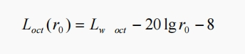

（2）室内声源
1）首先计算出某个室内靠近围护结构处的倍频带声压级：
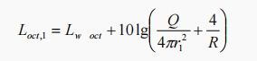
式中：Loct ，1 某个室内声源在靠近围护结构处产生的倍频带声压级，
Lwoct 为某个声源的倍频带声功率级，
r1 为室内某个声源与靠近围护结构处的距离，
R 为房间常数，
Q 方向因子。
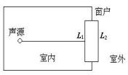
2）再计算出所有室内声源在靠近围护结构处产生的总倍频带声压级：
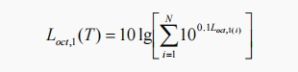
3）计算出室外靠近围护结构处的声压级：
Loct ,2 (T) = Loct ,1 (T) – (Tloct + 6)
4）将室外声级 Loct ，2（T）和透声面积换算成等效的室外声源，计算出等效声源第 I 个倍频带的声功率级 Lwoct：
Lwoct = Loct , 2 (T) + 10 lg S
式中：
S 为透声面积，m²。
5）等效室外声源的位置为围护结构的位置，其倍频带声功率级为 Lwoct ，由此按室外声源方法计算等效室外声源在预测点产生的声级。
由上述各式可计算出周围声环境因该项目设备新增加的声级值，综合该区内的声环境背
景值，再按声能量迭加模式预测出某点的总声压级值，预测模式如下：
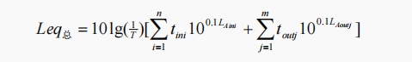
式中：Leq 总—某预测点总声压级，dB（A）；
n—为室外声源个数；
m—为等效室外声源个数；
T—为计算等效声级时间。
（3）预测参数
经对现有资料整理分析，拟选用如下参数和条件进行计算：
- 一般属性：声源离地面高度为 0 ，室内点源位置为地面，房间内壁吸声系数 0.01。
B 、发声特性：稳态发声，不分频。

6.4.4 坐标系建立
噪声评价坐标原点设在西厂界和南厂界交叉处，X轴正向为南厂界延长线，Y轴西厂界 延长线，预测高度为1.2m。预测区内测算点的间隔为X方向10m，Y方向10m。要预测一个有限区域上的多种噪声设备共同对外界的影响，首先必须确定各个噪声源的坐标位置和源强参数，然后将其代入预测模式当中进行计算。
本项目噪声预测点选取项目厂界的 4 个点。拟建项目预测点详细情况见表6.4-1。
表6.4-1 项目预测点情况一览表
预测点名称 |  | 类型 | 坐标 |  | 预测高度 m | 执行声标准
 |  | 类型 | X | Y | 预测高度 m | 执行声标准
厂界 | 边界东 | 厂界点 | 236.9 | -101.7 | 1.2 | （GB12348-2008）3 类
厂界 | 边界南 | 厂界点 | 101.1 | -80.3 | 1.2 | （GB12348-2008）3 类
厂界 | 边界西 | 厂界点 | 44.8 | 32.4 | 1.2 | （GB12348-2008）3 类
厂界 | 边界北 | 厂界点 | 182.8 | 5.8 | 1.2 | （GB12348-2008）3 类
注：项目噪声坐标以以厂区西南角作为坐标原点（0，0），正北方向为 X 轴，正东方向为 Y 轴。

6.4.5 预测结果
估算出项目建成运行后的厂界噪声值具体结果见下表6.4-2。
表6.4-2 项目建成后四周厂界噪声预测结果 单位：dB(A)
预测方位 | 贡献值（dB(A)） |  |  | 标准值（dB(A)） |  | 达标情况
预测方位 | 昼间 | 夜间 | 昼间 |  | 夜间 | 昼间 | 夜间
厂界东侧 | 48.9 | 48.9 | 65 |  | 55 | 达标 | 达标
厂界南侧 | 52.4 | 52.4 | 65 |  | 55 | 达标 | 达标
厂界西侧 | 48.2 | 48.2 | 65 |  | 55 | 达标 | 达标
厂界北侧 | 51.1 | 51.1 | 65 |  | 55 | 达标 | 达标
预测结果表明，在采取相应隔声降噪措施后，生产过程厂内各设备运转产生的噪声对厂界噪声的影响值均能满足《工业企业厂界环境噪声排放标准》（GB12348-2008）中 3 类标准的要求。因此，本评价认为，项目生产过程中的噪声不会对区域声环境造成明显不利影响。
项目声环境影响评价自查表如下：
表6.4-3 声环境影响评价自查表
工作内容 |  | 自查项目
评价等级与 | 评价等级 | 一级□ 二级□ 三级☑
范围 | 评价范围 | 200 m☑ 大于200 m □ 小于200 m□
评价因子 | 评价因子 | 等效连续 A 声级☑ |  |  |  | 最大 A 声级□ |  |  | 计权等效连续感觉噪声级□
评价标准 | 评价标准 | 国家标准☑ |  |  |  | 地方标准□ |  |  | 国外标准
现状评价 | 环境功能区 | 0类区□ | 1类区□ |  |  | 2类区□ | 3类区☑ |  |  |  | 4a类区□ |  | 4b类区□
现状评价 | 评价年度 | 初期□ |  | 近期☑ |  |  | 中期□ |  |  |  |  | 远期□
现状评价 | 现状调查方法 | 现场实测法☑ |  |  |  | 现场实测加模型计算法□ |  |  |  |  |  | 收集资料□
现状评价 | 现状评价 | 达标百分比 |  |  |  | 100%
噪声源调查 | 噪声源调查方法 | 现场实测□ |  |  |  | 已有资料☑ |  |  |  |  |  | 研究成果□
声环境影响 预测与评价 | 预测模型 | 导则推荐模型☑ 附录A、附录B |  |  |  |  |  | 其他□
声环境影响 预测与评价 | 预测范围 | 200 m☑ |  |  |  | 大于 200 m□ |  | 小于 200 m□
声环境影响 预测与评价 | 预测因子 | 等效连续 A 声级☑ |  |  |  | 最大 A 声级 |  | 计权等效连续感觉噪声级
声环境影响 预测与评价 | 厂界噪声贡献值 | 达标☑ |  |  |  |  |  | 不达标□
声环境影响 预测与评价 | 声环境保护目标处噪声值 | 达标☑ |  |  |  |  |  | 不达标□
环境监测计 划 | 排放监测 | 厂界监测☑ |  |  | 固定位置监测□ |  | 自动监测□ |  |  | 手动监测□ |  |  | 无监测□
环境监测计 划 | 声环境保护目标处噪声监测 | 监测因子：（等效连续A声级） |  |  |  |  | 监测点位数（4） |  |  |  |  |  | 无监测□
评价结论 | 环境影响 | 可行☑ 不可行□

6.5 运营期地下水环境影响分析

6.5.1 区域水文地质条件

6.5.1.1 地形、地貌
蚌埠市地形以平原为主，山丘相对集中，河沟纵横，湖泊散落。淮河以北为平原地区，约占全市面积的86%。地势呈西北高东南低，西部最高地面高程在涡芡之间西部为24米，最低地面高程在老潼河附近为14米，东西高差10米；北部沱浍之间任桥附近最高地面高程为22.0米，南部北淝河下游地面高程最低为14米，南北高差8米。淮河以南地形为有湖洼间隔的不连续山丘高地，约占全市面积的14%。蚌埠地处江淮腹地丘陵地区，由西向东的江淮分水岭贯穿该市，形成低缓的鱼背形地势。项目范围内的地形基本为岗冲起伏的丘陵荒地，高程在23.06米～49.54米之间，整个地形呈东高西低。

6.5.1.2 地质条件
区域地层属于华北地层大区晋冀鲁豫地层区徐淮地层分区淮南地层小区。主要为上古太界五河群（Ar2wh）、古近系双浮组（E1sh），大部分被第四系覆盖，仅在淮河南侧临淮关东部一带出露。区域地层简表见下表。
表6.5-1 区域地层概况
界 | 系 | 统 | 地层名称 | 代号 | 厚度  （m） | 岩性特征
新  生  界 | 第  四  系 | 全新统 | 大墩组 | Q₄d | 0～8 | 出露地表，分布于淮河及其支流的两岸漫滩上，为河流最新泛滥堆积物，宽2～10km，厚度0～20m，岩性为棕黄色、灰黄色、灰色、棕褐色粘土，棕黄色粉质粘土，灰棕色、灰黄色、灰黑色粉质粘土、细砂、粉土。局部地区，顶部有1～5m淤泥质粉质粘土。
新  生  界 | 第  四  系 | 上更  新统 | 茆塘组 | Q₃m | 20～35 | 广泛出露，局部隐伏于大墩组以下。岩性以粘土、粉质粘土、粘土质粉砂为主，底部夹粉砂。含有铁锰质结核和钙质结核，柱状节理较发育。
 |  |  |  |  | 8～25 | 在残丘的坡麓地带为棕黄及黄色粉质粘土；在山前平原地带，下部为含砾粉质粘土，上部为灰黄色粉质粘土。普遍含有铁锰质结核。
新  生  界 | 第  四  系 | 中更  新统 | 潘集组 | Q₂p | 30～60 | 隐伏于上更新统之下。下部为黄灰色、黄绿色粉砂、细砂、粗中砂，结构松散，分选性较好，厚20～40m；  上部为青黄色粉质粘土，结构紧密，含钙质结核和铁锰质结核。
新  生  界 | 第  四  系 | 下更  新统 | 蒙城组 | Q₁M | 15～35 | 隐伏于中更新统之下。顶板埋深60～120m。下部为灰黄色的细砂、中砂、含砾中粗砂，厚10～28m，结构松散，分选性较好；上部为青黄色粉质粘土，厚5～10m，层位稳定，结构紧密，含钙质结核和铁锰质结核。顶部有0.2～0.5m铁质风化壳。
新  生  界 | 新近系 | 上新统 | 明化镇组 | N₂M | 47～70 | 隐伏于第四系之下。上部为蓝灰色、灰绿色含砾粘土、粉质粘土，灰绿色厚层含砾细砂、中粗砂等；下部为灰绿色、棕红色含砾泥岩、砂质泥岩、砾质泥岩等。
新  生  界 | 古近系 | 古新统 | 双浮组 | E₁sh | ＞631 | 细砂岩与泥岩、粉砂岩互层、底部为砾岩。
上太古界 | 五河群 |  | 庄子里组 | Ar₂wh | ＞1521 | 岩性主要为大理岩、变流纹岩、白云石英片岩及斜长角闪岩，并含黑云斜长片麻岩、黑云二长片麻岩、浅粒岩等变质侵入体。

6.5.1.3 区域地层
评价区地表出露地层为新生界第四系，松散层包括新近系（N）和第四系（Q）；其下基岩主要为上太古界五河群（Ar₂wh）。
根据区域地质资料，评估区内地层由老到新描述如下：
- 上太古界五河群（Ar₂wh）
分布全区，隐伏于新近系之下，岩性主要为大理岩、变流纹岩、白云石英片岩及斜长角闪岩，并含黑云斜长片麻岩、黑云二长片麻岩、浅粒岩等变质侵入体。厚度大于1521m。
（2）新生界新近系明化镇组（N₂M）
分布全区，隐伏于第四系之下，层厚为50～60m，岩性为绿色、灰白色粉质粘土，灰白、灰黄色泥质微胶结或含泥质中粗砂、含砾中粗砂、砂砾层。
（3）新生界第四系（Q）
本区自下而上分别为下更新统蒙城组（Q₁M）、中更新统潘集组（Q₂p）和上更新统茆塘组（Q₃m）。
下更新统蒙城组（Q₁M）：全区广泛分布，隐伏于中更新统之下。厚度为20～35m，底部为黄棕色粉细砂、细砂、粉砂；上部为浅棕、灰黄色粉质粘土互层，夹薄层粉砂土及粉砂，富含钙质结核和铁锰质结核。
中更新统潘集组（Q₂p）：全区广泛分布，隐伏于上更新统之下，层厚为45～60m，可分为上下两段：下段为黄灰色、黄绿色粉砂、细砂、粗中砂，结构松散，分选性较好，厚25～35m；上段为青黄色粘土，结构紧密，含钙质结核和铁锰质结核，厚度为20-30m。
上更新统茆塘组（Q₃m）：全区出露，厚度为20～30m，主要为褐黄色、灰褐色粉质粘土、粘土、粉土夹砂、粉细砂-中砂，局部地段下部夹少量砾石，普遍含有铁锰质结核和钙质结核，柱状节理较发育。

6.5.1.4 区域构造
（1）地质构造
评价区在大地构造分区上位于中朝准地台淮河台坳蚌埠台拱。区域褶皱和断裂较发育。
①褶皱
区域褶皱构造主要为蚌埠期构造运动形成的蚌埠复背斜。蚌埠复背斜核部为五河杂岩，轴迹为NWW至SEE，走向280º，长约76km，宽为5～10km。它的主要特征是核部向SEE倾伏，倾角南翼陡，北翼缓。
②断裂
区域断裂构造以NNE向最为发育，为压扭性兼有平移特征。
评估区附近东侧隐伏有平移断层F₂，方向NNE，呈带状分布，破碎带宽10m左右，破碎带岩石多具钾长石化；断裂面波状弯曲，走向12°～15°，倾角陡立，断距20～25m。
（2）区域地壳稳定性
1）新构造运动
新构造活动方式表现形式有两种，第三纪末期的构造运动以新断裂为主，第四纪以下降为主及升降相间的振荡运动为特点。
①新构造断裂的特征
a.方向性。构造格局表明，新构造断裂是由近EW向（区外）和NNE向两组断裂组成的断裂系统，且NNE向断裂切割近EW断裂。
b.力学性质。NNE向断裂表现为张性和压扭性，断裂面多向北西倾斜；而EW向断裂均为压性，断裂面向南倾斜；两者均具高角度特点。
c.继承性。两组断裂区外不仅切割了第三系地层，而且也切穿了五河杂岩地层和燕山期岩体；剖面上，五河杂岩地层上下盘落差大于新地层落差，说明在晚第三纪之前断裂即已形成，晚第三纪以来仅是沿老断裂微弱活动而已。
②下降为主、升降相间的振荡运动
a.水系展布规律：淮河南岸支流纵比降大，河道狭窄，流速大且急，一般较短；淮河北岸支流纵比降小，流速缓慢，河道宽且长，形成不对称羽毛状。说明区内新构造运动的垂直上升运动南部比北部大。
b.松散沉积厚度变化：松散沉积厚度除受构造坳陷、隆起控制外，沉积厚度和地貌特征也有不同。淮河以南，有中、上更新统组成的山前斜坡地，以及全新统组成的河漫滩；淮河以北，为一微有起伏的开阔平原，地表绝大部分为上更新统河流相沉积物，仅构成河间平地，厚度约50m左右。新构造运动表现为全新世以前区域以沉积为主，地壳趋于稳定。
2）地震
从史志记载以来，蚌埠市及邻近地区发生5级以上地震5次。1644年2月3日凤阳与蚌埠交界处发生5.5级地震，震中烈度7度；1829年11月18日五河发生5.5级地震，震中烈度7度；1831年9月28日怀远县平峨山发生6.5级地震，震中烈度8度；1979年3月2日固镇县新马桥发生5级地震，震中烈度6度。据1965年～2003年的统计资料，评估区及临近地区小于4级大于3级的地震约22次。
根据《中国地震动参数区划图（GB18306—2001）》，评估区地震基本烈度为7度，设计基本地震加速度值为0.10g。
表6.4-2 地震动峰值加速度分区与地震基本烈度对照表
地震动峰值加速度（g） | <0.05 | 0.05 | 0.1 | 0.15 | 0.2 | 0.3 | ≥0.4
地震基本烈度值 | <Ⅵ | Ⅵ | Ⅶ | Ⅶ | Ⅷ | Ⅷ | ≥Ⅸ
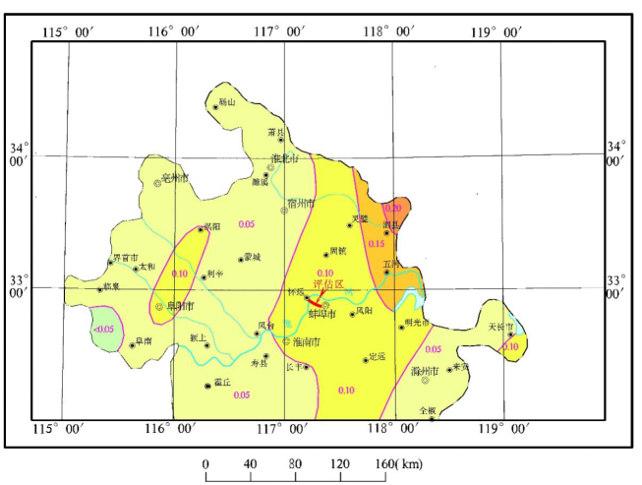
图6.4-1 地震动峰值加速度区划图

6.5.1.5 岩浆岩
区域岩浆岩体主要为燕山期造山运动时侵入的花岗岩。岩性以燕山期二长花岗岩和燕山期钾长花岗岩为主。
燕山期钾长花岗岩主要分布在秦集一带。岩石呈浅灰、灰白色，矿物的粒度一般为2~4mm。主要成分为钾长石45%，更长石15~20％，石英20~30%，黑云母2~3%和少量白云母、角闪石、铁铝榴石、磁铁矿、磷灰石、锆石、绿帘石及榍石等。
燕山期二长花岗岩主要分布在评估区及外围陶山、燕山等地。岩石呈灰白色，不等粒花岗变晶结构。主要由钾长石35~40%，斜长石3~45%、石英20~25%、黑云母、白云母或角闪石及少量磁铁矿、榍石、磷灰石等组成。
根据以往的地质资料，燕山期二长花岗岩表层风化作用强烈，全风化～强风化厚度一般5～10m。裂隙较为发育，但厚度不大。

6.5.1.6 区域工程地质条件
（1）岩体
评价区内岩体隐伏在第四系覆盖层之下，建造类型为变质岩建造，岩性为上太古界五河群（Ar₂wh），岩性由变粒岩、片麻岩、变流纹岩等组成，岩石单轴搞压强度为74～250MPa，属坚硬中—厚层状片麻岩、大理岩岩组。
（2）土体
根据收集到评价区内及周边钻探资料，评价区自上而下可分为七层：
①粘土(Q₃m)：褐黄、黄褐色，硬塑状态，湿，光滑，无摇振反应，含氧化铁、铁锰结核，具铁锰质浸染，杂青灰色团块，干强度高，韧性高。层厚一般为3.0～5.80m，其静力触探比贯入阻力Ps值为2.9～3.6MPa。fak=240～280kPa，Es=11.0～14.0MPa。
②粉土夹砂(Q₃m)：层厚7.0～12.6m。褐灰、灰黄，稍密状态，局部夹薄层粉细砂，很湿，无光泽反应，震动析水，摇振反应迅速，干强度低，韧性低。其标贯试验实测击数N一般值为13～17击／30cm。其静力触探比贯入阻力PS值为3.0～5.0MPa。fak=160～190kPa，Es=7.5～9.0MPa。
③粉质粘土夹粉土(Q₃m)：层厚一般为1.60～8.30m。灰黄、褐黄色，可塑状态，湿，稍光滑，摇振反应中等，干强度中等，韧性中等，局部夹薄层粉土；其静力触探比贯入阻力PS值为2.0～2.4MPa。fak=200～220kPa，Es=7.8～10.0MPa。
④粘土(Q₃m)：褐黄、黄褐色，硬塑状态，稍湿，光滑，无摇振反应，干强度高，韧性高；含氧化铁、铁锰结核、钙质结核等，夹薄层粉质粘土、粉土。层厚一般为2.0～5.0m。静力触探比贯入阻力Ps值为3.3～4.8MPa，fak=270～320kPa，Es=11.0～13.0MPa。
⑤粘土夹砂(Q₃m)：层厚2.00～4.0m。褐灰、黄褐色，稍密状态，夹中砂，稍湿，无光泽反应，摇振反应高，干强度低，韧性低。其静力触探比贯入阻力PS值为4.0～5.0MPa。fak=170～200kPa，Es =8.0～9.0MPa。
⑥中砂(Q₃m)：层厚5.0～8.0m，灰黄，饱和，密实，稍湿，无光泽反应，震动析水，摇振反应迅速，干强度低，韧性低。Fak=180～200kPa，Es =8.0～10.0MPa。
⑦粘土(Q₂p)：该层未钻穿。层厚一般大于8.0m。褐黄、黄褐色，硬塑状态，稍湿，光滑，无摇振反应，干强度高，韧性高；含氧化铁、铁锰结核、钙质结核等，fak=270～300kPa，Es=12.0～14.0MPa。

6.5.2 区域水文地质条件概况

6.5.2.1 地下水类型及含水层特征
1、地下水类型
根据地下水的赋存条件、含水介质及地层岩性组合特征，评价区区域地下水类型可划分为松散岩类孔隙水和基岩裂隙水，松散岩类孔隙水进一步可划分浅层松散岩类孔隙水和深层松散岩类孔隙水。
（1）松散岩类孔隙水
1）浅层松散岩类孔隙水
根据地下水的富水性，将本区划分为水量较丰富、水量中等及水量贫乏的含水岩组。
①水量较丰富的（单井涌水量500-1000m³/d）
浅层松散岩类孔隙水主要赋存于第四系上更新统的粉-中砂、局部粉土夹砂的孔隙中，含水层厚度10.87-15.27m，水位埋深0.4-3.0m，据钻孔抽水试验资料，单井涌水量为500-1000m³/d，地下水化学类型以HCO₃-Ca型为主，溶解性总固体小于1.0g/L。
②水量中等的（单井涌水量100-500m³/d）
主要沿淮河北岸分布，含水层由第四系全新新统砂砾层组成，厚度6.8-10.29m，水位埋深0.9-5.20m，据钻孔抽水试验资料，单井涌水量为100-500m³/d，地下水化学类型以HCO₃-Ca型为主，溶解性总固体小于1.0g/L。
③水量贫乏的（单井涌水量<100m³/d）
分布于评价区东北部，主要由第四系上更新统的粘土、粉土夹砂组成，砂岩沿现代河流两侧成条带状分布，厚度小于5m，水位埋深0.4-3.5m，据钻孔及民井抽水试验资料，单井涌水量均小于100m³/d，地下水化学类型为HCO₃-Ca·Mg型或HCO₃-Ca•Na型，溶解性总固体小于1.0g/L。
含水层组由第四系全新统和上更新统砂性土组成，以粉土和粘质粉土为主。含水层厚度10.0~30.00m，水位埋深2.00~8.00m，水力性质多属上层潜水。水量贫乏，单井涌水量多小于100m³/d。水化学类型以HCO₃-Ca₂+型为主，溶解性总固体小于1.0g/L，pH值7.5~8.0。
2）深层松散岩类孔隙水
该类型水由中下更新统含水砂层及新近系含水砂层组成，厚度较大。
深层松散岩类孔隙水的富水等级，按单井涌水量可划分为水量丰富的、水量较丰富的和水量中等的三级。现分述如下：
①水量丰富的（单井涌水量1000-3000m³/d）
含水层为粉细砂-中砂，厚度6-31m，水位埋深1-5m，据钻孔抽水试验资料，单井涌水量1163.90-2986.28m³/d，地下水化学类型以HCO₃-Na型为主，溶解性总固体小于1.0g/L。
②水量较丰富的（单井涌水量500-1000m³/d）
含水层为粉细砂、中砂，厚度4.38-29.79m，水位埋深0.4-5m，据钻孔抽水试验资料，单井涌水量为527.27-983.35m³/d，地下水化学类型以HCO₃-Na•Ca型为主，溶解性总固体小于1.0g/L。
③水量中等的（单井涌水量100-500m³/d）
含水砂层为粉细砂-中砂，厚度6.8-19.36m，水位埋深0.18-2.71m，据钻孔抽水试验资料，单井涌水量为118.31-428.25m³/d，地下水化学类型较复杂，为HCO₃-Ca•Na型、HCO₃-Na型或HCO₃•SO₄2-•Cl-Na•Mg型，溶解性总固体小于1.0g/L。
（2）基岩裂隙水
主要分布于淮河以南临淮关东部一带，岩性为蚌埠期混合二长花岗岩，呈球状风化，风化层厚度小于10m，网格状节理裂隙发育，多被泥质充填，所处地貌部位属丘陵地带，地形较陡峭，不利于地下水储存与富集，单井涌水量小于100m³/d，径流模数为0.11l/s•km²。
区域综合水文地质图见下图。
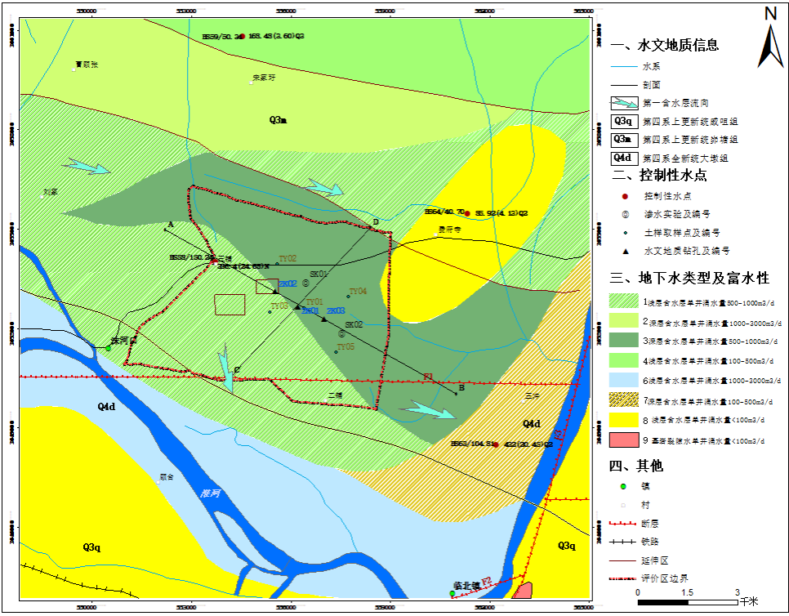
图6.4-2 区域综合水文地质图
2、含水层分布
根据地下水的赋存条件、水力性质及地层岩性组合特征，评价区地下水类型可划分为松散层类孔隙水，按含水层的渗透性可进一步划分为一个弱透水层，一个含水层和两个隔水层，具体描述如下：
- 第一弱透水层
该层主要由第四系上更新统粘土、粉质粘土、粘土夹砂和薄层粉细砂组成。底板埋深15-20.0m，调查枯水期（12月）水位埋深0.40～2.5m左右，地下水水位年变幅约1.00m，该含水层单井涌水量<100m³，根据现场取样、室内测试结果，该层平均渗透系数为3.82×10⁻⁵cm/s，地下水水力特征为潜水。地下水化学类型为HCO₃-Ca·Mg 型或HCO₃-Ca• Na 型水，溶解性总固体小于1.0g/l。
（2）第一隔水层
该层主要由上更新统粘土组成，底板埋深在20.0～25.0m之间，厚度一般为2.0～5.0m，根据现场钻探取样、室内测试结果，该层平均渗透系数为7.42×10⁻⁶cm/s。
（3）第一含水层
该层主要由上更新统粉细砂-中砂、粘土夹砂组成，底板埋深<35m，层厚7.5～10.0m，调查枯水期水位埋深一般0.4～3.0m，丰水期水位埋深0.33～2.5m；根据现场抽水试验，单井涌水量为505m³/d，平均渗透系数为2.23×10⁻³cm/s，地下水水力特征为承压水，地下水化学类型以HCO₃-Ca型为主，溶解性总固体一般小于1.0g/L。
（4）第二隔水层
该层主要由中更新统粘土层组成，厚度一般大于10m，根据现场钻探取样、室内测试结果，该层平均渗透系数为5.80×10⁻⁷ cm/s。

6.5.2.2 各含水层之间的水力联系
1、第一弱透水层与地表水体
该弱透水层直接与地表水体接触，该层岩性为第四系上更新统粘土、粉细砂和粉土夹砂，具有弱透水性，使得第一弱透水层与上部地表水有一定的水力联系，根据监测，一般情况下，地下水补给地表水体，但在汛期洪峰时，出现地表水补给地下水。
2、第一含水层与地表水体和第一弱透水层
该含水层上部有第一隔水层存在，岩性为为上更新统的粘土，分布稳定，并且未发育“天窗”，有一定的隔水性能，使得第一含水层与第一弱透水层无水力联系，且区内河流和水塘均未切至第一含水层，使得第一含水层与上部地表水体无水力联系。

6.5.2.3 区域地下水与地表水之间水力联系
1、浅层松散层类孔隙水与地表水体
浅层松散层类孔隙水与地表水体直接接触，地下水主要赋存在第四系粉细砂-中砂，具有透水性，使得松散层类孔隙水与上部地表水有一定的水力联系，根据监测，一般情况下，地下水补给地表水体，但在汛期洪峰时，出现地表水补给地下水。
2、深层松散层类孔隙水与地表水体
深层松散层类孔隙水上覆浅层松散层类孔隙水，浅层松散层类孔隙水岩性主要为第四系粘土、粉土夹砂和粉细砂，具有透水性，使得深层松散层类孔隙水与上部地表水有一定的水力联系，但联系不密切。
3、基岩裂隙水与地表水体
在岩石裸露区，基岩裂隙水与地表水体直接接触，地下水主要赋存在蚌埠期混合二长花岗岩的节理裂隙中，具有弱透水性，使得基岩裂隙水与上部地表水有一定的水力联系。

6.5.2.4 地下水开发利用现状
根据《2022年蚌埠市水资源公报》，本项目位于蚌洪区间北岸，其总供水量为8.75亿m³（其中地表水源供水量7.13亿m³、地下水源供水量为1.41亿m³、其他水源供水量为0.21亿m³），总用水量为8.75亿m³（其中农田灌溉6.01亿m³、林牧渔畜0.99亿m³、工业0.49亿m³、城镇公用0.18亿m³、居民生活0.73亿m³、生态环境0.35亿m³）。
通过现场调查和访问，评价范围内的各企事业单位与周边居民的生产、生活用水均来自地表水体，区域几乎不开采地下水，仅剩部分村庄的民用井（不具备饮用、生活功能）未拆除。

6.5.2.5 包气带防污性能分析
包气带防污能力根据园区扩区规划环评勘察资料，项目区含水层主要是由第四系上更新统层杂填土与粉质粘土夹砾与粉土所组成，赋存潜水、局部具有弱承压性质；该套含水层之上，覆盖有第四系上更新统和全新统粉质粘土、粘土层，该套弱透水层构成建设项目场地包气带层。
建设项目区域位于第四系上更新统和全新统层粉质粘土、粉土，揭露层厚大于30m，场地包气带岩层单层厚度Mb≥1m，且分布连续、稳定；根据场地内的渗水试验结果，该层渗透垂向渗透系数为2.5×10⁻⁵～3.33×10⁻⁵cm/s，即为10⁻⁶cm/s≤渗透系数≤10⁻⁴cm/s。
因此，确定评价区地下水包气带防污性能分级确定为“中”。

6.5.3 地下水环境影响分析

6.5.3.1 预测范围
本次预测范围与调查评价范围一致，预测层位为第一含水层。范围为以项目厂区为中心，面积约20km²的区域。
项目位置
20km²预测范围
地下水流向
图6.5-1 地下水预测范围图

6.5.3.2 预测时段
根据项目的特点和水文地质特征，预测时段应选取可能引起地下水污染的关键时刻，本项目预测时段为地下水污染发生后100d、1000d和服务期满（本项目运营期为10年）。

6.5.3.3 污染途径
污染物从污染源进入地下水所经过的路径称为地下水污染途径，地下水污染途径是多种多样的。根据工程所处区域的地质情况，拟建项目可能对下水造成污染的途径主要为非正常状况下罐区储罐泄漏泄漏后，污染物进入地下水环境中造成污染，污染物排放类型为短时排放。根据工程所处区域的地质情况，拟建项目可能对下水造成污染的途径主要为非正常状况下污水处理装置调节池泄漏后，污染物COD进入地下水环境中造成污染，污染物排放类型为连续排放。

6.5.3.4 预测因子与源强
（1）苯酚储罐泄漏（以挥发酚计）通过包气带进入地下水的情形
根据环境风险章节，苯酚储罐（445m³）泄漏，苯酚单次泄漏量为6831kg。发生意外泄漏后，其中5%废液在防渗失效的情况下会下渗到包气带，包气带残存量约占10%，则苯酚进入潜水的质量为307.39kg，选取苯酚储罐泄漏，挥发酚进入地下水环境中作为预测情景。
（2）废水泄漏通过包气带进入地下水的情形
本项目碱喷淋塔置换废水主要污染物浓度分别为COD28000mg/L、酚钠（以挥发酚计）7253mg/L、氯化物46887mg/L，根据扬州市环境监测中心站《水质监测中 CODGr、CODMn和 BOD₅的关系》、常州市环境监测中心站《浅谈水质COD_{Gr}、COD_{Mn}和BOD₅，三者之间的关系》等文献成果，一般污水水质中高锰酸盐指数一般来说是COD的20%~50%，本次模拟预测按 50%计。故超标倍数分别为COD_{Mn}：4667、挥发酚：626560、氯化物：188。碱喷淋塔置换废水污染物超标倍数高，本次考虑碱喷淋塔置换废水暂存罐泄漏通过包气带进入地下水的情形。
项目选取COD_{Mn}、挥发酚、氯化物作为预测因子。项目碱喷淋塔置换废水暂存罐容积为7m³，单次泄漏量为6444kg，发生意外泄漏后，其中5%废水在防渗失效的情况下会下渗到包气带，包气带残存量约占10%，则碱喷淋塔置换废水进入潜水的质量为307.39kg，则COD_{Mn}进入潜水的质量为8.596kg，挥发酚进入潜水的质量为2.227kg，氯化物进入潜水的质量为14.45kg。

6.5.3.5 预测模型
根据《环境影响评价技术导则地下水环境》（HJ 610-2016），通过对水文地质模型的分析，依据渗流连续性方程和达西定律，建立评价区地下水系统水文地质模型相对应的三维稳定流数学模型：
$$\frac{∂}{∂x}\left(K_{xx}\frac{∂H}{∂x}\right)+\frac{∂}{∂y}\left(K_{yy}\frac{∂H}{∂y}\right)+\frac{∂}{∂z}\left(K_{zz}\frac{∂H}{∂z}\right)+w=μ_{s}\frac{∂H}{∂t}$$
$$H\left(x,y,z,0\right)=H_{0},\left(x,y,z\right)∈Ω$$
$$K\frac{∂H}{∂n}\left|S_{2}=q\left(x,y,z,t\right),\left(x,y,z\right)∈S_{2}\right.$$
$$H\left(x,y,z,t\right)=H_{1},\left(x,y,z\right)∈S_{1}$$
式中：Ω：模型模拟区；
H₀：初始地下水位，L；
H₁：指定定水头，L;
S₁:第一类边界；
S₂：第二类边界；
μ_{s}：单位储水系数，L⁻¹;
K_{xx}，K_{yy}，K_{zz}：分别为x，y，z主方向的渗透系数，LT⁻¹;
w：源汇项，考虑降雨入渗补给；
q（x,y,z,t）:边界不同位置上不同时间的流量，L³T⁻¹；
$\frac{∂H}{∂n}$：水力梯度在边界法线上的分量。
上述数学控制方程的求解采用DHI-WASY公司开发的基于有限单元法的FEFLOW软件。
溶质运移的三维水动力弥散方程的数学模型如下：
$$\frac{∂c}{∂t}=\frac{∂}{∂x}\left(D_{xx}\frac{∂c}{∂x}\right)+\frac{∂}{∂y}\left(D_{yy}\frac{∂c}{∂y}\right)+\frac{∂}{∂z}\left(D_{zz}\frac{∂c}{∂z}\right)-\frac{∂μ_{x}c}{∂x}-\frac{∂μ_{y}c}{∂y}-\frac{∂μ_{z}c}{∂z}+f$$
$$c\left(x,y,z,0\right)=c_{0}\left(x,y,z\right)$$
$$\left(x,y,z\right)∈Ω$$
式中，右端前三项为弥散项，后三项为对流项，最后一项为由于化学反应或吸附解析所产生的的溶质的增量：
D_{xx},D_{yy},D_{zz}：分别为x、y、z三个主方向的弥散系数；
μ_{x}、μ_{y}、μ_{z}：x、y、z方向的实际水流速度；
c：溶质浓度，mg/L；
Ω：溶质渗流的区域；
c₀：初始浓度，mg/L。

6.5.3.6 边界条件及模拟参数的确定
根据本项目的区域地质及水文地质情况，确定评价区的边界条件和相关参数。
根据规划环评规划区内污染源分布在规划区内部，其地下水污染主要分布在规划区内及下游地区；根据收集到的区域地形资料、水文、水文地质资料，将评价区四周概化为定水头边界，在垂直分布上，顶板为自由水面，底板以隔水层为边界。
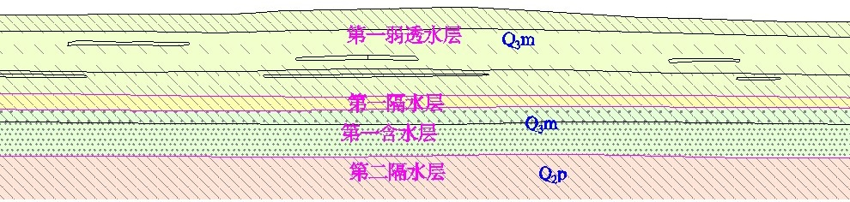
图6.5-2 水文地质概化模型示意图
评价区域垂向上概化为第四系粘土层（25m）。水文地质参数取值情况如下：
表6.5-1 水文地质参数取值一览表
参数 | 第四系粘土层
Kxx | 0.83
Kyy | 0.83
Kzz | 0.083
降雨入渗系数 | 0.15
纵向弥散度 | 5
横向弥散度 | 0.5
有效孔隙度 | 0.3

6.5.3.7 模拟结果及影响分析
苯酚储罐泄漏：
- 不同时段挥发酚影响范围、程度与迁移距离
苯酚储罐泄漏后，苯酚通过裂口进入包气带入渗，考虑苯酚短时间内进入含水层中。根据上述预测模式，选择泄漏下渗100d、1000d、10年后，预测含水层中污染物挥发酚的扩散程度。
苯酚储罐泄漏后，挥发酚迁移扩散100d、1000d、10年后，评价范围内地下含水层中挥发酚浓度影响预测结果见下表。
表6.5-2 地下含水层中挥发酚浓度影响预测结果统计表
污染源位置 | 污染物  扩散时间 | 层位 | 最大超标距离（m） | 最大影响深度（m） | 污染范围  （m²） | 污染晕中心浓度（mg/L）
苯酚储罐 | 100d | 潜水层底部 | 11.2 | 25 | 162.4 | 553.54
苯酚储罐 | 1000d | 潜水层底部 | 21.7 | 25 | 584.5 | 434.16
苯酚储罐 | 10a（3650d） | 潜水层底部 | 69.3 | 25 | 1388.1 | 178.30
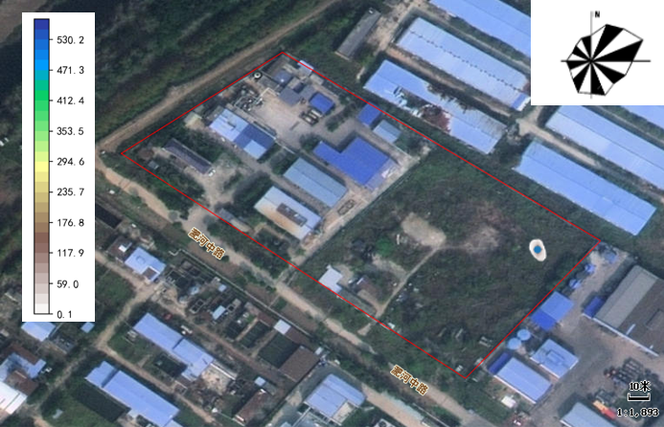
图6.5-3 苯酚储罐泄漏100d挥发酚迁移示意图
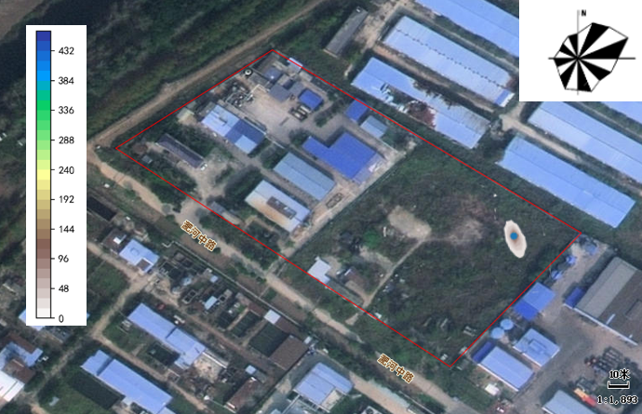
图6.5-4 苯酚储罐泄漏1000d挥发酚迁移示意图
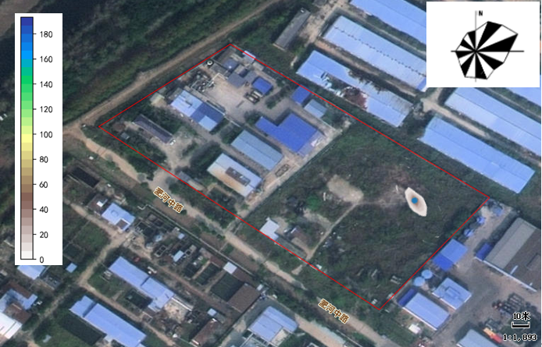
图6.5-5 苯酚储罐泄漏3650d挥发酚迁移示意图
由表6.5-2结果可知，苯酚储罐泄漏100d后，评价范围内地下含水层中挥发酚浓度出现超标现象，沿地下水流方向上距泄漏源的最远超标距离为11.2m，最大影响深度为25m，污染范围为162.4m²，污染晕中心浓度为553.54mg/L，由图6.5-3所示，苯酚储罐泄漏100d后，地下含水层中挥发酚浓度超标现象在厂界小范围内。
由表6.5-2结果可知，苯酚储罐泄漏1000d后，评价范围内地下含水层中挥发酚浓度出现超标现象，沿地下水流方向上距泄漏源的最远超标距离为21.7m，最大影响深度为25m，污染范围为584.5m²，污染晕中心浓度为434.16mg/L，由图6.5-4所示，苯酚储罐泄漏1000d后，地下含水层中挥发酚浓度超标现象在厂界小范围内。
由表6.5-2结果可知，苯酚储罐泄漏3650d后，评价范围内地下含水层中挥发酚浓度出现超标现象，沿地下水流方向上距泄漏源的最远超标距离为69.3m，最大影响深度为25m，污染范围为1388.1m²，污染晕中心浓度为178.3mg/L，由图6.5-5所示，苯酚储罐泄漏3650d后，地下含水层中挥发酚浓度超标现象在厂界小范围内。

碱喷淋塔置换废水暂存罐泄漏：
（1）碱喷淋塔置换废水暂存罐泄漏后，挥发酚连续进入包气带入渗，考虑挥发酚连续内进入含水层中。根据上述预测模式，选择泄漏下渗100d、1000d、10年后，预测含水层中污染物挥发酚的扩散程度。
碱喷淋塔置换废水暂存罐泄漏后，挥发酚迁移扩散100d、1000d、10年后，评价范围内地下含水层中挥发酚浓度影响预测结果见下表。
表6.5-3 地下含水层中挥发酚浓度影响预测结果统计表
污染源位置 | 污染物  扩散时间 | 层位 | 最大超标距离（m） | 最大影响深度（m） | 污染范围  （m²） | 污染晕中心浓度（mg/L）
碱喷淋塔置换废水暂存罐 | 100d | 潜水层底部 | 20.3 | 25 | 324.5 | 4965.7
碱喷淋塔置换废水暂存罐 | 1000d | 潜水层底部 | 42.2 | 25 | 1245.2 | 6363.6
碱喷淋塔置换废水暂存罐 | 10a（3650d） | 潜水层底部 | 96.1 | 25 | 2901.8 | 1462.4
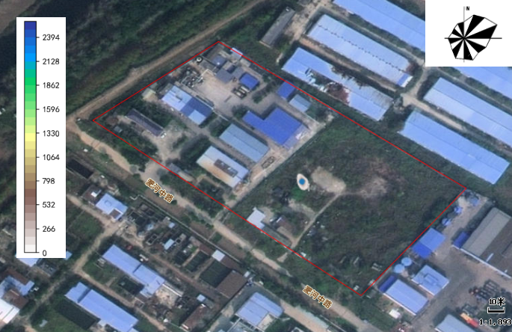
图6.5-6 碱喷淋塔废水暂存罐泄漏100d挥发酚迁移示意图
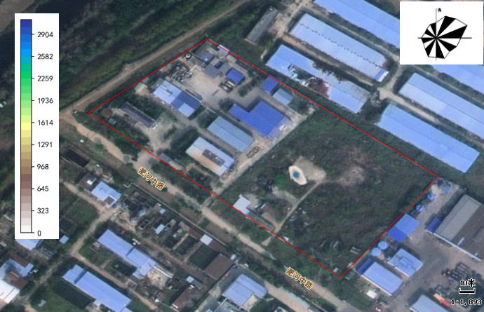
图6.5-7 碱喷淋塔废水暂存罐泄漏1000d挥发酚迁移示意图
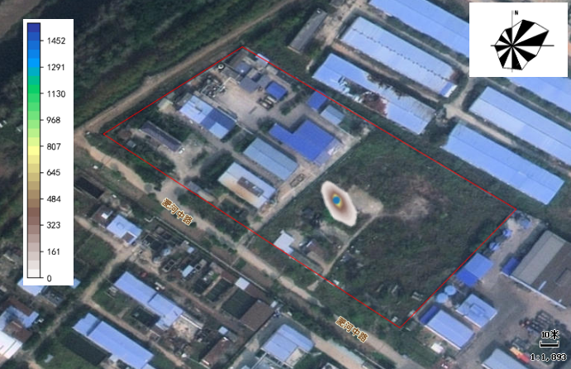
图6.5-8 碱喷淋塔废水暂存罐泄漏3650d挥发酚迁移示意图
由表6.5-3结果可知，碱喷淋塔置换废水暂存罐泄漏100d后，评价范围内地下含水层中挥发酚浓度出现超标现象，沿地下水流方向上距泄漏源的最远超标距离为20.3m，最大影响深度为25m，污染范围为324.5m²，污染晕中心浓度为4965.7mg/L，由图6.5-6所示，碱喷淋塔置换废水暂存罐泄漏100d后，地下含水层中挥发酚浓度超标现象未越出厂界。
由表6.5-3结果可知，碱喷淋塔置换废水暂存罐泄漏1000d后，评价范围内地下含水层中挥发酚浓度出现超标现象，沿地下水流方向上距泄漏源的最远超标距离为42.2m，最大影响深度为25m，污染范围为1245.2m²，污染晕中心浓度为6363.6mg/L，由图6.5-7所示，碱喷淋塔置换废水暂存罐泄漏1000d后，地下含水层中挥发酚浓度超标现象未越出厂界。
由表6.5-4结果可知，碱喷淋塔置换废水暂存罐泄漏3650d后，评价范围内地下含水层中挥发酚浓度出现超标现象，沿地下水流方向上距泄漏源的最远超标距离为96.1m，最大影响深度为25m，污染范围为1245.2m²，污染晕中心浓度为1462.4mg/L，由图6.5-8所示，碱喷淋塔置换废水暂存罐泄漏3650d后，地下含水层中挥发酚浓度超标现象未越出厂界。
（2）碱喷淋塔置换废水暂存罐泄漏后，COD_{Mn}连续进入包气带入渗，考虑COD_{Mn}连续进入含水层中。根据上述预测模式，选择泄漏下渗100d、1000d、10年后，预测含水层中污染物COD_{Mn}的扩散程度。
碱喷淋塔置换废水暂存罐泄漏后，COD_{Mn}迁移扩散100d、1000d、10年后，评价范围内地下含水层中COD_{Mn}浓度影响预测结果见下表。
表6.5-4 地下含水层中COD_{Mn}浓度影响预测结果统计表
污染源位置 | 污染物  扩散时间 | 层位 | 最大超标距离（m） | 最大影响深度（m） | 污染范围  （m²） | 污染晕中心浓度（mg/L）
碱喷淋塔置换废水暂存罐 | 100d | 潜水层底部 | 30.45 | 25 | 421.85 | 7636.32
碱喷淋塔置换废水暂存罐 | 1000d | 潜水层底部 | 54.86 | 25 | 1369.72 | 5452.37
碱喷淋塔置换废水暂存罐 | 10a（3650d） | 潜水层底部 | 110.45 | 25 | 3482.16 | 1608.20
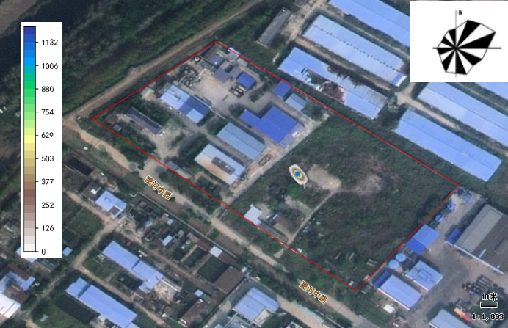
图6.5-9 碱喷淋塔置换废水暂存罐泄漏100dCOD_{Mn}迁移示意图
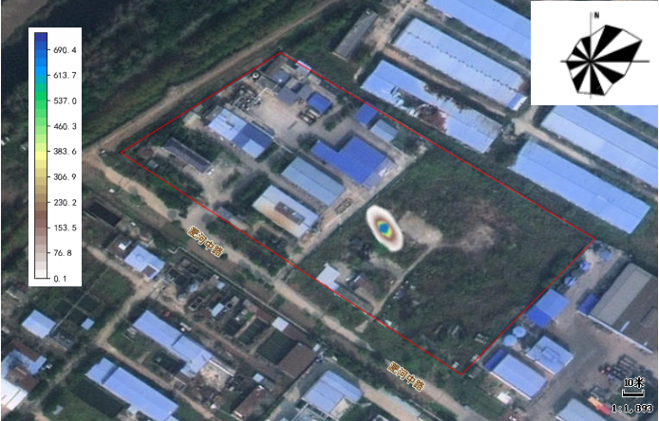
图6.5-10 碱喷淋塔置换废水暂存罐泄漏1000dCOD_{Mn}迁移示意图
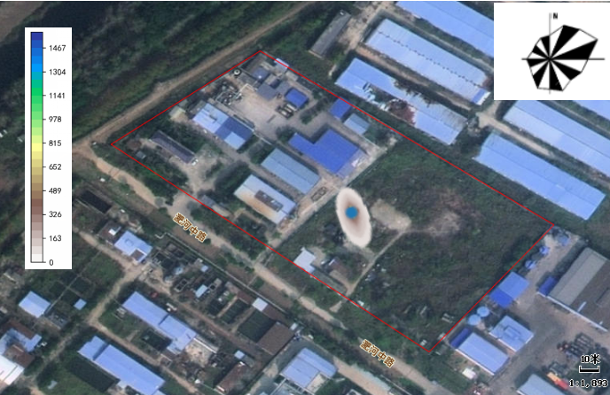
图6.5-11 碱喷淋塔置换废水暂存罐泄漏3650dCOD_{Mn}迁移示意图
由表6.5-4结果可知，碱喷淋塔置换废水暂存罐泄漏100d后，评价范围内地下含水层中COD_{Mn}浓度出现超标现象，沿地下水流方向上距泄漏源的最远超标距离为34.5m，最大影响深度为25m，污染范围为421.85m²，污染晕中心浓度为7636.32g/L，由图6.5-9所示，碱喷淋塔置换废水暂存罐泄漏100d后，地下含水层中COD_{Mn}浓度超标现象未越出厂界。
由表6.5-3结果可知，碱喷淋塔置换废水暂存罐泄漏1000d后，评价范围内地下含水层中COD_{Mn}浓度出现超标现象，沿地下水流方向上距泄漏源的最远超标距离为54.86m，最大影响深度为25m，污染范围为1369.72m²，污染晕中心浓度为5452.37mg/L，由图6.5-10所示，碱喷淋塔置换废水暂存罐泄漏1000d后，地下含水层中COD_{Mn}浓度超标现象未越出厂界。
由表6.5-4结果可知，碱喷淋塔置换废水暂存罐泄漏3650d后，评价范围内地下含水层中COD_{Mn}浓度出现超标现象，沿地下水流方向上距泄漏源的最远超标距离为110.45m，最大影响深度为25m，污染范围为3482.16m²，污染晕中心浓度为1608.20mg/L，由图6.5-11所示，碱喷淋塔置换废水暂存罐泄漏3650d后，地下含水层中COD_{Mn}浓度超标现象未越出厂界。
（3）碱喷淋塔置换废水暂存罐泄漏后，氯化物连续进入包气带入渗，考虑氯化物连续进入含水层中。根据上述预测模式，选择泄漏下渗100d、1000d、10年后，预测含水层中污染物氯化物的扩散程度。
碱喷淋塔置换废水暂存罐泄漏后，氯化物迁移扩散100d、1000d、10年后，评价范围内地下含水层中氯化物浓度影响预测结果见下表。
表6.5-5 地下含水层中氯化物浓度影响预测结果统计表
污染源位置 | 污染物  扩散时间 | 层位 | 最大超标距离（m） | 最大影响深度（m） | 污染范围  （m²） | 污染晕中心浓度（mg/L）
碱喷淋塔置换废水暂存罐 | 100d | 潜水层底部 | 14.5 | 25 | 228.61 | 2494
碱喷淋塔置换废水暂存罐 | 1000d | 潜水层底部 | 41.2 | 25 | 978.82 | 6482
碱喷淋塔置换废水暂存罐 | 10a（3650d） | 潜水层底部 | 113.6 | 25 | 2988.54 | 3154
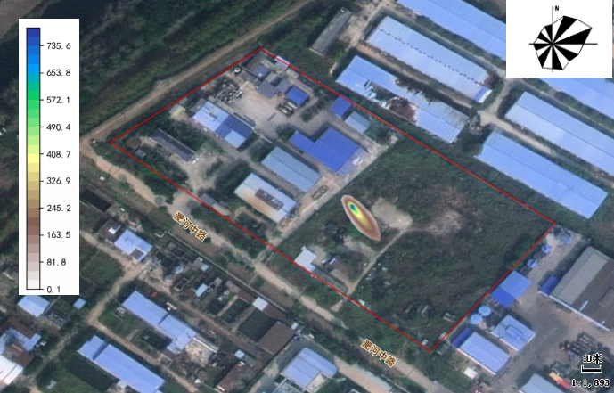
图6.5-12 碱喷淋塔置换废水暂存罐泄漏100d氯化物迁移示意图
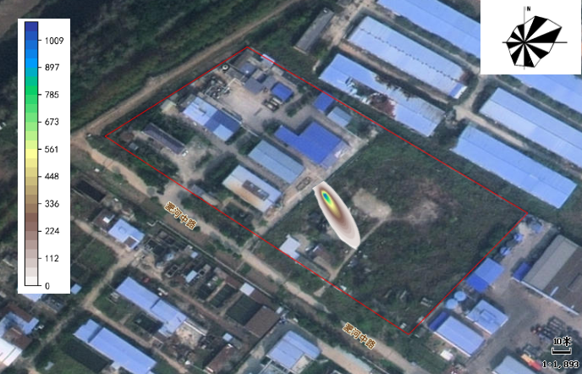
图6.5-13 碱喷淋塔置换废水暂存罐泄漏1000d氯化物迁移示意图
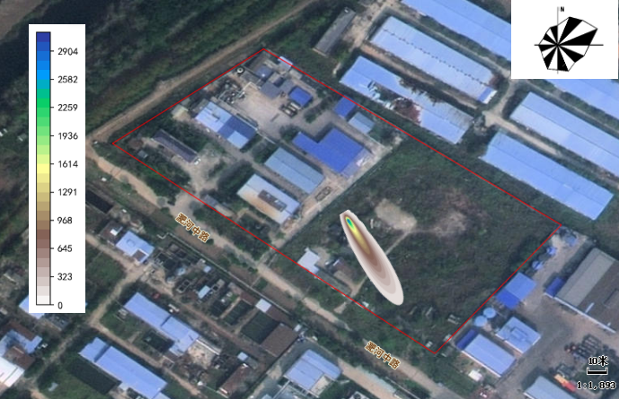
图6.5-14 碱喷淋塔置换废水暂存罐泄漏3650d氯化物迁移示意图
由表6.5-5结果可知，碱喷淋塔置换废水暂存罐泄漏100d后，评价范围内地下含水层中氯化物浓度出现超标现象，沿地下水流方向上距泄漏源的最远超标距离为14.5m，最大影响深度为25m，污染范围为228.61m²，污染晕中心浓度为2494mg/L，由图6.5-12所示，碱喷淋塔置换废水暂存罐泄漏100d后，地下含水层中氯化物浓度超标现象未越出厂界。
由表6.5-5结果可知，碱喷淋塔置换废水暂存罐泄漏1000d后，评价范围内地下含水层中氯化物浓度出现超标现象，沿地下水流方向上距泄漏源的最远超标距离为41.2m，最大影响深度为25m，污染范围为978.82m²，污染晕中心浓度为6482mg/L，由图6.5-13所示，碱喷淋塔置换废水暂存罐泄漏1000d后，地下含水层中氯化物浓度超标现象未越出厂界。
由表6.5-5结果可知，碱喷淋塔置换废水暂存罐泄漏3650d后，评价范围内地下含水层中氯化物浓度出现超标现象，沿地下水流方向上距泄漏源的最远超标距离为113.6m，最大影响深度为25m，污染范围为2988.54m²，污染晕中心浓度为3154mg/L，由图6.5-14所示，碱喷淋塔置换废水暂存罐泄漏3650d后，地下含水层中氯化物浓度超标现象未越出厂界。

6.5.3.8 小结
本区含水层水力坡度较小、渗透系数较小，污染物影响范围较小，污染物随地下水向淮河方向排泄，影响范围不会扩散越过淮河。项目建设过程中罐区、污水处理站等防渗按照相应要求建设，正常状况下，厂区的地表与地下的水力联系基本被切断，污染物对地下水的影响较小。
非正常状况下，苯酚储罐泄漏100d、1000d和3650d后，评价范围内地下含水层中挥发酚浓度超标现象未越出厂界，碱喷淋塔置换废水暂存罐泄漏100d、1000d和3650d后，评价范围内地下含水层中挥发酚、COD、氯化物浓度超标现象未越出厂界。
因此，企业严格执行地下水环境保护措施中提出的相关要求，定期对污水处理站和罐区进行检修，对防渗层定期修复，避免物料泄漏下渗的前提下，本项目对地下水环境的影响是可以接受。

6.6 运营期固体废物环境影响分析
本项目营运期产生固体废物主要有危险废物、一般固废和生活垃圾。危险废物主要为滤渣、废活性炭、废盐、除尘灰、冷凝废液、废吸收液、废包装桶、废包装袋、污泥、废水在线检测废液、质检废液等；一般固废主要为废分子筛、废滤膜以及职工日常生活产生的生活垃圾。

6.6.1 处置措施
（1）一般工业固体废物
本项目产生的生活垃圾由厂区垃圾桶统一收集后交由环卫部门处理，废分子筛、废滤膜委托第三方厂家处理。
（2）危险废物
本项目产生的危险废物主要有生产线产生的滤渣、废活性炭、废盐、除尘灰、冷凝废液、废吸收液、废包装桶、废包装袋、污泥、废水在线检测废液、质检废液，暂存于项目危险废物暂存库中，定期交由有资质单位进行处置。

6.6.2 影响分析
2017 年 9 月，环境保护部印发了《建设项目危险废物环境影响评价指南》，对产生危险废物的建设项目环境影响评价工作规定了相应的原则、内容和技术要求。根据上述分析，项目产生的危险废物中，种类主要包括 HW11、HW49、HW06 、HW45四大类；形态为固态和液态。
- 危险废物贮存场所环境影响分析
本项目新建 1 座占地面积32.5m²危险废物贮存库用于存放现有工程以及拟建项目生产过程中产生的各类危废。对于滤渣、废活性炭、废盐、除尘灰、冷凝废液、废吸收液、废包装桶、废包装袋、污泥、废水在线检测废液、质检废液等危废，采用专业容器包装。
厂区新建危险废物贮存库应严格落实“四防”（防风、防雨、防晒、防渗漏）控制措施，并按重点防渗的要求，地下铺设 HDPE 防渗膜，地面防腐并建有导流沟及渗滤液收集池，并配套危险废物堆放方式、警示标识等方面内容。各类危废在厂内暂存后，将交由有资质单位处理。项目危险废物暂存库按照《危险废物贮存污染控制标准》（GB 18597-2023）相关规定设置，规范设置危废暂存场所，可以保证危险废物暂存过程对周边环境不产生影响。
（2）危险废物运输及转移过程环境影响分析
危险废物外运时严格按照国家环境保护总局令第5号文件《危险废物转移联单管理办法》的相关规定 报批危险废物转移计划，转移危险废物时按照规定填报危险废物转移联单，并向危险废物移出地和接受地的县级以上地方人民政府环境保护行政主管部门报告。
按照《危险货物道路安全管理办法》的相关规定，托运人在托运危险货物时，应当向承运人提交电子或者纸质形式的危险货物托运清单。危险货物托运清单应当载明危险货物的托运人、承运人、收货人、装货人、始发地、目的地、危险货物的类别、项别、品名、编号、包装及规格、数量、应急联系电话等信息，以及危险货物危险特性、运输注意事项、急救措施、效防措施、泄漏应急处置、次生环境污染处置措施等信息。运输危险废物的人员接受专业培训经考核合格后从事运输危险废物的工作；运输危险废物的资质单位应当制定在发生意外事故时采取的应急措施和防范措施方可运输；运输时，发生突发性事故必须立即采取措施消除或者减轻对环境的污染危害，及时通报给附近的单位和居民，并向事故发生地县级以上人民政府环境保护行政主管部门和有关部门报告，接受调查处理。运输过程中做到密闭，沿途不抛洒，应有明显的标志，并有防雨、防晒等设施。运输路线按照主管部门制定路线进行运输，同时应配备全球卫星定位和事故报警装置。
综上所述，项目运输过程做好相关工作对外环境的影响是可以控制的。危险废物厂内转移应采取专业容器，防洒落遗漏，并由专人负责厂内转移。
（3）委托利用或者处置的环境影响分析
根据安徽省生态环境厅公布的《安徽省危险废物经营许可证汇总统计表》，本次评价分析项目产生的危险废物省内其余有资质单位有能力接纳并利用、处置的部分单位如下：
表6.6-1 安徽省内部分危险废物资质单位概述
建议处置单位 | 建议处置单位地点 | 设计处理规模t/a | 危废资质类别 | 证书编号 | 发证时间 | 有效日期 | 对应项目危险废物类别
合肥和嘉环境科技有限公司 | 合肥市肥东县 | 55000 | HW02、HW03、HW04、HW05、HW06、HW08、HW09、HW11、HW12、HW13、HW14、HW21、HW22、HW23、HW32、HW34、HW35、HW37、HW38、HW39、HW40、HW45、HW48、HW49、 | 340122007 | 2021/4/25 | 2025/12/21 | HW06、HW11、HW49、HW45
合肥创美环保科技有限公司 | 合肥市肥西经济开发区 | 10000 | HW02、HW03、HW04、HW05、HW06、HW08、HW09、HW11、HW12、HW13、HW14、HW16、HW17、HW22、HW23、HW25、HW29、HW31、HW34、HW35、HW36、HW45、HW49、HW51 | 340123003 | 2023/8/7 | 2026/8/6 | HW06、HW11、HW49、HW45
安徽浩悦生态科技有限责任公司 | 合肥市庐江县 | 125600 | HW01、HW02、HW03、HW04、HW05、HW06、HW07、HW08、HW09、HW11、HW12、HW13、HW14、HW16、HW17、HW19、HW21、HW22、HW23、HW24、HW26、HW29、HW31、HW32、HW33、HW34、HW35、HW38、HW39、HW40、  HW45、HW46、HW47、HW48、HW49、HW50 | 340124002 | 2023/3/13 | 2026/5/31 | HW06、HW11、HW49、HW45
安徽鑫唯环境科技有限公司 | 巢湖市 | 10000 | HW02、HW03、HW04、HW05、HW06、HW08、HW09、HW11、HW12、HW13、HW16、HW22、HW23、HW29、HW31、HW36、HW45、HW46、HW48、HW49、HW50 | 340181004 | 2024/5/20 | 2026/4/11 | HW06、HW11、HW49、HW45
合肥莘辉环保科技有限公司 | 合肥市新站区 | 10000 | HW02、HW03、HW04、HW05、HW06、HW08、HW09、HW11、HW12、HW13、HW16、HW17、HW21、HW22、HW23、HW29、HW31、HW32、HW34、HW35、HW36、HW45、HW46、HW49、HW50 | 340107006 | 2024/6/28 | 2027/6/27 | HW06、HW11、HW49、HW45
综上所述，本评价认为，在落实上述危险废物管理要求后，拟建项目产生的危险废物从收集、转运、运输、处理处置环节均可以得到有效的控制，能够确保妥善处置，不会对区域环境造成较大不利影响。

6.7 运营期土壤环境影响分析

6.7.1 土壤评价等级
（1）影响类型
根据（HJ964-2018），拟建项目属于土壤污染影响型建设项目。
（2）项目类别
根据《国民经济行业分类》（GB/T 4754-2017）及分类注释，项目产品为抗氧剂，属于C2661化学试剂和助剂制造，根据《环境影响评价技术导则 土壤环境（试行）》（HJ 964-2019）附录 A ，拟建项目项目类别为Ⅰ类。
（3）占地规模
根据（HJ964-2018），将建设项目占地规模分为大型（≥50hm²）、中型（5～50hm²）、 小型（≤5hm²），建设项目占地主要为永久占地。
根据设计方案，拟建项目厂区总占地面积为28002.08m²，2.8hm²，可据此判断属于小型建设项目。
（4）敏感程度
根据（HJ964-2018），拟建项目属于土壤污染影响型建设项目，项目所在地周边的土壤敏感程度分为敏感、较敏感、不敏感，判别依据见表6.7-1。
表6.7-1 污染影响型敏感程度分级表
敏感程度 | 判别依据
敏感 | 建设项目周边存在耕地、园地、牧草地、饮用水水源地或居民区、学校、医院、疗养院、养老院等土壤环境敏感目标的
较敏感 | 建设项目周边存在其他土壤环境敏感目标的
不敏感 | 其他情况
根据现场实际调查，本项目厂界外西侧130m处存在土壤环境保护目标农田，因此判定拟建项目周边土壤环境敏感程度为敏感。
（5）评价等级判别
对照（HJ964-2018）表4，拟建项目土壤环境影响评价等级判定依据见下表。
表6.7-2 污染影响型评价工作等级划分表
占地规模  评价工作等级  敏感程度 | I类 |  |  | II类 |  |  | III类
占地规模  评价工作等级  敏感程度 | 大 | 中 | 小 | 大 | 中 | 小 | 大 | 中 | 小
敏感 | 一级 | 一级 | 一级 | 二级 | 二级 | 二级 | 三级 | 三级 | 三级
较敏感 | 一级 | 一级 | 二级 | 二级 | 二级 | 三级 | 三级 | 三级 | -
不敏感 | 一级 | 二级 | 二级 | 二级 | 三级 | 三级 | 三级 | - | -
注：“-”表示可不开展土壤环境影响评价工作。
根据前述分析，项目属于 I 类小型项目，区域土壤敏感程度为不敏感，评价等级为二级。

6.7.2 土壤环境影响评价
土壤环境污染影响是指因人为因素导致某种物质进入土壤环境，引起土壤物理、化学、生物等方面特性的改变，导致土壤质量恶化的过程或状态。根据《环境影响评价技术导则 土壤环境（试行）》（HJ 964-2018），结合本项目土壤环境影响评价因子识别结果，运营期土壤影响属于污染影响型。污染影响途径主要包括大气沉降影响、地面漫流影响和垂直入渗影响，下面针对污染影响途径进行污染预测与评价。

6.7.2.1 预测范围
拟建项目土壤环境影响评价等级为一级，按（HJ964-2018）表5现状调查为占地范围外 1000m，故确定本次土壤环境影响评价范围为项目占地范围以及占地范围外1000m范围。
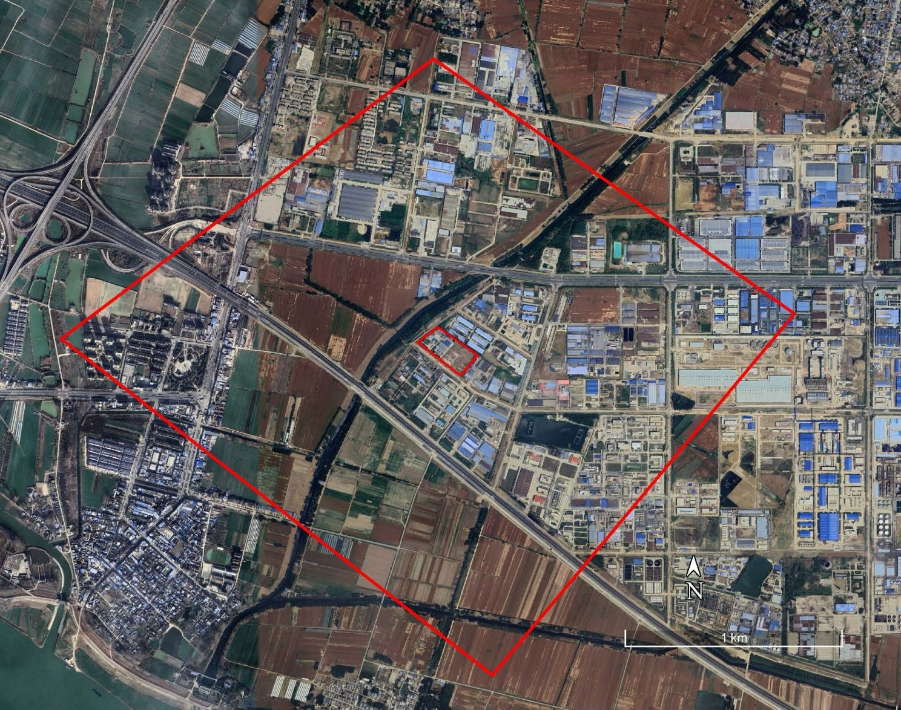
1000mm
图6.7-1 土壤预测范围图

6.7.2.2 沉降对土壤的环境影响分析
拟建工程产生的废气主要为非甲烷总烃等有机废气，经废气处理装置进行处理后，通过排气筒排放，因此，本项目仅考虑有机废气沉降对土壤环境的影响。
- 预测模式
土壤污染预测采用《环境影响评价技术导则 土壤环境（试行）》（HJ964-2018）附录E中的方法一，该方法适用于某种物质可概化为以面源形式进入土壤环境的影响预测，包括大气沉降、地面漫流以及盐、酸、碱类等物质进入土壤环境引起的土壤盐化、酸化、碱化等。
- 单位质量土壤中某种物质的增量可用下式计算：
式中：△S—单位质量表层土壤中某种物质的增量，g/kg；
Is—预测评价范围内单位年份表层土壤中某种物质的输入量，g；
Ls—预测评价范围内单位年份表层土壤中某种物质经淋溶排出的量，g；
Rs—预测评价范围内单位年份表层土壤中某种物质经径流排出的量，g；
ρb—表层土壤容重，kg/m³，取1200kg/m³；
A—预测评价范围，m²；
D—表层土壤深度，一般取0.2m，可根据实际情况适当调整；
n—持续年份，a。
b）单位质量土壤中某种物质的预测值可根据其增量叠加现状值进行计算，如式（E2）：
S=Sb+△S （E.2）
式中：Sb—单位质量土壤中某种物质的现状值，g/kg；
S—单位质量土壤中某种物质的预测值，g/kg。
参数选取如下：
Is：根据工程分析，非甲烷总烃排放源强为1.39t/a，本次考虑污染物全部进入土壤环境中；
Ls、Rs：根据导则P17“涉及大气沉降影响的，可不考虑输出量”，本次评价不考虑输出量；
A：一级评价考虑占地范围外1000m范围内，本次预测范围约为3747607m²；
D：取0.2m；
n：选取1、5、10，a；
（二）、预测结果与分析
通过上述方法计算得出本项目投产1年、5年、10年后预测范围内土壤中污染物的贡献值，预测结果见下表。
表6.7-3 预测范围内土壤有机废气预测结果（mg/kg）
项目 |  | 1年 | 5年 | 10年
有机物质 | 贡献值 | 4.23 | 21.20 | 42.39
有机物质 | 背景值 | 0 | 0 | 0
有机物质 | 预测值 | 4.23 | 21.20 | 42.39
有机物质 | 标准 | / | / | /
由上表预测结果可以看出，在项目投产1年、5年、10年后，项目排放的有机废气对土壤环境的影响较小。

6.7.2.3 地面漫流对土壤的影响分析
根据《环境影响评价技术导则 土壤环境》（HJ 964-2018），以地面漫流方式进入土壤的污染物，主要考虑建设项目产生的污染物水平扩散，随着地势、地表径流进行下泄或雨水冲刷发生扩散，造成污染范围水平扩大，引起土壤污染。
企业雨水总排口设置切断阀进行防控，通常情况下雨水阀门处于关闭状态，事故状态下废水经生产车间区导流沟、切换阀进行一级防控；通过管网收集后进入厂区的950m³事故应急池内进行二级防控；厂区雨水排口设置切断阀进行三级防控。
因此，企业在做好分区防渗和三级防控情况下，本项目污染物不会随雨水冲刷以地面漫流形式对土壤环境造成污染。

6.7.2.4 垂直入渗对土壤的影响分析
拟建工程碱喷淋塔置换废水暂存罐渗漏会使污染物以垂直入渗形式进入土壤环境中造成影响。
（一）测影响情景设置
正常状况下，在采取源头控制和分区防控措施的基础上，不应有污染物渗漏至地下的情景发生。因此，本次土壤污染预测情景主要针对非正常状况进行设定。
非正常状况下，碱喷淋塔置换废水暂存罐出现裂缝，且防渗设施失效，泄漏后COD会垂直入渗进入土壤环境造成影响，预测因子定为COD。
表6.5-4 土壤预测源强表
情景设定 | 渗漏点 | 特征污染物 | 浓度(mg/L) | 渗漏特征
非正常 | 碱喷淋塔置换废水暂存罐 | COD | 28000 | 连续
（二）预测方法
根据《环境影响评价技术导则 土壤环境（试行）》（HJ 964-2018），结合工程分析结果，采用一维非饱和溶质运移模型进行预测，该模型又简称对流—弥散模型（CDE），运用Hydrus-1D软件中水流及溶质运移两大模块模拟污染溶质在非饱和带中水分运移及溶质运移。Hydrus-1D软件由位于欧盟捷克的PC-Progress工程软件开发公司发行，是一套用于模拟饱和—非饱和多孔介质中水分运移和溶质运移的数值模型，使用范围广，操作简便，在土壤水分氮素运移、土壤污染物运移、地下水污染风险评价方面得到了广泛运用。
水流模型
本模拟中水流模型概化为均质各项同性饱和一维垂向稳定流，不考虑水分运移过程中的气相作用，忽略温度梯度的影响，一维平衡水流运动采用Richards方程来描述：
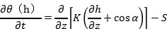
式中：
h：压力水头，cm；
θ:土壤体积含水率，cm³·cm⁻³；
t：模拟时间，d；
S：源汇项，cm³·cm⁻³·d⁻¹；
α：水流方向与纵轴夹角，本次取0；
K：饱和渗透系数，cm·d⁻¹；
①初始条件：
②边界条件：
上边界条件：
下边界条件：
式中：
：土壤剖面初始土壤含水率，cm³·cm⁻³；
q：地表水入渗量，cm·d⁻¹；
：下边界含水率，cm³·cm⁻³。
本次水流模型初始条件设定为定含水率条件，上边界概化为稳定的定流量补给边界，下边界为定含水率边界，本次取饱和含水率，即设定下边界为潜水面。
溶质模型
本模拟中溶质运移模型忽略污染物在土壤气相及液相中的扩散和化学反应，主要研究土壤介质对污染物的对流和水动力弥散作用。
一维非饱和溶质垂向运移控制方程：
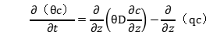
式中：c—污染物介质中的浓度，mg/L；
D—弥散系数，m²/d；
Q—渗流速度，m/d；
Z—沿z轴的距离，m；
t—时间变量，d；
θ—土壤含水率，%。
①初始条件
②边界条件：
第一类Dirichlet边界条件：
连续点源：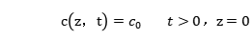
非连续点源：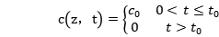
第二类Neumann零梯度边界条件：
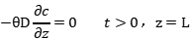
本次溶质运移模型上边界概化为非连续浓度通量边界，下边界为零浓度梯度边界。
（三）参数设置
①包气带概化
根据环境质量现状调查可知区域地下水位埋深6m左右，本次概化包气带深度为6m。通过区域地质条件等基础资料，概化厂址区地下为粉砂粘土。
②水流模型参数
水分运移模型需要确定的水文地质参数参考Hydrus-1D软件中提供的土壤经验参数库中的数值，并根据实际调查进行了调整，模型中采用的水文地质参数见下表。
表6.5-5 水流模型参数一览表
土壤层次/cm | 土壤类型 | 残余含水率 /cm³·cm⁻³ | 饱和含水率/cm³·cm⁻³ | 经验参数/cm⁻¹ | 曲线形状参数 | 渗透系数/cm·d⁻¹ | 经验参数
0~600 | 粉砂粘土 | 0.07 | 0.36 | 0.005 | 1.09 | 0.48 | 0.5
③溶质运移参数
通过土壤理化性质调查和经验数据确定溶质运移参数，具体取值见下表。
表6.5-6 溶质运移参数一览表
污染物 | 土壤层次/cm | 土壤类型 | 渗流速度m/d | 孔隙度 | 土壤容重kg/m³ | 纵向弥散系数/cm
COD | 0~600 | 粉砂粘土 | 0.48 | 0.48 | 1.2 | 6.07
（四）预测结果
预测结果如下图所示：
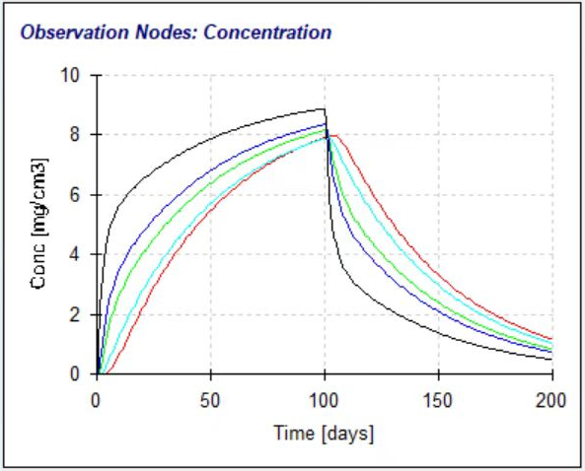
图6.7-2 包气带底部COD浓度变化图
碱喷淋塔置换废水暂存罐渗漏后，COD连续渗入土壤并逐渐向下运移，初始浓度为20mg/L，土壤底部COD浓度随时间变化模拟结果如上图所示。COD在土壤中由于水流作用，随时间不断向下迁移，渗漏后第35天左右，污染物到达包气带底部，此后COD浓度快速增加，在第100天左右，达到峰值。

6.7.3 小结
由污染途径及对应措施分析可知，拟建工程对可能产生土壤影响的各项途径均进行有效预防，在确保各项防渗措施得以落实，并加强维护和厂区环境管理的前提下，可有效控制厂区内污染物下渗现象，避免污染土壤，因此拟建工程不会对区域土壤环境产生明显影响。
表6.5-7 土壤环境影响评价自查表
工作内容 |  | 完成情况 |  |  |  |  |  | 备注
影响识别 | 影响类型 | 污染影响型√；生态影响型口；两种类型兼有口
影响识别 | 土地利用类型 | 建设用地√；农用地√；未利用地口
影响识别 | 占地规模 | （2.8）hm²
影响识别 | 敏感目标信息 | 敏感目标（耕地）、方位（W）、距离（130m）  敏感目标（居民区）、方位（W）、距离（710m）
影响识别 | 影响途径 | 大气沉降√；地面漫流口；垂直入渗√；地下水位口；其他
影响识别 | 全部污染物 | 非甲烷总烃、COD
影响识别 | 特征因子 | 非甲烷总烃、COD
影响识别 | 所属土壤环境影响评价项目类别 | Ⅰ类√；Ⅱ类口；Ⅲ类口；Ⅳ类口
影响识别 | 敏感程度 | 敏感√；较敏感口；不敏感口
评价工作等级 |  | 一级√；二级口；三级口
现状调查内容 | 资料收集 | a）口； b) √; c) √; d) √
现状调查内容 | 理化特性 | 颜色、结构、pH、孔隙度 |  |  |  |  |  | 同附录C
现状调查内容 | 现状监测点位 |  | 占地范围内 |  | 占地范围外 | 深度 |  | 点位布置图
现状调查内容 | 现状监测点位 | 表层样点数 | 2 |  | 4 | 0.2m |  | 点位布置图
现状调查内容 | 现状监测点位 | 柱状样点数 | 5 |  | 0 | 3m |  | 点位布置图
现状调查内容 | 现状监测因子 | 《土壤环境质量 建设用地土壤污染风险管控标准（试行）》（GB36600-2018）表1中因子以及石油烃、《土壤环境质量 农用地土壤污染风险管控标准（试行）》（GB15618-2018）表1中因子
现状评价 | 评价因子 | 《土壤环境质量 建设用地土壤污染风险管控标准（试行）》（GB36600-2018）表1中因子以及石油烃、《土壤环境质量 农用地土壤污染风险管控标准（试行）》（GB15618-2018）表1中因子
现状评价 | 评价标准 | GB15618√；GB36600√；表D.1口；表D.2口；其他（ ）
现状评价 | 现状评价结论 | 建设用地土壤环境质量满足《土壤环境质量标准 建设用地土壤污染风险管控标准（试行）》（GB36600-2018）用地筛选值；农用地土壤环境满足《土壤环境质量 农用地土壤污染风险管控标准（试行）》（GB15618-2018）中筛选值标准
影响预测 | 预测因子 | 非甲烷总烃、COD
影响预测 | 预测方法 | 附录E√；附录F口；其他（ ）
影响预测 | 预测分析内容 | 影响范围（1000m）  影响程度（小）
影响预测 | 预测结论 | 达标结论：a) √；b) 口; c) 口;  不达标结论：a）口； b) 口;
防治措施 | 防控措施 | 土壤环境质量现状保障口；源头控制√；过程防控√；其他（/）
防治措施 | 跟踪监测 | 监测点数 |  | 监测指标 |  |  | 监测频次
防治措施 | 跟踪监测 | 柱状样、表层样 |  | 《土壤环境质量 建设用地土壤污染风险管控标准（试行）》（GB36600-2018）基本因子45项、石油烃 |  |  | 柱状样每3年一次，表层样每1年一次
防治措施 | 信息公开指标 | /
 | 评价结论 | 土壤环境影响环境可以接受
6.8 运营期生态环境影响分析
拟建项目位于蚌埠精细化工高新技术产业基地，该园区规划环评已获批准，且本项目符合园区主导产业，建设符合规划环评要求，占地不涉及生态敏感区，生态影响简单分析。本项目建成后不会对周边生态环境造成较大不利影响。

7 环境风险评价

按照《建设项目环境风险评价技术导则》（HJ 169-2018）的要求，环境风险评价应以突发性事故导致的危险物质环境急性损害防控为目标，对建设项目的环境风险进行分析、预测和评估，提出环境风险预防、控制、减缓措施，明确环境风险监控及应急要求，为建设项目环境风险防控提供科学依据。

7.1 评价工作程序
评价工作程序见图7.1-1。
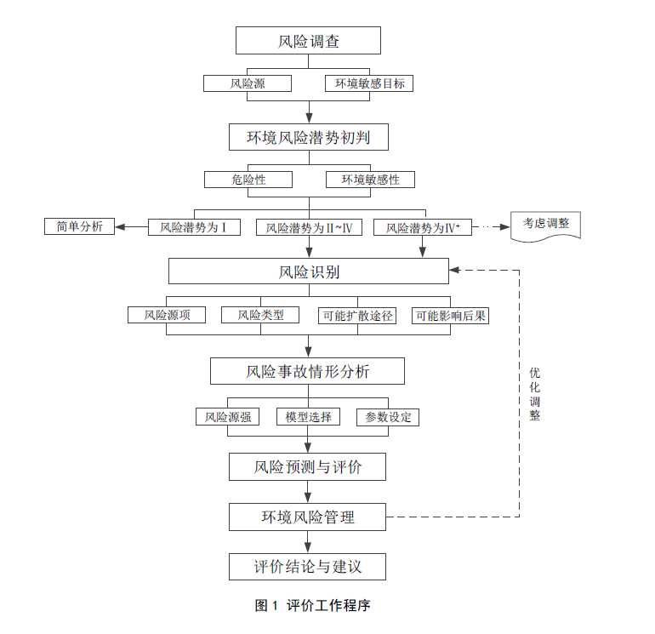
图7.1-1 评价工作程序

7.2 现有环境风险及防范措施回顾

7.2.1 现有环境风险源调查
1、危险物质数量及分布情况
根据《危险化学品目录》（2022调整版）、《建设项目环境风险评价技术导则》（HJ 169-2018）附录B中重点关注的危险物质及临界量，现有工程涉及的危险物质主要为一氯化硫和20%盐酸等。
表7.2-1 现有工程危险物质一览表
类别 | 名称 | 状态 | 贮存场所储存量（t）
类别 | 名称 | 状态 | 最大贮存量 | 贮存位置
原料 | 一氯化硫 | 液态 | 20t | 一氯化硫库
副产品 | 20%盐酸 | 液态 | 35.14t | 盐酸罐区
2、物质危险性识别
现有项目涉及的危险物质主要为一氯化硫和20%盐酸等，其危险性如下：
表7.2-2 现有项目物质危险性一览表
序号 | 物质名称 | CAS号 | 形态 | 闪点  ℃ | 沸点  ℃ | 爆炸极限（V/V%） |  | 毒性终点浓度（mg/m³） |  | 危险性类别 | 火灾危险性类别
 |  |  |  |  |  | 下限 | 上限 | 1级 | 2级 | 危险性类别 | 火灾危险性类别
1 | 一氯化硫 | 10025-67-9 | 液态 | 118 | 135.6 | 4.2 | 32.5 | 83 | 35 | 第8类腐蚀性物质 | 甲类
2 | 20%盐酸 | 7647-01-0 | 液态 | / | 108.6 | / | / | / | / | 第8类腐蚀性物质 | 戊类
3、现有项目生产系统危险性识别
现有项目生产系统危性识别结果见下表。
表7.2-3 现有项目生产系统危险性识别结果一览表
危险单元 | 风险源 | 主要危险物质 | 危险性 | 存在条件和转化为事故的触发因素
生产装置 | 420橡胶活化剂、B-450硫化橡胶再生活化剂生产装置 | 一氯化硫、20%盐酸 | 毒性、腐蚀性、燃爆危险性 | 泄漏、腐蚀、中毒、人员伤害
储运工程 | 一氯化硫库 | 一氯化硫 | 毒性、腐蚀性、燃爆危险性 | 泄漏、腐蚀、中毒、人员伤害
储运工程 | 盐酸罐区 | 20%盐酸 | 毒性、腐蚀性 | 泄漏、腐蚀、中毒、人员伤害
4、现有工程风险防范措施有效性分析
（1）现有环境风险防范措施
现有环境风险防范措施如下：
表7.2-4 现有工程环境风险防范措施一览表
类别 | 企业现有防范与应急措施 | 有效性分析
截流措施 | 生产装置区：  420橡胶活化剂及B-450硫化橡胶再生活化剂生产装置：设置易燃气体及有害气体泄漏报警装置，设置截流边沟，泄漏废液通过截流沟汇入事故应急池，污水输送管道为架空布设或者密闭输送管道具备防渗能力；生产区地坪采用混凝土地面，并采取防腐防渗措施；  盐酸罐区：  盐酸罐区设置0.9m高的消防围堰，地面进行防腐防渗处理，围堰内侧四周建有导流截污沟，截污沟通过控制阀导入应急事故池，最终通过污水管网进入厂区污水处理装置。  一氯化硫库：  地面均已做防腐防渗处理，四周建有导流截污沟，截污沟通过控制阀导入事故应急池。  危废库：  在危废库四周设置有毒有害气体泄漏报警仪，地面已做防腐防渗处理，同时仓库四周建有导流截污沟，可通过导流截污沟通过控制阀导入事故应急池。 | 符合相关要求
截流措施 | 公司设置对厂内截污阀门自动切换装置，日常管理及维护良好，保证初期雨水、泄漏物和受污染的事故废水排入污水系统。 | 符合相关要求
事故排水收集措施 | 现有1座事故池（有效容积为300m³），事故水池位于厂区东北侧。厂内所有应急截污沟通过液位高差可通过重力自流导入厂区事故池，可满足全厂事故废水收集暂存需求；事故废水送至厂区污水站处理。 | 符合相关要求
雨排水系统防控措施 | 厂区实行雨污分流，现有1座60m³初期雨水池，初期雨水经厂区污水处理站处理，满足接管要求后进入沫河口污水处理厂处理。雨水总排口设置监控摄像头及切换阀门，且有专人负责监管。 | 符合相关要求
废水处理系统 | 现有污水处理站处理能力30m³/d，废水处理工艺：“隔油+调节+气浮+内电解+沉淀+催化氧化+沉淀+水解酸化+UASB+兼氧+SBR”。  厂区污水总排口设置出水监控，可确保废水达标排放，且排口建有应急关闭阀门，设置专人负责启闭。 | 符合相关要求
环评及批复的其他风险防控措施落实情况 | 按照环评及批复文件的要求落实了相应的风险防控措施，并通过了竣工验收。 | 符合相关要求
已对现有工程环境风险防范措施进行梳理分析，现有工程环境风险防范措施有效，能够满足现有厂区风险控制要求。
5、水环境风险防范措施
现有工程厂区级三级防控体系主要由：“生产单元→事故池→污水处理站”组成。
①一级防控
生产单元事故废水截流主要通过装置区四周分布的废水导流沟。初期雨水截留主要通过雨水边沟。
生产单元、储运单元等收集到的事故废水最终收集至事故应急池，厂内初期雨水收集至初期雨水池。
②二级防控
根据现场调查，现有厂区已建1座300m³事故水池、1座60m³初期雨水池，收集厂内初期雨水和事故废水，事故状态下关闭厂区雨水和污水管网出口阀门，将事故状态下污染物控制在厂内。待事故应急解除后，针对收集到的事故废水（含初期雨水），分批送入厂内污水处理系统处理达标后进入沫河口污水处理厂处理。
③三级防控
厂区内初期雨水与事故池均设有与外界水体隔绝的控制阀门，发生火灾事故时，将事故废水收集后，分批输送至厂区污水处理站处理，处理达标后进入沫河口污水处理厂处理，避免携带危险物质的废水进入外环境。
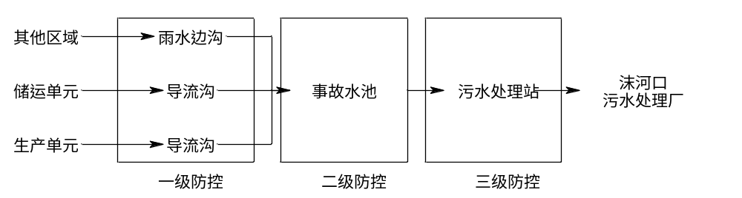
图7.2-1 厂区级现有工程事故状态下三级防控示意图
6、应急监测措施
安徽金马橡胶助剂有限公司已已委托就近的第三方检测单位作为本企业应急监测单位。一旦发生较大事故，根据应急预案中的要求，协调第三方检测单位，作为安徽金马橡胶助剂有限公司应急监测的补充，为安徽金马橡胶助剂有限公司厂区事故处置提供依据。安徽金马橡胶助剂有限公司建立有较为完善的应急监测体系，并联系有应急监测单位。安徽金马橡胶助剂有限公司现有应急监测措施是有效的。
对现状大气环境污染控制措施和水环境污染控制措施进行梳理分析，安徽金马橡胶助剂有限公司现有工程风险防范措施有效，能够满足现有厂区风险控制要求。安徽金马橡胶助剂有限公司建立有较为完善的应急监测体系，并联系有应急监测单位。故现有应急监测措施是有效的。

7.3 建设项目风险源调查

7.3.1 风险源调查
1、危险物质数量分布情况
本项目主产品为亚磷酸三苯酯、亚磷酸一苯二异辛酯、亚磷酸二苯一异辛酯、亚磷酸一苯二异癸酯、亚磷二苯一异癸酯、亚磷酸一苯二（十二醇）酯、抗氧剂1500、抗氧剂2103、抗氧剂4025、抗氧剂618、抗氧剂3080、抗氧剂3081、抗氧剂3082，副产品为31%盐酸；
本项目使用的原辅料主要为苯酚、三氯化磷、异辛醇、异癸醇、十二醇、二丙二醇、双酚A、十二～十五碳醇、异十三醇、BBM、季戊四醇、十八醇、SP、二苯基氯化磷、碳酸钾；
本项目废水主要为地面保洁废水、碱喷淋塔置换废水、循环冷却置换废水、软水制备废水、初期雨水和生活污水；其中碱喷淋塔置换废水的COD浓度≥10000mg/L；
本项目危险废物主要为滤渣、废活性炭、废盐、除尘灰、冷凝废液、废吸收液、废包装桶、废包装袋、污泥、废水在线检测废液、质检废液等；其中冷凝废液、废吸收液的COD浓度≥10000mg/L。

表7.3-1 本项目危险物质数量及分布情况一览表
名称 | 形态 | 是否在《危险化学品目录（2022调整版）》中 | 是否在《企业突发环境事件风险分级方法  》（ HJ941-2018）附录A中 | 《建设项目环境风险评价技术导则》（HJ169-2018） |  |  | 是否属于危险物质
 |  |  |  | 是否在附录B.1中 | 是否为B.2健康危险急性毒性物质（类别1、类别2、类别3） | 是否为附录B.2危害水环境物质（急性毒性类别1） | 是否属于危险物质
苯酚 | 液态 | 是 | 是 | 是 | / | / | 属于
三氯化磷 | 液态 | 是 | 是 | 是 | / | / | 属于
异辛醇 | 液态 | 否 | 是 | 是 | / | / | 属于
异癸醇 | 液态 | 否 | 否 | 否 | 否  （LD₅₀：大鼠经口12800～25600mg/kg） | 不属于 | 不属于
十二醇 | 液态 | 否 | 否 | 否 | 否  （LD₅₀：经口＞12800 mg/kg） | 否  （类别2，96hLC₅₀（鱼类）：2.4mg/L） | 不属于
二丙二醇 | 液态 | 否 | 否 | 否 | 否  （类别5，LD₅₀：经口3000 mg/kg） | 不属于 | 不属于
双酚A | 固态 | 否 | 否 | 否 | 否  （类别5，LD₅₀：大鼠经口3250 mg/kg） | 是  （类别1，48hEC50：（甲壳纲动物）1mg/L） | 属于
十二～十五碳醇 | 液态 | 否 | 否 | 否 | 不属于 | 不属于 | 不属于
异十三醇 | 液态 | 否 | 否 | 否 | 否  （LD₅₀：大鼠经口17200 mg/kg） | 否  （类别2，96hLC₅₀（鱼类）：3.2mg/L） | 不属于
BBM | 固态 | 否 | 否 | 否 | 否  （LD₅₀：大鼠经口17000 mg/kg） | 不属于 | 不属于
季戊四醇 | 固态 | 否 | 否 | 否 | 否  （LD₅₀：大鼠经口12600mg/kg） | 不属于 | 不属于
十八醇 | 液态（储罐内70℃） | 否 | 否 | 否 | 否  （LD₅₀：小鼠经口20000mg/kg） | 不属于 | 不属于
SP | 液态 | 否 | 否 | 否 | 不属于 | 否  （类别2，96hLC₅₀（鱼类）：1.2mg/L） | 不属于
二苯基氯化磷 | 液态 | 否 | 否 | 否 | 否  （类别4，LD₅₀：经口316mg/kg） | 不属于 | 不属于
碳酸钾 | 固态 | 否 | 否 | 否 | 否  （类别4，LD₅₀：经口1870mg/kg） | 否  （96hLC₅₀（鱼类）：8200mg/L） | 不属于
亚磷酸三苯酯（产品） | 液态 | 否 | 否 | 否 | 否  （类别4，LD₅₀：经口1600mg/kg） | 是  （类别1，48hEC50：（甲壳纲动物）1mg/L） | 属于
31%盐酸  （副产品） | 液态 | 是 | 是 | 是 | / | / | 属于
碱喷淋塔置换废水（COD浓度≥10000mg/L的有机废液） | 液态 | 否 | 是 | 否 | / | / | 属于
废吸收液（COD浓度≥10000mg/L的有机废液） | 液态 | 否 | 是 | 否 | / | / | 属于
冷凝废液（COD浓度≥10000mg/L的有机废液） | 液态 | 否 | 是 | 否 | / | / | 属于

根据《危险化学品名录》（2022年版）、《建设项目环境风险评价技术导则》（HJ 169-2018）附录B中表B.1突发环境事件风险物质及临界量和表B.2其他危险物质临界量推荐值可知，本项目涉及的危险物质如下：
产品：亚磷酸三苯酯，副产品：31%盐酸，原辅材料：苯酚、三氯化磷、异辛醇、双酚A等，项目废水：碱喷淋塔置换废水（COD浓度≥10000mg/L的有机废液），项目固废：冷凝废液、废吸收液（COD浓度≥10000mg/L的有机废液），具体见下表：
表7.3-2 本项目危险物质数量及分布情况一览表
名称 | 形态 | 生产车间在线量（t） |  | 贮存场所储存量（t）
名称 | 形态 | 最大在线量 | 存在位置 | 最大贮存量 | 贮存位置
苯酚 | 液态 | 8.49 | 生产装置 | 762 | 苯酚罐区
三氯化磷 | 液态 | 11.25 | 生产装置 | 126 | 三氯化磷罐区
异辛醇 | 液态 | 17.19 | 生产装置 | 132 | 丙类罐区
31%盐酸（折37%盐酸） | 液态 | 30.79（折37%盐酸后25.85） | 生产装置 | 1228（折37%盐酸后1029.46） | 盐酸罐区
双酚A | 固态 | 3.56 | 生产装置 | 30 | 仓库
亚磷酸三苯酯 | 液态 | 116.94 | 生产装置 | 60 | 丙类罐区
*碱喷淋塔置换废水（COD浓度≥10000mg/L的有机废液） | 液态 | 5.6 | 生产装置 | / | /
*废吸收液（COD浓度≥10000mg/L的有机废液） | 液态 | / | / | 2.386 | 危废暂存库
*冷凝废液（COD浓度≥10000mg/L的有机废液） | 液态 | 1.36 | 生产装置 | 1.325 | 危废暂存库
注：碱喷淋废水暂存罐容积为7m³，暂存罐储存系数为80%，则碱喷淋废水车间最大在线量以5.6t计；
冷凝废液暂存罐容积为0.5m³，数量4个，暂存罐储存系数为80%，则冷凝废液车间最大在线量以1.36t计；
冷凝废液产生量为31.807t/a，厂区危险废物贮存周期为半个月，则冷凝废液最大暂存量以1.325t/a计；废吸收液产生量为57.252t/a，厂区危险废物贮存周期为半个月，则废吸收液最大暂存量以2.386t/a计。
2、生产工艺特点
本项目主产品为亚磷酸三苯酯、亚磷酸一苯二异辛酯、亚磷酸二苯一异辛酯、亚磷酸一苯二异癸酯、亚磷二苯一异癸酯、亚磷酸一苯二（十二醇）酯、抗氧剂1500、抗氧剂2103、抗氧剂4025、抗氧剂618、抗氧剂3080、抗氧剂3081、抗氧剂3082。
①亚磷酸三苯酯以苯酚、三氯化磷为原料，发生酯化反应，生产亚磷酸三苯酯粗品，然后通过脱酚脱酸、短程蒸馏制成产品亚磷酸三苯酯；
生产过程中物料反应先常压再减压进行，其中短程蒸馏工序最高控制温度为160℃左右，短程蒸馏器压力5Pa，生产工艺不涉及危险工艺。
②亚磷酸一苯二异辛酯以亚磷酸三苯酯、异辛醇为原料，以碳酸钾为催化剂的条件下，发生酯交换反应，生成亚磷酸一苯二异辛酯粗品，然后通过精馏制成产品亚磷酸一苯二异辛酯；
生产过程中物料反应常压下进行，其中精馏工序最高控制温度为160℃左右，真空度-0.1Mpa，生产工艺不涉及危险工艺。
③亚磷酸二苯一异辛酯以亚磷酸三苯酯、异辛醇为原料，以碳酸钾为催化剂的条件下，发生酯交换反应，生成亚磷酸二苯一异辛酯粗品，然后通过精馏制成产品亚磷酸二苯一异辛酯；
生产过程中物料反应常压下进行，其中精馏工序最高控制温度为160℃左右，真空度-0.1MPa，生产工艺不涉及危险工艺。
④亚磷酸一苯二异癸酯以亚磷酸三苯酯、异癸醇为原料，以碳酸钾为催化剂的条件下，发生酯交换反应，生成亚磷酸一苯二异癸酯粗品，然后通过精馏制成产品亚磷酸一苯二异癸酯；
生产过程中物料反应常压下进行，其中精馏工序最高控制温度为160℃左右，真空度-0.1MPa，生产工艺不涉及危险工艺。
⑤亚磷酸二苯一异癸酯以亚磷酸三苯酯、异癸醇为原料，以碳酸钾为催化剂的条件下，发生酯交换反应，生成亚磷酸二苯一异癸酯粗品，然后通过精馏制成产品亚磷酸二苯一异癸酯；
生产过程中物料反应常压下进行，其中精馏工序最高控制温度为160℃左右，真空度-0.1MPa，生产工艺不涉及危险工艺。
⑥亚磷酸一苯二（十二醇）酯以亚磷酸三苯酯、十二醇为原料，以碳酸钾为催化剂的条件下，发生酯交换反应，生成亚磷酸一苯二（十二醇）酯粗品，然后通过精馏制成产品亚磷酸一苯二（十二醇）酯；
生产过程中物料反应常压下进行，其中精馏工序最高控制温度为160℃左右，真空度-0.1MPa，生产工艺不涉及危险工艺。
⑦抗氧剂2103以亚磷酸三苯酯、二丙二醇为原料，以碳酸钾为催化剂的条件下，发生酯交换反应，生成亚抗氧剂2103粗品，然后通过精馏制成产品抗氧剂2103；
生产过程中物料反应常压下进行，其中精馏工序最高控制温度为160℃左右，真空度-0.1MPa，生产工艺不涉及危险工艺。
⑧抗氧剂1500以亚磷酸三苯酯、双酚A、十二～十五碳醇为原料，以碳酸钾为催化剂的条件下，亚磷酸三苯酯和双酚A发生酯交换反应生成亚磷酸双酚酯，亚磷酸双酚酯再和十二～十五碳醇发生酯交换反应生成抗氧剂1500粗品，再通过精馏制成抗氧剂1500；
生产过程中物料反应常压下进行，其中精馏工序最高控制温度为180℃左右，真空度-0.1MPa，生产工艺不涉及危险工艺。
⑨抗氧剂4025以亚磷酸三苯酯、BBM、异十三醇为原料，以碳酸钾为催化剂的条件下，亚磷酸三苯酯、BBM反应生成中间体；中间体再和异十三醇发生酯交换反应，生成产品抗氧剂4025粗品，再通过精馏制成抗氧剂4025；
生产过程中物料反应常压下进行，其中精馏工序最高控制温度为180℃左右，真空度-0.1MPa，生产工艺不涉及危险工艺。
⑩抗氧剂618以亚磷酸三苯酯、季戊四醇、十八醇为原料，以碳酸钾为催化剂的条件下，亚磷酸三苯酯、季戊四醇反应生成中间体；中间体再和十八醇发生酯交换反应，生成抗氧剂618粗品，再通过精馏制成抗氧剂618；
生产过程中物料反应常压下进行，其中精馏工序最高控制温度为180℃左右，真空度-0.1MPa，生产工艺不涉及危险工艺。
⑪抗氧剂3080以SP、三氯化磷为原料，发生酯化反应，生成亚抗氧剂3080粗品，然后通过薄膜蒸发、短程蒸馏成产品抗氧剂3080；
生产过程中物料反应先常压再减压进行，其中短程蒸馏工序最高控制温度为160℃左右，短程蒸馏器压力10Pa，生产工艺不涉及危险工艺。
⑫抗氧剂3081以抗氧剂3080、十二醇为原料，以碳酸钾为催化剂的条件下，发生酯交换反应，生成亚抗氧剂3081粗品，然后通过精馏制成产品抗氧剂3081；
生产过程中物料反应常压下进行，其中精馏工序最高控制温度为160℃左右，真空度-0.1MPa，生产工艺不涉及危险工艺。
⑬抗氧剂3082以SP、二苯基氯化磷为原料，发生酯化反应，生成亚抗氧剂3082粗品，然后通过薄膜蒸发、短程蒸馏成产品抗氧剂3082；
生产过程中物料反应先常压再减压进行，其中短程蒸馏工序最高控制温度为160℃左右，短程蒸馏器压力10Pa，生产工艺不涉及危险工艺。
对照《第二批重点监管危险化工工艺目录和调整首批重点监管危险化工工艺中部分典型工艺的通知》（安监总管三[2013]3号）可知，本项目生产工艺过程不涉及危险工艺。

7.3.2 环境敏感目标调查
根据对企业周边5km环境敏感目标的调查可知，居住区、医疗卫生、文化教育、科研、行政办公等机构人口总数大于1万人，周边500m范围内无居住区，存在15家工业企业（安徽新龙能源科技有限公司、安徽克菱保健科技有限公司、安徽鲁尼新材料科技有限公司、安徽新科愿装饰有限公司、安徽麦稀新材料有限公司、蚌埠市恒信纺织有限公司、蚌埠四方沥青有限责任公司、安徽康坶国际化肥股份有限公司、安徽新天地生物肥业有限公司、安徽东欣迅启生物科技有限公司、安徽迅启电源科技有限公司、安徽华群新材料股份有限公司、蚌埠贝铃费特电子有限公司、安徽裕康新材料有限公司、安徽省龙海种业有限公司），15家企业员工总数合计约540人，人口总数大于500人。
表7.3-3 建设项目环境敏感特征表
类别 | 环境敏感特征
环境  空气 | 厂址周边500m范围内
环境  空气 | 序号 | 敏感目标名称 |  |  | 相对方位 | 距离/m |  | 属性 |  |  | 人口数/人
环境  空气 | 1 | 安徽新龙能源科技有限公司 |  |  | NW | 396 |  | 企业 |  |  | 约540人
环境  空气 | 2 | 安徽克菱保健科技有限公司 |  |  | NW | 332 |  |  |  |  | 约540人
环境  空气 | 3 | 安徽鲁尼新材料科技有限公司 |  |  | N | 315 |  |  |  |  | 约540人
环境  空气 | 4 | 安徽新科愿装饰有限公司 |  |  | NE | 136 |  |  |  |  | 约540人
环境  空气 | 5 | 安徽麦稀新材料有限公司 |  |  | NE | 141 |  |  |  |  | 约540人
环境  空气 | 6 | 蚌埠市恒信纺织有限公司 |  |  | N | 5 |  |  |  |  | 约540人
环境  空气 | 7 | 蚌埠四方沥青有限责任公司 |  |  | E | 5 |  |  |  |  | 约540人
环境  空气 | 8 | 安徽康坶国际化肥股份有限公司 |  |  | NE | 271 |  |  |  |  | 约540人
环境  空气 | 9 | 安徽新天地生物肥业有限公司 |  |  | SE | 280 |  |  |  |  | 约540人
环境  空气 | 10 | 安徽东欣迅启生物科技有限公司 |  |  | SE | 229 |  |  |  |  | 约540人
环境  空气 | 11 | 安徽迅启电源科技有限公司 |  |  | SE | 108 |  |  |  |  | 约540人
环境  空气 | 12 | 安徽华群新材料股份有限公司 |  |  | S | 30 |  |  |  |  | 约540人
环境  空气 | 13 | 蚌埠贝铃费特电子有限公司 |  |  | S | 30 |  |  |  |  | 约540人
环境  空气 | 14 | 安徽裕康新材料有限公司 |  |  | SE | 387 |  |  |  |  | 约540人
环境  空气 | 15 | 安徽省龙海种业有限公司 |  |  | NW | 396 |  |  |  |  | 约540人
环境  空气 | 厂址周边5km范围内
环境  空气 | 序号 | 敏感目标名称 |  |  | 相对方位 | 距离/m |  | 属性 |  |  | 人口数/人
环境  空气 | 1 | 三铺村 |  |  | NE | 2080 |  | 居民区 |  |  | 1000
环境  空气 | 2 | 三铺小学 |  |  | NE | 2590 |  | 学校 |  |  | 500
环境  空气 | 3 | 三铺中学 |  |  | NE | 3130 |  | 居民区 |  |  | 2000
环境  空气 | 4 | 陈巷 |  |  | SE | 2420 |  | 居民区 |  |  | 200
环境  空气 | 5 | 小朱家 |  |  | NW | 2310 |  | 居民区 |  |  | 140
环境  空气 | 6 | 小李庄 |  |  | SW | 2380 |  | 居民区 |  |  | 105
环境  空气 | 7 | 李洼 |  |  | NW | 1305 |  | 居民区 |  |  | 230
环境  空气 | 8 | 滨河壹号 |  |  | NW | 1035 |  | 行政办工 |  |  | 700
环境  空气 | 9 | 丽豪佳园 |  |  | NW | 770 |  | 居民区 |  |  | 1500
环境  空气 | 10 | 小王家 |  |  | NW | 2185 |  | 居民区 |  |  | 126
环境  空气 | 11 | 水晶华府 |  |  | SW | 1470 |  | 居民区 |  |  | 650
环境  空气 | 12 | 沫河口镇（沫河口村） |  |  | W | 710 |  | 居民区 |  |  | 9000
环境  空气 | 13 | 团结村 |  |  | NW | 1630 |  | 居民区 |  |  | 180
环境  空气 | 14 | 龙庙村 |  |  | W | 1880 |  | 居民区 |  |  | 635
环境  空气 | 15 | 后沈家 |  |  | SE | 2360 |  | 居民区 |  |  | 150
环境  空气 | 16 | 牛洼 |  |  | NW | 2930 |  | 居民区 |  |  | 50
环境  空气 | 17 | 沫河口中心小学 |  |  | SW | 1950 |  | 居民区 |  |  | 2000
环境  空气 | 18 | 汤陈村 |  |  | S | 1450 |  | 居民区 |  |  | 270
环境  空气 | 19 | 任桥 |  |  | NE | 4395 |  | 海事局 |  |  | 98
环境  空气 | 20 | 邓郭 |  |  | NE | 4425 |  | 居民区 |  |  | 180
环境  空气 | 21 | 高王家 |  |  | NE | 4205 |  | 居民区 |  |  | 500
环境  空气 | 22 | 石家 |  |  | SE | 4030 |  | 居民区 |  |  | 119
环境  空气 | 23 | 邓庙 |  |  | NE | 2910 |  | 居民区 |  |  | 120
环境  空气 | 24 | 店子 |  |  | SE | 3705 |  | 居民区 |  |  | 110
环境  空气 | 25 | 申台村 |  |  | SW | 3550 |  | 居民区 |  |  | 340
环境  空气 | 26 | 柳圩村 |  |  | SW | 3375 |  | 居民区 |  |  | 385
环境  空气 | 27 | 堌堆 |  |  | N | 4020 |  | 居民区 |  |  | 70
环境  空气 | 28 | 东风村 |  |  | SW | 4540 |  | 居民区 |  |  | 275
环境  空气 | 29 | 大徐家 |  |  | SW | 3150 |  | 居民区 |  |  | 210
环境  空气 | 30 | 十里程村 |  |  | SE | 4785 |  | 居民区 |  |  | 80
环境  空气 | 31 | 顾台村 |  |  | S | 4000 |  | 居民区 |  |  | 300
环境  空气 | 32 | 余家 |  |  | WN | 3230 |  | 居民区 |  |  | 100
环境  空气 | 33 | 陆台子 |  |  | SW | 4580 |  | 居民区 |  |  | 100
环境  空气 | 34 | 余家台 |  |  | SW | 4070 |  | 居民区 |  |  | 130
环境  空气 | 35 | 滕家庙 |  |  | SW | 4280 |  | 居民区 |  |  | 170
环境  空气 | 厂址周边500m范围内人口数小计 |  |  |  |  |  |  |  |  |  | 540人
环境  空气 | 厂址周边5km范围内人口数小计 |  |  |  |  |  |  |  |  |  | 22723人
环境  空气 | 大气环境敏感程度E值 |  |  |  |  |  |  |  |  |  | E2
地表水 | 序号 |  | 受纳水体名称 | 排放点水域环境功能 |  |  |  |  | 24h内流经范围/km
地表水 | 1 |  | 淮河 | III类水体 |  |  |  |  | 不跨省
地表水 | 2 |  | 三铺大沟 | IV类水体 |  |  |  |  | 不跨省
地表水 | 3 |  | 沫冲引河 | IV类水体 |  |  |  |  | 不跨省
地表水 | 4 |  | 凤阳县经开区二水厂水源地（淮河） | III类水体 |  |  |  |  | 不跨省
地表水 | 地表水环境敏感程度E值 |  |  |  |  |  |  |  |  | E1
地下水 | 序号 |  | 环境敏感区名称 |  | 环境敏感特征 | 水质目标 | 包气带防污性能 |  |  | 与下游厂界距离/m
地下水 | 1 |  | 无 |  | / | Ⅲ类 | D2 |  |  | /
地下水 | 地下水环境敏感程度E值 |  |  |  |  |  |  |  |  | E3
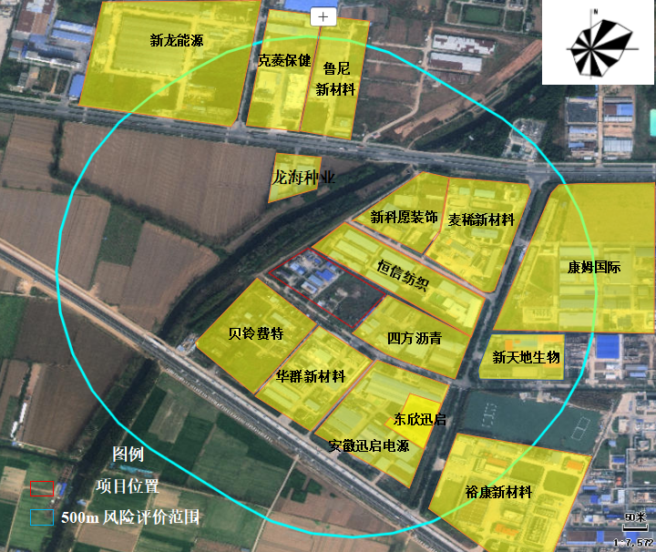
图7.3-1 区域边界500m范围内环境风险受体图

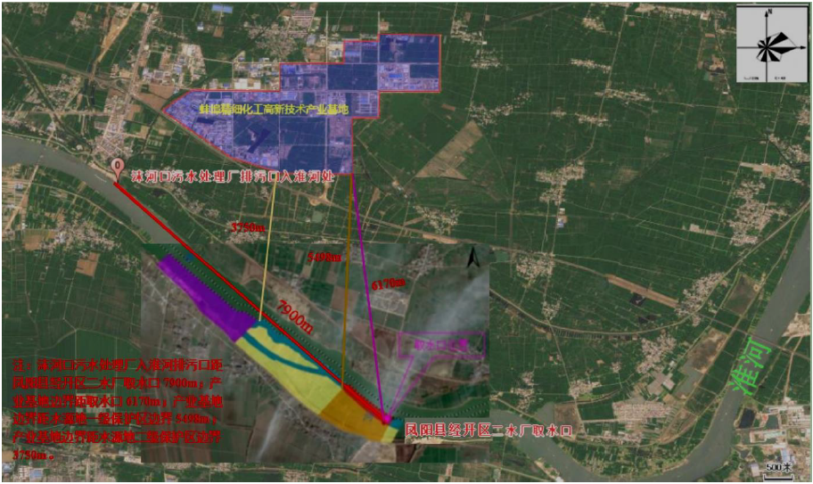

图7.3-2 园区污水排放口与凤阳县经开区二水厂取水口位置图

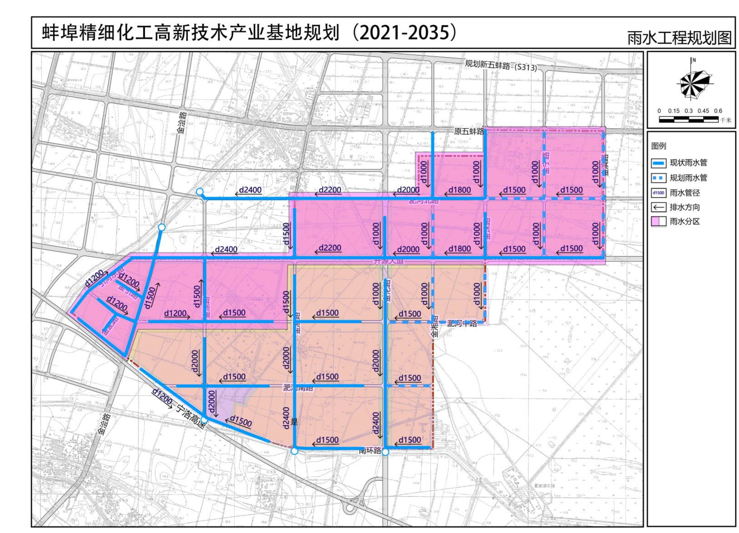
园区雨水口
项目位置
图7.3-3 雨水工程规划图

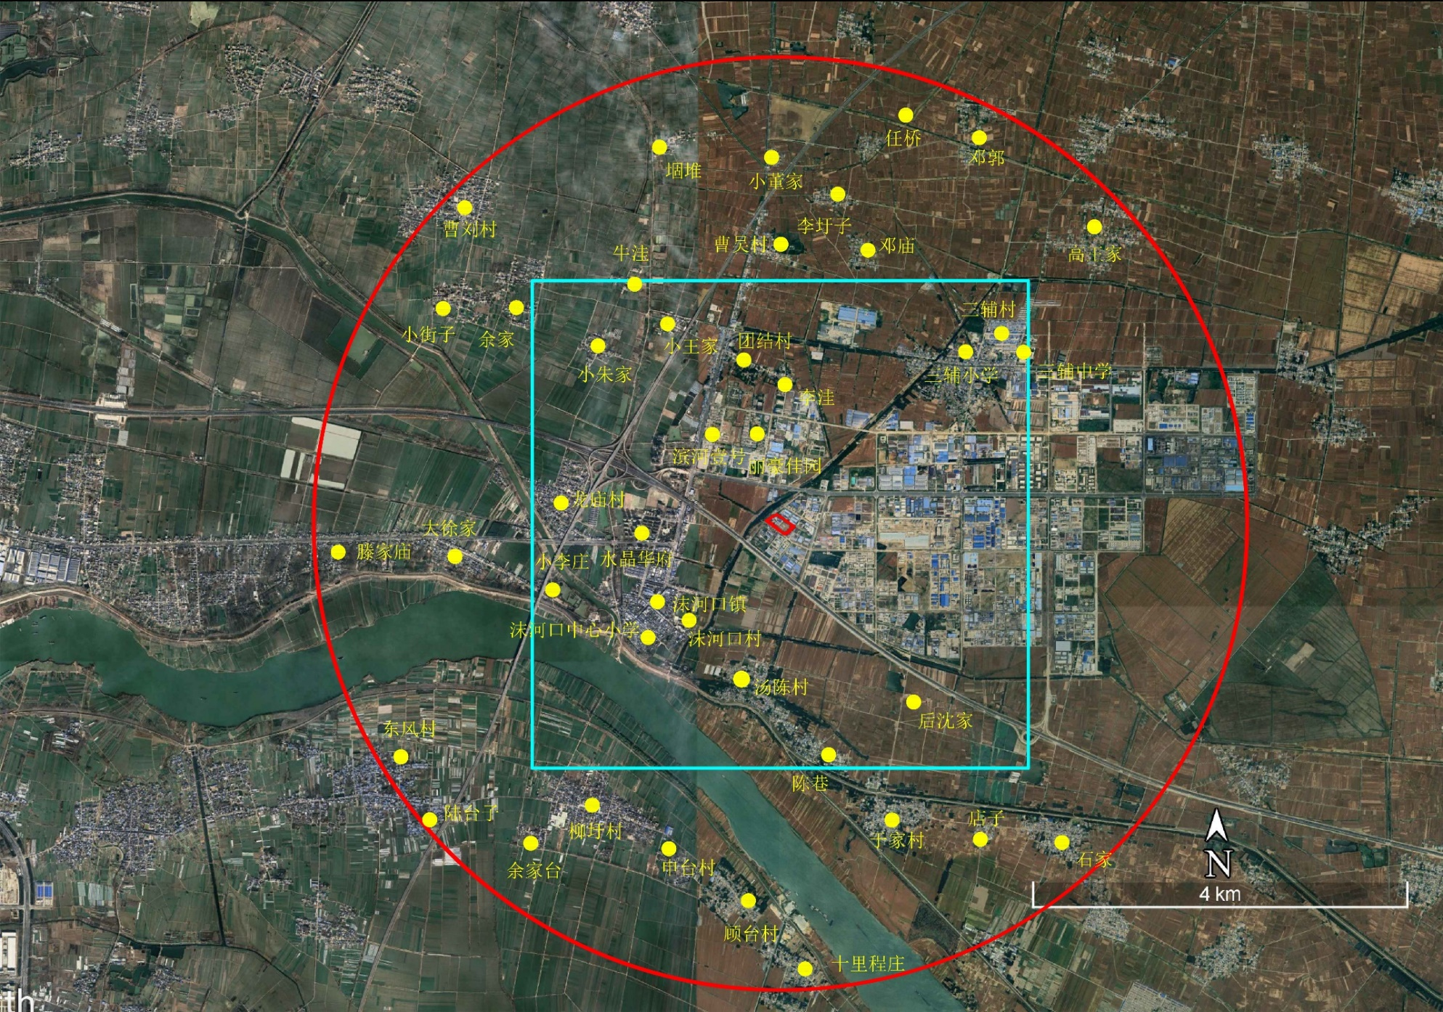
图例
拟建项目厂址
风险环境保护目标
环境风险评价范围
图7.3-4 区域边界500m及5km范围内环境风险受体图

7.4 环境风险潜势初判

7.4.1 P的分级确定
1、危险物质数量与临界值比值（Q）
根据《建设项目环境风险评价技术导则》（HJ169-2018）附录C，当只涉及一种危险物质时，计算该物质的总量与临界量比值，即为Q；
当存在多种危险物质时，则按下式计算物质总量与其临界量比值（Q）；
Q=q1/Q1+ q2/Q2 +q3/Q3 +… +qn/Q
式中：q1、q2、q3、… 、qn――每种危险物质的最大存在总量，t；
Q1、 Q2 、Q3、… 、Qn――对应危险物质的临界量，t。
当Q＜1时，该项目环境风险潜势为I；
当Q≥1时，将Q值划分为：（1）1≤Q＜10；（2）10≤Q＜100；（3）Q≥100；
表7.4-1 建设项目Q值确定表
序号 | 化学品名称 | 生产装置在线量t | 最大储存量t | 临界量Qn/t | Q值
1 | 苯酚 | 8.49 | 762 | 5 | 154.10
2 | 三氯化磷 | 11.25 | 126 | 7.5 | 18.30
3 | 异辛醇 | 17.19 | 132 | 10 | 14.92
4 | 双酚A | 3.56 | 30 | 100 | 0.34
5 | 31%盐酸（折37%盐酸） | 30.79（折37%盐酸后25.85） | 1228（折37%盐酸后1029.46） | 7.5 | 140.71
6 | 亚磷酸三苯酯（产品） | 116.94 | 60 | 100 | 1.77
7 | 碱喷淋塔置换废水（COD浓度≥10000mg/L的有机废液） | 5.6 | / | 10 | 0.56
8 | 废吸收液（COD浓度≥10000mg/L的有机废液） | / | 10.07 | 10 | 1.01
9 | 冷凝废液COD浓度≥10000mg/L的有机废液） | 1.36 | 1.325 | 10 | 0.27
项目Q值∑ |  |  |  |  | 331.21
由上表可以看出，本项目涉及的危险物质数量与临界量的比值Q=331.21，Q≥100。
2、行业及生产工艺（M）
具有多套工艺单元的项目，对每套生产工艺分别评分并求和。将M划分为（1）M＞20；（2）10＜M≤20；（3）5＜M≤10；（4）M=5，分别以M1、M2、M3和M4表示。
表7.4-2 企业生产工艺分值情况表
行业 | 评估依据 | 分值标准 | 本项目得分
石化、化工、医药、轻工、化纤、有色冶炼等 | 涉及光气及光气化工艺、电解工艺（氯碱）、氯化工艺、硝化工艺、合成氨工艺、裂解（裂化）工艺、氟化工艺、加氢工艺、重氮化工艺、氧化工艺、过氧化工艺、胺基化工艺、磺化工艺、缩合工艺、烷基化工艺、新型煤化工工艺、电石生产工艺、偶氮化工艺 | 10/套 | 0
石化、化工、医药、轻工、化纤、有色冶炼等 | 无机酸制酸工艺、焦化工艺 | 5/套 | /
石化、化工、医药、轻工、化纤、有色冶炼等 | 其他高温或高压且涉及危险物质的工艺过程ª、危险物质贮存罐区 | 5/每套（罐区） | 20
其他 | 涉及危险物质使用、贮存的项目 | 5 | 0
合计 |  |  | 20
本项目为化工生产项目，对照《第二批重点监管危险化工工艺目录和调整首批重点监管危险化工工艺中部分典型工艺的通知》（安监总管三[2013]3号）可知，本项目生产工艺过程不涉及危险工艺，此部分得分0分；本项目设置4座储罐区，此部分得分20分。故企业生产工艺分值（M）为20分，为M2。
3、危险物质及工艺系统危险性（P）分级
根据危险物质数量与临界量比值（Q）和行业及生产工艺（M），按照下表确定危险物质及工艺系统危险性等级（P），分别以P1、P2、P3、P4表示。
表7.4-3 危险物质及工艺系统危险性等级判断（P）
危险物质数量与临界量比值（Q） | 行业及生产工艺（M）
危险物质数量与临界量比值（Q） | M1 | M2 | M3 | M4
Q≥100 | P1 | P1 | P2 | P3
10≤Q＜100 | P1 | P2 | P3 | P4
1≤Q＜10 | P2 | P3 | P4 | P4
根据危险物质数量与临界量比值（Q）和行业及生产工艺（M）分值确定，项目危险物质及工艺系统危险性（P）分级为P1。

7.4.2 E的分级确定
1、大气环境
依据环境敏感目标环境敏感性及人口密度划分环境风险受体的敏感性，共分为三种类型，E1为环境高度敏感区，E2为环境中度敏感区，E3为环境低度敏感区，分级原则见下表。
表7.4-4 大气环境敏感程度分级
类型 | 环境风险受体情况
E1 | 周边5公里范围内居住区、医疗卫生、文化教育、科研、行政办公等机构人口总数大于5万人，或其他需要特别保护区域；或周边500m范围内人口总数大于1000人；
E2 | 周边5公里范围内居住区、医疗卫生、文化教育、科研、行政办公等机构人口总数大于1万人，小于5万人；或周边500m范围内人口总数大于500人，小于1000人；
E3 | 周边5公里范围内居住区、医疗卫生、文化教育、科研、行政办公等机构人口总数小于1万人；或周边500m范围内人口总数小于500人；
根据大气环境评价范围内敏感点调查，项目大气环境敏感程度分级为E2类型。
2、地表水环境
依据事故情况下危险物质泄漏到水体排放点受纳地表水体功能敏感性，与下游环境敏感目标，共分为三种类型，E1为环境高度敏感区，E2为环境中度敏感区，E3为环境低度敏感区，分级原则见表。其中地表水功能敏感性分区和环境敏感目标分级分别见表。
表7.4-5 地表水功能敏感性分区
类型 | 环境风险受体情况
敏感F1 | 排放点进入地表水水域功能为Ⅱ类及以上，或海水水质分类第一类；或以发生事故时，危险物质泄漏到排放点算起，排放到受纳水体河流最大流速时，24小时流经范围跨越国界的；
较敏感F2 | 排放点进入地表水水域功能为Ⅲ类，或海水水质分类为第二类；或以发生事故时，危险物质泄漏到排放点算起，排放到受纳水体河流最大流速时，24小时流经范围跨越省界的；
低敏感F3 | 上述地区之外的其他地区
本项目废水经处理后由三铺大沟最终排至淮河，淮河水体水质为Ⅲ类，类型为较敏感F2。
表7.4-6 环境敏感目标分级
类型 | 环境敏感目标
S1 | 发生事故时，危险物质泄漏到内陆水体的排放点下游（顺水流向）10km范围内，近岸海域一个潮周期水质点可能达到的最大水平距离的两倍范围内，有如下一类或多类环境风险受体；集中式地表水饮用水水源保护区（包括一级保护区、二级保护区及准保护区）；农村及分散式饮用水水源保护区；自然保护区；重要湿地；珍稀濒危野生动植物天然集中分布区；重要水生生物的自然产卵场及索饵场、越冬场和洄游通道；世界文化和自然遗产地；红树林、珊瑚礁等滨海湿地生态系统；珍稀、濒危海洋生物的天然集中分布区；海洋特别保护区；海上自然保护区；盐场保护区；海水浴场；海洋自然历史遗迹；风景名胜区；或其他特殊重要保护区域。
S2 | 发生事故时，危险物质泄漏到内陆水体的排放点下游（顺水方向）10km范围内、近岸海域一个潮周期水质点可能达到的最大水平距离的两倍范围内，有如下一类或多类环境风险受体的；水产养殖区；天然渔场；森林公园；地质公园；海滨风景游览区；具有重要经济价值的海洋生物生存区域。
S3 | 排放点下游（顺水流向）10km范围、近岸海域一个潮周期水质点可能达到的最大水平距离的两倍范围内无上述类型1和类型2包括的敏感保护目标。
根据蚌埠精细化工高新技术产业基地规划（2021～2035）雨水工程规划图以及凤阳县备用水源地划分图可知，发生事故时，危险物质泄漏到内陆水体的排放点距下游凤阳县经开区二水厂水源地（淮河）准保护区约5.4km，排放点下游10km含类型1环境保护目标，敏感目标类型为S1。
表7.4-7 地表水环境敏感程度分级
环境敏感目标 | 地表水功能敏感性
环境敏感目标 | F1 | F2 | F3
S1 | E1 | E1 | E2
S2 | E1 | E2 | E3
S3 | E1 | E2 | E3
由环境敏感目标分级、地表水功能敏感性分区可知，项目地表水环境敏感程度属于（E1）。
3、地下水环境
依据地下水功能敏感性与包气带防污性能，共分为三种类型，E1为环境高度敏感区，E2为环境中度敏感区，E3为环境低度敏感区。其中地下水功能敏感性分区和包气带防污性能分级分别见表7.4-8和表7.4-9。
表7.4-8 地下水功能敏感性分区
敏感性 | 地下水环境敏感特征
敏感G1 | 集中式饮用水水源（包括已建成的在用、备用、应急水源，在建和规划的饮用水水源）准保护区；除集中式饮用水源以外的国家或地方政府设定的地下环境相关的其他保护区，如热水、矿泉水、温泉等特殊地下水资源保护区
较敏感G2 | 集中式饮用水源（包括已建成的在用、备用、应急水源，在建和规划的饮用水源）准保护区以外的补给径流区；未划定准保护区的集中式饮用水水源，其保护区以外的补给径流区；分散式饮用水水源地；特殊地下水资源（如热水、矿泉水、温泉等）保护区以外的分布区等其他未列入上述敏感分级的环境敏感区
不敏感G3 | 上述地区之外的其他地区
“环境敏感区”是指《建设项目环境影响评价分类管理名录》中所界定的涉及地下水的环境敏感区
本项目所在区域地下水不在上述敏感及较敏感区域范围内，区域范围内无地下水的环境敏感区，因此地下水功能为不敏感（G3）。
表7.4-9 包气带防污性能分级
分级 | 包气带岩土的渗透性能
D3 | Mb≥1.0m，K≤1.0×10⁻⁶cm/s，且分布连续、稳定
D2 | 0.5m≤Mb＜1.0m，K≤1.0×10⁻⁶cm/s，且分布连续、稳定  Mb≥1.0m，1.0*10⁻⁶cm/s＜K≤1.0×1⁻⁴cm/s，且分布连续、稳定
D1 | 岩土层不满足上述“D2”和“D3”条件
Mb:岩土层单层厚度。K：渗透系数
区域包气带的渗透系数包气带渗透系数大于1×10⁻⁶cm/s、小于1×10⁻⁴cm/s，岩（土）层单层厚度Mb>1.0m。根据上表判断本项目地下水包气带防污性能分级为D2。
表7.4-10 地下水环境敏感程度分级
包气带防污性能 | 地下水功能敏感性
包气带防污性能 | G1 | G2 | G3
D1 | E1 | E1 | E2
D2 | E1 | E2 | E3
D3 | E2 | E3 | E3
由区域地下水功能敏感性分区和包气带防污性能分级，项目地下水环境敏感程度为低环境敏感区（E3）。事故状况下事故废水能够得到有效收集， 且事故水池采取重点防渗措施， 本章节不再单独考虑事故水池破裂造成的地下水污染。

7.4.3 环境风险潜势划分
根据建设项目涉及的物质和工艺系统的危险性及其所在地的环境敏感程度，结合事故情形下环境影响途径，对建设项目潜在环境危害程度进行概化分析，具体见下表。
表7.4-11 建设项目环境风险潜势划分
类别 | 环境敏感程度（E） | 危险物质及工艺系统危险性（P）
类别 | 环境敏感程度（E） | 极度危害  （P1） | 高度危害  （P2） | 中度危害  （P3） | 轻度危害  （P4）
大气环境 | 环境高度敏感区（E1） | Ⅳ+ | Ⅳ | Ⅲ | Ⅲ
大气环境 | 环境中度敏感区（E2） | Ⅳ | Ⅲ | Ⅲ | Ⅱ
大气环境 | 环境低度敏感区（E3） | Ⅲ | Ⅲ | Ⅱ | Ⅰ
地表水 | 环境高度敏感区（E1） | Ⅳ+ | Ⅳ | Ⅲ | Ⅲ
地表水 | 环境中度敏感区（E2） | Ⅳ | Ⅲ | Ⅲ | Ⅱ
地表水 | 环境低度敏感区（E3） | Ⅲ | Ⅲ | Ⅱ | Ⅰ
地下水 | 环境高度敏感区（E1） | Ⅳ+ | Ⅳ | Ⅲ | Ⅲ
地下水 | 环境中度敏感区（E2） | Ⅳ | Ⅲ | Ⅲ | Ⅱ
地下水 | 环境低度敏感区（E3） | Ⅲ | Ⅲ | Ⅱ | Ⅰ
注：Ⅳ+为极高环境风险
- 大气环境风险潜势
根据大气环境敏感程度、项目危险物质及危险物质及工艺系统危险性，项目大气环境风险潜势为Ⅳ级。
（2）地表水环境风险潜势
根据地表水环境敏感程度、项目危险物质及危险物质及工艺系统危险性，项目地表水环境风险潜势为Ⅳ⁺级。
（3）地下水环境风险潜势
根据地下水环境敏感程度、项目危险物质及危险物质及工艺系统危险性，项目地下水环境风险潜势为Ⅲ级。
项目环境风险潜势综合等级取各要素等级的相对高值，即项目环境风险潜势综合等级为Ⅳ⁺级。

7.5 评价等级及评价范围

7.5.1 评价工作等级
环境风险评价工作等级划分为一级、二级、三级。根据建设项目涉及的物质及工艺系统危险性和所在地的环境敏感性确定环境风险潜势，按照表7.4-11确定评价工作等级。风险潜势为Ⅳ及以上，进行一级评价；风险潜势为Ⅲ，进行二级评价；风险潜势为Ⅱ，进行三级评价；风险潜势为Ⅰ，可开展简单分析。
表7.5-1 评价工作等级划分
类别 | 环境风险潜势 | Ⅳ、Ⅳ+ | Ⅲ | Ⅱ | Ⅰ
环境空气 | 评价工作等级 | 一 | 二 | 三 | 简单分析ª
地表水 | 评价工作等级 | 一 | 二 | 三 | 简单分析ª
地下水 | 评价工作等级 | 一 | 二 | 三 | 简单分析ª
a ：是相当于详细评价工作内容而言，在描述危险物质、环境影响途径、环境危害后果、风险防范措施等方面给出定性说明。
根据项目环境风险潜势划分，项目大气环境环境评价等级为一级，地表水环境环境评价等级为一级，地下水环境风险评价等级为二级，本项目环境风险综合评价等级为一级。

7.5.2 评价范围
根据《建设项目环境风险评价技术导则》（HJ169-2018）的规定，本项目大气环境风险评价范围为距离厂界5km的范围；地表水环境风险评价范围为园区雨水排放口上游500m至三铺大沟入淮河口的共计约3.7km的河段；尾水入淮河口上游500m至下游8.5km的共计9.0km的淮河段；地下水风险评价范围同地下水环境评价范围。

7.6 风险识别

7.6.1 环境风险识别
根据（HJ169-2018），风险识别内容主要包括物质危险性识别、生产系统危险性识别和危险物质向环境转移的途径识别。
（1）物质危险性识别，包括主要原辅材料、中间产物、副产品、最终产品、污染物、火灾和爆炸伴生/次生物等。
（2）生产系统危险性识别，包括主要生产装置、储运设施、公用工程和辅助生产设施，以及环境保护设施等。
（3）危险物质向环境转移的途径识别，包括分析危险物质特性及可能的环境风险类型，识别危险物质影响环境的途径，分析可能影响的环境敏感目标。

7.6.2 同类型事故资料统计
目前国内外与拟建项目完全一致的同类型风险事故资料有限，不足以提供可靠的事故分析数据，因此，本次评价借鉴与项目生产类型相似、发展较为成熟的石油化工系统有关的事故资料进行归纳统计。
- 福建漳州奇美化工有限公司“12.21”苯酚泄漏事故
事故简介：2024年12月21日凌晨3时40分许，福建漳州奇美化工有限公司在试生产聚碳酸酯项目时，发生苯酚泄漏事故，导致2人死亡、1人受伤。
原因分析：
初步调查显示，事故直接原因是苯酚取样管道因物料凝固而堵塞，操作人员在违规取样时发生泄漏，造成人员中毒。
暴露问题：企业对试生产阶段的安全管理不到位，操作人员对工艺流程和操作规范不熟悉，违规操作。同时，设备的维护保养工作未做到位，导致管道堵塞。
（2）韶关市广氮化工有限公司“7.14”盐酸罐泄漏事故
2015年7月14日凌晨3时10分左右，位于曲江区乌石镇韶关市广氮化工有限公司盐酸储罐区发生一起因盐酸罐体底部破裂及罐体倒塌引发的盐酸泄漏事故，事故导致盐酸罐区内约168吨盐酸泄漏，事故未造成人员伤亡，直接经济损失约100万元。
直接原因：广氮化工公司近年来经营困难，对设备设施的安全管理措施严重不足，对事故储罐缺乏正常的保养与检测，使事故储罐的隐患无法发现及处理;事故防泄漏措施（围堰）不符合相关安全技术规范要求、形同虚设,是事故发生的直接原因。
管理原因：
1、广氮化工公司安全生产管理混乱，是事故发生的主要原因之一。安全生产管理混乱。公司安全生产规章制度不健全、不规范，规章制度未落实。未建立隐患排查治理制度，无隐患排查治理台账。风险辨识不全面，对储罐倒塌危险未进行辨识，缺乏防范措施。
2、广氮化工公司对安全生产工作重视不够，是事故发生的重要原因。广氮化工公司安全生产责任落实不到位，安全生产责任体系不健全.未对事故储罐采取任何保护措施。
3.区安全生产监督管理局等部门对安全设施维护和安全生产职责划分不清、责任不明;对企业隐患排查治理和应急预案执行工作督促指导不力，对设施安全运行跟踪分析不到位;安全生产大检查存在死角、盲区，特别是在全国集中开展的安全生产大检查中，隐患排查工作不深入、不细致，未发现储罐的安全隐患。
事故教训：该起事故是一起危险化学品的事故，虽然未造成人员的伤亡，但造成较大的社会影响，也给危险化学品安全管理工作敲响了警钟，韶关市广氮化工有限公司虽然在办证时都建立了相关的安全管理制度，但存在着落实不到位，甚至缺位的情况，安全管理混乱，日常安全检查缺失，相关的安全主要负责人和安全管理人员不履行安全职责，安全隐患排查和自查自纠工作严重缺失，事故教训深刻。事故无论对事发的单位还是区属的各危险化学品企业都要引以为戒、举一反三，依法依规开展好各项安全管理工作，以杜绝此类事故的发生。
（3）浙江菱化实业公司“11·28”较大爆燃事故
2007年11月27日晚上12:00中晚班正常交接，当班的三名操作工按操作规程每30分钟现场巡检记录甲醇计量槽的液位，凌晨1:30分的巡检和记录均为正常。凌晨2:00左右，车间DCS控制系统显示甲醇进料系统故障并发出警告信号，当班三名操作工没有及时发现并采取有效措施，在事故进展的2小时40分钟内当班操作工没有对甲醇计量槽的液位进行记录。凌晨4:40分许，粗酯受器发生爆炸，引发二楼楼板及二级脱酸釜、盐酸吸收塔等设备和建筑物的跨塌，并且引发火灾。操作工从操作室逃生时窒息，后经医院抢救无效死亡。。
直接原因：本次事故的直接原因是甲醇自动进料系统发生故障导致了甲醇进料中断时间长达2小时40分钟，造成另一反应物料三氯化磷进料过量(大约6吨)，过量三氯化磷经反应釜进入粗酯受器并与粗酯中残留的甲醇发生反应，产生了大量的气体(主要为氯化氢、氯甲烷)和反应热，导致粗酯受器盖子炸飞。粗酯受器盖子炸飞后冲击二级脱酸釜以及二层楼板，冲出的大量气体遭遇爆炸过程中产生的火星以及大量的三氯化磷遇水，继而引发后续的爆炸和燃烧，产生大量的刺激性气体，造成现场操作工在逃生过程中窒息。
表7.6-1 国内石油化工企业事故原因统计一览表
序号 | 事故原因 | 事故起数 | 事故频率% | 所占比例顺序
1 | 设备缺陷、故障 | 12 | 24.5 | 2
2 | 仪表电气故障 | 2 | 4.1 | 5
3 | 违章操作、误操作 | 23 | 46.9 | 1
4 | 管道破裂泄漏 | 2 | 4.1 | 5
5 | 阀门法兰泄漏 | 3 | 6.1 | 4
6 | 静电 | 2 | 4.1 | 5
7 | 安全设施不全 | 5 | 10.2 | 3
根据上述事故原因统计分析可知：
① 石油化工厂由于原料、产品等均为易燃易爆物质，工艺复杂、设备庞大，又是在高温和压力下操作，一旦泄漏扩散，易发生事故，所以预防事故发生，保证安全生产极为重要。
② 国外石化厂设备故障引发的事故占23.5%，管道泄漏引发的事故占20.6%，阀门、法兰泄漏引发的事故占14.7%，共58.8%；国内石化厂管道破裂泄漏占4.1%，阀门、法兰泄漏占6.1%，设备故障、缺陷占24.5%，共计34.7%，明显少于国外。
③ 国外事故统计中没有违章操作这一项，误操作占17.6%，国内误操作、违章操作共占46.9%，这么大的比例差别，除操作人员的责任心不强，违章操作确有发生外，国内外在事故统计方法上的差别也不能忽视。
④ 国内违章操作、误操作占46.9%。国内石油化工厂发生的许多事故都是由多种因素造成的，用系统安全工程方法去分析，就要从设计源头抓起，从建设的施工质量是否埋下了隐患、工艺是否成熟、工艺操作条件和操作规程制定的是否合理、设备选型和制造有无缺陷、自保联锁和安全设施是否齐全好用，以及人的责任心和操作技能能否胜任等方面综合分析，找出原因，制定或完善整改措施，预防事故再次发生。

7.6.3 物质危险性识别
对照《危险化学品目录（2022调整版）》和《建设项目环境影响评价技术导则》（HJ169-2018）附录B表B.1和B.2，结合风险物质调查结果，识别出本项目涉及的风险物质主要为原辅材料：苯酚、三氯化磷、异辛醇、双酚A；产品：亚磷酸三苯酯；副产品：31%盐酸；项目废水：碱喷淋塔置换废水（COD浓度≥10000mg/L的有机废液）；项目固废：冷凝废液、废吸收液（COD浓度≥10000mg/L的有机废液）。
上述物质具有易燃易爆或可燃或有毒有害等特性，一旦发生泄漏，可能会对周边大气造成一定影响。

7.6.4 风险物质分布
根据设计方案，结合工程分析的结果，本项目生产过程中涉及的风险物质分布情况见下表所示。
表7.6-2 拟建项目风险物质分布情况一览表
序号 | 危险物质分布 | 危险物质
一 | 生产装置
1 | 亚磷酸三苯酯生产装置 | 苯酚、三氯化磷、31%盐酸、冷凝废液
2 | 亚磷酸一苯二异辛酯生产装置 | 亚磷酸三苯酯、异辛醇、冷凝废液
3 | 亚磷酸二苯一异辛酯生产装置 | 亚磷酸三苯酯、异辛醇、冷凝废液
4 | 亚磷酸二苯一异癸酯生产装置 | 亚磷酸三苯酯、冷凝废液
5 | 亚磷酸一苯二异癸酯生产装置 | 亚磷酸三苯酯、冷凝废液
6 | 亚磷酸一苯二（十二）酯生产装置 | 亚磷酸三苯酯、冷凝废液
7 | 抗氧剂2103 生产装置 | 亚磷酸三苯酯、冷凝废液
8 | 抗氧剂1500生产装置 | 亚磷酸三苯酯、双酚A、冷凝废液
9 | 抗氧剂4025生产装置 | 亚磷酸三苯酯、冷凝废液
10 | 抗氧剂618生产装置 | 亚磷酸三苯酯、冷凝废液
11 | 抗氧剂3080 生产装置 | 三氯化磷、31%盐酸、冷凝废液
12 | 抗氧剂3082 生产装置 | 30%盐酸、冷凝废液
二 | 储运设施
12 | 盐酸罐区 | 31%盐酸
13 | 三氯化磷罐区 | 三氯化磷
14 | 苯酚罐区 | 苯酚
15 | 丙类罐区 | 亚磷酸三苯酯、异辛醇
16 | 仓库 | 双酚A
三 | 环境保护措施
17 | 危险废物暂存库 | 滤渣、废活性炭、废盐、废包装桶、废包装袋、除尘灰、冷凝废液、废吸收液、污泥、废水在线检测废液、质检废液等
18 | 应急事故池 | 事故废水，含有COD、苯酚等物质

7.6.5 风险物质特性
参考《建设项目环境风险评价技术导则》（HJ169-2018）、《环境风险评价实用技术和方法》、《国家安全监管总局办公厅关于印发首批重点监管的危险化学品安全措施和应急处置原则的通知》、《危险化学品安全技术全书》等技术资料，对拟建项目涉及危险物质的特性进行分析。
拟建项目主要风险物质理化性质见工程分析章节，毒理学特性参数见下表。

表7.6-3 风险物质特性一览表
序号 | 物料名称 | 理化性质 |  |  |  | 毒性毒理 | 燃烧性 | 爆炸极限V% |  | 大气毒性终点浓度值（mg/m³）
序号 | 物料名称 | 形态 | 沸点℃ | 熔点℃ | 闪点℃ | 毒性毒理 | 燃烧性 | 上限 | 下限 | 1级 | 2级
1 | 苯酚 | 液态 | 181.7 | 40.5 | 79 | 大鼠经口LD50：317mg/kg（高毒物质）  大鼠吸入LC50：316mg/m³（4h） | 可燃 | 8.6 | 1.3 | 770 | 88
2 | 三氯化磷 | 液态 | 78 | -112 | 76 | 大鼠经口LD50：550mg/kg；  大鼠吸入LC50：582.4mg/ m³（4h） | 不燃 | 385 | 5.5 | 31 | 11
3 | 异辛醇 | 液态 | 186 | -16.7 | 81 | 大鼠经口LD50：＞3200mg/kg；  小鼠经口LD50：1790mg/kg | 可燃 | 0.8 | 0.2 | 1100 | 530
4 | 31%盐酸（参照37%盐酸） | 液态 | 110 | -43 | 无意义 | 大鼠的吸入LC50值约为3240 ppm（4小时） | 不燃 | / | / | 150（参照氯化氢） | 33（参照氯化氢）
5 | 亚硫酸三苯酯 | 液态 | 360 | 23 | 218.3 | LD₅₀：1600~3200mg/kg（大鼠经口） | 可燃 | / | / | / | /
6 | 双酚A | 固态 | 295 | 158 | 79.4 | 大鼠经口LD50：3250mg/kg；  小鼠经口LC50：2400mg/kg； | 可燃 | / | / | / | /

7.6.6 生产系统危险性识别
项目生产系统风险识别主要包括生产装置、储运工程、公用工程和环保工程。生产装置为亚磷酸三苯酯、亚磷酸一苯二异辛酯、亚磷酸二苯一异辛酯、亚磷酸一苯二异癸酯、亚磷酸二苯一异癸酯、亚磷酸一苯二（十二醇）酯、抗氧剂2103、抗氧剂1500、抗氧剂4025、抗氧剂618、抗氧剂3080、抗氧剂3081和抗氧剂3082生产装置；储存工程包括盐酸罐区、三氯化磷罐区、苯酚罐区、丙类罐区和仓库等；厂内运输系统包括各类物料运输管线等；公用工程包括供电、供气等；环保工程包括废气处理装置和危险废物贮存库等。
- 危险单元划分
按照工艺流程和平面布置，结合物质危险性识别结果和设计资料，拟建工程危险单元划分及各危险单元危险物质最大存在量见下表7.6-4。危险单元划分示意见下图7.6-1所示。
表7.6-4 危险单元划分及危险物质最大存在量一览表
序号 | 危险单元 |  | 危险物质 | 最大存在总量t | 临界值t | 是否超出临界值
1 | 生产装置 |  | 苯酚 | 8.49 | 5 | 是
1 |  |  | 三氯化磷 | 11.25 | 7.5 | 是
1 |  |  | 异辛醇 | 17.19 | 10 | 是
1 |  |  | 31%盐酸（折37%盐酸） | 30.79（折37%盐酸后25.85） | 7.5 | 是
1 |  |  | 亚磷酸三苯酯 | 116.94 | 100 | 是
1 |  |  | 双酚A | 3.56 | 100 | 否
2 | 储运工程 | 盐酸罐区 | 31%盐酸（折37%盐酸） | 1228（折37%盐酸后1029.46） | 7.5 | 是
2 | 储运工程 | 三氯化磷罐区 | 三氯化磷 | 126 | 7.5 | 是
2 | 储运工程 | 苯酚罐区 | 苯酚 | 762 | 5 | 是
2 | 储运工程 | 丙类罐区 | 异辛醇 | 132 | 10 | 是
2 | 储运工程 | 丙类罐区 | 亚磷酸三苯酯 | 60 | 100 | 否
2 | 储运工程 | 仓库 | 双酚A | 7 | 100 | 否

图7.6-1 拟建项目各单元分布图

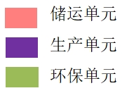
危废库
二、生产装置危险因素识别
根据《关于公布首批重点监管的危险化工工艺目录的通知》（安监总管三〔2009〕116号）、《关于公布第二批重点监管危险化工工艺目录和调整首批重点监管危险化工工艺中部分典型工艺的通知》（安监总管三［2013］3 号），项目生产过程中不涉及危险工艺。
本项目涉及的危险物质为苯酚、三氯化磷、异辛醇、双酚A、31%盐酸（副产品）、亚磷酸三苯酯（主产品）等，一旦车间设备维护不善、设备管道材质选用不良、安装存在质量问题等，苯酚、三氯化磷、异辛醇、双酚A、31%盐酸（副产品）、亚磷酸三苯酯（主产品）等危险物质在输送和反应过程中可能发生泄漏，有造成火灾爆炸事故的危险。
三、储存系统危险因素识别
本项目建设4座储罐区，分别为盐酸罐区、三氯化磷罐区、苯酚罐区、丙类罐区用于苯酚、三氯化磷、异辛醇、31%盐酸（副产品）、亚磷酸三苯酯（主产品）等危险物质。本项目设置1座仓库，用于储存双酚A等原辅料及产品。其中苯酚、三氯化磷、异辛醇、31%盐酸（副产品）等属于（HJ169-2018）附录B中风险物质，可能引发爆炸、泄漏、火灾、中毒事故。在物料装卸过程中，如管理、操作不当，就可能会发生破裂，造成物料大量泄漏，引发中毒、火灾、爆炸事故。消防废水进入通过雨水管网进入地表水体，造成水体污染。
四、管线运输系统危险因素识别
本项目原料、中间品、产品等将采用管道运输、叉车运输和公路运输相结合的方式，在厂内运输和外部输送过程中，会存在潜在的环境风险污染因素。
（1）厂内运输
项目生产过程中储罐区各种原辅材料均采用管道运输；罐区运输管道破裂以及阀门破损，均会导致有毒有害物质泄漏，由于储罐物料储存量较大，可能对区域环境质量造成一定威胁。
仓库原料及产品主要采用叉车运输。叉车运输过程翻车或物料包装桶倾翻，同样会导致有毒有害物质泄漏，但桶装规格一般较小，物料储存量较小，对区域环境质量危害有限。
（2）厂外运输
本项目厂外运输计划采用公路运输方式。危险物质物料在外运过程均有可能发生翻车、撞车、坠落、碰撞及摩擦等险情，易引起危险品的燃烧或爆炸，造成一定的环境风险。
五、环保工程危险因素识别
（1）项目依托现有1座处理规模为30m³/d的污水处理站，根据项目规划，项目废水主要为碱喷淋塔置换废水、地面保洁废水、蒸汽冷凝水、循环冷却置换废水、软水制备废水、生活污水以及初期雨水等，废水中主要污染物为COD、苯酚、双酚A、氯化物及总盐等。一旦污水处理站或输送管道破裂，可能造成废水泄漏引起地下水环境风险。
（2）本项目亚磷酸三苯酯生产吸收塔废气、抗氧剂3080生产吸收塔废气、抗氧剂3082生产吸收塔废气、蒸发浓缩不凝废气经管道收集，一级碱喷淋装置（TA002）+除雾器处理；盐酸、三氯化磷储罐呼吸气经管道收集，二级水喷淋吸收（TA001）+一级碱喷淋装置（TA002）+除雾器处理；亚磷酸三苯酯生产其他废气、亚磷酸一苯二异辛酯生产废气、亚磷酸二苯一异辛酯生产废气、亚磷酸一苯二异癸酯生产废气、亚磷酸二苯一异癸酯生产废气、亚磷酸一苯二（十二醇）酯生产废气、抗氧剂2103生产废气、抗氧剂1500生产废气、抗氧剂4025生产废气、抗氧剂618生产废气、抗氧剂3081生产废气、抗氧剂3080生产其他废气、抗氧剂3082生产其他废气经管道收集，二级深冷+二级异辛醇吸收（TA003）+除雾器处理；储罐及高位槽呼吸气经管道收集，二级异辛醇吸收（TA003）+除雾器处理；危废库废气经密闭负压收集后，一同经二级活性炭吸附装置（TA004）处理，处理后通过28m高排气筒（DA001）排放。
粉状双酚A、BBM、季戊四醇、碳酸钾固体投料废气，抗氧剂618产品切片废气经集气罩收集，布袋除尘器（TA005）处理，处理后通过28m高排气筒（DA002）排放。
污水处理站恶臭气体，通过密闭加盖负压收集，废气经二级活性炭吸附装置（TA006）处理，处理后通过28m高排气筒（DA004）排放。
六、重点风险源筛选
本项目重点风险源筛选结果包括：乙类车间、盐酸罐区、三氯化磷罐区、苯酚罐区和丙类罐区。

7.6.7 环境风险类型及危害分析
一、环境风险类型
环境风险类型包括危险物质的泄漏、以及火灾、爆炸等引发的伴生/次生污染物排放等。
- 物质泄漏
该类事故通常的起因是设备（包括管线、阀门或其它设施）出现故障或操作失误、仪表失灵等，使有毒、易燃或可燃物料泄漏，弥散在空气中，此时的直接危险是有毒有害物质的扩散对周围环境的污染；
事故发生后，通常采取切断泄漏源、切断火源，隔离泄漏场所的措施，通过适当方式合理通风，加速有害物质的扩散，降低泄漏点的浓度，避免引起爆炸。

2、火灾、爆炸等引发的伴生/次生污染
易燃或可燃泄漏物若遇明火将会引发火灾、爆炸，发生次生灾害，火灾燃烧时伴生污染物，将会对周围环境造成一定污染发生火灾时，一方面对着火点实施救火，同时应对周围设施喷淋降温。物料泄漏以及火灾、爆炸事故发生时产生的事故废水处理不当，将对周边地表水环境产生影响。
二、环境风险事故影响途径和影响方式
拟建项目涉及到危险物质主要是苯酚、三氯化磷、异辛醇、31%盐酸（副产品）、亚磷酸三苯酯（主产品）等，一旦泄漏，危险物质在大气输送扩散作用下将对环境空气及人群健康造成危害，并对区域大气环境造成不利影响。
此外，拟建项目各废水经管道输送至污水处理站，如果发生泄漏以及在事故应急处置过程中产生的事故消防废水，如未加截流、收集而随意排放，在没有防渗措施的情况下将对土壤、地下水造成污染；如排水管网设置不当，使消防废水进入雨水管网，可能漫流至外界水体造成污染。
表7.6-5 事故污染物转移途径及影响方式
事故类别 | 事故位置 | 事故危害类型 | 污染物转移途径 |  |  | 影响方式
事故类别 | 事故位置 | 事故危害类型 | 大气 | 地表水 | 地下水 | 影响方式
有毒有害物质泄漏 | 生产装置区储存 | 气态毒物 | 扩散 | / | / | 人员伤亡
 |  |  |  |  |  | 大气环境污染
有毒有害物质泄漏 | 生产装置区储存 | 液态毒物 | 扩散 | 生产废水、雨水、消防水 | 水渗透、吸收 | 地表水环境污染
 |  |  |  |  |  | 地下水环境污染
火灾、爆炸 | 生产装置区储存 | 毒物蒸发 | 扩散 | / | / | 人员伤亡、大气环境污染
火灾、爆炸 | 生产装置区储存 | 烟雾 | 扩散 | / | / | 人员伤亡、大气环境污染
火灾、爆炸 | 生产装置区储存 | 伴生毒物 | 扩散 | / | / | 人员伤亡、大气环境污染
火灾、爆炸 | 生产装置区储存 | 消防水 | / | 生产废水、雨水、消防水 | 水渗透、吸收 | 地表水环境污染

7.6.8 环境风险识别结果
根据《建设项目环境风险评价技术导则》（HJ169-2018），环境风险识别结果应包括危险单元、风险源、主要危险物质、环境风险类型、环境影响途径、可能受影响环境敏感目标。
综上所述，通过物质危险性识别、生产系统危险性识别和环境风险类型识别，汇总拟建项目环境风险识别结果见下表所示。

表7.6-6 建设项目环境风险识别表
序号 | 危险单元 | 风险源 | 主要危险物质 | 环境风险类型 | 可能受影响环境敏感目标
1 | 生产装置 | 车间生产装置 | 苯酚、三氯化磷、异辛醇、31%盐酸（副产品）、双酚A、亚磷酸三苯酯（主产品） | 泄漏、火灾爆炸引发的伴生/次生污染 | 下风向居民区、厂区内土壤、地下水
3 | 储罐区 | 罐体破裂、阀门损坏、连接管脱落等 | 苯酚、三氯化磷、异辛醇、31%盐酸（副产品）、亚磷酸三苯酯（主产品） | 泄漏、火灾爆炸引发的伴生/次生污染 | 下风向居民区、厂区内土壤、地下水
4 | 仓库 | 袋装物料破裂 | 双酚A | 泄漏、火灾引发的伴生/次生污染 | 下风向居民区、厂区内土壤、地下水
5 | 危废暂存库 | 桶破裂 | 废吸收液、冷凝废液、废水在线检测废液、化验废液等 | 泄漏 | 厂区内土壤、地下水
6 | 车间废水收集罐及管道 | 罐体破裂、管道破裂、阀门损坏等 | 废水 | 泄漏 | 土壤和地下水环境

7.7 风险事故情形分析

7.7.1 风险事故情形设定原则
根据《建设项目环境风险评价技术导则》（HJ169-2018），本项目环境风险事故设定的原则如下：
（1）同一种危险物质可能涉及泄漏，以及火灾、爆炸等引发的伴生/次生污染物排放等多种环境风险类型，其风险事故情形设定应全面考虑。同一物质对不同环境要素均产生的影响的，风险事故情形分别进行设定。
（2）对于火灾、爆炸事故，将事故中未完全燃烧的危险物质在高温下迅速挥发至大气，以及燃烧过程中产生的伴生/次生污染物对环境的影响作为风险事故情形设定的内容。
（3）设定的风险事故情形发生可的能性应处于合理的区间，并与经济技术发展水平相适应。根据导则，将发生概率小于10⁻⁶/年的事件认定为极小概率事件，作为代表性事故情形中最大可信事故设定的参考值。
（4）由于事故触发因素具有不确定性，因此本项目事故情形的设定并不能包含全部可能的环境风险，事故情形的设定建立在环境风险识别基础上，通过对代表性事故情形的分析力求为风险管理提供科学依据。
（5）环境风险评价主要针对项目发生突发性污染事故通过污染物迁移所造成区域外环境影响进行评价，大气风险评价范围包括厂界外污染影响区域，地下水风险评价范围包括厂界内地下水及厂界外地下水环境敏感点；安全评价着眼于设备安全性事故后暴露范围内的人员与财产损失，通常设备燃爆安全性事故的范围限于厂界内。因此，本次评价为项目发生突发性污染事故后影响环境的区域，不包括单纯因火灾和爆炸引起的厂界内外人员伤亡事故。

7.7.2 风险事故情形设定
最大可信事故设定一方面是指对环境的危害最严重；另一方面事故设定应科学、客观，具有可信性，一般不包括极端情况。根据《建设项目环境风险评价技术导则》（HJ169-2018）附录E中资料，各种事故概率推荐值下表。
表7.7-1 事故类型概率推荐值分析
序号 | 部件类型 | 泄漏模式 | 泄漏概率
1 | 反应器/工艺储罐/气体储罐/塔器 | 泄漏孔径为10mm孔径  10min内储罐泄漏完  储罐全破裂 | 1.00×10⁻⁴/年  5.00×10⁻⁶/年  5.00×10⁻⁶/年
2 | 常压单包容储罐 | 泄漏孔径为10mm孔径  10min内储罐泄漏完  储罐全破裂 | 1.00×10⁻⁴/a  5.00×10⁻⁶/a  5.00×10⁻⁶/a
3 | 常压双包储罐 | 泄漏孔径为10mm孔径  10min内储罐泄漏完  储罐全破裂 | 1.00×10⁻⁴/a  1.25×10⁻⁸/a  1.25×10⁻⁸/a
4 | 常压全包容储罐 | 储罐全破裂 | 1.00×10⁻⁸/a
5 | 内径≤75mm的管道 | 泄漏孔径为10%孔径  全管径泄漏 | 5.0×10⁻⁶/（m·a）  1.0×10⁻⁶/（m·a）
6 | 75mm<内径≤150mm的管道 | 泄漏孔径为10%孔径  全管径泄漏 | 2.40×10⁻⁶/（m·a）  1.00×10⁻⁷/（m·a）
7 | 内径>150mm的管道 | 泄漏孔径为10%孔径  全管径泄漏 | 2.40×10⁻⁶/（m·a）*  1.00×10⁻⁷/（m·a）
8 | 泵体和压缩机 | 泵体和压缩机最大连接管泄漏孔径为10%孔径（最大50mm）  泵体和压缩机最大连接管全管径泄漏 | 5.00×10⁻⁴/a  1.00×10⁻⁴/a
9 | 装卸臂 | 装卸臂连接管泄漏孔径为10%孔径（最大50mm）  装卸臂全管径泄漏 | 3.00×10⁻⁷/h  3.00×10⁻⁸/h
10 | 装卸软管 | 装卸软管连接管泄漏孔径为10%孔径（最大50mm）  装卸软管全管径泄漏 | 4.00×10⁻⁵/h  4.00×10⁻⁶/h
注：以上数据来源荷兰TNO紫皮书；
*来源于国际油气协会发布的；
- 大气风险事故情形设定
最大可信事故设定一方面是指对环境的危害最严重；另一方面事故设定应科学、客观，具有可信性，一般不包括极端情况。本次评价以《建设项目环境风险评价技术导则》 （HJ169-2018）中提出的极小事件概率10 ⁻⁶ /a 作为判定参考值。
从拟建项目危险物质的种类及工艺过程分析来看，上述风险事故类型往往具有关联性。生产过程中气态可燃物质的泄漏往往是发生燃烧爆炸的前提，反之燃烧与爆炸又可能成为泄漏发生的原因。基于上述分析和对环境造成风险影响的历史事故类型，结合项目危险物质的种类及其生产区、储存区的分布情况，本次评价设定关注的风险事故选定如下：
①苯酚储罐泄漏；苯酚储罐与管道连接处破裂，泄漏至围堰形成液池，苯酚储罐挥发至大气环境造成环境风险事故；
②苯酚储罐泄漏不完全燃烧伴生CO；假定苯酚储罐泄漏，苯酚易燃，遇明火急剧燃烧时所需的供氧量不足，属于典型的不完全燃烧，燃烧过程中伴生的CO，扩散至大气环境造成环境风险事故；
③三氯化磷储罐泄漏；三氯化磷储罐与管道连接处破裂，泄漏至围堰形成液池，三氯化磷挥发至大气环境造成环境风险事故；
④31%盐酸储罐泄漏；31%盐酸储罐与管道连接处破裂，泄漏至围堰形成液池，31%盐酸储罐挥发至大气环境造成环境风险事故；
对照《建设项目环境风险评价技术导则》（HJ169-2018）附录H大气毒性终点浓度值选取，项目主要危险物质的大气毒性终点浓度见下表。
表7.6-2 项目主要危险物质的大气毒性终点浓度
序号 | 事故情形 | 物质名称 | 大气毒性终点浓度mg/m³
序号 | 事故情形 | 物质名称 | 毒性终点浓度-1 | 毒性终点浓度-2
1 | 苯酚储罐泄漏引起的有毒有害气体扩散至大气环境 | 苯酚 | 770 | 88
2 | 苯酚储罐泄漏不完全燃烧伴生CO扩散至大气环境 | CO | 380 | 95
3 | 三氯化磷储罐泄漏引起的有毒有害气体扩散至大气环境 | 三氯化磷 | 31 | 11
4 | 31%盐酸储罐泄漏引起的有毒有害气体扩散至大气环境 | 氯化氢 | 150 | 33

二、地表水风险事故情形设定
（1）正常工况下
根据项目规划，本项目采取雨污分流，清污分流，项目废水主要为碱喷淋塔置换废水、地面保洁废水、蒸汽冷凝水、循环冷却置换废水、软水制备废水、生活污水以及初期雨水等。蒸汽冷凝水回用于循环冷却塔补充水；碱喷淋塔置换废水经蒸发浓缩后，废盐作为危废处理，冷凝水回用于碱喷淋塔补充用水；地面保洁废水、初期雨水依托现有厂区污水处理站“隔油+调节+气浮+内电解+沉淀+催化氧化+沉淀+水解酸化+UASB+兼氧+SBR”处理达标后，与循环冷却置换废水、软水制备废水、生活污水一同排入园区污水管网，进入沫河口污水处理厂处理达标排放。经处理达到沫河口污水处理厂接管标准以及《污水综合排放标准》（GB8978-1996，含修改单）、《石油化学工业污染物排放标准》（GB31571-2015，含2024年修改单）排放限值要求后，进入沫河口污水处理厂集中处理，沫河口污水处理厂尾水达到《城镇污水处理厂污染物排放标准》（GB18918-2002）中一级 A 标准后，排入三铺大沟，最终汇入淮河。
本项目污水量不大，总量贡献值小，不会降低项目所在区域现有水环境功能。
（2）事故状态下
苯酚属于易燃物质，苯酚储罐泄漏后，遇明火急剧燃烧，会产生大量的消防废水，雨水排放截止阀切换不及时，导致消防废水通过雨水管网流入地表水体。本次评价考虑最不利情况下，淮河枯水期时，消防废水对淮河水质影响。
三、地下水风险事故情形分析
本项目对盐酸罐区、三氯化磷罐区、苯酚罐区、丙类罐区及污水处理站等单元采取分区防渗措施，严防污染物泄漏事故发生地下水污染事件。本项目考虑污水处理站调节池池底破裂导致废水泄漏，废水渗入地下水环境，在非正常工况条件下污染物发生泄漏会对周边含水层水质造成一定的影响，其影响范围有限，预测情景及影响见“地下水影响分析章节”。因此，生产过程中应严格做好地下水防渗措施，严防污染物泄漏事故发生地下水污染事件。

7.7.3 源项分析

7.7.3.1 泄漏计算公式
根据《建设项目环境风险评价技术导则》（HJ169-2018）中相关要求，项目事故源强计算公式分述如下：
（1）液体泄漏公式
液体泄漏速率QL采用伯努利方程（限制条件为液体在喷口不应有急骤蒸发）
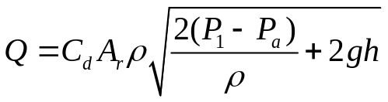
式中，QL——液体泄漏速率，kg/s；
Ar——裂口面积，m²；
Cd——液体泄漏系数，按表7.7-3选取；类比同类型报告，储罐破裂Re一般远大于100，考虑裂口形状为圆形，Cd取值0.65。
P₁——容器内介质压力，Pa；
Pa——环境压力，Pa；
ρ——泄漏液体密度，kg/m³；
h——裂口之上液体高度，m。
表7.7-3 液体泄漏系数Cd取值表
雷诺数Re | 裂口形状
雷诺数Re | 圆形（多边形） | 三角形 | 长方形
＞100 | 0.65 | 0.60 | 0.55
≤100 | 0.50 | 0.45 | 0.40
（2）泄漏液体蒸发量计算
通常泄漏后液体的挥发按其机理可有闪蒸蒸发、热量蒸发和质量蒸发三种，其挥发总量为这三种蒸发之和。
① 闪蒸蒸发估算
当液体的沸点低于储存温度，液体流过裂口时会发生闪蒸。其闪蒸系数用下式计算：
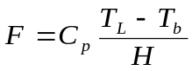
过热液体闪蒸蒸发速率按下式计算：
Q1=QL×Q
式中：F——泄漏液体的闪蒸比例；
Cp——泄漏液体的定压比热容，J/(kg•K)；
TL——储存温度，K；
Tb——泄漏液体的沸点，K；
H——泄漏液体的蒸发热，J/kg；
Q1——过热液体闪蒸蒸发速率，kg/s；
QL——物质泄漏速率，kg/s。
② 热量蒸发估算
当液体闪蒸不完全，有一部分液体在地面形成液池，并吸收地面热量而气化，其蒸发速度按下式计算，并应考虑对流传热系数。
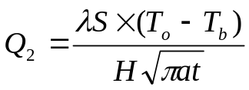
式中：Q2——热量蒸发速度，kg/s；
T0——环境温度，K；
Tb——泄漏液体沸点温度，K；
S——液池面积，m²；
H——液体气化热，J/kg；
λ——表面热导系数（取值见表7.6-4），W/（m•k）；
α——表面热扩散系数（取值见表7.6-4），m²/s；
t——蒸发时间，s。
不同地面热扩散系数下表所示。
表7.7-4 不同地面热扩散系数一览表
地面情况 | λ（W/m·k） | α（m²/s）
水泥 | 1.1 | 1.29×10⁻⁷
土地（含水8%） | 0.9 | 4.3×10⁻⁷
干阔土地 | 0.3 | 2.3×10⁻⁷
湿地 | 0.6 | 3.3×10⁻⁷
砂砾地 | 2.5 | 11.0×10⁻⁷
③ 质量蒸发估算
当热量蒸发结束后，转由液池表面气流运动使液体蒸发，称之为质量蒸发。其蒸发速率按下式计算。
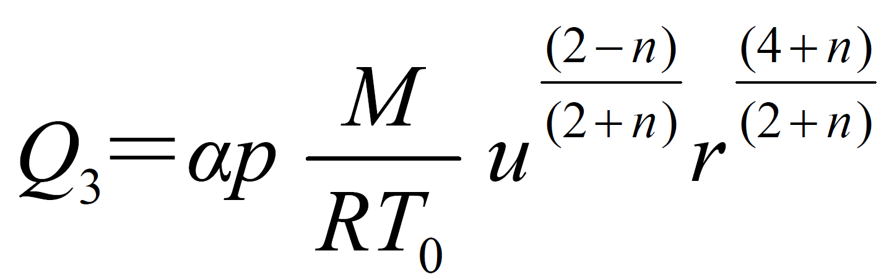
式中：Q——质量蒸发速率，kg/s；
P——液体表面蒸气压，Pa；
M——物质的摩尔质量，kg/mol；
R——气体常数，J/(mol数，)；
T ——环境温度，K；
μ——风速，m/s；
r s液池半径，m，以围堰最大等效半径为液池半径；
a，n——大气稳定系数，取值见表7.7-5。
表7.7-5 液池蒸发模式参数
大气稳定状况 | n | a
不稳定（A，B） | 0.2 | 3.846×10⁻³
自然稳定（D） | 0.25 | 4.685×10⁻³
稳定（E，F） | 0.3 | 5.285×10⁻³
④ 液体蒸发总量计算
液体蒸发总量按下式计算。
Wp=Q1t1+Q2t2+Q3t3
式中：Wp——液体蒸发总量，kg；
Q1——闪蒸液体蒸发速率，kg/s；
Q2——热量蒸发速率，kg/s；
Q3——质量蒸发速率，kg/s；
t1——闪蒸蒸发时间，s；
t2——热量蒸发时间，s；
t3——从液体泄漏到全部清理完毕的时间，s；
（3）火灾伴生/次生污染物一氧化碳产生量估算
火灾伴生/次生一氧化碳产生量按下式计算。
G_{一氧化碳}=2330qCQ
式中：G_{一氧化碳}——一氧化碳的产生量，kg/s；
C——物质中碳的含量；
q——化学不完全燃烧值，取1.5%~6.0%；
Q——参与燃烧的物质值，t/s。

7.7.3.2 大气环境风险事故源强
（1）苯酚储罐泄漏
项目苯酚储罐为445m³，单罐最大储存量为381t，储存压力为常压，储存温度为53℃，Ф9000mm×7000mm。根据事故情景设定，设置紧急隔离系统的单元，泄漏时间可设定为10min；未设置紧急隔离系统的单元，泄漏时间可设定为30min。本项目苯酚储罐已设置紧急隔离系统，本次按照最不利情况考虑，泄漏时间按30min计，输送管道管径为DN65，裂口面积约0.003m²，按全管径泄漏考虑，根据液体泄漏公式计算，苯酚泄漏速率为24.45kg/s，泄露量为44010kg。
苯酚的沸点为181.7℃，常温下（如25℃）远低于沸点，泄漏时压力变化不足以引发闪蒸，因此不会出现闪蒸现象，当液体闪蒸不完全，有一部分液体在地面形成液池，并吸收地面热量而气化称为热量蒸发，苯酚的沸点大于环境温度，故苯酚泄漏后亦不会发生热量蒸发，故本次仅考虑苯酚的质量蒸发。苯酚储罐泄漏后形成的液池面积为围堰区的面积（扣除储罐底部面积，液池面积以468.67m²计算，等效液池半径为12.22m），苯酚泄漏蒸发时间设定为30mim，根据质量蒸发公式计算，大气稳定度F情况下苯酚的质量蒸发速率为0.002kg/s，蒸发量为3.6kg。
表7.7-6 苯酚储罐泄漏质量蒸发计算参数
符号 | 含义 | 苯酚储罐泄漏相关参数选取值
M | 物质的摩尔质量（kg/mol） | 0.094
r | 液池半径（m） | 12.22
R | 气体常数（J/mol·K） | 8.314
T₀ | 环境温度（K） | 298.15
P | 液体表面蒸气压（Pa） | 80（25℃）
（2）苯酚储罐泄漏不完全燃烧伴生CO
苯酚储罐泄漏后遇明火、高热可能发生火灾爆炸事故，苯酚不完全燃烧主要伴生/次生污染物为CO，火灾、爆炸事故在高温下迅速挥发释放至大气的未完全燃烧危险物质，以及在燃烧过程中产生的伴生/次生污染物，参照《建设项目环境风险评价技术导则》（HJ169-2018）附录F（资料性附录）事故源强计算方法，火灾伴生/次生中一样化碳产生量计算公式为：
G_{一氧化碳}=2330qCQ
式中：G_{一氧化碳}——一氧化碳的产生量，kg/s；
C——物质中碳的含量，取76.6%；
q——化学不完全燃烧值，取1.5%~6%；评价取值6%；
Q——参与燃烧的物质量，t/s。
当液池的可燃物沸点高于环境温度时，液池表面单位面积燃烧速率计算公式如下：
$$\frac{dm}{dt}=\frac{0.001Hc}{Cp（Tb-T0）+H}$$
式中：$\frac{dm}{dt}$——单位表面积燃烧速率，kg/m²·s；
Hc——液体燃烧热，J/kg；苯酚燃烧热为3261000J/kg；
Cp——液体的比定压热容，J/kg·K；苯酚取值1420 J/kg·K（在22.6℃时的值）；
Tb——液体沸点，K；苯酚沸点为181.7℃，故取值454.85K；
T0——环境温度，K；取值298.15K；
H——液体蒸发热，J/kg；苯酚蒸发热为596700J/kg。
故参与燃烧速率为0.001×3261000÷（1420×156.7+596700）= 0.004kg/m²·s，不完全燃烧时间按照4h计，液池面积以468.67m²计算，燃烧量0.004×468.67×4×60×60=26995.4kg，参与燃烧的物质量为0.004×468.67=1.875kg/s（0.002t/s），经计算苯酚不完全燃烧伴生CO产生速率为0.21kg/s。
（3）三氯化磷储罐泄漏
项目三氯化磷储罐为50m³，单罐最大储存量为63t，储存压力为常压，储存温度常温，Ф3400mm×6600mm。根据事故情景设定，设置紧急隔离系统的单元，泄漏时间可设定为10min；未设置紧急隔离系统的单元，泄漏时间可设定为30min。本项目三氯化磷储罐已设置紧急隔离系统，本次按照最不利情况考虑，泄漏时间按30min计，输送管道管径为DN40，裂口面积约0.001m²，按全管径泄漏考虑，根据液体泄漏公式计算，三氯化磷泄漏速率为11.64kg/s，泄露量为20952kg。
三氯化磷常温下为液态，且常压储存，三氯化磷不是过热液体，因此不会出现闪蒸现象，当液体闪蒸不完全，有一部分液体在地面形成液池，并吸收地面热量而气化称为热量蒸发，三氯化磷的沸点大于环境温度，故三氯化磷泄漏后亦不会发生热量蒸发，故本次仅考虑三氯化磷的质量蒸发。三氯化磷泄漏后形成的液池面积为围堰区的面积（单个三氯化磷储罐隔堤内尺寸为8.5m×11.1m，扣除储罐底部面积，液池面积以85.28m²计算，等效液池半径为5.2m），三氯化磷泄漏蒸发时间设定为30mim，根据质量蒸发公式计算，大气稳定度F情况下三氯化磷的质量蒸发速率为0.1kg/s。
表7.7-7 三氯化磷储罐泄漏质量蒸发计算参数
符号 | 含义 | 三氯化磷储罐泄漏相关参数选取值
M | 物质的摩尔质量（kg/mol） | 0.1375
r | 液池半径（m） | 5.2
R | 气体常数（J/mol·K） | 8.314
T₀ | 环境温度（K） | 298.15
P | 液体表面蒸气压（Pa） | 13330（21℃）
（4）三氯化磷液储罐泄漏水解事故
当三氯化磷发生泄漏事故，遇到下雨天气，三氯化磷会发生水解，遇水会反应生成磷酸和氯化氢，水解反应方程式如下：
PCl₃+ 3H₂O → H₃PO₃+ 3HCl
根据《建设项目环境风险评价技术导则》（HJ169-2018）附录H中的大气毒性终点浓度，三氯化磷毒性重点浓度-1为31mg/m³，毒性重点浓度-2为11mg/m³；氯化氢毒性重点浓度-1为150mg/m³，毒性重点浓度-2为33mg/m³，三氯化磷毒性大于氯化氢毒性；且由于三氯化磷水解过程中产生盐酸泄漏事故风险情形与本项目盐酸储罐泄漏事故风险情形相似，下文已对31%盐酸储罐泄漏情形进行预测，故本次环评不再预测三氯化磷液储罐泄漏水解产生氯化氢事故。
（5）31%盐酸储罐泄漏
项目31%盐酸储罐为650m³，单罐最大储存量为614t，储存压力为常压，储存温度常温，Ф10000mm×8500mm。根据事故情景设定，设置紧急隔离系统的单元，泄漏时间可设定为10min；未设置紧急隔离系统的单元，泄漏时间可设定为30min。本项目三氯化磷储罐已设置紧急隔离系统，本次按照最不利情况考虑，泄漏时间按30min计，输送管道管径为DN65，裂口面积约0.003m²，按全管径泄漏考虑，根据液体泄漏公式计算，31%盐酸泄漏速率为29.05kg/s，泄露量为52290kg。
31%盐酸常温下为液态，且常压储存，31%盐酸不是过热液体，因此不会出现闪蒸现象，当液体闪蒸不完全，有一部分液体在地面形成液池，并吸收地面热量而气化称为热量蒸发，31%盐酸的沸点大于环境温度，故31%盐酸泄漏后亦不会发生热量蒸发，故本次仅考虑31%盐酸的质量蒸发。31%盐酸泄漏后形成的液池面积为围堰区的面积（扣除储罐底部面积，液池面积以270.75m²计算，等效液池半径为9.29m），31%盐酸泄漏蒸发时间设定为30mim，根据质量蒸发公式计算，大气稳定度F情况下31%盐酸的质量蒸发速率为0.02kg/s。
表7.7-8 31%盐酸储罐泄漏质量蒸发计算参数
符号 | 含义 | 31%盐酸储罐泄漏相关参数选取值
M | 物质的摩尔质量（kg/mol） | 0.0365
r | 液池半径（m） | 9.29
R | 气体常数（J/mol·K） | 8.314
T₀ | 环境温度（K） | 298.15
P | 液体表面蒸气压（Pa） | 3173（25℃）

7.7.3.3 地表水环境风险事故源强
本次考虑苯酚储罐与管道连接处破裂，发生泄漏，遇到明火发生火灾或爆炸事故，产生大量消防废水，雨水排放截止阀切换不及时，导致消防废水通过雨水管网流入地表水体。
根据前文计算，苯酚一次泄漏量为44010kg，其中苯酚蒸发量为3.6kg，苯酚燃烧量为26995.4kg，约17011kg苯酚进入消防废水中。项目事故废水产生量为704.33m³/次，故挥发酚排放浓度约为24152mg/L，COD排放浓度约为57481.8mg/L，废水排放量为704.33m³/4h，0.0489m³/s。

7.8 风险预测与评价

7.8.1 大气环境风险预测分析

7.8.1.1 预测参数选取及模型筛选
（1）预测气象参数
根据《建设项目环境风险评价技术导则》（HJ/T169-2018），本评价选取最不利气象条件和最常见气象条件进行后果预测。最不利气象条件选取F稳定度，1.5m/s风速，温度25℃，相对湿度50%。最常见气象条件为D稳定度、风速2.45m/s、温度15.37℃、相对湿度72.2%。
（2）预测模型筛选
根据（HJ169-2018）要求，大气风险预测计算时应区分重质气体与轻质气体排放选择合适的大气风险预测模型。 重质气体和轻质气体的判断依据可采用附录G中G.2推荐的理查德森数进行判定。根据不同的排放性质，理查德森数的计算公式不同，依据排放类型，理查德森数的计算分连续排放、瞬时排放两种形式。Ri的计算公式具体为：
连续排放：
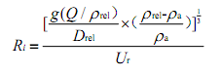
瞬时排放：
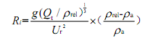
式中：ρ_{rel}—排放物质进入大气的初始密度，kg/m³；
ρ_{a}—环境空气密度，kg/m³；
Q—连续排放烟羽的排放速率，kg/s；
Q_{t}—瞬时排放的物质质量，kg；
D_{rel}—初始的烟团宽度，即源直径，m；
U_{r}—10m高处风速，m/s。
判断连续排放还是瞬时排放，可以通过对比排放时间Td和污染物到达最近的受体点（网格点或敏感点）的时间T确定。
T=2X/U_{r}
式中：X—事故发生地与计算点的距离，m；
U_{r}—10m高处风速，m/s。假设风速和风向在T时间段内保持不变。U_{r}取1.5m/s。
当Td＞T时，可被认为是连续排放的；当Td≤T时，可被认为是瞬时排放。
判断标准为：对于连续排放，Ri≥1/6为重质气体，Ri＜1/6为轻质气体；对于瞬时排放，Ri＞0.04为重质气体，Ri≤0.04为轻质气体。
本项目风险事故类型各污染物预测模型选取结果如下：
① 连续排放和瞬时排放判定
拟建项目500m范围一般计算点设置分辨率为50m×50m，最近敏感点710m沫河口镇，计算可得到达最近网格点和最近敏感点时间T分别为66.7s、946.7s，由于本项目设定的事故情景泄漏排放时间T_{d}为30min，均远大于T，因此可判定本项目风险事故类型均为连续排放。
② 理查德森数Ri计算及重质气体、轻质气体判定
A、苯酚储罐泄漏事故排放：Ri=0.044≤1/6为轻质气体；因此，最不利气象条件下苯酚储罐泄漏事故排放判定为轻质气体。
B、苯酚储罐泄漏不完全燃烧伴生CO排放：Ri=-0.17≤1/6为轻质气体；因此，最不利气象条件下苯酚储罐泄漏不完全燃烧伴生CO事故排放判定为轻质气体。
C、三氯化磷储罐泄漏事故排放：Ri=0.23≥1/6为重质气体；因此，最不利气象条件下三氯化磷储罐泄漏事故排放可判定为重质气体。
D、331%盐酸储罐泄漏事故排放：Ri=-0.06≤1/6为轻质气体；因此，最不利气象条件下31%盐酸储罐泄漏事故排放可判定为轻质气体。
③ 预测模型选取
A、AFTOX模型适用于平坦地形下中性气体或轻质气体排放以及液池蒸发气体的模拟。可模拟连续排放或瞬时排放，液体或气体，地面源或高架源，点源或面源的指定位置浓度、下风向最大浓度及其位置等。
B、SLAB模型适用于平坦地形下重质气体排放的扩散模式。可模拟的排放类型包括地面水平挥发池、抬升水平喷射、烟囱或抬升垂直喷射以及瞬时体源。可在一次运行中模拟多组气象条件，但模型不适用于实时气象数据输入。
本项目位于蚌埠精细化工高新技术产业基地，拟建项目大气环境风险预测模型选取依据见下表所示。
表7.8-1 拟建项目风险事故预测模型选取一览表
事故情形 | 危险物质 | 排放类型 | 气象条件 | 重质/轻质气体 | 预测模型
苯酚储罐泄漏 | 苯酚 | 连续排放 | 最不利 | 轻质气体 | AFTOX模型
苯酚储罐泄漏不完全燃烧伴生CO | CO | 连续排放 | 最不利 | 轻质气体 | AFTOX模型
三氯化磷储罐泄漏 | 三氯化磷 | 连续排放 | 最不利 | 重质气体 | SLAB模型
31%盐酸储罐泄漏事故排放 | 氯化氢 | 连续排放 | 最不利 | 轻质气体 | AFTOX模型

7.8.1.2 预测范围
根据《建设项目环境风险评价技术导则》（HJ 169-2018），预测范围应为预测物质浓度达到评价标准时的最大影响范围，由预测模型计算获取。结合大气风险评价等级及评价范围，确定本次大气环境风险评价预测范围为拟建项目周边5000m。
本次评价各项风险事故情景下大气风险预测模型主要参数选取见下表所示。
表7.8-2 大气预测模型主要参数表
参数类型 | 选项 | 参数
苯酚储罐泄漏 | 事故源经度/(°) | 117.554948750
苯酚储罐泄漏 | 事故源纬度/(°) | 32.992341686
苯酚储罐泄漏 | 事故源类型 | 苯酚储罐泄漏
苯酚储罐泄漏不完全燃烧伴生CO | 事故源经度/(°) | 117.554948750
苯酚储罐泄漏不完全燃烧伴生CO | 事故源纬度/(°) | 32.992341686
苯酚储罐泄漏不完全燃烧伴生CO | 事故源类型 | 苯酚储罐泄漏不完全燃烧伴生CO
三氯化磷储罐泄漏事故排放 | 事故源经度/(°) | 117.554326478
三氯化磷储罐泄漏事故排放 | 事故源纬度/(°) | 32.992601860
三氯化磷储罐泄漏事故排放 | 事故源类型 | 三氯化磷储罐泄漏事故排放
31%盐酸储罐泄漏事故排放 | 事故源经度/(°) | 117.554398898
31%盐酸储罐泄漏事故排放 | 事故源纬度/(°) | 32.992717195
31%盐酸储罐泄漏事故排放 | 事故源类型 | 31%盐酸储罐泄漏事故排放
气象参数 | 气象条件类型 | 最不利气象条件 | 最常见气象条件
气象参数 | 风速/(m/s) | 1.5 | 2.45
气象参数 | 环境温度(℃) | 25 | 15.37
气象参数 | 相对湿度/% | 50 | 72.2
气象参数 | 稳定度 | F | D
其他参数 | 地表粗糙度/m | 0.01
其他参数 | 事故考虑地形 | 不考虑
其他参数 | 地形数据精度/m | /

7.8.1.3 预测结果
1、给出下风向不同距离处有毒有害物质的最大浓度，以及预测浓度达到不同大气毒性终点浓度的最大影响范围。
2、预测结果
（1）苯酚储罐泄漏事故
根据上述预测模式以及事故源强，在最不利气象条件下，苯酚储罐泄漏事故排放时下风向不同距离最大浓度分布见表7.8-3，苯酚储罐泄漏事故排放预测浓度达到不同毒性终点浓度的最大影响范围分布见表7.8-4。
表7.8-3苯酚储罐泄漏事故排放下风向最大预测浓度一览表
距离（m） | 最不利气象条件 |  | 最常见气象条件
距离（m） | 浓度出现时间 | 高峰浓度 | 浓度出现时间 | 高峰浓度
距离（m） | （min） | （mg/m³） | （min） | （mg/m³）
10 | 0.11 | 0.00 | 0.07 | 0.04
100 | 1.11 | 0.32 | 0.68 | 0.07
200 | 2.22 | 0.12 | 1.36 | 0.02
300 | 3.33 | 0.07 | 2.04 | 0.01
400 | 4.44 | 0.04 | 2.72 | 0.01
500 | 5.56 | 0.03 | 3.40 | 0.00
600 | 6.67 | 0.02 | 4.08 | 0.00
700 | 7.78 | 0.02 | 4.76 | 0.00
800 | 8.89 | 0.01 | 5.44 | 0.00
900 | 10.00 | 0.01 | 6.12 | 0.00
1000 | 11.11 | 0.01 | 6.80 | 0.00
1100 | 12.22 | 0.01 | 7.48 | 0.00
1200 | 13.33 | 0.01 | 8.16 | 0.00
1300 | 14.44 | 0.01 | 8.84 | 0.00
1400 | 15.56 | 0.01 | 9.52 | 0.00
1500 | 16.67 | 0.00 | 10.20 | 0.00
1600 | 17.78 | 0.00 | 10.88 | 0.00
1700 | 18.89 | 0.00 | 11.57 | 0.00
1800 | 20.00 | 0.00 | 12.25 | 0.00
1900 | 21.11 | 0.00 | 12.93 | 0.00
2000 | 22.22 | 0.00 | 13.61 | 0.00
2100 | 23.33 | 0.00 | 14.29 | 0.00
2200 | 24.44 | 0.00 | 14.97 | 0.00
2300 | 25.56 | 0.00 | 15.65 | 0.00
2400 | 26.67 | 0.00 | 16.33 | 0.00
2500 | 27.78 | 0.00 | 17.01 | 0.00
2600 | 28.89 | 0.00 | 17.69 | 0.00
2700 | 30.00 | 0.00 | 18.37 | 0.00
2800 | 31.11 | 0.00 | 19.05 | 0.00
2900 | 32.22 | 0.00 | 19.73 | 0.00
3000 | 33.33 | 0.00 | 20.41 | 0.00
3100 | 34.44 | 0.00 | 21.09 | 0.00
3200 | 35.56 | 0.00 | 21.77 | 0.00
3300 | 36.67 | 0.00 | 22.45 | 0.00
3400 | 37.78 | 0.00 | 23.13 | 0.00
3500 | 38.89 | 0.00 | 23.81 | 0.00
3600 | 40.00 | 0.00 | 24.49 | 0.00
3700 | 41.11 | 0.00 | 25.17 | 0.00
3800 | 42.22 | 0.00 | 25.85 | 0.00
3900 | 43.33 | 0.00 | 26.53 | 0.00
4000 | 44.44 | 0.00 | 27.21 | 0.00
4100 | 45.56 | 0.00 | 27.89 | 0.00
4200 | 46.67 | 0.00 | 28.57 | 0.00
4300 | 47.78 | 0.00 | 29.25 | 0.00
4400 | 48.89 | 0.00 | 29.93 | 0.00
4500 | 50.00 | 0.00 | 30.61 | 0.00
4600 | 51.11 | 0.00 | 31.29 | 0.00
4700 | 52.22 | 0.00 | 31.97 | 0.00
4800 | 53.33 | 0.00 | 32.65 | 0.00
4900 | 54.44 | 0.00 | 33.33 | 0.00
5000 | 55.56 | 0.00 | 34.01 | 0.00
表7.8-4 苯酚储罐泄漏事故最大影响范围一览表
气象条件 | 评价标准 | 最大影响范围
气象条件 | 评价标准 | 最大距离（m） | 最大半宽（m）
最不利气象条件 | 1级毒性终点浓度 | 未超出阈值 | 未超出阈值
最不利气象条件 | 2级毒性终点浓度 | 未超出阈值 | 未超出阈值
最常见气象条件 | 1级毒性终点浓度 | 未超出阈值 | 未超出阈值
最常见气象条件 | 2级毒性终点浓度 | 未超出阈值 | 未超出阈值
预测结果表明，苯酚储罐泄漏事故以后，短时间内在泄漏点附近形成较高浓度富集区。随时间的推移，污染物逐渐向下风向扩散，同时污染物浓度随距离的增加而迅速下降。
最不利气象及最常见气象条件下，苯酚1级毒性终点浓度及2级大气毒性终点浓度均为超出阈值。

（2）苯酚储罐泄漏不完全燃烧伴生CO
根据上述预测模式以及事故源强，在最不利气象条件下，苯酚储罐泄漏不完全燃烧伴生CO事故排放时下风向不同距离最大浓度分布见表7.8-5，苯酚储罐泄漏不完全燃烧伴生CO事故排放预测浓度达到不同毒性终点浓度的最大影响范围分布见表7.8-6。
表7.8-5苯酚储罐泄漏不完全燃烧伴生CO事故排放下风向最大预测浓度一览表
距离（m） | 最不利气象条件 |  | 最常见气象条件
距离（m） | 浓度出现时间 | 高峰浓度 | 浓度出现时间 | 高峰浓度
距离（m） | （min） | （mg/m³） | （min） | （mg/m³）
10 | 0.11 | 0.00 | 0.07 | 11.63
100 | 1.11 | 1039.50 | 0.68 | 59.71
200 | 2.22 | 640.69 | 1.36 | 13.48
300 | 3.33 | 412.00 | 2.04 | 5.54
400 | 4.44 | 283.73 | 2.72 | 2.94
500 | 5.56 | 207.15 | 3.40 | 1.80
600 | 6.67 | 158.22 | 8.08 | 1.20
700 | 7.78 | 125.14 | 8.76 | 0.86
800 | 8.89 | 101.71 | 10.44 | 0.64
900 | 10.00 | 84.50 | 11.12 | 0.51
1000 | 11.11 | 71.47 | 12.80 | 0.45
1100 | 12.22 | 61.34 | 13.48 | 0.42
1200 | 13.33 | 53.31 | 15.16 | 0.38
1300 | 14.44 | 46.82 | 15.84 | 0.36
1400 | 18.56 | 41.50 | 17.52 | 0.33
1500 | 19.67 | 37.62 | 18.20 | 0.31
1600 | 20.78 | 34.57 | 17.88 | 0.30
1700 | 21.89 | 31.93 | 18.57 | 0.28
1800 | 23.00 | 29.62 | 19.25 | 0.27
1900 | 24.11 | 27.59 | 19.93 | 0.25
2000 | 25.22 | 25.79 | 20.61 | 0.24
2100 | 27.33 | 24.19 | 21.29 | 0.23
2200 | 28.44 | 22.75 | 21.97 | 0.22
2300 | 29.56 | 21.46 | 22.65 | 0.21
2400 | 30.67 | 20.28 | 23.33 | 0.20
2500 | 31.78 | 19.22 | 24.01 | 0.20
2600 | 32.89 | 18.25 | 24.69 | 0.19
2700 | 34.00 | 17.36 | 25.37 | 0.18
2800 | 35.11 | 16.55 | 26.05 | 0.17
2900 | 37.22 | 15.80 | 26.73 | 0.17
3000 | 38.33 | 15.11 | 27.41 | 0.16
3100 | 39.44 | 14.47 | 28.09 | 0.16
3200 | 40.56 | 13.87 | 28.77 | 0.15
3300 | 41.67 | 13.32 | 29.45 | 0.15
3400 | 42.78 | 12.80 | 30.13 | 0.14
3500 | 43.89 | 12.32 | 30.81 | 0.14
3600 | 45.00 | 11.87 | 31.49 | 0.13
3700 | 47.11 | 11.45 | 32.17 | 0.13
3800 | 48.22 | 11.05 | 32.85 | 0.12
3900 | 49.33 | 10.68 | 33.53 | 0.12
4000 | 50.44 | 10.32 | 34.21 | 0.12
4100 | 51.56 | 9.99 | 34.89 | 0.11
4200 | 52.67 | 9.68 | 35.57 | 0.11
4300 | 53.78 | 9.38 | 36.25 | 0.11
4400 | 54.89 | 9.10 | 36.93 | 0.10
4500 | 57.00 | 8.83 | 37.61 | 0.10
4600 | 58.11 | 8.58 | 38.29 | 0.10
4700 | 59.22 | 8.33 | 38.97 | 0.09
4800 | 60.33 | 8.10 | 39.65 | 0.09
4900 | 61.44 | 7.89 | 40.33 | 0.09
5000 | 62.56 | 7.68 | 41.01 | 0.09
表7.8-6 苯酚储罐泄漏不完全燃烧伴生CO事故最大影响范围一览表
气象条件 | 评价标准 | 最大影响范围
气象条件 | 评价标准 | 最大距离（m） | 最大半宽（m）
最不利气象条件 | 1级毒性终点浓度 | 240 | 8
最不利气象条件 | 2级毒性终点浓度 | 620 | 22
最常见气象条件 | 1级毒性终点浓度 | 20 | 0
最常见气象条件 | 2级毒性终点浓度 | 70 | 6
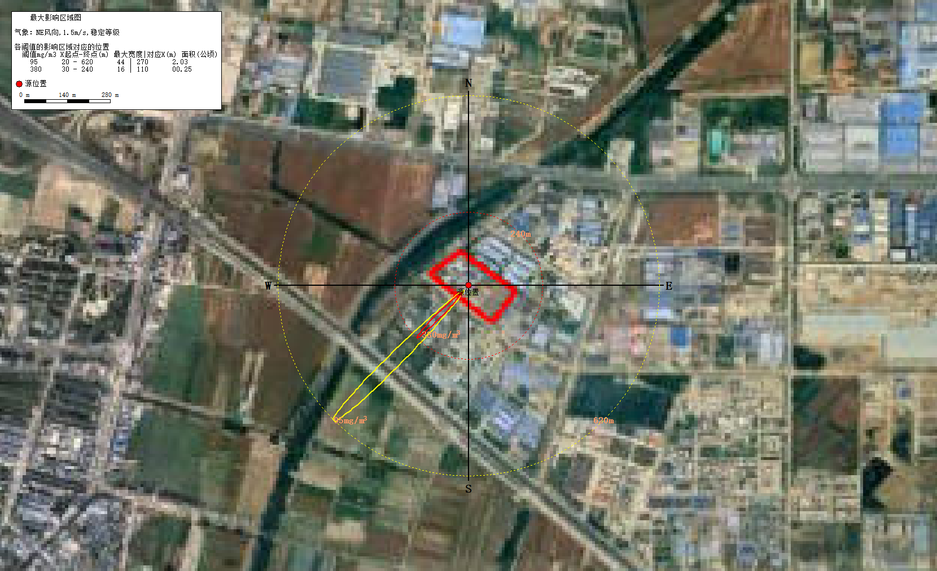
图7.8-1 最不利气象条件下苯酚储罐泄漏不完全燃烧伴生CO事故危害区域图
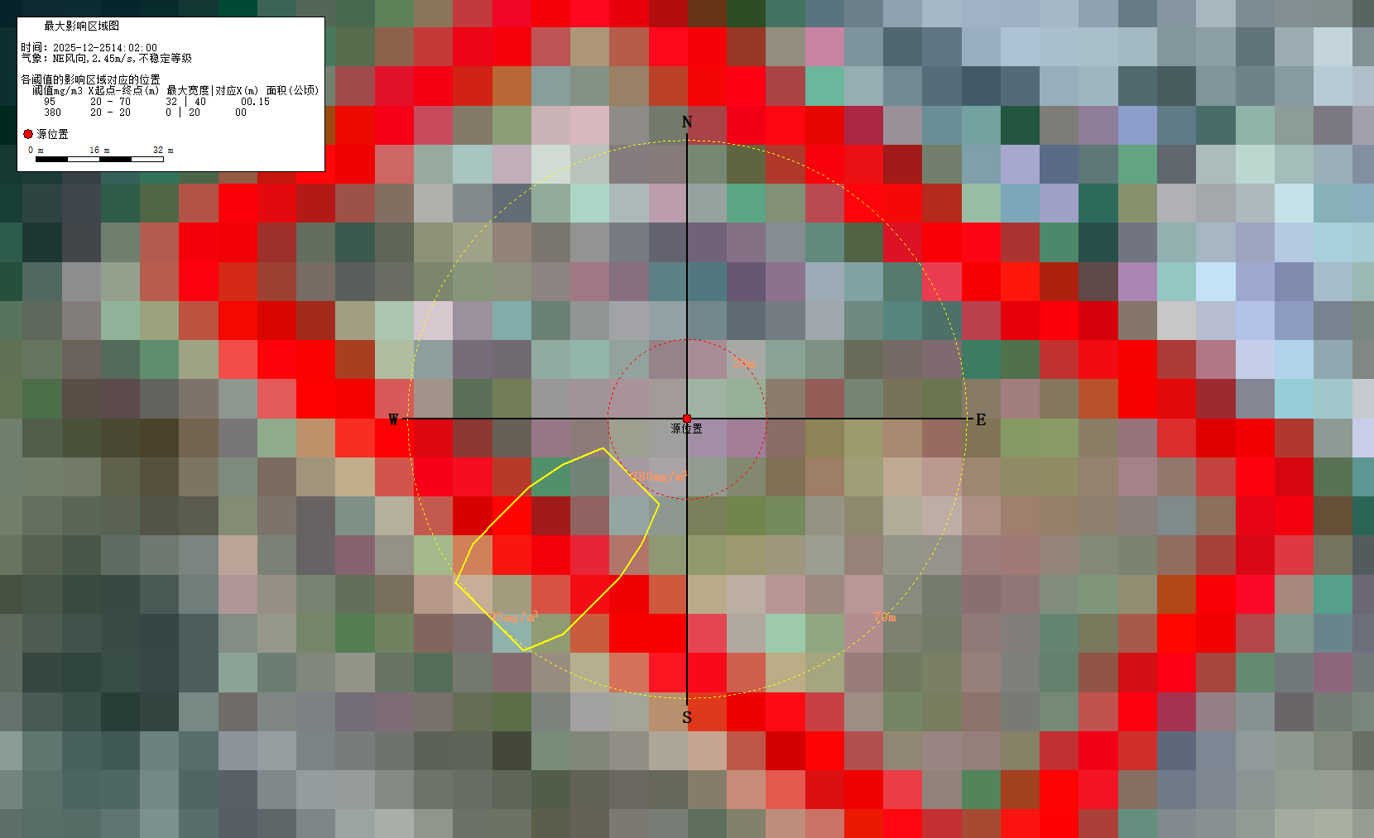
图7.8-2 最常见气象条件下苯酚储罐泄漏不完全燃烧伴生CO事故危害区域图

表7.8-7 苯酚储罐泄漏不完全燃烧伴生CO事故各关心点浓度随时间变化情况一览表（数据单位：ug/m³）
气象条件 | 名称 | 最大浓度|时间(min) | 5min | 15  min | 25  min | 35  min | 45  min | 55  min | 65  min | 75  min | 85  min | 95  min | 105  min | 115  min | 120  min
最不利气象条件 | 三铺村 | 0.00E+00|5 | 0.00 | 0.00 | 0.00 | 0.00 | 0.00 | 0.00 | 0.00 | 0.00 | 0.00 | 0.00 | 0.00 | 0.00 | 0.00
最不利气象条件 | 三铺小学 | 0.00E+00|5 | 0.00 | 0.00 | 0.00 | 0.00 | 0.00 | 0.00 | 0.00 | 0.00 | 0.00 | 0.00 | 0.00 | 0.00 | 0.00
最不利气象条件 | 三铺中学 | 0.00E+00|5 | 0.00 | 0.00 | 0.00 | 0.00 | 0.00 | 0.00 | 0.00 | 0.00 | 0.00 | 0.00 | 0.00 | 0.00 | 0.00
最不利气象条件 | 陈巷 | 0.00E+00|5 | 0.00 | 0.00 | 0.00 | 0.00 | 0.00 | 0.00 | 0.00 | 0.00 | 0.00 | 0.00 | 0.00 | 0.00 | 0.00
最不利气象条件 | 小朱家 | 0.00E+00|5 | 0.00 | 0.00 | 0.00 | 0.00 | 0.00 | 0.00 | 0.00 | 0.00 | 0.00 | 0.00 | 0.00 | 0.00 | 0.00
最不利气象条件 | 小李庄 | 0.00E+00|5 | 0.00 | 0.00 | 0.00 | 0.00 | 0.00 | 0.00 | 0.00 | 0.00 | 0.00 | 0.00 | 0.00 | 0.00 | 0.00
最不利气象条件 | 李洼 | 0.00E+00|5 | 0.00 | 0.00 | 0.00 | 0.00 | 0.00 | 0.00 | 0.00 | 0.00 | 0.00 | 0.00 | 0.00 | 0.00 | 0.00
最不利气象条件 | 滨河壹号 | 0.00E+00|5 | 0.00 | 0.00 | 0.00 | 0.00 | 0.00 | 0.00 | 0.00 | 0.00 | 0.00 | 0.00 | 0.00 | 0.00 | 0.00
最不利气象条件 | 丽豪佳园 | 5.25E+00|5 | 0.00 | 5.25 | 3.14 | 0.42 | 0.00 | 0.00 | 0.00 | 0.00 | 0.00 | 0.00 | 0.00 | 0.00 | 0.00
最不利气象条件 | 小王家 | 0.00E+00|5 | 0.00 | 0.00 | 0.00 | 0.00 | 0.00 | 0.00 | 0.00 | 0.00 | 0.00 | 0.00 | 0.00 | 0.00 | 0.00
最不利气象条件 | 水晶华府 | 0.00E+00|5 | 0.00 | 0.00 | 0.00 | 0.00 | 0.00 | 0.00 | 0.00 | 0.00 | 0.00 | 0.00 | 0.00 | 0.00 | 0.00
最不利气象条件 | 沫河口镇 | 1.07E-06|15 | 0.00 | 0.00 | 0.00 | 0.00 | 0.00 | 0.00 | 0.00 | 0.00 | 0.00 | 0.00 | 0.00 | 0.00 | 0.00
最不利气象条件 | 团结村 | 0.00E+00|15 | 0.00 | 0.00 | 0.00 | 0.00 | 0.00 | 0.00 | 0.00 | 0.00 | 0.00 | 0.00 | 0.00 | 0.00 | 0.00
最不利气象条件 | 龙庙村 | 0.00E+00|15 | 0.00 | 0.00 | 0.00 | 0.00 | 0.00 | 0.00 | 0.00 | 0.00 | 0.00 | 0.00 | 0.00 | 0.00 | 0.00
最不利气象条件 | 后沈家 | 0.00E+00|15 | 0.00 | 0.00 | 0.00 | 0.00 | 0.00 | 0.00 | 0.00 | 0.00 | 0.00 | 0.00 | 0.00 | 0.00 | 0.00
最不利气象条件 | 牛洼 | 0.00E+00|15 | 0.00 | 0.00 | 0.00 | 0.00 | 0.00 | 0.00 | 0.00 | 0.00 | 0.00 | 0.00 | 0.00 | 0.00 | 0.00
最不利气象条件 | 沫河口中心小学 | 1.51E+02|25 | 0.00 | 0.00 | 151 | 0.00 | 0.00 | 0.00 | 0.00 | 0.00 | 0.00 | 0.00 | 0.00 | 0.00 | 0.00
最不利气象条件 | 汤陈村 | 0.00E+00|25 | 0.00 | 0.00 | 0.00 | 0.00 | 0.00 | 0.00 | 0.00 | 0.00 | 0.00 | 0.00 | 0.00 | 0.00 | 0.00
最常见气象条件 | 三铺村 | 0.00E+00|5 | 0.00 | 0.00 | 0.00 | 0.00 | 0.00 | 0.00 | 0.00 | 0.00 | 0.00 | 0.00 | 0.00 | 0.00 | 0.00
最常见气象条件 | 三铺小学 | 0.00E+00|5 | 0.00 | 0.00 | 0.00 | 0.00 | 0.00 | 0.00 | 0.00 | 0.00 | 0.00 | 0.00 | 0.00 | 0.00 | 0.00
最常见气象条件 | 三铺中学 | 0.00E+00|5 | 0.00 | 0.00 | 0.00 | 0.00 | 0.00 | 0.00 | 0.00 | 0.00 | 0.00 | 0.00 | 0.00 | 0.00 | 0.00
最常见气象条件 | 陈巷 | 4.01E-13|15 | 0.00 | 0.00 | 0.00 | 0.00 | 0.00 | 0.00 | 0.00 | 0.00 | 0.00 | 0.00 | 0.00 | 0.00 | 0.00
最常见气象条件 | 小朱家 | 0.00E+00|15 | 0.00 | 0.00 | 0.00 | 0.00 | 0.00 | 0.00 | 0.00 | 0.00 | 0.00 | 0.00 | 0.00 | 0.00 | 0.00
最常见气象条件 | 小李庄 | 3.76E+00|25 | 0.00 | 1.75 | 3.76 | 0.20 | 0.00 | 0.00 | 0.00 | 0.00 | 0.00 | 0.00 | 0.00 | 0.00 | 0.00
最常见气象条件 | 李洼 | 0.00E+00|25 | 0.00 | 0.00 | 0.00 | 0.00 | 0.00 | 0.00 | 0.00 | 0.00 | 0.00 | 0.00 | 0.00 | 0.00 | 0.00
最常见气象条件 | 滨河壹号 | 0.00E+00|25 | 0.00 | 0.00 | 0.00 | 0.00 | 0.00 | 0.00 | 0.00 | 0.00 | 0.00 | 0.00 | 0.00 | 0.00 | 0.00
最常见气象条件 | 丽豪佳园 | 0.00E+00|25 | 0.00 | 0.00 | 0.00 | 0.00 | 0.00 | 0.00 | 0.00 | 0.00 | 0.00 | 0.00 | 0.00 | 0.00 | 0.00
最常见气象条件 | 小王家 | 0.00E+00|25 | 0.00 | 0.00 | 0.00 | 0.00 | 0.00 | 0.00 | 0.00 | 0.00 | 0.00 | 0.00 | 0.00 | 0.00 | 0.00
最常见气象条件 | 水晶华府 | 2.06E-03|15 | 0.00 | 0.00 | 0.00 | 0.00 | 0.00 | 0.00 | 0.00 | 0.00 | 0.00 | 0.00 | 0.00 | 0.00 | 0.00
最常见气象条件 | 沫河口镇 | 1.02E+02|15 | 1.15 | 102 | 28.70 | 0.00 | 0.00 | 0.00 | 0.00 | 0.00 | 0.00 | 0.00 | 0.00 | 0.00 | 0.00
最常见气象条件 | 团结村 | 0.00E+00|15 | 0.00 | 0.00 | 0.00 | 0.00 | 0.00 | 0.00 | 0.00 | 0.00 | 0.00 | 0.00 | 0.00 | 0.00 | 0.00
最常见气象条件 | 龙庙村 | 1.42E-10|15 | 0.00 | 0.00 | 0.00 | 0.00 | 0.00 | 0.00 | 0.00 | 0.00 | 0.00 | 0.00 | 0.00 | 0.00 | 0.00
最常见气象条件 | 后沈家 | 0.00E+00|15 | 0.00 | 0.00 | 0.00 | 0.00 | 0.00 | 0.00 | 0.00 | 0.00 | 0.00 | 0.00 | 0.00 | 0.00 | 0.00
最常见气象条件 | 牛洼 | 0.00E+00|15 | 0.00 | 0.00 | 0.00 | 0.00 | 0.00 | 0.00 | 0.00 | 0.00 | 0.00 | 0.00 | 0.00 | 0.00 | 0.00
最常见气象条件 | 沫河口中心小学 | 2.37E+02|15 | 0.80 | 237 | 138 | 0.00 | 0.00 | 0.00 | 0.00 | 0.00 | 0.00 | 0.00 | 0.00 | 0.00 | 0.00
最常见气象条件 | 汤陈村 | 1.19E+00|15 | 0.01 | 1.19 | 0.38 | 0.00 | 0.00 | 0.00 | 0.00 | 0.00 | 0.00 | 0.00 | 0.00 | 0.00 | 0.00

预测结果表明，苯酚储罐泄漏不完全燃烧伴生CO事故以后，短时间内在泄漏点附近形成较高浓度富集区。随时间的推移，污染物逐渐向下风向扩散，同时污染物浓度随距离的增加而迅速下降。
①下风向最大预测浓度：最不利气象条件下，区域内下风向CO最大预测浓度为1039.5mg/m³，距离泄漏点液池100m，出现时间为泄漏事故发生后1.11min；最常见气象条件下，区域内下风向CO最大预测浓度为59.71mg/m³，距离泄漏点液池100m，出现时间为泄漏事故发生后1.11min。
②最大影响范围：最不利气象条件下CO 1 级大气毒性终点浓度标准最大距离240m，最大半宽8m，达到2级大气毒性终点浓度标准最大距离620m，最大半宽22m；最常见气象条件下CO 1 级大气毒性终点浓度标准最大距离20m，最大半宽0m，达到2级大气毒性终点浓度标准最大距离70m，最大半宽6m。
最不利气象条件下，CO 1 级大气毒性终点浓度影响范围内无环境敏感点分布；2级大气毒性终点浓度影响范围内无敏感点，拟建项目距离最近敏感点为710m沫河口镇。一旦发生事故建设单位应根据事故当天下风向确定最大影响范围，应及时通知影响范围内人群或上报政府请求协助撤离，确保1h时内能够将2级毒性终点浓度影响范围内的敏感点全部撤离、疏散，进一步安置。
③关心点最大浓度随时间变化情况：预测结果表明，CO最大预测浓度出现时间一般为泄漏事故发生后10min~60min，随时间的推移，污染物逐渐向下风向扩散，关心点污染物浓度随时间的增加会迅速下降。
最不利气象条件下，CO对关心点均未超过阈值限值；
最常见气象条件下，CO对关心点均未超过阈值限值。
（3）三氯化磷储罐泄漏事故
根据上述预测模式以及事故源强，在最不利气象条件下，三氯化磷储罐泄漏事故排放时下风向不同距离最大浓度分布见表7.8-8，三氯化磷储罐泄漏事故排放预测浓度达到不同毒性终点浓度的最大影响范围分布见表7.8-9。
表7.8-8 三氯化磷储罐泄漏事故排放下风向最大预测浓度一览表
距离（m） | 最不利气象条件 |  | 最常见气象条件
距离（m） | 浓度出现时间 | 高峰浓度 | 浓度出现时间 | 高峰浓度
距离（m） | （min） | （mg/m³） | （min） | （mg/m³）
10 | 2.58 | 867.34 | 2.58 | 141.10
100 | 3.31 | 123.40 | 3.26 | 53.51
200 | 4.11 | 46.40 | 4.02 | 16.87
300 | 4.92 | 24.73 | 4.79 | 8.39
400 | 5.59 | 14.57 | 5.43 | 4.87
500 | 6.20 | 9.63 | 6.00 | 3.13
600 | 6.78 | 6.90 | 6.55 | 2.20
700 | 7.34 | 5.23 | 7.08 | 1.65
800 | 7.89 | 4.09 | 7.59 | 1.28
900 | 8.41 | 3.31 | 8.10 | 1.03
1000 | 8.93 | 2.73 | 8.59 | 0.84
1100 | 9.44 | 2.31 | 9.07 | 0.72
1200 | 9.93 | 1.97 | 9.55 | 0.61
1300 | 10.42 | 1.71 | 10.02 | 0.52
1400 | 10.90 | 1.49 | 10.48 | 0.46
1500 | 11.38 | 1.32 | 10.94 | 0.40
1600 | 11.84 | 1.18 | 11.40 | 0.36
1700 | 12.31 | 1.06 | 11.85 | 0.32
1800 | 12.77 | 0.95 | 12.29 | 0.29
1900 | 13.22 | 0.86 | 12.73 | 0.26
2000 | 13.67 | 0.79 | 13.17 | 0.24
2100 | 14.12 | 0.73 | 13.61 | 0.22
2200 | 14.56 | 0.67 | 14.04 | 0.20
2300 | 15.00 | 0.62 | 14.47 | 0.19
2400 | 15.44 | 0.57 | 14.89 | 0.17
2500 | 15.87 | 0.53 | 15.32 | 0.16
2600 | 16.30 | 0.50 | 15.74 | 0.15
2700 | 16.73 | 0.47 | 16.16 | 0.14
2800 | 17.15 | 0.44 | 16.58 | 0.13
2900 | 17.57 | 0.41 | 16.99 | 0.12
3000 | 17.99 | 0.39 | 17.40 | 0.12
3100 | 18.41 | 0.36 | 17.82 | 0.11
3200 | 18.83 | 0.35 | 18.23 | 0.10
3300 | 19.24 | 0.33 | 18.63 | 0.10
3400 | 19.65 | 0.31 | 19.04 | 0.09
3500 | 20.06 | 0.29 | 19.45 | 0.09
3600 | 20.47 | 0.28 | 19.85 | 0.08
3700 | 20.88 | 0.27 | 20.25 | 0.08
3800 | 21.28 | 0.25 | 20.65 | 0.08
3900 | 21.69 | 0.24 | 21.05 | 0.07
4000 | 22.09 | 0.23 | 21.45 | 0.07
4100 | 22.49 | 0.22 | 21.84 | 0.07
4200 | 22.89 | 0.21 | 22.24 | 0.06
4300 | 23.29 | 0.20 | 22.63 | 0.06
4400 | 23.68 | 0.20 | 23.03 | 0.06
4500 | 24.08 | 0.19 | 23.42 | 0.06
4600 | 24.47 | 0.18 | 23.81 | 0.05
4700 | 24.87 | 0.17 | 24.20 | 0.05
4800 | 25.26 | 0.17 | 24.59 | 0.05
4900 | 25.65 | 0.16 | 24.98 | 0.05
5000 | 26.04 | 0.16 | 25.36 | 0.05
表7.8-9 三氯化磷储罐泄漏事故最大影响范围一览表
气象条件 | 评价标准 | 最大影响范围
气象条件 | 评价标准 | 最大距离（m） | 最大半宽（m）
最不利气象条件 | 1级毒性终点浓度 | 500 | 58
最不利气象条件 | 2级毒性终点浓度 | 1030 | 78
最常见气象条件 | 1级毒性终点浓度 | 130 | 10
最常见气象条件 | 2级毒性终点浓度 | 250 | 18
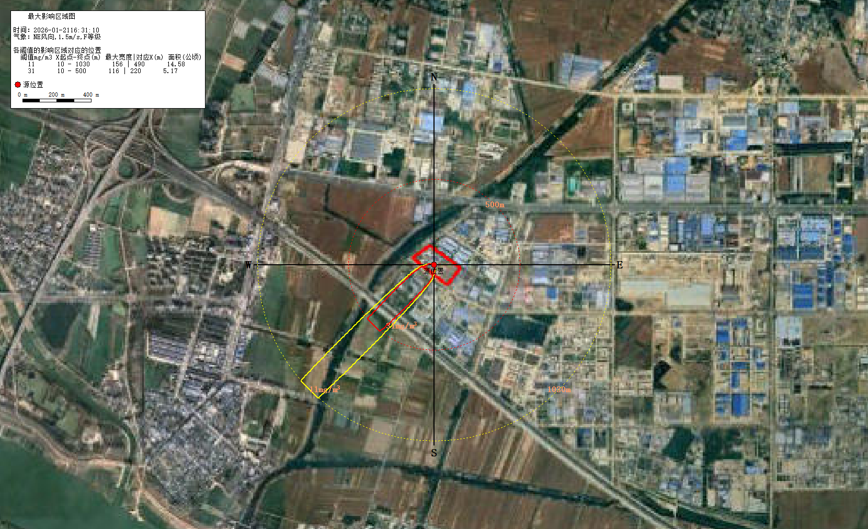
图7.8-3 最不利气象条件三氯化磷储罐泄漏事故危害区域图
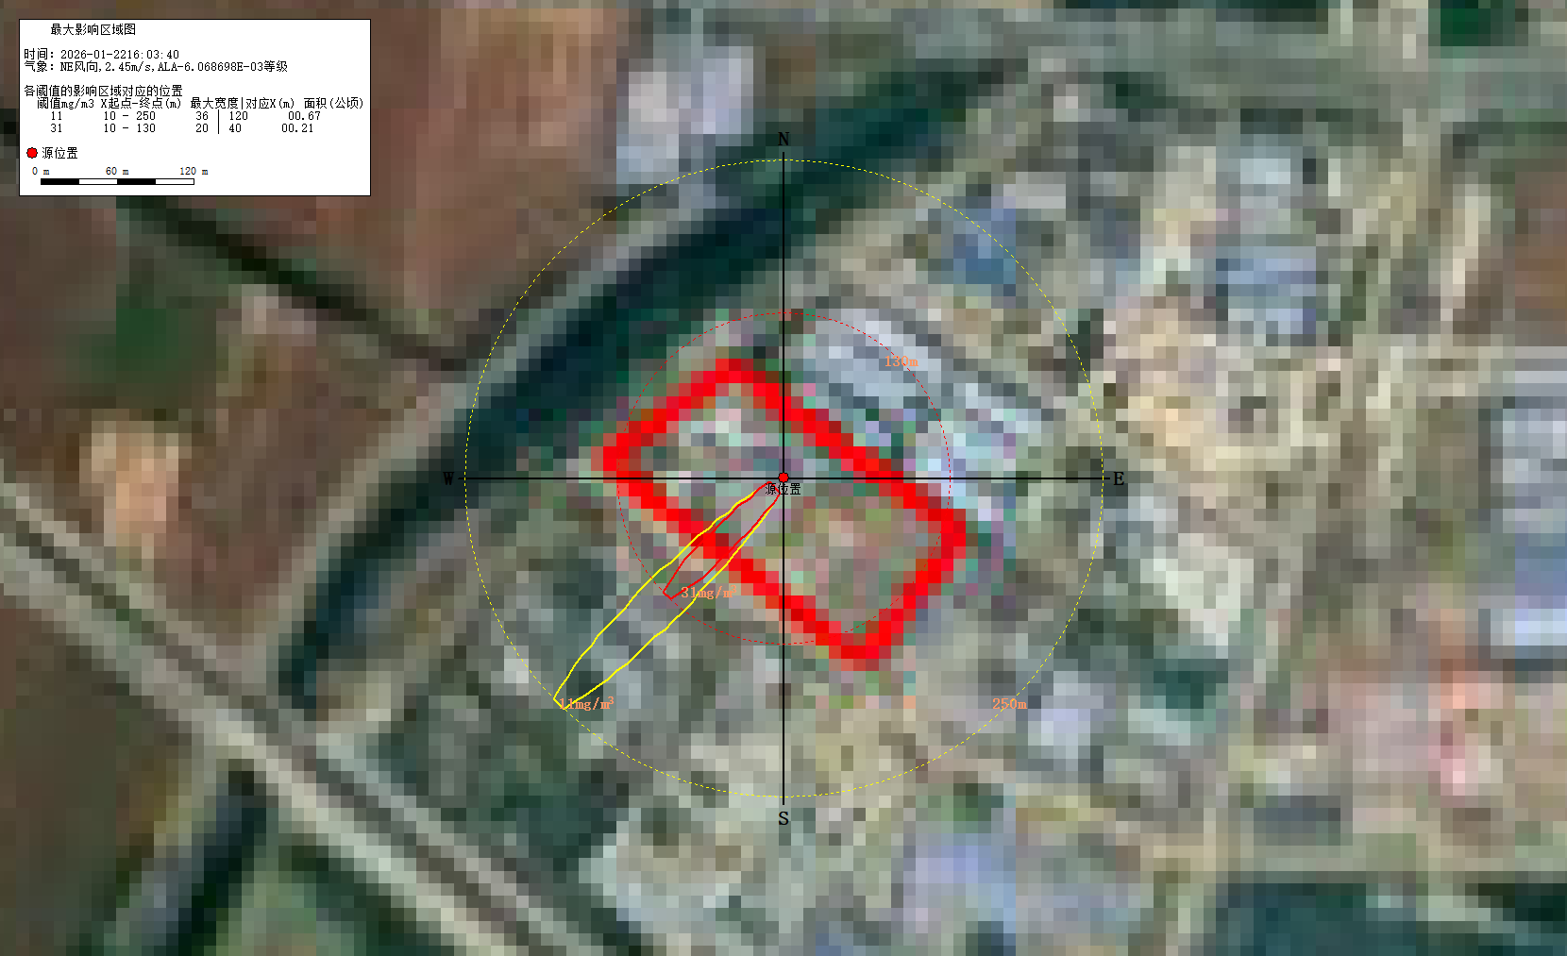
图7.8-4 最常见气象条件下三氯化磷储罐泄漏事故危害区域图

表7.8-10 三氯化磷储罐泄漏事故各关心点浓度随时间变化情况一览表（数据单位：ug/m³）
气象条件 | 名称 | 最大浓度|时间(min) | 5min | 15  min | 25  min | 35  min | 45  min | 55  min | 65  min | 75  min | 85  min | 95  min | 105  min | 115  min | 120  min
最不利气象条件 | 三铺村 | 0.00E+00|5 | 0.00 | 0.00 | 0.00 | 0.00 | 0.00 | 0.00 | 0.00 | 0.00 | 0.00 | 0.00 | 0.00 | 0.00 | 0.00
最不利气象条件 | 三铺小学 | 0.00E+00|5 | 0.00 | 0.00 | 0.00 | 0.00 | 0.00 | 0.00 | 0.00 | 0.00 | 0.00 | 0.00 | 0.00 | 0.00 | 0.00
最不利气象条件 | 三铺中学 | 0.00E+00|5 | 0.00 | 0.00 | 0.00 | 0.00 | 0.00 | 0.00 | 0.00 | 0.00 | 0.00 | 0.00 | 0.00 | 0.00 | 0.00
最不利气象条件 | 陈巷 | 0.00E+00|5 | 0.00 | 0.00 | 0.00 | 0.00 | 0.00 | 0.00 | 0.00 | 0.00 | 0.00 | 0.00 | 0.00 | 0.00 | 0.00
最不利气象条件 | 小朱家 | 0.00E+00|5 | 0.00 | 0.00 | 0.00 | 0.00 | 0.00 | 0.00 | 0.00 | 0.00 | 0.00 | 0.00 | 0.00 | 0.00 | 0.00
最不利气象条件 | 小李庄 | 7.73E-17|35 | 0.00 | 0.00 | 0.00 | 0.00 | 0.00 | 0.00 | 0.00 | 0.00 | 0.00 | 0.00 | 0.00 | 0.00 | 0.00
最不利气象条件 | 李洼 | 0.00E+00|35 | 0.00 | 0.00 | 0.00 | 0.00 | 0.00 | 0.00 | 0.00 | 0.00 | 0.00 | 0.00 | 0.00 | 0.00 | 0.00
最不利气象条件 | 滨河壹号 | 0.00E+00|35 | 0.00 | 0.00 | 0.00 | 0.00 | 0.00 | 0.00 | 0.00 | 0.00 | 0.00 | 0.00 | 0.00 | 0.00 | 0.00
最不利气象条件 | 丽豪佳园 | 0.00E+00|35 | 0.00 | 0.00 | 0.00 | 0.00 | 0.00 | 0.00 | 0.00 | 0.00 | 0.00 | 0.00 | 0.00 | 0.00 | 0.00
最不利气象条件 | 小王家 | 0.00E+00|35 | 0.00 | 0.00 | 0.00 | 0.00 | 0.00 | 0.00 | 0.00 | 0.00 | 0.00 | 0.00 | 0.00 | 0.00 | 0.00
最不利气象条件 | 水晶华府 | 0.00E+00|35 | 0.00 | 0.00 | 0.00 | 0.00 | 0.00 | 0.00 | 0.00 | 0.00 | 0.00 | 0.00 | 0.00 | 0.00 | 0.00
最不利气象条件 | 沫河口镇 | 3.42E-02|15 | 0.00 | 0.03 | 0.00 | 0.00 | 0.00 | 0.00 | 0.00 | 0.00 | 0.00 | 0.00 | 0.00 | 0.00 | 0.00
最不利气象条件 | 团结村 | 0.00E+00|15 | 0.00 | 0.00 | 0.00 | 0.00 | 0.00 | 0.00 | 0.00 | 0.00 | 0.00 | 0.00 | 0.00 | 0.00 | 0.00
最不利气象条件 | 龙庙村 | 0.00E+00|15 | 0.00 | 0.00 | 0.00 | 0.00 | 0.00 | 0.00 | 0.00 | 0.00 | 0.00 | 0.00 | 0.00 | 0.00 | 0.00
最不利气象条件 | 后沈家 | 0.00E+00|15 | 0.00 | 0.00 | 0.00 | 0.00 | 0.00 | 0.00 | 0.00 | 0.00 | 0.00 | 0.00 | 0.00 | 0.00 | 0.00
最不利气象条件 | 牛洼 | 0.00E+00|15 | 0.00 | 0.00 | 0.00 | 0.00 | 0.00 | 0.00 | 0.00 | 0.00 | 0.00 | 0.00 | 0.00 | 0.00 | 0.00
最不利气象条件 | 沫河口中心小学 | 1.78E+02|25 | 0.00 | 0.00 | 178 | 0.14 | 0.00 | 0.00 | 0.00 | 0.00 | 0.00 | 0.00 | 0.00 | 0.00 | 0.00
最不利气象条件 | 汤陈村 | 1.92E-24|15 | 0.00 | 0.00 | 0.00 | 0.00 | 0.00 | 0.00 | 0.00 | 0.00 | 0.00 | 0.00 | 0.00 | 0.00 | 0.00
最常见气象条件 | 三铺村 | 0.00E+00|5 | 0.00 | 0.00 | 0.00 | 0.00 | 0.00 | 0.00 | 0.00 | 0.00 | 0.00 | 0.00 | 0.00 | 0.00 | 0.00
最常见气象条件 | 三铺小学 | 0.00E+00|5 | 0.00 | 0.00 | 0.00 | 0.00 | 0.00 | 0.00 | 0.00 | 0.00 | 0.00 | 0.00 | 0.00 | 0.00 | 0.00
最常见气象条件 | 三铺中学 | 0.00E+00|5 | 0.00 | 0.00 | 0.00 | 0.00 | 0.00 | 0.00 | 0.00 | 0.00 | 0.00 | 0.00 | 0.00 | 0.00 | 0.00
最常见气象条件 | 陈巷 | 4.19E-39|15 | 0.00 | 0.00 | 0.00 | 0.00 | 0.00 | 0.00 | 0.00 | 0.00 | 0.00 | 0.00 | 0.00 | 0.00 | 0.00
最常见气象条件 | 小朱家 | 0.00E+00|15 | 0.00 | 0.00 | 0.00 | 0.00 | 0.00 | 0.00 | 0.00 | 0.00 | 0.00 | 0.00 | 0.00 | 0.00 | 0.00
最常见气象条件 | 小李庄 | 4.31E-03|15 | 0.00 | 0.00 | 0.00 | 0.00 | 0.00 | 0.00 | 0.00 | 0.00 | 0.00 | 0.00 | 0.00 | 0.00 | 0.00
最常见气象条件 | 李洼 | 0.00E+00|15 | 0.00 | 0.00 | 0.00 | 0.00 | 0.00 | 0.00 | 0.00 | 0.00 | 0.00 | 0.00 | 0.00 | 0.00 | 0.00
最常见气象条件 | 滨河壹号 | 0.00E+00|15 | 0.00 | 0.00 | 0.00 | 0.00 | 0.00 | 0.00 | 0.00 | 0.00 | 0.00 | 0.00 | 0.00 | 0.00 | 0.00
最常见气象条件 | 丽豪佳园 | 0.00E+00|15 | 0.00 | 0.00 | 0.00 | 0.00 | 0.00 | 0.00 | 0.00 | 0.00 | 0.00 | 0.00 | 0.00 | 0.00 | 0.00
最常见气象条件 | 小王家 | 0.00E+00|15 | 0.00 | 0.00 | 0.00 | 0.00 | 0.00 | 0.00 | 0.00 | 0.00 | 0.00 | 0.00 | 0.00 | 0.00 | 0.00
最常见气象条件 | 水晶华府 | 1.84E-12|15 | 0.00 | 0.00 | 0.00 | 0.00 | 0.00 | 0.00 | 0.00 | 0.00 | 0.00 | 0.00 | 0.00 | 0.00 | 0.00
最常见气象条件 | 沫河口镇 | 2.05E+01|15 | 0.00 | 20.50 | 3.49 | 0.00 | 0.00 | 0.00 | 0.00 | 0.00 | 0.00 | 0.00 | 0.00 | 0.00 | 0.00
最常见气象条件 | 团结村 | 0.00E+00|15 | 0.00 | 0.00 | 0.00 | 0.00 | 0.00 | 0.00 | 0.00 | 0.00 | 0.00 | 0.00 | 0.00 | 0.00 | 0.00
最常见气象条件 | 龙庙村 | 3.91E-32|15 | 0.00 | 0.00 | 0.00 | 0.00 | 0.00 | 0.00 | 0.00 | 0.00 | 0.00 | 0.00 | 0.00 | 0.00 | 0.00
最常见气象条件 | 后沈家 | 0.00E+00|15 | 0.00 | 0.00 | 0.00 | 0.00 | 0.00 | 0.00 | 0.00 | 0.00 | 0.00 | 0.00 | 0.00 | 0.00 | 0.00
最常见气象条件 | 牛洼 | 0.00E+00|15 | 0.00 | 0.00 | 0.00 | 0.00 | 0.00 | 0.00 | 0.00 | 0.00 | 0.00 | 0.00 | 0.00 | 0.00 | 0.00
最常见气象条件 | 沫河口中心小学 | 2.51E+02|15 | 0.00 | 251.00 | 161.00 | 0.00 | 0.00 | 0.00 | 0.00 | 0.00 | 0.00 | 0.00 | 0.00 | 0.00 | 0.00
最常见气象条件 | 汤陈村 | 9.87E-05|15 | 0.00 | 0.00 | 0.00 | 0.00 | 0.00 | 0.00 | 0.00 | 0.00 | 0.00 | 0.00 | 0.00 | 0.00 | 0.00

预测结果表明，三氯化磷储罐泄漏事故以后，短时间内在泄漏点附近形成较高浓度富集区。随时间的推移，污染物逐渐向下风向扩散，同时污染物浓度随距离的增加而迅速下降。
①下风向最大预测浓度：最不利气象条件下，区域内下风向三氯化磷最大预测浓度为867.34mg/m³，距离泄漏点液池10m，出现时间为泄漏事故发生后2.58min；最常见气象条件下，区域内下风向三氯化磷最大预测浓度为141.10mg/m³，距离泄漏点液池10m，出现时间为泄漏事故发生后2.58min。
②最大影响范围：最不利气象条件下三氯化磷 1 级大气毒性终点浓度标准最大距离500m，最大半宽58m，达到2级大气毒性终点浓度标准最大距离1030m，最大半宽78m；最常见气象条件下三氯化磷 1 级大气毒性终点浓度标准最大距离130m，最大半宽10m，达到2级大气毒性终点浓度标准最大距离250m，最大半宽18m。
最不利气象条件下，三氯化磷 1 级大气毒性终点浓度影响范围内无环境敏感点分布；2级大气毒性终点浓度影响范围内无敏感点，拟建项目距离最近敏感点为710m沫河口镇。一旦发生事故建设单位应根据事故当天下风向确定最大影响范围，应及时通知影响范围内人群或上报政府请求协助撤离，确保1h时内能够将2级毒性终点浓度影响范围内的敏感点全部撤离、疏散，进一步安置。
③关心点最大浓度随时间变化情况：预测结果表明，三氯化磷最大预测浓度出现时间一般为泄漏事故发生后10min~60min，随时间的推移，污染物逐渐向下风向扩散，关心点污染物浓度随时间的增加会迅速下降。
最不利气象条件下，三氯化磷对关心点均未超过阈值限值；
最常见气象条件下，三氯化磷对关心点均未超过阈值限值。
（4）31%盐酸储罐泄漏事故
根据上述预测模式以及事故源强，在最不利气象条件下，31%盐酸储罐泄漏事故排放时下风向不同距离最大浓度分布见表7.8-11，31%盐酸储罐泄漏事故排放预测浓度达到不同毒性终点浓度的最大影响范围分布见表7.8-12。
表7.8-11 31%盐酸储罐泄漏不完全燃烧伴生CO事故排放下风向最大预测浓度一览表
距离（m） | 最不利气象条件 |  | 最常见气象条件
距离（m） | 浓度出现时间 | 高峰浓度 | 浓度出现时间 | 高峰浓度
距离（m） | （min） | （mg/m³） | （min） | （mg/m³）
10 | 0.11 | 1.32 | 0.07 | 18.31
100 | 1.11 | 73.39 | 0.68 | 18.90
200 | 2.22 | 32.96 | 1.36 | 6.59
300 | 3.33 | 18.46 | 2.04 | 3.37
400 | 4.44 | 11.89 | 2.72 | 2.07
500 | 5.56 | 8.37 | 3.40 | 1.42
600 | 6.67 | 6.25 | 4.08 | 1.04
700 | 7.78 | 4.86 | 4.76 | 0.79
800 | 8.89 | 3.91 | 5.44 | 0.63
900 | 10.00 | 3.22 | 6.12 | 0.51
1000 | 14.11 | 2.71 | 6.80 | 0.43
1100 | 15.22 | 2.32 | 7.48 | 0.36
1200 | 16.33 | 2.01 | 8.16 | 0.32
1300 | 18.44 | 1.76 | 8.84 | 0.28
1400 | 19.56 | 1.55 | 9.52 | 0.25
1500 | 20.67 | 1.41 | 15.20 | 0.23
1600 | 21.78 | 1.29 | 15.88 | 0.21
1700 | 22.89 | 1.19 | 16.57 | 0.19
1800 | 25.00 | 1.10 | 17.25 | 0.17
1900 | 26.11 | 1.03 | 17.93 | 0.16
2000 | 27.22 | 0.96 | 18.61 | 0.15
2100 | 28.33 | 0.90 | 19.29 | 0.14
2200 | 29.44 | 0.85 | 19.97 | 0.13
2300 | 30.56 | 0.80 | 20.65 | 0.12
2400 | 31.67 | 0.75 | 21.33 | 0.11
2500 | 32.78 | 0.71 | 22.01 | 0.11
2600 | 33.89 | 0.68 | 22.69 | 0.10
2700 | 35.00 | 0.64 | 23.37 | 0.10
2800 | 36.11 | 0.61 | 24.05 | 0.09
2900 | 37.22 | 0.59 | 24.73 | 0.09
3000 | 38.33 | 0.56 | 25.41 | 0.08
3100 | 39.44 | 0.54 | 26.09 | 0.08
3200 | 40.56 | 0.51 | 26.77 | 0.07
3300 | 41.67 | 0.49 | 27.45 | 0.07
3400 | 42.78 | 0.47 | 28.13 | 0.07
3500 | 43.89 | 0.45 | 28.81 | 0.06
3600 | 45.00 | 0.44 | 29.49 | 0.06
3700 | 46.11 | 0.42 | 30.17 | 0.06
3800 | 47.22 | 0.41 | 30.85 | 0.06
3900 | 48.33 | 0.39 | 31.53 | 0.05
4000 | 49.44 | 0.38 | 32.21 | 0.05
4100 | 50.56 | 0.36 | 32.89 | 0.05
4200 | 51.67 | 0.35 | 33.57 | 0.05
4300 | 52.78 | 0.34 | 34.25 | 0.04
4400 | 53.89 | 0.33 | 34.93 | 0.04
4500 | 55.00 | 0.32 | 35.61 | 0.04
4600 | 56.11 | 0.31 | 36.29 | 0.04
4700 | 57.22 | 0.30 | 36.97 | 0.04
4800 | 58.33 | 0.29 | 37.65 | 0.04
4900 | 59.44 | 0.28 | 38.33 | 0.04
5000 | 60.56 | 0.27 | 39.01 | 0.03
表7.8-12 31%盐酸储罐泄漏不完全燃烧伴生CO事故最大影响范围一览表
气象条件 | 评价标准 | 最大影响范围
气象条件 | 评价标准 | 最大距离（m） | 最大半宽（m）
最不利气象条件 | 1级毒性终点浓度 | 未超出阈值 | 未超出阈值
最不利气象条件 | 2级毒性终点浓度 | 190 | 8
最常见气象条件 | 1级毒性终点浓度 | 未超出阈值 | 未超出阈值
最常见气象条件 | 2级毒性终点浓度 | 60 | 4
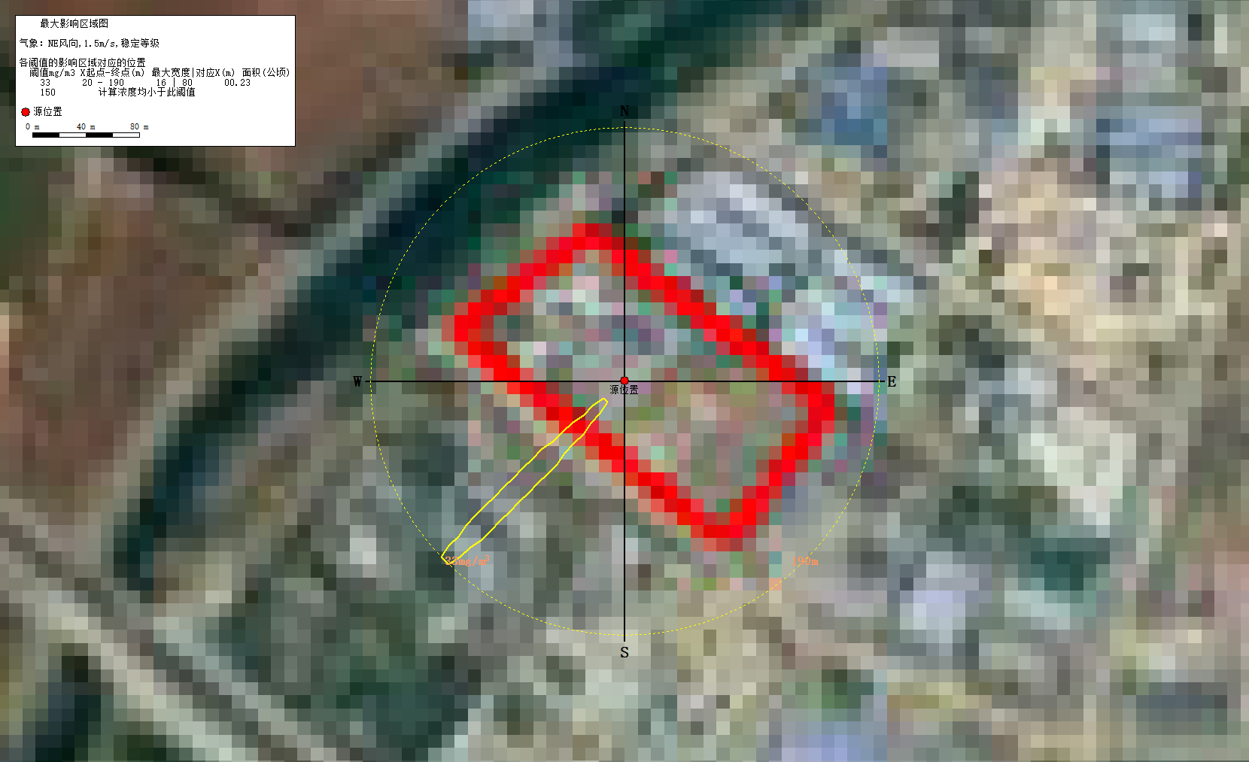
图7.8-5 最不利气象条件下31%盐酸储罐泄漏不完全燃烧伴生CO事故危害区域图
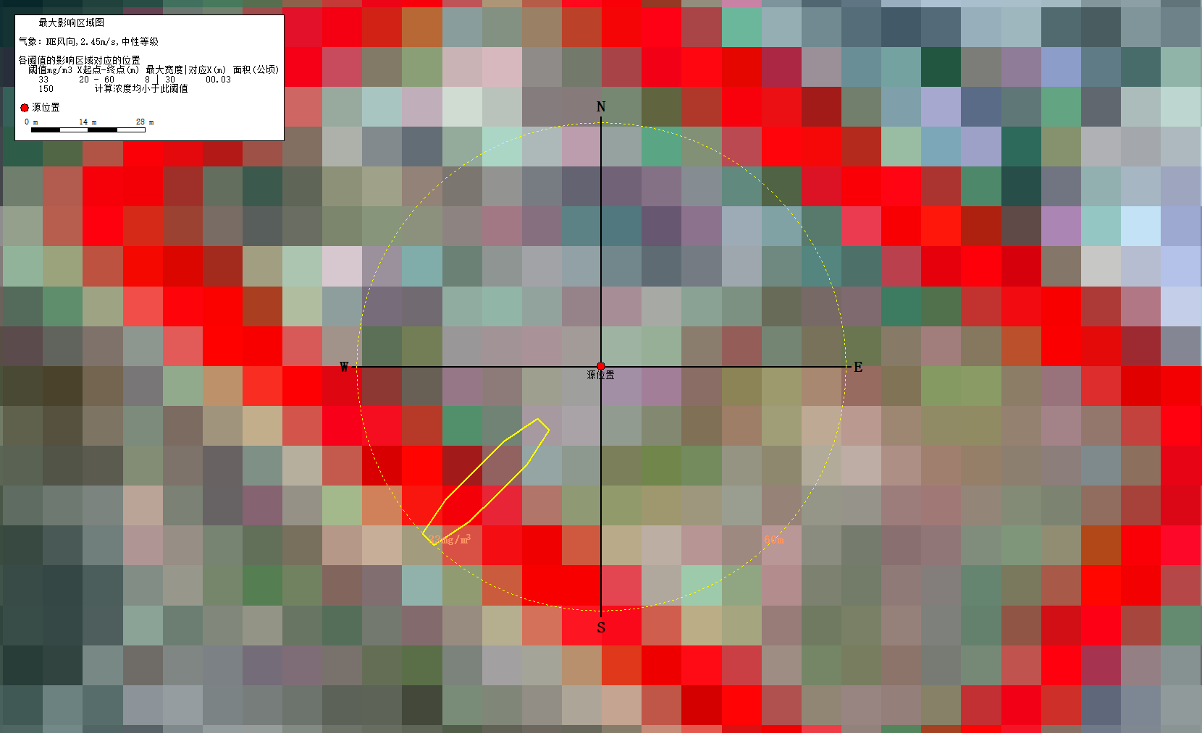
图7.8-6 最常见气象条件下31%盐酸储罐泄漏不完全燃烧伴生CO事故危害区域图

表7.8-13 31%盐酸储罐泄漏不完全燃烧伴生CO事故各关心点浓度随时间变化情况一览表（数据单位：ug/m³）
气象条件 | 名称 | 最大浓度|时间(min) | 5min | 15  min | 25  min | 35  min | 45  min | 55  min | 65  min | 75  min | 85  min | 95  min | 105  min | 115  min | 120  min
最不利气象条件 | 三铺村 | 0.00E+00|5 | 0.00 | 0.00 | 0.00 | 0.00 | 0.00 | 0.00 | 0.00 | 0.00 | 0.00 | 0.00 | 0.00 | 0.00 | 0.00
最不利气象条件 | 三铺小学 | 0.00E+00|5 | 0.00 | 0.00 | 0.00 | 0.00 | 0.00 | 0.00 | 0.00 | 0.00 | 0.00 | 0.00 | 0.00 | 0.00 | 0.00
最不利气象条件 | 三铺中学 | 0.00E+00|5 | 0.00 | 0.00 | 0.00 | 0.00 | 0.00 | 0.00 | 0.00 | 0.00 | 0.00 | 0.00 | 0.00 | 0.00 | 0.00
最不利气象条件 | 陈巷 | 0.00E+00|5 | 0.00 | 0.00 | 0.00 | 0.00 | 0.00 | 0.00 | 0.00 | 0.00 | 0.00 | 0.00 | 0.00 | 0.00 | 0.00
最不利气象条件 | 小朱家 | 0.00E+00|5 | 0.00 | 0.00 | 0.00 | 0.00 | 0.00 | 0.00 | 0.00 | 0.00 | 0.00 | 0.00 | 0.00 | 0.00 | 0.00
最不利气象条件 | 小李庄 | 1.84E-16|35 | 0.00 | 0.00 | 0.00 | 0.00 | 0.00 | 0.00 | 0.00 | 0.00 | 0.00 | 0.00 | 0.00 | 0.00 | 0.00
最不利气象条件 | 李洼 | 0.00E+00|35 | 0.00 | 0.00 | 0.00 | 0.00 | 0.00 | 0.00 | 0.00 | 0.00 | 0.00 | 0.00 | 0.00 | 0.00 | 0.00
最不利气象条件 | 滨河壹号 | 0.00E+00|35 | 0.00 | 0.00 | 0.00 | 0.00 | 0.00 | 0.00 | 0.00 | 0.00 | 0.00 | 0.00 | 0.00 | 0.00 | 0.00
最不利气象条件 | 丽豪佳园 | 0.00E+00|35 | 0.00 | 0.00 | 0.00 | 0.00 | 0.00 | 0.00 | 0.00 | 0.00 | 0.00 | 0.00 | 0.00 | 0.00 | 0.00
最不利气象条件 | 小王家 | 0.00E+00|35 | 0.00 | 0.00 | 0.00 | 0.00 | 0.00 | 0.00 | 0.00 | 0.00 | 0.00 | 0.00 | 0.00 | 0.00 | 0.00
最不利气象条件 | 水晶华府 | 0.00E+00|35 | 0.00 | 0.00 | 0.00 | 0.00 | 0.00 | 0.00 | 0.00 | 0.00 | 0.00 | 0.00 | 0.00 | 0.00 | 0.00
最不利气象条件 | 沫河口镇 | 9.60E-03|15 | 0.00 | 0.01 | 0.01 | 0.00 | 0.00 | 0.00 | 0.00 | 0.00 | 0.00 | 0.00 | 0.00 | 0.00 | 0.00
最不利气象条件 | 团结村 | 0.00E+00|15 | 0.00 | 0.00 | 0.00 | 0.00 | 0.00 | 0.00 | 0.00 | 0.00 | 0.00 | 0.00 | 0.00 | 0.00 | 0.00
最不利气象条件 | 龙庙村 | 0.00E+00|15 | 0.00 | 0.00 | 0.00 | 0.00 | 0.00 | 0.00 | 0.00 | 0.00 | 0.00 | 0.00 | 0.00 | 0.00 | 0.00
最不利气象条件 | 后沈家 | 0.00E+00|15 | 0.00 | 0.00 | 0.00 | 0.00 | 0.00 | 0.00 | 0.00 | 0.00 | 0.00 | 0.00 | 0.00 | 0.00 | 0.00
最不利气象条件 | 牛洼 | 0.00E+00|15 | 0.00 | 0.00 | 0.00 | 0.00 | 0.00 | 0.00 | 0.00 | 0.00 | 0.00 | 0.00 | 0.00 | 0.00 | 0.00
最不利气象条件 | 沫河口中心小学 | 4.24E+02|25 | 0.00 | 0.00 | 424 | 0.34 | 0.00 | 0.00 | 0.00 | 0.00 | 0.00 | 0.00 | 0.00 | 0.00 | 0.00
最不利气象条件 | 汤陈村 | 4.55E-24|15 | 0.00 | 0.00 | 0.00 | 0.00 | 0.00 | 0.00 | 0.00 | 0.00 | 0.00 | 0.00 | 0.00 | 0.00 | 0.00
最常见气象条件 | 三铺村 | 0.00E+00|5 | 0.00 | 0.00 | 0.00 | 0.00 | 0.00 | 0.00 | 0.00 | 0.00 | 0.00 | 0.00 | 0.00 | 0.00 | 0.00
最常见气象条件 | 三铺小学 | 0.00E+00|5 | 0.00 | 0.00 | 0.00 | 0.00 | 0.00 | 0.00 | 0.00 | 0.00 | 0.00 | 0.00 | 0.00 | 0.00 | 0.00
最常见气象条件 | 三铺中学 | 0.00E+00|5 | 0.00 | 0.00 | 0.00 | 0.00 | 0.00 | 0.00 | 0.00 | 0.00 | 0.00 | 0.00 | 0.00 | 0.00 | 0.00
最常见气象条件 | 陈巷 | 1.00E-38|15 | 0.00 | 0.00 | 0.00 | 0.00 | 0.00 | 0.00 | 0.00 | 0.00 | 0.00 | 0.00 | 0.00 | 0.00 | 0.00
最常见气象条件 | 小朱家 | 0.00E+00|15 | 0.00 | 0.00 | 0.00 | 0.00 | 0.00 | 0.00 | 0.00 | 0.00 | 0.00 | 0.00 | 0.00 | 0.00 | 0.00
最常见气象条件 | 小李庄 | 1.03E-02|15 | 0.00 | 0.01 | 0.01 | 0.00 | 0.00 | 0.00 | 0.00 | 0.00 | 0.00 | 0.00 | 0.00 | 0.00 | 0.00
最常见气象条件 | 李洼 | 0.00E+00|15 | 0.00 | 0.00 | 0.00 | 0.00 | 0.00 | 0.00 | 0.00 | 0.00 | 0.00 | 0.00 | 0.00 | 0.00 | 0.00
最常见气象条件 | 滨河壹号 | 0.00E+00|15 | 0.00 | 0.00 | 0.00 | 0.00 | 0.00 | 0.00 | 0.00 | 0.00 | 0.00 | 0.00 | 0.00 | 0.00 | 0.00
最常见气象条件 | 丽豪佳园 | 0.00E+00|15 | 0.00 | 0.00 | 0.00 | 0.00 | 0.00 | 0.00 | 0.00 | 0.00 | 0.00 | 0.00 | 0.00 | 0.00 | 0.00
最常见气象条件 | 小王家 | 0.00E+00|15 | 0.00 | 0.00 | 0.00 | 0.00 | 0.00 | 0.00 | 0.00 | 0.00 | 0.00 | 0.00 | 0.00 | 0.00 | 0.00
最常见气象条件 | 水晶华府 | 4.39E-12|15 | 0.00 | 0.00 | 0.00 | 0.00 | 0.00 | 0.00 | 0.00 | 0.00 | 0.00 | 0.00 | 0.00 | 0.00 | 0.00
最常见气象条件 | 沫河口镇 | 4.91E+01|15 | 0.00 | 49.10 | 8.36 | 0.00 | 0.00 | 0.00 | 0.00 | 0.00 | 0.00 | 0.00 | 0.00 | 0.00 | 0.00
最常见气象条件 | 团结村 | 0.00E+00|15 | 0.00 | 0.00 | 0.00 | 0.00 | 0.00 | 0.00 | 0.00 | 0.00 | 0.00 | 0.00 | 0.00 | 0.00 | 0.00
最常见气象条件 | 龙庙村 | 9.36E-32|15 | 0.00 | 0.00 | 0.00 | 0.00 | 0.00 | 0.00 | 0.00 | 0.00 | 0.00 | 0.00 | 0.00 | 0.00 | 0.00
最常见气象条件 | 后沈家 | 0.00E+00|15 | 0.00 | 0.00 | 0.00 | 0.00 | 0.00 | 0.00 | 0.00 | 0.00 | 0.00 | 0.00 | 0.00 | 0.00 | 0.00
最常见气象条件 | 牛洼 | 0.00E+00|15 | 0.00 | 0.00 | 0.00 | 0.00 | 0.00 | 0.00 | 0.00 | 0.00 | 0.00 | 0.00 | 0.00 | 0.00 | 0.00
最常见气象条件 | 沫河口中心小学 | 6.01E+02|15 | 0.00 | 601 | 385 | 0.00 | 0.00 | 0.00 | 0.00 | 0.00 | 0.00 | 0.00 | 0.00 | 0.00 | 0.00
最常见气象条件 | 汤陈村 | 2.36E-04|15 | 0.00 | 0.00 | 0.00 | 0.00 | 0.00 | 0.00 | 0.00 | 0.00 | 0.00 | 0.00 | 0.00 | 0.00 | 0.00

预测结果表明，31%盐酸储罐泄漏事故以后，短时间内在泄漏点附近形成较高浓度富集区。随时间的推移，污染物逐渐向下风向扩散，同时污染物浓度随距离的增加而迅速下降。
①下风向最大预测浓度：最不利气象条件下，区域内下风向氯化氢最大预测浓度为73.39mg/m³，距离泄漏点液池100m，出现时间为泄漏事故发生后1.11min；最常见气象条件下，区域内下风向氯化氢最大预测浓度为18.9mg/m³，距离泄漏点液池10m，出现时间为泄漏事故发生后0.68min。
②最大影响范围：最不利气象条件下氯化氢 1 级大气毒性终点浓度未超出阈值，达到2级大气毒性终点浓度标准最大距离190m，最大半宽8m；最常见气象条件下氯化氢 1 级大气毒性终点浓度未超出阈值，达到2级大气毒性终点浓度标准最大距离60m，最大半宽4m。
最不利气象条件下，氯化氢 1 级大气毒性终点浓度影响范围内无环境敏感点分布；2级大气毒性终点浓度影响范围内无敏感点，拟建项目距离最近敏感点为710m沫河口镇。一旦发生事故建设单位应根据事故当天下风向确定最大影响范围，应及时通知影响范围内人群或上报政府请求协助撤离，确保1h时内能够将2级毒性终点浓度影响范围内的敏感点全部撤离、疏散，进一步安置。
③关心点最大浓度随时间变化情况：预测结果表明，氯化氢最大预测浓度出现时间一般为泄漏事故发生后10min～60min，随时间的推移，污染物逐渐向下风向扩散，关心点污染物浓度随时间的增加会迅速下降。
最不利气象条件下，氯化氢对关心点均未超过阈值限值；
最常见气象条件下，氯化氢对关心点均未超过阈值限值。

7.8.2 地表水环境风险预测分析

7.8.2.1 预测因子
根据《环境影响评价技术导则地表水环境》（HJ2.3-2018），确定本项目预测因子为COD、挥发酚。

7.8.2.2 预测范围
根据蚌埠精细化工高新技术产业基地规划（2021～2035）中雨水规划图，本项目雨水经雨水管网通过园区雨水排放口排入三铺大沟，随三铺大沟向南进入淮河。综合考虑本河段的水文特征、河势特征及可能产生的对下游的最大影响区域，地表水环境风险评价范围为园区雨水排放口上游500m至三铺大沟入淮河口的共计约3.7km的河段；尾水入淮河口上游500m至下游8.5km的共计9.0km的淮河段。
园区雨水排口
沫河口污水处理厂
图例
预测范围

准保护区

二级保护区

一级保护区

凤阳县备用水源地取水口
水流方向
项目位置
图7.8-11 地表水环境风险预测范围图

7.8.2.3 预测参数
（1）降解系数
污染物综合降解系数K值是反映污染物沿程变化的综合系数，它是计算水体纳污能力的一项重要参数，对于不同的污染物、不同的环境条件，其值是不同的。降解系数因河流流速、水质状况等有所差异。降解系数K通过水团追踪实验、实测资料反推、类比法、分析借用等方法确定。 结合《全国地表水水环境容量核定技术复核要点》以及《蚌埠精细化工高新技术产业基地规划（2021～2035）环境影响报告书》中淮河水质降解系数数据，淮河COD降解系数取0.18/d；由于目前没有公开的权威资料明确淮河对苯酚的降解系数，且根据调查资料，苯酚不在持久性有机污染物名单内，在自然水体中部分可被降解，但部分仍具有一定的持久性，本次环评按最不利情况考虑，即苯酚在淮河中的降解系数为0。
（2）水文参数
通常情况下，天然河流枯水季节是对水质最不利时期，河流水质问题一般出现在枯水期。根据《水域纳污能力计算规程》（CB/T25173-2020），应采用90%保证率最枯月平均流量，或接近10年最枯月平均流量作为设计流量。本次预测采用90%保证率最枯月平均流量，此流量为保证水质的边界条件，河流流量需大于90%保证率最枯月平均流量，否则容易造成河流水质污染。结合《全国地表水水环境容量核定技术复核要点》以及《蚌埠精细化工高新技术产业基地规划（2021～2035）环境影响报告书》，淮河水文参数数据如下表。
表7.8-20 淮河水文参数一览表
水文期 | 枯水期（90%保证率）
平均流量 | 151m³/s
平均河宽B | 242.8m
平均水深H | 6.64m
平均流速u | 0.08m/s
水力坡降I | 0.000029m/m

7.8.2.4 预测模型
根据淮河水域特征，本项目对淮河段均选用平面二维连续稳定排放模型进行水质混合过程预测，不考虑岸边反射影响的宽浅型平直恒定均匀河流，岸边点源稳定排放。
（1）混合过程段长度估算公式
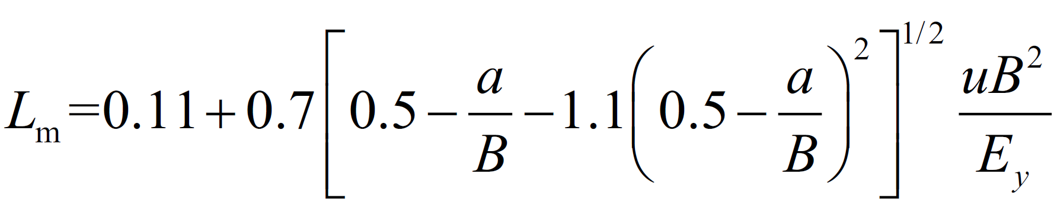
式中：L_{m}——混合段长度，m；
B——水面宽度，m；
a——排放口到岸边的距离，m；
u——断面流速，m/s；
Ey——污染物横向扩散系数，m²/s。
其中，$E_{y}=\left(0.058H+0.0065B\right)×{\left(gHI\right)}^{1/2}$
根据计算，污染物横向扩散系数Ey=（0.058×6.64+0.0065×242.8）×（9.8×6.64×0.000029）^{1/2}=0.085m²/s，混合段长度L_{m}=18351m。
（2）平面二维数学模型
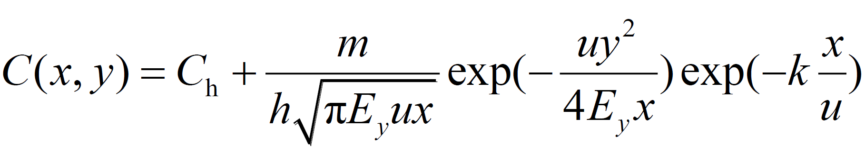
式中：C（x，y）——纵向距离x、横向距离y点的污染物浓度，mg/L；
Ch——河流上游污染物浓度，mg/L，本次环评取地表水监测数据中三铺大沟入淮河口上游500m处COD浓度最大值19mg/L，挥发酚为未检出，本次环评按检出限一半计，及挥发酚浓度为0.00015mg/L；
m——污染物排放速率，g/s；
Ey——污染物横向扩散系数，m²/s；
u——断面流速，m/s；
x——与河流主流方向一致的坐标，m；
y——与河流主流方向垂直的坐标，m。

7.8.2.5 预测结果
事故废水入淮河段枯水期预测结果见下表。
表7.8-21 事故废水进入淮河段COD预测结果
X/Y（m） | 0 | 10 | 20 | 30 | 40 | 50 | 60
100 | 307.417 | 247.128 | 131.889 | 53.950 | 25.769 | 19.820 | 19.062
500 | 146.701 | 140.850 | 124.857 | 102.729 | 79.297 | 58.535 | 42.601
1000 | 108.176 | 106.110 | 100.192 | 91.209 | 80.278 | 68.619 | 57.337
1500 | 90.908 | 89.792 | 86.549 | 81.470 | 74.994 | 67.645 | 59.959
2000 | 80.500 | 79.783 | 77.683 | 74.341 | 69.980 | 64.875 | 59.324
2500 | 73.324 | 72.817 | 71.324 | 68.926 | 65.754 | 61.969 | 57.756
3000 | 67.975 | 67.594 | 66.467 | 64.648 | 62.217 | 59.282 | 55.963
3500 | 63.779 | 63.480 | 62.595 | 61.158 | 59.227 | 56.873 | 54.182
4000 | 60.366 | 60.125 | 59.408 | 58.240 | 56.663 | 54.727 | 52.496
4500 | 57.516 | 57.316 | 56.722 | 55.751 | 54.435 | 52.811 | 50.928
5000 | 55.086 | 54.917 | 54.415 | 53.594 | 52.477 | 51.093 | 49.480
5500 | 52.979 | 52.834 | 52.404 | 51.700 | 50.738 | 49.543 | 48.144
6000 | 51.128 | 51.003 | 50.630 | 50.018 | 49.181 | 48.138 | 46.911
6500 | 49.484 | 49.375 | 49.048 | 48.510 | 47.775 | 46.855 | 45.772
7000 | 48.011 | 47.914 | 47.624 | 47.149 | 46.497 | 45.680 | 44.715
7500 | 46.679 | 46.592 | 46.335 | 45.911 | 45.328 | 44.598 | 43.732
7900（凤阳县经开区二水厂取水口） | 45.70 | 45.62 | 45.39 | 45.00 | 44.46 | 43.79 | 42.99
8000 | 45.47 | 45.39 | 45.16 | 44.78 | 44.25 | 43.60 | 42.82
8500 | 44.36 | 44.29 | 44.08 | 43.74 | 43.26 | 42.67 | 41.96
表7.8-22 事故废水进入淮河段挥发酚预测结果
X/Y（m） | 0 | 10 | 20 | 30 | 40 | 50 | 60
100 | 121.487 | 96.092 | 47.551 | 14.722 | 2.852 | 0.346 | 0.026
500 | 54.331 | 51.842 | 45.037 | 35.623 | 25.654 | 16.820 | 10.041
1000 | 38.418 | 37.527 | 34.978 | 31.108 | 26.399 | 21.376 | 16.516
1500 | 31.368 | 30.881 | 29.467 | 27.251 | 24.426 | 21.220 | 17.868
2000 | 27.165 | 26.849 | 25.921 | 24.445 | 22.519 | 20.264 | 17.812
2500 | 24.298 | 24.071 | 23.403 | 22.331 | 20.911 | 19.219 | 17.334
3000 | 22.181 | 22.008 | 21.498 | 20.674 | 19.573 | 18.243 | 16.740
3500 | 20.535 | 20.398 | 19.992 | 19.334 | 18.448 | 17.368 | 16.134
4000 | 19.209 | 19.097 | 18.764 | 18.222 | 17.489 | 16.590 | 15.554
4500 | 18.110 | 18.016 | 17.737 | 17.281 | 16.662 | 15.898 | 15.013
5000 | 17.181 | 17.101 | 16.862 | 16.471 | 15.939 | 15.280 | 14.512
5500 | 16.381 | 16.312 | 16.104 | 15.765 | 15.301 | 14.725 | 14.051
6000 | 15.684 | 15.623 | 15.441 | 15.142 | 14.733 | 14.224 | 13.626
6500 | 15.069 | 15.014 | 14.853 | 14.587 | 14.224 | 13.769 | 13.233
7000 | 14.521 | 14.472 | 14.327 | 14.089 | 13.763 | 13.354 | 12.871
7500 | 14.028 | 13.984 | 13.854 | 13.639 | 13.344 | 12.973 | 12.535
7900（凤阳县经开区二水厂取水口） | 13.67 | 13.63 | 13.51 | 13.31 | 13.03 | 12.69 | 12.28
8000 | 13.58 | 13.54 | 13.42 | 13.23 | 12.96 | 12.62 | 12.22
8500 | 13.18 | 13.14 | 13.03 | 12.85 | 12.61 | 12.30 | 11.93
枯水期事故废水非正常排放，对下游约7.9km处的凤阳县经开区二水厂取水口断面预测，COD水质浓度达到45.70mg/L，挥发酚水质浓度达到13.67mg/L，均不满足《地表水环境质量标准》（GB3838-2002）中的Ⅲ类标准要求。
园区设置“单元、厂区、园区”三级联控，企业储罐周围设置围堰和导流设施，导流设施与初期雨水池、应急事故池相连，正常情况下，罐区初期雨水可收集至初期雨水池内，达标的后期雨水排入园区雨水管网。事故状态下，厂区雨水排口闸阀处于关闭状态，打开事故应急池闸阀，将进入雨水排放系统的事故消防废水收集至事故应急池。沫河口污水处理厂目前已建事故池1座，容积20000m³，用作事故状态下厂区事故废水的临时储存和处理。同时把淮上区三铺湖排涝站作为三级防控的截断措施，确保事故状态下废水无法进入淮河干流。
综上所述，事故状态下，事故废水和泄露的物料不会直接外排进入地表水体而引发水环境污染事故。

7.9 环境风险管理

7.9.1 环境风险管理目标
环境风险管理目标是采用最低合理可行原则（as low as reasonable practicable，ALARP）管控环境风险。采取的环境风险防范措施应与社会经济技术发展水平相适应，运用科学的技术手段和管理方法，对环境风险进行有效的预防、监控、响应。

7.9.2 环境风险防范措施
拟建项目采取了成熟有效的安全风险防范措施以降低事故发生的概率，而环境风险评价内容是事故发生后对外界环境造成的危害，因此工程采取一系列的安全风险防范措施的基础上，还需采取合理的环境风险防范措施，以降低事故对外界环境造成的影响。

7.9.2.1 总图布置和建筑安全防范措施
拟建项目厂区设计和建设过程中要充分考虑《建筑设计防火规范》和《石油化工企业设计防火规范》等相关规范要求。
总平面布置要按照功能区分区布置，各功能区、装置之间设置环形通道，并与厂外道路连接，利于安全疏散和消防；并将散发可燃气体的工艺装置、罐区、装卸区布置在全年最小频率风向的上风向，避免布置在避风地带，场所做好排放雨水措施；对于因超温、超压可能引起火灾爆炸危险的设备，设置自动检测仪器、报警信号及紧急泄压设施，以防措作失灵和紧急事故带来的设备超压。
按规定设置建筑物的安全通道，以便紧急状态下保证人员的疏散。生产现场有可能接触有毒物质的地点设置安全淋浴洗眼设备。设置必要的生产卫生用室、生活卫生用室、医务室和安全卫生教育室等辅助用房，配备必要的劳动保护用品，如防毒面具、防护手套、防护鞋、防护服等。

7.9.2.2 危险化学品管理、储存、使用、运输中的防范措施
① 严格按《危险化学品安全管理条例》的要求，加强对危险化学品的管理；制定危险化学品安全操作规程，要求操作人员严格按操作规程作业；对从事危险化学作业人员定期进行安全培训教育；经常性对危险化学品作业场所进行安全检查。
② 设立专用库区，使其符合储存危险化学品的相关条件（如防晒、防潮、通风、防雷、防静电等），实施危险化学品的储存和使用；建立健全安全规程及值勤制度，设置通讯、报警装置，确保其处于完好状态；对储存危险化学品的容器，应经有关检验部门定期检验合格后，才能使用，并设置明显的标识及警示牌；对使用危险化学品的名称、数量进行严格登记；凡储存、使用危险化学品的岗位，都应配置合格的防毒器材、消防器材，并确保其处于完好状态；所有进入储存、使用危险化学品的人员，都必须严格遵守《危险化学品管理制度》。
③ 采购危险化学品时，应到已获得危险化学品经营许可证的企业进行采购，并要求供应商提供技术说明书及相关技术资料；采购人员必须进行专业培训并取证；危险化学品的包装物、容器必须有专业检测机构检验合格才能使用；从事危险化学品运输、押运人员，应经有关培训并取证后才能从事危险化学品运输、押运工作；运输危险化学品的车应悬挂危险化学品标志不得在人口稠密地停留；危险化学品的运输、押运人员，应配置合格的防护器材。
④ 对于运输有毒有害的化学品的车辆和装卸机械，必须符合交通运输部JT/T 617《危险货物道路运输规则》规定的条件，并经过道路运输管理机关审验合格。汽车排气管必须装有有效的隔热和熄灭火星的装置，电路系统有切断总电源和隔离电火花的装置；车辆左前方必须悬挂“危险品”字样的标志；车上应配有相应的消防器材；槽车及其设备必须符合相关要求；装卸机械等必须有足够的安全系数，须有消除火花的措施等。
⑤ 运输车辆在运输途中必须严格遵守交通、安全、消防等法规，运行时控制车速，保持与前车的合理距离，严禁违规超车，确保行车安全；危险品运输车辆不得在居民和行人稠密地段、政府机关、名胜古迹等敏感地段停车，临时停车必须经当地公安部门同意并采取安全措施。
⑥ 对于运输车辆驾驶人员应该了解运载物品的属性，并具备基本的救护常识，在发生意外燃烧、爆炸火泄漏等事故的情况下，可以根据救护要求立即采取相应的措施，并即便向当地部门报告。

7.9.2.3 工艺技术设计安全防范措施
企业应积极进行工艺技术提升，降低生产中的危险性。应尽可能采用不产生或少产生危险和危害的新技术、新工艺。降低生产中危险化学品的使用量，减少生产场所危险化学品的贮存量，改善生产中的温度和压力等工艺控制条件。加强员工操作技能培训，生产严格按照工艺规程进行。
企业应充分考虑生产停开车、正常生产操作、异常生产操作及紧急事故处理时的安全对策措施和设施，并制定操作规程。当生产工艺中需要改变工艺参数时，应按规定程序经批准后实施。在新工艺、新技术、新设备投产前要按新的安全操作规程，对岗位作业人员和有关人员进行专门教育，考试合格后，方能进行独立作业。

7.9.2.4 自动控制设计安全防范措施
采取计算机集中控制系统，对生产和贮存系统采取集中检测、显示、连锁、控制和报警。设施连锁和紧急停车系统，并独立于监视和控制系统。设置火灾自动报警系统。生产装置根据工艺介质特性和规范要求设置报警系统，其信号引至控制室的DCS系统进行显示报警，以预防火灾与爆炸事故的发生，确保生产安全。

7.9.2.5 电气、电讯安全防范措施
采取双电路电源供电。仪表负荷、消防报警、关键设备等按一类负荷设置，采用不间断电源装置供电，事故照明采用带电池的应急照明。根据装置原料及产品的特点选用电器设备。爆炸和火灾危险环境内可能产生静电的物体，如对可能产生静电的设备和管道采取相应防静电接地措施。
防静电，凡生产装置及其管道，生产及输送、贮存可燃易爆液体和气体的设备及管道均设置防静电设施，并将防静电接地与安全接地连接在一起。
各生产装置、设备、设施、贮罐及建构筑物设计可靠的防雷保护装置，防雷设计符合国家标准和有关规定。所有电气设备和用电设备不带电的金属部件和外壳、避雷设施、生产中可能产生静电危害的设备、管道均可靠接地，接地极的布置与接地电阻要求将按照国家标准设计。

7.9.3 环境风险防范措施
1、风险防范措施
根据风险事故情景设定，事故主要发生在乙类车间、盐酸罐区、三氯化磷罐区、苯酚罐区、丙类罐区等。
- 乙类车间风险防范措施
项目新建1座乙类车间，建设亚磷酸三苯酯生产装置、液体醇抗氧剂生产装置、固体醇抗氧剂生产装置、无酚抗氧剂生产装置，根据设计方案，乙类车间内设置易燃易爆气体检测及报警仪器。
车间内设置环形沟，以满足车间物料泄漏收集需要，同时环形沟与应急事故池相通，确保事故状态下事故废水可自流至厂区应急事故池。
同时，加强职工安全防范培训，强化生产操作规程，人员巡查点检等制度性措施。
（2）盐酸罐区、三氯化磷罐区、苯酚罐区、丙类罐区风险防范措施
盐酸罐区：设置2座直径10m，高8.5m，容积650m³储罐，用于储存副产品31%盐酸；围堰尺寸高1.2m，长29.5m，宽14.5m，可满足最大容积储罐泄漏收集要求。
三氯化磷罐区：设置2座直径3.4m，高6.6m，容积50m³储罐，用于储存原料三氯化磷，围堰尺寸为高1.2m，长29.5m，宽11.1m，可满足最大容积储罐泄漏收集要求。
苯酚罐区：设置2座直径9m，高7m，容积445m³储罐，用于储存原料苯酚，围堰尺寸为高1.2m，长30.4m，宽19.6m，可满足最大容积储罐泄漏收集要求。
丙类罐区：设置1座直径5.2m，高5m，容积100m³储罐，用于储存原料十二～十四碳醇；设置1座直径5.2m，高5m，容积100m³储罐，用于储存原料二丙二醇；设置1座直径6.6m，高6.6m，容积200m³储罐，用于储存原料异辛醇；设置1座直径6.6m，高6.6m，容积200m³储罐，用于储存原料癸醇；设置1座直径6.6m，高6.6m，容积200m³储罐，用于储存原料异十三醇；设置1座直径6.6m，高6.6m，容积200m³储罐，用于储存原料十八醇；设置1座直径6.6m，高6.6m，容积200m³储罐，用于储存原料SP；设置1座直径6.6m，高6.6m，容积200m³储罐，用于储存产品亚磷酸三苯酯；围堰尺寸为高1.2m，长47.5m，宽26.3m，可满足最大容积储罐泄漏收集要求。
储罐均设置液位计和高液位报警，设置联锁设施。火灾自动报警系统及紧急切断安全联锁装置并具备声光报警功能，建立安全管理制度，日常运行过程中定期对罐区进行安全检查。
（3）仓库风险防范措施
本项目仓库储存本项目产品等。仓库内设置火灾报警仪器，并设置防火分区。
（4）危险废物暂存库风险防范措施
本项目产生的危险废物主要为滤渣、废活性炭、废盐、废包装桶、废包装袋、除尘灰、冷凝废液、废吸收液、污泥、废水在线检测废液等，项目拟建一个的32.5m²危险废物暂存库，根据设计方案，危险废物暂存库设置环形沟与集液池。
表7.9-1 拟建项目采取的风险防范措施一览表
风险单元 |  | 拟采取的风险防范措施
生产单元 | 乙类车间 | 乙类车间内设置易燃易爆气体检测及报警仪器；并且车间内设置环形沟，以满足车间物料泄漏收集需要，同时环形沟与应急事故池相通，确保事故状态下事故废水可自流至厂区应急事故池。
储运单元 | 盐酸罐区、三氯化磷罐区、苯酚罐区、丙类罐区 | 罐区周围设置不低于1.2m的围堰和导液设施，设置液位计和高液位报警，设置联锁设施。火灾自动报警系统及紧急切断安全联锁装置并具备声光报警功能，建立安全管理制度，日常运行过程中定期对盐酸罐区、三氯化磷罐区、苯酚罐区、丙类罐区进行安全检查。
储运单元 | 仓库 | 仓库内设置火灾报警仪器，并设置防火分区。
环保单元 | 危废暂存库 | 危险废物暂存库进行重点防渗、并且危废暂存库内设置环形沟与集液池，以满足危险废物泄漏收集需要。
厂区 |  | 厂区新建1座950m³事故应急池以及新建1座580m³初期雨水池，污水及雨水总排口设置有自动截断阀。

7.9.4 应急疏散
1、事故状态下影响范围分析
本项目一旦发生事故，建设单位应根据事故当天下风向最大影响范围，及时通知影响范围内人群或上报政府请求协助撤离。
2、基本保护措施和防护方法
呼吸系统防护：疏散过程中应用衣物捂住口鼻，如条件允许，应该佩戴自吸过滤式防毒面具（半面罩）。
眼睛防护：戴化学安全防护眼镜。
身体防护：尽可能减少身体暴露，如有可能穿毒物渗透工作服。
手防护：戴橡胶耐酸碱手套。
其他防护：根据泄漏影响程度，周边人员可选择在室内避险，关闭门窗，等待污染影响消失。
3、疏散方式、方法
事故状态下，根据气象条件及交通情况，选择向远离泄漏点上风向疏散。疏散过程中应注意交通情况，有序疏散，防治发生交通事故及踩踏伤害。
① 保证疏散指示标志明显，应急疏散通道出口通畅，应急照明灯能正常使用。
② 明确疏散计划，由应急指挥部发出疏散命令后，应急消防组按负责部位进入指定位置，立即组织人员疏散。
③ 应急消防组用最快速度通知现场人员，按疏散的方向通道进行疏散。积极配合好有关部门（公安消防大队）进行疏散工作，主动汇报事故现场情况。
④ 事故现场有被困人员时，疏导人员应劝导被困人员，服从指挥，做到有组织、有秩序地疏散。
⑤ 正确通报、防止混乱。疏导人员首先通知事故现场附近人员进行疏散，然后视情况公开通报。
⑥ 口头引导疏散。疏导人员应使用镇定的语气，劝导员工消除恐惧心里，稳定情绪，使大家能够积极配合进行疏散。
⑦ 广播引导疏散。利用广播将发生事故的部位，需疏散人员的区域，安全的区域方向和标志告诉大家，对已被困人员告知他们救生器材的使用方法，自制救生器材的方法。
⑧ 事故现场直接威胁人员安全，应急消防队人员采取必要的手段强制疏导，防止出现伤亡事故。在疏散通道的拐弯、叉道等容易走错方向的地方设疏导人员，提示疏散方向，防止误入死胡同或进入危险区域。
⑨ 对疏散出的人员，要加强脱险后的管理，防止脱险人员对财产和未撤离危险区的亲友生命担心而重新返回事故现场。必要时，在进入危险区域的关键部位配备警戒人员。
⑩ 专业救援队伍到达现场后，疏导人员若知晓内部被困人员情况，要迅速报告，介绍被困人员方位、数量。
4、紧急避难场所
① 选择厂区大门前空地及停车场区域作为紧急避难场所。
② 做好宣传工作，确保所有人了解紧急避难场所的位置和功能。
③ 紧急避难场所必须有醒目的标志牌。
④ 紧急避难场所不得作为他用。
5、周边道路隔离和交通疏导办法
发生较大突发环境事件时，为配合救援工作开展需进行交通管制时，警戒维护组应配合交警进行交通管制。
① 设置路障，封锁通往事故现场的道路，防止车辆或者人员再次进入事故现场。主要管制路段设警示标志，并有专人警戒。
② 配合好进入事故现场的应急救援小队，确保应急救援小队进出现场自由通畅。
③ 引导需经过事故现场的车辆或行人临时绕道，确保车辆行人不受危险物质的伤害

7.9.5 地表水风险防范措施

7.9.5.1 事故废水收集
拟建项目事故废水主要有生产装置区的四周设置废水收集沟，内表面采用环氧树脂防渗处理，用于装置区的地面保洁废水、泄漏物料以及初期雨水的收集。
      - 事故废水防范
拟建项目涉及的物料大多为易燃和有毒有害危险物质，一旦发生火灾爆炸事故，在火灾扑救过程中，会形成事故消防废水以及厂内初期雨水，依据“单元→厂区→园区”三级防控原则，拟建项目对厂内事故废水防范措施如下。
- 一级防控
本项目为轻微事故泄漏造成的环境污染，乙类车间设置环形沟，同时环形沟与应急事故池相通，确保事故状态下事故废水可自流至厂区应急事故池；盐酸罐区、三氯化磷罐区、苯酚罐区、丙类罐区周围设置不低于1.2m的围堰和导液设施。本项目新建1座580m³初期雨水收集池，位于项目场地西南侧，紧邻事故水池，专门用于收集本项目产生的初期雨水，分批管道输至厂区污水处理系统处理。
（2）二级防控
二级防控：拟建项目新建1座950m³事故应急池，雨水排口设置自动切断闸阀系统，用于收集厂内初期雨水和事故废水。正常情况下，初期雨水可收集至初期雨水池内，达标的后期雨水排入园区雨水管网。事故状态下，厂区雨水排口闸阀处于关闭状态，打开事故应急池闸阀，将进入雨水排放系统的事故消防废水收集至事故应急池，在极端情况下，亦可将事故消防废水收集至初期雨水池，确保事故状态下废水不会通过雨水系统排出厂外。
（3）三级防控
厂内初期雨水池与事故池均设有与外界水体隔绝的控制阀门，发生火灾事故时，将事故废水收集，分批排至污水处理站处理达标后排至开发区污水处理厂，避免携带危险物质的污水直接进入外环境。
拟建项目在采取上述措施后，可确保事故废水控制在厂区内，降低事故状态下对地表水风险受体的污染影响。
拟建项目事故状态下事故废水三级防控示意见图如下所示。
生产车间
罐区
仓库
雨水
雨水系统
后期雨水
自动阀门1
后期雨水外排
自动阀门2
初期雨水池（720m³）
初期雨水
事故池（800m³）
阀门3
常闭，事故时开启
泵1
泵2
泵3
泵4
泵5
事故水
事故水
污水处理站
初期雨水
事故水
沫河口污水处理厂
阀门4
雨水
导流沟
导流沟
雨水
导流沟
二级防控
一级防控
三级防控

图7.9-1 拟建项目事故废水三级防控示意图

7.9.5.3 风险防范措施有效性
项目火灾事故废水控制分级与事故废水应急池的具体设置情况及有效性分析如下：
（1）一级防控
A、生产装置区
根据工程设计方案，本项目受污染生产区域主要包括乙类车间、盐酸罐区、三氯化磷罐区、苯酚罐区、丙类罐区、仓库等。
污染装置区雨水收集系统，该系统由排水沟、事故收集池和切换阀门、管线等组成，装置区内的事故雨水和后期雨水由切换阀门分别引入厂区初期雨水收集管线和雨水管线。收集后的初期雨水排入初期雨水池。
拟建项目暴雨状况下，厂区前15min初期雨水量约277.2m³。本项目新建1座580m³初期雨水池，能够满足初期雨水收集要求。
（2）二级防控
A、项目新建1座580m³初期雨水池，初期雨水收集后经厂区污水处理站处理达标后泵入厂区污水管网，通过市政污水管网进入园区污水处理厂处理。
B、项目新建1座950m³事故水池，项目位于厂区西南侧，事故废水收集后经厂区污水处理站处理达标后泵入厂区污水管网，通过市政污水管网进入园区污水处理厂处理。
根据《建设项目环境风险评价技术导则》（HJ169-2018），应急储存设施应根据发生事故的设备容量、事故时消防用水量及可能进入应急储存设施的雨水量等因素综合确定。
根据中石化“关于印发《水体污染防控紧急措施设计导则》的通知”以及《事故状态下水体污染的预防和控制规范》（Q/SY 08190-2019）中关于事故储存设施总有效容积的计算的计算方法：
V总=（V₁+V₂-V₃）_{max}+V₄+V₅
注：（V₁+V₂-V₃）_{max}是指对收集系统范围内不同罐组或装置分别计算V₁+V₂-V₃，取其中最大值。
式中：
V₁—收集系统范围内发生事故的一个罐组或一套装置的物料量；
V₂—发生事故的储罐或装置的消防水量，m³；
V₂=∑Q_{消}·t_{消}
Q_{消}—发生事故的储罐或装置同时使用的消防设施给水流量，m³/h；
t_{消}—消防设施对应的设计消防历时，h；
V₃—发生事故时可以转输到其他储存或处理设施的物料量，m³；
V₄—发生事故时仍必须进入该收集系统的生产废水量，m³；
V₅—发生事故时可能进入该收集系统的降雨量，m³；
V₅=10q·f
q=q_{a}/n
q—降雨强度，按平均日降雨量，mm；
qa—年平均降雨量，mm；
n—年平均降雨日数；
f—必须进入事故废水收集系统的雨水汇水面积，m²。
① 泄漏物料V₁
乙类车间V1按照亚磷酸三苯酯生产装置接收罐的贮存量50m³考虑。
② 消防废水V₂
根据《消防给水及消火栓系统技术规范》（GB50974-2014）、《石油化工企业设计防火标准》GB50160-2008（2018年版）和设计单位提供的资料，本项目各构筑物消防水量计算见下表。
表7.9-2 各构筑物消防水量计算
构筑物 | 消火栓设计流量（L/s） |  |  | 消防用水合计  （m³）
构筑物 | 室内 | 室外 | 火灾延续时间（h） | 消防用水合计  （m³）
乙类车间 | 10 | 30 | 3 | 432
罐区 | 移动式消防冷却水+半固定式泡沫灭火系统 |  | 4 | 605.33
仓库 | 10 | 25 | 3 | 378
根据上表取厂内一次最大消防用水量为605.33m³。
③ 转输到其他储存或处理设施的物料量V₃
拟建项目发生泄露时不会转移到其他储运或处理设施，则V₃取0；
④ 生产废水V₄
结合工程分析结果，全厂经污水处理系统处理的废水最大产生量为11.491m³/d，事故状况下污水处理系统配备的废水槽能够容纳24h的生产废水，另外，事故后一般会立即停止生产，项目废水收集池能够满足事故状况下废水暂存，不需进入事故池，则V₄取0；

⑤ 事故雨水V₅
本次评价二十年地面气象资料来源于蚌埠站，q_{a}年平均降雨量905.4mm，年平均降雨日数为183天，降雨强度q为4.95mm，汇水面积按厂区生产装置区面积2.0ha估算，进入该收集系统的降雨量V₅为104m³。
表7.9-3 事故应急池池容积估算
构筑物 | V₁(m³) | V₂(m³) | V₃(m³) | V₄(m³) | V_{雨水}(m³) | V总(m³)
乙类车间 | 50 | 432 | 0 | 0 | 99 | 581
罐区 | 0 | 605.33 | 0 | 0 | 99 | 704.33
仓库 | 0 | 378 | 0 | 0 | 99 | 477
根据计算，本项目需设事故应急池容积不得低704.33m³。本项目建设的容积为950m³的事故水池，可满足事故状态下事故水临时贮存。
（3）三级防控
A、厂区废水总排口、雨水排口均设置切断设施，可确保一般事故状态废水（含初期雨水） 不外排。厂内初期雨水池与事故池均设有与外界水体隔绝的控制阀门，发生火灾事故时，将事故废水收集，分批排至污水处理站处理达标后排至开发区污水处理厂，避免携带危险物质的污水直接进入外环境。
B、根据《蚌埠市精细化工高新技术产业基地规划（2021-2035）年环境影响报告书》中企业污水事故排放提出：要求企业采用“三级联控”的防控体系，第一级防控措施是设置装置区和中间罐围堰，使泄漏物料切换到处理系统；第二级防控措施是在装置和罐区设置控制阀，切断污染物与外部通道，导入污水处理系统；第三级防控措施是在总排放口前设终端事故池，作为事故状态下的储存与调控手段，将污染控制在厂区内。厂区与基地废水接管处均设置有在线监测仪表，一旦出现企业废水事故排放，可以及时发现并停产整顿。
园区建有三级防控措施，实现源头、过程及终端三级防控。
①一级防控措施：指企业装置区的围堰、初期雨水收集池，使得泄漏物料切换到处理系统，防止初期雨水和轻微事故泄漏造成的环境污染；
②二级防控措施：应在厂区事故废水收集池、雨排口切断装置及拦污装置，为事故状态下的储存和调节手段，将消防废水等产生量大的事故废水控制在厂区内，防止重大事故泄漏污染和消防废水造成的环境污染；
③三级防控体系：厂区综合污水处理站、沫河口污水处理厂，用作事故状况下厂内事故废水的临时储存和处理。事故结束后，用泵分批将事故废水送入厂区综合污水处理站进行集中处理。项目事故后事故池通过泵分批泵入厂区污水处理站，再进入园区污水处理厂，沫河口污水处理厂目前已建事故池1座，容积20000m³[(上底25.6m、下底46.8m)×33.0m]，事故时，当来水pH超出设计允许范围值时，为保护生化系统不受破坏，自动切换至事故池，并在事故池内调整pH值，使其pH值在6~9之间。
与园区风险防控衔接：
园区雨水排口全部安装电磁闸阀，并配备6个截污泵站，污水处理厂设有2万m³应急水池可作为园区公共事故池使用，同时考虑管网关键位置设置截断反抽装置；三级为周边河道，三铺大沟和沫冲引河设置4座拦截坝，在河道关键位置对河道水体进行切断。
当志一公司发生突发水环境事件时，立即向园区应急指挥部汇报，并启动一级防控，关闭厂区内所有可能外溢事故废水和雨水的外排口，利用自身的围堰、应急事故池等环境应急防控设施，将污水控制在企业厂区内部，并用泵分批将事故废水泵入园区事故应急池。
当一级防控能力不足时，园区应急指挥部立即启动二级防控。关闭志一公司对应排水分区的雨水排放口，志一公司对应园区雨水排放口为开源大道雨水排口，排放去向为三铺大沟，通过三铺大沟拦截事故污水，并立即启动开源大道雨水排口截污泵站，将溢流至园区雨水管渠内的污水通过专用管道输送至沫河口污水处理厂事故池收集。
当事态进一步扩大，污水进入园区周边沟渠，园区应急指挥部立即启动三级防控。利用园区周边水系三铺大沟和沫冲引河上的4座拦截坝，构建环境应急防控空间，对进出园区的水体实施封闭或分段管控，切断措施具体见下图。
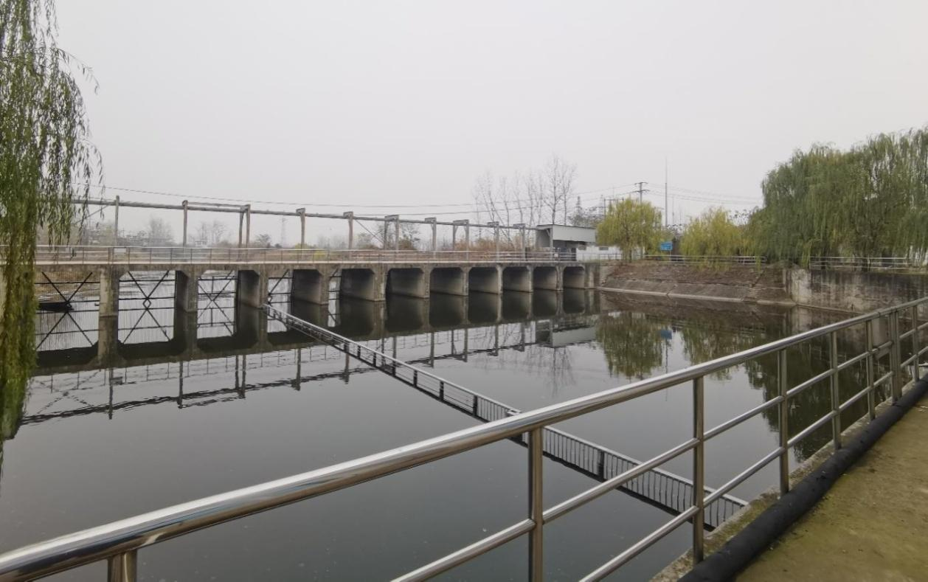
图7.9-2 三铺排涝站截断措施

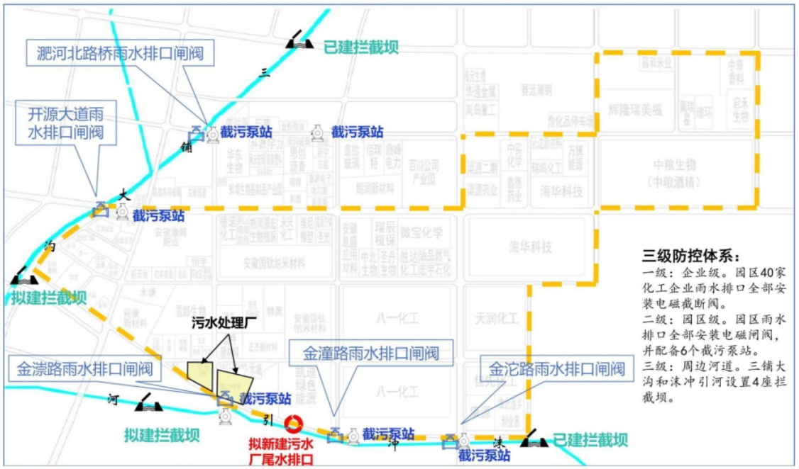
项目厂址
图7.9-3 园区三级防控体系

7.9.6 大气环境风险防范措施
拟建项目采取了大量的安全风险防范措施以降低事故发生的概率，而环境风险评价内容是事故发生后对外界环境造成的危害，因此工程采取一系列的安全风险防范措施的基础上，还需采取合理的环境风险防范措施，以降低事故对外界环境造成的影响。
拟建工程环境风险防范措施主要是指为了防止事故产生的有毒有害物质进入环境而采取的措施，拟建项目大气环境风险影响较小，具体内容如下。
（1）装置区和储运区按照环境风险应急预案相应风险措施。
（2）配备事故初级应急人员，配备事故初级救护器材和物质。
（3）物料泄漏应急、救援及减缓措施
当发生易燃易爆或有毒物料泄漏时，可根据物料性质，选择采取以下措施，防止事态进一步发展：
①根据事故级别启动应急预案。
②根据风向标，将无关人员迅速疏散到上风向安全区，对危险区域进行隔离，并严格控制出入，切断火源；根据需要疏散周围居住区人群。
③比空气重的易挥发易燃液体泄漏时，用工业覆盖层或吸附/吸收剂盖住泄漏点附近的下水道等地方，防止气体进入。
④少量液体泄漏：用砂土或其它不燃材料吸附或吸收，也可以用大量水冲洗，稀释水排入废水系统；大量液体泄漏：构筑临时围堤收容，用泡沫覆盖，降低挥发蒸气灾害，用防爆泵转移至槽车或专用收集器内，回收或运至废物处理场所处置。
（4）火灾、爆炸应急、减缓措施
①根据事故级别启动应急预案。
②根据需要，切断着火设施。
③根据事故级别疏散周围居住区人群。
（5）其它
设计中优先选用低毒型化学药剂，化学品的使用及存储均采用密闭方式，以减少工人接触的机会。所有危险岗位均有标志，标明保护设施的使用方法。
（6）危险物质应急监测
一旦发生事故，建设单位应迅速查明泄漏物质及扩散情况，根据现场气象和地理位置，按照应急监测方案进行危险物质采样快速监测分析，第一时间将监测结果汇报应急指挥部。
发生事故后建设单位应尽可能在事故发生地就近采样，并以事故地点为中心，根据事故发生地的地理特点、当时盛行风向以及其他自然条件以及事故等级，在事故发生地下风向（污染物漂移云团经过的路径）影响区域、掩体或低洼等位置，按一定间隔，如50m、100m、200m、500m 和1000m 等处进行圆形布点采样，并根据污染物的特点在不同高度采样，同时在事故点的上风向适当位置布设对照点。在距事故发生地最近的工厂、生活区、村落或其他敏感区域应布点采样。采样过程中应注意风向的变化，及时调整采样点的位置。

7.9.7 地下水风险防范措施
依据《石油化工工程防渗技术规范》（GB/T50934-2013）并参照《中国石油化工企业防渗设计通则》项目对各污染区进行防渗处理，以满足不同区域防渗等级要求。通过围堰、导流系统、集液池收集、截流泄漏物料流出污染区，防止污染物通过地表水、土壤对地下水造成污染。

7.9.8 固体废物风险防范措施
本项目按《建设项目危险废物环境影评价技术指南》要求，切实落实危废暂存场所的四防（防风、防雨、防晒、防渗漏）措施，并按重点防渗的要求进行了防腐防渗，采用刚性防渗结构，水泥基渗透结晶型抗渗混凝土（厚度不宜小于150mm）+水泥基渗透结晶型防渗图层（厚度不小于0.8mm）结构形式，防渗结构层渗透系数小于1.0*10⁻¹⁰cm/s；并建有导流沟及渗滤液收集池，配套危险废物堆放方式、警示标识、废气收集处理等方面内容。
同时要求建设单位在选择危险废物处置单位时应选择有处理本项目产生的危险废物经营许可证以及未发生危废处置事故单位，并建议建设单位选择与本项目较近的处置单位，减少运输过程中发生危废流失的可行性。
在采取上述措施后，拟建项目产生的危险废物从储存、转运、运输、处理处置环节均可以得到有效的控制，能够确保妥善处置，不会对区域环境造成较大不利影响。

7.9.9 非正常工况风险防范措施
本项目的非正常工况主要为开停车及设备检修。根据预测结果，非正常工况下污染物小时最大浓度贡献值虽均未超过质量浓度标准，但最大浓度占标率相对于正常工况下偏高。为避免非正常工况下对外环境的影响，评价要求企业加强日常管理和设备维护，一旦发现异常情况，立即停止生产，并及时排查原因，确保污染物达标排放。

7.9.10 环境风险监控与应急响应

7.9.10.1 主要危险物质应急处置措施
本项目主要的危险物质有苯酚、三氯化磷、异辛醇、31%盐酸、亚磷酸三苯酯等，其安全防护及应急措施见下表。

表7.9-4 危险化学品安全防护及应急措施表
序号 | 事项 | 危险化学品安全防护及应急措施
一 | 苯酚（第6.1类有毒物质）
1 | 储存要求 | 储存注意事项储存于阴凉、通风的库房。远离火种、热源。避免光照。库温不超过35℃，相对湿度不超过80%。包装密封。应与氧化剂、酸类、碱类、食用化学品分开存放，切忌混储。配备相应品种和数量的消防器材。储区应备有合适的材料收容泄漏物。
2 | 操作注意事项 | 操作环境：密闭操作，提供充分的局部排风。尽可能采取隔离操作。操作人员必须经过专门培训，严格遵守操作规程。  个人防护：佩戴自吸过滤式防尘口罩，戴化学安全防护眼镜，穿透气型防毒服，戴防化学品手套。远离火种、热源，工作场所严禁吸烟。  避免接触：避免与氧化剂、酸类、碱类接触。避免接触眼睛及黏膜（如口、鼻黏膜）。
3 | 泄漏应急处置 | 疏散泄漏污染区人员至安全区，禁止无关人员进入污染区，建议应急处理人员戴好防毒面具，穿化学防护服。不要直接接触泄漏物。 避免吸入蒸气、烟雾或气体。 保证充分的通风。
4 | 灭火方法 | 灭火方法及灭火剂，用水雾，抗乙醇泡沫，干粉或二氧化碳灭火。
5 | 急救措施 | 皮肤接触：立即脱掉被污染的衣服和鞋。 用肥皂和大量的水冲洗。 立即将患者送往医院，就医。  眼睛接触：立即提起眼睑，用流动清水或生理盐水冲洗至少15分钟。就医。  吸入：脱离现场至空气新鲜处。必要时进行人工呼吸。就医。  食入：禁止催吐。 切勿给失去知觉者通过口喂任何东西。用水漱口。就医。
6 | 个人防护 | 呼吸系统防护：必须佩带防毒面具或供气式头盔。紧急事态抢救或逃生时，建议佩带自给式呼吸器。  眼睛防护：戴化学安全防护眼镜。
二 | 三氯化磷（第8 类酸性腐蚀品）
1 | 储存要求 | 储存于阴凉、干燥、通风良好的库房。远离火种、热源。库温不超过25C，相对湿度不超过75%。包装必须密封，切勿受潮。应与氧化剂、酸类、碱类、食用化学品分开存放，切忌混储。不宜久存，以免变质。储区应备有泄漏应急处理设备和合适的收容材料。
2 | 操作注意事项 | 密闭操作，注意通风。操作尽可能机械化、自动化。操作人员必须经过专门培训，严格遵守操作规程。建议操作人员佩戴自吸过滤式防毒面具(全面罩)，戴化学安全防护眼镜，穿橡胶耐酸碱服，戴橡胶耐酸碱手套。防止蒸气泄漏到工作场所空气中。避免与氧化剂、酸类、碱类接触。尤其要注意避免与水接触。搬运时要轻装轻卸，防止包装及容器损坏。配备泄漏应急处理设备。倒空的容器可能残留有害物。
3 | 泄漏应急处置 | 迅速撤离泄漏污染区人员至安全区，并立即隔离150m，严格限制出入。建议应急处理人员戴自给正压式呼吸器，穿防酸碱工作服。不要直接接触泄漏物。尽可能切断泄漏源。小量泄漏:用砂土、蛭石或其它惰性材料吸收。大量泄漏:构筑围堤或挖坑收容。在专家指导下清除。
4 | 灭火方法 | 干粉、二氧化碳、干燥砂土。禁止用水。
5 | 急救措施 | 皮肤接触:立即脱去污染的衣着，立即用清洁棉花或布等吸去液体。用大量流动清水冲洗。就医。眼睛接触:立即提起眼睑，用大量流动清水或生理盐水彻底冲洗至少15分钟。就医。吸入:迅速脱离现场至空气新鲜处。保持呼吸道通畅。如呼吸困难，给输氧。如呼吸停止，立即进行人工呼吸。就医。食入:用水漱口，无腐蚀症状者洗胃。忌服油类。就医。
6 | 个人防护 | 呼吸系统防护:可能接触其蒸气时，必须佩戴自吸过滤式防毒面具(全面罩)或隔离式呼吸器。紧急事态抢救或撤离时，建议佩戴空气呼吸器。眼睛防护:戴化学安全防护眼镜。身体防护:穿橡胶耐酸碱服。手防护:戴橡胶耐酸碱手套。其他防护:工作现场禁止吸烟、进食和饮水。工作完毕，淋浴更衣。单独存放被毒物污染的衣服，洗后备用。保持良好的卫生习惯。
三 | 异辛醇（第 3.1 类低闪点易燃液体）
1 | 储存要求 | 储存于阴凉、通风的库房。远离火种、热源。应与氧化剂、酸类等分开存放，切忌混储。配备相应品种和数量的消防器材。储区应备有泄漏应急处理设备和合适的收容材料。
2 | 操作注意事项 | 密闭操作.密闭操作，提供良好的自然通风条件。操作人员必须经过专门培训，严格遵守操作规程。建议操作人员佩戴自吸过滤式防毒面具(全面罩)，穿胶布防毒衣，戴橡胶手套.远离火种、热源，工作场所严禁吸烟.使用防爆型的通风系统和设备。防止蒸气泄漏到工作场所空气中。避免与氧化剂、酸类接触。搬运时轻装轻卸，保持包装完整，防止洒漏。配备相应品种和数量的消防器材及泄漏应急处理设备。倒空的容器可能残留有害物。
3 | 泄漏应急处置 | 切断火源,戴自给式呼吸器，穿一般消防防护服。在确保安全情况下堵漏。用砂土或其它不燃性吸附剂混合吸收,然后收集收集运到空旷处焚烧。如大量泄漏，利用围堤收容，然后收集、转移、回收或无害处理后废弃。
4 | 灭火方法 | 雾状水、泡沫、干粉
5 | 急救措施 | 皮肤接触:脱去污染的衣着，用肥皂水及清水彻底冲洗。眼睛接触:立即翻开上下眼睑，用流动清水冲洗15分钟。就医.吸入:迅速脱离现场至空气新鲜处。呼吸困难时给输氧.呼吸停止时，立即进行人工呼吸。就医。  食入:误服者给饮足量温水，催吐，就医.
6 | 个人防护 | 呼吸系统防护:高浓度接触时，应该佩戴供气式呼吸器。紧急事态抢救或撤离时，应该佩戴空气呼吸器.眼睛防护:戴安全防护眼镜.  身体防护:穿胶布防毒衣。  手防护:必要时戴防护手套。  其他防护:工作现场严禁吸烟。
四 | 盐酸（第8.1类：酸性腐蚀品）
1 | 储存要求 | 储存于阴凉、通风的库房。库温不超过30C，相对湿度不超过85%。保持容器密封。应与碱类、胺类、碱金属、易(可)燃物分开存放，切忌混储。储区应备有泄漏应急处理设备和合适的收容材料。
2 | 操作注意事项 | 密闭操作，注意通风。操作尽可能机械化、自动化。操作人员必须经过专门培训，严格遵守操作规程。建议操作人员佩戴自吸过滤式防毒面具(全面罩)，穿橡胶耐酸碱服，戴橡胶耐酸碱手套。远离易燃、可燃物。防止蒸气泄漏到工作场所空气中。避免与碱类、胺类、碱金属接触。搬运时要轻装轻卸，防止包装及容器损坏。配备泄漏应急处理设备。倒空的容器可能残留有害物。
3 | 泄漏应急处置 | 迅速撤离泄漏污染区人员至安全区，并进行隔离，严格限制出入。建议应急处理人员戴自给正压式呼吸器，穿防酸碱工作服。不要直接接触泄漏物。尽可能切断泄漏源。小量泄漏:用砂土、干燥石灰或苏打灰混合。也可以用大量水冲洗，洗水稀释后放入废水系统。大量泄漏:构筑围堤或挖坑收容。用泵转移至槽车或专用收集器内，回收或运至废物处理场所处置。
4 | 灭火方法 | 用碱性物质如碳酸氢钠、碳酸钠、消石灰等中和。也可用大量水扑救。
5 | 急救措施 | 皮肤接触:立即脱去污染的衣着，用大量流动清水冲洗至少15分钟。就医。眼睛接触:立即提起眼睑，用大量流动清水或生理盐水彻底冲洗至少15分钟。就医。吸 入:迅速脱离现场至空气新鲜处。保持呼吸道通畅。如呼吸困难，给输氧。如呼吸停止，立即进行人工呼吸。就医。食入:用水漱口，给饮牛奶或蛋清。就医。
6 | 个人防护 | 呼吸系统防护:可能接触其烟雾时，佩戴自吸过滤式防毒面具(全面罩)或空气呼吸器。紧急事态抢救或撤离时，建议佩戴氧气呼吸器。  眼睛防护:呼吸系统防护中已作防护。身体防护:穿橡胶耐酸碱服。手防护:戴橡胶耐酸碱手套。其它防护:工作现场禁止吸烟、进食和饮水。工作完毕，淋浴更衣。单独存放被毒物污染的衣服，洗后备用。保持良好的卫生习惯。
五 | 亚磷酸三苯酯（第9类危险品）
1 | 储存要求 | 储存于阴凉、干燥、通风良好的库房。远离火种、热源。包装必须密封，切勿受潮。应与氧化剂、酸类、碱类、食用化学品分开存放，切忌混储。配备相应品种和数量的消防器材。储区应备有泄漏应急处理设备和合适的收容材料。
2 | 操作注意事项 | 密闭操作，加强通风。操作人员必须经过专门培训，严格遵守操作规程。建议操作人员佩戴自吸过滤式防尘口罩，戴化学安全防护  眼镜，穿防毒物渗透工作服，戴橡胶手套。远离火种、热源，工作场所严禁吸烟。使用防爆型的通风系统和设备。避免与氧化剂、酸类、碱类接触。搬运时要轻装轻卸，防止包装及容器损坏。配备相应品种和数量的消防器材及泄漏应急处理设备。倒空的容器可能残留有害物。
3 | 泄漏应急处置 | 迅速撤离泄漏污染区人员至安全区，并进行隔离，严格限制出入。切断火源。建议应急处理人员戴自给正压式呼吸器，穿防毒服。尽可能切断泄漏源。若是液体，防止流入下水道、排洪沟等限制性空间。小量泄漏:用砂土、蛭石或其它惰性材料吸收。也可以用不燃性分散剂制成的乳液刷洗，洗液稀释后放入废水系统。大量泄漏:构筑围堤或挖坑收容。用泵转移至槽车或专用收集器内，回收或运至废物处理场所处置。若是固体，用洁净的铲子收集于干燥、洁净、有盖的容器中。若大量泄漏，收集回收或运至废物处理场所处置。
4 | 灭火方法 | 雾状水、泡沫、干粉、二氧化碳、砂土。
5 | 急救措施 | 皮肤接触:脱去污染的衣着，用大量流动清水冲洗。  眼睛接触:提起眼睑，用流动清水或生理盐水冲洗。就医。  吸入:脱离现场至空气新鲜处。如呼吸困难，给输氧。就医。  食入:饮足量温水，催吐。洗胃，导泄。就医。
6 | 个人防护 | 呼吸系统防护:空气中粉尘浓度超标时，必须佩戴自吸过滤式防尘口罩;可能接触其蒸气时，应该佩戴自吸过滤式防毒面具(半面罩)。  眼睛防护:戴化学安全防护眼镜。  身体防护:穿防毒物渗透工作服。  手防护:戴橡胶手套。  其它防护:工作完毕，淋浴更衣。注意个人清洁卫生。

7.9.10.2 应急响应制度
（1）应急响应机制
突发环境事件应急响应坚持属地为主的原则。地方人民政府按照有关规定负责突发环境事件应急处置工作。
按突发环境事件的可控性、严重程度和影响范围，突发环境事件的应急响应分为重大（Ⅰ级响应）、较大（Ⅱ级响应）、一般（Ⅲ级响应）三级。超出本级应急处置能力时，应及时请求上一级应急救援指挥机构启动上一级应急预案。Ⅰ级应急响应由省级环保行政主管部门和省政府有关部门组织实施；Ⅱ级应急响应由蚌埠市生态环境主管部门和市政府有关部门组织实施；Ⅲ级响应在园区管委会协调下，由地方政府相关职能部门负责应急处置工作。
（2）应急响应程序
事故状况下，应按以下列程序和内容响应：
①开通与突发环境事件所在地市级环境应急指挥机构、现场应急指挥部、相关专业应急指挥系统的通信联系，随时掌握事件进展情况；
②立即向园区管委会、淮上区生态环境分局、淮上区人民政府报告，必要时成立环境应急指挥部；
③及时向蚌埠市生态环境局、蚌埠市人民政府报告突发环境事件基本情况和应急救援的进展情况；
④组成专家组，分析情况。根据专家的建议，通知相关应急救援力量随时待命，为地方或相关专业应急指挥机构提供技术支持；
⑤派出相关应急救援力量和专家赶赴现场参加、指导现场应急救援，根据需要调集事发地周边地区专业应急力量实施增援。
（3）应急监测
企业无自行监测能力时，应委托第三方或者依托当地生态环境主管部门，在事故发生时，能够启动应急监测工作。

7.9.10.3 与园区风险防控衔接
根据园区环境风险应急预案，园区成立突发环境污染事故应急指挥部，统一指挥工业园区区内的应急救援工作，主要由总指挥、副总指挥和指挥部成员等人员组成。总指挥在接到事件发生企业（或事业）单位的报警后，决定启动园区环境应急预案，通知应急救援的相关部门（环保、消防、急救、保卫、通讯、新闻等）做好应急准备，并负责应急救援的统一指挥。根据事件发生、发展的情况决定是否请求上级应急指挥机构给予支援，副总指挥协助总指挥组织和指挥应急救援的具体工作。
根据工业园区区内可能发生的环境污染事故的类型、严重程度和影响范围，成立相应的应急救援专业队伍，在应急救援指挥部的统一指挥下，快速、有序、有效地开展应急救援行动，以尽快处置事故，使事故的危害降到最低。救援专业队伍组成及硬件配备见表7.9-6。救援组工作职责见表7.9-7。
表7.9-6 应急救援专业队伍组成及硬件配备
序号 | 专业救援组名称 | 成员组成 | 硬件配备
1 | 通讯联络组 | 管委会办公室 | 广播、移动电话、固定电话、对讲机、能上网的电脑等
2 | 应急抢险组 | 园区环保局、安监局、消防中队等 | 安全帽、密闭式防化服、无火花堵漏工具、防爆手电、铲、锄头、橡胶手套等、抢救器材等
3 | 医疗救护组 | 园区应急救护队 | 担架、夹板、纱布、解毒药品、急救箱、氧气呼吸器等
4 | 综合治理组 | 当地派出所 | 警戒线、扩音喇叭、个人防护用品、应急物资等
表7.9-7 专业队伍各专业救援组工作职责
序号 | 专业救援组名称 | 工作职责
1 | 通讯联络组 | *负责应急指挥部与各救援专业队以及政府有关部门的通讯联系；  *确保事故处理外线畅通，应急救援指挥部处理事故所用电话迅速、准确无误。
2 | 应急抢险组 | *参与园区环境风险应急控制指挥部日常工作，并负责完善园区环境风险应急预案。接到指挥部的报警信息后，组织对现场监测，对事故影响的范围及程度进行分析预测；负责与上级环保部门的联系；参与应急救援结束后的事故调查处理；  *负责制定园区消防灭火和气体泄漏处理应急预案。接到指挥部的报警信息后，如果属于气体泄漏事件，则组织对事故现场进行处理，堵塞气体泄漏；如发生火灾，则实施消防灭火预案，并负责事故现场伤员的救护。在需要外界支援的情况下，按园区应急控制指挥部的命令，负责实施区域灭火联防方案以及和其它地方消防力量的联络。
3 | 医疗救护组 | *负责配合淮上区卫生部门制定受伤人员治疗与救护应急预案；依据园区危险源可能的危险伤害，确定受伤人员专业治疗与救护定点医院，并培训相应医护人员；指导园区企业医务室储备相应的医疗器材和急救药品；负责事故现场医务人员、医疗器材、急救药品的调配，组织现场救护及伤员转移；负责伤亡人员情况的统计和报告；在需要外援的情况下，执行园区应急控制指挥部的命令，负责外部医疗救护力量的联络。
4 | 综合治理组 | *负责制定园区事故现场人员及园区周围居民疏散和事故现场警戒预案。  *接到指挥部的报警信息后，如果属于气体泄漏事故，根据环保部门的预测结果，负责实施事故现场、园区以及园区周围受影响区域的居民的安全疏散工作；负责事故现场及周边道路的交通管制，保障救援道路的畅通；  *负责事故现场的治安工作；参与应急救援结束后的事故调查处理。
企业、生态环境局和政府的各级环境应急相关专业部门要建立和完善环境安全应急指挥系统、环境应急处置全区联动系统和环境安全科学预警系统。
发生事故时，企业根据事故具体情况，及时向园区应急指挥部汇报。事发处、园区有关部门和事故单位等参加处置工作的人员应服从现场指挥部的统一指挥。现场指挥部各工作组要按照职责分工，各司其职，协调作战，全力以赴做好各项应急处置工作。
1、大气联动应急措施
企业厂区一旦发生大气污染事件，根据环境应急预案做出应急响应工作，同时须立即向园区应急办公室汇报事故发生情况。应急队伍达到现场后，立即会同当地政府、有关部门和企业进行紧急磋商，迅速分析、收集和汇总事故发生危害的情况，并采取以下应急处置方案。
（1）现场控制
综合协调组到达现场后，应迅速布点监测，利用应急监测设备等方法迅速判明危险化学品种类、危害程度、扩散方式。
抢险救灾组到达现场后，配合公安，消防等单位控制现场，划定紧急隔离区域，设置警告标志，制定处置措施，切断污染源，防止污染物扩散。由交通事故引发的危险化学品运输车辆泄漏事故，首先应由交警部门对道路进行戒严，在为判明危险化学品种类、性状、危害程度时，严禁半幅通车。
（2）现场调查
抢险救灾组应迅速展开现场调查，取证工作，查明事件原因，初步分析影响程度等；并负责与安监，消防等单位协调，共同现场勘验工作。在现场勘查的同时，迅速查明事故点的周围敏感目标，包括：2.0km 范围内的居民区（村庄）、河流、交通要道等。以防止污染物进入水体造成次生污染，并为群众转移做好前期准备工作。
（3）应急监测
大气污染突发环境事件的应急监测由淮上区生态环境分局组织协调相关部门负责实施，协调大气环境污染物的应急监测；判定污染物的种类、性质、危害程度以及受影响的范围等，制定应急监测实施方案；及时向应急指挥中心报告现场情况，根据现场情况，提出处置建议；对短期内不能消除、降解的污染物进行跟踪监测；综合分析突发大气环境污染事件污染变化的趋势；通过专家组分析，预测大气污染突发环境事件的发展情况和污染物的变化情况，作为大气污染突发环境事件应急处置决策的依据。
（4）人员疏散与救援
在大气污染突发环境事件发生后，应迅速组织专业医疗救护小组抢救现场中毒人员。同时，根据现场危险化学品泄漏量、扩散方式、危害程度，结合气象条件，迅速确定疏散距离。对于可能给周围环境造成影响和损害的污染事件，应当通知辖区政府或肇事单位立即通知周围相关单位和群众，采取有效防范措施，避免遭到损失。
（5）确定应急处置方案
对属于以往已有成功处置经验或成熟处置方案的事件，由应急办公室提出意见，经领导小组同意后实施应急处置，对属于尚无成功或成熟方案的，由应急办公室及时组织相关部门和专家研究制定应急方案，经领导小组审核、批准后组织实施。对排放污染物毒性剧烈、危害情况紧急的事故，应急处置工作领导小组可以组织公安、消防部门以及其他专业队伍给予支持。
（6）污染警戒区域划定和消息发布
环保应急处置组根据事故点地形地貌、气象条件、污染监测数据和现场调查，向应急现场指挥部提出污染警戒区域的建议。应急现场指挥部向应急处置工作领导小组报告后发布警报决定。
应急现场指挥部要组织各应急小组召开事故处理分析会，将分析结果及时报告应急处置工作领导小组。按照《环境保护工作国家秘密范围》和《环境污染与破坏事故新闻发布管理办法》的有关规定，有关突发环境事件信息，由市委宣传部负责新闻发布，其他相关部门单位及个人未经批准，不得擅自泄露事件信息。
（7）污染事件跟踪
环保应急处置组要对污染状况进行跟踪调查，根据监测数据和其他有关数据编制分析图表，预测污染迁移强度，速度和影响范围，及时调整对策。每24小时向应急现场指挥组报告一次污染事件处理动态和下一步对策（续报），直至突发事件消失。

二、水污染应急措施
企业应建有完善的水污染三级防控体系，一旦发生事故，立即根据企业环境应急预案做出应急响应工作，同时向园区应急办公室汇报事故发生情况。应急办公室根据污染物的性质，事件类型、可控性、严重程度和影响范围，河流的流速与流量（或水体的状况），以及园区周边饮用水源地的情况，本着“污染物不出事故区域、厂区，不进小河，不进大河，不影响饮用水源地等敏感保护目标”的原则，结合企业环境应急预案做出应急响应工作。
采取安全转移、堵漏、物化反应、筑坝围堵、启用应急事故池、封堵排口等应急措施，尽量将污染物控制在厂区等安全区域内。
一旦污染物进入周围水体，采用在河道筑坝、河面围栏、关闭上下游闸门等措施，将污染控制在最小水体范围内，不进入水源保护区等环境敏感水域。
建设部门通知周边水源地管理单位，做好应急准备，确保饮用水安全，有关部门需进行宣传，加强巡查，设立警示标志。防止周边群众取受污染水饮用、灌溉、喂养牲畜，防止事态扩大。
此外，园区在雨水入地表水体河通道均设有节制闸，以防止事故情况下进入雨水污染物汇入周边地表水。

7.9.11 突发环境事件应急预案编制要求
根据《国家突发环境事件应急预案》、《企业事业单位突发环境事件应急预案备案管理办法（试行）》、《建设项目环境风险评价技术导则》及国家最新的环境风险控制要求，建设单位应编制企业突发事件应急预案，主要内容应包括预案适用范围、突发事件分类与分级、组织机构与职责、监控和预警、应急响应、应急保障、善后处置、预案管理和演练等内容。
拟建项目风险防控系统应纳入园区环境风险防控体系，一旦事故发生，应按照分级响应要求，及时启动园区环境风险防范措施，实现厂内与园区环境风险防控设施及管理有效联动。事故发生后，可充分利用园区内现有应急物资、周边企业现有物资及救援设备。
1、突发环境事件应急预案编制原则
本项目实施后安徽志一新材料科技有限公司应按《企业事业单位突发环境事件应急预案备案管理办法（试行）》（环发[2015]4号）的要求，并结合本公司实际情况，本着“预防为主、自救为主、统一指挥、分级负责”的原则编制风险事故应急预案管理方法，提交有关部门进行备案，并进行应急预案的演练、修订、培训。
2、突发环境事件应急原主要内容
企业应制定突发环境事件应急预案，预案的编制原则、内容及要求见表7.9-8。

表7.9-8 突发环境事件急预案编制原则内容及要求
序号 | 项 目 | 内 容 及 要 求
1 | 总则
2 | 危险源概况 | 详述危险源类型、数量及其分布
3 | 应急计划区 | 装置区、储存区、邻区
4 | 应急组织机构与职责 | 一级—厂区（装置）：  厂区（装置）指挥部⎯负责事故现场全面指挥；专业救援队伍⎯负责事故现场控制、监测、救援、善后处理  二级—公司：  公司应急中厂心⎯负责公司现场全面指挥  公司专业救援队伍⎯负责事故公司控制、监测、救援、善后处理  三级—社会：  社会应急中心⎯负责工厂附近地区全面指挥，救援、管制、疏散  专业救援队伍⎯负责对厂专业救援队伍的支援；联动关系
5 | 监控和预警 | 建立企业内部监控预警方案，明确监控信息的获得途径和分析研判的方式方法，明确企业内部预警条件，预警等级，预警信息发布、接收、调整、解除程序、发布内容、责任人
6 | 应急状态分类及应急响应程序 | 规定事故的级别及相应的应急分类响应程序，同时企业应急预案应与政府环境风险应急预案对接并且联动。
7 | 应急设施，设备与材料 | 包括防火灾、爆炸事故应急设施、设备与材料，主要为消防器材等。
8 | 应急保障 | 包括应急经费保障、应急物资装备保障、应急队伍保障、通信与信息保障等其他保障。
9 | 应急环境监测及事故后评估 | 由专业队伍负责对事故现场进行侦察监测，对事故性质、参数与后果进行评估，为指挥部门提供决策依据。
10 | 应急防护措施、清除泄漏措施方法和器材 | 事故现场：控制事故、防止扩大、蔓延及链锁反应。清除现场泄漏物，降低危害，相应的设施器材配备  邻近区域：控制防火区域，控制和清除污染措施及相应设备配备。
11 | 应急剂量控制、撤离组织计划、医疗救护与公众健康 | 事故现场：事故处理人员对毒物的应急剂量控制制定，现场及邻近装置人员撤离组织计划及救护。  工厂邻近区：受事故影响的邻近区域人员及公众对毒物应急剂量控制规定，撤离组织计划及救护。
12 | 应急状态终止与恢复措施 | 规定应急状态终止程序，事故现场善后处理，恢复措施邻近区域解除事故警戒及善后恢复措施
13 | 人员培训与演练 | 应急计划制定后，平时安排人员培训与演练
14 | 公众教育和信息 | 对工厂邻近地区开展公众教育、培训和发布有关信息。
15 | 记录和报告 | 设置应急事故专门记录，建档案和专门报告制度，设专门部门和负责管理。
16 | 附件 | 与应急事故有关的多种附件材料的准备和形成。
3、区域联动原则
安徽志一新材料科技有限公司内部应急预案应与园区应急预案、政府应急预案等相互衔接，并通过演练巩固、完善应急联动机制。
外部应急预案中政府部门应急预案更为宏观，对企业应急预案起指导作用，周边企业突发环境事件影响到本企业，致使本企业启动应急预案，或因本企业突发环境事件对周边企业造成环境影响，致使周边企业启动应急预案，两者是相互关联的，企业应急预案主要是针对本企业生产实际和可能出现的突发环境事件情况，对政府部门、环保主管部门应急预案起到细化和补充的作用。当突发环境事件涉及厂区外环境时，立即向蚌埠市生态环境局报告，启动政府层面的突发环境事件应急预案。公司突发环境事件应急预案统筹考虑公司内部、外部各应急预案相关内容的衔接性，并通过演练巩固、完善应急联动机制。
根据国家有关规定，各类突发性公共事件按照可控性、严重程度，影响范围分为四级，即为一般、较大、重大和特大突发公共事件。划分原则及联动响应程序见表7.9-9：
表7.9-9 事故级别划分原则及联动响应程序
事故级别 | 划分原则及联动响应程序
一般事故 | 划分原则：对企业内人员安全造成较小危害或威胁的事故；  联动响应程序：企业立即按预案进行处置，并向应急响应中心报告备案，中心通知区内相关应急力量到现场监护。
较大事故 | 划分原则：较大量的污染物进入环境，企业生产安全和人员安全造成较大危害或威胁，可能造成人员伤亡，财产损失；  联动响应程序：企业立即按预案进行处置，并第一时间向应急响应中心报警救援，中心视情况派出应急力量赶赴现场，向邻近企业发出预警通知，并向管委会和市应急联动中心报告。
重大事故 | 划分原则：较大量的污染物进入环境，其影响范围已经超出厂界的范围，企业的生产安全和人员安全造成重大危害或威胁，已造成人员伤亡，财产损失；  联动响应程序：企业立即按预案进行处置，在第一时间向应急响应中心报警，中心迅速派出应急力量赶赴现场，并立即通知相关周边企业做好安全防护工作，通知区应急处置领导小组成员到应急响应中心开会，成立应急指挥部；并向市应急联动中心报告，由市应急办调度外周边区域的力量和资源进行救援。
特大事故 | 划分原则：大量的污染物进入环境，对周边的企业和居民造成严重的威胁，已经造成人员伤亡、财产损失；  联动响应程序：企业立即按预案进行处置，在第一时间向应急响应中心报警，中心迅速调动区内所有应急力量赶赴现场，并通知区域内所有企业以及周边地区政府部门，紧急做好安全防护工作，通知区应急处置领导小组成员和专家咨询委员会成员到应急响应中心，成立应急指挥部；并向市应急联动中心报告，由市应急办调度全市相关公用资源和力量进行救援。
4、环境风险事故分级
按照环境风险事故的严重程度和影响范围，根据事故应急救援需要，将事故划分为I、II、III级。
I级事故：是指后果特别重大，且发生后可能持续一段时间，事故控制及其对生产、社会产生的影响依靠项目公司自身救援力量不能控制，需要当园区有关部门或相关方协助救援的事故。
II级事故：是指后果重大，且发生后可能持续一段时间，事故控制及其对生产、社会产生的影响依靠车间自身救援力量不能控制，需要企业或相关方救援才能控制的事故。
III级事故：是指生产车间现场就能控制，不需要救援的事故。
5、各级应急预案响应和联动程序
①发生Ⅲ级事故，启动车间级环境风险事件应急预案；
②发生Ⅱ级事故，启动车间级、厂区级两级环境风险事件应急预案，同时告知当地政府预警；
③发生Ⅰ级事故，启动车间级、厂区级两级环境风险事件应急预案，同时告知园区管委会协调启动园区突发事件环境应急预案。
项目环境风险自查表见下表。
表7.9-10 项目环境风险评价自查表
工作内容 |  | 完成情况
风险调查 | 危险物质 | 名称 | 苯酚 | 三氯化磷 | 异辛醇 |  |  | 31%盐酸 |  | 亚磷酸三苯酯 |  | 双酚A |  | 碱喷淋塔置换废水 |  |  | 废吸收液 | 冷凝废液
风险调查 | 危险物质 | 存在总量/t | 770.49 | 137.25 | 149.19 |  |  | 1258.79 |  | 176.94 |  | 33.56 |  | 5.6 |  |  | 2.386 | 2.685
风险调查 | 环境敏感性 | 大气 | 500m范围内人口数 540 人 |  |  |  |  |  | 5km范围内人口数 22723 人
风险调查 | 环境敏感性 | 地表水 | 地表水功能敏感性 |  |  | F1□ |  |  | F2☑ |  |  |  |  |  | F3□
风险调查 | 环境敏感性 | 地表水 | 环境敏感目标分级 |  |  | S1☑ |  |  | S2□ |  |  |  |  |  | S3□
风险调查 | 环境敏感性 | 地下水 | 地下水功能敏感性 |  |  | G1□ |  |  | G2□ |  |  |  |  |  | G3☑
风险调查 | 环境敏感性 | 地下水 | 包气带防污性能 |  |  | D1□ |  |  | D2☑ |  |  |  |  |  | D3□
物质及工艺系统危险性 |  | Q值 | Q＜1□ |  |  | 1≤Q＜10□ |  |  | 10≤Q＜100□ |  |  |  |  |  | Q≥100☑
 |  | M值 | M1□ |  |  | M2☑ |  |  | M3□ |  |  |  |  |  | M4□
 |  | P值 | P1☑ |  |  | P2□ |  |  | P3□ |  |  |  |  |  | P4□
环境敏感程度 |  | 大气 | E1□ |  |  | E2☑ |  |  | E3□
 |  | 地表水 | E1☑ |  |  | E2□ |  |  | E3□
 |  | 地下水 | E1□ |  |  | E2□ |  |  | E3☑
环境风险潜势 |  | Ⅳ⁺☑ | Ⅳ□ |  |  | Ⅲ□ |  |  | Ⅱ□ |  |  |  |  | Ⅰ□
评价等级 |  | 一级☑ |  |  |  | 二级□ |  |  | 三级□ |  |  |  |  | 简单分析□
风险识别 | 物质危险性 | 有毒有害☑ |  |  |  |  |  |  | 易燃易爆☑
风险识别 | 风险类型 | 泄漏☑ |  |  |  |  |  |  | 火灾、爆炸引发伴生/次生污染物排放☑
风险识别 | 影响途径 | 大气☑ |  |  |  |  | 地表水☑ |  |  |  |  |  | 地下水☑
事故影响分析 |  | 源强设定方法□ |  |  |  |  | 计算法✔ |  |  |  | 经验估算法✔ |  |  |  |  | 其他估算法□
风险预  测与评价  （大气） |  | 预测模型 |  |  |  |  | SLAB□ |  |  |  | AFTOX✔ |  |  |  |  | 其他
 |  | 预测结果 |  |  |  |  | 大气毒性终点浓度-1 最大影响范围 380 m
 |  |  |  |  |  |  | 大气毒性终点浓度-2 最大影响范围 720 m
重点风险防范措施 |  | 事故应急池1座，总有效容积950m³；初期雨水池1座，总有效容积580m³。
评价结论与建议 |  | 项目环境风险可以防控

7.10 评价结论与建议

7.10.1 评价结论
（1）项目建成后危险物质包括产品：亚磷酸三苯酯，副产品：31%盐酸，原辅材料：苯酚、三氯化磷、异辛醇等。
（2）结合总平面布置，按照主体工程、贮运工程、管线工程和环保工程，将项目厂区危险单元划分如下：乙类车间、盐酸罐区、三氯化磷罐区、苯酚罐区、丙类罐区、危废库等。
（3）本次评价风险事故类型：
①苯酚储罐泄漏；苯酚储罐与管道连接处破裂，泄漏至围堰形成液池，苯酚储罐挥发至大气环境造成环境风险事故；
②苯酚储罐泄漏不完全燃烧伴生CO；假定苯酚储罐泄漏，苯酚易燃，遇明火急剧燃烧时所需的供氧量不足，属于典型的不完全燃烧，燃烧过程中伴生的CO，扩散至大气环境造成环境风险事故；
③三氯化磷储罐泄漏；三氯化磷储罐与管道连接处破裂，泄漏至围堰形成液池，三氯化磷挥发至大气环境造成环境风险事故；
④31%盐酸储罐泄漏；31%盐酸储罐与管道连接处破裂，泄漏至围堰形成液池，31%盐酸储罐挥发至大气环境造成环境风险事故；
（4）预测结果如下：
①苯酚储罐泄漏：最不利气象及最常见气象条件下，苯酚1级毒性终点浓度及2级大气毒性终点浓度均未超出阈值；
②苯酚储罐泄漏不完全燃烧伴生CO：最不利气象条件下CO 1 级大气毒性终点浓度标准最大距离240m，最大半宽8m，达到2级大气毒性终点浓度标准最大距离620m，最大半宽22m；最常见气象条件下CO 1 级大气毒性终点浓度标准最大距离20m，最大半宽0m，达到2级大气毒性终点浓度标准最大距离70m，最大半宽6m；
③三氯化磷储罐泄漏：最不利气象条件下三氯化磷 1 级大气毒性终点浓度标准最大距离500m，最大半宽58m，达到2级大气毒性终点浓度标准最大距离1030m，最大半宽78m；最常见气象条件下三氯化磷 1 级大气毒性终点浓度标准最大距离130m，最大半宽10m，达到2级大气毒性终点浓度标准最大距离250m，最大半宽18m；
④31%盐酸储罐泄漏：最不利气象条件下氯化氢 1 级大气毒性终点浓度未超出阈值，达到2级大气毒性终点浓度标准最大距离190m，最大半宽8m；最常见气象条件下氯化氢 1 级大气毒性终点浓度未超出阈值，达到2级大气毒性终点浓度标准最大距离60m，最大半宽4m。
（5）事故废水采取三级防控管理。1座事故池，总有效容积为950m³，满足事故状况下泄漏物料、消防废水、生产废水以及事故降雨的收集和储存要求，厂内初期雨水与事故池均设有与外界水体隔绝的控制阀门，发生火灾事故时，将事故废水收集，收集后进入公司污水处理站处理达标后排入园区污水管网，进入沫河口污水处理厂处理。
（6）建设单位从源头控制、分区防渗、跟踪监测和应急响应方面采取了地下水污染控制措施，可最大程度降低地下水环境风险。
（7）厂外运输采用公路运输方式，依托当地公路进行运输。运输任务由第三方物资公司承担，运输过程风险管理及应急防范措施由运输公司负责，不属于本次环境风险评价内容。
（8）项目在设计过程已经采取了有效的安全防范措施，建设单位应与园区和地方有关应急机构实现联动。建设单位应按照要求编制企业突发事件应急预案和专项应急预案，成立环境风险应急处理事故领导小组，配备足够事故应急物资，事故发生后立即启动应急措施，控制、削减风险危害，并进行应急跟踪监测，确保事故危害降至最低。
（9）由于事故触发因素不确定性，本项目事故情形设定并不能包含全部环境风险，事故情形设定建立在风险识别基础上，通过对代表性事故分析力求为风险管理提供科学依据。
综上所述，本评价认为，在有效落实风险防范措施和事故应急预案的前提下，从环境风险评价角度，项目环境风险可以防控。

7.10.2 建议
（1）建设单位应定期检查、维护自动检测和报警装置等风险防范措施，确保正常工作。
（2）除了本次评价设定的风险事故情形外，拟建工程还具有其他潜在的事故风险，尽管发生概率较小，但建设单位仍应从建设、生产、贮运、环保等各方面积极采取风险防范措施，降低风险事故发生概率。
（3）建设单位应配备应急物资，建立健全事故应急预案，与周边企业联动，定期演练。
（4）按照“分级响应、区域联动”的原则，制定企业突发环境事故应急预案，并实现与地方政府或相关管理部门突发环境事故应急预案的有效衔接。
（5）建设单位必须高度重视，做到风险防范警钟常鸣，环境安全管理常抓不懈；严格落实各项风险防范措施，不断完善风险管理体系。
（6）建设单位应与园区/当地主管部门进行沟通，确保重大风险事故下事故废水突破“单元→厂区→园区”三级防控系统时，事故废水不进入区域地表水系造成环境污染事故。

8 环境保护措施及其可行性论证

8.1 施工期污染防治对策

8.1.1 施工期水环境污染防治措施
施工期间，在排污工程不健全的情况下，应尽量减少物料流失、散落和溢流现象。施工现场必须建造集水池、沉砂池、排水沟等水处理构筑物，对施工期废水，按其不同的性质，分类收集，处理达标后排放，预计对地表水环境不会造成明显影响。施工期废水污染防治措施主要有：
（1）项目施工期主要道路将采用砼硬化路面，场地四周将敷设排水沟（管），并利用洼地修建临时沉淀池；
（2）加强施工期管理，针对施工期污水产生过程不连续、废水种类较单一等特点，可采取相应措施有效控制污水中污染物的产生量；
（3）施工现场建造沉淀池、隔油池等污水临时处理设施，对含油量大的施工机械冲洗水或悬浮物含量高的其他施工废水需经处理后方可排放，砂浆和石灰浆等废液集中处理，干燥后与固废一起处置；
（4）水泥、黄沙、石灰类的建筑材料分类集中堆放，并采取一定的防雨淋措施，及时清扫施工运输工程中抛洒的上述建筑材料，以免这些物质随雨水冲刷污染附近水体；
（5）在工地内重复利用积存的雨水和施工废水；
（6）在施工过程中应加强对机械设备的检修，以防止设备漏油现象的发生；施工机械设备的维修应在专业厂家进行，防止施工现场地表油类污染，以减小初期雨水的油类污染物负荷。

8.1.2 施工期环境空气污染防治措施
1、车辆行驶扬尘防治措施
（1）加强施工车辆管理，优化行车路线，同时对进出场地的施工车辆勤冲洗，对车辆途经路段勤洒水、清扫。
（2）运输土石方及粉料等施工车辆采取加蓬覆盖，严禁物料沿途抛洒、掉落。
（3）硬化施工便道路面。
（4）定期对施工车辆进行检修，保证施工车辆处于良好的运转状态，杜绝使用废气排放超标的车辆。
（5）设置洗车平台，完善排水设施，防止泥土粘带。施工期间，应在物料、渣土、垃圾运输车辆的出口内侧设置洗车平台，车辆驶离工地前，应在洗车平台清洗轮胎及车身，不得带泥上路。洗车平台四周应设置防溢座、废水导流渠、废水收集池、沉砂池及其它防治设施，收集洗车、施工以及降水过程中产生的废水和泥浆。工地出口处铺装道路上可见粘带泥土不得超过10米，并应及时清扫冲洗。
（6）对运输建筑材料与建筑垃圾的车辆加盖篷布减少洒落。同时，车辆进出、装卸场地时应用水将轮胎冲洗干净。
2、风力扬尘防治对策
结合《大气污染防治行动计划》（国发[2013]37号）、《安徽省大气污染防治行动计划实施方案》（皖政[2013]89号等相关文件要求，本环评提出以下防治对策和措施：
（1）防治扬尘污染的费用应当列入工程建设成本。建设单位在招标文件中应当要求投标人在投标文件中，制定施工现场扬尘污染防治措施，并列入技术标评标内容。中标人与建设单位签订的合同中应当包括招标文件中的施工现场扬尘污染防治措施，并明确扬尘污染防治责任。
（2）建设工程施工应当符合下列扬尘污染防治要求：
1）施工工地周围应当设置连续、密闭的围挡，围挡高度不得低于2.5米。
2）施工期间，建筑结构脚手架外侧设置密目式安全立网。
3）施工工地内生活区、办公区、作业区加工场、材料堆场地面、车行道路应当进行硬化等防尘处理。
4）气象预报风力达到5级以上的天气，不得进行土方挖填和转运、爆破、房屋或者其他建（构）筑物拆除等作业。
5）建筑垃圾等无法在48小时内清运完毕的，应当在施工工地内设置临时堆放场；临时堆放场应当采取围挡、遮盖等防尘措施。
6）运输车辆应当在除泥、冲洗干净后方可驶出作业场所，不得使用空气压缩机等易产生扬尘污染的设备清理车辆、设备和物料的尘埃；有条件的，可以设置冲洗槽、排水沟、沉淀池等设施。
7）在进行产生大量泥浆的施工作业时，应当设置相应的泥浆池、泥浆沟，确保泥浆不外溢，废浆应当密闭运输。
8）按照规定使用散装水泥、预拌混凝土和预拌砂浆；确需在施工现场搅拌混凝土和砂浆的，应当按照相关规定执行并履行备案手续。
9）闲置3个月以上的土地，建设单位应当对其裸露泥地进行临时绿化或者铺装。
10）堆放水泥或者其他易飞扬的细颗粒建筑材料，应当密闭存放或者采取覆盖等措施。
11）建（构）筑物内施工材料及垃圾清运，应当采用容器或者管道运输，禁止凌空抛撒。
（3）堆放易产生扬尘污染物料的堆场、露天仓库，应当符合下列扬尘污染防治要求：
1）地面应当进行硬化。
2）采用混凝土围墙或者天棚的储库，应当配备喷淋或者其他防尘设施。
3）露天装卸作业时，应当采取洒水等降尘措施；采用密闭输送设备作业的，应当在装料、卸料处配备吸尘、喷淋等防尘设施，并保持防尘设施正常使用。
4）临时性的废弃物堆场，应当设置围挡、防尘网等防尘设施；长期存在的废弃物堆场，应当构筑围墙或者在废弃物堆场表面种植植物。
5）划分物料区和道路界限，及时清除散落的物料，保持道路整洁并及时清洗。
任何单位和个人不得擅自在城市道路范围内和公共场地堆放物料。
（4）建设工程扬尘污染防治必须符合以下要求：
1）施工现场围挡高度不得低于2.5米。
2）施工现场出入口、主干道、作业区加工场、生活区、办公区必须硬化，裸露的场地必须绿化；
3）施工现场主出入口必须设置车辆冲洗设施，运输车辆应在除泥、冲洗干净后方可驶出作业场所；
4）主城区内的建设工程应使用商品混凝土和预拌砂浆；
5）施工现场内堆放的渣土、建筑垃圾，必须采取围挡、遮盖等防尘措施。

8.1.3 施工期噪声防治措施
根据目前的机械制造水平和施工条件，施工期间的噪声是不可避免的，但只要采取一定的措施、合理安排施工作业时间，加强施工管理，即可减轻施工噪声对环境的影响。施工期噪声控制主要措施有：
（1）严格控制设备噪声源强：建设单位在与施工单位签订合同时，应要求其使用的主要机械设备为低噪声机械设备。同时在施工过程中施工单位应设专人对设备进行定期保养和维护，并负责对现场工作人员进行培训，严格按操作规范使用各类机械，防止应设备故障工作时产生高噪声。
（2）合理安排施工时间：合理安排施工作业时间，将施工机械的作业时间严格限制在6:00～12:00，14:00～22:00时。原则上禁止夜间施工，严禁高噪声设备在作息时间（中午或夜间）作业。
（3）采取隔声措施：在施工场地周围布设围墙，有敏感点的地方设立临时声屏障，以减轻设备噪声对周围环境的影响。
（4）对运输车辆进行管理：运输车辆车辆出入现场时应低速、禁鸣。
（5）加强施工管理，合理进行施工场地平面布置。对施工人员进行环保教育，提高施工人员环保意识，遵守各项环保规章制度。
（6）对渣土等运输车辆加强管理，途径敏感点时限速禁鸣，减小运输车辆对敏感点的影响。
（7）采用距离防护措施：距离防护措施是噪声控制的最方便、简单的方式，噪声衰减量随距离的增大而增大，至声源10m处噪声衰减20dB（A），50m处衰减约34dB（A）；100m处衰减约40dB（A），因此在不影响施工情况下将噪声设备尽量不集中安排，并将其施工点移至建设地块中部。同时对固定的机械设备尽量入棚操作。

8.1.4 施工期固废污染防治措施
（1）施工人员的生活垃圾要实行袋装化，每天由专人清理，集中送至指定堆放点。
（2）尽量减少建筑材料在运输、装卸、施工过程中的跑、冒、滴、漏，建筑垃圾在指定的堆放点存放，并及时送城市垃圾填埋场。
（3）施工过程表土清理、基础开挖等产生的土石方，灌注桩施工过程产生的钻孔泥浆以及沉淀污泥等应尽量回填利用，废弃土石方应根据市容渣土办管理办公室的要求运送至指定地点存放，回用于市政绿化、回填和围涂等，不得自行处置。
（4）在对渣土等运输方面，采用密闭化运输车辆运输，杜绝施工废渣沿途抛洒。在施工过程中，建设单位应要求施工单位规范运输，不能随意倾倒建筑垃圾，制造新的“垃圾堆场”，不然会对周围环境造成影响。根据建筑垃圾处理相关办法，对工程建设中所产生的渣土、弃土、弃料、余泥及其它固体废弃物等的规定，施工挖掘产生的土方以及施工过程中产生的渣土，由施工单位或承建单位和市容局渣土办联系外运。渣土运输过程中严格执行有关条例和规定，运土车辆应在规定的时间和规定的路线进出施工场地，沿途应注意保持道路的清洁，应尽量减少装土过满、车辆颠簸等造成的渣土倾撒。

8.2 运营期污染防治对策

8.2.1 废气污染物特征分析
拟建项目主要有组织污染物包括：
（1）乙类车间
①生产工艺废气：亚磷酸三苯酯工艺废气（G1-1蒸馏不凝废气、G1-2蒸馏不凝废气、G1-3吸收塔废气）、亚磷酸一苯二异辛酯工艺废气（G2-1酯交换不凝废气、G2-2精馏不凝废气、G2-3蒸馏不凝废气）、亚磷酸二苯一异辛酯工艺废气（G3-1酯交换不凝废气、G3-2精馏不凝废气、G3-3蒸馏不凝废气）、亚磷酸一苯二异癸酯工艺废气（G4-1酯交换不凝废气、G4-2精馏不凝废气、G4-3蒸馏不凝废气）、亚磷酸二苯一异癸酯工艺废气（G5-1酯交换不凝废气、G5-2精馏不凝废气、G5-3蒸馏不凝废气）、亚磷酸一苯二（十二醇）酯工艺废气（G6-1酯交换不凝废气、G6-2精馏不凝废气、G6-3蒸馏不凝废气）、抗氧剂2103工艺废气（G7-1酯交换不凝废气、G7-2精馏不凝废气、G7-3蒸馏不凝废气）、抗氧剂1500工艺废气（G8-1酯交换不凝废气、G8-2酯交换不凝废气、G8-3精馏不凝废气、G8-4蒸馏不凝废气）、抗氧剂4025工艺废气（G9-1酯交换不凝废气、G9-2酯交换不凝废气、G9-3精馏不凝废气、G9-4蒸馏不凝废气）、抗氧剂618工艺废气（G10-1酯交换不凝废气、G10-2酯交换不凝废气、G10-3精馏不凝废气、G10-4蒸馏不凝废气）、抗氧剂3080工艺废气（G11-1蒸馏不凝废气、G11-2吸收塔废气）、抗氧剂3081工艺废气（G12-1酯交换不凝废气、G12-2精馏不凝废气、G12-3蒸馏不凝废气）、抗氧剂3082工艺废气（G13-1蒸馏不凝废气、G13-2吸收塔废气）；
②固体投料、包装车间：粉状双酚A、BBM、季戊四醇、碳酸钾固体投料废气、抗氧剂618产品切片废气；
（2）储罐、中间罐及接收罐：储罐、中间罐及接收罐大小呼吸废气；
（3）危废暂存库：有机废气；
（4）污水处理：蒸发浓缩不凝废气、污水处理站恶臭气体；
拟建项目主要无组织废气主要包括
- 设备密封件泄漏有机废气；
- 未收集到的废气；
有组织污染物：颗粒物、非甲烷总烃、酚类、氯化氢、氨气、硫化氢、臭气浓度；
无组织污染物：颗粒物、非甲烷总烃、酚类、氯化氢、氨气、硫化氢、臭气浓度。

8.2.2 废气治理工艺论证

8.2.2.1 相关政策要求
（一）《挥发性有机物（VOCs）污染防治技术政策》
A、源头控制
（1）对泵、压缩机、阀门、法兰等易发生泄漏的设备与管线组件，制定泄漏检测与修复（LDAR）计划，定期检测、及时修复，防止或减少跑、冒、滴、漏现象；
（2）对生产装置排放的含VOCs工艺排气宜优先回收利用，不能（或不能完全）回收利用的经处理后达标排放；应急情况下的泄放气可导入燃烧塔（火炬），经过充分燃烧后排放；
B、末端治理
（1）在工业生产过程中鼓励VOCs的回收利用，并优先鼓励在生产系统内回用；
（2）对于含高浓度VOCs的废气，宜优先采用冷凝回收、吸附回收技术进行回收利用，并辅助以其他治理技术实现达标排放；
（3）对含中等浓度VOCs的废气，可吸附回收有机溶剂，或催化燃烧和热力焚烧技术净化后达标排放。当采用催化燃烧和热力焚烧技术进行净化时，应进行余热回收利用；
（4）对低浓度VOCs废气，有回收价值可吸附、吸收有机溶剂回收后达标排放；不宜回收时，可采用吸附浓缩燃烧、生物、吸收、等离子体或紫外光高级氧化等净化后达标排放；
（5）严格控制VOCs处理二次污染，对催化燃烧和热力焚烧产生的含硫、氮、氯等无机废气，以及吸附、吸收、冷凝、生物等治理所产生的含有机物废水，应处理后达标排放；
（二）《“十三五”挥发性有机物污染防治工作方案》
A、全面实施石化行业达标排放
全面开展泄漏检测与修复（LDAR），建立健全管理制度，重点加强搅拌器、泵、压缩机等动密封点，以及低点导淋、取样口、高点放空、液位计、仪表连接件等静密封点泄漏管理。
B、加快推进化工行业VOCs 综合治理
全面推进化工企业设备动静密封点、储存、装卸、废水系统、有组织工艺废气和非正常工况等源项整治。制药、农药、炼焦、涂料、油墨、胶粘剂、染料等行业逐步推广LDAR 工作。加强无组织废气排放控制，含VOCs 物料的储存、输送、投料、卸料，涉及VOCs物料的生产及含VOCs 产品分装等过程应密闭操作。反应尾气、蒸馏装置不凝尾气等工艺排气，工艺容器的置换气、吹扫气、抽真空排气等应进行收集治理。
（三）《重点行业挥发性有机物综合治理方案》
①加强设备与场所密闭管理。含VOCs物料应储存于密闭容器、包装袋，高效密封储罐，封闭式储库、料仓等。含VOCs物料转移和输送，应采用密闭管道或密闭容器、罐车等。高VOCs含量废水(废水液面上方100毫米处VOCs检测浓度超过200ppm，其中，重点区域超过100ppm，以碳计)的集输、储存和处理过程，应加盖密闭。含VOCs物料生产和使用过程，应采取有效收集措施或在密闭空间中操作；
②提高废气收集率。遵循“应收尽收、分质收集”的原则，科学设计废气收集系统，将无组织排放转变为有组织排放进行控制；
③鼓励企业采用多种技术的组合工艺，提高VOCs治理效率。低浓度、大风量废气，宜采用沸石转轮吸附、活性炭吸附、减风增浓等浓缩技术，提高VOCs浓度后净化处理；高浓度废气，优先进行溶剂回收，难以回收的，宜采用高温焚烧、催化燃烧等技术；低温等离子、光催化、光氧化技术主要适用于恶臭异味等治理；生物法主要适用于低浓度VOCs废气治理和恶臭异味治理。非水溶性的VOCs废气禁止采用水或水溶液喷淋吸收处理。采用一次性活性炭吸附技术的，应定期更换活性炭，废旧活性炭应再生或处理处置；
④规范工程设计。采用吸附处理工艺的，应满足《吸附法工业有机废气治理工程技术规范》要求。采用催化燃烧工艺的，应满足《催化燃烧法工业有机废气治理工程技术规范》要求。采用蓄热燃烧等其他处理工艺的，应按相关技术规范要求设计；
⑤化工行业VOCs综合治理。加强制药、农药、涂料、油墨、胶粘剂、橡胶和塑料制品等行业VOCs治理力度。重点提高涉VOCs排放主要工序密闭化水平，加强无组织排放收集，加大含VOCs物料储存和装卸治理力度。废水储存、曝气池及其之前废水处理设施应按要求加盖封闭，实施废气收集与处理。密封点大于等于2000个的，要开展LDAR工作。

8.2.2.2 废气处理措施论证
一、工艺废气
（1）废气特征及收集处理方式
根据生产过程排放的废气不同排放源，设置不同集气方式，并进行处理。生产工艺过程废气污染源种类及收集处理方式见下表。
表8.2-1 生产工艺过程废气特征及收集处理方式
装置 |  | 污染源 | 污染物 | 收集方式 | 溶解性 | 治理措施
亚磷酸三苯酯生产装置 | 亚磷酸三苯酯 | G1-3吸收塔废气 | 苯酚 | 经管道收集 | 微溶于水 | 一级碱喷淋（TA002）+除雾器+二级活性炭吸附装置（TA004）
亚磷酸三苯酯生产装置 | 亚磷酸三苯酯 | G1-3吸收塔废气 | 氯化氢 | 经管道收集 | 易溶于水 | 一级碱喷淋（TA002）+除雾器+二级活性炭吸附装置（TA004）
亚磷酸三苯酯生产装置 | 亚磷酸三苯酯 | G1-1蒸馏不凝废气 | 苯酚 | 经管道收集 | 溶于异辛醇 | 二级深冷+二级异辛醇吸收（TA003）+除雾器+二级活性炭吸附装置（TA004）
亚磷酸三苯酯生产装置 | 亚磷酸三苯酯 | G1-2蒸馏不凝废气 | 亚磷酸三苯酯 | 经管道收集 | 溶于异辛醇 | 二级深冷+二级异辛醇吸收（TA003）+除雾器+二级活性炭吸附装置（TA004）
液体醇抗氧剂生产装置 | 亚磷酸一苯二异辛酯 | G2-1酯交换不凝废气 | 苯酚 | 经管道收集 | 溶于异辛醇 | 二级深冷+二级异辛醇吸收（TA003）+除雾器+二级活性炭吸附装置（TA004）
液体醇抗氧剂生产装置 | 亚磷酸一苯二异辛酯 | G2-1酯交换不凝废气 | 异辛醇 | 经管道收集 | 溶于异辛醇 | 二级深冷+二级异辛醇吸收（TA003）+除雾器+二级活性炭吸附装置（TA004）
液体醇抗氧剂生产装置 | 亚磷酸一苯二异辛酯 | G2-2精馏不凝废气 | 苯酚 | 经管道收集 | 溶于异辛醇 | 二级深冷+二级异辛醇吸收（TA003）+除雾器+二级活性炭吸附装置（TA004）
液体醇抗氧剂生产装置 | 亚磷酸一苯二异辛酯 | G2-2精馏不凝废气 | 异辛醇 | 经管道收集 | 溶于异辛醇 | 二级深冷+二级异辛醇吸收（TA003）+除雾器+二级活性炭吸附装置（TA004）
液体醇抗氧剂生产装置 | 亚磷酸一苯二异辛酯 | G2-3蒸馏不凝废气 | 异辛醇 | 经管道收集 | 溶于异辛醇 | 二级深冷+二级异辛醇吸收（TA003）+除雾器+二级活性炭吸附装置（TA004）
液体醇抗氧剂生产装置 | 亚磷酸二苯一异辛酯 | G3-1酯交换不凝废气 | 苯酚 | 经管道收集 | 溶于异辛醇 | 二级深冷+二级异辛醇吸收（TA003）+除雾器+二级活性炭吸附装置（TA004）
液体醇抗氧剂生产装置 | 亚磷酸二苯一异辛酯 | G3-1酯交换不凝废气 | 异辛醇 | 经管道收集 | 溶于异辛醇 | 二级深冷+二级异辛醇吸收（TA003）+除雾器+二级活性炭吸附装置（TA004）
液体醇抗氧剂生产装置 | 亚磷酸二苯一异辛酯 | G3-2精馏不凝废气 | 苯酚 | 经管道收集 | 溶于异辛醇 | 二级深冷+二级异辛醇吸收（TA003）+除雾器+二级活性炭吸附装置（TA004）
液体醇抗氧剂生产装置 | 亚磷酸二苯一异辛酯 | G3-2精馏不凝废气 | 异辛醇 | 经管道收集 | 溶于异辛醇 | 二级深冷+二级异辛醇吸收（TA003）+除雾器+二级活性炭吸附装置（TA004）
液体醇抗氧剂生产装置 | 亚磷酸二苯一异辛酯 | G3-3蒸馏不凝废气 | 异辛醇 | 经管道收集 | 溶于异辛醇 | 二级深冷+二级异辛醇吸收（TA003）+除雾器+二级活性炭吸附装置（TA004）
液体醇抗氧剂生产装置 | 亚磷酸一苯二异癸酯 | G4-1酯交换不凝废气 | 苯酚 | 经管道收集 | 溶于异辛醇 | 二级深冷+二级异辛醇吸收（TA003）+除雾器+二级活性炭吸附装置（TA004）
液体醇抗氧剂生产装置 | 亚磷酸一苯二异癸酯 | G4-1酯交换不凝废气 | 异癸醇 | 经管道收集 | 溶于异辛醇 | 二级深冷+二级异辛醇吸收（TA003）+除雾器+二级活性炭吸附装置（TA004）
液体醇抗氧剂生产装置 | 亚磷酸一苯二异癸酯 | G4-2精馏不凝废气 | 苯酚 | 经管道收集 | 溶于异辛醇 | 二级深冷+二级异辛醇吸收（TA003）+除雾器+二级活性炭吸附装置（TA004）
液体醇抗氧剂生产装置 | 亚磷酸一苯二异癸酯 | G4-2精馏不凝废气 | 异癸醇 | 经管道收集 | 溶于异辛醇 | 二级深冷+二级异辛醇吸收（TA003）+除雾器+二级活性炭吸附装置（TA004）
液体醇抗氧剂生产装置 | 亚磷酸一苯二异癸酯 | G4-3蒸馏不凝废气 | 异癸醇 | 经管道收集 | 溶于异辛醇 | 二级深冷+二级异辛醇吸收（TA003）+除雾器+二级活性炭吸附装置（TA004）
液体醇抗氧剂生产装置 | 亚磷酸二苯一异癸酯 | G5-1酯交换不凝废气 | 苯酚 | 经管道收集 | 溶于异辛醇 | 二级深冷+二级异辛醇吸收（TA003）+除雾器+二级活性炭吸附装置（TA004）
液体醇抗氧剂生产装置 | 亚磷酸二苯一异癸酯 | G5-1酯交换不凝废气 | 异癸醇 | 经管道收集 | 溶于异辛醇 | 二级深冷+二级异辛醇吸收（TA003）+除雾器+二级活性炭吸附装置（TA004）
液体醇抗氧剂生产装置 | 亚磷酸二苯一异癸酯 | G5-2精馏不凝废气 | 苯酚 | 经管道收集 | 溶于异辛醇 | 二级深冷+二级异辛醇吸收（TA003）+除雾器+二级活性炭吸附装置（TA004）
液体醇抗氧剂生产装置 | 亚磷酸二苯一异癸酯 | G5-2精馏不凝废气 | 异癸醇 | 经管道收集 | 溶于异辛醇 | 二级深冷+二级异辛醇吸收（TA003）+除雾器+二级活性炭吸附装置（TA004）
液体醇抗氧剂生产装置 | 亚磷酸二苯一异癸酯 | G5-3蒸馏不凝废气 | 异癸醇 | 经管道收集 | 溶于异辛醇 | 二级深冷+二级异辛醇吸收（TA003）+除雾器+二级活性炭吸附装置（TA004）
液体醇抗氧剂生产装置 | 亚磷酸一苯二（十二醇）酯 | G6-1酯交换不凝废气 | 苯酚 | 经管道收集 | 溶于异辛醇 | 二级深冷+二级异辛醇吸收（TA003）+除雾器+二级活性炭吸附装置（TA004）
液体醇抗氧剂生产装置 | 亚磷酸一苯二（十二醇）酯 | G6-1酯交换不凝废气 | 十二醇 | 经管道收集 | 溶于异辛醇 | 二级深冷+二级异辛醇吸收（TA003）+除雾器+二级活性炭吸附装置（TA004）
液体醇抗氧剂生产装置 | 亚磷酸一苯二（十二醇）酯 | G6-2精馏不凝废气 | 苯酚 | 经管道收集 | 溶于异辛醇 | 二级深冷+二级异辛醇吸收（TA003）+除雾器+二级活性炭吸附装置（TA004）
液体醇抗氧剂生产装置 | 亚磷酸一苯二（十二醇）酯 | G6-2精馏不凝废气 | 十二醇 | 经管道收集 | 溶于异辛醇 | 二级深冷+二级异辛醇吸收（TA003）+除雾器+二级活性炭吸附装置（TA004）
液体醇抗氧剂生产装置 | 亚磷酸一苯二（十二醇）酯 | G6-3溶解不凝废气 | 十二醇 | 经管道收集 | 溶于异辛醇 | 二级深冷+二级异辛醇吸收（TA003）+除雾器+二级活性炭吸附装置（TA004）
液体醇抗氧剂生产装置 | 抗氧剂2103 | G7-1酯交换不凝废气 | 苯酚 | 经管道收集 | 溶于异辛醇 | 二级深冷+二级异辛醇吸收（TA003）+除雾器+二级活性炭吸附装置（TA004）
液体醇抗氧剂生产装置 | 抗氧剂2103 | G7-1酯交换不凝废气 | 二丙二醇 | 经管道收集 | 溶于异辛醇 | 二级深冷+二级异辛醇吸收（TA003）+除雾器+二级活性炭吸附装置（TA004）
液体醇抗氧剂生产装置 | 抗氧剂2103 | G7-2精馏不凝废气 | 苯酚 | 经管道收集 | 溶于异辛醇 | 二级深冷+二级异辛醇吸收（TA003）+除雾器+二级活性炭吸附装置（TA004）
液体醇抗氧剂生产装置 | 抗氧剂2103 | G7-2精馏不凝废气 | 二丙二醇 | 经管道收集 | 溶于异辛醇 | 二级深冷+二级异辛醇吸收（TA003）+除雾器+二级活性炭吸附装置（TA004）
液体醇抗氧剂生产装置 | 抗氧剂2103 | G7-3蒸馏不凝废气 | 二丙二醇 | 经管道收集 | 溶于异辛醇 | 二级深冷+二级异辛醇吸收（TA003）+除雾器+二级活性炭吸附装置（TA004）
固体醇抗氧剂生产装置 | 抗氧剂1500 | G8-1酯交换不凝废气 | 苯酚 | 经管道收集 | 溶于异辛醇 | 二级深冷+二级异辛醇吸收（TA003）+除雾器+二级活性炭吸附装置（TA004）
固体醇抗氧剂生产装置 | 抗氧剂1500 | G8-2酯交换不凝废气 | 苯酚 | 经管道收集 | 溶于异辛醇 | 二级深冷+二级异辛醇吸收（TA003）+除雾器+二级活性炭吸附装置（TA004）
固体醇抗氧剂生产装置 | 抗氧剂1500 | G8-2酯交换不凝废气 | 十二～十五碳醇 | 经管道收集 | 溶于异辛醇 | 二级深冷+二级异辛醇吸收（TA003）+除雾器+二级活性炭吸附装置（TA004）
固体醇抗氧剂生产装置 | 抗氧剂1500 | G8-3精馏不凝废气 | 苯酚 | 经管道收集 | 溶于异辛醇 | 二级深冷+二级异辛醇吸收（TA003）+除雾器+二级活性炭吸附装置（TA004）
固体醇抗氧剂生产装置 | 抗氧剂1500 | G8-3精馏不凝废气 | 十二～十五碳醇 | 经管道收集 | 溶于异辛醇 | 二级深冷+二级异辛醇吸收（TA003）+除雾器+二级活性炭吸附装置（TA004）
固体醇抗氧剂生产装置 | 抗氧剂1500 | G8-4蒸馏不凝废气 | 十二～十五碳醇 | 经管道收集 | 溶于异辛醇 | 二级深冷+二级异辛醇吸收（TA003）+除雾器+二级活性炭吸附装置（TA004）
固体醇抗氧剂生产装置 | 抗氧剂4025 | G9-1酯交换不凝废气 | 苯酚 | 经管道收集 | 溶于异辛醇 | 二级深冷+二级异辛醇吸收（TA003）+除雾器+二级活性炭吸附装置（TA004）
固体醇抗氧剂生产装置 | 抗氧剂4025 | G9-2酯交换不凝废气 | 苯酚 | 经管道收集 | 溶于异辛醇 | 二级深冷+二级异辛醇吸收（TA003）+除雾器+二级活性炭吸附装置（TA004）
固体醇抗氧剂生产装置 | 抗氧剂4025 | G9-2酯交换不凝废气 | 异十三醇 | 经管道收集 | 溶于异辛醇 | 二级深冷+二级异辛醇吸收（TA003）+除雾器+二级活性炭吸附装置（TA004）
固体醇抗氧剂生产装置 | 抗氧剂4025 | G9-3精馏不凝废气 | 苯酚 | 经管道收集 | 溶于异辛醇 | 二级深冷+二级异辛醇吸收（TA003）+除雾器+二级活性炭吸附装置（TA004）
固体醇抗氧剂生产装置 | 抗氧剂4025 | G9-3精馏不凝废气 | 异十三醇 | 经管道收集 | 溶于异辛醇 | 二级深冷+二级异辛醇吸收（TA003）+除雾器+二级活性炭吸附装置（TA004）
固体醇抗氧剂生产装置 | 抗氧剂4025 | G9-4蒸馏不凝废气 | 异十三醇 | 经管道收集 | 溶于异辛醇 | 二级深冷+二级异辛醇吸收（TA003）+除雾器+二级活性炭吸附装置（TA004）
固体醇抗氧剂生产装置 | 抗氧剂618 | G10-1酯交换不凝废气 | 苯酚 | 经管道收集 | 溶于异辛醇 | 二级深冷+二级异辛醇吸收（TA003）+除雾器+二级活性炭吸附装置（TA004）
固体醇抗氧剂生产装置 | 抗氧剂618 | G10-2酯交换不凝废气 | 苯酚 | 经管道收集 | 溶于异辛醇 | 二级深冷+二级异辛醇吸收（TA003）+除雾器+二级活性炭吸附装置（TA004）
固体醇抗氧剂生产装置 | 抗氧剂618 | G10-2酯交换不凝废气 | 十八醇 | 经管道收集 | 溶于异辛醇 | 二级深冷+二级异辛醇吸收（TA003）+除雾器+二级活性炭吸附装置（TA004）
固体醇抗氧剂生产装置 | 抗氧剂618 | G10-3精馏不凝废气 | 苯酚 | 经管道收集 | 溶于异辛醇 | 二级深冷+二级异辛醇吸收（TA003）+除雾器+二级活性炭吸附装置（TA004）
固体醇抗氧剂生产装置 | 抗氧剂618 | G10-3精馏不凝废气 | 十八醇 | 经管道收集 | 溶于异辛醇 | 二级深冷+二级异辛醇吸收（TA003）+除雾器+二级活性炭吸附装置（TA004）
固体醇抗氧剂生产装置 | 抗氧剂618 | G10-4蒸馏不凝废气 | 十八醇 | 经管道收集 | 溶于异辛醇 | 二级深冷+二级异辛醇吸收（TA003）+除雾器+二级活性炭吸附装置（TA004）
无酚抗氧剂生产装置 | 抗氧剂3080 | G11-1蒸馏不凝废气 | SP | 经管道收集 | 溶于异辛醇 | 二级深冷+二级异辛醇吸收（TA003）+除雾器+二级活性炭吸附装置（TA004）
无酚抗氧剂生产装置 | 抗氧剂3080 | G11-2吸收塔废气 | SP | 经管道收集 | 不溶于水 | 一级碱喷淋（TA002）+除雾器+二级活性炭吸附装置（TA004）
无酚抗氧剂生产装置 | 抗氧剂3080 | G11-2吸收塔废气 | 氯化氢 | 经管道收集 | 易溶于水 | 一级碱喷淋（TA002）+除雾器+二级活性炭吸附装置（TA004）
无酚抗氧剂生产装置 | 抗氧剂3082 | G13-2吸收塔废气 | SP | 经管道收集 | 不溶于水 | 一级碱喷淋（TA002）+除雾器+二级活性炭吸附装置（TA004）
无酚抗氧剂生产装置 | 抗氧剂3082 | G13-2吸收塔废气 | 氯化氢 | 经管道收集 | 易溶于水 | 一级碱喷淋（TA002）+除雾器+二级活性炭吸附装置（TA004）
无酚抗氧剂生产装置 | 抗氧剂3082 | G13-1蒸馏不凝废气 | SP | 经管道收集 | 溶于异辛醇 | 二级深冷+二级异辛醇吸收（TA003）+除雾器+二级活性炭吸附装置（TA004）
无酚抗氧剂生产装置 | 抗氧剂3081 | G12-1酯交换不凝废气 | SP | 经管道收集 | 溶于异辛醇 | 二级深冷+二级异辛醇吸收（TA003）+除雾器+二级活性炭吸附装置（TA004）
无酚抗氧剂生产装置 | 抗氧剂3081 | G12-1酯交换不凝废气 | 十二醇 | 经管道收集 | 溶于异辛醇 | 二级深冷+二级异辛醇吸收（TA003）+除雾器+二级活性炭吸附装置（TA004）
无酚抗氧剂生产装置 | 抗氧剂3081 | G12-2精馏不凝废气 | SP | 经管道收集 | 溶于异辛醇 | 二级深冷+二级异辛醇吸收（TA003）+除雾器+二级活性炭吸附装置（TA004）
无酚抗氧剂生产装置 | 抗氧剂3081 | G12-2精馏不凝废气 | 十二醇 | 经管道收集 | 溶于异辛醇 | 二级深冷+二级异辛醇吸收（TA003）+除雾器+二级活性炭吸附装置（TA004）
无酚抗氧剂生产装置 | 抗氧剂3081 | G12-3蒸馏不凝废气 | 十二醇 | 经管道收集 | 溶于异辛醇 | 二级深冷+二级异辛醇吸收（TA003）+除雾器+二级活性炭吸附装置（TA004）
储罐、中间罐及接收罐 | 盐酸罐区 | 盐酸储罐 | 盐酸 | 经管道收集 | 易溶于水 | 二级水喷淋吸收（TA001）+一级碱喷淋（TA002）+除雾器+二级活性炭吸附装置（TA004）
储罐、中间罐及接收罐 | 三氯化磷罐区 | 三氯化磷储罐 | 三氯化磷 | 经管道收集 | 与水反应 | 二级水喷淋吸收（TA001）+一级碱喷淋（TA002）+除雾器+二级活性炭吸附装置（TA004）
储罐、中间罐及接收罐 | 苯酚罐区 | 苯酚储罐 | 苯酚 | 经管道收集 | 溶于异辛醇 | 二级异辛醇吸收（TA003）+除雾器+二级活性炭吸附装置（TA004）
储罐、中间罐及接收罐 | 丙类罐区 | 十二醇储罐 | 十二醇 | 经管道收集 | 溶于异辛醇 | 二级异辛醇吸收（TA003）+除雾器+二级活性炭吸附装置（TA004）
储罐、中间罐及接收罐 | 丙类罐区 | 十二～十五碳醇储罐 | 十二～十五碳醇 | 经管道收集 | 溶于异辛醇 | 二级异辛醇吸收（TA003）+除雾器+二级活性炭吸附装置（TA004）
储罐、中间罐及接收罐 | 丙类罐区 | 二丙二醇储罐 | 二丙二醇 | 经管道收集 | 溶于异辛醇 | 二级异辛醇吸收（TA003）+除雾器+二级活性炭吸附装置（TA004）
储罐、中间罐及接收罐 | 丙类罐区 | 异辛醇储罐 | 异辛醇 | 经管道收集 | 溶于异辛醇 | 二级异辛醇吸收（TA003）+除雾器+二级活性炭吸附装置（TA004）
储罐、中间罐及接收罐 | 丙类罐区 | 异癸醇储罐 | 异癸醇 | 经管道收集 | 溶于异辛醇 | 二级异辛醇吸收（TA003）+除雾器+二级活性炭吸附装置（TA004）
储罐、中间罐及接收罐 | 丙类罐区 | 异十三醇储罐 | 异十三醇 | 经管道收集 | 溶于异辛醇 | 二级异辛醇吸收（TA003）+除雾器+二级活性炭吸附装置（TA004）
储罐、中间罐及接收罐 | 亚磷酸三苯酯生产装置 | 回收苯酚高位槽 | 苯酚 | 经管道收集 | 溶于异辛醇 | 二级异辛醇吸收（TA003）+除雾器+二级活性炭吸附装置（TA004）
储罐、中间罐及接收罐 | 亚磷酸三苯酯生产装置 | 酯化液中间罐1 | 苯酚 | 经管道收集 | 溶于异辛醇 | 二级异辛醇吸收（TA003）+除雾器+二级活性炭吸附装置（TA004）
储罐、中间罐及接收罐 | 亚磷酸三苯酯生产装置 | 脱酚脱酸塔回流罐 | 苯酚 | 经管道收集 | 溶于异辛醇 | 二级异辛醇吸收（TA003）+除雾器+二级活性炭吸附装置（TA004）
储罐、中间罐及接收罐 | 亚磷酸三苯酯生产装置 | 苯酚回收罐 | 苯酚 | 经管道收集 | 溶于异辛醇 | 二级异辛醇吸收（TA003）+除雾器+二级活性炭吸附装置（TA004）
储罐、中间罐及接收罐 | 亚磷酸三苯酯生产装置 | 酯化液中间罐2 | 苯酚 | 经管道收集 | 溶于异辛醇 | 二级异辛醇吸收（TA003）+除雾器+二级活性炭吸附装置（TA004）
储罐、中间罐及接收罐 | 亚磷酸三苯酯生产装置 | 回收苯酚接收罐 | 苯酚 | 经管道收集 | 溶于异辛醇 | 二级异辛醇吸收（TA003）+除雾器+二级活性炭吸附装置（TA004）
储罐、中间罐及接收罐 | 液体醇抗氧剂生产装置 | 酯交换精馏塔回流罐 | 苯酚 | 经管道收集 | 溶于异辛醇 | 二级异辛醇吸收（TA003）+除雾器+二级活性炭吸附装置（TA004）
储罐、中间罐及接收罐 | 液体醇抗氧剂生产装置 | 回收苯酚接收罐 | 苯酚 | 经管道收集 | 溶于异辛醇 | 二级异辛醇吸收（TA003）+除雾器+二级活性炭吸附装置（TA004）
储罐、中间罐及接收罐 | 液体醇抗氧剂生产装置 | 回收醇酚中间罐 | 异辛醇 | 经管道收集 | 溶于异辛醇 | 二级异辛醇吸收（TA003）+除雾器+二级活性炭吸附装置（TA004）
储罐、中间罐及接收罐 | 液体醇抗氧剂生产装置 | 回收醇酚中间罐 | 异癸醇 | 经管道收集 | 溶于异辛醇 | 二级异辛醇吸收（TA003）+除雾器+二级活性炭吸附装置（TA004）
储罐、中间罐及接收罐 | 液体醇抗氧剂生产装置 | 回收醇酚中间罐 | 十二醇 | 经管道收集 | 溶于异辛醇 | 二级异辛醇吸收（TA003）+除雾器+二级活性炭吸附装置（TA004）
储罐、中间罐及接收罐 | 液体醇抗氧剂生产装置 | 回收醇酚中间罐 | 二丙二醇 | 经管道收集 | 溶于异辛醇 | 二级异辛醇吸收（TA003）+除雾器+二级活性炭吸附装置（TA004）
储罐、中间罐及接收罐 | 液体醇抗氧剂生产装置 | 回收醇酚接收罐 | 异辛醇 | 经管道收集 | 溶于异辛醇 | 二级异辛醇吸收（TA003）+除雾器+二级活性炭吸附装置（TA004）
储罐、中间罐及接收罐 | 液体醇抗氧剂生产装置 | 回收醇酚接收罐 | 异癸醇 | 经管道收集 | 溶于异辛醇 | 二级异辛醇吸收（TA003）+除雾器+二级活性炭吸附装置（TA004）
储罐、中间罐及接收罐 | 液体醇抗氧剂生产装置 | 回收醇酚接收罐 | 十二醇 | 经管道收集 | 溶于异辛醇 | 二级异辛醇吸收（TA003）+除雾器+二级活性炭吸附装置（TA004）
储罐、中间罐及接收罐 | 液体醇抗氧剂生产装置 | 回收醇酚接收罐 | 二丙二醇 | 经管道收集 | 溶于异辛醇 | 二级异辛醇吸收（TA003）+除雾器+二级活性炭吸附装置（TA004）
储罐、中间罐及接收罐 | 固体醇抗氧剂生产装置 | 回收苯酚接收罐 | 苯酚 | 经管道收集 | 溶于异辛醇 | 二级异辛醇吸收（TA003）+除雾器+二级活性炭吸附装置（TA004）
储罐、中间罐及接收罐 | 固体醇抗氧剂生产装置 | 回收苯酚暂存罐 | 苯酚 | 经管道收集 | 溶于异辛醇 | 二级异辛醇吸收（TA003）+除雾器+二级活性炭吸附装置（TA004）
储罐、中间罐及接收罐 | 固体醇抗氧剂生产装置 | 回收醇暂存罐 | 十二～十五碳醇 | 经管道收集 | 溶于异辛醇 | 二级异辛醇吸收（TA003）+除雾器+二级活性炭吸附装置（TA004）
储罐、中间罐及接收罐 | 固体醇抗氧剂生产装置 | 回收醇暂存罐 | 异十三醇 | 经管道收集 | 溶于异辛醇 | 二级异辛醇吸收（TA003）+除雾器+二级活性炭吸附装置（TA004）
储罐、中间罐及接收罐 | 固体醇抗氧剂生产装置 | 回收苯酚接收罐 | 十二～十五碳醇 | 经管道收集 | 溶于异辛醇 | 二级异辛醇吸收（TA003）+除雾器+二级活性炭吸附装置（TA004）
储罐、中间罐及接收罐 | 固体醇抗氧剂生产装置 | 回收苯酚接收罐 | 异十三醇 | 经管道收集 | 溶于异辛醇 | 二级异辛醇吸收（TA003）+除雾器+二级活性炭吸附装置（TA004）
储罐、中间罐及接收罐 | 无酚抗氧剂生产装置 | 回收十二醇接收罐 | 十二醇 | 经管道收集 | 溶于异辛醇 | 二级异辛醇吸收（TA003）+除雾器+二级活性炭吸附装置（TA004）
危废库 | 危废库废气 |  | 非甲烷总烃 | 经密闭负压收集 | / | 二级活性炭吸附装置（TA004）
包装车间 | 切片废气 |  | 颗粒物 | 经集气罩收集 | / | 布袋除尘器（TA005）
固体投料口 | 固体粉状物料投料废气 |  | 颗粒物 | 经集气罩收集 | / | 布袋除尘器（TA005）
污水处理站 | 污水处理站恶臭气体 |  | 非甲烷总烃 | 经密闭负压收集 | / | 二级活性炭吸附装置（TA006）
污水处理站 |  |  | 氨气 | 经密闭负压收集 | / | 二级活性炭吸附装置（TA006）
污水处理站 |  |  | 硫化氢 | 经密闭负压收集 | / | 二级活性炭吸附装置（TA006）
污水处理站 | 蒸发浓缩不凝气 |  | / | 经管道收集 | / | 一级碱喷淋（TA002）+除雾器+二级活性炭吸附装置（TA004）
密闭管道收集效率按100%计；密闭负压收集效率按95%计；集气罩收集效率按90%计；一级碱喷淋对苯酚处理效率按10%计；一级碱喷淋对氯化氢处理效率按95%计；布袋除尘器对颗粒物处理效率按99%计；泵后二级深冷冷凝效率为50%，二级异辛醇吸收塔对非甲烷总烃处理效率按90%计；二级活性炭对非甲烷总烃处理效率按90%。
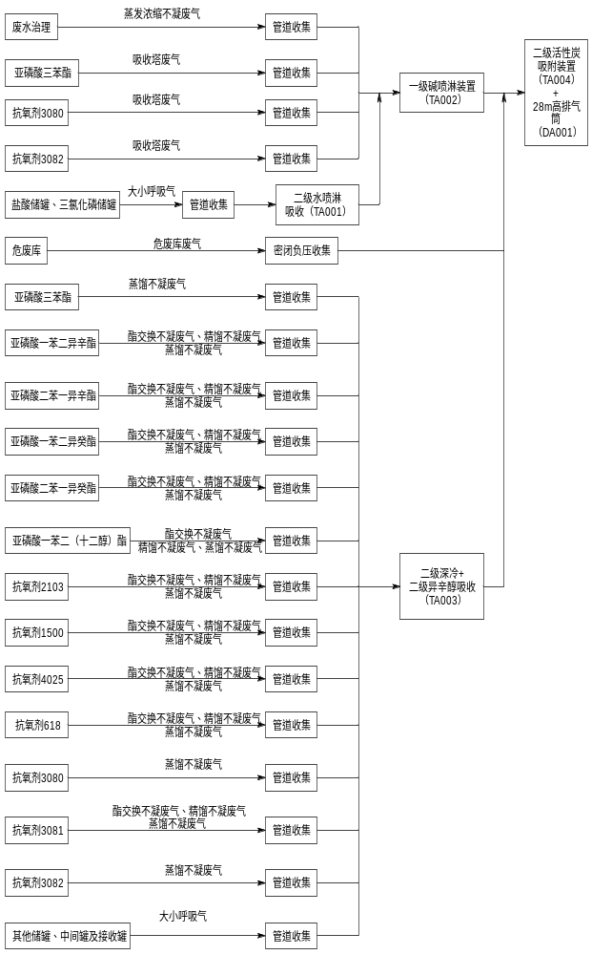
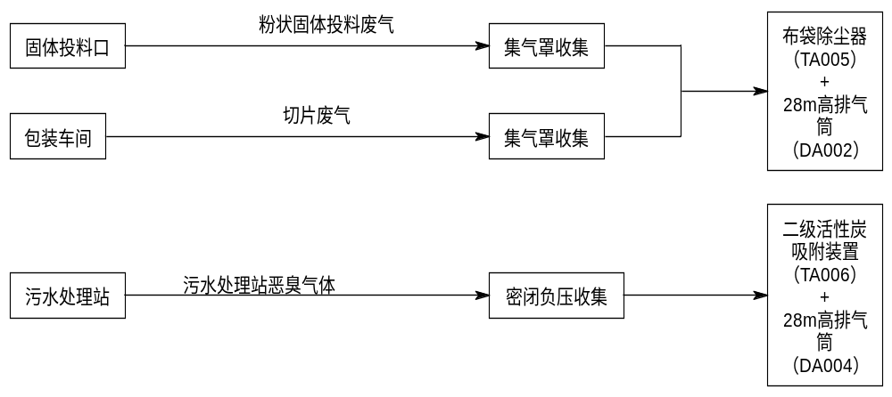
图8.2-1 废气收集处理流程图
（2）末端处理措施
VOCs 末端控制技术可分为两大类：回收技术和销毁技术。回收技术主要包括吸附技术、吸收技术、冷凝技术及膜分离技术等。销毁技术主要包括高温焚烧、催化燃烧、生物氧化、低温等离子体破坏和低温等离子技术等。
吸附技术、催化燃烧技术和热力焚烧技术是传统的有机废气治理技术，也是目前应用最为广泛的VOCs 治理技术。吸收技术由于存在二次污染和安全性差等缺点，目前在有机废气治理中已经较少使用。冷凝技术只是在极高浓度下直接使用才有意义，通常作为吸附技术或催化燃烧技术等的辅助手段使用。生物技术较早被应用于有机废气的净化，目前技术上比较成熟，为VOCs 治理的主流技术之一。等离子体破坏技术近年来已经相对发展成熟，并在低浓度有机废气治理中得到了大量的应用。常见的VOCs治理技术比较见下表。
表8.2-2 常见的VOCs治理技术比较
治理技术 | 工作原理 | 适用对象 | 优点 | 缺点
活性炭吸附 | 通过具有丰富微孔结构的吸附材料将VOCs分子吸附固定 | 大风量、低浓度或者浓度不稳定的有机废气 | 去除效率高、能耗低、工艺成熟、脱附后溶剂可回收，适用范围广，易于推广 | 设备庞大，流程复杂，投资后运行费用较高且有二次污染产生
沸石转轮 | 沸石转轮处理技术利用沸石低温吸附、高温脱附的特性对有机废气进行浓缩。浓缩后的废气最终通过废气焚烧炉、RTO等处理后排放 | 适用于中低浓度范围（浓度较高时废气排放易超标）和连续操作 | 耐温度较高（500℃），对溶剂类别没有限制 | 价格昂贵，浓缩倍数低（通常为10~15倍），浓缩后废气须进一步处理
吸收法 | 以液体溶剂作为吸收剂，使废气中的有害成分被液体吸收，从而达到净化的目的，其吸收过程是根据有机物相似相溶原理 | 高水溶性VOCs，不适用低浓度废气处理 | 投资少、操作简单，技术成熟，可去除气态颗粒物，对酸性气体能够高效去除，且投资成本低占地空间小 | 存在二次污染问题
膜分离法 | 气体分子在膜的表面溶解产生浓度梯度，因为不同气体分子通过致密膜的溶解-扩散速度有所不同，使气体分子由膜内向膜另一侧扩散，最后从膜的另一侧表面解吸，最终达到分离目的 | 高浓度且具有较高回收价值的有机废气 | 投资少、见效快、流程简单、回收率高、能耗低、无二次污染 | 膜国产率低，价格昂贵，而且膜寿命短；膜分离装置要求稳流、稳压气体，操作要求高
直接燃烧法（TO） | 直接燃烧法是对高浓度有机废气，用燃油或燃气作为辅助燃料，在高温下直接分解为无害物质 | 小风量、高浓度有机废气 | 在700-800度高温条件使有机物分解，投资小，操作方便，占地面积少，对安全技术和操作要求较高，另外可以回收利用热能，气体净化 | 燃烧爆炸危险，热力燃烧需消耗燃料，不能回收溶剂
催化燃烧法（CO） | 在燃烧设备中，有机废气先被预热后，通过催化床层的作用，在较低的温度下和较短的时间内完成化学反应过程。催化燃烧起燃温度低，大部分有机物和 CO 在 200～400 ℃即可完成反应，故辅助燃料消耗少，而且大量地减少了氮化物的产生，适用于较多场合 | 高浓度有机废气 | 在250-500度的条件下，利用催化剂，使有机废气分解，能耗低，设备要求较低 | 投资较高，含S、P等物质容易导致催化剂易中毒
蓄热式燃烧法（RTO） | 通过对废气焚烧产生的余热采用陶瓷蓄热体进行蓄热，有效利用了焚烧产生的热量，从而达到经济焚烧的目的 | 大风量、中低浓度有机废气 | 先进的换热技术和新型蓄热材料，可实现全自动化控制，操作简单，运行稳定，安全可靠性高 | 废气中含氯燃烧中容易产生二噁英等有毒气体，易导致爆炸事故
蓄热式催化燃烧法（RCO） | 通过对废气燃烧产生的余热采用陶瓷蓄热体进行蓄热，有效利用了焚烧产生的热量，从而达到经济焚烧的目的 | 大风量、中低浓度有机废气 | 先进的换热技术和新型蓄热材料，可实现全自动化控制，操作简单，运行稳定，安全可靠性高 | 投资较高，含S、P等物质容易导致催化剂易中毒
低温等离子体 | 通过外加电场作用，利用介质放电过程中产生的高能粒子，这些高能粒子结合有机污染物分子发生一些复杂的化学反应，金有机污染物降解成一些无毒无害或低毒低害物质 | 较低浓度的有机废气 | 同时处理多中混杂废气，处理量可调节，装置简单，能耗低，维护方便，无二次污染 | 技术投资较大，放电成本高，电极易腐蚀，使用寿命不长，易导致爆炸事故
生物降解法 | 利用微生物对废气中的污染物进行消化代谢，将污染物转化为无害的水、二氧化碳及其他无机盐 | 大风量、低浓度有机废气 | 运行成本低、处理效果稳定、投资较小设备简单，无二次污染 | 处理效率较低、过程缓慢，对处理废气具有一定选择性，即处理普适性差
复合光催化 | 紫外灯照射二氧化钛产生大量活性很高的自由基，自由基与有机物反应生产小分子物质如CO₂、H₂O | 大风量、低浓度有机废气 | 同时处理多中混杂废气，处理量可调节，装置简单，能耗低，维护方便 | 处理效率较低、可能产生臭氧二次污染

（3）项目拟采取的废气治理措施
吸附技术、催化燃烧技术和热力焚烧技术是传统的有机废气治理技术，也是目前应用最为广泛的VOCs 治理技术。生物技术、等离子体技术、光催化氧化和膜分离技术目前技术上尚未成熟，尚未得到大量的应用。
根据中华人民共和国生态环境部 环大气[2019]53号《关于印发《重点行业挥发性有机物综合治理方案》的通知》要求：鼓励企业采用多种技术的组合工艺，提高VOCs 治理效率。低浓度、大风量废气，宜采用沸石转轮吸附、活性炭吸附、减风增浓等浓缩技术，提高VOCs 浓度后净化处理；高浓度废气，优先进行溶剂回收，难以回收的，宜采用高温焚烧、催化燃烧等技术。低温等离子、光催化、光氧化技术主要适用于恶臭异味等治理；生物法主要适用于低浓度VOCs废气治理和恶臭异味治理。
根据上述要求，同时结合由工程分析及表8.2-2可知：本项目乙类车间废气主要为蒸馏不凝废气、吸收塔废气、酯交换不凝废气、精馏不凝废气、蒸馏不凝废气等，废气主要成分为苯酚、醇类、氯化氢等。
根据物料平衡，本项目废气苯酚、醇类、氯化氢产生量较大；苯酚微溶于水，且苯酚能与氢氧化钠反应形成苯酚钠盐；氯化氢易溶于水；苯酚、醇类为溶于异辛醇中。因此，项目含苯酚、醇类废气宜采用二级异辛醇吸收+除雾器+二级活性炭吸附装置组合处理工艺；含苯酚、氯化氢废气宜采用一级碱喷淋+除雾器+二级活性炭吸附装置组合处理工艺。
（4）降膜吸收器装置原理
降膜吸收装置主要由降膜吸收器以串联方式链接组成。核心原理是使吸收液在填料或管壁表面形成均匀的液膜，废气逆流或并流通过该液膜表面进行充分接触和吸收。
① 壳体
壳体提供气液接触的密闭空间，承受操作压力。
② 液体分布器
将吸收液均匀地分布到整个填料层的顶部截面上，确保初始液膜均匀稳定。内设置分布器及喷嘴，直接将液体物化喷洒。
③ 填料层
使用规整填料，有利于形成均匀稳定的降膜，阻力小，效率高，提供巨大的比表面积，使液体在其表面形成均匀的液膜，废气在液膜表面流动进行传质吸收。
④ 循环槽
储存用于吸收酸性气体的碱性吸收剂，通过循环泵将吸收液连续泵送至降膜吸收塔顶部的液体分布器。接收从降膜吸收塔底部流出的、已吸收了酸性气体的溶液。
⑤除雾器
位于塔顶气体出口前，去除净化后气体中夹带的液滴和雾沫，防止吸收液损失和对后续设备造成腐蚀或损坏。
表8.2-3 拟采用降膜吸收器主要参数汇总表
序号 | 指标 |  | 参数
1 | 一级降膜吸收器 | 主体 | Φ800mm×H3000mm
2 | 一级降膜吸收器 | 吸收面积 | 80m²
3 | 一级降膜吸收器 | 吸收罐 | 5m³
4 | 二级降膜吸收器 | 主体 | Φ450mm×H3000mm
5 | 二级降膜吸收器 | 吸收面积 | 20m²
6 | 二级降膜吸收器 | 吸收罐 | 5m³
（5）二级异辛醇吸收塔装置原理
本项目采用二级异辛醇吸收塔吸收苯酚、醇类废气，二级异辛醇吸收塔主要由塔体、除雾器、填料层、气液分布器等组成。
① 填料
填料采用 PP材质高效填料，比表面积达250m²/m³，空隙率>90%，增强气液接触面积。每层填料高度约3.6米，层间设置液体再分布器以消除壁流效应。操作压降控制在≤1.5 kPa，允许气速达1.2～1.8 m/s，适应异辛醇对VOCs的高选择性吸收需求。填料支撑采用多孔陶瓷或不锈钢驼峰板，确保均匀承重与通气性。该设计在保持高分离效率的同时，大幅减少填料用量与设备体积，是工业级吸收塔的主流配置。
② 气液分布器
采用三级槽盘式气液分布器，主体材质为聚丙烯（PP），结构由一级主槽、二级副槽与微孔分布板组成，分布密度≥300点/m²，孔径1.5～2.5 mm，确保液体在塔截面内均匀喷淋。主槽接收来自塔顶的吸收液，经底部开孔分流至副槽，副槽底部设倾斜导流孔，使液流呈扇形扩散，避免局部过载或干区形成。该设计操作弹性宽，抗污堵性强，适用于含微量杂质的异辛醇溶液。安装精度要求水平度≤1 mm/m，垂直偏差≤0.5°，并通过CFD模拟优化流场分布。分布器上方设防涡挡板，防止气流扰动影响液体初始分布，是保障填料层传质效率的核心部件，直接影响吸收率±5%以上的性能波动。
③ 除雾装置
采用不锈钢（316L）折流板式除雾器，安装于塔顶气相出口处，由多组波浪形折流板构成二至三通道结构，板间距15～25 mm，材质厚度≥1.2 mm，表面经钝化处理增强耐蚀性。气流通过曲折通道时，雾滴因惯性碰撞与重力沉降被截留。

④ 喷淋液循环泵
吸收塔循环泵安装在吸收塔旁，用于吸收塔内喷淋液循环，采用立式液下化工泵。工作原理是叶轮高速旋转时产生离心力使流体获得能量。浆液再循环系统采用单元制，喷淋层配台洗涤液循环泵。
⑤ 塔体
塔体采用316L不锈钢材质，塔体为立式圆筒形钢制结构，以耐受异辛醇的弱腐蚀性及长期运行中的溶剂渗透风险。设计压力范围为0.1～0.3 MPa，壁厚依据ASME VIII Div.1与GB/T 150标准计算，结合风载、地震荷载及内压安全系数（≥1.5）确定，直径约2.5米，高度约6米。顶部采用椭圆封头，底部设裙座支撑，内壁抛光至Ra≤0.8μm以降低气液流动阻力。塔体配备DN600快开式人孔、压力表接口、温度传感器口及检修平台，满足定期维护与在线监测需求。整体结构经有限元分析验证应力分布均匀，确保在连续运行工况下无塑性变形或疲劳失效风险，适用于化工、环保等工业场景的长期稳定操作。
表8.2-4 拟采用二级异辛醇吸收塔主要参数汇总表
序号 | 指标 | 参数 | 序号 | 指标 | 参数
1 | 尺寸 | 高6m（填料层3.6m，气液分布层1.2m，储液层1.2m），直径2.5m | 6 | 压降 | 3.0kPa
2 | 空塔风速 | 1.2m/s | 7 | 换热面积 | 50m²
3 | 液气比 | 10L/m³ | 8 | 材质 | 316L不锈钢
4 | 操作温度 | 25～30℃ | 9 | 填充物的比表面积 | 250m²/m³
5 | 循环量 | 200m³/h | 10 | 设计去除效率 | ≥95%
（6）二级活性炭吸附装置
活性炭在活化过程中，巨大的表面积和复杂的孔隙结构逐渐形成，活性炭的孔隙的半径大小可分为：大孔半径>20000nm；过渡孔半径150～20000nm；微孔半径<150nm，活性炭的表面积主要是由微孔提供的，活性炭的吸附可分为物理吸附和化学吸附，而吸附过程正是在这些孔隙中和表面上进行的，活性炭的多孔结构提供了大量的表面积，从而使其非常容易达到吸收收集杂质的目的。就像磁力一样，所有的分子之间都具有相互引力。正因为如此，活性炭孔壁上的大量的分子可以产生强大的引力，从而达到将介质中的杂质吸引到孔径中的目的，这就是物理吸附。必须指出的是，这些被吸附的杂质的分子直径必须要小于活性炭的孔径，这样才可能保证杂质被吸收到孔径中。这也就是为什么改变原材料和活化条件来创造具有不同的孔径结构的活性炭，从而适用于各种杂质吸收的应用。
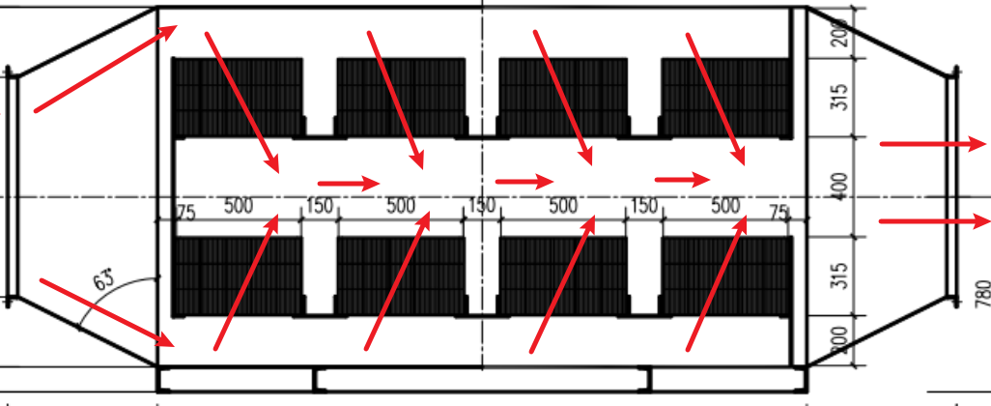
图8.2-3 活性炭吸附装置工艺流程示意图
本项目所用活性炭为颗粒活性炭，活性炭参数如下：
表8.2-5 拟采用活性炭主要参数汇总表
序号 | 指标 | 参数
1 | 碘值 | ≥800mg/g
2 | 比表面积 | ≥850m²/g
3 | 吸附容量 | 0.24g/g
4 | 气体流速 | ≤0.6m/s
5 | 填充物的比表面积 | 240m²/m³
6 | 密度 | 0.45～0.65g/cm³
7 | 单台活性炭箱尺寸 | 2000mm*1500mm*1200mm
（7）废气治理可行性分析
达标可行性分析：根据本项目工艺设计方案可知，本项目生产工艺有机废气、储罐、中间罐及接收罐呼吸气、精馏及蒸馏不凝废气、危废库废气采取“一级碱喷淋（TA002）/二级异辛醇吸收（TA003）+除雾器+二级活性炭吸附装置（TA004）“处理后，项目污染物排放满足相关标准限值要求。
处理工艺可行性分析：根据《排污许可证申请与核发技术规范 专用化学产品制造工业》（HJ1103-2020）中非甲烷总烃污染防治可行技术，本项目采用一级碱喷淋（TA002）/二级异辛醇吸收（TA003）+除雾器+二级活性炭吸附装置（TA004）工艺属于可行技术，具体如下表所示。
表8.2-6 废气污染防治可行技术
污染物种类 | 可行技术 | 本项目处理工艺 | 是否可行
挥发性有机物 | 冷凝、吸收、吸附、燃烧（直接燃烧、热力燃烧、催化燃烧）、冷凝-吸附、冷凝-吸附-燃烧 | 吸收+吸附 | 可行
二、危废库废气
由于项目生产过程中需要使用有机化学品，各类危废不可避免的会含有少量残留有机物。为避免危废暂存环节有机废气挥发对区域大气环境造成的不利影响，评价要求，对危废暂存间进行密闭设计，暂存间内保持微负压。同时，在危废库顶部设置吸风装置，对暂存间内废气经负压收集，收集后的废气经二级活性炭吸装置处理达标后高空排放。
三、污水处理废气
污水处理废气主要为污水处理站恶臭气体以及蒸发浓缩不凝气。
（1）废气特征及收集处理方式
本项目污水处理废气收集处理方式见下表。
表8.2-7 污水处理过程废气特征及收集处理方式
污染源位置 | 污染源 | 污染物 | 收集方式及去 | 治理措施
污水处理站 | 污水处理站废气 | 非甲烷总烃 | 密闭负压收集 | 二级活性炭吸附装置（TA006）
污水处理站 | 污水处理站废气 | 氨气 | 密闭负压收集 | 二级活性炭吸附装置（TA006）
污水处理站 | 污水处理站废气 | 硫化氢 | 密闭负压收集 | 二级活性炭吸附装置（TA006）
污水处理站 | 蒸发浓缩不凝废气 | 水 | 管道收集 | 一级碱喷淋装置（TA002）+除雾器+二级活性炭吸附装置（TA004）
（2）废气治理可行性分析
达标可行性分析：根据本项目工艺设计方案可知，本项目污水处理废气采取一套二级活性炭吸附（TA006）处理后，非甲烷总烃排放可满足《固定污染源挥发性有机物综合排放标准 第3部分：有机化学品制造工业》（DB34/4812.3-2024）中排放限值要求；恶臭污染物排放可满足《恶臭污染物排放标准》（GB14554-93）中排放限值要求。
处理工艺可行性分析：参照《排污许可证申请与核发技术规范 水处理（试行）》（HJ978-2018）中恶臭气体污染防治可行技术，本项目采用二级活性炭吸附（TA006）装置属于可行技术，具体如下表所示。
表8.2-8 废气污染防治可行技术
污染物种类 | 可行技术 | 本项目处理工艺 | 是否可行
氨气、硫化氢等恶臭气体 | 生物过滤、化学洗涤、活性炭吸附 | 活性炭吸附 | 可行

8.2.2.3 无组织废气处理措施
项目无组织废气主要来源来各类设备、管线及密封件泄漏以及液体桶装原料投料、灌装废气未收集的无组织废气。对照《挥发性有机物无组织排放控制标准》（GB37822-2019）、《排污许可证申请与核发技术规范 专用化学产品制造工业》（HJ1103-2020），本项目无组织废气控制符合性分析如下：

表8.2-9 本项目与挥发性有机废气控制措施符合性分析
序号 | 文件要求 | 本项目 | 符合性
1 | VOCs物料应储存于密闭的容器、包装袋、储罐、储库、料仓中 | 本项目涉及的VOCs原料主要为苯酚、异辛醇、异癸醇、十二醇、二丙二醇、十二～十五碳醇、异十三醇均采用密闭储罐储存。 | 符合
2 | 存储物料的真实蒸气压≥27.6kPa但＜76.6kPa且储罐容积≥75m³的挥发性有机液体储罐，以及存储物料的真实蒸气压≥5.2kPa但＜27.6kPa且储罐容积≥150m³的有机液体储罐应符合下列规定之一：  ①采用浮顶罐。对于内浮顶罐，浮盘与罐壁之间应采用液体镶嵌式、机械式鞋型密封等高效封气方式；对于外浮顶罐，浮盘和罐壁之间应采用双封式密封，且一次密封应采用液体镶嵌式、机械式鞋型密封等高效封气方式。  ②采用固定罐，排放的废气应收集处理并满足相关行业排放标准的要求(无行业排放标准的应满足GB16927的要求)，或者处理效率不低于90%。 | 本项目储罐储存的VOCs原料主要为苯酚、异辛醇、异癸醇、十二醇、二丙二醇、十二～十五碳醇、异十三醇等，均采用固定顶罐。  项目盐酸储罐、三氯化磷储罐呼吸气经管道收集，二级水喷淋吸收（TA001）+一级碱喷淋装置（TA002）+除雾器+二级活性炭吸附装置（TA004）处理，其他储罐、中间罐及接收罐呼吸气经管道收集，二级异辛醇吸收（TA003）+除雾器+二级活性炭吸附装置（TA004）处理，处理效率大于90%，处理后的废气排放满足《固定污染源挥发性有机物综合排放标准 第3部分：有机化学品制造工业》（DB34/4812.3-2024）、《大气污染物综合排放标准》（GB16297-1996）中限值要求。 | 符合
3 | 液态VOCs 物料应采用密闭管道输送方式或采用高位槽(罐)、桶泵等给料方式密闭投加。无法密闭投加的，应在密闭空间内操作，或进行局部气体收集，废气应排至VOCs 废气收集处理系统。 | 项目在设计过程中，充分考虑了涉VOCs物料的储存、转运、投料、生产等各环节的无组织废气收集要求。在设计上合理布置生产布局，储罐、中间罐、接收罐等呼吸废气经收集送至废气处理系统；投料过程采用密闭管道输送。 | 符合
4 | 企业中载有气态VOCs 物料、液态VOCs 物料的设备与管线组件的密封点≥2 000 个，应开展泄漏检测与修复工作。 | 本次评价要求企业对泵、压缩机、阀门、法兰等易发生泄漏的设备与管线组件，制定泄漏检测与修复(LDAR)计划，定期检测、及时修复，防止或减少跑、冒、滴、漏现象 | 符合
5 | 企业厂区内无组织排放监控要求，在厂房外设置监控点。 | 本次评价要求企业按照《挥发性有机物无组织排放控制标准》(GB37822-2019)环评要求，在生产厂房外设置非甲烷总烃监控点；监控点浓度应满足标准中特别排放限值要求。 | 符合

8.2.2.4废气污染防治建议
本项目生产过程中，废气排放点较多，为减少废气排放量，在工艺上应做到以下几点：
（1）废气治理工程应先于产生废气的生产工艺设备开启、后于生产工艺设备停机，并实现联锁控制。
（2）输送挥发性有机物的泵、阀门、法兰及其他连接件和其它密封设备应进行泄露检测与控制，泵和阀门系统应3个月检测一次，法兰及其他连接件、其他密封设备每6个月检测一次。
（3）对于挥发性有机物流经的初次开工开始运转的设备和管线组件，应开工后30日内对其进行第一次检测。
（4）挥发性有机物流经的设备和管线组件每周应进行目视观察，检查其密封处是否出现滴液迹象，若发现泄漏，应及时进行泄漏修复。
（5）生产设施应采用密闭式，并具有与废气收集系统有效连接的部件或装置。
（6）挥发性物料输送应采用无泄漏泵。
（7）废水、废液、废渣收集、储存、处理处置过程中，应对逸散VOCs和产生异味的主要环节采取有效的密闭与收集处理措施。
（8）本项目污水处理站调节池、缺氧好氧池、污泥浓缩池、污泥脱水间等臭气产生点建议密闭收集送废气处理系统处理。
（9）采用无泄漏泵投加液体物料。
（10）企业应建立健全VOCs治理设施的运行维护规程和VOCs排放相关的原辅料、产品生产及输出、废气处理、污染物排放等信息应进行跟踪记录，建立完善的“一厂一档”，确保企业VOCs处理装置运行效果。

8.2.3 废水污染防治措施及可行性分析

8.2.3.1 本项目废水水质及水量
本工程实施后需要产生的废水主要为地面保洁废水、碱喷淋塔置换废水、循环冷却置换废水、蒸汽冷凝水、软水制备废水、生活污水、初期雨水。
蒸汽冷凝水回用于循环冷却塔补充水；碱喷淋塔置换废水经蒸发浓缩后，废盐作为危废处理，冷凝水回用于碱喷淋塔补充用水；地面保洁废水、初期雨水依托现有厂区污水处理站“隔油+调节+气浮+内电解+沉淀+催化氧化+沉淀+水解酸化+UASB+兼氧+SBR”处理达标后，与循环冷却置换废水、软水制备废水、生活污水一同排入园区污水管网，进入沫河口污水处理厂处理达标排放。经处理达到沫河口污水处理厂接管标准以及《污水综合排放标准》（GB8978-1996，含修改单）、《石油化学工业污染物排放标准》（GB31571-2015，含2024年修改单）排放限值要求后，进入沫河口污水处理厂集中处理，沫河口污水处理厂尾水达到《城镇污水处理厂污染物排放标准》（GB18918-2002）中一级 A 标准后，排入三铺大沟，最终汇入淮河。
表8.2-10 本项目废水源强
废水名称 | 废水量（m³/a） | 水质（mg/L）
地面保洁废水 | 66.3 | COD：800；BOD₅：300；SS：500；NH₃-N：20；TN：30；双酚A：10；总磷：20；挥发酚：20；
碱喷淋塔置换废水 | 150 | COD：28000； BOD₅：8400；NH₃-N：15；TN：20；酚钠：7253；总磷：267；氯化物：46887；总盐：85007
循环冷却置换废水 | 936 | COD：150；BOD₅：80；SS：80；NH₃-N：20；TN：25；
软水制备废水 | 7032 | COD：150；BOD₅：80；SS：100；NH₃-N：20；TN：25；
生活污水 | 360 | COD：300；BOD₅：180；SS：150；NH₃-N：25；TN：35；TP：2.0
初期雨水 | 277.2m³/次 | COD：600；SS：400

8.2.3.2 项目废水处理方案
1、高浓度高盐废水处理方案
由工程分析可知：为保证对苯酚有效吸收，本项目碱喷淋塔采用10%浓度的氢氧化钠溶液处理含氯化氢、苯酚废气，根据物料衡算，处理后产生的碱喷淋塔废水属于高浓度高盐废水，含有大量的苯酚钠盐、氯化钠盐以及磷酸钠盐。本项目拟采用蒸发浓缩釜装置，通过蒸发浓缩使水中的苯酚钠盐、氯化钠盐以及磷酸钠盐结晶析出，结晶析出的苯酚钠盐、氯化钠盐以及磷酸钠盐暂存于危废库后，定期委托有资质单位处置。蒸发浓缩冷凝水回用于碱喷淋塔补充用水。
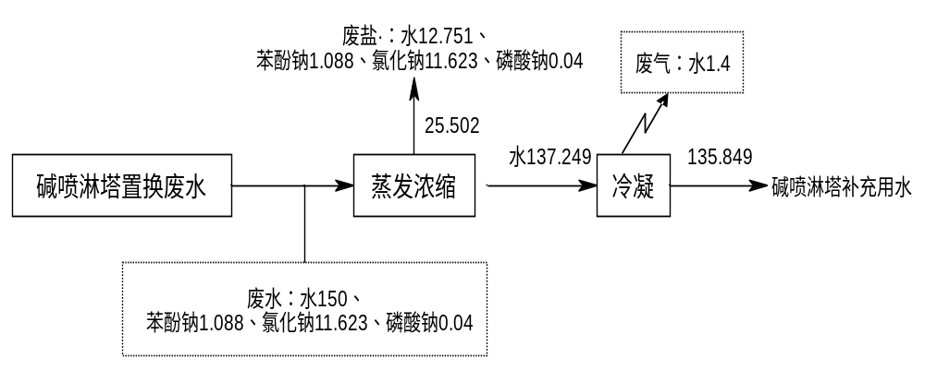
图8.2-4 高浓度高盐废水处理物料平衡图（t/a）
注：项目采用10%氢氧化钠溶液稀释苯酚，苯酚与氢氧化钠溶液形成的苯酚钠，本身较为稳定，且碱喷淋塔置换废水为碱性，pH值大于9，在蒸发浓缩过程中，苯酚钠几乎不会发生水解。考虑到最不利情况下可能会有微量的苯酚钠水解，本次环评不做定量分析，要求蒸发浓缩不凝废气通过一级碱喷淋装置（TA002）+除雾器+二级活性炭吸附装置（TA004）处理，处理后通过28m高1#排气筒（DA001）排放。
2、其他废水处理方案
项目地面保洁废水依托现有厂区污水处理站“隔油+调节+气浮+内电解+沉淀+催化氧化+沉淀+水解酸化+UASB+兼氧+SBR”处理达标后，与循环冷却置换废水、软水制备废水、生活污水一同排入园区污水管网，进入沫河口污水处理厂处理达标排放。
现有工程污水处理站处理工艺如下：
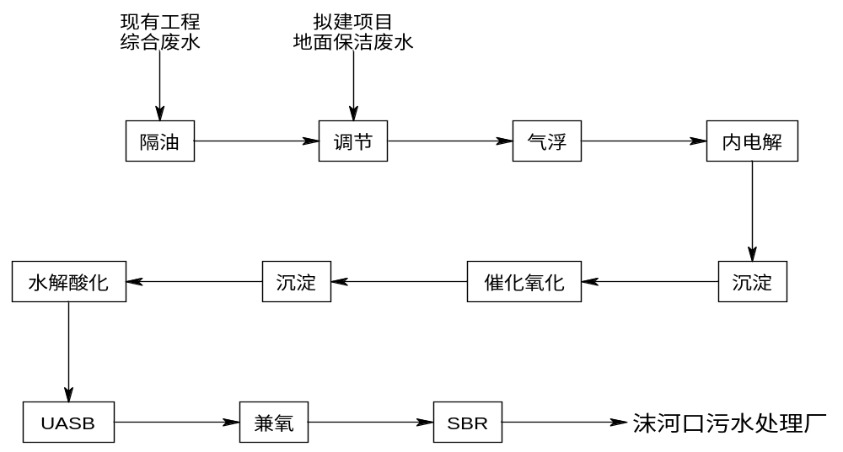
图8.2-5 现有工程污水处理工艺流程图

3、污水处理站处理效果
本项目拟采用的污水处理工艺各工段对污染物具体处理效率见下表。
表8.2-11 污水处理站各单元处理效率
类别 |  | 水量  （m³/a） | COD  (mg/L) | BOD₅  (mg/L) | SS  (mg/L) | NH₃-N (mg/L) | TN  (mg/L) | TP  (mg/L) | 挥发酚  (mg/L) | 双酚A  (mg/L)
调节  （地面保洁废水  、初期雨水） | 进水水质（mg/L） | 66.3 | 800 | 300 | 500 | 20 | 30 | 20 | 20 | 10
调节  （地面保洁废水  、初期雨水） | 去除率（%） | 66.3 | 0 | 0 | 0 | 0 | 0 | 0 | 0 | 0
调节  （地面保洁废水  、初期雨水） | 出水水质（mg/L） | 66.3 | 800 | 300 | 500 | 20 | 30 | 20 | 20 | 10
气浮、内电解、沉淀 | 进水水质（mg/L） | 66.3 | 800 | 300 | 500 | 20 | 30 | 20 | 20 | 10
气浮、内电解、沉淀 | 去除率（%） | 66.3 | 20% | 10% | 50% | 0 | 0 | 30% | 70% | 70%
气浮、内电解、沉淀 | 出水水质（mg/L） | 66.3 | 640 | 270 | 250 | 20 | 30 | 14 | 6.0 | 3.0
催化氧化、沉淀、  水解酸化 | 进水水质（mg/L） | 66.3 | 640 | 270 | 250 | 20 | 30 | 14 | 6.0 | 3.0
催化氧化、沉淀、  水解酸化 | 去除率（%） | 66.3 | 40% | 30% | 50% | 0 | 0 | 50% | 85% | 85%
催化氧化、沉淀、  水解酸化 | 出水水质（mg/L） | 66.3 | 448 | 189 | 125 | 20 | 30 | 7.0 | 0.9 | 0.45
UASB、兼氧、SBR | 进水水质（mg/L） | 66.3 | 448 | 189 | 125 | 20 | 30 | 7.0 | 0.9 | 0.45
UASB、兼氧、SBR | 去除率（%） | 66.3 | 60% | 60% | 0 | 0 | 0 | 60% | 85% | 85%
UASB、兼氧、SBR | 出水水质（mg/L） | 66.3 | 179.2 | 75.6 | 128 | 20 | 30 | 2.8 | 0.1 | 0.07
废水排放结果 |  | 排放水质 | 179.2 | 75.6 | 128 | 20 | 30 | 2.8 | 0.1 | 0.07
 |  | 标准限值 | ≤500 | ≤120 | ≤200 | ≤30 | ≤43 | ≤3.5 | ≤0.5 | ≤0.1
 |  | 达标达标 | 达标 | 达标 | 达标 | 达标 | 达标 | 达标 | 达标 | 达标

本项目依托现有厂区30m³/d的污水处理站，用于处理地面保洁废水，主要污染物为COD、BOD₅、SS、氨氮、总氮、双酚A、总磷、挥发酚等，地面保洁废水经现有污水处理站处理后可以满足园区污水处理厂接管要求。
4、污水处理站依托可行性分析
①根据现有工程废水例行监测数据可知，现有工程废水排放能够满足沫河口污水处理厂接管限值以及《污水综合排放标准》（GB8978-1996，含修改单）、《石油化学工业污染物排放标准》（GB31571-2015，含2024年修改单）排放限值要求。本项目排入现有污水处理站废水为地面保洁废水，主要污染物为COD、BOD₅、SS、双酚A、总磷、挥发酚等，与现有工程废水水质相似，且本项目地面保洁废水量为0.221t/d，约占现有工程废水量11.27t/d的2%。本项目地面保洁废水排入现有污水处理站后，不会对水质产生较大影响，不会对污水处理站处理能力产生冲击。
②根据工艺设计方案可知，本项目废水出水水质可以满足沫河口污水处理厂接管限值以及《污水综合排放标准》（GB8978-1996，含修改单）、《石油化学工业污染物排放标准》（GB31571-2015，含2024年修改单）排放限值要求。项目废水接管沫河口污水处理厂，尾水处理达到《城镇污水处理厂污染物排放标准》（GB18918-2002）中一级 A 标准后，排入三铺大沟，最终汇入淮河。
③根据《排污许可证申请与核发技术规范 专用化学产品制造工业》（HJ1103-2020）中废水处理可行技术，本项目采用“隔油+调节+气浮+内电解+沉淀+催化氧化+沉淀+水解酸化+UASB+兼氧+SBR”属于可行技术，具体如下表所示。
表8.2-12 废水污染防治可行技术
污染物种类 | 可行技术 | 本项目处理工艺 | 是否可行
pH、COD、BOD₅、SS、氨氮、TN、总磷、挥发酚、双酚A、石油类、硫化物 | 预处理：格栅、过滤、中和沉淀、气浮、混凝沉淀；  生化处理：活性污泥法、序批式活性污泥法（SBR）、缺氧/好氧活性污泥法、生物接触氧化法、厌氧/缺氧/好氧法、膜生物反应器法（MBR法）；  除磷处理：化学除磷、生物除磷、化学与生物组合除磷；  深度及回用处理：多效蒸发、过滤、超滤、纳滤、反渗透 | 隔油+调节+气浮+内电解+沉淀+催化氧化+沉淀+水解酸化+UASB+兼氧+SBR | 可行

8.2.3.3 废水接管可行性分析
1、园区概况
沫河口污水厂位于蚌埠精细化工产业基地金漴路和南环路交叉口东北侧，接管范围主要为安徽蚌埠精细化工高新技术产业基地内工业废水及生活污水。设计规模为5万m³/d，其中2万m³/d规模已验收且正常运营，规划3万m³/d已投入试运行，已完成环保竣工验收。区内管道已铺设到位，企业废水经沫河口污水处理厂处理达到《城镇污水处理厂污染物排放标准》(GB18918-2002)一级A标准后经过污水处理厂的排污口，经三铺大沟最终排放进入淮河。
表8.2-13 沫河口污水处理厂基本情况一览表
分期 | 二期（一期已停运不再使用） | 三期
设计处理规模 | 2万t/d | 3万t/d
建成规模 | 2万t/d | 3万t/d
服务范围 | 安徽蚌埠精细化工高新技术产业基地内工业废水及生活污水
处理工艺 | 进水泵房+曝气沉砂池+调节及事故池+水解酸化池+生物反应及沉淀池+反应沉淀池+臭氧接触池+中间提升池+曝气生物滤池+滤布滤池及消毒池+出水井 | 水解酸化+A2/O 生化处理＋磁介质高效沉淀池+反硝化深床滤池+接触消毒
环评批复 | 淮环许[2017]27号 | 淮环许[2021]14号
竣工验收 | 已自主验收 | 已自主验收
排放去向及标准 | 淮河（蚌埠段）  《城镇污水处理厂污染物排放标准》(GB18918-2002)表1 中的一级A标准
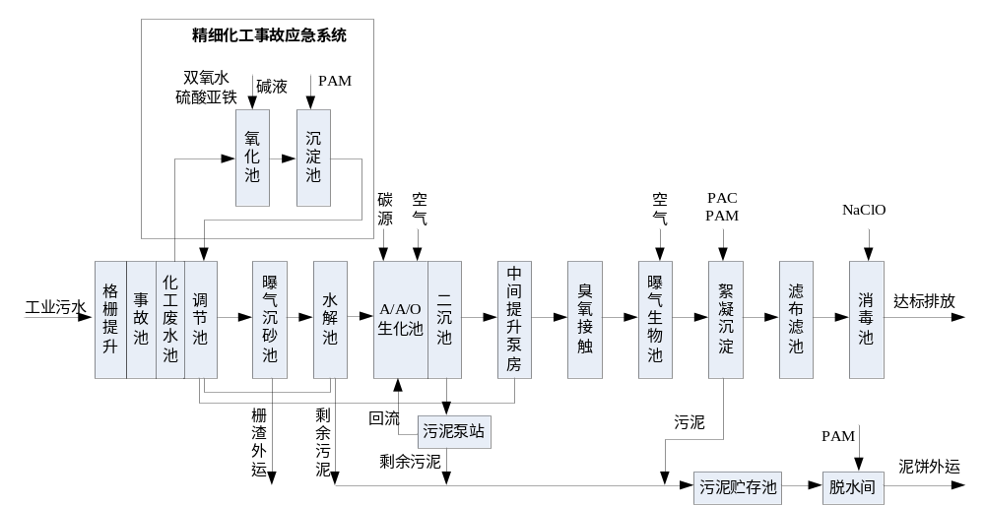图8.2-6 沫河口污水处理厂污水处理工艺流程图
沫河口污水厂具体工艺为：
污水首先经粗格栅去除较大的漂浮物后，经潜污泵提升后经过细格栅，进一步拦截和去除污水中细小悬浮物，再经过沉砂池进行沉砂，分离后去除污水中的砂粒，再进入调节池和水解酸化池，提高废水的可生化性和降解速度，经上述预处理后的污水进入A2/O生物池，依次经过厌氧段、缺氧段和好氧段的处理后，进入磁介质沉淀池进行高效泥水分离，沉淀池底泥排入储泥池，进入污泥脱水机房，经均化处理后，送至带式脱水机，脱水后的泥饼外运处置，上清液进入反硝化深床滤池、接触消毒池分别进行进一步脱硝和消毒，消毒后的尾水达到《城镇污水处理厂污染物排放标准》（GB18918-2002）中一级A标准要求，排入三铺大沟，最终进入淮河（蚌埠段）。
2、园区污水处理厂接管范围
沫河口污水厂位于蚌埠精细化工产业基地金漴路和南环路交叉口东北侧，接管范围主要为安徽蚌埠精细化工高新技术产业基地内工业废水及生活污水。
依据《蚌埠市城市污水专业规划（2013-2030年）》，高新技术产业基地污水管网规划沿金沱路、开源大道、南外环路布置DN800-DN1200的污水干管收集园区的污水。各生产企业的工业废水经预处理达到污水处理厂接管标准后，以单管单送的方式，排入污水处理厂进行集中处理。
目前沫河口污水处理厂二期已改造完成，进水共分为5大类管道，分别为高氨氮专管、高P专管、高盐专管、高COD专管以及一般废水预留总管，项目废水通过高COD混管（北侧高COD混管）排入沫河口污水处理厂处理。
本项目位于污水处理厂服务范围内，具备接管条件，且项目废水经厂区内自建的污水处理站处理后满足沫河口污水处理厂的接管限值要求，废水水质简单，满足接管限值，因此项目废水接管沫河口污水处理厂可行。
3、污水处理厂处理能力
本项目废水排放量为27.451m³/d，沫河口污水处理厂废水设计处理规模为5万m³/d，现有处理规模2万m³/d，三期工程处理规模3万m³/d目前已建成试运营并已申领排污许可证，目前污水处理厂现状处理量约11000m³/d，剩余处理能力39000m³/d，本项目废水排放量占沫河口污水处理厂剩余处理能力的0.07%。因此沫河口污水处理厂现有处理规模能够满足本项目废水处理需求。
4、园区污水处理厂污水水质处理可行性
项目废水主要污染物为pH、COD、BOD₅、SS、氨氮、总氮、总磷、挥发酚、双酚A、氯化物、总盐，项目废水依托现有厂区污水处理站隔油+调节+气浮+内电解+沉淀+催化氧化+沉淀+水解酸化+UASB+兼氧+SBR处理后，能够满足沫河口污水处理厂接管标准以及《污水综合排放标准》（GB8978-1996，含修改单）、《石油化学工业污染物排放标准》（GB31571-2015，含2024年修改单）排放限值要求。经沫河口污水处理厂处理后，尾水能够满足《城镇污水处理厂污染物排放标准》（GB18918-2002）一级A标准要求，不会对地表水淮河产生较大影响，不会降低项目所在区域水环境原有功能。
表8.2-14 沫河口污水处理厂接管限值
污染因子 | COD | BOD₅ | SS | TN | NH₃-N | 总磷 | 挥发酚 | 双酚A | 总盐 | pH
接管限值（mg/L） | ≤500 | ≤120 | ≤200 | ≤43 | ≤30 | ≤3.5 | ≤2.0 | ≤0.1 | ≤3000 | 6~9
注：本项目氯化物、总盐主要以苯酚钠盐、氯化钠盐、磷酸钠盐形式存在，通过蒸发浓缩后，形成废盐作为危废处置，不进入废水中。
综上，本项目废水经沫河口污水处理厂处理达标后最终排入淮河，会增加淮河总量，但本项目污水量不大，总量贡献值小，不会降低项目所在区域现有水环境功能。

8.2.3.4 其他废水治理措施要求
1、厂区内做好雨污分流、分质收集，根据生态环境管理的相关要求，厂区原则上配备一个标准化的污水排放口和清净雨水排放口。并在厂区总排口单独设置废水监控井，方便后期进行废水例行采样监测。建设单位认真做好规范化排污口工作，要在排污口旁设立明显标志（标志有生态环境部门统一制定），排污口的设置要便于采样和测流。
2、各生产车间的污水采用架空管或明管套明沟收集，沟渠必须设置防腐防渗措施，对污水管道设置标识颜色、注明流向等信息。
3、初期雨水收集池和事故应急池，正常生产情况下，生产装置区等污染区域雨水经收集后，排入污水处理厂处理，并对雨水总排口开展自行监测工作，经检测合格后方可切换雨水阀门。事故情况下，切断厂区雨水阀门，将事故废水、消防废水等切换至事故应急池，保证超标废水不直接排入外环境。

8.2.3.5 小结
综上，项目废水接入沫河口污水处理厂是可行的，处理达到《城镇污水处理厂污染物排放标准》（GB18918-2002）一级A标准后达标排入三铺大沟，最终排入淮河。

8.2.4 噪声污染防治措施及可行性分析
本项目在噪声控制上优先选用低噪声设备，对变压器等噪声设备采取减振、隔声等措施。主要噪声防治措施如下：
（1）在场区总图设计上科学规划，合理布局，尽可能将噪声设备集中布置、集中管理、远离办公生活区，并加强场区绿化，充分利用距离衰减和草丛、树木的吸声作用降噪，减小项目运行对外环境的影响。
（2）在设计中按《工业企业噪声控制设计规范》选用性能优、噪声低的设备。
（3）高噪声设备尽量在车间内布置，并设置减振基础，通过车间的建筑隔声，可起到较好的降噪效果；
（4）对各类泵进行基础减振；
（5）制定厂区内高噪声设备运行管理和检修计划，确保高噪声设备处于良好的运行状态。
在采取上述有效的防治措施后，加上距离衰减作用，厂界噪声可满足《工业企业场界环境噪声排放标准》（GB12348-2008）中的3类标准要求。

8.2.5 固体废物污染防治措施
1、本项目固体废弃物种类、数量及拟采取的处理处置方式见下表。
表8.2-15 本项目固体废物产生及处置情况表
序号 | 废物名称 | 废物类别 | 废物代码 | 产生量（吨/年） | 产生工序及装置 | 形态 | 主要  成分 | 有害  成分 | 危险  特性 | 污染防治措施
1 | 滤渣 | HW11 | 900-013-11 | 66.079 | 过滤 | 固体 | 高沸物 | 高沸物 | T | 委托有资质单位处置
2 | 废活性炭 | HW06 | 900-402-06 | 64.403 | 蒸馏 | 液体 | 有机物 | 有机物 | T/I/R | 委托有资质单位处置
3 | 废盐 | HW11 | 900-013-11 | 25.502 | 蒸馏工序 | 固体 | 盐 | 盐 | T | 委托有资质单位处置
4 | 废包装桶 | HW49 | 900-041-49 | 1.422 | 投料工序 | 固体 | 有机物 | 有机物 | T/In | 委托有资质单位处置
5 | 废包装袋 | HW49 | 900-041-49 | 0.033 | 投料工序 | 固体 | 有机物 | 有机物 | T/In | 委托有资质单位处置
6 | 除尘灰 | HW49 | 900-041-49 | 5.923 | 废气处理 | 固体 | 有机物 | 有机物 | T/In | 委托有资质单位处置
7 | 冷凝废液 | HW06 | 900-402-06 | 31.807 | 废气处理 | 液体 | 有机物 | 有机物 | T/I/R | 委托有资质单位处置
8 | 废吸收液 | HW06 | 900-402-06 | 57.252 | 废气处理 | 液体 | 有机物 | 有机物 | T/I/R | 委托有资质单位处置
9 | 污泥 | HW45 | 261-084-45 | 0.015 | 废水处理 | 固体 | 污泥 | 污泥 | T/In | 委托有资质单位处置
10 | 废水在线检测废液 | HW49 | 900-047-49 | 2.5 | 在线检测 | 液体 | 有机物 | 有机物 | T/C/I/R | 委托有资质单位处置
11 | 质检废液 | HW49 | 900-047-49 | 1.5 | 质检 | 液体 | 有机物 | 有机物 | T/C/I/R | 委托有资质单位处置
12 | 废分子筛 | S59 | 900-005-S59 | 2 | 制氮 | 固体 | 复合膜 | / | / | 委托第三方单位处理
13 | 废滤膜 | S59 | 900-009-S59 | 0.5 | 软水制备 | 固体 | 滤膜 | / | / | 委托第三方单位处理
14 | 生活垃圾 | S64 | 900-099-S64 | 7.5 | 办公区 | 固体 | 生活垃圾 | / | / | 环卫部门统一清运
2、固体废物污染防治措施
（1）一般工业固废处置要求
项目委托第三方单位对制氮机滤膜、软水机RO反渗透膜进行更换，产生的一般固废由厂家回收，本项目厂区内不储存。本项目对固体废物实行从产生、收集、运输、贮存直至最终处理实行全过程管理，加强固体废物运输过程的事故风险防范，按照有关法律、法规的要求，对固体废弃物全过程管理应报当地环保行政主管部门等批准。
（2）危险废物收集污染防治措施
针对本项目各类危险废物的收集应根据各类危险废物产生的工艺环节特征、排放周期、危险特性、废物管理计划等因素对不同危险废物进行分类收集；各类危险废物在收集的过程中应制定详细的操作规程，内容至少应包括适用范围、操作程序和方法、专用设备和工具、转移和交接、安全保障和应急防护等；危险废物收集和厂内转运作业人员应根据工作需要配备必要的个人防护装备，如手套、防护镜、防护服、防毒面具或口罩等；在危险废物的收集和内部转运过程中，应采取相应的安全防护和污染防治措施，包括防爆、防火、防中毒、防感染、防泄露、防飞扬、防雨或其它防止污染环境的措施。
危险废物厂内收集时应根据危险废物的种类、数量、危险特性、物理形态要求等因素确定包装形式，具体包装应符合如下要求：
①包装材质要与各类危险废物相容，可根据废物特性选择钢、铝、塑料等材质；
②性质类似的废物可收集到同一容器中，性质不相容的危险废物不应混合包装；
③危险废物包装应能有效隔断危险废物迁移扩散途径，并达到防渗、防漏要求；
④包装好的危险废物应设置相应的标签，标签信息应填写完整翔实；
⑤盛装过危险废物的包装袋或包装容器破损后应按危险废物进行管理和处置。
（3）危险废物内部转运污染防治措施分析
①危险废物内部转运应综合考虑厂区的实际情况确定转运路线，尽量避开办公区和生活区；
②危险废物内部转运作业应采用专用的工具，危险废物内部转运应参照按照HJ2025-2012填写《危险废物厂内转运记录表》；
③危险废物内部转运结束后，应对转运路线进行检查和清理，确保无危险废物遗失在转运路线上，并对转运工具进行清洗。
（4）危险废物场外转运污染防治措施分析
①运输路线及沿线敏感点
根据设计方案，本项目的危险废物运输工作由接收单位负责。各接收单位结合《道路危险货物运输管理规定》、《危险废物收集贮存运输技术规范》（HJ2025-2012)等要求制定了运输路线。
项目涉及的固体废物采用公路运输，根据接收单位制定的运输路线，总体而言，项目选定的路线均为当地交通运输主要线路，避开了敏感点分部集中的居住混合区、文教区、商贸混合区等敏感区域。同时，接收单位针对每辆固废运输车辆配备北斗导航定位系统，准确观察其运输路线。在运输车辆随意改变运输路线或者运输车辆发生故障的情况下，能够第一时间发现，并启动应急预案。
②影响分析
运输车产生的噪声影响主要是车流量的增加导致道路交通噪声对两侧敏感点影响。本项目危废运输道路，均依托现有高速路网及现有公路网，不新建厂外运输道路，因此，本项目固废运输对区域交通噪声造成的影响甚为有限，可以忽略不计。
③污染防治措施
a.采用专用的危险废物运输车辆，车身全密闭。每辆车配套一套灭火设备、配备司机及押运员各1名。运输车辆应按设计拟定路线行驶。
b.每辆车配备车载北斗导航定位系统、在运输车辆随意改变运输路线或者运输车辆发生故障的情况下，能够第一时间发现，并启动应急预案。
c.工作人员应熟悉危险废物的危险特性，配备适当的个人防护装备，避免危险废物运输过程中发生意外人员伤亡。
（5）危废暂存库污染防治措施
项目仓库东侧设置一间危废暂存库，占地面积为32.5m²，基本情况如下表所示。
表8.2-16 建设项目危险废物贮存场所（设施）基本情况表
类别 | 贮存场所  （设施）名称 | 危险废物名称 | 危险废物类别 | 危险废物代码 | 位置 | 占地面积 | 暂存方式 | 贮存  能力 | 贮存  周期
本项目 | 危废库 | 滤渣 | HW11 | 900-013-11 | 危废库 | 32.5 | 隔离贮存 | 11.7t | 半个月
本项目 | 危废库 | 废活性炭 | HW06 | 900-402-06
本项目 | 危废库 | 废盐 | HW11 | 900-013-11
本项目 | 危废库 | 废包装桶 | HW49 | 900-041-49
本项目 | 危废库 | 废包装袋 | HW49 | 900-041-49
本项目 | 危废库 | 除尘灰 | HW49 | 900-041-49
本项目 | 危废库 | 冷凝废液 | HW06 | 900-402-06
本项目 | 危废库 | 废吸收液 | HW06 | 900-402-06
本项目 | 危废库 | 污泥 | HW49 | 772-006-49
本项目 | 危废库 | 废水在线检测废液 | HW49 | 900-047-49
本项目 | 危废库 | 质检废液 | HW49 | 900-047-49
现有工程 | 危废库 | 废包装桶 | HW49 | 900-041-49
现有工程 | 危废库 | 检测废液 | HW49 | 900-047-49
现有工程 | 危废库 | 低沸物 | HW39 | 261-071-39
现有工程 | 危废库 | 废活性炭 | HW49 | 900-039-49
现有工程 | 危废库 | 污泥 | HW45 | 261-084-45
厂区危险废物贮存周期为半个月，拟建危废暂存库暂存能力能够满足要求。
根据要求，项目危废暂存库建设应满足下列要求：
①危废暂存场设计要求
a.贮存设施应根据危险废物的形态、物理化学性质、包装形式和污染物迁移途径，采取必要的防风、防晒、防雨、防漏、防渗、防腐以及其他环境污染防治措施，不应露天堆放危险废物；
b.贮存设施应根据危险废物的类别、数量、形态、物理化学性质和污染防治等要求设置必要的贮存分区，避免不相容的危险废物接触、混合；不同贮存分区之间应采取隔离措施。隔离措施可根据危险废物特性采用过道、隔板或隔墙等方式；
c.贮存设施或贮存分区内地面、墙面裙脚、堵截泄漏的围堰、接触危险废物的隔板和墙体等应采用坚固的材料建造，表面无裂缝；
d.贮存设施地面与裙脚应采取表面防渗措施；表面防渗材料应与所接触的物料或污染物相容，可采用抗渗混凝土、高密度聚乙烯膜、钠基膨润土防水毯或其他防渗性能等效的材料。贮存的危险废物直接接触地面的，还应进行基础防渗，防渗层为至少1m厚黏土层（渗透系数不大于10⁻⁷cm/s），或至少2mm厚高密度聚乙烯膜等人工防渗材料（渗透系数不大于10-¹⁰cm/s），或其他防渗性能等效的材料；
e.同一贮存设施宜采用相同的防渗、防腐工艺（包括防渗、防腐结构或材料），防渗、防腐材料应覆盖所有可能与废物及其渗滤液、渗漏液等接触的构筑物表面；采用不同防渗、防腐工艺应分别建设贮存分区；
f.贮存设施应采取技术和管理措施防止无关人员进入；
g.在贮存库内或通过贮存分区方式贮存液态危险废物的，应具有液体泄漏堵截设施，堵截设施最小容积不应低于对应贮存区域最大液态废物容器容积或液态废物总储量1/10（二者取较大者）；用于贮存可能产生渗滤液的危险废物的贮存库或贮存分区应设计渗滤液收集设施，收集设施容积应满足渗滤液的收集要求；
②危废堆存控制要求
a.按《建设项目危险废物环境影评价技术指南》要求，切实落实危废暂存场所的四防（防风、防雨、防晒、防渗漏）措施，并按重点防渗的要求进行了防渗防腐，并建有导流沟及渗滤液收集池，配套危险废物堆放方式、警示标识、废气收集处理等方面内容。周围应设置围墙或其它防护栅栏。
危废暂存场所地面基础必须防渗，若采用天然材料防渗结构，其防渗层饱和渗透系数不应大于1.0×10⁻⁷cm/s，厚度不应小于2m；若采用刚性防渗结构，水泥基渗透结晶型抗渗混凝土（厚度不宜小于150mm）+水泥基渗透结晶型防渗图层（厚度不小于0.8mm）结构形式，防渗结构层渗透系数不应大于1.0×10⁻¹⁰cm/s；若采用符合防渗结构，土工膜（厚度不小于1.5m）+抗渗混凝土（厚度不小于100mm）结构。抗渗混凝土的渗透系数不大于1.0×10⁻⁶ cm/s；危废暂存场所必须设置落实防雨、防晒、防风要求，配套渗出液收集池和疏导系统；
b.堆放危险废物的高度应根据地面承载能力确定；
c.衬放在一个基础或底座上；
d.衬里要能够覆盖危险废物或其溶出物可能涉及到的范围；
e.衬里材料与堆放危险废物相容；在衬里上设计、建造浸出液收集清除系统。
f.不相容的危险废物不能堆放在一起。
g.总贮存量不超过300kg（L）的危险废物要放入符合标准的容器内，加上标签，容器放入坚固的柜或箱中，柜或箱应设多个直径不少于30毫米的排气孔。
不相容危险废物要分别存放或存放在不渗透间隔分开的区域内，每个部分都应有防漏裙脚或储漏盘，防漏裙脚或储漏盘的材料要与危险废物相容，并应设置防雨、防火、防雷、防扬尘装置；贮存易燃危险废物（废解析液、废机油等)应配置有机气体报警、火灾报警装置和导出静电的接地装置。
（6）危险废物处置污染防治措施
本次评价要求建设单位在选择危险废物处置单位时应选择有处理本项目产生的危险废物经营许可证以及未发生危废处置事故单位，同时建议建设单位选择与本项目较近的处置单位，减少运输过程中发生危废流失的可行性。
综上所述，项目固体废物根据特性、组成采取相应的处理或处置方案，处理率可以达到100%。
（7）危险废物贮存管理要求
①危险废物存入贮存设施前应对危险废物类别和特性与危险废物标签等危险废物识别标志的一致性进行核验，不一致的或类别、特性不明的不应存入；
②应定期检查危险废物的贮存状况，及时清理贮存设施地面，更换破损泄漏的危险废物贮存容器和包装物，保证堆存危险废物的防雨、防风、防扬尘等设施功能完好；
③贮存设施运行期间，应按国家有关标准和规定建立危险废物管理台账并保存；
④建设单位应建立贮存设施环境管理制度、管理人员岗位职责制度、设施运行操作制度、人员岗位培训制度等。

8.2.6 地下水污染防治措施与建议
项目地下水污染防治措施应按照“源头控制、分区防治、污染监控、应急响应”的原则进行。

8.2.6.1源头控制措施
1、在工艺、管道、设备、储存及处理构筑物采取相应措施，防止和降低污染物跑、冒、滴、漏，将污染物泄漏的环境风险事故降到最低程度；
2、穿越厂区内道路时，跨越段管道不得装设阀门、法兰和螺纹接头等管件。埋地铺设的排水管道在穿越厂区干道时，应采用套管保护。管线铺设尽量采用“可视化”原则，即管道尽可能地上铺设，做到污染物“早发现、早处理”，以减少由于地埋管道泄漏而可能造成的地下水污染。
3、运行期加强管理，一旦发现泄漏及时处理，检查检修设备，将污染物泄漏的风险事故降到最低。
4、本项目含污染物的流体和腐蚀性介质等工艺管道，除与阀门、仪表、设备等连接可采用法兰外，均采用焊接工艺，同时对于输送有毒、可燃、腐蚀性介质的管道应做明显标识。
5、严格固体废物管理，不接触外界降水，使其不产生渗滤液，以免对地下水和土壤造成污染。

8.2.6.2分区防渗措施
为防止本项目污染地下水，在项目设计和施工过程中，应对厂区进行专项防渗设计和分区防渗处理。根据《石油化工工程防渗技术规范》（GB/T50934-2013）以及《环境影响评价技术导则 地下水环境》（HJ 610-2016），污染防治区可分为重点防渗区、一般防渗区和简单防渗区。具体见下表：
表8.2-17 地下水污染防渗分区参照表
防渗分区 | 天然包气带防污性能 | 污染物控制难易程度 | 污染物类型 | 防渗技术要求
重点防渗区 | 弱 | 难 | 重金属、持久性有机污染物 | 等效黏土防渗层Mb≥6.0m，K≤1×10⁻⁷cm/s；或参照GB18598
重点防渗区 | 中—强 | 难 | 重金属、持久性有机污染物 | 等效黏土防渗层Mb≥6.0m，K≤1×10⁻⁷cm/s；或参照GB18598
重点防渗区 | 弱 | 易 | 重金属、持久性有机污染物 | 等效黏土防渗层Mb≥6.0m，K≤1×10⁻⁷cm/s；或参照GB18598
一般防渗区 | 弱 | 易-难 | 其他类型 | 等效黏土防渗层Mb≥1.5m，K≤1×10⁻⁷cm/s；或参照GB18598
一般防渗区 | 中—强 | 难 | 其他类型 | 等效黏土防渗层Mb≥1.5m，K≤1×10⁻⁷cm/s；或参照GB18598
一般防渗区 | 中—强 | 易 | 重金属、持久性有机污染物 | 等效黏土防渗层Mb≥1.5m，K≤1×10⁻⁷cm/s；或参照GB18598
简单防渗区 | 中—强 | 易 | 其他类型 | 一般地面硬化
参照（HJ610-2016）要求，并根据厂区可能泄漏至地面区域污染物的性质以及各设施及建构筑物污染物难易控制程度进行分级，本项目分区防渗情况如下。
（1）重点防渗区：重点防渗区是指对地下水环境隐患大的区域，泄漏污染物可能会对地下水造成污染，泄漏不易及时发现和处理，需要重点防治或者需要重点保护的区域。主要包括本项目生产车间、化学品库及事故应急池等区域。根据《石油化工工程防渗技术规范》（GB/T50934-2013）以及《环境影响评价技术导则地下水环境》（HJ610-2016），防渗要求如下：等效黏土防渗层Mb≥6.0m，K≤1×10⁻⁷cm/s；或参照GB18598。
（2）一般防渗区：一般防渗区是指泄漏污染物可能会对地下水造成污染，但危害性和风险程度较低，或者泄漏容易及时发现和处理的区域，主要包括本项目一般工业固体废物暂存库等区域。一般防渗区防渗要求如下：等效黏土防渗层Mb≥1.5m，K≤1×10⁻⁷cm/s。
（3）简单防渗区：一般不会对地下水造成污染的区域，主要包括项目办公生活区、厂区道路等，只需一般地面硬化。
本项目分区防渗情况见下表。
表8.2-18 本项目分区防渗一览表
分区 |  | 厂内分区 | 防渗等级
污染区 | 重点污染防治区 | 乙类车间 | 等效黏土防渗层Mb≥6.0m，K≤1×10⁻⁷cm/s
污染区 | 重点污染防治区 | 盐酸罐区、苯酚罐区、三氯化磷罐区、丙类罐区、包装车间、仓库 | 等效黏土防渗层Mb≥6.0m，K≤1×10⁻⁷cm/s
污染区 | 重点污染防治区 | 初期雨水池、初期雨水缓冲池、事故水池、污水处理站及管网 | 等效黏土防渗层Mb≥6.0m，K≤1×10⁻⁷cm/s
污染区 | 重点污染防治区 | 危废暂存库 | 至少1m厚黏土层（渗透系数≤10⁻⁷cm/s），或至少2mm厚高密度聚乙烯膜等人工防渗材料（渗透系数≤10⁻¹⁰cm/s），或其他防渗性能等效的材料
污染区 | 一般污染防治区 | 公用工程区、一般固废库、辅助工程区 | 等效黏土防渗层Mb≥1.5m，K≤1×10⁻⁷cm/s
污染区 | 一般污染防治区 | 其他一般污染防治区 | 等效黏土防渗层Mb≥1.5m，K≤1×10⁻⁷cm/s
/ | 其他区域 | 门卫、综合楼、厂区道路 | 一般地面硬化
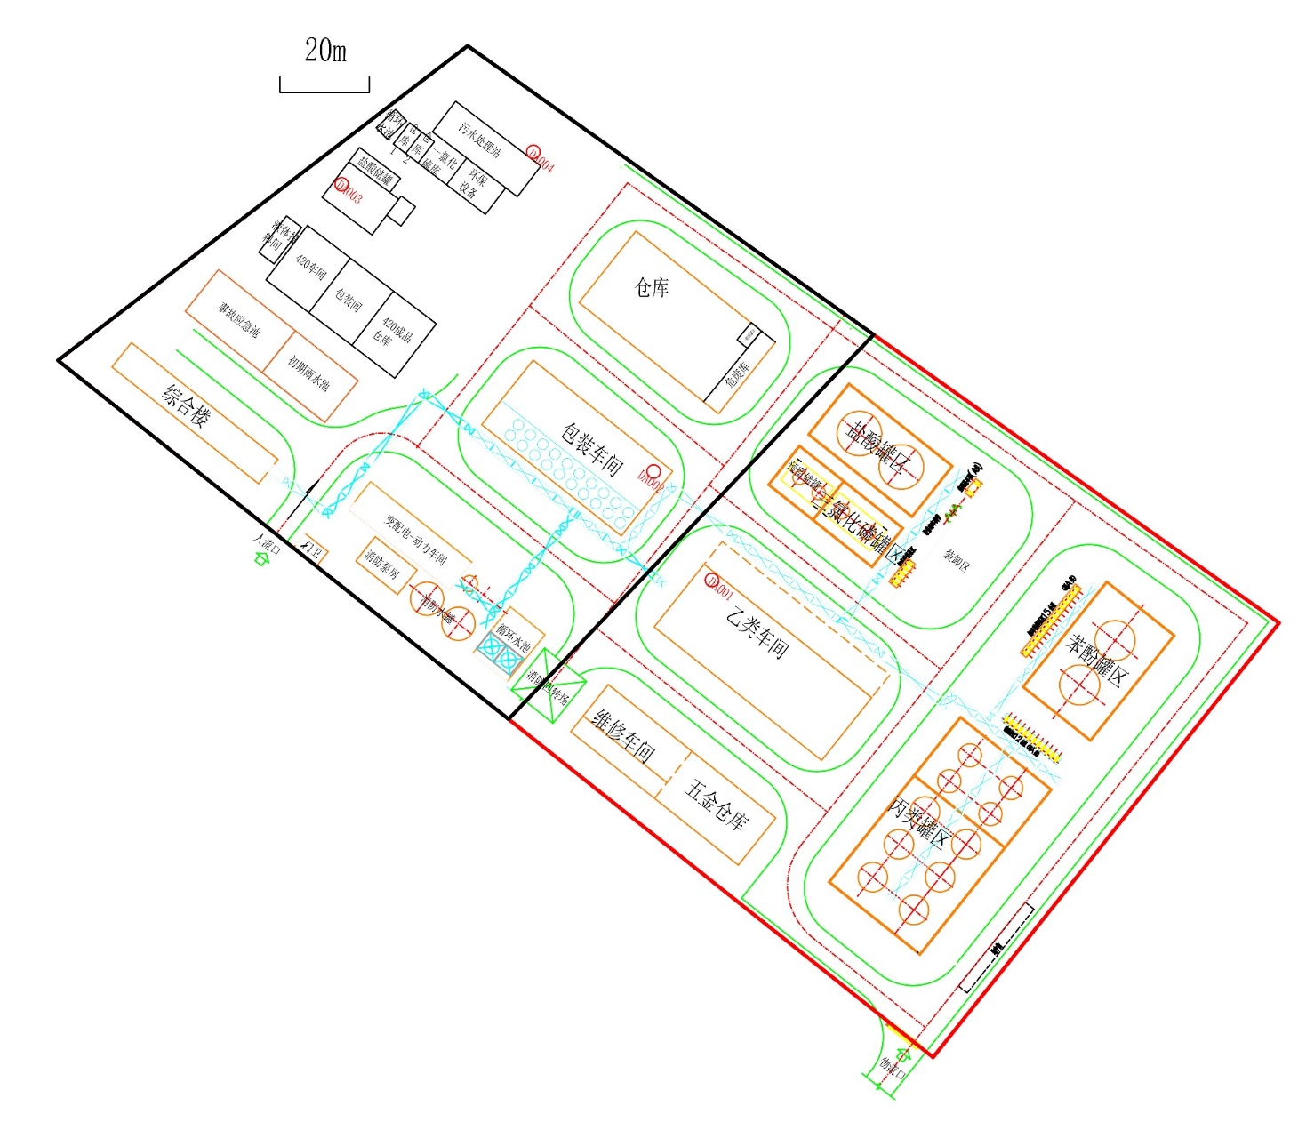
危废库
仓库
丙类罐区
苯酚罐区
重点防渗
初期雨水池
应急事故池
三氯化磷罐区
盐酸罐区
包装车间
乙类车间
图8.2-7 厂区分区防渗图

8.2.6.3 地下水环境监测与管理
为了及时准确的掌握厂区及其周围地下水环境污染控制状况，应建立场区地下水环境监控体系，包括建立地下水污染监控制度和环境管理体系、制定监测计划、配备必要的检测仪器和设备，以便及时发现地下水水质污染，采取措施加以控制。一旦出现地下水污染事故，应立即启动应急预案和应急处置办法，控制地下水污染。
1、地下水监测井
为及时准备掌握场区及下游地区地下水环境质量状况，应建立覆盖全场地下水长期监控系统，建立完善的监测制度，配备先进的检测仪器和设备。
本项目地下水环境监测主要参考《环境影响评价技术导则 地下水环境》（HJ 610-2016）、《地下水环境监测技术规范》（HJ164-2020），结合评价区地下水系统特征，考虑本项目污染特征等因素来布置地下水监测点位。
根据《环境影响评价技术导则 地下水环境》（HJ 610-2016）中相关要求，二级评价建设项目至少设置3个跟踪监测点，场地、上下游各布设1个，本项目拟设置3个地下水监控点。建设单位在运营过程中应做好监测井的运行维护，以防因井口外漏、管壁破裂或者其他原因造成废水倒灌或渗入井内而造成地下水污染。
2、监测因子和监测频率
水质监测项目参照《地下水质量标准》及《工业企业土壤和地下水自行监测技术指南（试行）》（HJ 1209-2021）相关要求和污染源特征污染因子确定，监测井可依据监测项目的不同适当增加和减少监测项目。
依据场地的水文地质条件，结合场区内地下水污染源的位置，确定地下水监测井使用功能，力求以最低的采样频次，取得最有时间的代表性的样品，达到全面反应场区内地下水水质状况、污染原因和规律的目的。
监测频次：每年采样一次。
监测因子：pH、氨氮、硝酸盐、亚硝酸盐、挥发性酚、氰化物、氟化物、砷、汞、铬（六价）、总硬度、铅、氟、镉、铁、锰、溶解性总固体、耗氧量、硫酸盐、氯化物、总大肠菌群、细菌总数、硫化物。
项目地下水监测计划见下表，监测点位见下图。
表8.2-19 地下水监控井设置方案
监测点 | 监测点位置 | 监测目的 | 与厂址位置 | 监测因子 | 监测频次
D1 | 硫磺库（现有） | 监测可能来自项目外污染源的影响以及厂区地下水本底值 | 上游 | pH、氨氮、硝酸盐、亚硝酸盐、挥发性酚、氰化物、氟化物、砷、汞、铬（六价）、总硬度、铅、氟、镉、铁、锰、溶解性总固体、耗氧量、硫酸盐、氯化物、总大肠菌群、细菌总数、硫化物、双酚A | 每1年开展一次
D2 | 乙类车间 | 监测拟建项目可能存在的泄漏 | 下游 |  | 每1年开展一次
D3 | 丙类罐区 | 总体监测项目厂区可能对地下水造成的环境影响 | 下游 |  | 每1年开展一次
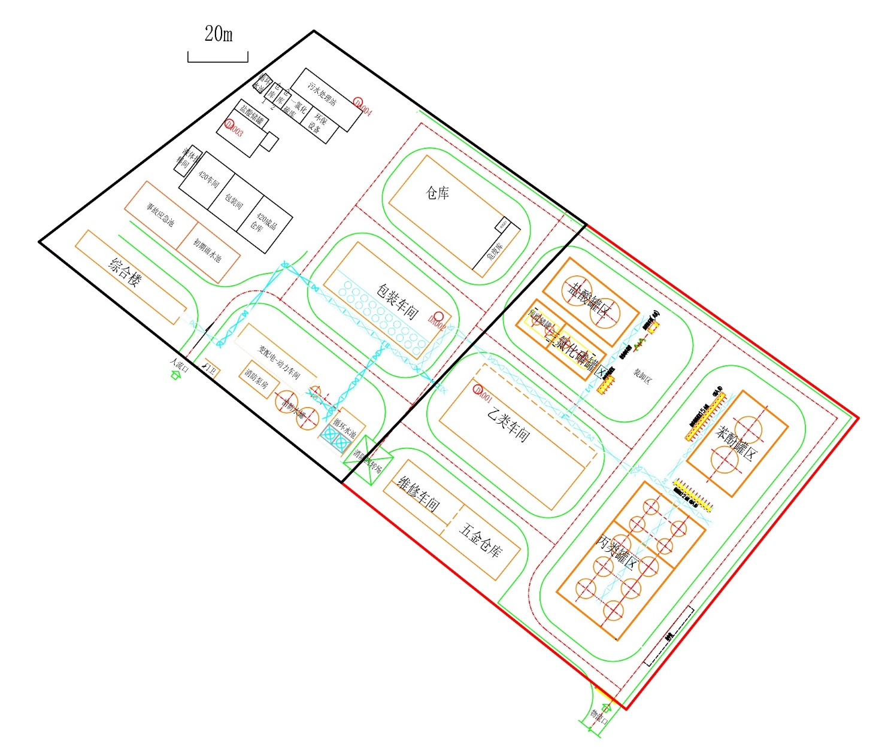
危废库
D1
地下水跟踪检测井
D3
D2
地下水水流方向
图8.2-8 地下水跟踪监测井位置图
3、地下水环境跟踪监测与信息公开计划
（1）地下水环境跟踪监测报告
本评价要求建设单位应委托专职机构负责编制项目地下水环境跟踪监测报告，报告内容应包括以下内容：
①项目厂区及其影响区地下水环境跟踪监测数据，项目排放污染物的种类、数量和浓度等。
②项目生产设备、管廊或管线、化学品原料和成品的贮存与运输装置、固体废物和危险废物暂存场所、事故应急池及应急装置等设施的运行状况、跑冒滴漏记录和维护记录等。

（2）地下水信息公开计划
企业应将地下水监测工作开展情况及监测结果向社会公众公开，公开频率以环境保护主管部门要求为准，一般一年公开一次。公开计划至少包括建设项目特征因子的地下水环境监测值。

8.2.7土壤污染防治措施及建议

8.2.7.1 过程防控措施
1、大气沉降途径的防控措施
建设单位需按照规划设计积极开展厂区绿化，以种植具有较强吸附能力的植物为主，减少影响。
2、垂直入渗途径的防控措施
对于原辅材料、废水事故状态下泄漏可能造成的垂直入渗影响，应严格落实本评价提出的分区防控要求，防止土壤环境污染。

8.2.7.2 跟踪监测计划
为以便及时发现问题，采取措施，本评价要求建设单位制定土壤环境跟踪监测计划、建立跟踪监测制度。
根据《环境影响评价技术导则 土壤环境（试行）》（HJ964-2018）及《工业企业土壤和地下水自行监测技术指南（试行）》（HJ 1209-2021），评价等级为一级的项目一般每3年内开展1次监测工作，项目土壤环境跟踪监测计划如下表所示。
表8.2-20 项目土壤跟踪监测计划
监测点 | 监测点位置 | 监测对象 | 监测因子 | 监测频率 | 备注
T1 | 占地范围内丙类罐区附近 | 深层土壤 | 《建设用地土壤污染风险管控标准（试行）》（GB36600-2018）45项+石油烃 | 每3年开展一次 | 不得破坏防渗措施
T2 | 占地范围内污水处理站附近 | 表层土壤 | 《建设用地土壤污染风险管控标准（试行）》（GB36600-2018）45项+石油烃 | 每1年开展一次 | 不得破坏防渗措施

9 环境经济损益分析

环境经济损益分析是项目环境影响评价的一个重要组成部分。其主要任务是衡量建设项目需要投入的环保投资及所能收到的环境保护效果。因此，在环境损益分析中除需要计算用于控制污染所需投资和运行费用外，还要同时核算可能收到的环境与经济实效，甚至还包括项目的社会经济效益，以求对项目环保投资取得的环境保护效果有全面和明确的评价。

9.1 工程环保投资
根据设计方案，项目所需新增主要污染防治措施及投资估算汇总见表9.1-1。
表9.1-1 拟建工程环保投资估算表（万元）
序号 | 污染类型 | 污染防治措施 | 投资额
1 | 废水 | 厂内实施“清污分流、雨污分流”排水体制，改扩建雨污水管网 | 40
1 | 废水 | 碱喷淋塔置换废水经蒸发浓缩后，废盐作为危废处置，冷凝水回用于碱喷淋塔用水；地面保洁废水、初期雨水依托现有厂区污水处理站“隔油+调节+气浮+内电解+沉淀+催化氧化+沉淀+水解酸化+UASB+兼氧+SBR”处理达标后，与循环冷却置换废水、软水制备废水、生活污水一同排入园区污水管网，进入沫河口污水处理厂处理达标排放。  蒸发浓缩处理能力为1t/d。 | 40
2 | 废气 | 亚磷酸三苯酯生产工艺废气（G1-3）、抗氧剂3080生产工艺废气（G11-2）、抗氧剂3083生产工艺废气（G13-2）、蒸发浓缩不凝气通过管道收集，“一级碱喷淋装置（TA002）+除雾器”处理后，尾气进入车间集气总管；  盐酸、三氯化磷储罐呼吸废气通过管道收集，“二级水喷淋吸收（TA001）+一级碱喷淋装置（TA002）+除雾器”处理后，尾气进入车间集气总管；  亚磷酸三苯酯生产工艺废气（G1-1、G1-2）、亚磷酸一苯二异辛酯生产工艺废气、亚磷酸二苯一异辛酯生产工艺废气、亚磷酸一苯二异癸酯生产工艺废气、亚磷酸二苯一异癸酯生产工艺废气、亚磷酸一苯二（十二醇）酯生产工艺废气、抗氧剂2103生产工艺废气、抗氧剂1500生产工艺废气、抗氧剂4025生产工艺废气、抗氧剂618生产工艺废气、抗氧剂3080生产工艺废气（G11-1）、抗氧剂3081生产工艺废气、抗氧剂3083生产工艺废气（G13-1）通过管道收集，“二级深冷+二级异辛醇吸收塔（TA003）+除雾器”吸收后，尾气进入车间集气总管；  储罐及中间罐呼吸废气通过管道收集，“二级异辛醇吸收塔（TA003）+除雾器”吸收后，尾气进入车间集气总管；  危废库废气经密闭负压收集，收集后废气进入车间集气总管；  总管废气经“二级活性炭吸附装置（TA004）”处理后，通过28m高DA001排气筒排放，DA001排气筒设计处理风量为20000 m³/h。 | 280
2 | 废气 | 固体投料废气、切片废气经集气罩收集，布袋除尘器（TA005）处理后，，通过28m高DA002排气筒排放，DA002排气筒设计处理风量为5000 m³/h | 280
2 | 废气 | 污水处理站恶臭气体，通过密闭加盖负压收集后，废气经级活性炭吸附装置（TA006）处理，处理后通过28m高排气筒（DA004）排放，DA004排气筒设计处理风量为6000m³/h | 280
2 | 废气 | LADR泄漏检测，半年/一季度一次 | 280
3 | 固废 | 建设1座危险废物暂存间，占地32.5m²，落实“六防” | 20
4 | 噪声 | 厂房隔声、设备减振、消声等措施 | 20
5 | 地下水 | 按“分区防渗”要求，落实不同区域的重点防渗和一般防渗措施 | 50
5 | 地下水 | 地下水环境监测系统，新增2座地下水跟踪监控井 | 20
6 | 土壤 | 四周厂界种植吸附能力较强的植被 | 5
6 | 土壤 | 土壤环境监测系统，2处土壤跟踪监测点 | 5
7 | 环境风险 | 1座580m³初期雨水池 | 30
7 | 环境风险 | 装置区预警系统、事故水收集系统；装置区、原料区配套有毒气体泄漏检测报警仪、可燃气体自动检测报警装置、火灾自动报警系统及火灾手动按钮、自动切断等事故应急处置装置；废气处理措施前紧急切断和阻火装置；编制环境风险应急预案、企事业应急预案等；配套灭火器等应急物资；新建一座950m³事故应急池 | 80
合 计 |  |  | 650
根据上表估算结果，本项目计划环保投资 650万元， 占项目投资总额的2.7%。

9.2 经济效益分析
项目总投资为23881.42万元。项目运行后，可为国家及地方增加相当数量的税收，进一步推动当地社会经济的发展，提高当地人民群众的生活水平，由此可见，项目具有显著的社会经济效益。
表9.2-1 本项目经济指标
序号 | 项目名称 | 单位 | 指标
一 | 项目总投资 | 万元 | 23881.42
1 | 建设投资 | 万元 | 17300
2 | 铺底流动资金 | 万元 | 5829
二 | 年营业收入 | 万元 | 20346.20
三 | 年总成本费用 | 万元 | 6030.11
四 | 年利润总额 | 万元 | 12290.53
五 | 年营业税金及附加 | 万元 | 195.24
六 | 年增值税 | 万元 | 1830.33
七 | 投资回收期（静态） | 年 | 3.3
八 | 项目投资财务内部收益率 | / | /
1 | 所得税前 | % | 108.98%
2 | 所得税后 | % | 81.68%
九 | 项目投资财务净现值（Ic=12%） | / | /
1 | 所得税前 | 万元 | 55415.67
2 | 所得税后 | 万元 | 40404.62

9.3 社会效益分析
本项目社会效益主要体现在对当地社会经济的正面影响，以及对市场和国家经济的贡献。项目建成后的社会效益主要体现在以下几个方面：
（1）本项目用地为工业用地，项目对完善开发区建设，提高开发区的土地利用有重大的意义，可提高土地利用率。
（2）本项目采用先进工艺与设备，该工艺技术成熟，设备运行稳定，产品质量好收率较高，生产成本低，有利于市场竞争。
（3）项目建成后，可提供一定数量的劳动就业机会，为国家和地方增加相当数量的税收，促进当地工业的发展和增加地方经济实力。

9.4 环境效益分析
因目前国内对环保投资获得效益的测算方法尚不成熟，有许多指标还无法直接货币化。因此，本环评中对环保投资所获得的环境效益只进行定性的描述，不做定量计算。
本项目环保投资所获得的正面效益主要表现在以下几个方面：
（1）本项目亚磷酸三苯酯生产吸收塔废气、抗氧剂3080生产吸收塔废气、抗氧剂3082生产吸收塔废气、蒸发浓缩不凝废气经管道收集，一级碱喷淋装置（TA002）+除雾器处理；盐酸、三氯化磷储罐呼吸气经管道收集，二级水喷淋吸收（TA001）+一级碱喷淋装置（TA002）+除雾器处理；亚磷酸三苯酯生产其他废气、亚磷酸一苯二异辛酯生产废气、亚磷酸二苯一异辛酯生产废气、亚磷酸一苯二异癸酯生产废气、亚磷酸二苯一异癸酯生产废气、亚磷酸一苯二（十二醇）酯生产废气、抗氧剂2103生产废气、抗氧剂1500生产废气、抗氧剂4025生产废气、抗氧剂618生产废气、抗氧剂3081生产废气、抗氧剂3080生产其他废气、抗氧剂3082生产其他废气经管道收集，二级深冷+二级异辛醇吸收（TA003）+除雾器处理；储罐及高位槽呼吸气经管道收集，二级异辛醇吸收（TA003）+除雾器处理；危废库废气经密闭负压收集后，一同经二级活性炭吸附装置（TA004）处理，处理后通过28m高排气筒（DA001）排放；
粉状双酚A、BBM、季戊四醇、碳酸钾固体投料废气，抗氧剂618产品切片废气经集气罩收集，布袋除尘器（TA005）处理，处理后通过28m高排气筒（DA002）排放；
污水处理站恶臭气体，通过密闭加盖负压收集后，废气经二级活性炭吸附装置（TA006）处理，处理后通过28m高排气筒（DA004）排放。
项目废气通过污染防治措施处理后，有效地减少了废气污染物的排放量，减轻了对周围空气质量的影响，有效减缓了对区域内人体健康和农业生态的影响，同时资源的回收利用取得了一定的经济效益；
（2）项目废水通过厂区污水处理站处理后，接管沫河口污水处理厂，项目废水对区域地表水环境影响较小。
（3）建设项目设备采用低噪声设备、隔声、消声等措施，减少噪声对厂界的影响，同
时改善了工作环境，保护劳动者的身心健康。
（4）危险废物的安全处置减轻了对周围水体、大气、土壤等环境的影响。
（5）地下水和土壤按照分区防渗原则，进行重点防渗区和一般防渗区进行防渗，有效
防止物料泄漏对地下水和土壤造成影响。
综合分析，本项目实施后环境效益较好，各项措施到位后可以有效规避环境污染事故发
生，保护区域生态环境，并做到污染物达标排放。

9.5 小结
本评价认为，安徽志一新材料科技有限公司在本项目的建设过程中，通过合理的环保投资，保证各项污染防治措施的落实，可以使运行后的各类污染物做到稳定、达标排放，从而实现经济效益、社会效益和环境效益的统一。

10 环境管理与环境监测

10.1 目的
建设单位需加强环境保护机构的建设和管理，根据本项目污染特点和生产布局，合理制订环境监测计划，及时掌握本项目运行所造成的环境影响程度，了解环境保护措施所获取效益，以便进行必要调整与补充。根据监测结果，可以验证环境影响评价的科学性以及为环境影响回顾性评价提供系统性资料，准确地把握项目建设产生的环境效益。同时，通过监测可以掌握某些突发性事故对环境的影响程度及范围，以便采取应急措施，减轻危害。

10.2 建设单位污染物排放基本情况

10.2.1 产排污节点、污染物及污染治理设施
1、拟建项目废气产排污节点、污染物及污染治理设施信息见下表。
表10.2-1 项目废气产排污节点、污染物及污染治理设施信息表
位置 | 产污环节 | 污染物 | 排放形式 | 污染治理设施 |  |  |  | 是否为可行技术 | 排放口类型
 |  |  |  | 收集  措施 | 收集  效率 | 污染治理设施工艺 | 处理  效率 | 是否为可行技术 | 排放口类型
1#排气筒 | 亚磷酸三苯酯生产废气 | 非甲烷总烃、苯酚、氯化氢 | 有组织 | 管道收集 | 100% | 一级碱喷淋装置（TA002）+除雾器+二级活性炭吸附装置（TA004） | 氯化氢处理效率≥95%；非甲烷总烃处理效率≥90% | 是 | 一般排放口
1#排气筒 | 亚磷酸三苯酯生产废气 | 非甲烷总烃、苯酚、亚磷酸三苯酯 | 有组织 | 管道收集 | 100% | 二级深冷+二级异辛醇吸收（TA003）+除雾器+二级活性炭吸附装置（TA004） | ≥99.5% | 是 | 一般排放口
1#排气筒 | 亚磷酸一苯二异辛酯生产废气 | 非甲烷总烃、苯酚、异辛醇 | 有组织 | 管道收集 | 100%
1#排气筒 | 亚磷酸二苯一异辛酯生产废气 | 非甲烷总烃、苯酚、异辛醇 | 有组织 | 管道收集 | 100%
1#排气筒 | 亚磷酸一苯二异癸酯生产废气 | 非甲烷总烃、苯酚、异癸醇 | 有组织 | 管道收集 | 100%
1#排气筒 | 亚磷酸二苯一异癸酯生产废气 | 非甲烷总烃、苯酚、异癸醇 | 有组织 | 管道收集 | 100%
1#排气筒 | 亚磷酸一苯二（十二醇）酯生产废气 | 非甲烷总烃、苯酚、十二醇 | 有组织 | 管道收集 | 100%
1#排气筒 | 抗氧剂2103生产废气 | 非甲烷总烃、苯酚、二丙二醇 | 有组织 | 管道收集 | 100%
1#排气筒 | 抗氧剂1500生产废气 | 非甲烷总烃、苯酚、十二～十五碳醇 | 有组织 | 管道收集 | 100%
1#排气筒 | 抗氧剂4025生产废气 | 非甲烷总烃、苯酚、异十三醇 | 有组织 | 管道收集 | 100%
1#排气筒 | 抗氧剂618生产废气 | 非甲烷总烃、苯酚、十八醇 | 有组织 | 管道收集 | 100%
1#排气筒 | 抗氧剂3080生产废气 | 非甲烷总烃、SP | 有组织 | 管道收集 | 100%
1#排气筒 | 抗氧剂3081生产废气 | 非甲烷总烃、SP、十二醇 | 有组织 | 管道收集 | 100%
1#排气筒 | 抗氧剂3082生产废气 | 非甲烷总烃、SP | 有组织 | 管道收集 | 100%
1#排气筒 | 抗氧剂3080生产废气 | 非甲烷总烃、SP、氯化氢 | 有组织 | 管道收集 | 100% | 一级碱喷淋装置（TA002）+除雾器+二级活性炭吸附装置（TA004） | 氯化氢处理效率≥95%；非甲烷总烃处理效率≥90% | 是 | 一般排放口
1#排气筒 | 抗氧剂3082生产废气 | 非甲烷总烃、SP、氯化氢 | 有组织 | 管道收集 | 100%
1#排气筒 | 盐酸、三氯化磷储罐呼吸废气 | 氯化氢、三氯化磷 | 有组织 | 管道收集 | 100% | 二级水喷淋（TA001）+一级碱喷淋装置（TA002）+除雾器+二级活性炭吸附装置（TA004） | ≥99% | 是 | 一般排放口
1#排气筒 | 其他储罐、中间罐及接收罐呼吸废气 | 非甲烷总烃、苯酚、十二醇、十二～十五碳醇、二丙二醇、异辛醇、异癸醇、异十三醇 | 有组织 | 管道收集 | 100% | 二级异辛醇吸收（TA003）+除雾器+二级活性炭吸附装置（TA004） | ≥99.5% | 是 | 一般排放口
1#排气筒 | 蒸发浓缩不凝废气 | / | 有组织 | 管道收集 | 100% | 一级碱喷淋装置（TA002）+除雾器+二级活性炭吸附装置（TA004） | / | 是 | 一般排放口
1#排气筒 | 危废库废气 | 非甲烷总烃 | 有组织 | 密闭负压收集 | 95% | 二级活性炭吸附装置（TA004） | ≥90% | 是 | 一般排放口
2#排气筒 | 固体投料废气 | 颗粒物 | 有组织 | 集气罩收集 | 90% | 布袋除尘器（TA005） | ≥99% | 是 | 一般排放口
2#排气筒 | 切片废气 | 颗粒物 | 有组织 | 集气罩收集 | 90% | 布袋除尘器（TA005） | ≥99% | 是 | 一般排放口
4#排气筒 | 污水处理站恶臭气体 | 非甲烷总烃、氨气、硫化氢、臭气浓度 | 有组织 | 密闭负压收集 | 95% | 二级活性炭吸附装置（TA006） | ≥60% | 是 | 一般排放口
2、项目废水污染治理设施
项目废水主要为碱喷淋塔置换废水、地面保洁废水、蒸汽冷凝水、循环冷却置换废水、软水制备废水、生活污水以及初期雨水等。
蒸汽冷凝水回用于循环冷却塔补充水；碱喷淋塔置换废水经蒸发浓缩后，废盐作为危废处理，冷凝水回用于碱喷淋塔补充用水；地面保洁废水、初期雨水依托现有厂区污水处理站“隔油+调节+气浮+内电解+沉淀+催化氧化+沉淀+水解酸化+UASB+兼氧+SBR”处理达标后，与循环冷却置换废水、软水制备废水、生活污水一同排入园区污水管网，进入沫河口污水处理厂处理达标排放。经处理达到沫河口污水处理厂接管标准以及《污水综合排放标准》（GB8978-1996，含修改单）、《石油化学工业污染物排放标准》（GB31571-2015，含2024年修改单）排放限值要求后，进入沫河口污水处理厂集中处理，沫河口污水处理厂尾水达到《城镇污水处理厂污染物排放标准》（GB18918-2002）中一级 A 标准后，排入三铺大沟，最终汇入淮河。

10.2.2 污染物排放清单
拟建项目大气排放口基本信息见下表。
表10.2-6 项目大气排放口基本情况表
排气筒编号 | 生产工序 | 污染物种类 | 排气筒高度（m） | 排气筒出口内径（m） | 执行排放标准 |  |  | 排放浓度mg/Nm³ | 排放总量t/a
 |  |  |  |  | 名称 | 浓度限值mg/Nm³ | 速率限值（kg/h） | 排放浓度mg/Nm³ | 排放总量t/a
1#排气筒 | 生产工艺废气  储罐、中间罐及接收罐呼吸废气、  危废库废气、蒸发浓缩不凝废气 | 非甲烷总烃 | 28 | 0.6 | 《固定污染源挥发性有机物综合排放标准 第3部分：有机化学品制造工业》（DB34/4812.3-2024）、《大气污染物综合排放标准》（GB16297-1996） | 70 | 3.0 | 15.4 | 1.384
1#排气筒 | 生产工艺废气  储罐、中间罐及接收罐呼吸废气、  危废库废气、蒸发浓缩不凝废气 | 酚类 | 28 | 0.6 |  | 20 | / | 11.4 | 1.03
1#排气筒 | 生产工艺废气  储罐、中间罐及接收罐呼吸废气、  危废库废气、蒸发浓缩不凝废气 | 氯化氢 | 28 | 0.6 |  | 100 | 1.4 | 4.5 | 0.459
2#排气筒 | 粉状双酚A、BBM、季戊四醇、碳酸钾固体投料废气、抗氧剂618产品切片废气 | 颗粒物 | 28 | 0.6 |  | 120 | 23 | 10.0 | 0.06
4#排气筒 | 污水处理站恶臭气体 | 非甲烷总烃 | 20 | 0.4 | 《固定污染源挥发性有机物综合排放标准 第3部分：有机化学品制造工业》（DB34/4812.3-2024）、《恶臭污染物排放标准》（GB14553-93） | 70 | 3.0 | 0.2 | 0.006
4#排气筒 | 污水处理站恶臭气体 | 氨气 | 20 | 0.4 |  | / | 4.9 | 0.2 | 0.01
4#排气筒 | 污水处理站恶臭气体 | 硫化氢 | 20 | 0.4 |  | / | 0.33 | 0.01 | 0.0004
项目废水经沫河口污水处理厂排放口排放。
表10.2-7 项目废水排放口基本情况表
污染物排放口名称 | 污染物种类 | 排放去向 | 排放规律 | 受纳自然水体信息 |  | 国家或地方污染物排放标准 |  | 排放总量t/a
 |  |  |  | 名称 | 受纳水体功能目标 | 名称 | 限值(mg/L) | 排放总量t/a
园区污水处理站总排口 | COD_{Cr} | 最终经沫河口污水处理厂排向三铺大沟 | 连续排放 | 三铺大沟 | Ⅳ类 | 《城镇污水处理厂污染物排放标准》（GB18918-2002）  一级A标准 | 50 | 0.412
园区污水处理站总排口 | BOD₅ |  |  |  |  |  | 10 | 0.082
园区污水处理站总排口 | SS |  |  |  |  |  | 10 | 0.082
园区污水处理站总排口 | TN |  |  |  |  |  | 15 | 0.124
园区污水处理站总排口 | NH₃-N |  |  |  |  |  | 5 | 0.041
园区污水处理站总排口 | 总磷 |  |  |  |  |  | 0.5 | 0.001
园区污水处理站总排口 | 双酚A |  |  |  |  |  | / | 0.0002
园区污水处理站总排口 | 挥发酚 |  |  |  |  |  | 2.0 | 0.000005
园区污水处理站总排口 | 氯化物 |  |  |  |  |  | / | 0
园区污水处理站总排口 | 总盐 |  |  |  |  |  | / | 0
注：因本项目废水中TP、挥发酚排入沫河口污水处理厂浓度已低于沫河口污水处理厂排入外环境标准，故TP、挥发酚排入外环境量以排入沫河口污水处理厂量计。

10.2.3 总量控制
现有工程废气污染物总量控制因子：VOCs:0.076t/a，废水污染物总量控制因子：COD:0.169t/a、NH₃-N:0.017t/a。
根据本项目工程分析，拟建项目废气污染物总量控制因子：烟粉尘:0.06t/a、VOCs:1.39t/a，废水污染物总量控制因子：COD:0.412t/a、NH₃-N:0.041t/a。
由于现有工程未申请VOCs、氨氮总量，现有工程VOCs、氨氮总量与本项目一同申请。且根据《排污许可证申请与核发技术规范 专用化学产品制造工业》（HJ1103-2020），项目废水排放口、废气排放口均为一般排放口，废水污染物COD、NH₃-N无需进行排污权交易。
现有工程已申请COD总量0.6t/a，本次改扩建后，全厂废水污染物COD排放量为0.581t/a，故无需申请COD总量。
因此，建设单位应按照生态环保部门要求申报烟粉尘：0.06t/a、VOCs1.466t/a、氨氮0.026t/a总量指标并获得核准。

10.2.4 信息公开
安徽志一新材料科技有限公司应按照《企业环境信息依法披管理办法》(部令 第24号)及《国家重点监控企业自行监测及信息公开办法(试行)》(环发〔2013〕81号)等要求落实信息公开制度，主要内容包括：
（1）企业基本信息，包括企业生产和生态环境保护等方面的基础信息；
（2）企业环境管理信息，包括生态环境行政许可、环境保护税、环境污染责任保险、环保信用评价等方面的信息；
（3）污染物产生、治理与排放信息，包括污染防治设施，污染物排放，有毒有害物质排放，工业固体废物和危险废物产生、贮存、流向、利用、处置，自行监测等方面的信息；
（4）碳排放信息，包括排放量、排放设施等方面的信息；
（5）生态环境应急信息，包括突发环境事件应急预案、重污染天气应急响应等方面的信息；
（6）生态环境违法信息；
（7）本年度临时环境信息依法披露情况；
（8）法律法规规定的其他环境信息。
地市级和省级环境保护主管部门分别通过部门官方网站向社会公布本辖区内国家重点监控企业的污染源监督性监测结果和未开展监督性监测的原因，信息至少在网站保存一年。
鼓励地市级和省级环境保护主管部门通过报纸、广播、电视等便于公众知晓的方式公开污染源监督性监测信息。
地市级和省级环境保护主管部门应当于获取污染源监督性监测信息后20个工作日内公开污染源监督性监测信息。

10.3 环境管理制度

10.3.1 建设期环境管理
本项目施工期应做好以下环境管理：
（1）建设单位与施工单位签定工程承包合同时，应包括有关工程施工期间环境保护条款，包括工程施工中生态环境保护、施工期间环境污染控制、污染物排放管理、施工人员环保教育及相关奖惩条款。
（2）建设期间业主单位应指派一名环保专职或兼职人员，负责施工的环境管理工作，并参与制定和落实施工中的污染防治措施和应急计划，向施工人员讲明施工应采取的环保措施及注意事项。
（3）施工单位应提高环保意识，加强驻地和施工现场的环境管理，合理安排施工计划，切实做到组织计划严谨，文明施工；环保措施逐条落实到位，环保工程与主体工程同时施工、同时运行，环保工程费用专款专用，不偷工减料、延误工期。
（4）施工单位应特别注意工程施工中的水土保持，尽可能保护好土壤、植被，弃土弃渣须运至设计中指定的地点弃置，严禁随意堆置、侵占河道，防止对地表水环境产生影响。
（5）各施工现场、施工单位驻地及其它施工临时设施，应加强环境管理，施工污水避免无组织散排，尽可能集中排放指定地点；扬尘大的工地应采取降尘措施，工程施工完毕后施工单位及时清理和恢复施工现场，妥善处理生活垃圾与施工弃渣，减少扬尘。
（6）认真落实各项补偿措施，做好工程各项环保设施的施工监理与验收，保证环保工程质量，真正做到环保工程“三同时”。

10.3.2 环境管理机构设置
安徽志一新材料科技有限公司应建立较为完善的环保管理体系，厂内配备专职的环保管理人员，负责全厂的环境保护管理工作，并由一名业务副总进行分管。

10.3.3 环境管理机构职能
企业内部的环境管理机构是做好企业环境保护工作的主要机构，基本任务是负责组织、落实、监督本公司的环境保护工作。安徽志一新材料科技有限公司设置专门的环境管理机构，环境管理由总经理负责领导，公司配备专职人员负责环保。
安徽志一新材料科技有限公司环境管理机构主要职能是研究决策本公司环保工作的重大事宜，并负责公司环境保护的规划和管理以及环境保护治理设施管理、维修、操作，负责公司环境监测工作的落实，是环境管理工作的具体执行部门。其主要职责如下：
（1）根据公司规模、性质、特点和国家法律、法规，制定全公司环保规划和环境方针，并负责以多种形式向相关方面宣传；
（2）负责获取、更新使用于本企业的与环境相关的法律、法规，负责把适用的法律、法规发放到相关部门；
（3）协助各车间制定车间的环保规划，并协调和监督各单位具体实施；
（4）负责制定和实施公司的年度环保培训计划；
（5）负责公司内外部的环境工作信息交流；
（6）监督检查部门环保设施运行管理，尤其是了解污染治理设备运行状况及治理效率；
（7）监督检查各生产工艺设备的运行情况，确保无非正常工况生产事故的发生；
（8）负责对新、改、扩建项目环保工程进行环境监测、数据分析、验收评估；
（9）负责应急计划的监督、检查；负责应急事故的协调处理；指导各单位对环保设施的管理；指导各单位应急与预防工作；对公司范围内重点危险区域部署监控措施；
（10）负责公司环境监测技术数据统计管理；
（11）负责全公司环保管理工作的监督和检查；
（12）组织实施全公司环境年度评审工作；
（13）负责公司的环境教育、培训、宣传，让环境保护意识深入职工心中；
（14）建立环境管理台账制度，按规范进行台账记录，主要内容包括生产信息、燃料、 原辅材料使用情况、污染防治设施运行记录、监测数据等；
（15）预留资金转款用于各项环境保护措施和设施的技术改造、运行和维护。

10.4 环境监测计划

10.4.1 运营期污染源监测计划
根据项目污染物特征，运营期污染源监测计划根据《排污许可证申请与核发技术规范 专用化学产品制造工业》（HJ1103-2020）、《排污单位自行监测技术指南 总则》（HJ819-2017）进行判别。
项目运营期污染源监测计划汇总见表10.4-1。
表10.4-1 项目废气污染源监测计划一览表
类别 | 监测位置 | 排放口类型 | 监测项目 |  | 监测点位 | 监测频率 | 执行标准
废气 | 1#排气筒（DA001） | 一般排放口 | 非甲烷总烃、酚类、氯化氢 | 风量、温度、排放浓度、排放速率、排气筒高度和内径 | 排气筒出口 | 半年一次 | 《固定污染源挥发性有机物综合排放标准 第3部分：有机化学品制造工业》（DB34/4812.3-2024）、《大气污染物综合排放标准》（GB16297-1996）
废气 | 2#排气筒  （DA002） | 一般排放口 | 颗粒物 | 风量、温度、排放浓度、排放速率、排气筒高度和内径 | 排气筒出口 | 半年一次
废气 | 4#排气筒  （DA004） | 一般排放口 | 非甲烷总烃、氨气、硫化氢、臭气浓度 | 风量、温度、排放浓度、排放速率、排气筒高度和内径 | 排气筒出口 | 半年一次 | 《恶臭污染物排放标准》（GB14554-93）、《固定污染源挥发性有机物综合排放标准 第3部分：有机化学品制造工业》（DB34/4812.3-2024）
废气 | 泵、压缩机、阀门、开口阀/管线、泄压设备、取样连接器 | / | 挥发性有机物VOCs |  | LDAR泄漏检测 | 每季度一次 | 《挥发性有机物无组织排放控制标准》(GB37822-2019)
废气 | 法兰及其他连接件、其他密封设备 | / | 挥发性有机物VOCs |  | LDAR泄漏检测 | 半年一次 | 《挥发性有机物无组织排放控制标准》(GB37822-2019)
废气 | 厂区内无组织 | / | 非甲烷总烃 |  | 乙类车间门窗处 | 半年一次 | 《固定污染源挥发性有机物综合排放标准 第3部分：有机化学品制造工业》（DB34/4812.3-2024）
废气 | 厂界无组织 | / | 非甲烷总烃、颗粒物、酚类、氯化氢、氨气、硫化氢、臭气浓度 |  | 上风向10m处1个，下风向10m处监控点3个 | 半年一次 | 《大气污染物综合排放标准》（GB16297-1996）、《固定污染源挥发性有机物综合排放标准 第3部分：有机化学品制造工业》（DB34/4812.3-2024）、  《恶臭污染物排放标准》（GB14553-93）
废水 | 污水总排口 | 一般排放口 | 流量、COD、  NH₃-N |  | 总排口 | 在线自动检测 | 沫河口污水处理厂接管标准以及《污水综合排放标准》（GB8978-1996，含修改单）、《石油化学工业污染物排放标准》（GB31571-2015，含2024年修改单）
废水 | 污水总排口 | 一般排放口 | pH、BOD₅ |  | 总排口 | 半年1次
废水 | 污水总排口 | 一般排放口 | TP、TN、SS、石油类、挥发酚、硫化物、氯化物、双酚A |  | 总排口 | 每年1次
雨水 | 雨水排放口 | / | COD、SS |  | 雨水排放口每月有流动水排放时开展一次监测。如监测一年无异常情况，可放宽至每季度有流动水排放时开展一次监测。
噪声 | 连续等效A声级 |  |  |  | 四周厂界 | 每季1次，昼夜各一次 | 《工业企业厂界环境噪声排放标准》（GB12348-2008）3类区
注：本项目氯化物、总盐主要以苯酚钠盐、氯化钠盐、磷酸钠盐形式存在，通过蒸发浓缩后，形成废盐作为危废处置，不进入废水中。

10.4.2 运营期环境质量现状监测计划
根据《排污许可证申请与核发技术规范 专用化学产品制造工业》（HJ1103-2020）、《环境影响评价技术导则 大气环境》（HJ2.2-2018）、《环境影响评价技术导则 土壤环境（试行）》（HJ964-2018），结合项目特征，项目运营期环境质量监测计划制定见下表。
表10.4-2 项目环境质量监测计划一览表
序号 | 监测项目 | 监测点位 | 监测频率 | 执行标准
大气 | 氯化氢、氨、硫化氢 | 沫河口镇 | 每年1次 | 《环境影响评价技术导则大气环境》（HJ2.2-2018）附录D
大气 | 颗粒物 | 沫河口镇 | 每年1次 | 《环境空气质量标准》（GB3095-2012）
大气 | 非甲烷总烃、酚类 | 沫河口镇 | 每年1次 | 《大气污染物综合排放标准详解》
地下水 | 硫化物、双酚A、pH、氨氮、硝酸盐、亚硝酸盐、挥发性酚、氰化物、氟化物、砷、汞、铬（六价）、总硬度、铅、氟、镉、铁、锰、溶解性总固体、耗氧量、硫酸盐、氯化物、总大肠菌群、细菌总数、K⁺、Na⁺、Ca²⁺、Mg²⁺、CO₃²⁻、HCO₃⁻、Cl⁻、SO₄²⁻ | 硫磺库（现有） | 每年一次 | 《地下水质量标准》(GB/T14848-2017)
地下水 |  | 乙类车间 | 每年一次 | 《地下水质量标准》(GB/T14848-2017)
地下水 |  | 丙类罐区 | 每年一次 | 《地下水质量标准》(GB/T14848-2017)
土壤 | pH、砷、镉、铬（六价）、铜、铅、镍、汞、锌、四氯化碳、氯仿、氯甲烷、1,1-二氯乙烷、1,2-二氯乙烷、1-1-二氯乙烯、顺1,1-二氯乙烯、逆1,2-二氯乙烯、二氯甲烷、1,2-二氯丙烷、1,1,1,2-四氯乙烷、1,1,2,2-四氯乙烷、四氯乙烯、1,1,1-三氯乙烷、1,1,2-三氯乙烷、三氯乙烯、1,2,3-三氯丙烷、氯乙烯、苯、氯苯、1,2-二氯苯、1,4-二氯苯、乙苯、苯乙烯、甲苯、间二甲苯+对二甲苯、邻二甲苯、硝基苯、苯胺、2-氯酚、苯并[a]蒽、苯并[a]芘、苯并[b]荧蒽、苯并[k]荧蒽、二苯并[a、h]芘、茚并[1,2,3-cda]芘、䓛、萘、石油烃 | 丙类罐区附近深层土壤 | 每3年开展一次 | 《建设用地土壤污染风险管控标准（试行）》（GB36600-2018）
土壤 |  | 污水处理站附近表层土壤 | 每1年开展一次 | 《建设用地土壤污染风险管控标准（试行）》（GB36600-2018）

10.4.3 监测数据管理
安徽志一新材料科技有限公司应按照有关法律和《环境监测管理办法》、《排污单位自行监测技术指南 总则》（HJ819-2017）、《排污许可证申请与核发技术规范 专用化学产品制造工业》（HJ1103-2020）等规定，建立企业监测制度，制定监测方案，设置和维护监测设施、做好监测质量保证与质量控制、记录和保存监测数据，并向当地环境保护行政主管部门和行业主管部门备案。
对污染物排放及周边环境质量开展自行监测，保存原始监测记录，定期公布监测结果。

10.5 排污口规范化
根据《环境保护图形标志---排放口（源）》和《排污口规范化整治要求（试行）》，企业所有排放口必须按照“便于采样、便于计量监测、便于日常现场监督检查”原则规范化设置，设置标志牌，绘制排污口公布图，对污水排放口安装流量计，对治理设施安装运行监控装置。
（1）污水排放口
对厂区外排主要水污染物进行监测，在总排放口设置采样点，在排污口附近醒目处设置环境保护图形标志牌。
（2）废气排放口
须符合规定高度，满足环境监测管理规定和《污染源监测技术规范》要求，建设维护永久性采样口、采样测试平台和排污口标志，如无法满足要求，由当地环保局确定。
（3）固定噪声排放源
按规定对固定噪声源进行治理，在企业边界噪声敏感点且对外影响最大处设置标志牌。
（4）固体废物暂存场
有毒有害固体废物必须设置专用堆放场地，有防扬散、防流失、防渗漏等措施。
（5）设置标志牌要求
标志牌应设置在排污口（采样点）附近且醒目处，高度为标志牌上缘离地面2米，排污口附近1米范围内有建筑物的，设平面式标志牌，无建筑物的设立式标志牌。排污口的有关设置（如力形标志牌、计量装置、监控装置等）属环保设施，排污单位必须负责日常的维护保养，任何单位和个人不得擅自拆除，如需要变更的须报当地环保局同意并办理变更手续。
各类环境保护图形标识汇总见下表。
表10.5-1 各类环境保护图形标识汇总一览表
 | 简介：废气排放口  提示图形符号  废气排放口  表示废气向大气环境排放 |  | 简介：废气排放口  警告图形符号  废气排放口  表示废气向大气环境排放
 | 简介：废水排放口  提示图形符号  废水排放口  表示废水向地表水环境排放 |  | 简介：废水排放口  警告图形符号  废水排放口  表示废水向地表水  环境排放
 | 简介：噪声排放源  提示图形符号  噪声排放源  表示噪声向外环境排放 |  | 简介：噪声排放源  警告图形符号  噪声排放源  表示噪声向外环境排放
 | 简介：危废贮存场所图形符号 | 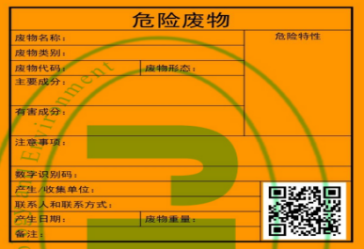 | 简介：危险废物贮存识别标签及标志

11 评价结论

11.1 建设项目概况
1、项目名称：聚合物抗氧剂项目
2、建设性质：改扩建
3、建设单位：安徽志一新材料科技有限公司
4、建设地点：安徽省蚌埠市淮上区沫河口工业园。
5、建设内容及规模：项目占地面积28002.08m²，总建筑面积7579.17m²，年产3541.14吨亚磷酸三苯酯、5000吨亚磷酸一苯二异辛酯、1000吨亚磷酸二苯一异辛酯、5000吨亚磷酸一苯二异癸酯、1000吨亚磷二苯一异癸酯、500吨亚磷酸一苯二（十二醇）酯、500吨抗氧剂1500、1000吨抗氧剂2103、2000吨抗氧剂4025、5000吨抗氧剂618、2000吨抗氧剂3080、1000吨抗氧剂3081、1000吨抗氧剂3082。
6、项目总投资：总投资23881.42万元，其中环保投资650万元。
7、排污许可类别：二十一、化学原料和化学制品制造业26；50、专用化学产品制造266；重点管理。

11.2 区域环境质量现状

11.2.1 大气环境
据蚌埠市生态环境局发布的《2024年蚌埠市环境质量状况公报》相关数据，蚌埠市2024年六项基本污染物中PM_{2.5}年均浓度为39微克/立方米，O₃最大8 h滑动平均第90百分位数质量浓度为163微克/立方米，均超过《环境空气质量标准》（GB3095-2012）二级标准要求，因此项目所在地属于不达标区域。
监测期间各监测点氯化氢、氨、硫化氢环境空气质量能够满足《环境影响评价技术导则 大气环境》（HJ 2.2-2018）附录 D 其他污染物空气质量浓度参考限值；TSP能够满足《环境空气质量标准》（GB3095-2012）中的二级标准；非甲烷总烃、酚类能够满足《大气污染物综合排放标准详解》中规定标准值。

11.2.2 地表水水环境
引用《蚌埠精细化工高新技术产业基地环境影响区域评估+环境标准报告》（安徽天晟环保科技有限公司于2024年4月28日～2024年4月30日进行监测）中数据。氯化物引用《蚌埠晟特新材料有限公司年产3万吨酚醛和特种热固性树脂（一期）项目环境影响报告书》中数据，山东新航工程项目咨询有限公司2024年8月18日～2024年8月20日进行监测。监测期间区域地表水沫冲引河及三浦大沟断面各监测因子满足《地表水环境质量标准》（GB3838-2002）Ⅳ类水质标准；淮河（蚌埠段）断面各监测因子满足《地表水环境质量标准》（GB3838-2002）Ⅲ类水质标准。

11.2.3 声环境
合肥工大共达工程检测试验有限公司于2026年1月25日～26日对项目拟建厂区的边界的声环境质量进行了监测。
监测期间区域各点位声环境质量均能满足（GB3096-2008）中3类标准要求。

11.2.4 地下水环境
项目场地地下水数据委托合肥工大共达工程检测试验有限公司于2026年1月30日进行检测。
其他地下水点位数据分别引用《蚌埠精细化工高新技术产业基地环境影响区域评估+环境标准报告》（安徽天晟环保科技有限公司于2024年4月8日、2024年8月20日进行监测）、《安徽沁达新材料科技有限公司压裂及驱油用高性能纳米乳液系列产品项目环境影响报告书》（监测时间为2023年5月8日）、《安徽天润化学工业股份有限公司3万吨/年聚丙烯酰胺干粉项目环境影响报告书》（监测时间为2023年11月21日）、《蚌埠阿迪亚新材料有限公司年产5000吨水性封闭聚异氰酸酯项目环境影响报告书》（监测时间为2024年10月24日）、《蚌埠市兴国包装材料有限公司年产20000吨涂料、4000吨环氧树脂、1000吨酚醛树脂、1000吨涂料用的稀释剂项目环境影响报告书》（监测时间为2026年1月16日）中数据。
监测期间，锰和氟化物不能满足《地下水质量标准》（GB/T 14848-2017）中Ⅲ类标准限值要求。

11.2.5 土壤环境
项目占地范围内及占地范围外土壤T1～T9以及T11（石油烃）数据，委托合肥工大共达工程检测试验有限公司进行采样监测于2026年1月9日进行采样监测。占地范围外土壤数据T10～T11引用《安徽东欣迅启生物科技有限公司年产2000吨丁酰乳酸丁酯及100吨反式2-己烯醛项目环境影响报告书》中数据，T10、T11山东新航工程项目咨询有限公司分别于2024年4月11日、2024年8月23日进行检测。
监测期间，占地范围内和占地范围外建设用地监测点位各监测因子监测结果均可以满足《土壤环境质量 建设用地土壤污染风险管控标准（试行）》（GB36600-2018）第二类用地筛选值；沫河口镇（沫河口村）土壤环境满足《土壤环境质量 建设用地土壤污染风险管控标准（试行）》（GB36600-2018）第一类用地筛选值；占地范围外农用地土壤环境满足《土壤环境质量农用地土壤污染风险管控标准（试行）》（GB15618-2018）中筛选值标准。

11.3 污染物排放情况

11.3.1 废气污染物排放情况
本项目有组织废气主要污染物颗粒物：0.06t/a、非甲烷总烃：1.39t/a、酚类：1.03t/a、氯化氢：0.459t/a、氨气：0.01t/a、硫化氢：0.0004t/a。
项目无组织废气主要污染物排放量物颗粒物：0.668t/a、非甲烷总烃：0.367t/a、酚类：0.251t/a、氯化氢：0.027t/a、氨气：0.001t/a、硫化氢：0.0001t/a。

11.3.2 废水污染物排放情况
项目建成后废水外排至环境污染物排放量COD：0.412t/a；NH₃-N：0.041t/a。

11.3.3 固废污染物排放情况
项目建成产生的危险废物、一般工业固体废物和生活垃圾均能妥善处理处置，外排量为
0t/a。

11.3.4 噪声污染物排放情况
项目建成后四周厂界噪声均能满足《工业企业厂界环境噪声排放标准》(GB12348-2008)中3类标准要求。

11.4 主要环境影响

11.4.1 环境空气影响分析结论
（1）据蚌埠市生态环境局发布的《2024年蚌埠市环境质量状况公报》相关数据，蚌埠市2024年六项基本污染物中PM_{2.5}年均浓度为39微克/立方米，O₃最大8 h滑动平均第90百分位数质量浓度为163微克/立方米，超过《环境空气质量标准》（GB3095-2012）二级标准要求，因此项目所在地属于不达标区域。
（2）根据大气预测结果可知，新增污染源正常排放下污染物短期浓度贡献值的最大浓度占标率均小于100%；
（3）新增污染源正常排放下污染物年均浓度贡献值的最大浓度占标率均小于30%；
（4）项目排放的非甲烷总烃、酚类、氯化氢、TSP、PM₁₀、NH₃、H₂S等属于现状达标因子，在叠加在建、拟建项目以及背景浓度后保证率小时平均质量浓度均满足标准要求。
综上，根据预测结果，拟建项目建成运行后废气对区域大气环境影响可接受。

11.4.2 地表水环境影响分析结论
项目废水主要为碱喷淋塔置换废水、地面保洁废水、蒸汽冷凝水、循环冷却置换废水、软水制备废水、生活污水以及初期雨水等。蒸汽冷凝水回用于循环冷却塔补充水；碱喷淋塔置换废水经蒸发浓缩后，废盐作为危废处理，冷凝水回用于碱喷淋塔补充用水；地面保洁废水、初期雨水依托现有厂区污水处理站“隔油+调节+气浮+内电解+沉淀+催化氧化+沉淀+水解酸化+UASB+兼氧+SBR”处理达标后，与循环冷却置换废水、软水制备废水、生活污水一同排入园区污水管网，进入沫河口污水处理厂处理达标排放。经处理达到沫河口污水处理厂接管标准以及《污水综合排放标准》（GB8978-1996，含修改单）、《石油化学工业污染物排放标准》（GB31571-2015，含2024年修改单）排放限值要求后，进入沫河口污水处理厂集中处理，沫河口污水处理厂尾水达到《城镇污水处理厂污染物排放标准》（GB18918-2002）中一级 A 标准后，排入三铺大沟，最终汇入淮河。项目建设对区域地表水环境造成的不利影响较小。

11.4.3 厂界噪声环境影响分析结论
预测表明，在采取相应的隔声降噪措施处理后，本项目新增设备对各向厂界的噪声贡献值较小，四周厂界噪声预测结果均能够满《工业企业厂界环境噪声排放标准》（GB12348-2008）中3类标准限值要求。
因此，本评价认为项目生产过程中的噪声对区域声环境造成影响较小。

11.4.4 固体废物环境影响分析结论
本项目危险废物按照相关贮存处置要求能够得到妥善处理，不会对环境产生直接影响。

11.4.5 地下水环境影响分析结论
在按分区防渗要求落实不同区域的防渗措施；加强区域地下水监测的基础上，可以最大程度避免非正常事故的发生。正常工况下，项目实施区域地下水环境造成的不利影响较小。

11.4.6 土壤环境影响分析结论
在按分区防渗要求落实不同区域的防渗措施；厂界四周加强吸附性植被种植；加强区域土壤跟踪监测的基础上，可以最大程度避免非正常土壤事故的发生。正常工况下，项目实施区域土壤环境造成的不利影响较小。

11.4.7 环境风险影响分析
（1）项目建成后危险物质主要为滤渣、废活性炭、废盐、除尘灰、冷凝废液、废吸收液、废包装桶、废包装袋、污泥、废水在线检测废液、质检废液。
（2）结合总平面布置，按照主体工程、贮运工程、管线工程和环保工程，将项目厂区危险单元划分如下：乙类车间、盐酸罐区、三氯化磷罐区、苯酚罐区、丙类罐区、危废库等。
（3）本次评价风险事故类型：
①苯酚储罐泄漏；苯酚储罐与管道连接处破裂，泄漏至围堰形成液池，苯酚储罐挥发至大气环境造成环境风险事故；
②苯酚储罐泄漏不完全燃烧伴生CO；假定苯酚储罐泄漏，苯酚易燃，遇明火急剧燃烧时所需的供氧量不足，属于典型的不完全燃烧，燃烧过程中伴生的CO，扩散至大气环境造成环境风险事故；
③三氯化磷储罐泄漏；三氯化磷储罐与管道连接处破裂，泄漏至围堰形成液池，三氯化磷挥发至大气环境造成环境风险事故；
④31%盐酸储罐泄漏；31%盐酸储罐与管道连接处破裂，泄漏至围堰形成液池，31%盐酸储罐挥发至大气环境造成环境风险事故；
（4）预测结果如下：
①苯酚储罐泄漏：最不利气象及最常见气象条件下，苯酚1级毒性终点浓度及2级大气毒性终点浓度均未超出阈值；
②苯酚储罐泄漏不完全燃烧伴生CO：最不利气象条件下CO 1 级大气毒性终点浓度标准最大距离240m，最大半宽8m，达到2级大气毒性终点浓度标准最大距离620m，最大半宽22m；最常见气象条件下CO 1 级大气毒性终点浓度标准最大距离20m，最大半宽0m，达到2级大气毒性终点浓度标准最大距离70m，最大半宽6m；
③三氯化磷储罐泄漏：最不利气象条件下三氯化磷 1 级大气毒性终点浓度标准最大距离500m，最大半宽58m，达到2级大气毒性终点浓度标准最大距离1030m，最大半宽78m；最常见气象条件下三氯化磷 1 级大气毒性终点浓度标准最大距离130m，最大半宽10m，达到2级大气毒性终点浓度标准最大距离250m，最大半宽18m；
④31%盐酸储罐泄漏：最不利气象条件下氯化氢 1 级大气毒性终点浓度未超出阈值，达到2级大气毒性终点浓度标准最大距离190m，最大半宽8m；最常见气象条件下氯化氢 1 级大气毒性终点浓度未超出阈值，达到2级大气毒性终点浓度标准最大距离60m，最大半宽4m。
评价要求建设单位根据事故当天风向，确定可能受影响的环境敏感点，一旦发生事故应及时通知影响范围内保护对象，确保1h内将受影响对象疏散撤离至上风向安全区域。制定应急预案，并与园区/区域应急预案联动，事故状态启动应急监测等工作。
（5）事故废水采取三级防控管理。1座事故池，总有效容积为950 m³，满足事故状况下泄漏物料、消防废水以及事故降雨的收集和储存要求，厂内初期雨水与事故池均设有与外界水体隔绝的控制阀门，发生火灾事故时，将事故废水收集，分批排至厂区污水处理站处理，避免对区域地表水环境造成事故影响。
（6）建设单位从源头控制、分区防渗、跟踪监测和应急响应方面采取了地下水污染控制措施，可最大程度降低地下水环境风险。
（7）厂外运输采用公路运输方式，依托当地公路进行运输。运输任务由第三方物资公司承担，运输过程风险管理及应急防范措施由运输公司负责，不属于本次环境风险评价内容。
（8）项目在设计过程已经采取了有效的安全防范措施，建设单位应与园区和地方有关应急机构实现联动。建设单位应按照要求编制企业突发事件应急预案和专项应急预案，成立环境风险应急处理事故领导小组，配备足够事故应急物资，事故发生后立即启动应急措施，控制、削减风险危害，并进行应急跟踪监测，确保事故危害降至最低。
（9）由于事故触发因素不确定性，本项目事故情形设定并不能包含全部环境风险，事故情形设定建立在风险识别基础上，通过对代表性事故分析力求为风险管理提供科学依据。
综上所述，本评价认为，在有效落实风险防范措施和事故应急预案的前提下，从环境风险评价角度，项目环境风险可以防控。

11.5 公众参与
2025年2月27日，安徽善宇环保科技有限公司受安徽志一新材料科技有限公司委托，承担《安徽志一新材料科技有限公司聚合物抗氧剂项目环境影响报告书》编制工作。
2025年2月28日，建设单位安徽志一新材料科技有限公司在蚌埠市淮上区人民政府（https://www.huaishang.gov.cn/xwzx/tzgg/5068767.html）对本次环境影响评价工作进行了首次公示。
2026年1月9日委托合肥工大共达工程检测试验有限公司对项目所在区域土壤环境质量现状进行了监测； 2026年1月25日～26日，委托合肥工大共达工程检测试验有限公司对项目声环境质量现状进行了监测；2026年1月30日委托合肥工大共达工程检测试验有限公司对项目所在区域地下水环境质量现状进行了监测。

11.6 环境管理与监测计划
运营期加强环境管理，设置环境管理机构，执行环境管理台账制度，严格按照总量控制指标执行，定期完成污染源监测计划和现状跟踪监测计划，并自觉向社会公开环保信息。

11.7 环境保护“三同时”措施
项目运行后，环境保护“三同时”验收具体内容汇总下表。
表11.7-1 本项目污染治理措施及“三同时”验收一览表
序号 | 类别 | 主要工程内容 | 控制标准
1 | 废水污染治理 | 项目蒸汽冷凝水回用于循环冷却塔补充水；碱喷淋塔置换废水经蒸发浓缩后，废盐作为危废处置，冷凝水回用于碱喷淋塔用水；地面保洁废水、初期雨水依托现有厂区污水处理站“隔油+调节+气浮+内电解+沉淀+催化氧化+沉淀+水解酸化+UASB+兼氧+SBR”处理达标后，与循环冷却置换废水、软水制备废水、生活污水一同排入园区污水管网，进入沫河口污水处理厂处理达标排放。  厂区污水处理站废水能力为30m³/d；蒸发浓缩处理能力为1t/d。 | 满足沫河口污水处理厂接管标准准以及《污水综合排放标准》（GB8978-1996，含修改单）、《石油化学工业污染物排放标准》（GB31571-2015，含2024年修改单）排放限值要求
2 | 废气治理 | 亚磷酸三苯酯生产工艺废气（G1-3）、抗氧剂3080生产工艺废气（G11-2）、抗氧剂3083生产工艺废气（G13-2）、蒸发浓缩不凝气通过管道收集，“一级碱喷淋装置（TA002）+除雾器”处理后，尾气进入车间集气总管；  盐酸、三氯化磷储罐呼吸废气通过管道收集，“二级水喷淋吸收（TA001）+一级碱喷淋装置（TA002）+除雾器”处理后，尾气进入车间集气总管；  亚磷酸三苯酯生产工艺废气（G1-1、G1-2）、亚磷酸一苯二异辛酯生产工艺废气、亚磷酸二苯一异辛酯生产工艺废气、亚磷酸一苯二异癸酯生产工艺废气、亚磷酸二苯一异癸酯生产工艺废气、亚磷酸一苯二（十二醇）酯生产工艺废气、抗氧剂2103生产工艺废气、抗氧剂1500生产工艺废气、抗氧剂4025生产工艺废气、抗氧剂618生产工艺废气、抗氧剂3080生产工艺废气（G11-1）、抗氧剂3081生产工艺废气、抗氧剂3083生产工艺废气（G13-1）通过管道收集，“二级深冷+二级异辛醇吸收塔（TA003）+除雾器”吸收后，尾气进入车间集气总管；  储罐及中间罐呼吸废气通过管道收集，“二级异辛醇吸收塔（TA003）+除雾器”吸收后，尾气进入车间集气总管；  危废库废气经密闭负压收集，收集后废气进入车间集气总管；  总管废气经“二级活性炭吸附装置（TA004）”处理后，通过28m高DA001排气筒排放，DA001排气筒设计处理风量为20000 m³/h。 | 《大气污染物综合排放标准》（GB16297-1996）、《固定污染源挥发性有机物综合排放标准 第3部分：有机化学品制造工业》（DB34/4812.3-2024）、《恶臭污染物排放标准》（GB14554-93）
2 | 废气治理 | 固体投料废气、切片废气经集气罩收集，布袋除尘器（TA005）处理后，通过28m高DA002排气筒排放，DA002排气筒设计处理风量为5000 m³/h
2 | 废气治理 | 污水处理站恶臭气体，通过密闭加盖负压收集后，废气经级活性炭吸附装置（TA006）处理，处理后通过28m高排气筒（DA004）排放，DA004排气筒设计处理风量为6000m³/h
2 | 废气治理 | 装置区无组织废气：制定泄漏检测与修复(LDAR)计划，定期进行一次检测、及时修复，防止或减少跑、冒、滴、漏现象； | 《固定污染源挥发性有机物综合排放标准 第3部分：有机化学品制造工业》（DB34/4812.3-2024）
3 | 噪声污染治理 | 选用低噪声设备，通过合理布局、基础减震、隔声、消声等措施来降低噪声 | 《工业企业厂界环境噪声排放标准》  (GB12348-2008)中3类标准
4 | 固废污染治理 | 建设1间危险废物暂存间，占地32.5m²，落实“六防” | 满足环保管理要求
4 | 固废污染治理 | 厂内员工生活垃圾环卫部门集中处置； | 满足环保管理要求
5 | 环境风险防范 | 1个950m³事故应急池和1座580m³的初期雨水池。 | 使事故风险可防控
5 | 环境风险防范 | 装置区、预警系统、事故水收集系统；装置区、原料区配套有毒气体泄漏检测报警仪、可燃气体自动检测报警装置、火灾自动报警系统及火灾手动按钮、自动切断等事故应急处置装置；废气处理措施前紧急切断和阻火装置；编制环境风险应急预案、企事业应急预案等；配套灭火器等应急物资 | 使事故风险可防控
6 | 地下水污染防治 | 按“分区防渗”要求，落实不同区域的重点防渗和一般防渗措施 | 重点防渗满足等效黏土防渗层Mb≥6.0m，  K≤≤10⁻⁷cm/s要求，一般防渗满足等效黏土防渗层Mb≥1.5m，  K≤≤10⁻⁷cm/s要求
6 | 地下水污染防治 | 地下水环境监测系统，新增2座地下水跟踪监控井 | 满足《环境影响评价技术导则 地下水环境》(HJ610-2016)要求
7 | 其他 | 厂区绿化 | 满足环保管理要求

11.8 综合评价结论
安徽志一新材料科技有限公司聚合物抗氧剂项目符合国家产业政策，选址符合蚌埠精细化工高新技术产业基地规划、规划环评及相应审查意见要求。
项目采用了先进的生产工艺，设备和工艺连续化、自动化和密闭化程度高，符合清洁生产水平要求。项目实施后，污染物在采用相应污染防治措施的前提下，可以做到达标排放。排放的主要污染物可以满足总量控制指标要求，不会降低区域环境质量的原有功能级别。在采取相应环境风险防范措施后，环境风险可防控。公示期间，未收到公众意见。
因此，本评价认为，项目在建设和生产运行过程中，在严格执行“三同时”制度、落实环评报告中提出的各项污染防治措施的前提下，从环境影响角度，项目建设是可行的。

